|  |
| --- |
|  |

1/7/2011



|  |
| --- |
|  |
|  |
|  |

|  |  |
| --- | --- |
| **CIIN** | SharePoint 2010: Posts más relevantes del blog del ciin – Julio a Diciembre 2011 |

**Indice**

1 Introducción 6

2 Recopilatorio de posts 6

2.1 Un regalito para la comunidad y vendrán más… 6

3 Capacidades, Planning & Arquitectura 7

3.1 Limitaciones en listas externas 7

3.2 Como añadir un sitio como una unidad de red 9

3.3 ¿Cómo puedo evitar que los usuarios editen los attachments de un elemento de lista? 11

3.4 Procesos de aprobación personalizados 16

3.5 Como ver el panel de metadatos del documento cuando estamos actualizando 20

3.6 Restricciones en la importación de elementos al guardar un sitio como plantilla 23

3.7 ¿Se soportan los metadatos administrados en listas relacionales? 23

3.8 Permisos, niveles de permisos y dependencias 25

3.9 Soporte multi-idioma 26

3.10 ¿Cómo crear un nivel de permisos a partir de uno existente? 28

3.11 ¿Cómo ejecutar un flujo de trabajo en varios elementos a la vez? 31

3.12 ¿Es SharePoint una plataforma transaccional? 32

3.13 Por qué SharePoint sigue y seguirá siendo el producto estrella de Microsoft 33

3.14 Otra vez las fórmulas para columnas de tipo calculado 34

3.15 ¿Por qué puede ser importante indexar las columnas de una lista? 34

3.16 Actualización de tipos de contenido 36

3.17 Sincronización de contenidos con SharePoint WorkSpace 2010 38

3.18 Jerarquía de tipos de contenido 38

3.19 Buenas prácticas y planes de gobernanza 40

3.20 CSS Reference Chart 41

3.21 ¿Y cuánto me cuesta? 42

3.22 Listado de permissions strings 42

3.23 Limitaciones en los flujos de trabajo disponibles por defecto 43

3.24 ¿Por qué debería migrar de WSS 3.0 a SharePoint Foundatiom? 43

3.25 Como añadir/actualizar las imágenes que identifican un tipo de archivo 47

3.26 Como buscar un perfil de usuario ya importado 49

3.27 ¿Cómo extender el sistema de ayuda de la plataforma? 53

3.28 ¿Cómo puedo acceder a usar las Office Web Applications? 54

3.29 Limitaciones en las columnas de tipo metadato administrado 55

3.30 Cases Study de rendimiento y capacidad 56

4 Herramientas y Utilidades 56

5 Personalización 56

6 Desarrollo 56

6.1 Añadiendo acciones personalizadas a la interfaz de usuario 56

6.2 ¿Se soportan los update panel en soluciones sandbox? 58

6.3 Como crear formularios personalizados de lista 58

6.4 Como enviar un elemento a la papelera de reciclaje con LINQ To SharePoint! 63

6.5 Novedades en desarrollo para SharePoint 2010 en Visual Studio 11 65

6.6 Como añadir un “safe control” desde Visual Studio 2010 76

6.7 Como depurar features con ámbitos Web Application o Farm 77

6.8 Versionado de ensamblados y binding redirect 79

6.9 Disponibles en MSDN los artículos sobre Aplicaciones de Servicio 80

6.10 Creación de HTTP Handlers 81

6.11 Cuidado con los IDs de campos y al referenciarlos en tipos de contenidos 82

6.12 Carga de archivos con el modelo de objetos en cliente 83

6.13 Como reemplazar opciones de la Ribbon 85

6.14 Como usar la ContentBy Query WebPart en una WebPart 85

6.15 ¿Para qué sirve la propiedad AllowUnsafeUpdates? 86

6.16 Desarrollo y depuración contra sitios remotos 87

6.17 Tokens que podemos usar en redirecciones 88

6.18 Controles delegados 89

6.19 Manejadores de eventos síncronos vs asíncronos 92

6.20 Anatomía de un proyecto de WebPart en Visual Studio 2010 93

6.21 Definiciones de sitios 97

6.22 Cómo añadir “verbos” personalizados a una WebPart 106

6.23 Herramientas de desarrollo 109

6.24 Como generar un Proxy LINQ To SharePoint con ciertas listas y tipos de contenido 110

6.25 Cómo crear un Timer Job con las tools de VS 2010 para SharePoint 125

6.26 ¿Se pueden añadir acciones personalizadas en formularios InfoPath? 130

6.27 Apertura de ventanas modales y páginas desde acciones personalizadas 130

6.28 Alternativas para acceder a datos 141

6.29 Operadores soportados en LINQ To SharePoint y su traducción en CAML 142

6.30 Concepto de Feature Stappling 143

6.31 ¿Se pueden activar features con el modelo de objetos en cliente? 144

6.32 Trabajo programático con listas externas 146

6.33 Uso de WebParts por defecto programáticamente 148

6.34 Cambios a nivel de API con el Service Pack 1 153

6.35 Personalización de la navegación 153

6.36 Trabajo programático con listas de tipo encuesta 156

6.37 Integración de servicios mediante BCS 159

6.38 Como crear una vista de lista programáticamente 176

6.39 Como añadir una WebPart programáticamente a una página 179

6.40 Como usar tus CSSs en las WebParts que desarrolles 182

6.41 Flujos de trabajo disponibles por defecto en la plataforma 182

6.42 Creación de tipos de campo 189

6.43 Recursos sobre la creación de flujos de trabajo 190

6.44 Creación de WebParts conectables 191

6.45 Como generar un proxy LINQ To SharePoint contra un sitio remoto 192

6.46 Como mostrar un listado de sitios mediante la DataFormWebPart 193

6.47 Añadiendo propiedades a la Toolpart 198

7 Administración e IT 201

7.1 ¿Se puede ejecutar PowerShell desde el Management Shell de SharePoint? 201

7.2 Como cambiar el puesto de la administración central 202

7.3 ¿Se puede usar Exchange online para configurar el correo saliente? 203

7.4 Consideraciones a tener en cuenta cuando queremos restaurar una colección de sitios o un sitio 204

7.5 ¿Qué se incluye en un backup a nivel de granja? 205

7.6 ¿Se puede migrar de WSS 3.0 a SharePoint Server 2010? 206

7.7 Como saber la versión instalada 207

7.8 Actualización de características 208

7.9 Como tener BD’s de contenidos diferentes por colección de sitios 209

7.10 Como usar un entorno compartido de CloudShare durante 14 días 211

7.11 Utilidades para FBA en Codeplex 215

7.12 Autenticación por formularios contra un LDAP en SharePoint Foundation 216

7.13 Acceso a sitios de SharePoint con CloudShare Web Access 217

7.14 Capacity Management con Log Parser 220

7.15 Cambio en la estrategia de actualización 222

7.16 Disponible la cumulative update de agosto de 2011 223

7.17 Listado de Build Numbers 223

7.18 Cuentas de instalación necesarias para una configuración en granja 226

7.19 Monitorización y Logging 226

7.20 Disponible la herramienta DebugDiag 1.2 229

7.21 ¿Se puede migrar de SharePoint Foundation 2010 a SharePoint Server? 230

7.22 Recomendaciones a la hora de hacer copias de seguridad 231

7.23 Como cambiar el tamaño de una plantilla de sitio 231

7.24 Como listar las aplicaciones de servicio con PowerShell 233

7.25 Papelera de reciclaje de sitios 234

7.26 Aumento en los límites de las BDs de contenidos de SharePoint 240

7.27 Métricas de almacenamiento 240

7.28 Disponibles las cumulative updates (CU) de junio de 2011 243

8 Búsquedas 243

9 Enterprise Content Management (ECM) 244

9.1 Capacidades de Enterprise Content Management 244

9.2 Limitaciones de los Document Sets 245

9.3 Disponibles nuevos cursos sobre ECM y WCM 245

10 Web Content Management 246

11 Business Intelligence 246

11.1 Creación de KPIs 246

11.2 Integración con SSRS, con PPS, Servicios de Visio, …¿cuándo uso cada cuál? 256

11.3 Integración con SSRS 2008 y SSRS 2008 R2 263

11.4 Resumen de posts sobre la integración entre SSRS y SharePoint 269

11.5 Como solucionar el problema “The report server cannot decrypt the symmetric key that is used to access sensitive or encrypted data in a report server database” 270

11.6 Integración con SSRS Denali 274

12 Interoperabilidad 274

12.1 Limitaciones del BCS 274

12.2 Características de los Business Connectivity Services por versión 275

13 Office 365 275

13.1 Como añadir CSSs personalizados a un sitio público de SharePoint Online 275

13.2 Como usar los servicios web expuestos en SharePoint Online 286

13.3 Elige el plan más adecuado a través del Office 365 Advisor Tool 287

13.4 Disponible el Microsoft Online Services Sign-In Assistant para profesionales de IT! 290

13.5 Como añadir una redirección en una página de mi sitio público 290

13.6 Soporte de correo entrante en listas 293

13.7 ¿Por qué no están disponibles las opciones de grabación en Lync Online 294

13.8 Como hacer una redirección en SharePoint Online en función de los permisos del usuario logado 294

13.9 Disponible la Troubleshooting Tool 297

13.10 Configuración y uso del servicio de almacenamiento seguro 300

13.11 Limites SW a tener en cuenta en SharePoint Online 306

13.12 Opciones de migración de contenidos y documentos 307

13.13 Configuración y uso de los BCS 307

13.14 Las actualizaciones prometidas ya están aquí 317

13.15 La primera actualización está al caer y estas son las novedades 319

13.16 Limitaciones por área de funcionalidad en SharePoint Online 320

13.17 Como añadir el botón “Me gusta” de Facebook en nuestro sitio público 322

13.18 El soporte para BCS llegará a finales de año de la mano de servicios de Azure 325

13.19 Disponible la versión 3.2 del Toolkit de soporte de MOSDAL 325

13.20 Requerimientos de software para trabajar con la plataforma 326

13.21 Como configurar mi cuenta de correo de Exchange Online en Outlook 2010 326

13.22 Como visualizar vistas de datos en mi sitio público 326

13.23 Como cambiar la dirección de envío de e-mail sin cambiar el dominio 331

13.24 Materiales sobre seguridad y privacidad 334

13.25 ¿En cuántos equipos puedo instalar Office 2010 por cada suscripción? 334

13.26 Disponible el Productivity Hub para SharePoint Online 335

13.27 Cómo realizar solicitudes de soporte técnico 335

13.28 Por dónde empezar 337

13.29 Migración manual desde BPOS 338

13.30 Cómo insertar un mapa en nuestro sitio público 338

13.31 ¿Cómo invitar a usuarios externos a mis sitios de SharePoint Online? 348

13.32 ¿Se puede personalizar la página de inicio de OWA? 353

13.33 ¿Tengo suficiente ancho de banda? 354

13.34 Soporte de PowerShell 356

13.35 Como añadir videos a nuestro sitio público 357

13.36 Como cambiar el orden en el menú de navegación del sitio público 360

13.37 Recursos de formación para IT Pros 363

13.38 ¿Cuánto me cuesta? 364

13.39 ¿Se pueden crear nuevos sitios bajo el sitio web público? 367

14 Recursos 369

14.1 CompartiMOSS: EL # 10 ya está en la calle y viene cargadito de regalos 369

14.2 Centro de recursos Powershell y Windows PowerShell Command Builder 370

14.3 Videos de la SharePoint Conference en YouTube 371

14.4 Disponibles los materiales de las charlas de CEUS VII 371

14.5 ¿De dónde me descargo las Office Web Apps? 372

14.6 Learning Kit en Codeplex 372

14.7 Materiales de mis charlas en el 5º Simposio latinoamericano de SharePoint en Costa Rica 372

14.8 Nuevos cursos disponibles sobre BI y Composites 373

14.9 Nuevo Video Center for SharePoint 2010 Development 373

14.10 Disponibles las Health Care Site Templates 373

14.11 Laboratorios sobre WebTemplates…imprescindibles 375

14.12 Disponible el training kit de desarrollo para SharePoint y Windows Phone 376

14.13 Disponible una nueva versión del SharePoint & Azure Training Kit 376

# Introducción

El presente documento es un recopilatorio de los artículos más relevantes publicados sobre plataforma SharePoint en el blog del CIIN en el período que va de julio a diciembre del año 2011. Los artículos se han categorizado por temáticas comunes para facilitar la lectura y localización del contenido por parte del lector.

# Recopilatorio de posts

En esta sección se recogen los recopilatorios globales sobre posts escritos en torno a la plataforma SharePoint 2010 en el blog del CIIN desde el año 2009.

## Un regalito para la comunidad y vendrán más…

**Referencia:** <http://geeks.ms/blogs/ciin/archive/2011/07/01/sharepoint-2010-un-regalito-para-la-comunidad-y-vendr-225-n-m-225-s.aspx>

Los que me conocéis, sabéis que a nivel de trabajo por y para la comunidad mi apuesta pasa por compartir todo lo que sé y aprender todo lo que pueda de los demás…en este sentido, intento publicar día a día muchas de las cosas que en torno a tecnologías Microsoft, y especialmente SharePoint, voy aprendiendo y al mismo tiempo soy un ávido lector de blogs hasta el punto de que todos los días tengo que dedicar parte de mi tiempo libre a estar un poco al día. En línea con esta filosofía de compartir, acabo de publicar en el sitio de proyecto que tenemos para SUGES en [Codeplex](http://suges.codeplex.com/) un documento Word que recoge todos los artículos sobre plataforma SharePoint (incluyendo Office 365) publicados desde el mes de enero de este año…y mi idea es seguir haciendo esto con posts futuros y en cuanto tenga un rato, hacerlo también para posts del año 2010. Os dejo los enlaces el enlace de Codeplex en el que podéis encontrar el documento…espero que os sea útil:

* [Recopilatorio posts SharePoint 2010 (Enero - Junio 2011)](http://suges.codeplex.com/releases/view/69359).

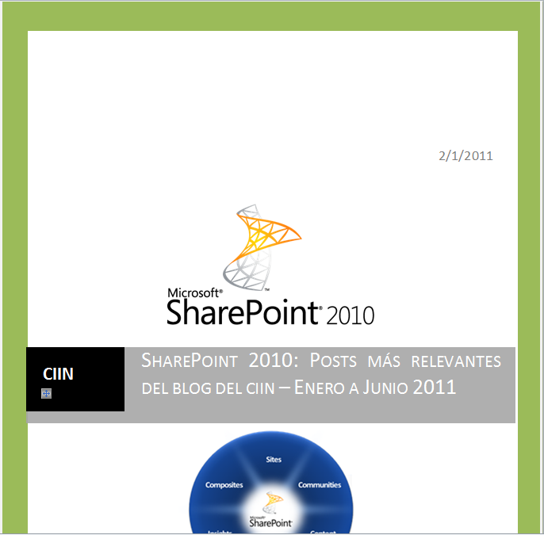

# Capacidades, Planning & Arquitectura

Esta sección recoge aquellos artículos que tienen que ver con aspectos de capacidades, planning & arquitectura tanto de SharePoint 2010 como de Office 365.

## Limitaciones en listas externas

**Referencia:** <http://geeks.ms/blogs/ciin/archive/2011/12/28/sharepoint-2010-limitaciones-en-listas-externas-ii.aspx>

Como sabéis, una de las formas que proporciona SharePoint 2010 para integrar datos de negocio es a través de las denominadas listas externas. Aunque las listas externas pueden parecer similares a las listas convencionales de SharePoint, en la práctica nos encontraremos con [una serie de limitaciones](http://geeks.ms/blogs/ciin/archive/2010/08/16/sharepoint-2010-limitaciones-del-bcs.aspx) que viene fijadas por las características de los Business Connectivity Services (BCS) como ya comenté en este enlace. Junto con estas limitaciones, hay otras que tenemos que tener en mente cuando trabajemos con este tipo de listas en cuanto a aquellas características no soportadas en las mismas como son las siguientes:

* Flujos de trabajo.
* Alertas.
* Feeds RSS.
* Carpetas.
* Adjuntos.
* …

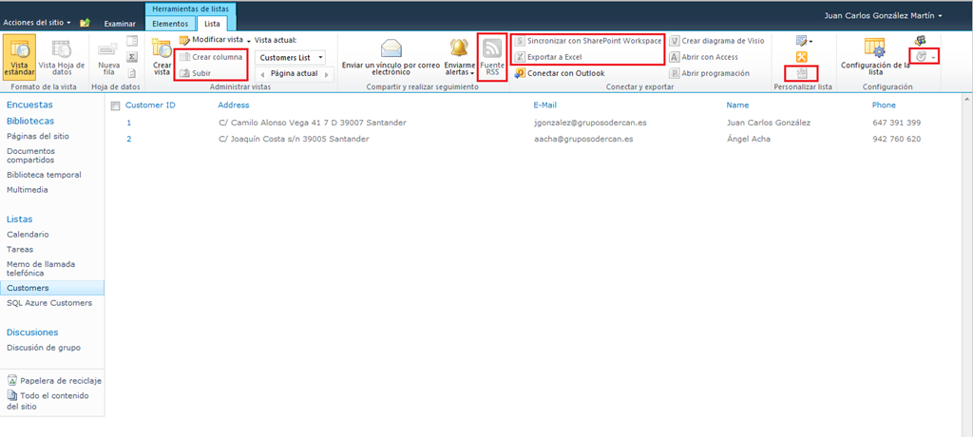

Basta con acceder a una lista externa e inspeccionar su ribbon para ver que opciones como las anteriores no están disponibles en las mismas:

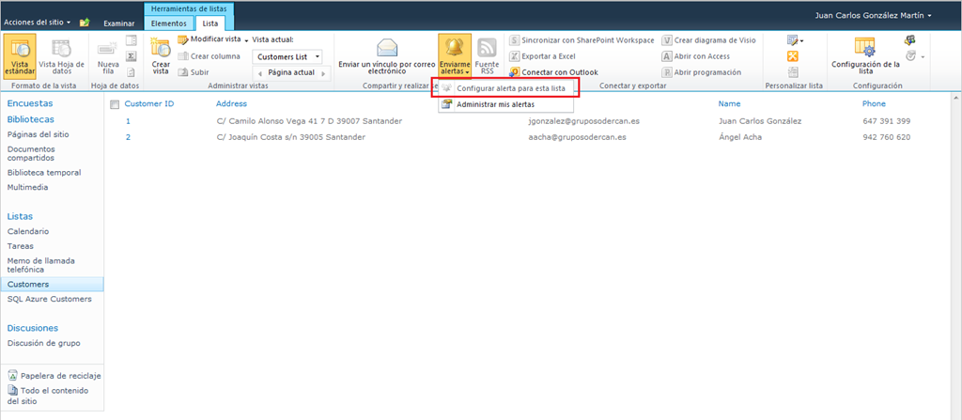

## Como añadir un sitio como una unidad de red

**Referencia:** <http://geeks.ms/blogs/ciin/archive/2011/12/23/sharepoint-2010-como-a-241-adir-un-sitio-como-una-unidad-de-red.aspx>

Como alternativa a la vista de explorador que tenemos disponible en toda biblioteca de documentos de un sitio de SharePoint (On-Premises u Online), es muy sencillo mapear el acceso a la misma o a todas las bibliotecas del sitio a través de agregar la correspondiente unidad de red en nuestro equipo:

* Accedemos a una de las bibliotecas de documentos de nuestro sito (en este caso, se trata de una biblioteca de un sitio de SharePoint Online) y copiamos la Url de acceso a la misma.

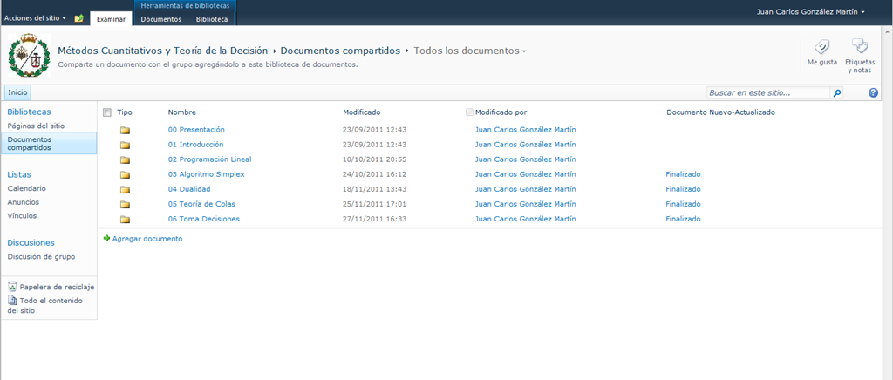

* Nos vamos al explorador de Windows de nuestro PC, seleccionamos “Equipo” y luego la opción “Conectar a unidad de red…”.

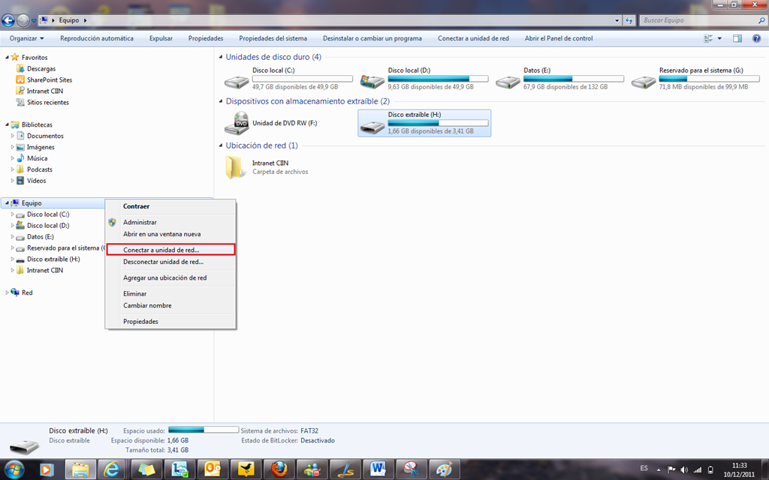

* En la siguiente pantalla, simplemente pegamos la Url de la biblioteca y quitamos los checks relativos a las opciones de conexión. Pulsamos “Finalizar”.

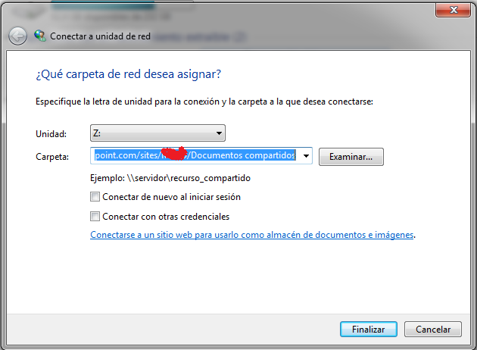

* Si todo ha ido bien, accederemos a la biblioteca desde el explorador de Windows:

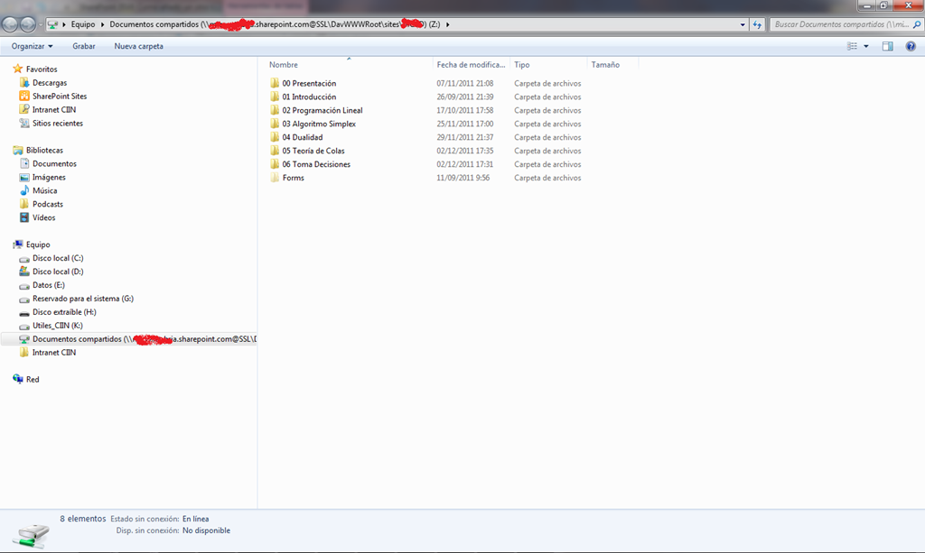

**Nota:** En el caso en el que obtengáis error en la conexión, seguramente se soluciones agregando el sitio de SharePoint como sitio de confianza en Internet Explorer. Finalmente, os dejo un par de referencias en relación a este tema:

* <http://social.technet.microsoft.com/Forums/en/sharepointadmin/thread/f31e9286-8c86-45db-9ef2-557f7f7fddf1>
* <http://netindonesia.net/blogs/andriyadi/archive/2010/01/04/wss-3-0-sp2-on-windows-server-2008-r2-open-with-windows-explorer-failed.aspx>

## ¿Cómo puedo evitar que los usuarios editen los attachments de un elemento de lista?

**Referencia:** <http://geeks.ms/blogs/ciin/archive/2011/12/20/sharepoint-2010-191-c-243-mo-puedo-evitar-que-los-usuarios-editen-los-attachments-de-un-elemento-de-lista.aspx>

Esta pregunta es la que planteaban en el foro de MSDN ante un inconveniente que presenta SharePoint cuando trabajas con adjuntos en elementos de lista. Básicamente, cuando editas un elemento de una lista que tiene vinculado al menos un adjunto, puedes ver dicho adjunto e incluso editarlo si es un documento Office…y aquí es dónde aparece el problema: si editas el documento, realizas modificaciones y guardas cambios cuando vuelvas a la pantalla de edición del documento y pulses “Guardar” te encontraras con un bonito error indicando que se ha producido un conflicto al guardar el elemento ya que otro usuario lo ha modificado.

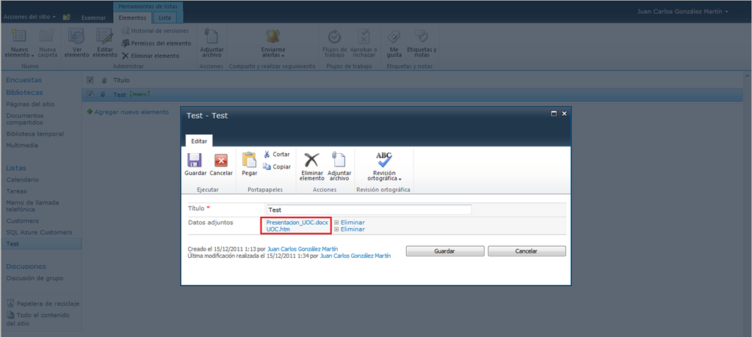

Por lo tanto, SharePoint está separando lo que es la edición del documento de la edición del adjunto tratándolo como dos operaciones de edición del elemento y resultando en este conflicto…La pregunta es: ¿Se puede solucionar esto de alguna forma? La respuesta es que de forma sencilla, no al 100 %, pero algo se puede hacer.

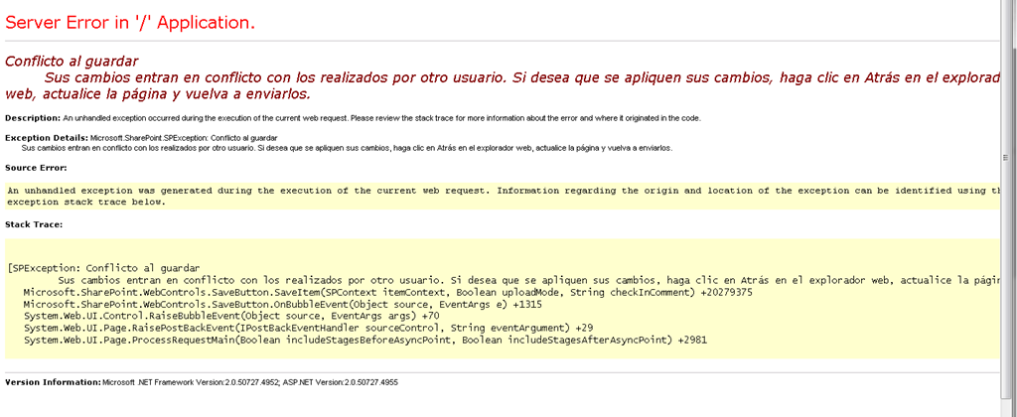

Una posible solución al problema pasa por impedir de alguna forma que el usuario pueda modificar el archivo adjunto cuando se edita el elemento, y precisamente de esto va este post. Vamos a ver como personalizando el formulario de edición del formulario con SharePoint Designer 2010 (SPD 2010) podemos llegar a eliminar la posibilidad de que el usuario pueda editar los adjuntos del elemento de lista:

* Nos vamos a SPD 2010 y editamos la lista a modificar. En la página de resumen nos vamos a la sección Forms y pulsamos New, lo que nos permite crear un nuevo formulario asociado a la lista ya sea para crear, editar o visualizar un elemento. Como sabéis, con SharePoint 2010 podemos tener múltiples formularios de cada tipo para una lista, aunque sólo podemos tener uno por defecto de cada tipo.

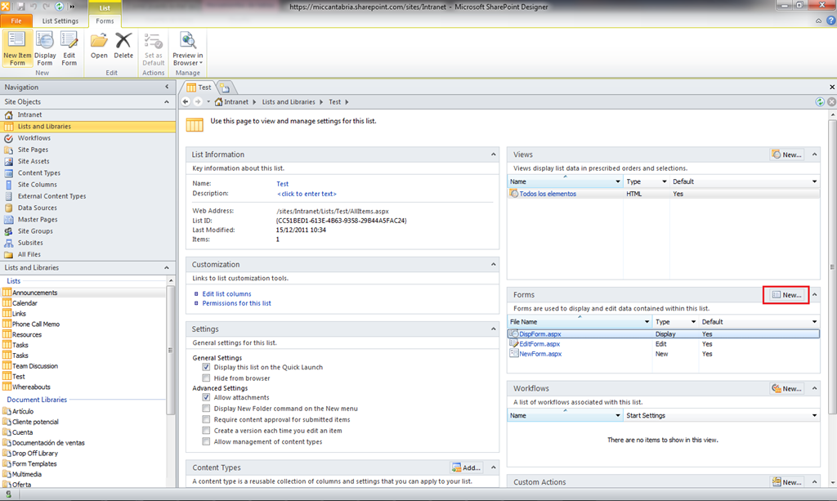

* En la ventana que se abre, especificamos un nombre para el formulario, elegimos que sea de tipo “Edit item form” y marcamos la opción de que sea el formulario de edición por defecto.

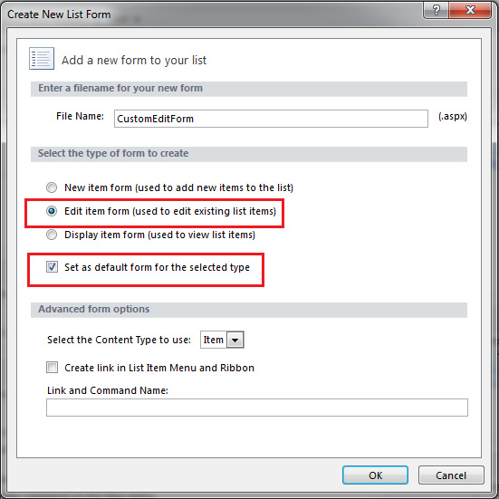

* Una vez añadido el formulario, pulsamos sobre el mismo para proceder a su edición.

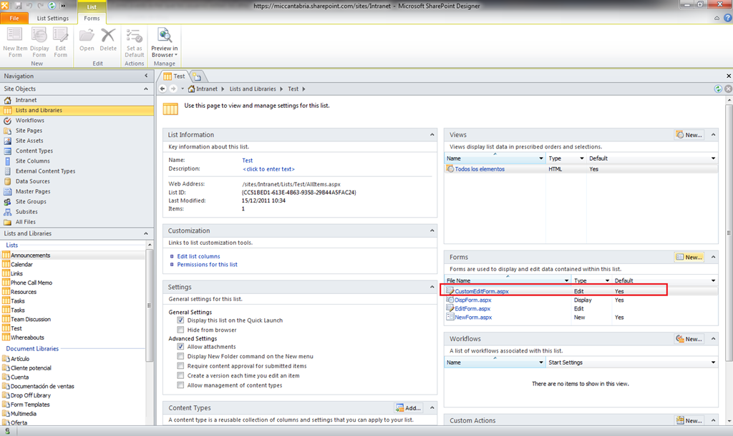

* Es precisamente en el modo edición de este formulario personalizado donde empezamos a ver cosas interesantes y una posible solución al problema planteado. Lo interesante es que la iteración con el elemento de lista se realizada a través de una DataFormWebPart en lugar de una ListFormWebPart que es la que se utiliza en el formulario de edición por defecto. Esta DataFormWebPart se puede personalizar campo a campo del elemento de lista, incluyendo los adjuntos que son un elemento de tipo <SharePoint:FormField>.

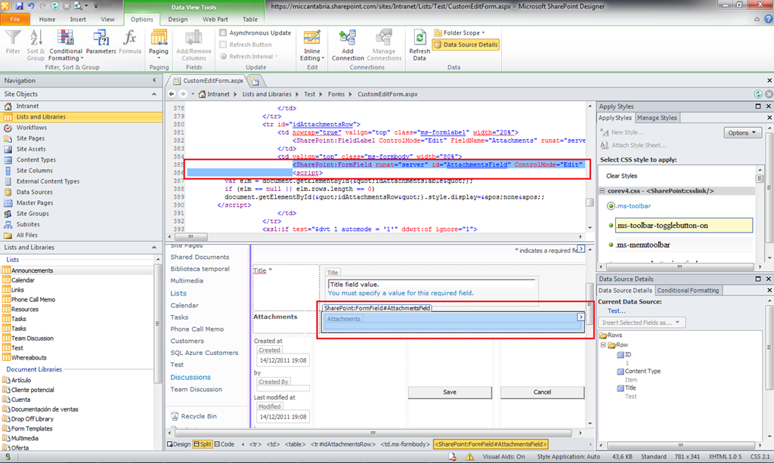

* Este control tiene una propiedad ControMode que admite los valores “New”,”Edit”, “Display” o “Invalid”. Por defecto, el valor es “Edit” por lo que para impedir que se pueda editar el adjunto, deberemos coger alguno de los otros valores disponible. En este caso, la opción “New” es la que nos permite que cuando se edita un elemento no se muestren los adjuntos de manera que sólo es posible añadir nuevos adjuntos. La pega es que si quiero borrar adjuntos existentes, no voy a poder hacerlo. El valor “Display” nos muestra los adjuntos, por lo que no nos soluciona tampoco la necesidad planteada.

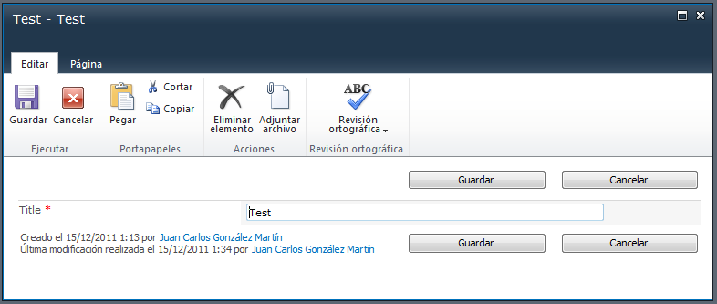

## Procesos de aprobación personalizados

**Referencia:** <http://geeks.ms/blogs/ciin/archive/2011/12/15/sharepoint-2010-procesos-de-aprobaci-243-n-personalizados.aspx>

Una de las novedades que incorpora SharePoint 2010 a la hora de modelar algunos procesos típicos como los de aprobación es que podemos usar con cero desarrollo el componte de aprobación que incorpora SharePoint Designer 2010 (SPD) y que nos permite modelar procesos de aprobación personalizados usando este componente tal y como lo trae la plataforma o bien adaptándolo a nuestras necesidades. Como prueba de esto, basta con inspeccionar el flujo de trabajo de aprobación que viene con SharePoint 2010 (versiones Standar y Enterprise):

* Abrimos un sitio de SharePoint 2010 con SPD 2010. Nos vamos a la sección de flujos de trabajo.

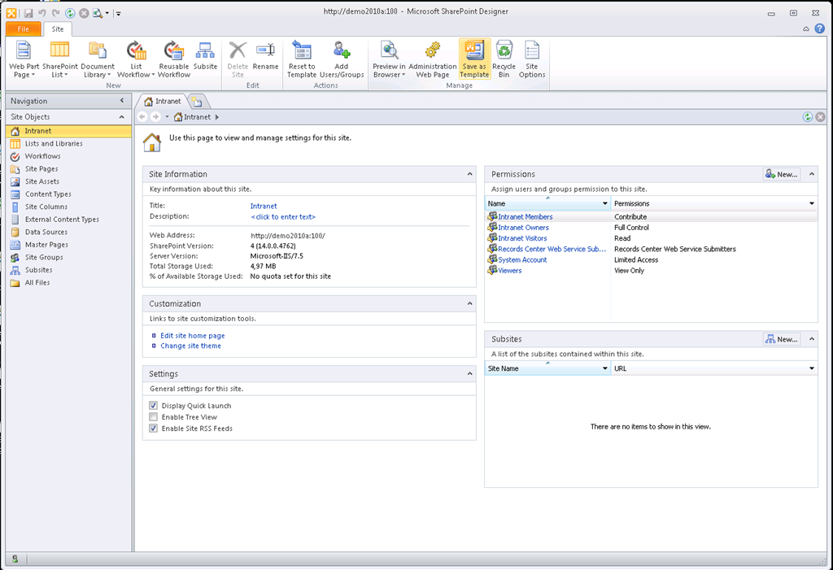

* Hacemos clic sobre el workflow de aprobación en el listado de workflows disponibles.

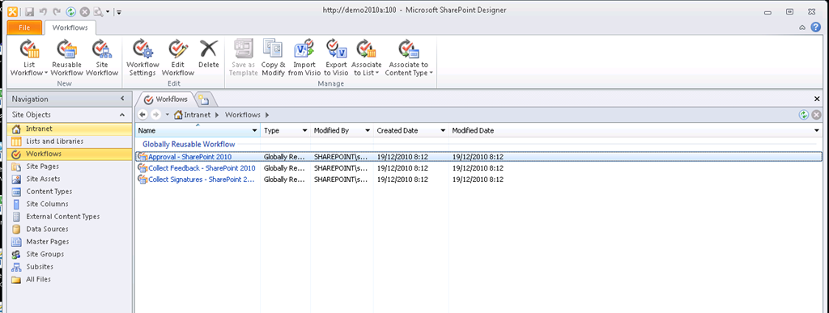

* En la página con el detalle del flujo, pulsamos sobre el enlace de edición del flujo.

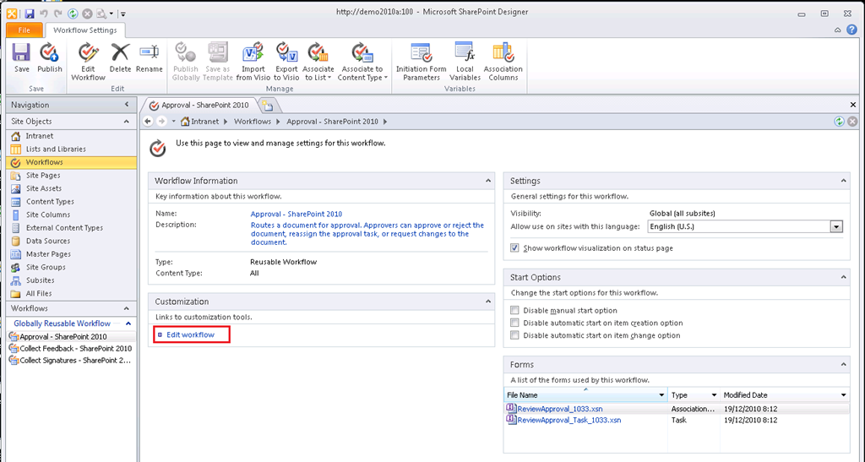

* En el diseñador del flujo de trabajo, vemos que aparentemente es muy sencillo y únicamente está compuesto por una actividad de tipo “Start Approval Process” que tenemos disponible en la paleta de acciones para añadir al flujo. Fijaros como además de este componente de aprobación tenemos otros similares para iniciar un proceso de Feedback o de Tareas personalizadas.

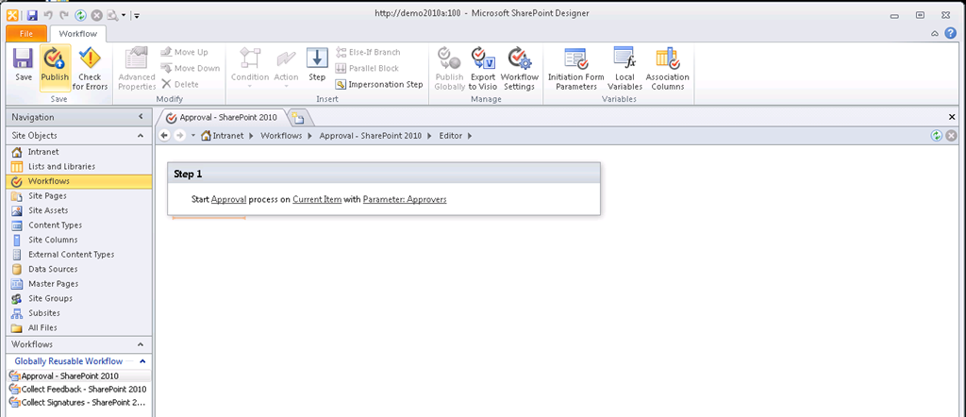

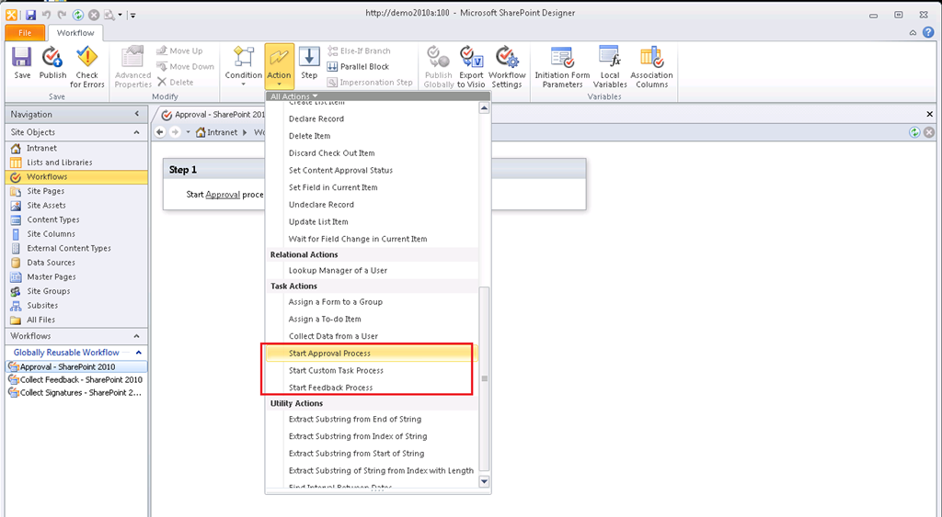

* Si hacemos clic sobre “Aprobal” en el flujo, nos vamos a otra página de detalle en este caso del proceso de aprobación. Como vemos, este tipo de procesos y los otros mencionados, están muy orientados al trabajo con tareas de SharePoint.

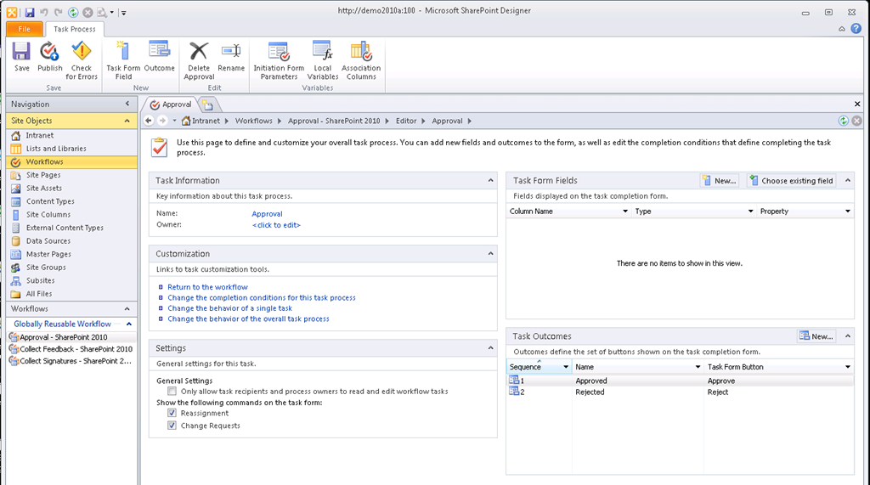

* Si pulsamos sobre el enlace “Change the behavior of the overall task process” veremos el “verdadero” proceso de aprobación que podemos personalizar y extender de acuerdo a nuestras necesidades.

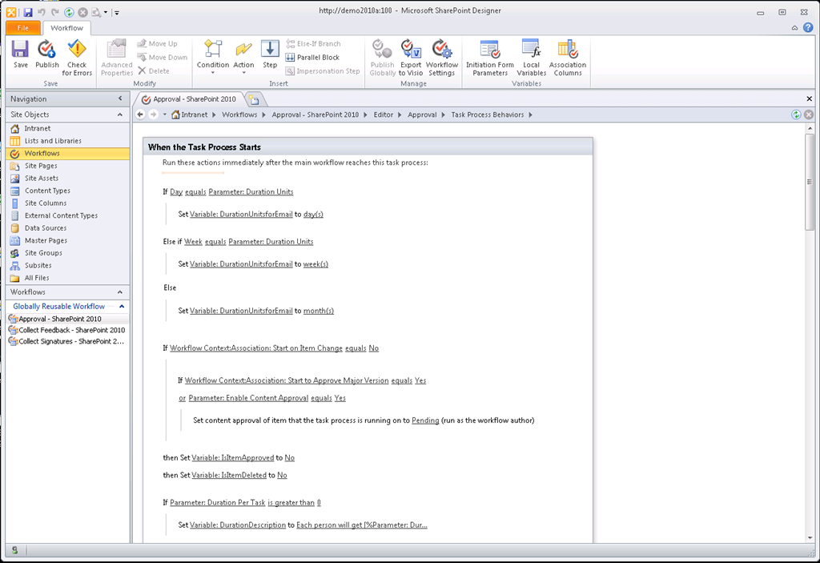

Un ejemplo de uso del componente de aprobación para modelar un proceso de aprobación personalizado lo tenéis aquí: [Workflow to automatically approve my comments](http://www.toddklindt.com/blog/Lists/Posts/ViewPost.aspx?ID=247).

## Como ver el panel de metadatos del documento cuando estamos actualizando

**Referencia:** <http://geeks.ms/blogs/ciin/archive/2011/12/13/sharepoint-2010-como-ver-el-panel-de-metadatos-del-documento-cuando-estamos-actualizando.aspx>

Si estamos actualizando un documento en una biblioteca de documentos que tiene una serie de metadatos asociados, es posible que el panel de información con los mismos no se muestre por defecto. Para que el panel se muestre, basta con seguir los pasos que a continuación se indican:

* En primer lugar, editamos el documento utilizando Microsoft Office Word (para un documento Word en este caso).

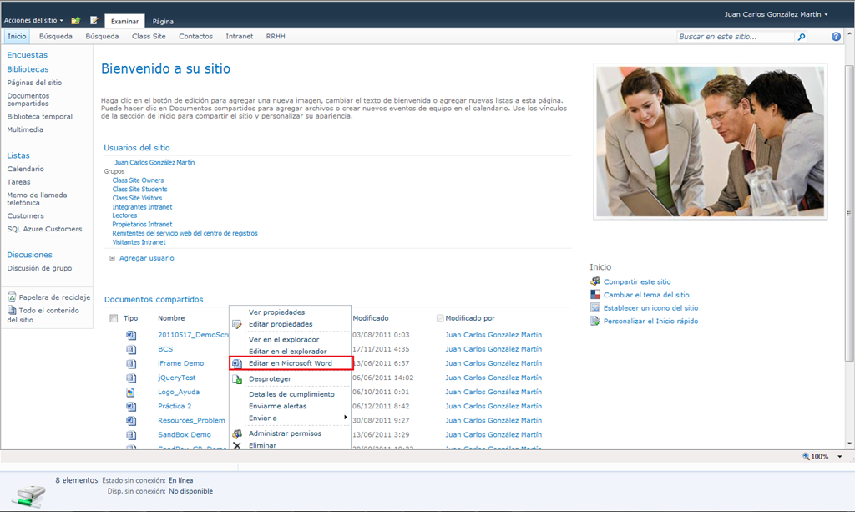

* Una vez abierto, nos vamos al backstage de Office y en la sección Info fijaros como podemos acceder a todas las propiedades del documento de dos formas:
  + Mediante el enlace “Show All Properties” que aparece a continuación de las propiedades por defecto.
  + Mediante la opción “Show Document Panel” que nos permite mostrar el panel de metadatos del documento.

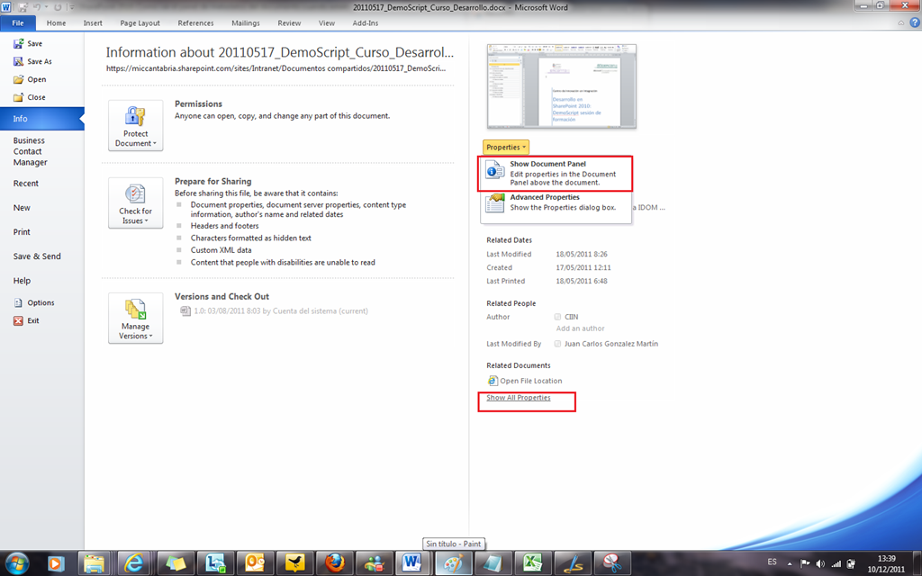

* Si utilizamos la segunda opción, podremos ver que se muestra el panel de metadatos del documento.

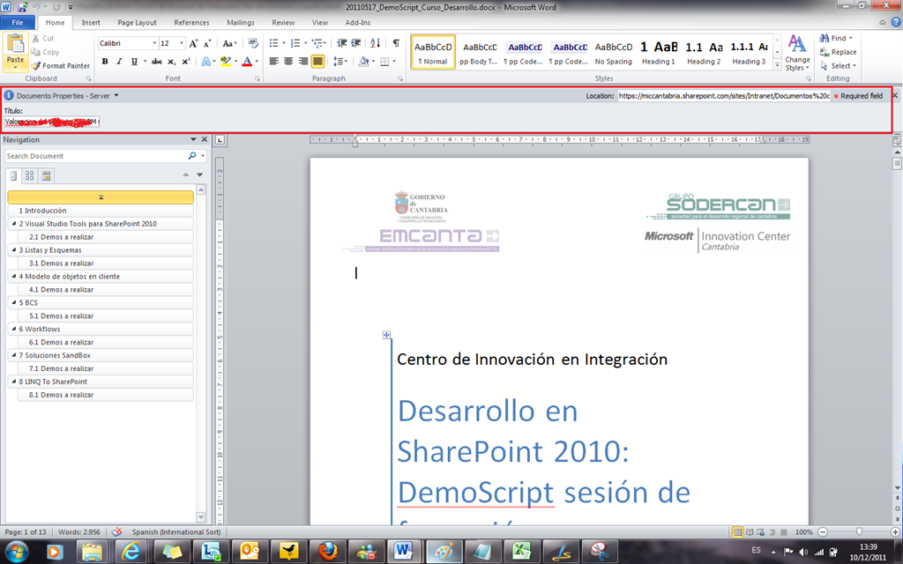

## Restricciones en la importación de elementos al guardar un sitio como plantilla

**Referencia:** <http://geeks.ms/blogs/ciin/archive/2011/12/10/sharepoint-2010-restricciones-en-la-importaci-243-n-de-elementos-al-guardar-un-sitio-como-plantilla.aspx>

Como sabéis, con SharePoint 2010 se incorpora la novedad de que dado un cierto sitio (que no sea de Publishing o tenga activada esta característica) [se puede guardar como un .WSP](http://msdn.microsoft.com/en-us/library/ee231603.aspx) de manera que luego podemos importarlo en Visual Studio 2010 para añadir nuevas personalizaciones y generar la solución definitiva a desplegar en nuestros entornos. Ahora bien, es importante tener en cuenta que el proceso de generación de plantilla no es 100 % fiable en cuánto a que dependiendo de lo que hayamos modelado hay ciertos elementos que no serán importados como podéis ver en [este enlace de MSDN](http://msdn.microsoft.com/en-us/library/ee231584.aspx):

* BDC entities
* Code workflow association elements
* Code workflows
* Visual Web parts (.ascx)
* Web services (.asmx)
* Content type bindings
* Event receivers
* List definitions (templates)
* Site definitions

Finalmente, para recordar las opciones que tenemos para realizar el aprovisionamiento de sitios en os recomiendo [este post](http://geeks.ms/blogs/ciin/archive/2010/11/28/sharepoint-2010-posibilidades-para-realizar-el-aprovisionamiento-de-sitios.aspx) que escribí en su momento.

## ¿Se soportan los metadatos administrados en listas relacionales?

**Referencia:** <http://geeks.ms/blogs/ciin/archive/2011/11/23/sharepoint-2010-191-se-soportan-los-metadatos-administrados-en-listas-relacionales.aspx>

Hace un tiempo comentaba en [este artículo](http://geeks.ms/blogs/ciin/archive/2011/07/11/sharepoint-2010-limitaciones-en-las-columnas-de-tipo-metadato-administrado.aspx) las limitaciones que nos podemos encontrar a la hora de trabajar con los metadatos administrados de SharePoint 2010 (disponibles a partir de la versión estándar de la plataforma). El caso es qué haciendo alguna prueba con este tipo de dato, me he dado cuenta de otra limitación adicional que intuía, pero que no había tenido la oportunidad de comprobar: el soporte de este tipo de campo a la hora de trabajar con [listas “cuasi-relacionales”](http://geeks.ms/blogs/ciin/archive/2009/11/10/sharepoint-2010-integridad-referencial-en-listas-i.aspx)…y el resultado de las pruebas es que este tipo de campo no está soportado ni para relacionar dos listas ni para ser utilizado como un campo proyectado al realizar definir un campo de lookup en una lista hija con respecto a la lista padre en la que está disponible una columna de este tipo. Para probarlo, dos pasos sencillos:

* Creamos en primer lugar una lista en la que esté disponible una columna de tipo metadato administrado.

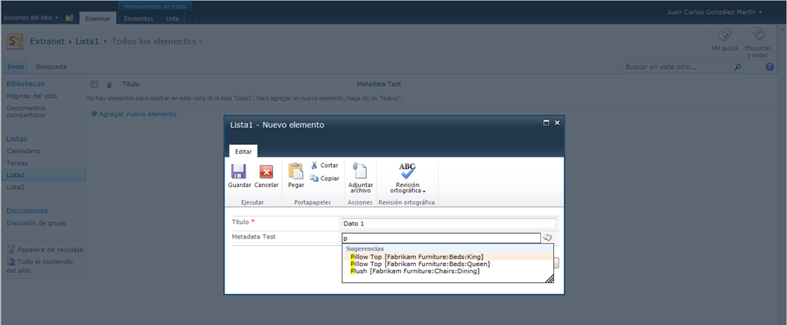

* Creamos a continuación la lista a vincular con la lista inicial mediante un campo de lookup y comprobamos como dicho campo no aparece a la hora de modelar el lookup.

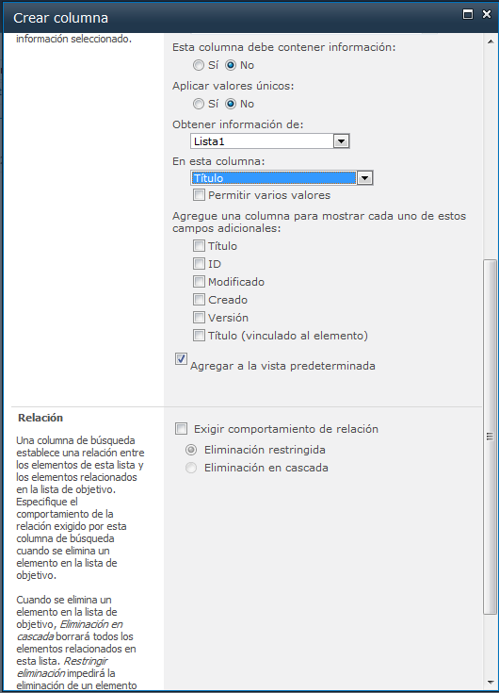

## Permisos, niveles de permisos y dependencias

**Referencias:**

* <http://geeks.ms/blogs/ciin/archive/2011/11/09/sharepoint-2010-permisos-niveles-de-permisos-y-dependencias-i.aspx>

Algo que tenemos que tener muy claro cuando modelamos una solución SharePoint es el modelo de seguridad que la plataforma aplica. En este sentido, tenemos que tener claro que todo usuario o grupo de usuarios de SharePoint tiene determinado lo que puede hacer en un cierto sitio a partir del nivel de permisos asignado. A su vez, un nivel de permisos en SharePoint es un conjunto de permisos individuales que permiten realizar operaciones como visualizar un elemento de una lista, crearlo, borrarlo, actualizarlo, etc. Como punto de partida, cualquier sitio de SharePoint incluye unos niveles de permisos tal y como podéis ver en [este enlace de TechNet](http://technet.microsoft.com/en-us/library/cc721640.aspx) y cada nivel de permisos es una combinación de permisos individuales en la que se ha tenido en cuenta que hay dependencias entre permisos individuales. Por ejemplo, si puedo editar un elemento de lista necesariamente tendré que visualizarlo. Lógicamente, además de tener claro el concepto de nivel de permiso de SharePoint, así como los niveles de permisos individuales, en todo modelado de solución tendremos que hacer el correspondiente planning de seguridad en el que establezcamos los niveles de permisos que necesitamos, los permisos individuales que engloban y los grupos o usuarios a los que se van a asignar: <http://technet.microsoft.com/en-us/library/cc287752.aspx>. Por supuesto, a partir de aquí todo se empieza a complicar en cuanto a la granularidad que necesitemos a la hora de establecer niveles de permisos desde el nivel más alto (colección de sitios) al más bajo (elemento/documento) tal y como se muestra en el siguiente diagrama.

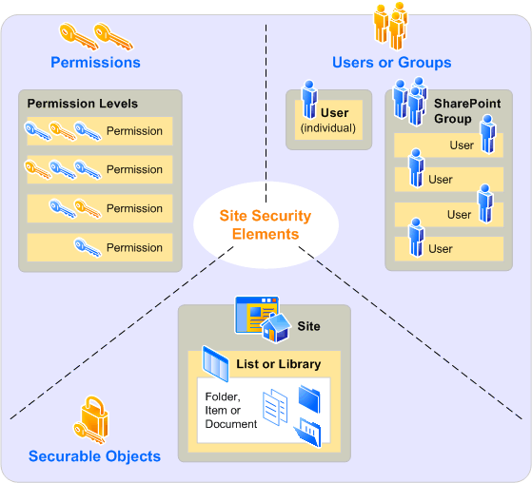

## Soporte multi-idioma

**Referencia:** <http://geeks.ms/blogs/ciin/archive/2011/11/07/sharepoint-2010-soporte-multi-idioma-v.aspx>

Siguiendo con la serie de artículos en torno al soporte multi-idioma de SharePoint 2010, en esta ocasión vamos a ver como en el caso de sitios Internet creados con las capacidades de publishing de la plataforma contamos con el mecanismo de variaciones de SharePoint que ha mejorado en relación a su versión predecesora. Antes de ir al grano, os recuerdo los posts previos en relación al soporte multi-idioma en SharePoint 2010:

* [SharePoint 2010: Soporte multi-idioma (I)!](http://geeks.ms/blogs/ciin/archive/2009/11/17/sharepoint-2010-soporte-multi-idioma-i.aspx)
* [SharePoint 2010: Soporte multi-idioma (II)!](http://geeks.ms/blogs/ciin/archive/2010/07/18/sharepoint-2010-soporte-multi-idioma-ii.aspx)
* [SharePoint 2010: Soporte multi-idioma (III)!](http://geeks.ms/blogs/ciin/archive/2010/08/22/sharepoint-2010-soporte-multi-idioma-iii.aspx)
* [SharePoint 2010: Soporte multi-idioma (IV)!](http://geeks.ms/blogs/ciin/archive/2011/03/29/sharepoint-2010-soporte-multi-idioma-iv.aspx)

Volviendo al tema de las variantes o variaciones de SharePoint 2010, la idea de las mismas es facilitar la publicación de páginas de noticias en sitios de Internet de SharePoint 2010 en distintos idiomas de manera que a partir de una variante definida como raíz (o idioma principal) automáticamente se creen en las variantes hijas páginas réplicas listas para ser traducidas por las personas responsables de dicha tarea en nuestra organización. Con respecto al concepto de variantes, el planning de las mismas y su diseño, podemos encontrar en TechNet varios artículos al respecto:

* Overview de las variantes en SharePoint 2010: <http://technet.microsoft.com/en-us/library/ff628966.aspx>
* Planning de variantes: <http://technet.microsoft.com/en-us/library/cc262404.aspx>
* Diseño de variantes: <http://technet.microsoft.com/en-us/library/hh487293.aspx>
* Planning de arquitectura de WCM: <http://technet.microsoft.com/en-us/library/cc262873.aspx>

En MSDN, también podremos encontrar las siguientes secciones relativas a variantes:

* Variations and Multiple Languages Sites in SharePoint Server 2010 (ECM): <http://msdn.microsoft.com/en-us/library/ms493894.aspx>.
* How to: Customize the Variations Root Landing Logic in SharePoint Server 2010 (ECM): <http://msdn.microsoft.com/en-us/library/ms562040.aspx>

Es importante que nos quedemos con la idea de que las variantes nos aportan la infraestructura para facilitar la traducción de páginas de publicación, pero no para otros elementos como pueden ser listas personalizadas, títulos de WebParts, etc. Para estos casos, tendremos que encargarnos de asegurar que se soporte multi-idioma. Algunas referencias interesantes relativas a variantes de SharePoint 2010 son los siguientes:

* Información general sobre variantes:
  + [Variations_and_the_MUI_in_SharePoint2010.pdf](http://www.thelapointes.com/blog/presentations/sptechcon/Variations_and_the_MUI_in_SharePoint2010.pdf)
* Mejoras y cambios en las variantes de SharePoint 2010:
  + <http://david-martos.blogspot.com/2010/02/variaciones-de-sitio-en-sharepoint-2010.html>
  + <http://hermansberghem.blogspot.com/2009/10/best-practices-to-build-multi-lingual.html>
* Trabajo con variantes vía UI:
  + <http://blog.consejoinc.com/2011/01/creating-multilingual-sites-in.html>
* Trabajo con variantes vía UI y PowerShell:
  + <http://blogs.msdn.com/b/ecm/archive/2010/04/12/variations-in-sharepoint-2010-connecting-people-with-content.aspx>
* Trabajo con variantes vía OM:
  + <http://blog.mastykarz.nl/programmatically-provisioning-variations-in-sharepoint-server-2010/>

Finalmente os dejo un ejemplo de sitio de Internet creado sobre SharePoint 2010 y que cuenta con este soporte multi-idioma: <http://www.ferrari.com/>



## ¿Cómo crear un nivel de permisos a partir de uno existente?

**Referencia:** <http://geeks.ms/blogs/ciin/archive/2011/10/28/sharepoint-2010-c-243-mo-crear-un-nivel-de-permisos-a-partir-de-uno-existente-i.aspx>

Como sabéis, todo sitio de SharePoint 2010 dispone por defecto de unos niveles de permisos que son función de la plantilla de sitio en la que se basa el sitio y que definen una agrupación de permisos individuales. Por supuesto, es posible crear nuevos niveles de permisos desde cero o bien a partir de uno existente:

* Entramos en la página de configuración del sitio y bajo la sección Usuarios y permisos pulsamos sobre Permisos el sitio.

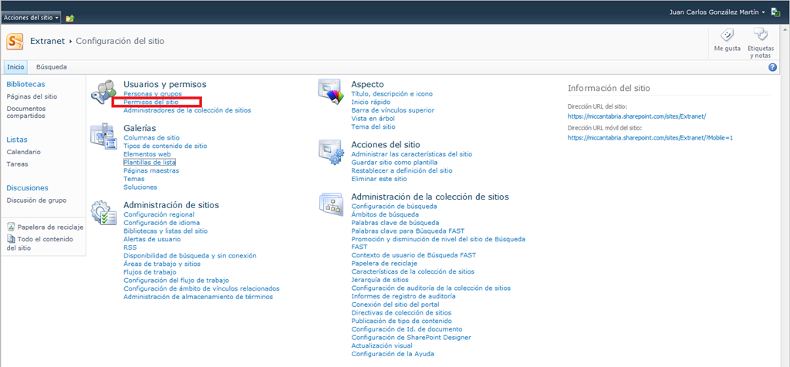

* En la página con el listado de grupos de SharePoint del sitio y el nivel de permisos asociado, pulsamos sobre la opción “Niveles de permisos” de la Ribbon.

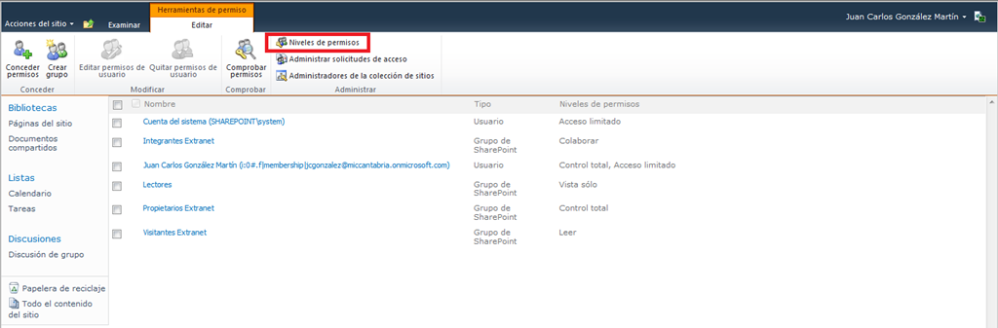

* En la nueva página que se abre podremos crear un nuevo nivel de permisos desde cero o bien visualizar el detalle de un nivel existente para poder crear un nuevo nivel basado en el mismo.

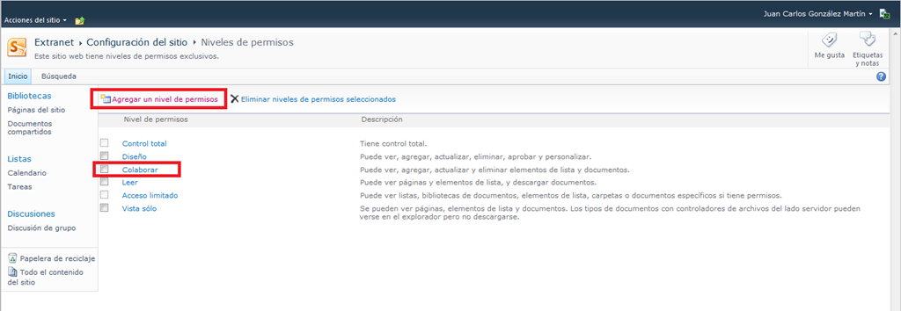

* Entramos en la página de detalle de uno de los niveles de permisos existentes.

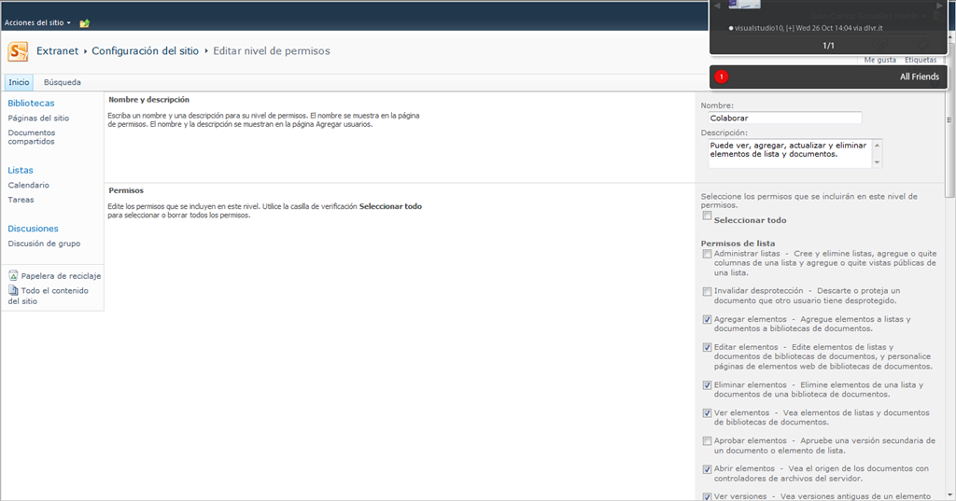

* Pulsamos el botón “Copiar nivel de permisos”.

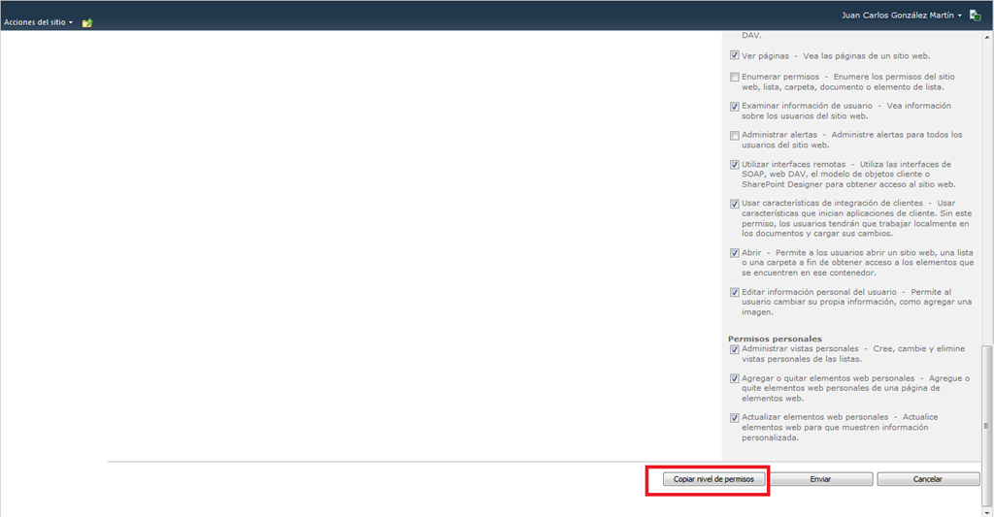

* A continuación se muestra una nueva página en la que podremos especificar el nombre del nuevo nivel de permisos y añadir nuevos permisos individuales si es necesario.

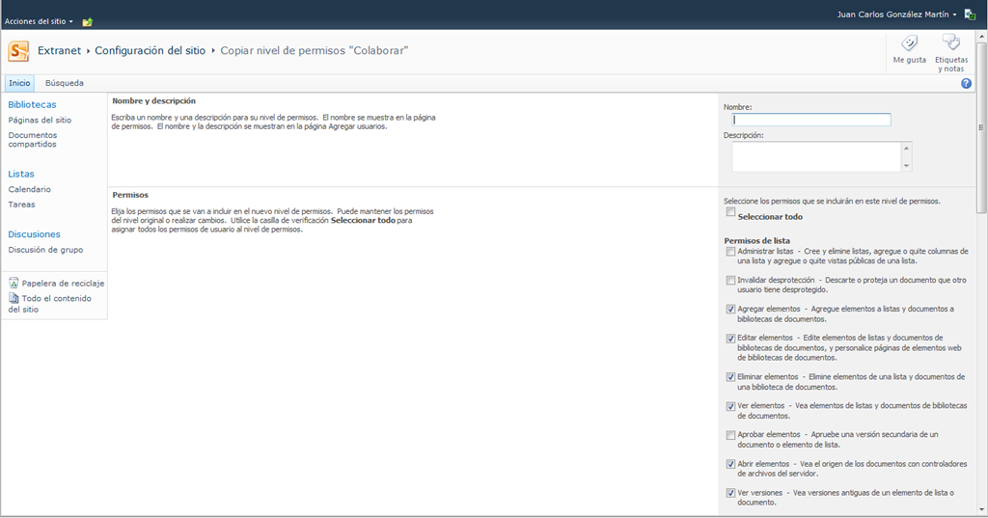

## ¿Cómo ejecutar un flujo de trabajo en varios elementos a la vez?

**Referencia:** <http://geeks.ms/blogs/ciin/archive/2011/10/25/sharepoint-2010-como-ejecutar-un-flujo-de-trabajo-en-varios-elementos-a-la-vez.aspx>

Una necesidad con la que me he encontrado hace poco es la de poder ejecutar un flujo de trabajo sobre varios elementos de una lista de forma simultánea. Por defecto, esta acción no se considera como “multi-elemento” en SharePoint 2010 por lo que necesariamente tenemos que buscar un workaround para conseguirlo…además, en mi caso resulta que no tengo posibilidad de desplegar lógica en el servidor por lo que necesariamente se tuvo que pensar en una solución con “cero” desarrollo…como habréis adivinado, esto nos lleva a pensar que posibilidades nos puede brindar SharePoint Designer 2010 (SPD 2010) para conseguir esto. Y efectivamente, es en el entorno de SPD 2010 junto con las posibilidades de la DataFormWebPart dónde podremos dar respuesta a esta necesidad…cómo siempre, alguien ya encontró el workaround que podéis encontrar en [este enlace](http://rstagg.wordpress.com/2010/01/11/how-to-allow-users-to-run-a-sharepoint-designer-workflow-on-multiple-list-items/)…solución efectiva diría yo.

## ¿Es SharePoint una plataforma transaccional?

**Referencia:** <http://geeks.ms/blogs/ciin/archive/2011/10/11/sharepoint-2010-191-es-una-plataforma-transaccional.aspx>

Un tema de debate continuo cuando se habla de diseñar e implementar soluciones sobre SharePoint es el relativo a la transaccionalidad en la manipulación de los datos que es una necesidad común en cualquier sistema transaccional…y es aquí donde encontramos la clave en lo que a SharePoint se refiere ya que no es un sistema transaccional y presenta la particularidad de que toda manipulación de información se realiza a través del modelo de objetos. De hecho, y como tantas veces se habrá dicho, aunque SharePoint se apoye en SQL Server, no se trata de un sistema de gestión de base de datos (DBMS). Implica esto que no podarnos conseguir este componente de transaccionalidad que se pueda necesitas…pues lógicamente no, lo que implica es que lo tendremos que implementar nosotros mismos a través de un sistema de compensación personalizado o algo por el estilo:

* Por ejemplo, se podría usar Windows Workfow Foundaton (WF) y la actividad CompensatableSequence para ello.
* En cualquier caso, vamos a tener que hacer un seguimiento de como la información cambia en las bases de datos de contenidos para poder revertirla al estado original en el caso de que ocurra un error. Por ejemplo, si estamos actualizando elementos de una lista mediante SPListItem y el método Update() tendremos que hacer ese seguimiento y registrar la información para permitir una hipotética vuelta a atrás en caso de error.
* Lo mismo sucede si estamos actualizando información en SharePoint y en sistemas externos. Si el proceso de actualización en el sistema externo falla, no tenemos por defecto la posibilidad de volver a restaurar la información original en SharePoint salvo que implementemos la funcionalidad nosotros mismos.
* …

En resumen, si la transaccionalidad es un requisito vital para la solución que queramos diseñar e implementar sobre SharePoint nos deberíamos replantear si SharePoint es la plataforma adecuada o no.

## Por qué SharePoint sigue y seguirá siendo el producto estrella de Microsoft

**Referencia:** <http://geeks.ms/blogs/ciin/archive/2011/10/03/sharepoint-2010-por-qu-233-sigue-y-seguir-225-siendo-el-producto-estrella-de-microsoft.aspx>

Estos días está teniendo lugar en EE.UU (en concreto en Anaheim, California) una nueva edición de la SharePoint Conference centrada en SharePoint 2010 (este no es el año de mostrar algo de SharePoint vNext, habrá que esperar al año que viene a Las Vegas) y proporcionando una excelente oportunidad para hacer networking, y reforzar aún más la idea de que SharePoint es la plataforma que ofrece mejores prestaciones para colaboración, comunicación, productividad, etc. Y como muestra, aparte de que SharePoint es sin duda, el producto estrella de Microsoft, aquí van algunos datos que se han comentado en la Keynote de hoy:

* En 2008 SharePoint pasó la cifra de 1 billón de $ en ganancias, convirtiéndose en el primer producto en alcanzar este hito de forma tan rápida. Hoy en día su velocidad de crecimiento continua siendo de acuerdo a un ritmo de 2 dígitos.
* Más de 125 millones de personas y 66.000 organizaciones trabajan con SharePoint.
* Se han vendido más de 62 millones de licencias de SharePoint 2010.
* SharePoint es cada vez más la primera elección como herramienta de colaboración principal para compartir información fuera y dentro de las organizaciones.
* El ecosistema de SharePoint es muy dinámico como demuestra:
  + Los más de 700.000 desarrollares de SharePoint a nivel mundial.
  + Las más de 1.000 soluciones de ISVs construidas sobre SharePoint 2010 y otras 1.000 en desarrollo.
  + En lo que va de año se han entrenado a más de 93.000 partners en plataforma SharePoint.
* …

Está claro que SharePoint mola y se está convirtiendo en la plataforma base y central de muchos productos de Microsoft: el propio SharePoint, Project Server, Office 365, etc. Alguno dirá que SharePoint es la plataforma única de poder, una plataforma para dominarlas a todas…y no andará desencaminado.

**Fuentes:**

* [Welcome to Microsoft SharePoint Conference 2011!](http://sharepoint.microsoft.com/blog/Lists/Posts/ViewPost.aspx?ID=997)
* [SPC11 Keynote- Online Focus, Delivering Productivity and Next Year- Las Vegas!](http://sharepointsharpener.wordpress.com/2011/10/03/spc11-keynote-online-focus-delivering-productivity-and-next-year-las-vegas)

## Otra vez las fórmulas para columnas de tipo calculado

Referencia:<http://geeks.ms/blogs/ciin/archive/2011/09/30/sharepoint-2010-otra-vez-las-f-243-rmulas-para-columnas-de-tipo-calculado.aspx>

Hace una temporada escribía un artículo, a título de referencia, sobre las [fórmulas disponibles en SharePoint 2010 tanto para realizar validaciones a nivel de lista o columna como para poder crear columnas de tipo calculado](http://geeks.ms/blogs/ciin/archive/2010/02/05/sharepoint-2010-formulas-para-a-241-adir-validaciones-en-listas-y-columnas.aspx). El caso es que, a raíz de una consulta en relación a su uso en MSDN, he decidido completar dicho artículo con algunas referencias adicionales en las que se muestra como usar dichas fórmulas tanto para SharePoint 2007 como para SharePoint 2010:

* <http://office.microsoft.com/es-es/sharepoint-foundation-help/ejemplos-de-formulas-comunes-HA010379915.aspx?CTT=1#BM4>
* <http://office.microsoft.com/en-us/windows-sharepoint-services-help/examples-of-common-formulas-HA001160947.aspx>
* <http://msdn.microsoft.com/es-es/library/bb862071.aspx>
* [Formulas para campos calculados - 1 - SkunkWorks SharePoint Portal](http://www.google.es/url?sa=t&source=web&cd=4&ved=0CDwQFjAD&url=http%3A%2F%2Fwww.gavd.net%2Fservers%2Fsharepointv3%2Fspsv3_item.aspx%3Ftop%3Dart%26itm%3D645&ei=xNp-TvWkOcem0QWf59DVCQ&usg=AFQjCNHRrIG4EdLke7PyS89pob-j2RhZ1g&sig2=tjB7RP7E9PnlEBTPl7X6pw)
* <http://www.gavd.net/servers/sharepointv3/spsv3_item.aspx?top=4&itm=649>

Además, hay que tener en cuenta que para ciertas fórmulas el separador por defecto no será la “,” que aparece en los ejemplos, sino el que tengamos configurado en nuestro servidor de acuerdo al idioma o cultura instalada. Por ejemplo, un separador habitual es “;”, de manera que si por ejemplo estábamos aplicando la fórmula LEFT([Columna],3) y SharePoint nos devuelve el correspondiente error lo solucionaremos cambiándola por LEFT([Columna];3).

## ¿Por qué puede ser importante indexar las columnas de una lista?

**Referencia:** <http://geeks.ms/blogs/ciin/archive/2011/09/22/sharepoint-2010-191-por-qu-233-puede-ser-importante-indexar-las-columnas-de-una-lista.aspx>

Cuando trabajamos con listas de SharePoint, tenemos la posibilidad de indexar sus columnas como mecanismo para mejorar el rendimiento en el uso de las listas. El concepto de indexación de listas de SharePoint es similar al de indexar columnas en una tabla de base de datos, con la diferencia de qué es SharePoint quien se encarga de realizar el mantenimiento de los índices y no el SQL Server subyacente. Esta indexación puede ser necesaria en situaciones como las siguientes:

* Estamos utilizando la características de unicidad de columnas de SharePoint 2010, de manera que cada vez que queremos configurar una columna para que tenga valores único será necesario realizar su indexación.
* Tenemos una columna de tipo lookup en nuestra lista y configuramos el comportamiento referencial de la misma para habilitar la estrategia de borrado (en cascada o no), por lo que será necesario de nuevo indexar esta columna.
* Optamos por indexar todas o parte de las columnas de la lista.

Por ejemplo, a nivel de lista:

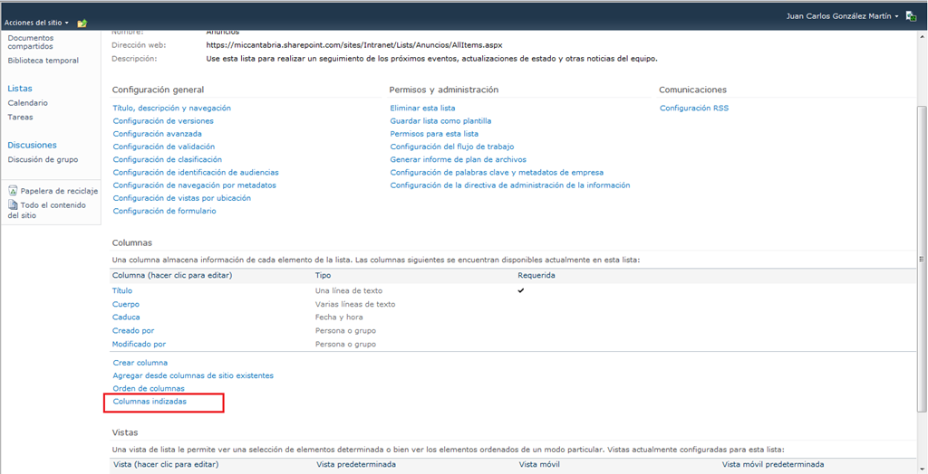

* A través de la página de configuración de la lista podemos acceder a los índices disponibles actualmente para la lista haciendo clic sobre el enlace “Columnas indizadas”.

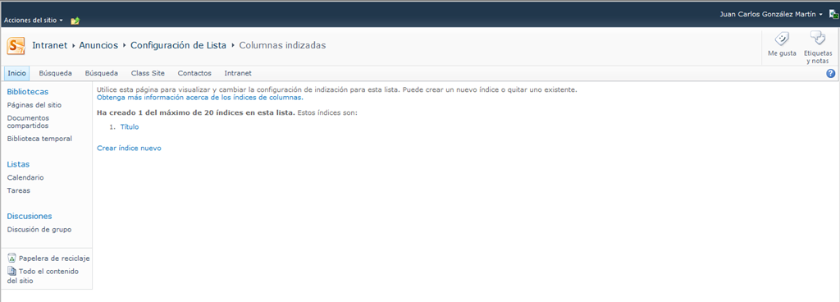

* En la página que se muestra podemos ver los índices disponibles y editarlos.

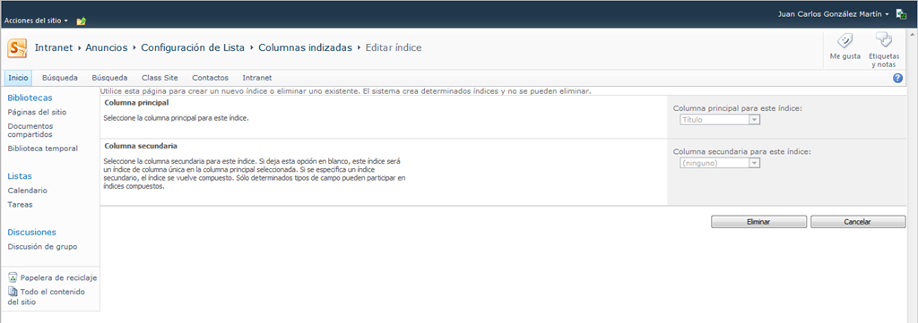

* Podremos crear nuevos índices en base a otras columnas de la lista y teniendo en cuenta que no todos los tipos de columna se pueden indizar.

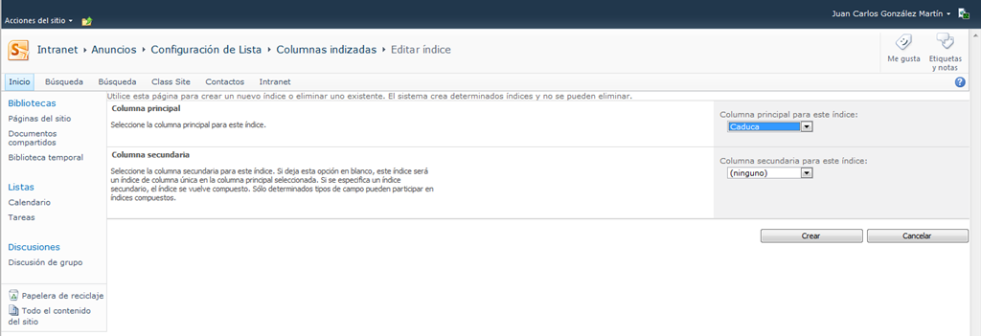

Pero, ***¿Por qué puede ser importante indexar columnas en una lista de SharePoint?*** Pues por cuestiones de rendimiento, ya que la indexación de columnas mejora el rendimiento en el caso de consultas que usen la(s) columna(s) indexadas, se realicen joins, operaciones de ordenado, etc. Por ejemplo, si tenemos una lista que contiene unos 20.000 elementos y queremos consultar los primeros 500 elementos de la misma ordenados por la columna Title, que no está indexada, nos encontraremos que SharePoint se recorre los 20.000 elementos de la lista para poder ordenarlos por Title y luego nos devuelve esos 500 primeros elementos, de manera que nos encontraríamos ante una consulta pesada. Si indexamos la columna Title, la consulta es mucho más ligera ya que accedemos de ofrma directa a los 500 primeros elementos ordenados por Title sin necesidad de buscar en el conjunto total de elementos de la lista. Por supuesto, el uso de índices hay que realizarlo con cuidado y no usarlos por sistemas ya que penalizan el rendimiento en operaciones de tipo CRUD y necesitan de almacenamiento. ***¿Cuántos índices puedo tener por lista?*** Un máximo de 20.

## Actualización de tipos de contenido

**Referencia:** <http://geeks.ms/blogs/ciin/archive/2011/09/19/sharepoint-2010-actualizaci-243-n-de-tipos-de-contenidos.aspx>

Siguiendo con la serie de artículos en torno a tipos de contenido en SharePoint 2010, en esta ocasión toca hablar sobre el concepto de actualización de tipos de contenido existentes. La pregunta clave aquí es si se pueden actualizar tipos de contenido existentes o no, la respuesta es que sí aunque en función de cómo se realice la actualización hay que tener en cuenta ciertas cosas:

* Una primera aproximación de actualización de tipos de contenido pasa por utilizar la interfaz de usuario que nos permite por ejemplo actualizar cambios en columnas del tipo de contenido y reflejar estos cambios en todos aquellos lugares dónde se esté utilizando el tipo de contenido.

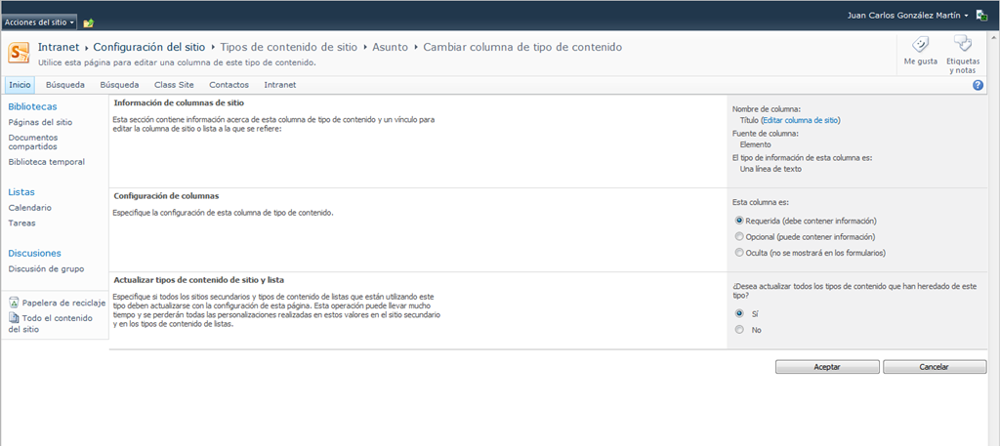

* A través de SharePoint Designer 2010 (SPD 2010) y la correspondiente acción disponible en la cinta:

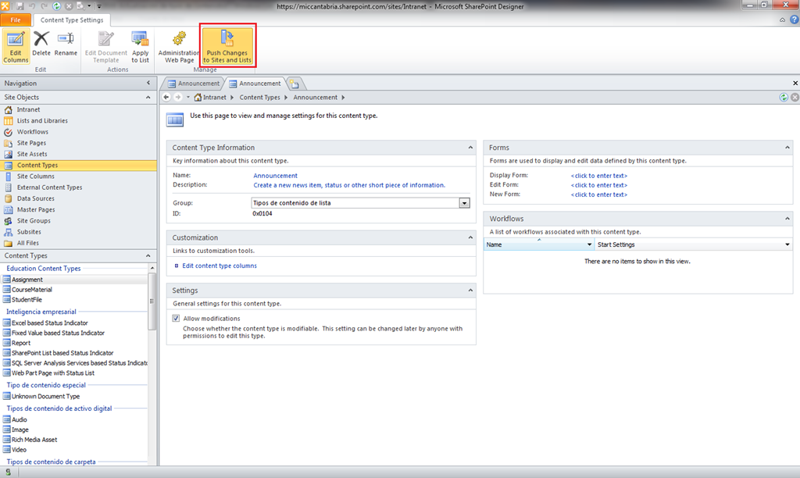

* De forma programática resulta sencillo actualizar tipos de contenido que hayamos creado de esta forma. Un ejemplo de como hacerlo lo podéis encontrar en [este enlace de MSDN](http://msdn.microsoft.com/en-us/library/ms442695.aspx). Por supuesto, se entiende que vía PowerShell se podrá hacer lo mismo que podemos hacer programática.
* De forma declarativa, teniendo en cuenta que esta actualización no pasa por modificar la definición en XML del tipo de contenido, sino por aprovechar el concepto de actualización de característica nuevo en SharePoint 2010 y que nos permite añadir nuevos campos a un tipo de contenido dentro de la nueva sección <UpgradeActions>. Podéis ver un ejemplo en [este otro enlace de MSDN](http://msdn.microsoft.com/en-us/library/ee537575.aspx).

Finalmente, os dejo una referencia final relativa a [estrategias y aproximaciones en la actualización de tipos de contenido](http://msdn.microsoft.com/en-us/library/aa543504.aspx).

## Sincronización de contenidos con SharePoint WorkSpace 2010

**Referencia:** <http://geeks.ms/blogs/ciin/archive/2011/09/17/sharepoint-2010-sincronizaci-243-n-de-contenido-con-sharepoint-workspace-2010.aspx>

Como sabéis, SharePoint WorkSpace 2010 es el cliente rico para SharePoint 2010 que habilita escenarios de trabajo con SharePoint en modo desconectado y que nos permite sincronizar localmente un sitio completo de SharePoint o únicamente un conjunto de lista y bibliotecas…os recomiendo [este post de Mario Cortes](http://mariocortesflores.blogspot.com/2011/09/microsoft-sharepoint-worskspace-2010.html) respecto a SharePoint WorkSpace en el que podéis ver como realizar la sincronización. Además del post de Mario, en [este artículo del sitio de Office](http://office.microsoft.com/en-us/sharepoint-foundation-help/synchronize-sharepoint-content-with-sharepoint-workspace-HA101854201.aspx#_Toc263166752) podéis encontrar la siguiente información adicional:

* [Introduction to synchronizing SharePoint 2010 content with SharePoint Workspace 2010](http://office.microsoft.com/en-us/sharepoint-foundation-help/#_Toc263166747)
* [What is Synchronization?](http://office.microsoft.com/en-us/sharepoint-foundation-help/#_Toc263166748)
* [Working with documents in SharePoint libraries](http://office.microsoft.com/en-us/sharepoint-foundation-help/#_Toc263166749)
* [Working with list data](http://office.microsoft.com/en-us/sharepoint-foundation-help/#_Toc263166750)
* [Searching SharePoint Workspace 2010 content](http://office.microsoft.com/en-us/sharepoint-foundation-help/#_Toc263166751)
* [Limits, exceptions, and workarounds](http://office.microsoft.com/en-us/sharepoint-foundation-help/#_Toc263166752)
* [Synchronize a SharePoint workspace with a SharePoint site](http://office.microsoft.com/en-us/sharepoint-foundation-help/#_Toc263166753)
* [Synchronize a SharePoint workspace with a specific library or list](http://office.microsoft.com/en-us/sharepoint-foundation-help/#_Toc263166754)

Especial atención merece el apartado relativo a las limitaciones en el uso de SharePoint WorkSpace que debemos tener en mente para saber hasta dónde podemos llegar con esta herramienta.

## Jerarquía de tipos de contenido

**Referencia:** <http://geeks.ms/blogs/ciin/archive/2011/09/16/sharepoint-2010-jerarqu-237-a-de-tipos-de-contenido.aspx>

Cómo ya he comentado en numerosas ocasiones, los [tipos de contenido](http://geeks.ms/blogs/ciin/archive/2011/06/14/sharepoint-2010-creaci-243-n-de-tipos-de-contenido-i.aspx) en SharePoint son uno de los elementos clave a la hora de modelar una solución sobre SharePoint. Además de comprender el concepto de tipo de contenido, las posibilidades que tenemos para la creación de los mismos, etc…es importante tener en la plataforma disponemos de serie de una serie de tipos de contenidos que forman parte de una jerarquía de tipos de contenido ya que se aplica el concepto de herencia de manera que todos los tipos de contenido de SharePoint heredan del tipo de contenido primario que es System, del que a su vez deriva el tipo de contenido básico Item. Como podéis ver en [esta página de MSDN](http://msdn.microsoft.com/en-us/library/ms452896.aspx) la jerarquía y herencia se ve de forma muy clara en los IDs que corresponden a los tipos de contenidos disponibles por defecto, de forma que empezamos con 0x (System) para seguir por 0x**01** (Item), 0x**01**01 (Document), 0x**01**02 (Event), etc.

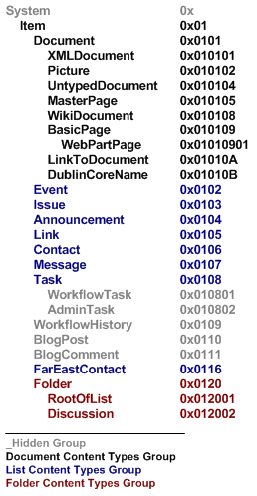

Como veis, los primeros dos dígitos de un cierto tipo de contenido marcan quien es el tipo de contenido del que heredan, y esta es la filosofía que tenemos que seguir cuando creemos nuestros tipos de contenido usando Visual Studio 2010 o PowerShell. Finalmente, os dejo una serie de imágenes que transmiten la idea de jerarquía de tipos de contenido en SharePoint:

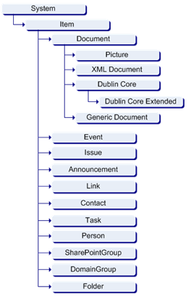

## Buenas prácticas y planes de gobernanza

**Referencias:**

* <http://geeks.ms/blogs/ciin/archive/2011/09/15/sharepoint-2010-buenas-pr-225-cticas-y-planes-de-gobernanza-i.aspx>

Un factor clave en el éxito de todo proyecto de SharePoint es el de [Gobernanza](http://technet.microsoft.com/es-es/library/cc263356.aspx), es decir, una serie de directivas, roles, responsabilidades y procesos que guían, dirigen y controlan la forma en que las divisiones de negocio y equipos de TI de una organización cooperan para lograr objetivos empresariales. Todos estos elementos se reflejan en el denominado plan de gobernanza que tiene que proporcionar una serie de beneficios como:

* Simplificación de la implementación de productos y tecnologías, como SharePoint Server 2010.
* Protección de la empresa ante amenazas de seguridad o responsabilidades por incumplimiento.
* Garantía del mejor rendimiento de la inversión en tecnología, por ejemplo, al aplicar prácticas recomendadas en la administración de contenido o arquitectura de la información.
* Etc.

Para concebir un plan de gobernanza para proyectos de SharePoint disponemos de una serie de recursos creados por Microsoft entre los que cabe citar:

* El Gobernance Resources Center: <http://technet.microsoft.com/en-us/sharepoint/ff800826.aspx>
* Sección de TechNet que agrupa todo lo relativo a Gobernanza en SharePoint 2010: <http://technet.microsoft.com/en-us/library/ff598584.aspx>.
* White Papers & Documentos:
  + [SharePoint 2010 Governance Planning](http://www.microsoft.com/download/en/details.aspx?id=401).
  + [Implementing Governance in SharePoint 2010](http://www.microsoft.com/downloads/en/details.aspx?FamilyID=602d7bfc-0878-469a-90bd-36aaab8f3cea&displaylang=en).
  + [Essential SharePoint 2010: Overview, Governance and Planning](http://spbuzz.it/amznessentialsp2010)
  + [Governance in SharePoint Server 2010](http://go.microsoft.com/fwlink/?LinkID=200590&clcid=0x409)
  + [SharePoint - Sample Service Level Agreement (SLA) - "From the Field" blog](http://go.microsoft.com/fwlink/?LinkId=203973)
  + [Sample template: SharePoint Products and Technologies governance plan](http://go.microsoft.com/fwlink/?LinkID=162169&clcid=0x409)
  + [Sample code acceptance checklist for IT organizations](http://technet.microsoft.com/en-us/library/cc707802(office.12).aspx)
  + [SharePoint Governance Checklist Guide](http://www.office.microsoft.com/download/afile.aspx?AssetID=AM102306291033) and [SharePoint Deployment Guide and Checklists](http://office.microsoft.com/download/afile.aspx?AssetID=AM102552101033)

Otros recursos interesantes sobre gobernanza son los siguientes:

* [Site Provisioning and Governance Assistant for SharePoint 2010](http://sharepointsolutions.blogspot.com/2011/09/recorded-webinar-site-provisioning-and.html?utm_source=feedburner&utm_medium=feed&utm_campaign=Feed%3A+SharepointSolutionsBlog+%28SharePoint+Solutions+Blog%29).
* Recopilatorio de Ricardo Muñoz sobre Gobernanza: <http://mundomoss.blogspot.com/2010/10/sharepoint-2010-governance.html>.
* Recopilatorio de Bill Baer: <http://blogs.technet.com/b/wbaer/archive/2010/09/02/governance-resources-for-sharepoint-2010.aspx>
* Proyecto en Codeplex sobre gobernanza: <http://governance.codeplex.com/>

## CSS Reference Chart

**Referencia:** <http://geeks.ms/blogs/ciin/archive/2011/08/28/sharepoint-2010-css-reference-chart.aspx>

Sin duda, a la hora de personalizar un sitio de SharePoint uno de los puntos claves a trabajar es el relativo a los estilos (CSSs) que tenemos que aplicar y sobre todo los estilos de SharePoint que queremos sobrescribir por lo que es muy importante tenerlos perfectamente localizados ya sea utilizando las herramientas de desarrollo del explorador web habitual de trabajo o bien consultando una excelente referencia creada por Heather Solomon: el CSS Reference Chart para SharePoint Foundation y SharePoint Server 2010 que recoge la mayoría de los estilos utilizados en ambos productos. Podéis acceder al CSS Reference Chart desde [este enlace](http://sharepointexperience.com/csschart/csschart.html?utm_source=spexp.me&utm_medium=urlshortener). Como podéis ver:

* Los estilos se encuentran agrupados por categorías generales.
* Para cada estilo se indica además de su identificador, el propósito del mismo y en que CSS se encuentra localizado (normalmente en el COREV4.css).

Sin duda un recurso imprescindible.

## ¿Y cuánto me cuesta?

**Referencia:** <http://geeks.ms/blogs/ciin/archive/2011/08/24/sharepoint-2010-191-y-cu-225-nto-me-cuesta.aspx>

Una pregunta más que recurrente en torno a SharePoint 2010 es la relativa a los costes de licenciamiento en función del despliegue que se necesite de nuestro servidor favorito. Por suerte, y a pesar de lo complicado que es el modelo de licenciamiento de Microsoft, tenemos algunos recursos en los que apoyarnos para intentar atinar en lo que va a costar un cierto despliegue de SharePoint:

* Buscador de documentación de licenciamiento en Microsoft: <http://www.microsoftvolumelicensing.com/userights/DocumentSearch.aspx>.
* A Guide to Assessing SharePoint Server Licensing: <http://download.microsoft.com/download/6/8/9/68964284-864d-4a6d-aed9-f2c1f8f23e14/Assessing_SharePoint_Server_Licensing.docx>.
* Bamboo Prize Calculator: <http://community.bamboosolutions.com/blogs/sharepoint-2010-price-calculator/default.aspx>

## Listado de permissions strings

**Referencia:** <http://geeks.ms/blogs/ciin/archive/2011/08/21/sharepoint-2010-listado-de-permission-strings.aspx>

SharePoint 2010 (también la versión anterior) utiliza cadenas de permisos o derechos que permiten que el usuario pueda acceder o no a ciertas acciones en función de si pertenece a un grupo cuyo nivel de permisos asociados contiene la cadena de permisos que se ha utilizado para las mismas. Esto sucede por ejemplo en el menú “Acciones del sitio” y lo podemos utilizar en nuestras personalizaciones de SharePoint para mostrar o no ciertos componentes de SharePoint utilizando un SPSecurityTrimmedControl que por ejemplo envuelva la Ribbon de SharePoint 2010, los accesos directo a la papelera de reciclaje y a la página de todo el contenido del sitio, etc. Para saber que cadenas de permisos o derechos tenemos disponibles, no tenemos más que visitar la correspondiente [sección de MSDN](http://msdn.microsoft.com/en-us/library/microsoft.sharepoint.spbasepermissions.aspx) en el que se listan. Como veis, al final estamos hablando de una enumeración que define dichas cadenas. Finalmente, os dejo otros enlaces relacionados con este concepto:

* <http://sharepointcodeblock.blogspot.com/2008/08/sharepoint-permission-strings.html>
* <http://msdn.microsoft.com/en-us/library/microsoft.sharepoint.webcontrols.spsecuritytrimmedcontrol.permissionsstring.aspx>
* <http://msdn.microsoft.com/en-us/library/microsoft.sharepoint.spbasepermissions.aspx>
* <http://msdn.microsoft.com/es-es/library/microsoft.sharepoint.webcontrols.spsecuritytrimmedcontrol(v=office.12).aspx>

## Limitaciones en los flujos de trabajo disponibles por defecto

**Referencia:** <http://geeks.ms/blogs/ciin/archive/2011/08/10/sharepoint-2010-limitaciones-en-los-flujos-de-trabajo-disponibles-por-defecto.aspx>

Si en este post os comentaba [que flujos de trabajo teníamos disponibles por defecto en SharePoint 2010 y las diferentes opciones para su visualización](http://geeks.ms/blogs/ciin/archive/2011/08/08/sharepoint-2010-flujos-de-trabajo-disponibles-por-defecto-en-la-plataforma.aspx), en este nuevo artículo os comentaré algunas de las limitaciones que presentan estos flujos y que tenemos que tener en cuenta a la hora de utilizarlos y sobre todo configurarlos de acuerdo a nuestras necesidades. Estos flujos son “bastante configurables”, pero tenemos que tener en cuenta que:

* Tanto el flujo como la lógica están pre-definidos por defecto, lo que implica que aunque podemos cambiar ciertas “partes” del comportamiento del flujo, no tiene sentido que realizamos grandes cambios. Por ejemplo, no deberíamos realizar cambios que permitan que un flujo de aprobación cambie de ruta en base a información contenida en el elemento o documento en el que se ha desencadenado el flujo. Si tenemos este requerimiento, la mejor opción pasa por diseñar y desplegar nuestro propio flujo de trabajo.
* No podemos añadir nuevas actividades puesto que el flujo ya viene armado y listo para su uso. Lo que si podríamos es partir de este flujo (creando una copia) para añadir nuevas actividades en la plantilla copia.
* No se puede interactuar con sistemas externos ya que los flujos por defecto están pensados para trabajar con listas, bibliotecas de documentos o sitios.
* No pueden ser re-utilizados entre listas, es decir, se tienen que configurar de forma individual en cada lista, biblioteca de documento o tipo de contenido…aunque vía modelo de objetos se podría automatizar esta configuración.

## ¿Por qué debería migrar de WSS 3.0 a SharePoint Foundatiom?

**Referencia:** <http://geeks.ms/blogs/ciin/archive/2011/08/03/sharepoint-2010-191-por-qu-233-deber-237-a-migrar-de-wss-3-0-a-sharepoint-foundation.aspx>

El otro día me comentaban en un correo lo difícil que es convencer a un cliente de pasar de Windows SharePoint Services 3.0 (WSS 3.0) a SharePoint Foundation 2010 y me preguntaban por argumentos para facilitar que el cliente vea rápidamente que sería beneficioso el paso de a SharePoint Foundation 2010…y el caso es que pensando “sólo un poco” se me ocurrieron una serie de puntos desde la perspectiva de negocio que en mi opinión hacen que SharePoint Foundation 2010 resulte mucho más atractivo que su predecesor:

***Algunos beneficios desde la perspectiva de usuario***

* A nivel de usuario, la experiencia de uso se mejora notablemente con el objetivo de que sea productivo desde el principio en el trabajo con documentos e informaciones de todo tipo...ello es posible gracias a la incorporación de la Ribbon de Office a la plataforma SharePoint 2010, al uso de un framework de ventanas modales que reduce el número de clics necesarios para realizar operaciones sencillas, a realizar el mínimo de recargas de página posible.
* Se incorporan las páginas “Wiki” como “ciudadanas” de primera clase en lo que a creación y trabajo con contenidos se refiere. La experiencia de edición de contenidos es muy rica gracias al nuevo editor de texto enriquecido que se incorpora que permite que el usuario pueda aplicar su experiencia en el uso de Microsoft Office Word a este ámbito.

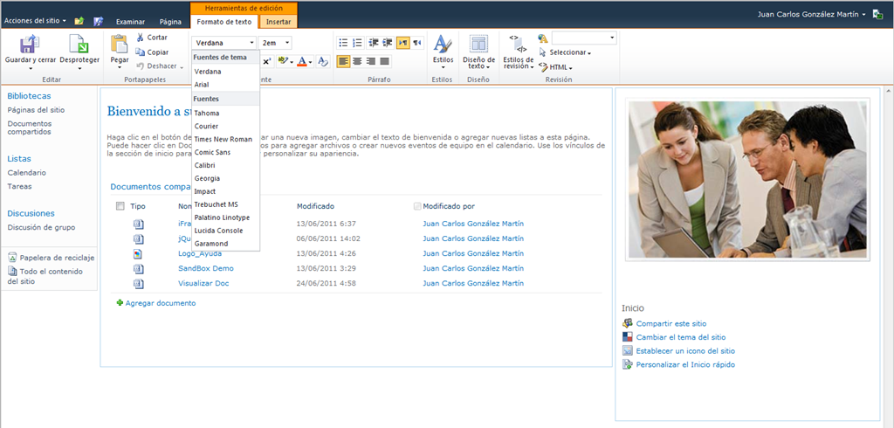

* Se incorporan capacidades “multi-idioma” a la plataforma de forma que el usuario al vuelo puede elegir el idioma con el que trabajar en entornos colaborativos modelados con SharePoint Foundation 2010.

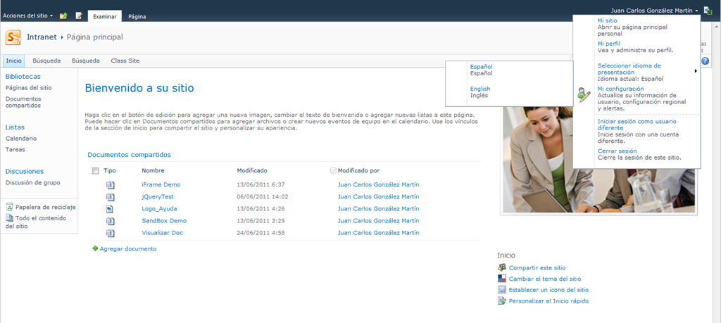

* Soporte multi-navegador, de forma que la experiencia de uso por parte de los usuarios es la misma siempre y cuando estén usando navegadores considerados en layer 1 (IE 7, 8 y 9, FF 3.x, Chrome, Safari 4.x).
* Si se añaden las Office Web Applications, se incorpora la posibilidad de trabajar con documentos Office directamente en el navegador sin necesidad de disponer de los clientes de Office.

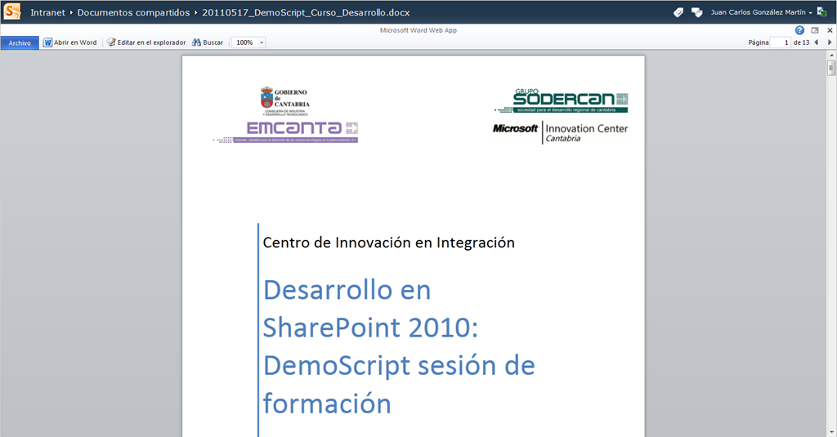

* …

**Algunos beneficios desde la perspectiva empresarial / Negocio**

* La integración de SharePoint Foundation con SQL Server Reporting Services 2008 R2 habilita escenaros ricos de BI en el core de la plataforma gracias al modelado y despliegue de distintos tipos de informes (tabla, matriz, mapa, KPIs, etc). Estos informes se pueden crear a partir de diferentes fuentes de datos, incluyendo listas de SharePoint.
* La incorporación de los BCS (Business Connectivity Services) a SharePoint Foundation permite la integración de los datos de los sistemas de negocio de la empresa (Bases de Datos, ERPs, servicios, …) en SharePoint en la forma de listas externas, columnas de datos de negocio o WebParts personalizadas.
* Posibilidad de crear aplicaciones de gestión en base a listas que aprovechen nuevas capacidades de la plataforma como:
  + Listas relacionales.
  + Validaciones en listas y columnas.
  + Valores únicos en columnas.
* SharePoint Designer 2010 se convierte en una herramienta para los trabajadores de la información, ya que pierde el foco de diseño de su predecesor para focalizarse en elementos propios de SharePoint (listas, bibliotecas de documentos, columnas de sitio, etc), además de:

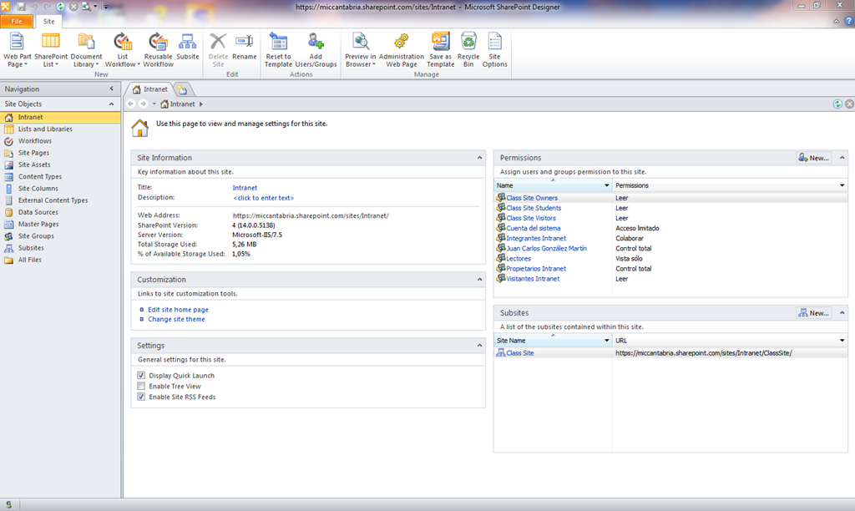

* + Permitir el modelado de procesos de negocio mediante la creación de flujos de trabajo en el nuevo diseñador de flujos que incorpora que permite crear varios niveles de anidamiento, de manera que se puedan crear potentes flujos de trabajo usando Designer.

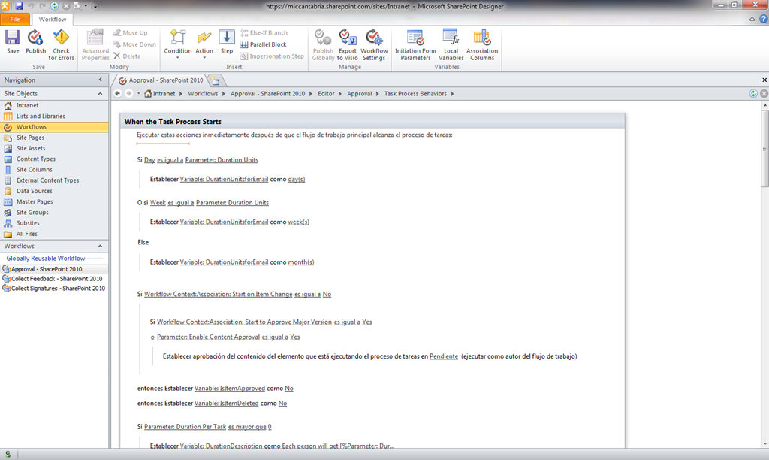

* + Estos flujos de trabajo se pueden crear desde cero en Designer o partir de un diagrama de proceso de negocio creado en Microsoft Office Visio 2010.
  + Permitir definir cómo integrar datos de los sistemas de negocio a partir de crear Tipos de Contenido Externo o Vistas de Datos en base a conexiones a bases de datos, servicios web o servicios REST .

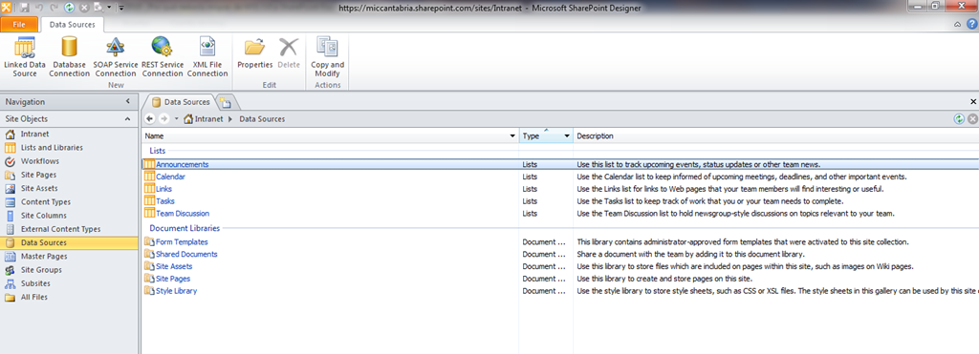

* La integración de SharePoint Foundation y Office 2010.
* Búsqueda de información, permitiendo buscar información relevante para la organización dentro de sitios de SharePoint e incluso en otras fuentes si se incorpora Search Server Express al despliegue de SharePoint. En este caso, las búsquedas se benefician de la federación.
* Extensibilidad:
  + SharePoint Foundation no es un producto, sino que es una plataforma sobre la que se pueden modelar soluciones que den respuesta a las necesidades de negocio de la organización.
  + Es la base sobre la que se apoya SharePoint Server 2010, lo que facilita su actualización hacía esta versión.
* A nivel de gestión, SharePoint Foundation 2010 se simplifica con respecto a la versión previa en cuanto a que se facilita su administración a través de la línea de comandos con PowerShell y de la propia Administración Central de SharePoint.
* …

## Como añadir/actualizar las imágenes que identifican un tipo de archivo

**Referencia:** <http://geeks.ms/blogs/ciin/archive/2011/07/27/sharepoint-2010-como-a-241-adir-actualizar-las-im-225-genes-que-identifican-un-tipo-de-archivo.aspx>

Cuando trabajamos con documentos en SharePoint 2010, como por ejemplo documentos Office, estos se identifican fácilmente en la interfaz de usuario mediante el correspondiente icono. Una pregunta que puede surgir es ¿cómo añadimos nuevas imágenes para identificar nuevos tipos de archivos (por ejemplo, archivos PDF, CAD, …? almacenados en nuestro sitio de SharePoint:

* Lo primero que tenemos que hacer es almacenar el archivo o archivos de imagen que representan el nuevo o los nuevos tipos de archivos bajo la carpeta IMAGES disponible en el directorio 14: ..\14\TEMPLATE\IMAGES. En esta carpeta colocaremos estas imágenes con un tamaño 16x16 y que sean de tipo .gif, .jpg o .png por ejemplo.

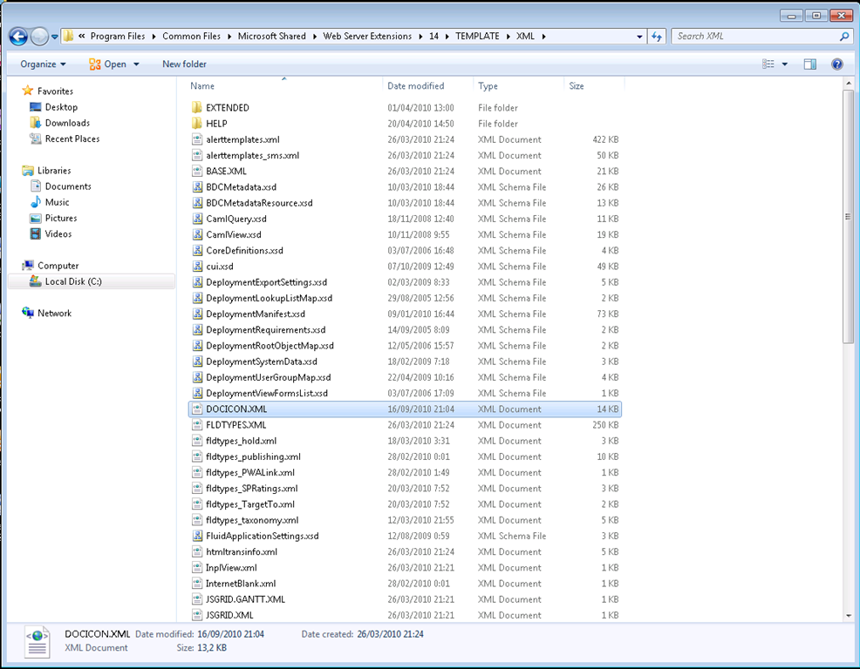

* A continuación, tenemos que hacer que “SharePoint” se entere que tenemos disponibles estas nuevas imágenes y sobre todo el tipo de archivo al que aplica. Para ello, editamos el archivo “DOCICON.XML” disponible en ..\14\TEMPLATE\XML.

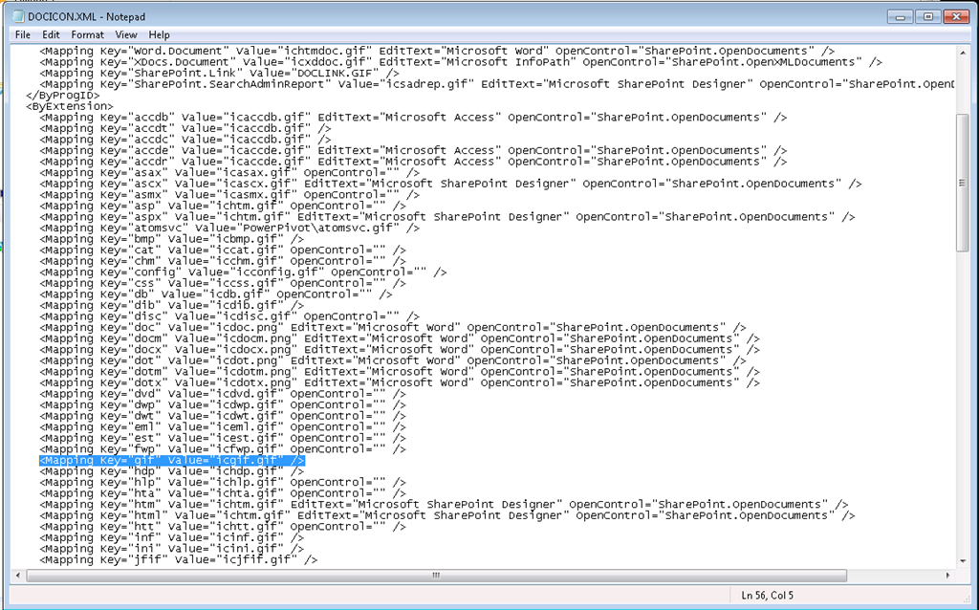

* En este archivo podremos tanto actualizar los tipos de archivos existentes como añadir nuevos. Para ello, buscamos entradas de la forma:

1: <Mapping Key="jpeg" Value="icjpg.gif">

* Por ejemplo, en el caso anterior tenemos la entrada correspondiente a archivos de tipo “gif”.
* Guardamos los cambios en el archivo “Doclcon.xml”, hacemos un IISReset y listo.

## Como buscar un perfil de usuario ya importado

**Referencia:** <http://geeks.ms/blogs/ciin/archive/2011/07/21/sharepoint-2010-amp-sharepoint-online-como-buscar-un-perfil-de-usuario-ya-importado.aspx>

Una pregunta que ha surgido en los [foros de Office 365](http://community.office365.com/es-es/f/default.aspx) es la de como buscar un perfil de usuario ya importado. En teoría, realizar esa búsqueda es sencilla y similar a lo que podemos hacer en el caso de SharePoint On-Premise:

* Lo primero que haremos es irnos al Centro de Administración de SharePoint Online y desde allí a la administración de perfiles de usuario.

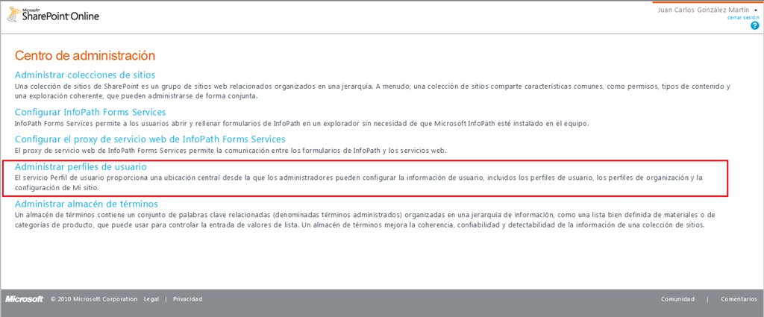

* Una vez en la página de administración de los perfiles, pulsamos sobre la opción “Administrar perfiles de usuario”, que nos lleva a la correspondiente página de búsqueda de perfiles activos o no. Para que aparezcan nuevos usuarios que demos de alta en Office 365, es necesario que tenga lugar una sincronización de perfiles que en ningún caso podremos forzar. Esa sincronización, de naturaleza incremental, tendrá lugar en cuanto se ejecute el correspondiente Timer Job responsable de la misma. En el caso de una instalación de SharePoint 2010 On-Premise, el Timer Job por defecto se ejecuta de forma diaria…en el caso de SharePoint Online, la periodicidad es menor.

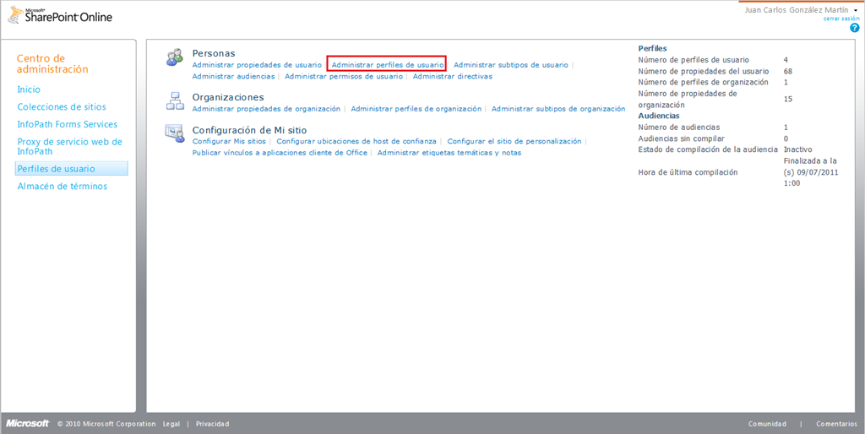

* Para poder buscar los usuarios en el contenedor de perfiles de usuarios es necesario buscarlos por el nombre completo de los mismos. Por ejemplo, si mi usuario de Office 365 tiene como nombre completo es Juan Carlos González Martín, es esta secuencia la que tengo que poner en la caja de búsqueda para que lo encuentre siempre y cuando ya esté formando parte de los perfiles de usuario disponibles...esta búsqueda no soporta carácteres comodín por lo que tienes que poner todas las palabras que forman parte del nombre completo de cada usuario para poder localizarlo.

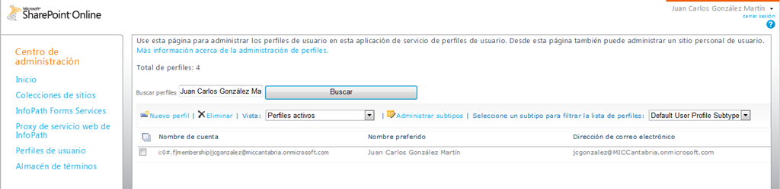

Podéis encontrar más información sobre los pérfiles de usuario en SharePoint Online en los siguientes enlaces:

* <http://office.microsoft.com/en-us/sharepoint-online-enterprise-help/manage-user-profiles-HA102476229.aspx>

Como habréis podido adivinar, en SharePoint Online no podemos forzar la sincronización de los perfiles de usuario y no nos queda otra que esperar a que esta tenga lugar…por lo tanto, estamos más limitados en comparación con SharePoint On-Premises:

* En primer lugar, accederemos a la Administración Central de SharePoint 2010 y en concreto a la gestión de las aplicaciones de servicio.

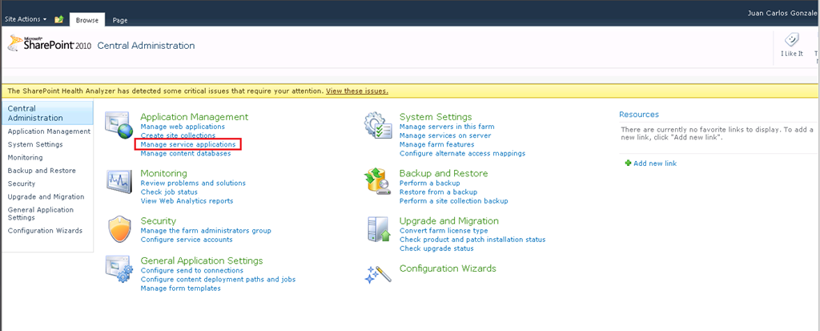

* En el listado de aplicaciones de servicio, pulsamos sobre la aplicación de servicio de perfiles de usuario. Fijaros que la página de administración tiene más opciones que en el caso de SharePoint Online y que además sabremos cuando tendrá lugar la siguiente sincronización de acuerdo a la ejecución del correspondiente Timer Job, que por otro lado podemos ejecutar en el momento que se necesite.

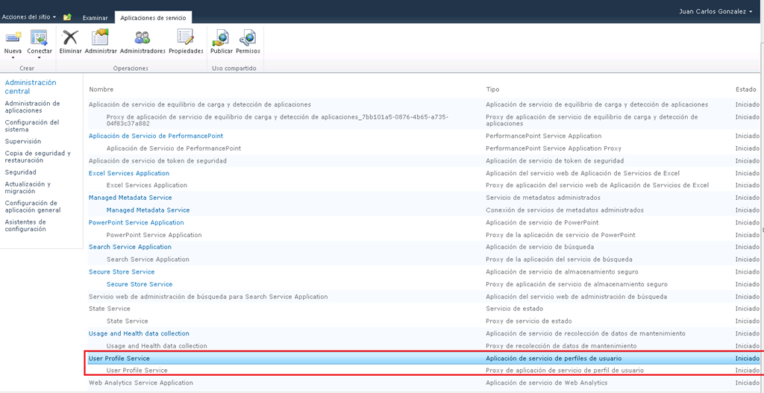

* Como en el caso de SharePoint Online, tendremos disponible la correspondiente opción de búsqueda de perfiles.

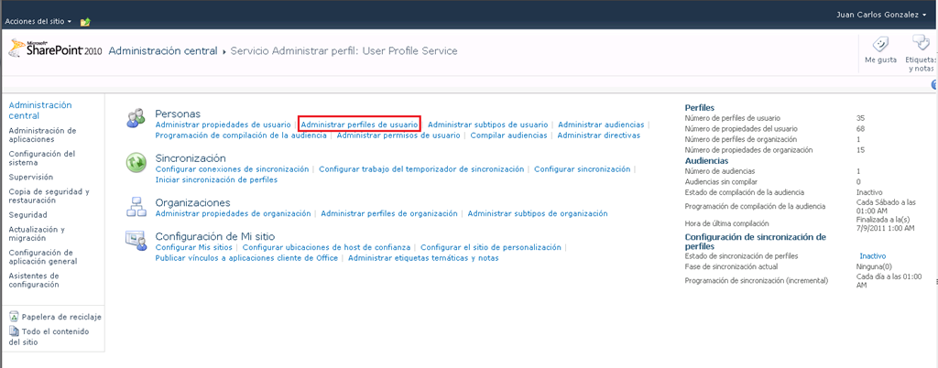

* Dicha opción nos lleva a la misma página de búsqueda de perfiles vista en la que se aplican las mismas reglas a la hora de localizar un perfil.

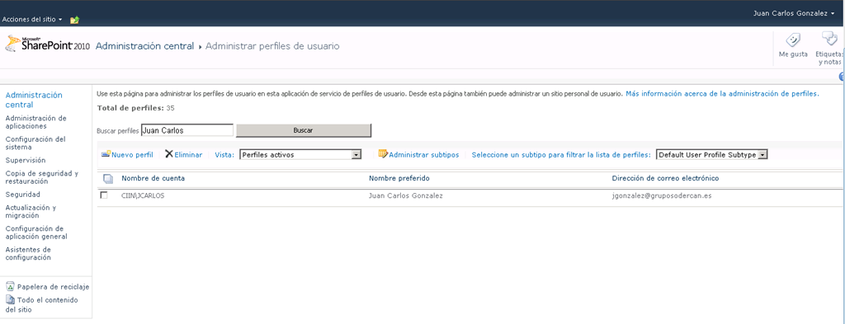

* Como os comentaba, en el caso de SharePoint On-Premise tenemos un mayor control que en el caso de SharePoint Online en lo que a importación de perfiles se refiere.

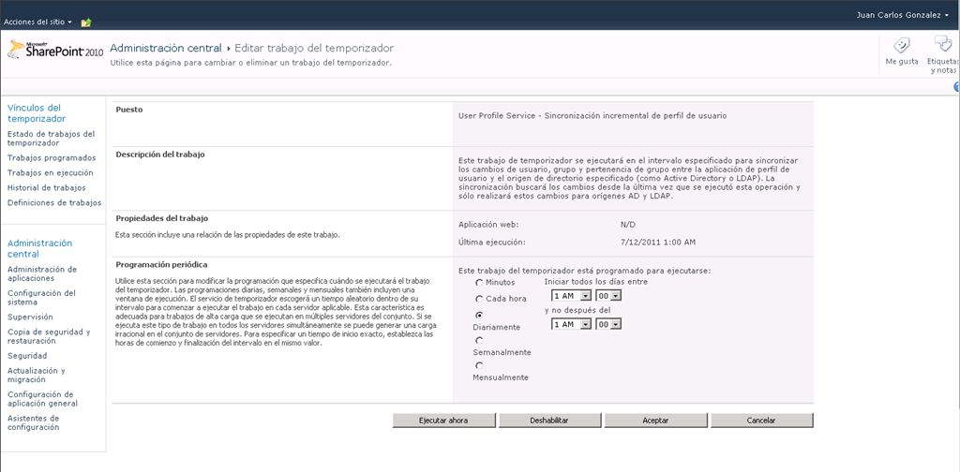

## ¿Cómo extender el sistema de ayuda de la plataforma?

**Referencia:** <http://geeks.ms/blogs/ciin/archive/2011/07/21/sharepoint-2010-c-243-mo-extender-el-sistema-de-ayuda-de-la-plataforma.aspx>

Como su predecesor, SharePoint 2010 incorpora un sistema de ayuda que presenta la novedad de que es muy fácilmente extensible lo que nos permite añadir nuevas páginas de ayuda a nuestros despliegues con poco esfuerzo. En este sentido, en [este post](http://sharepoint.microsoft.com/Blogs/GetThePoint/Lists/Posts/ViewPost.aspx?ID=328) del blog Get The Point podéis encontrar un excelente paso a paso de como realizar esa extensibilidad de la ayuda por defecto de la plataforma.

## ¿Cómo puedo acceder a usar las Office Web Applications?

**Referencia:** <http://geeks.ms/blogs/ciin/archive/2011/07/20/sharepoint-2010-amp-office-365-191-c-243-mo-puedo-acceder-a-usar-las-office-web-applications.aspx>

Como sabéis, desde hace unos cuantos meses (no recuerdo exactamente la fecha) tenemos la posibilidad tanto de crear como de visualizar documentos Office (Word, Excel, OneNote y PowerPoint) directamente en el navegador sin necesidad de tener instalados los clientes de Office. Esto es posible gracias a la versión de Office en el navegador o lo que es lo mismo, las Office Web Applications…una pregunta muy habitual es la de como poder acceder y usar dichas aplicaciones…y la respuesta es que hay tres posibilidades:

* A través de Windows Live Skydrive y nuestra cuenta de Windows Live que nos permite crear y actualizar documentos Office de forma gratuita.
* A través de SharePoint On-Premise e instalando Office Web Applications en nuestro ambiente de SharePoint (ya sea On-Premise u online). En este caso, necesariamente necesitamos formar parte del programa Volume Licensing de Microsoft.
* A través de SharePoint Online en Office 365, que dispone de serie de las Office Web Applications.

Con cualquiera de las tres opciones, la experiencia de visualización y uso de documentos Office es la siguiente:

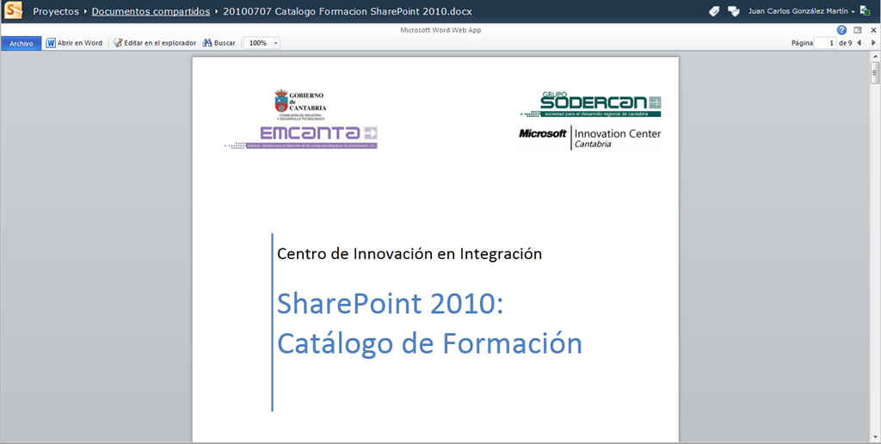

Otro punto importante a tener en cuenta es el relativo a los navegadores soportados por las Office Web Applications que son los siguientes:

* Internet Explore 7 y posteriores.
* Firefox 3.5 y posteriores (tanto en S.O Windows como S.O MAC o S.O Linux).
* Safari 4 y posteriores en S.O MAC.
* Google Chrome, que está soportado tanto en las Office Web Applications en Windows Live como en SharePoint 2010 SP1. En SharePoint Online lo estará en el momento en el que se actualice al SP1.

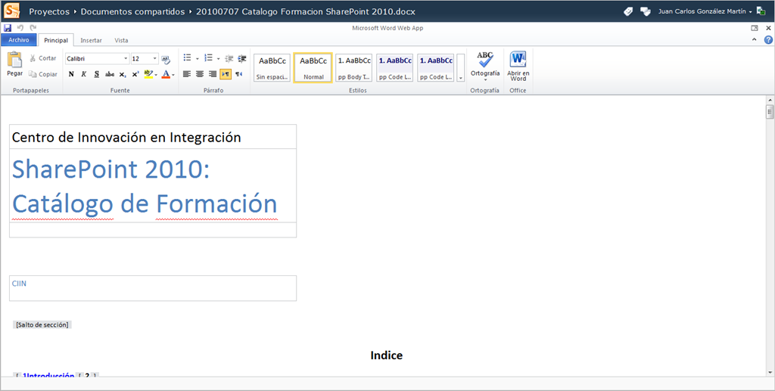

## Limitaciones en las columnas de tipo metadato administrado

**Referencia:** <http://geeks.ms/blogs/ciin/archive/2011/07/11/sharepoint-2010-limitaciones-en-las-columnas-de-tipo-metadato-administrado.aspx>

Uno de los nuevos tipos de campo que incorpora SharePoint 2010 es el de metadatos administrados que está vinculado a la correspondiente aplicación de servicio disponible desde la versión estándar de nuestro servidor favorito. Hace tiempo ya comenté alguna de las posibilidades que brindan tanto la aplicación de servicio como este nuevo tipo de campo a la hora de su [uso por ejemplo en una biblioteca de documentos](http://geeks.ms/blogs/ciin/archive/2009/12/07/sharepoint-2010-configuraci-243-n-de-la-navegaci-243-n-por-metadatos.aspx). Ahora bien, a la hora de usar este nuevo tipo de campo es importante tener claras sus limitaciones:

* No están soportadas por Microsoft Office InfoPath 2010, lo que en la práctica se traduce en qué no podremos crear formularios InfoPath en los que se requiera este tipo de columna ni personalizar los formularios de listas en los que estemos usando este tipo de columna,
* No están soportadas en Microsoft WorkSpace 2010, por lo que no podremos sincronizarnos de forma correcta aquellas listas que dispongan de columnas de este tipo.
* No están soportadas en versiones previas de Office, por lo que no podremos trabajar con este tipo de columnas en los paneles de información de documento.
* No está soportada su edición en las vistas de tipo excel de listas de SharePoint.
* Ciertas vistas basadas en columnas de este tipo simplemente no funcionarán, sobre todo cuando estamos aplicando filtros del tipo “Begins With” o “Contains”.
* Su uso puede en flujos de trabajo de SharePoint Designer puede ocasionar ciertos problemillas.
* …

Para ver todas las limitaciones, os recomiendo revisar este post en el que se detallan las mismas: [Managed Metadata Column Limitations.](http://feedproxy.google.com/~r/SharepointAnalystHq/~3/xFQilcVbOqA/)

## Cases Study de rendimiento y capacidad

**Referencia:** http://geeks.ms/blogs/ciin/archive/2011/07/06/sharepoint-2010-case-studies-de-rendimiento-y-capacidad.aspx

Una duda que siempre se presenta en todo proyecto de SharePoint es la de cómo se comportará en lo que a rendimiento se refiere y sobre todo si tenemos o existen referencias en las que basarse para tranquilizar a nuestros clientes. Por suerte, Microsoft ha puesto a nuestra disposición una serie de case studies en las que se puede ver en distintos escenarios como es el rendimiento de SharePoint:

* <http://www.microsoft.com/download/en/details.aspx?displaylang=en&id=7480>
* <http://www.microsoft.com/download/en/details.aspx?displaylang=en&id=12768>

# Herramientas y Utilidades

Esta sección está destinada a recoger aquellas herramientas y utilidades que permiten mejorar el trabajo tanto con SharePoint 2010 como con Office 365 a todos los niveles: uso, desarrollo, IT, etc. En este recopilatorio no se incluye ningún artículo de herramientas y utilidades que vayan en esta línea.

# Personalización

Esta sección recoge aquellos artículos que tienen que ver con la personalización de la interfaz de usuario de SharePoint (On-Premise y Online).

# Desarrollo

Esta sección engloba todos los artículos sobre aspectos de desarrollo en torno a SharePoint 2010 y Office 365.

## Añadiendo acciones personalizadas a la interfaz de usuario

**Referencia:** <http://geeks.ms/blogs/ciin/archive/2011/12/30/sharepoint-2010-a-241-adiendo-acciones-personalizadas-en-la-interfaz-de-usuario-viii.aspx>

Siguiendo con la serie de artículos sobre como añadir acciones personalizadas a la interfaz e usuario de SharePoint 2010, en esta ocasión vamos a ver como extender el menú de bienvenida de usuario. Pero antes, os recuerdo los artículos previos de la serie:

* [SharePoint 2010: Añadiendo acciones personalizadas en la interfaz de usuario (I)!](http://geeks.ms/blogs/ciin/archive/2010/01/12/sharepoint-2010-a-241-adiendo-acciones-personalizadas-en-la-interfaz-de-usuario-i.aspx)
* [SharePoint 2010: Añadiendo acciones personalizadas en la interfaz de usuario (II)!](http://geeks.ms/blogs/ciin/archive/2010/01/14/sharepoint-2010-a-241-adiendo-acciones-personalizadas-en-la-interfaz-de-usuario-ii.aspx)
* [SharePoint 2010: Añadiendo acciones personalizadas en la interfaz de usuario (III)!](http://geeks.ms/blogs/ciin/archive/2010/02/25/sharepoint-2010-a-241-adiendo-acciones-personalizadas-en-la-interfaz-de-usuario-iii.aspx)
* [SharePoint 2010- Añadiendo acciones personalizadas en la interfaz de usuario (IV)!](http://geeks.ms/blogs/ciin/archive/2010/06/24/sharepoint-2010-a-241-adiendo-acciones-personalizadas-en-la-interfaz-de-usuario-iv.aspx)
* [SharePoint 2010: Añadiendo acciones personalizadas en la interfaz de usuario (V)!](http://geeks.ms/blogs/ciin/archive/2010/08/23/sharepoint-2010-a-241-adiendo-acciones-personalizadas-en-la-interfaz-de-usuario-v.aspx)
* [SharePoint 2010: Añadiendo acciones personalizadas en la interfaz de usuario (VI)!](http://geeks.ms/blogs/ciin/archive/2010/11/21/sharepoint-2010-a-241-adiendo-acciones-personalizadas-en-la-interfaz-de-usuario-vi.aspx)
* [SharePoint 2010: Añadiendo acciones personalizadas en la interfaz de usuario (VII)!](http://geeks.ms/blogs/ciin/archive/2011/02/18/sharepoint-2010-a-241-adiendo-acciones-personalizadas-en-la-interfaz-de-usuario-vii.aspx)

Para extender el menú de bienvenida:

* Creamos un proyecto de tipo vacío para SharePoint 2010.
* Añadimos al proyecto un elemento de tipo “Empty element” y configuramos el archivo Elements.xml de la siguiente forma:

1: <?xml version="1.0" encoding="utf-8"?>

2: <Elements xmlns="http://schemas.microsoft.com/sharepoint/">

3: <CustomAction

4: Id ="CustomMenu_MyInformation"

5: GroupId="PersonalActions"

6: Location="Microsoft.SharePoint.StandardMenu"

7: Sequence="1000"

8: Title="My Personal Information"

9: Description="View and Update my personal Information"

10: ImageUrl="_layouts/images/icon_contactlist.gif">

11: <UrlAction Url="/SitePages/My%20Information.aspx"/>

12: </CustomAction>

13: </Elements>

* Como vemos, la clave de todo (como siempre) pasa por configurar adecuadamente los atributos GroupId y Location del elemento <CustomAction> ya que ambos fijan donde ubicar la acción personalizada. En este caso los valores respectivos “PersonalAction” y “Microsoft.SharePoint.StandardMenu” para ambos atributos nos permiten indicar que estamos extendiendo el menú de bienvenida del usuario.
* Al añadir el elemento de tipo vacío al proyecto se crea la correspondiente característica para su despliegue. El ámbito de la misma es Web, por lo que si queremos que la acción personalizada esté disponible de forma más global tendremos que cambiar dicho ámbito.
* Sin más, desplegamos el artefacto y comprobamos que hemos extendido de forma efectiva el menú de bienvenida del usuario.

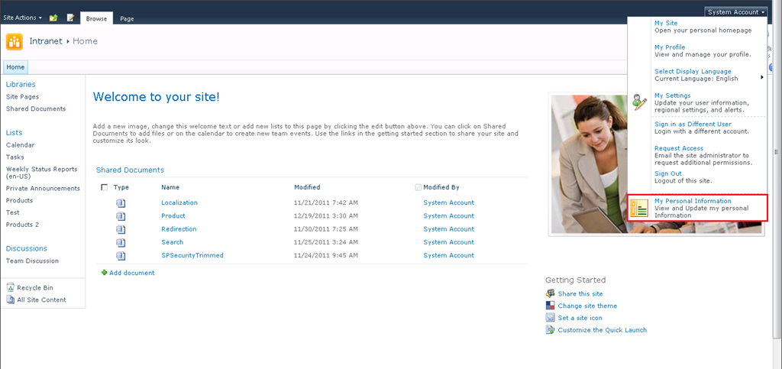

**Fuente:** <http://www.codeproject.com/Articles/138547/How-to-edit-the-Welcome-drop-down-menu-in-Sharepoi?display=Print>

## ¿Se soportan los update panel en soluciones sandbox?

**Referencia:** <http://geeks.ms/blogs/ciin/archive/2011/12/26/sharepoint-2010-191-se-soportan-los-updatepanel-en-soluciones-sandbox.aspx>

Pues esta es la pregunta que hacían el otro día en alguno de los foros por los que habitualmente “merodeo”…y como siempre, la curiosidad pudo conmigo al respecto, de manera que una búsqueda rápida me reveló lo que se intuía a raíz de la pregunta en cuestión: en principio no se soportan los updatepanel en soluciones Sandbox debido a la particularidad de como el proceso de Sandbox se encarga de atender las peticiones relativas a WebParts desplegadas de esta forma en SharePoint 2010. Referencias al respecto (no muchas):

* <http://www.sharepointalex.co.uk/index.php/2010/12/cannot-use-an-updatepanel-in-a-sharepoint-2010-sandbox-solution/>
* <http://social.technet.microsoft.com/Forums/en-US/sharepoint2010programming/thread/923703dc-e1d6-488a-87b1-70572315f912/>

## Como crear formularios personalizados de lista

**Referencias:**

* <http://geeks.ms/blogs/ciin/archive/2011/12/24/sharepoint-2010-como-crear-formularios-personalizados-de-lista-i.aspx>
* <http://geeks.ms/blogs/ciin/archive/2011/12/27/sharepoint-2010-como-crear-formularios-personalizados-de-lista-ii.aspx>

Cuando modelamos tipos de contenido o definiciones de lista, tenemos la posibilidad de indicar que los formularios de trabajo para crear, actualizar o visualizar un elemento no sean los formularios por defecto, si no que sean formularios de tipo personalizado. Para personalizar estos formularios, tenemos dos posibilidades:

* Utilizando las opciones de personalización que tenemos en la interfaz de usuario.
* De forma rápida (RAD) mediante SharePoint Designer 2010 (SPD 2010) que dada una lista nos permite definir múltiples formularios de cada tipo asociados a la misma, aunque sólo uno de ellos puede ser formulario por defecto.
* En el entorno de Visual Studio 2010 (VS 2010) y modelando los tipos de contenido y definición de lista para que utilicen nuestros formularios personalizados en lugar de los que por defecto están disponibles en la plataforma. A su vez, en este entorno tenemos dos posibilidades de definición de estos formularios:
  + De forma declarativa a través del XML que nos permite modelar los tipos de contenido y las listas.
  + De forma programática mediante el modelo de objetos.

Para la opción de SPD 2010:

* Abrimos nuestro sitio de trabajo con SharePoint Designer 2010 (SPD 2010) y nos vamos a la sección relativa a las listas.

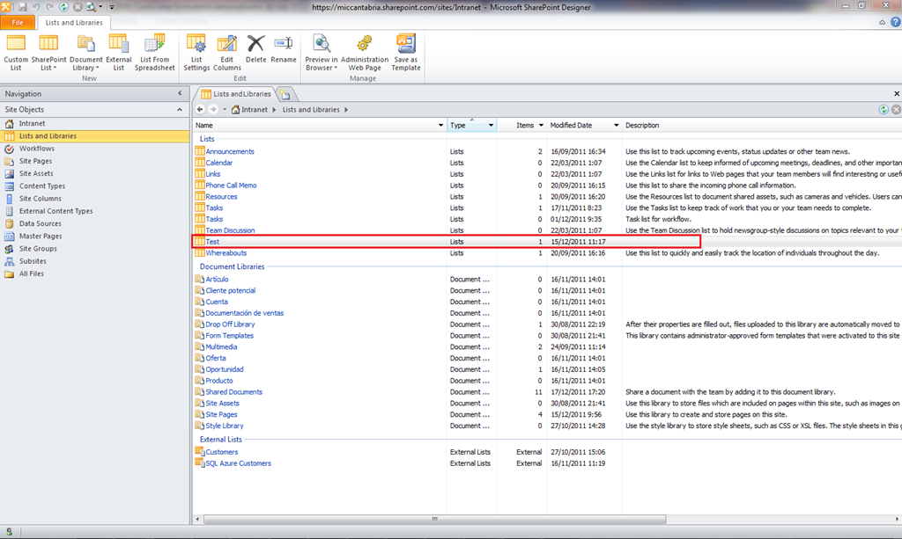

* Hacemos clic sobre la lista para la que queremos crear un formulario de tipo personalizado.
* En la página de resumen de la lista, nos encontraremos con la sección “Forms” desde la que es poisible crear nuevos formularios de lista. En esta sección basta con pulsar “New” para crear un formulario nuevo para crear, actualizar o visualizar un elemento de lista.

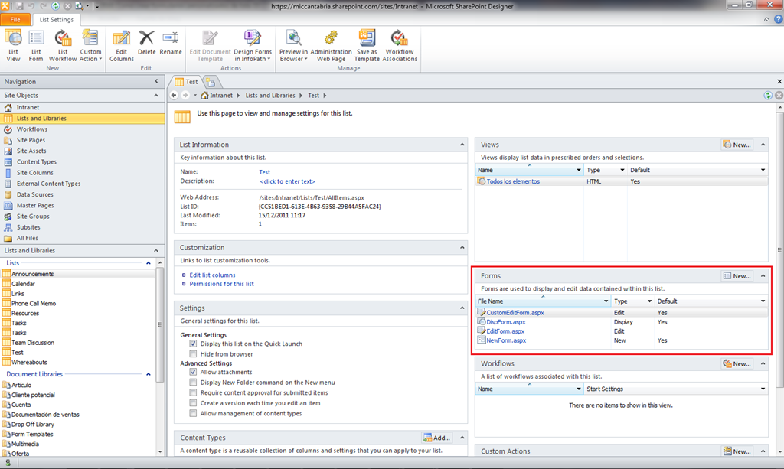

* En la ventana que se abre, simplemente elegimos el tipo de formulario a crear, le damos un nombre y marcamos si queremos que se trate del formulario por defecto.

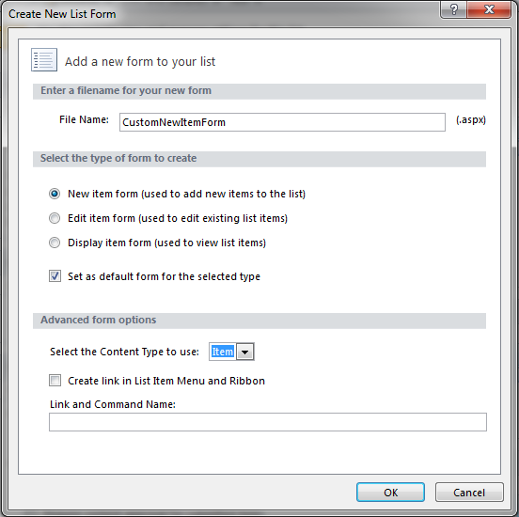

* Este nuevo formulario lo podemos personalizar a nuestro gusto en SPD 2010.

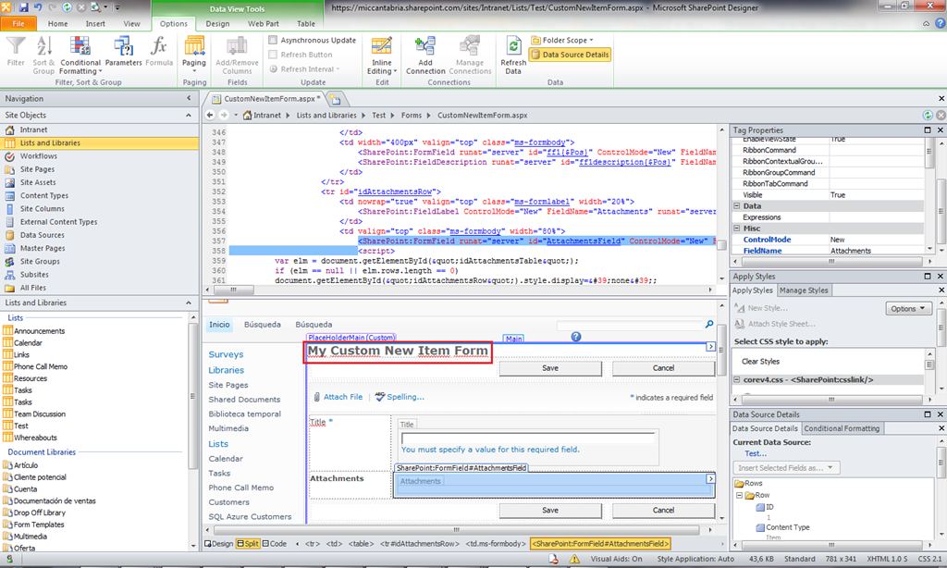

* Tras guardar los cambios, podremos comprobar que está operativo en la lista en cuestión.

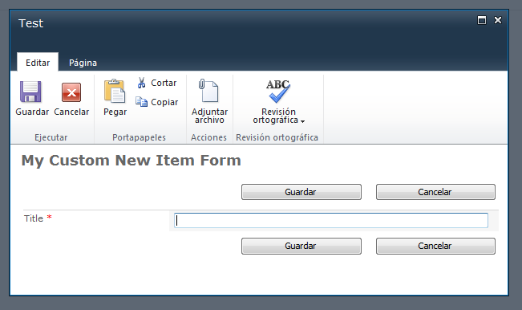

Vamos a ver la aproximación declarativa comentada en el primer artículo. Esta aproximación está muy bien descrita en [este post](http://ranaictiu-technicalblog.blogspot.com/2011/06/sharepoint-custom-addeditdisplay-form.html), por lo que simplemente destacaré los puntos claves de la misma:

* En primer lugar, definir a nivel de tipo de contenido cuáles van a ser los formularios asociados al mismo. Para ello, en la definición XML del tipo de contenido tendremos que definir un elemento de tipo <XmlDocuments> y dentro del mismo un elemento <XmlDocument> con un elemento de tipo <FormUrls> que contendrá la definición para los formularios de visualización, edición y creación de un elemento de lista / biblioteca basado en el tipo de contenido en cuestión. Como veis, se trata de un único formulario consistente en una página de aplicación desplegada en el directorio LAYOUTS y que recibe por query string el parámetro que indica el modo de trabajo con el elemento de lista en cuestión.

1: <XmlDocuments>

2: <XmlDocument NamespaceURI="http://schemas.microsoft.com/sharepoint/v3/contenttype/forms/url">

3: <FormUrls xmlns="http://schemas.microsoft.com/sharepoint/v3/contenttype/forms/url">

4: <Display>_layouts/SPCustomListFormDemo/Product.aspx?mode=display</Display>

5: <Edit>_layouts/SPCustomListFormDemo/Product.aspx?mode=edit</Edit>

6: <New>_layouts/SPCustomListFormDemo/Product.aspx?mode=new</New>

7: </FormUrls>

8: </XmlDocument>

9: </XmlDocuments>

* En segundo lugar, si creamos una definición de lista en base al tipo de contenido anterior que contiene la definición de los formularios a usar, estos son “copiados” en el esquema de la lista utilizando la misma estructura ya vista para el tipo de contenido ya que cuando se vincula un tipo de contenido a una lista, realmente se está haciendo una instancia del mismo.
* El resultado, una vez desplegado tipo de contenido, definición de lista y crear una instancia de la misma es que estaremos usando nuestros formularios personalizados:

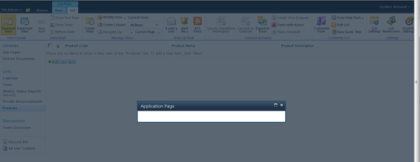

## Como enviar un elemento a la papelera de reciclaje con LINQ To SharePoint!

**Referencia:** <http://geeks.ms/blogs/ciin/archive/2011/12/22/sharepoint-2010-como-enviar-un-elemento-a-la-papelera-de-reciclaje-con-linq-to-sharepoint.aspx>

Como sabéis, cuando se elimina un documento de una biblioteca de documentos o un elemento de una lista de SharePoint, automáticamente se va a la papelera de reciclaje del usuario de forma que pueda recuperarlo dentro de la ventana de días de recuperación que se haya configurado en la papelera. Pero, ¿qué pasa si el borrado del elemento lo hacemos programáticamente utilizando LINQ To SharePoint? Pues que dependiendo de como hagamos el borrado, el elemento se irá o no a la papelera de reciclaje:

* Si usamos el método [DeleteOnSubmit()](http://msdn.microsoft.com/en-us/library/ee571463.aspx), el elemento será borrado de forma automática en cuanto hagamos un [SubmitChanges()](http://msdn.microsoft.com/en-us/library/microsoft.sharepoint.linq.datacontext.submitchanges.aspx) y no se irá a la papelera de reciclaje por lo que no podremos recuperarlo.
* En cambio, si usamos el método [RecycleOnSubmit()](http://msdn.microsoft.com/en-us/library/ee575791.aspx) nos encontraremos con qué el elemento si irá a la papelera de reciclaje en cuanto hagamos un SubmitChanges() y por lo tanto será posible su recuperación de la misma.
* Un ejemplo de borrado en LINQ To SharePoint con RecycleOnSubmit() es el siguiente:

1: using System;

2: using System.Collections.Generic;

3: using System.Linq;

4: using System.Text;

5:

6: //Espacios de nombres necesarios

7: using Microsoft.SharePoint;

8: using Microsoft.SharePoint.Linq;

9: using SPLINQProxy;

10:

11:

12: namespace SPLINQToSPCADemo

13: {

14: class Program

15: {

16: static void Main(string[] args)

17: {

18: string sSharePointSite =

19: "http://demo2010a:100/sites/PortalIntranet";

20: try

21: {

22: using (SPLINQProxyDataContext ctx =

23: new SPLINQProxyDataContext(sSharePointSite))

24: {

25: EmpresasItem EmpresaToDelete =

26: (from e in ctx.Empresas

27: where e.Title.Contains("Microsoft")

28: select e).First();

29: if (EmpresaToDelete!=null)

30: {

31: ctx.Empresas.RecycleOnSubmit(EmpresaToDelete);

32: ctx.SubmitChanges();

33: Console.WriteLine("Se ha borrado la empresa");

34: }

35: }

36: }

37: catch (Exception ex)

38: {

39: Console.WriteLine("Error: {0}", ex.Message);

40: }

41:

42: Console.ReadLine();

43: }

44: }

45: }

* Si probamos el código anterior con la lista de ejemplo (Empresas), podremos ver que al eliminar un elemento de la misma este se va a la papelera de reciclaje.

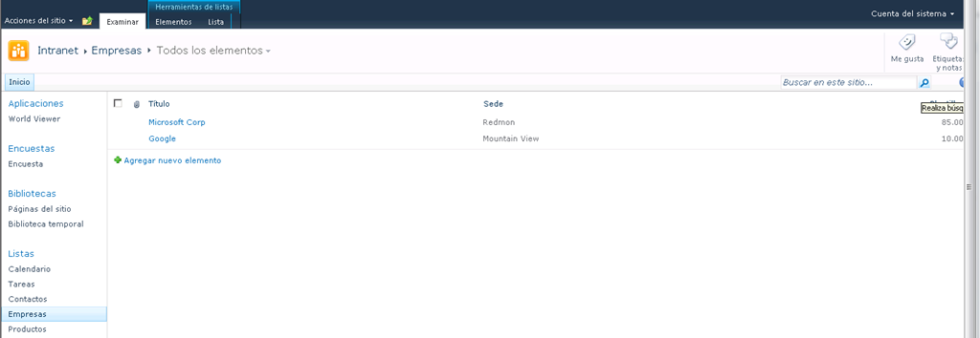

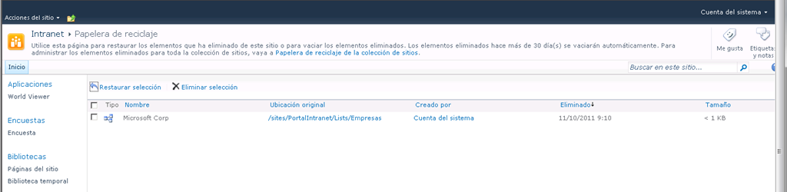

## Novedades en desarrollo para SharePoint 2010 en Visual Studio 11

**Referencias:**

* <http://geeks.ms/blogs/ciin/archive/2011/12/16/visual-studio-11-y-sharepoint-2010-novedades-en-desarrollo-para-sharepoint-i.aspx>
* <http://geeks.ms/blogs/ciin/archive/2011/12/18/visual-studio-11-y-sharepoint-2010-novedades-en-desarrollo-para-sharepoint-ii.aspx>
* <http://geeks.ms/blogs/ciin/archive/2011/12/19/visual-studio-11-y-sharepoint-2010-novedades-en-desarrollo-para-sharepoint-iii.aspx>

Aunque la preview de la nueva versión de Visual Studio ya lleva un par de meses circulando, no me había dado cuenta hasta hoy de que en lo que desarrollo para SharePoint se refiere ya viene con alguna novedad que indica por dónde irán los tiros en este área. Lógicamente, la idea como podéis ver en [este post del blog](http://blogs.msdn.com/b/somasegar/archive/2011/12/15/visual-studio-11-platform-tooling-advances.aspx) de Somasegar es seguir mejorando el soporte al desarrollo para SharePoint en Visual Studio. Por ejemplo, la creación de listas se simplifica de manera que de trabajar con el clásico XML para su definición pasamos a utilizar una diseñador específico que facilita la creación de una lista:

* Se incluye el List Designer que facilita la creación de la lista de una forma muy visual.

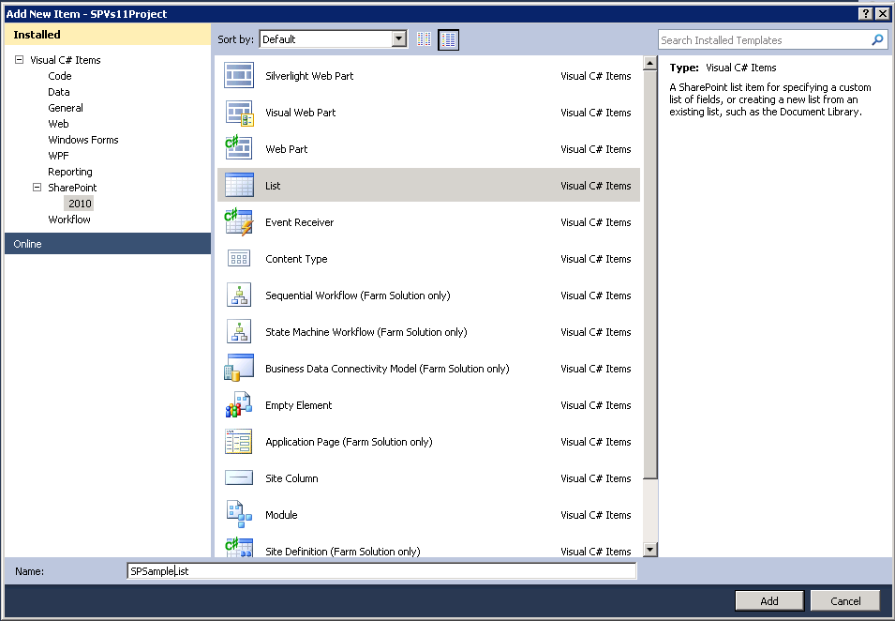

* Tenemos un asistente que nos permite crear una lista a partir de un tipo de contenido o de otra lista existente.

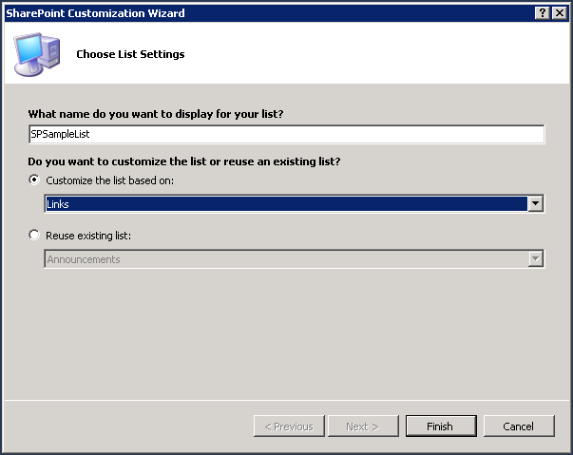

* Por ejemplo, definir los campos de la lista tiene una experiencia similar a la de añadir columnas a una tabla de SQL Server usando el propio Visual Studio o SQL Server Management Studio. De hecho, podremos modificar las columnas existentes o bien añadir nuevas a partir de cambiar el tipo de contenido inicialmente seleccionado en el asistente.

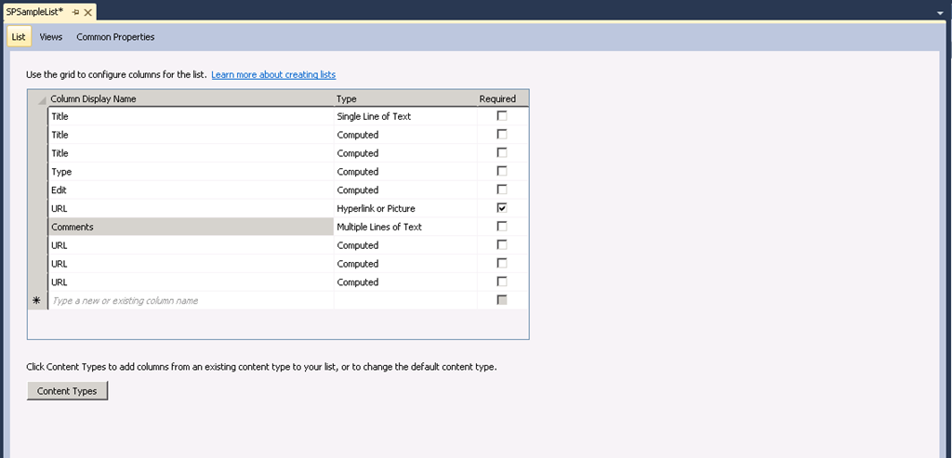

* Podemos configurar las vistas de la lista.

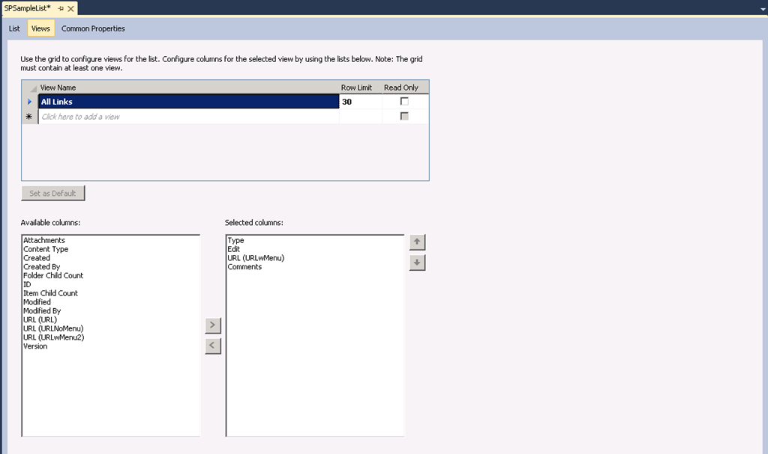

* Y podemos modificar propiedades de la lista.

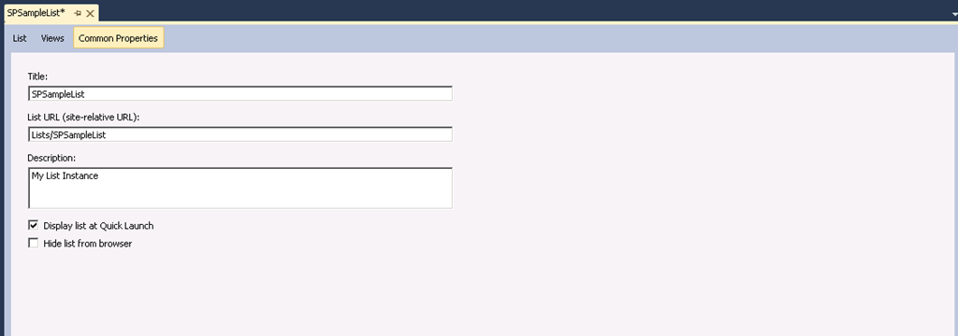

* Por supuesto, las capacidades de depuración y despliegue siguen siendo las mismas ya conocidas en VS 2010. Por supuesto, con IntelliTrace habilitado de serie.

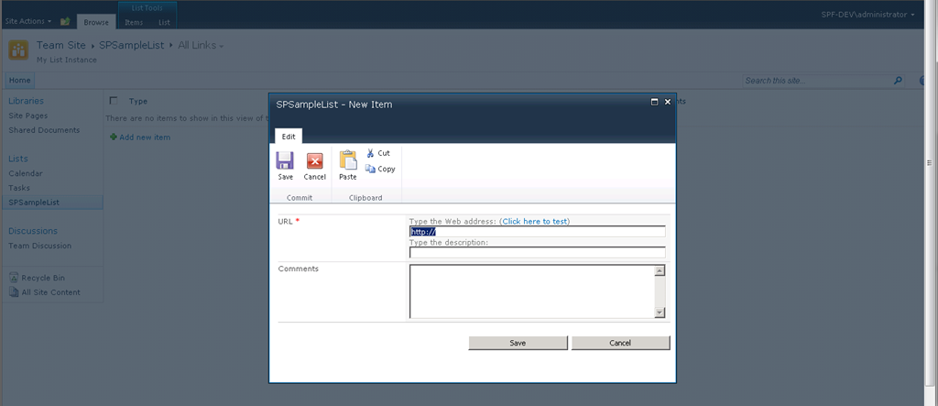

Aparte de estas novedades a nivel de creación y despliegue de artefactos para SharePoint, por fin es posible desplegar soluciones (entiendo que por defecto de tipo Sandbox) contra sitios remotos incluyendo sitios de Office 365.

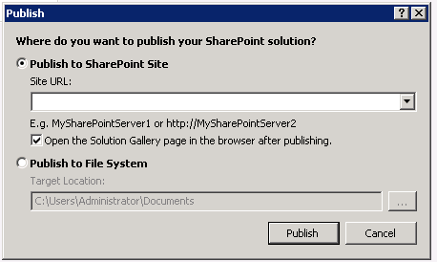

Otras novedades que se pueden ver en la preview

* Plantilla para la creación de columnas.
* Plantilla para crear y desplegar WebParts de Silverlight.

Siguiendo con las novedades en desarrollo para SharePoint que tenemos disponibles en la preview de Visual Studio 11 (puedes ver el primer artículo en [este enlace](http://geeks.ms/blogs/ciin/archive/2011/12/16/visual-studio-11-y-sharepoint-2010-novedades-en-desarrollo-para-sharepoint-i.aspx)), en esta ocasión me voy a centrar en ver de forma detallada el proceso de publicación de solucio0nes Sandbox que tenemos disponible en el IDE:

* Para poner en marcha el proceso de publicación, simplemente seleccionamos el nombre del proyecto y pulsamos sobre la opción Publish que aparece en el listado de opciones posibles. En la ventana que se abre especificamos el sitio de SharePoint Online u On-Premise y pulsamos “Publish”.

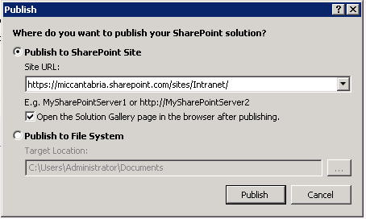

* En el caso de un sitio de SharePoint Online, se abre una ventana adicional para que especifiquemos las credenciales de Office 365.

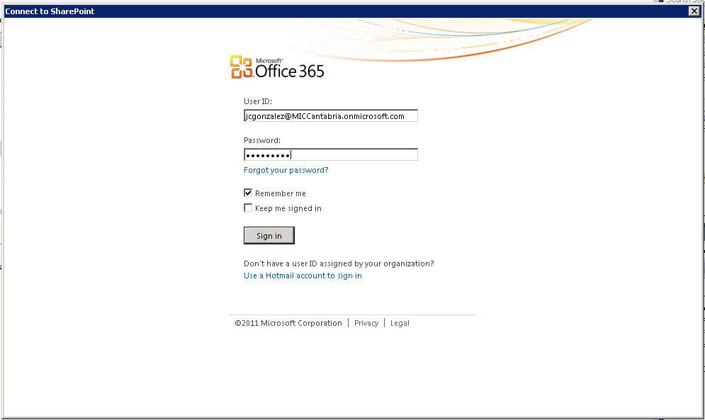

* Una vez finaliza el proceso de publicación, se abre el navegador con el inicio de sesión en Office 365.

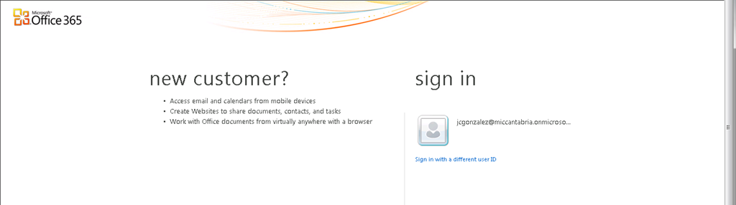

* Tras especificar las credenciales, seremos redirigidos a la galería de soluciones del sitio en la que podremos encontrar nuestra solución desplegada.

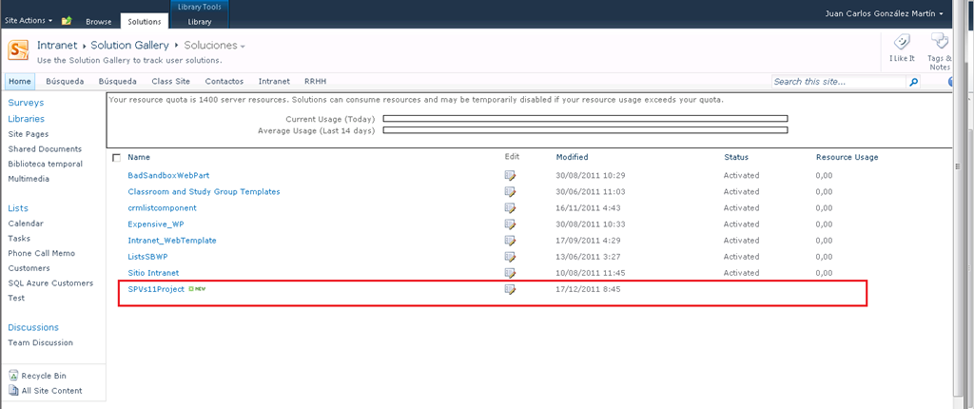

* En el caso de un sitio de SharePoint On-Premise, especificamos la Url del mismo y pulsamos “Publish”.

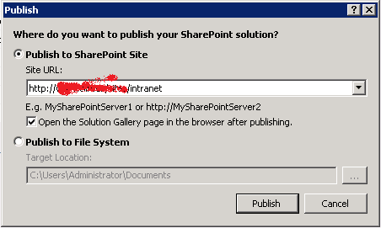

* En este caso, se abre una ventana de solicitud de credenciales para logearnos en nuestro sitio On-Premise.

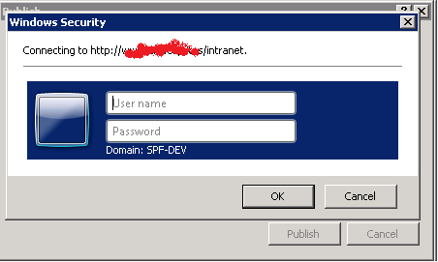

* Una vez validados On-Premise, somos redirigidos a la galería de soluciones Sandbox correspondiente.

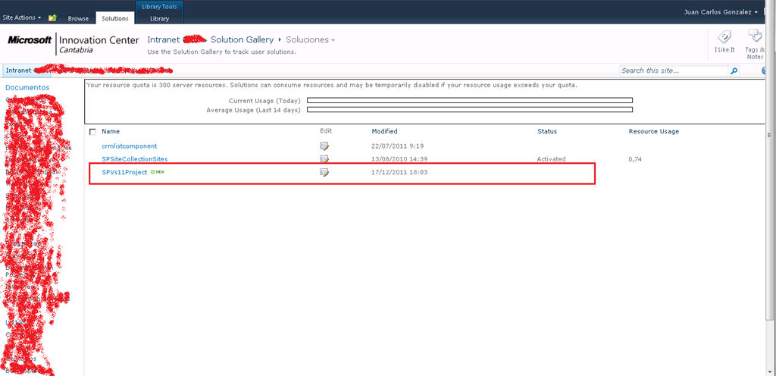

Para crear una columna de sitio, utilizaremos el nuevo elemento de tipo Site Column:

* Tras crear un proyecto para SharePoint en Visual Studio 11, veremos que se crea el correspondiente SPI (SharePoint Project Item) que contiene un archivo Elements.xml en el que definir la columna.

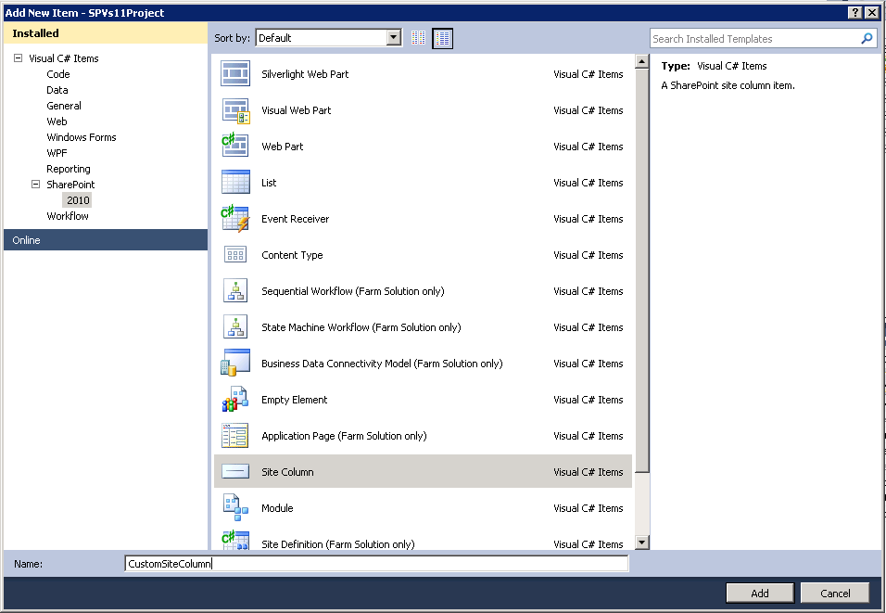

* Ese archivo Elements.xml ya tiene el esqueleto básico de definición de una columna de tipo Single Line Of Text:

1: <?xml version="1.0" encoding="utf-8"?>

2: <Elements xmlns="http://schemas.microsoft.com/sharepoint/">

3: <Field

4: ID="{151966d8-d525-4962-b95c-b5d44761ee12}"

5: Name="SPVs11Project - CustomSiteColumn"

6: DisplayName="Custom Site Column"

7: Type="Text"

8: Required="FALSE"

9: Group="Custom Site Columns">

10: </Field>

11: </Elements>

En el caso de la WebPart de Silverlight:

* Nos encontraremos con qué disponemos del correspondiente asistente que nos pregunta si queremos crear un proyecto de Silverlight o bien añadirlo más tarde. En el caso de la primera opción, podremos elegir entre las versiones 4.0 o 5.0 de Silverlight.

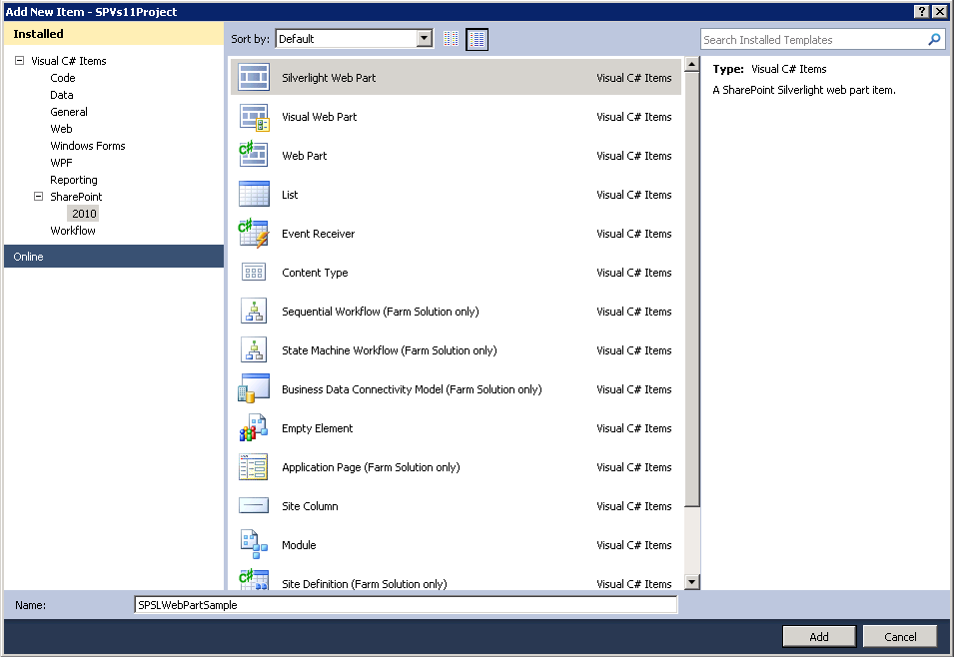

* Una vez concluye el asistente, se muestra el diseñador de Silverlight 5 listo para que empecemos a crear la aplicación.

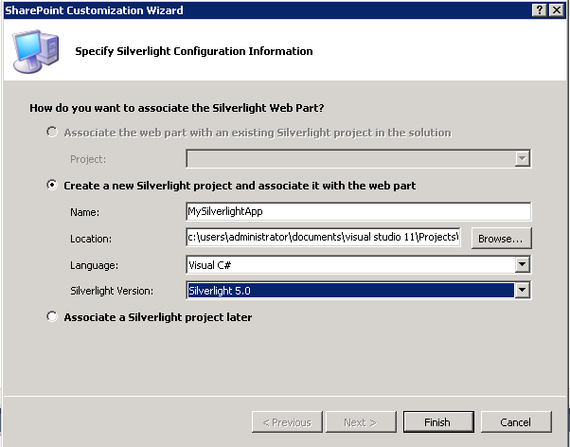

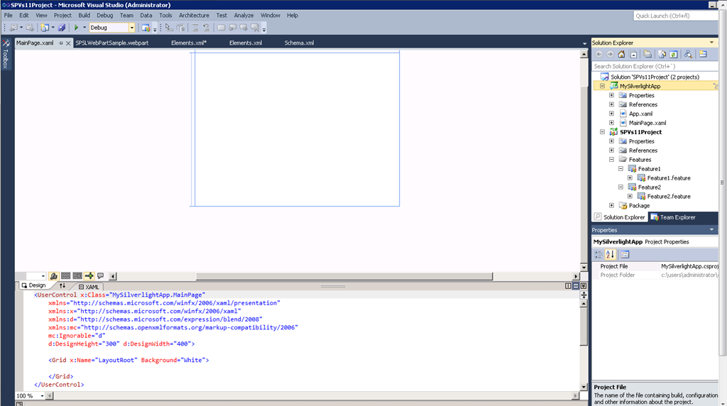

* Además, en el proyecto de SharePoint se crea el correspondiente SPI relativo a la WebPart de Silverlight…y de momento ese SPI contiene simplemente dos archivos:
  + Un archivo Elements.xml.
  + Un archivo .webpart con las propiedades de la WebPart (que no aparece).

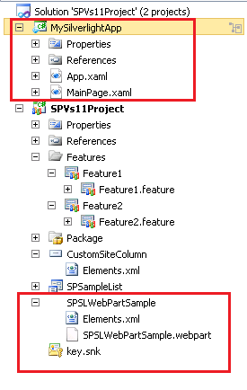

* Si examinamos el archivo Elements.xml nos encontramos conque contiene la definición de dos módulos para provisionar el .xap de la aplicación Silverlight y el archivo .webpart de la WebPart.

1: <?xml version="1.0" encoding="utf-8"?>

2: <Elements xmlns="http://schemas.microsoft.com/sharepoint/" >

3: <Module Name="SPSLWebPartSample" List="113" Url="_catalogs/wp">

4: <File Path="SPSLWebPartSample\SPSLWebPartSample.webpart" Url="SPVs11Project_SPSLWebPartSample.webpart" Type="GhostableInLibrary">

5: <Property Name="Group" Value="Custom" />

6: </File>

7: </Module>

8: <Module Name="SPSLWebPartSample">

9: <File Path="SPSLWebPartSample\MySilverlightApp.xap" Url="SiteAssets/SPVs11Project/SPSLWebPartSample/MySilverlightApp.xap" />

10: </Module>

11: </Elements>

## Como añadir un “safe control” desde Visual Studio 2010

**Referencia:** <http://geeks.ms/blogs/ciin/archive/2011/12/14/sharepoint-2010-como-a-241-adir-un-safe-control-desde-visual-studio-2010.aspx>

Como sabéis, Visual Studio 2010 dispone de una serie de plantillas de proyecto y de elemento de proyecto que facilitan la creación de artefactos para SharePoint 2010. Pero además, incorpora una serie de opciones que facilitan el despliegue de los mismos, su depuración, etc. Y por supuesto, la ventana de propiedades nos permite realizar muchas configuraciones relevantes a todos los niveles como por ejemplo poder marcar un artefacto que creemos como “Safe” para añadirlo posteriormente como control seguro:

* En el explorador de soluciones simplemente seleccionamos el SPI (SharePoint Project Item) correspondiente al artefacto en cuestión. En la ventana de propiedades buscamos “Safe Control Entities” que nos permite añadir una colección de entradas de controles seguros.
* En la ventana que se abre, configuramos como queremos añadir el artefacto como “Safe Control” especificando el ensamblado, el espacio de nombres y sobre todo la propiedad Safe con el valor True.

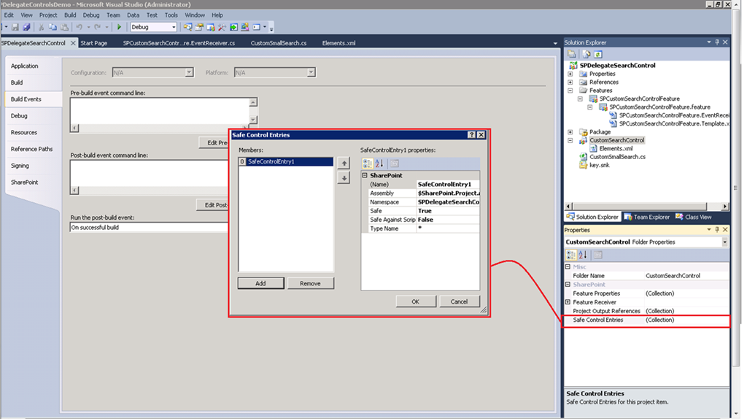

**Fuente:** <http://weblogs.asp.net/jan/archive/2010/08/06/easily-adding-safecontrols-in-sharepoint-2010-with-visual-studio-2010.aspx>

## Como depurar features con ámbitos Web Application o Farm

**Referencia:** <http://geeks.ms/blogs/ciin/archive/2011/12/06/sharepoint-2010-como-depurar-features-con-225-mbitos-web-application-o-farm.aspx>

Si queremos depurar una característica que tiene como ámbito aplicación web o granja no nos sirve inicialmente utilizar la depuración estándar de VS 2010 para artefactos de SharePoint que pasa por pulsar F5 de forma que automáticamente el depurador es atachado al worker process correspondiente en base al sitio de SharePoint que hemos especificado en el asistente de configuración. Por supuesto, la alternativa que tenemos es especificar la Url de la administración central de SharePoint 2010 en el asistente de configuración ya que es a este nivel dónde operaremos con las características de ámbito Aplicación Web o Granja, o bien cambiar la Url indicada originalmente por la de la administración central. En cualquier caso, además de la depuración con F5 disponemos de una técnica alternativa para depurar características de cualquier ámbito en SharePoint: atachar el depurador de forma manual a los worker process de IIS. Para ello:

* En VS 2010 nos vamos Degub -> Attach to Process…

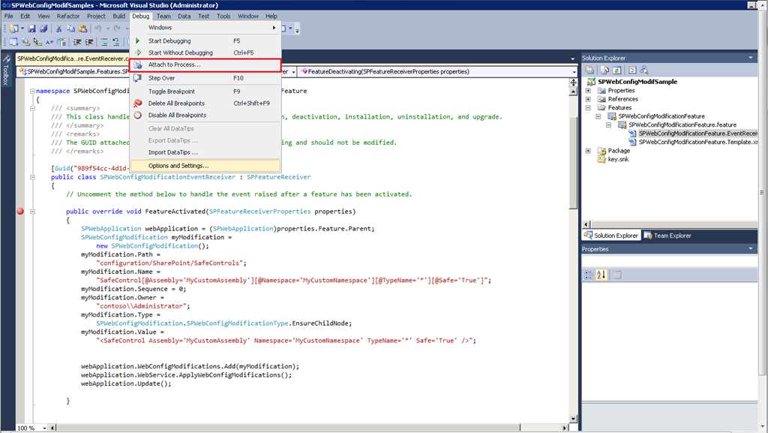

* En la ventana que se abre, nos aseguramos de marcar los checks relativos a “Show processes from all users” y “Show porcesses for all sessions” de forma que tenfremos los worker process de IIS listos para ser seleccionados. Seleccionamos los que nos interesen y pulsamos el botón Attach. A partir de aquí, ya podríamos depurar características con los ámbitos comentados.

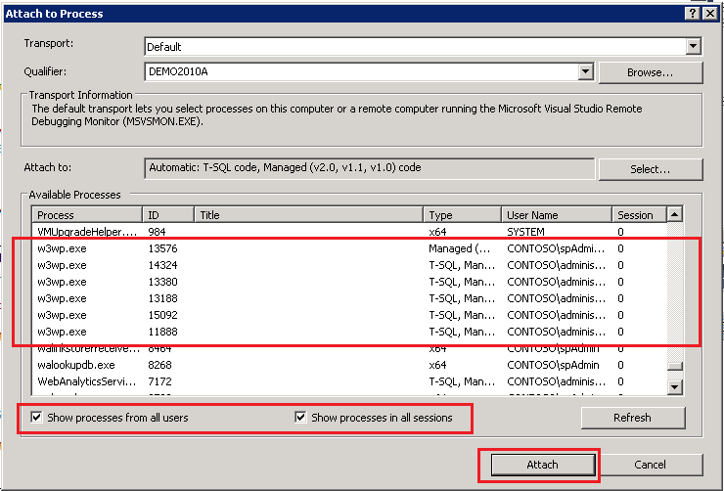

Finalmente, alguno podría preguntarse: ¿Cómo sé cual es el Worker Process que me interesa adjuntar al depurador? Pues siguiendo las indicaciones de este post: <http://blogs.pointbridge.com/Blogs/shah_talha/Pages/Post.aspx?_ID=16>.

## Versionado de ensamblados y binding redirect

**Referencia:** <http://geeks.ms/blogs/ciin/archive/2011/12/03/sharepoint-2010-versionado-de-ensamblados-y-binding-redirect.aspx>

Unas de las dificultades cuando se desarrolla para SharePoint es la relativa al versionado de ensamblados que se puede decir es prácticamente “inexistente” y obliga a buscarse “caminos más largos” para conseguirlo. Uno de estos caminos es el denominado [binding redirect](http://msdn.microsoft.com/en-us/library/gg604045.aspx) que permite precisamente eso, realizar una redirección desde versiones “antiguas” de un cierto ensamblado desplegado a nuevas versiones. Para hacer que SharePoint se entere de estas redirecciones, lo que tenemos que hacer es añadir varios elementos de configuración en el manifiesto del WSP a desplegar (**Nota:** Estos elementos se tienen que añadir de forma manual ya que no es posible hacerlo mediante el Package Designer, por lo que tendremos que editar el manifiesto con el editor de XML):

* Por una parte, un elemento de tipo <BindingRedirect> que indique la versión inicial desde la que se va a redireccionar.
* Por otro lado, un elemento de tipo <dependentAssembly> en el que indicaremos cuál es la nueva versión del ensamblado a utilizar en lugar de la antigua.

De esta forma, toda referencia al ensamblado antiguo será redireccionada a la nueva versión. Además, el mecanismo de redirección es bastante flexible en cuanto a que incluso podemos especificar un rango de versiones antiguas en el atributo oldVersion.

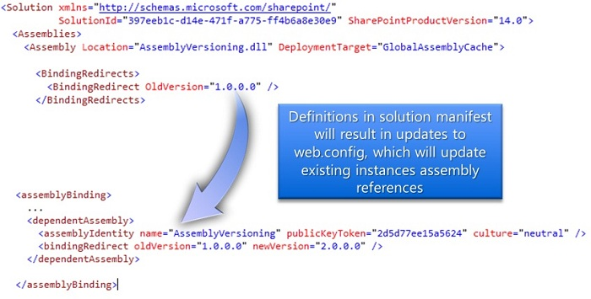

De hecho, esta técnica es la que se usa para hacer la redirección de ensamblados que ya existían para SharePoint 2007 a las nuevas versiones para SharePoint 2010.

Más información al respecto:

* <http://www.bluedoglimited.com/SharePointThoughts/Lists/Posts/Post.aspx?ID=311>
* <http://sadomovalex.blogspot.com/2011/09/assembly-binding-redirect-in-sharepoint.html>
* <http://www.sharepointnutsandbolts.com/2010/06/upgrading-sandboxed-solutions.html>
* <http://www.dotnetmafia.com/blogs/dotnettipoftheday/archive/2009/10/21/use-those-version-numbers-in-sharepoint-2010.aspx>
* <http://www.akshaykoul.com/blog/Home/tabid/40/EntryId/15/Assembly-Redirection-and-SharePoint.aspx>

## Disponibles en MSDN los artículos sobre Aplicaciones de Servicio

**Referencia:** <http://geeks.ms/blogs/ciin/archive/2011/12/02/sharepoint-2010-disponibles-en-msdn-los-art-237-culos-sobre-aplicaciones-de-servicio.aspx>

Por iniciativa del maestro Gustavo y colaborando con el amigo Fabián Imaz, hemos estado trabajando últimamente en tres artículos sobre aplicaciones de servicio que gracias a Jose Bonnin de DPE ya están publicados en MSDN España. Los detalles de los artículos son los siguientes

* [**Aplicaciones de servicio en SharePoint 2010 (I): Introducción y funcionalidad**](http://msdn.microsoft.com/es-es/SharePoint/hh686236), Las aplicaciones de servicio en SharePoint 2010 constituyen una de las características más novedosas y potentes de la plataforma permitiendo modelar una capa intermedia de servicios que pueden ser compartidos entre múltiples granjas, a la vez que proporcionan beneficios en términos de escalabilidad, mantenimiento y extensibilidad permitiendo que los desarrolladores puedan crear nuevos servicios que complementen los disponibles de forma nativa en la plataforma.
* [**Servicios de SharePoint 2010 - II: Creación, instalación y configuración**](http://msdn.microsoft.com/es-es/sharepoint/hh689696), Una vez qué se han introducido los fundamentos de las aplicaciones de servicio desde el punto de vista de su arquitectura, componentes claves y características fundamentales en este artículo se habla sobre cómo crear, agrupar y configurar las aplicaciones de servicio a través de la interfaz de usuario de SharePoint 2010, comandos PowerShell y el Modelo de Objetos.
* [**Servicios de SharePoint 2010 - III: Programando un Servicio propio**](http://msdn.microsoft.com/es-es/sharepoint/hh689714), La arquitectura de servicios de SharePoint 2010 nos permite construir aplicaciones de servicio con el fin de incorporar nuevas funcionalidades a la plataforma. Estas nuevas funcionalidades pueden ser muy diversas logrando así que la plataforma se transforme en una infraestructura base dentro de nuestra organización proporcionando a los usuarios un único entorno centralizado para trabajar.

Los artículos están disponibles desde el [centro de recursos de SharePoint 2010 en castellano](http://msdn.microsoft.com/es-es/sharepoint/default). Podéis descargaros el código fuente de los artículos desde [este enlace](http://www.gavd.net/servers/files/2011/ServiciosSharePoint2010_CodigoFuente.zip).

## Creación de HTTP Handlers

**Referencia:** <http://geeks.ms/blogs/ciin/archive/2011/11/27/sharepoint-2010-creaci-243-n-de-http-handlers.aspx>

Como sabéis, SharePoint está construido sobre la base de ASP.NET 3.5 SP1 lo que implica que mucho de los conceptos y elementos propios de este último son aplicables en la plataforma. Precisamente, esto es lo que sucede con los denominados HTTP Handlers que como sabéis son componentes que nos permiten proporcionar a nuestras soluciones ASP.NET y SharePoint de un mecanismo eficiente y flexible para procesar peticiones en las que no tenemos implicadas páginas HTML estándar como por ejemplo devolver texto plano, XML, datos binarios o datos de usuario. En el mundo SharePoint, los HTTP Handlers son una técnica muy habitual cuando queremos redirigir al usuario a una cierta página en situaciones en las que tenemos por ejemplo páginas de login personalizadas o simplemente porque queremos evitar que usuarios no autorizados accedan a nuestros sitios. La base de creación de un HTTP Handler es la interfaz [IHttpHandler](http://msdn.microsoft.com/es-es/library/system.web.ihttphandler.aspx) de la que deben heredar nuestras implementaciones. Finalmente os dejo una serie de enlaces relativos a HTTP Handlers:

* SharePoint 2010:
  + <http://blog.mastykarz.nl/different-login-pages-site-collections-single-web-application/>
  + <http://blogs.msdn.com/b/kaevans/archive/2010/08/04/deploying-an-asp-net-httphandler-to-sharepoint-2010.aspx>
  + <http://www.bugheaven.nl/2011/07/sharepoint-2010-httphandler.html>
* SharePoint 2007:
  + <http://msdn.microsoft.com/en-us/library/bb457204(v=office.12).aspx>
  + <http://www.myrocode.com/post/2009/06/03/Custom-HttpHandler-in-SharePoint-2007-using-code-behind-and-debug-option.aspx>

## Cuidado con los IDs de campos y al referenciarlos en tipos de contenidos

**Referencia:** <http://geeks.ms/blogs/ciin/archive/2011/11/26/sharepoint-2010-cuidado-con-los-ids-de-campos-y-al-referenciarlos-en-tipos-de-contenido.aspx>

No soy un gran fan de utilizar la aproximación declarativa a la hora de definir “artefactos” típicos de SharePoint como pueden ser columnas o tipos de contenido de SharePoint 2010, pero como se suele decir hay que saber de todo y a veces esta aproximación puede resultar ventajosa frente a trabajar exclusivamente en el mundo de los objetos. El caso es que la aproximación declarativa implica que tienes que tener cierto cuidado cuando defines los atributos que conforman un cierto artefacto, y de ahí el título de este post, ya que por ejemplo no es lo mismo especificar el ID de una columna de sitio de SharePoint 2010 de la forma ID=“ 59491385-A088-4CEA-AEC9-B6BE51276C0F” que hacerlo como ID=“{59491385-A088-4CEA-AEC9-B6BE51276C0F}”…la sutil diferencia viene dada por las llaves de inicio y cierre del ID ya que si no las indicamos provocamos que a la hora de usar esas columnas en la definición de un tipo de contenido éste no se dé por enterado y no las incorpore, amén de problemas en re-despliegue de los artefactos y otras situaciones curios…moraleja: define y referencia los atributos como los espera SharePoint:

* Definición de una columna de sitio:

1: <?xml version="1.0" encoding="utf-8"?>

2: <Elements xmlns="http://schemas.microsoft.com/sharepoint/">

3: <Field ID="{59491385-A088-4CEA-AEC9-B6BE51276C0F}"

4: Name="SubmittedBy"

5: DisplayName="$Resources:SubmittedBy"

6: Type="User" List="UserInfo" ShowField="NameWithPicture"

7: UserSelectionScope="0" UserSelectionMode="0"

8: Required="TRUE" Group="Custom Columns"></Field>

9: </Elements>

* Referencia a la columna de sitio en la definición de un tipo de contenido:

1: <?xml version="1.0" encoding="utf-8"?>

2: <Elements xmlns="http://schemas.microsoft.com/sharepoint/">

3: <!-- Parent ContentType: Item (0x01) -->

4: <ContentType ID="0x0100c660015c779343cd8a24648d752b6778"

5: Name="$Resources:WeeklyStatusReportCT"

6: Group="Custom Content Types"

7: Description="$Resources:WeeklyStatusReportCTDesc"

8: Inherits="TRUE"

9: Version="0">

10: <FieldRefs>

11: <FieldRef ID="{FA564E0F-0C70-4AB9-B863-0177E6DDD247}" Name="Title" Required="TRUE" ShowInNewForm="TRUE" ShowInEditForm="TRUE"/>

12: <FieldRef ID="{59491385-A088-4CEA-AEC9-B6BE51276C0F}" Name="SubmittedBy" Required="TRUE" ShowInNewForm="TRUE" ShowInEditForm="TRUE"/>

13: </FieldRefs>

14: </ContentType>

15: </Elements>

## Carga de archivos con el modelo de objetos en cliente

**Referencia:** <http://geeks.ms/blogs/ciin/archive/2011/11/20/sharepoint-2010-carga-de-archivos-con-el-modelo-de-objetos-en-cliente.aspx>

Como sabéis, el modelo de objetos en cliente de SharePoint 2010 facilita el poder interoperar de forma remota con sitios de SharePoint en base a tres implementaciones: .NET, Silverlight y ECMAScript. El ámbito de operación de cualquiera de las tres implementaciones está dado por un nivel superior determinado por la colección de sitios y un nivel inferior que podemos considera que es un elemento / documento de biblioteca o lista. Entre medias, podemos crear muchos de los elementos específicos de la jerarquía de SharePoint como por ejemplo crear sitios, listas, elementos en listas, etc. Como ejemplo de la potencia del modelo de objetos en cliente, resulta bastante sencillo cargar un archivo en una biblioteca de documentos desde por ejemplo una aplicación de escritorio en la que usemos la implementación .NET:

1: using System;

2: using System.Collections.Generic;

3: using System.Linq;

4: using System.Text;

5:

6: //Espacios de nombres necesarios

7: using MO_NET=Microsoft.SharePoint.Client;

8: using System.IO;

9:

10: namespace NetClientOMDemo

11: {

12: class Program

13: {

14: static void Main(string[] args)

15: {

16: try

17: {

18: using (MO_NET.ClientContext ctx =

19: new MO_NET.ClientContext("http://demo2010a:100/sites/PortalIntranet/"))

20: {

21: MO_NET.List lBibliotecaDocumentos =

22: ctx.Web.Lists.GetByTitle("Documentos compartidos");

23: MO_NET.FileCreationInformation fciArchivo =

24: new MO_NET.FileCreationInformation();

25: fciArchivo.Content = File.ReadAllBytes(@"..\..\08 - Workflow.pptx");

26: fciArchivo.Url = "08 - Workflow.pptx";

27: fciArchivo.Overwrite = true;

28: MO_NET.File fToUpload =

29: lBibliotecaDocumentos.RootFolder.Files.Add(fciArchivo);

30: ctx.Load(fToUpload);

31: ctx.ExecuteQuery();

32: }

33: }

34: catch (Exception ex)

35: {

36: Console.WriteLine("Error: {0}", ex.Message);

37: }

38: Console.ReadLine();

39: }

40: }

41: }

Como vemos, los pasos a seguir son:

* Definir un objeto de tipo ClientContext que se encargará de “orquestar” todas las peticiones que haya entre cliente y servidor.
* Accedemos a la biblioteca con la que queremos trabajar mediante el método GetByTitle.
* Definimos un objeto de tipo FileCreationInformation que nos va a permitir cargar un documento en la biblioteca en cuestión.
* Configuramos dicho objeto especificando el archivo físico, el nombre en la biblioteca y si vamos a sobreescribir.
* Llamamos al método Add() de la biblioteca de documentos para añadir el documento en cuestión.
* Como siempre, definimos lo que queremos hacer mediante el método Load().
* Realizamos de forma efectiva la ejecución de las operaciones mediante ExecuteQuery().

Y el resultado obtenido tras ejecutar la carga del archivo con nuestra aplicación cliente es que este se carga de forma efectiva en la biblioteca de documentos.

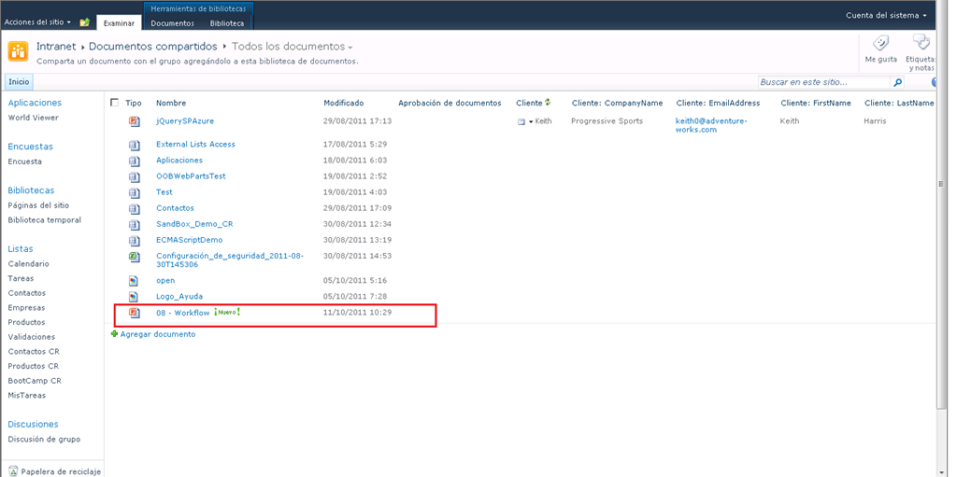

## Como reemplazar opciones de la Ribbon

**Referencia:** <http://geeks.ms/blogs/ciin/archive/2011/11/19/sharepoint-2010-c-243-mo-reemplazar-opciones-de-la-ribbon.aspx>

Cómo ya se ha comentado en varios artículos de este blog, la Ribbon de SharePoint 2010 es completamente extensible de manera que podemos añadir nuevas opciones en la misma u ocultar opciones existentes. Además, y de ahí este post, podremos reemplazar opciones de la Ribbon por otras tal y como se muestra en este [How-To de MSDN](http://msdn.microsoft.com/en-us/library/ff407619.aspx).

## Como usar la ContentBy Query WebPart en una WebPart

**Referencia:** <http://geeks.ms/blogs/ciin/archive/2011/11/04/sharepoint-2010-como-usar-la-content-by-query-webpart-dentro-de-otra-webpart.aspx>

Como ya he comentado en algún que otro artículo como por ejemplo [este artículo](http://geeks.ms/blogs/ciin/archive/2011/09/01/sharepoint-2010-uso-de-webparts-por-defecto-program-225-ticamente-i.aspx), podemos usar WebParts por defecto como controles dentro de las WebParts que desarrollemos de manera que por ejemplo podemos usar una Content By Query WebPart (CBQWP) dentro de una WebPart:

* Creamos un proyecto de SharePoint de tipo vacío y le agregamos un elemento de tipo WebPart (vamos, una WebPart de tipo clásico).
* Hay que añadir una referencia a Microsoft.SharePoint.Publishing.
* Añadiremos una directiva using a Microsoft.SharePoint.Publishing en el código de la WebPart.
* El código de la WebPart que usa la Content By Query WebPart como un control podría ser:

1: using System;

2: using System.ComponentModel;

3: using System.Web;

4: using System.Web.UI;

5: using System.Web.UI.WebControls;

6: using System.Web.UI.WebControls.WebParts;

7: using Microsoft.SharePoint;

8: using Microsoft.SharePoint.WebControls;

9:

10: //Namespaces needed

11: using Microsoft.SharePoint.Publishing.WebControls;

12:

13: namespace SPCQWPDemo.CBWPUse

14: {

15: [ToolboxItemAttribute(false)]

16: public class CBWPUse : WebPart

17: {

18: protected override void CreateChildControls()

19: {

20: SPWeb spwWeb=SPContext.Current.Web;

21: SPList splLista = spwWeb.Lists["Empresas"];

22: ContentByQueryWebPart cbqWebPart =

23: new ContentByQueryWebPart();

24: cbqWebPart.Title = "Custom Content Query WebPart";

25: cbqWebPart.WebUrl = spwWeb.ServerRelativeUrl;

26: cbqWebPart.ListName=splLista.Title;

27: cbqWebPart.ListId = splLista.ID;

28: cbqWebPart.CommonViewFields = "Título,Text";

29: this.Controls.Add(cbqWebPart);

30: }

31: }

32: }

* Nos aseguramos de que en el sitio en el que despleguemos la WebPart creada cuenta con las Features de Publishing (a nivel de colección) y a nivel de sitio se encuentran activadas.
* Desplegamos la WebPart y comprobamos que se muestra como se esperaba.

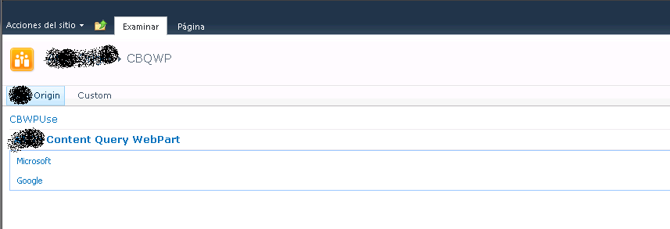

## ¿Para qué sirve la propiedad AllowUnsafeUpdates?

**Referencia:** <http://geeks.ms/blogs/ciin/archive/2011/10/31/sharepoint-2010-191-para-qu-233-sirve-la-propiedad-allowunsafeupdates.aspx>

Si algo caracteriza a SharePoint es que está diseñado con la idea de que sea seguro y se eviten por ejemplo situaciones de cross-site scripting cuando estamos creando artefactos en los que se hace uso del modelo de objetos (MO)…y de aquí viene la idea de escribir este artículo. Básicamente SharePoint aplica una comprobación de seguridad cada vez que se realiza un cambio de información o datos a través del MO en peticiones HTTP. De hecho, los propios formularios de SharePoint utilizan un “form digest control” para forzar y garantizar que las operaciones sean seguras. Esto implica que cuando se realizan cambios en datos de SharePoint a través del MO en un GET, SharePoint “escupirá” una excepción de validación de seguridad…algo así como “*Microsoft.SharePoint.SPException: The Security validation for this page is invalid”*…la pregunta que surge aquí es si esta validación la podemos “saltar” en formularios o páginas que no herden de la propia infraestructura de páginas de SharePoint…la respuesta es que sí a través de la propiedad AllowUnsafeUpdates presente en SPSite y SPWeb:

1: SPWeb spwWeb = SPContext.Current.Web:

2: SPList splLista = spwWeb.Lists["Mi Lista"];

3: try{

4: spwWeb.AllowUnsafeUpdates=true;

5: splLista.Title="Nuevo Título";

6: splLista.Update();

7: }

8: finally{

9: spwWeb.AllowUnsafeUpdates=false;

10: }

**Referencias:**

* <http://hristopavlov.wordpress.com/2008/05/16/what-you-need-to-know-about-allowunsafeupdates/>
* <http://msdn.microsoft.com/en-us/library/microsoft.sharepoint.spweb.allowunsafeupdates.aspx>
* <http://msdn.microsoft.com/es-es/library/microsoft.sharepoint.spsite.allowunsafeupdates(v=office.12).aspx>

## Desarrollo y depuración contra sitios remotos

**Referencia:** <http://geeks.ms/blogs/ciin/archive/2011/10/26/sharepoint-2010-desarrollo-y-depuraci-243-n-contra-sitios-remotos-i.aspx>

* [**SharePoint 2010: Desarrollo y depuración contra sitios remotos (I)!**](http://geeks.ms/blogs/ciin/archive/2011/10/26/sharepoint-2010-desarrollo-y-depuraci-243-n-contra-sitios-remotos-i.aspx)

Una pregunta habitual cuando se comienza a desarrollar en plataforma SharePoint es la relativa a como tiene que ser el entorno de desarrollo de manera que surgen interrogantes como: ¿Necesito tener instalado SharePoint 2010 en mi máquina de desarrollo? ¿Puedo evitar tener que instalarlo y sólo disponer de Visual Studio 2010? ¿Tiene sentido que todos los desarrolladores trabajen contra una misma instalación de SharePoint?, … seguro que a más de uno os han llegado este tipo de inquietudes. Lo primero que tenemos que tener en cuenta para ir respondiendo a las mismas es:

* Los requerimientos de base para desarrollar contra SharePoint oficialmente publicados por Microsoft y expertos en la materia:
  + <http://msdn.microsoft.com/en-us/library/ee231582.aspx>
  + En el libro [Building SharePoint Solutions for SharePoint 2010 de Sahil Malik](http://books.google.es/books?id=QdNxpPD3QqAC&pg=PA2&lpg=PA2&dq=minimum+permissions+sharepoint+2010+development&source=bl&ots=op3AWXTWRR&sig=qRpzNKwX_fC8mMeiBNKw8ujHY2g&hl=es&ei=CTWATu7hOOOo0AWVwojNCQ&sa=X&oi=book_result&ct=result&resnum=1&ved=0CBsQ6AEwADgK#v=onepage&q&f=false) se refleja la idea de requerimientos mínimos en lo que a permisos se refiere para poder desarrollar.
  + Y otras tantas referencias similares que podéis encontrar en la red.
* Aunque la recomendación es que cada desarrollador disponga de un entorno desarrollo completo de acuerdo a los requerimientos anteriores y teniendo en cuenta la flexibilidad de que disponemos para su configuración como ya comente en [esta serie de posts](http://geeks.ms/blogs/ciin/archive/2011/02/20/sharepoint-2010-alternativas-para-montar-el-entorno-de-desarrollo-ii.aspx), puede ser que en ciertos escenarios haya que buscar alternativas o workarounds no soportados y totalmente improductivos en el desarrollo en SharePoint que implique desarrollar en local sin tener instalado SharePoint 2010 y depurar de forma remota contra un servidor en el que si tengamos instalado SharePoint. Para que esto sea posible, y en función del tipo de solución (Sandbox vs Granja) tendremos que realizar una serie de configuraciones manuales en el servidor remoto de SharePoint como se indica en las siguientes referencias:
  + Soluciones de tipo granja:
    - SharePoint 2010: <http://infin8.com/blog/?p=21>
    - SharePoint 2007: [http://blogs.msdn.com/b/mart](http://blogs.msdn.com/b/martinv/archive/2008/10/29/remote-sharepoint-development-webparts-with-visual-studio-2008-and-vsewss-1-2.aspx)
  + Soluciones de tipo Sandbox:
    - <http://blogs.msdn.com/b/pedrorod/archive/2010/07/09/remote-debugging-your-sharepoint-2010-sandbox-solution.aspx>
* ¿Qué inconvenientes le veo yo a esta aproximación de desarrollo? Pues varios:
  + El primero, que tenemos que copiar el depurador de nuestro entorno de desarrollo al servidor…si se trata de un servidor de “desarrollo” esto no es tan malo, pero si es directamente el servidor de “pre-producción” ya estamos violando una de las reglas de que el ambiente de “pre-producción” debería ser una réplica al de producción…al meter estos ente extraño, estamos añadiendo una primera diferencia.
  + En segundo lugar, la creación y configuración de cuentas de depuración en el servidor que necesitemos para que la depuración remota sea posible.
  + En tercer lugar, el tiempo que tendremos que invertir (estas configuraciones no son inmediatas) para que la depuración remota esté operativa. Tiempo tanto de nuestros desarrolladores como de nuestro personal de IT.
  + Finalmente, y aunque la depuración remota es posible, en ningún sitio veréis que Microsoft recomiende su configuración y uso por sistema para crear soluciones para SharePoint…se debería utilizar la depuración remota cuando nos encontremos ante expedientes X en nuestros desarrollos que nos obliguen a depurar que está pasando en el servidor.

Finalmente os dejo una serie de referencias adicionales en torno a estas configuraciones que complementan a las ya comentadas:

* SharePoint 2010:
  + <http://lemonharpy.wordpress.com/2011/03/17/remote-debugging-sharepoint-2010-solutions/>
  + <http://mundeep.wordpress.com/2011/08/05/sharepoint-remote-debugging/>
* SharePoint 2007:
  + <http://www.wictorwilen.se/Post/How-to-get-Remote-Debugging-work-properly.aspx>
  + <http://www.dotnetmafia.com/blogs/dotnettipoftheday/archive/2008/03/05/how-to-remote-debugging-a-web-application.aspx>

## Tokens que podemos usar en redirecciones

**Referencia:** <http://geeks.ms/blogs/ciin/archive/2011/10/23/sharepoint-2010-tokens-que-podemos-usar-en-redirecciones.aspx>

A menudo cuando estamos añadiendo funcionalidad adicional en una solución SharePoint nos podemos encontrar con la necesidad de hacer redirecciones a ciertas páginas. Por ejemplo, desde una nueva opción de menú de elemento de lista navegar a una página concreta o a un formulario de edición de elemento que hayamos creado de forma personalizada. Pues bien, a la hora de especificar Urls de redirección a páginas de SharePoint disponemos de una serie de tokens que nos facilitan que las mismas sean + o – dinámicas. Estos tokens son:

* ~sitecollection, para marcar que nos estamos refiriendo a una colección de sitios (SPSite).
* ~site, para marcar que nos estamos refiriendo a un sitio de SharePoint (SPWeb).
* {SiteUrl}, que nos proporciona la Url del sitio (de nuevo SPWeb).
* {ListId}, que nos da acceso al ID de la lista sobre la que estamos definiendo la acción.
* {ItemId}, para marcar que nos estamos refiriendo al ID del elemento seleccionado.
* {ItemUrl}, que indica la Url del elemento actual.
* {RecurrenceId}.

Por ejemplo, para especificar una redirección en una acción personaliza usando estos parámetros mediante un elemento de tipo <UrlAction> tendríamos:

1: <UrlAction Url="~site/_layouts/CustomApplicationPage/CustomApplicationPage.aspx?ItemId={ItemId}&amp;ListId={listId}/>

De esta forma estaríamos haciendo una redirección a la página de aplicación CustomApplicationPage.aspx y pasando por parámetro el Id del elemento actual y el Id de la lista a la que pertenece.

## Controles delegados

**Referencias:** <http://geeks.ms/blogs/ciin/archive/2011/10/22/sharepoint-2010-controles-delegados-i.aspx>

Los controles de tipo delegado están pensados para cambiar el look & feel de un sitio de SharePoint ya que actúan como contenedores que encapsulan contenido por defecto (un conjunto de controles hijos). Lo interesante de estos controles, que SharePoint utiliza de una forma “intensiva” es que tenemos la posibilidad de “machacar” el contenido por defecto y añadir controles específicos a partir de desplegar la correspondiente feature. Algunos ejemplos de controles delegados disponibles a nivel de página maestra son: To Navigation Data Source, Left Navigation Data Source, Search Box, etc. Si editamos la página maestra de un sitio de SharePoint convencional (la v4.master de un sitio de tipo sitio de grupo) veremos que hay numerosas instancias de tipo <SharePoint: DelegateControl />. Este es un control que define un contenedor con un atributo ControlId único en la página o en la página maestra y que será reemplazado durante el renderizado de la misma por el control de servidor adecuado:

1: <SharePoint:DelegateControl runat="server" ControlId="AdditionalPageHead"

2: AllowMultipleControls="true"/>

3: <SharePoint:DelegateControl runat="server" ControlId="GlobalNavigation" />

4: <SharePoint:DelegateControl runat="server" ID="GlobalDelegate0" ControlId="GlobalSiteLink0" />

5: <SharePoint:DelegateControl ControlId="GlobalSiteLink2" ID="GlobalDelegate2" Scope="Farm"

6: runat="server" />

7: <SharePoint:DelegateControl runat="server" ControlId="PublishingConsole"

8: Id="PublishingConsoleDelegate">

9: </SharePoint:DelegateControl><SharePoint:DelegateControl ControlId="GlobalSiteLink3" Scope="Farm"

10: runat="server" />

11: <SharePoint:DelegateControl runat="server" ControlId="SmallSearchInputBox" Version="4" />

12: <SharePoint:DelegateControl runat="server" ControlId="TopNavigationDataSource"

13: Id="topNavigationDelegate"/>

Si editamos la página maestra v4.master con SharePoint Designer 2010 (SPD 2010) podremos ver estas instancias. Por ejemplo, podemos localizar fácilmente la relativa al control de búsqueda típico de SharePoint:

1: <SharePoint:DelegateControl runat="server" ControlId="SmallSearchInputBox" Version="4"/>

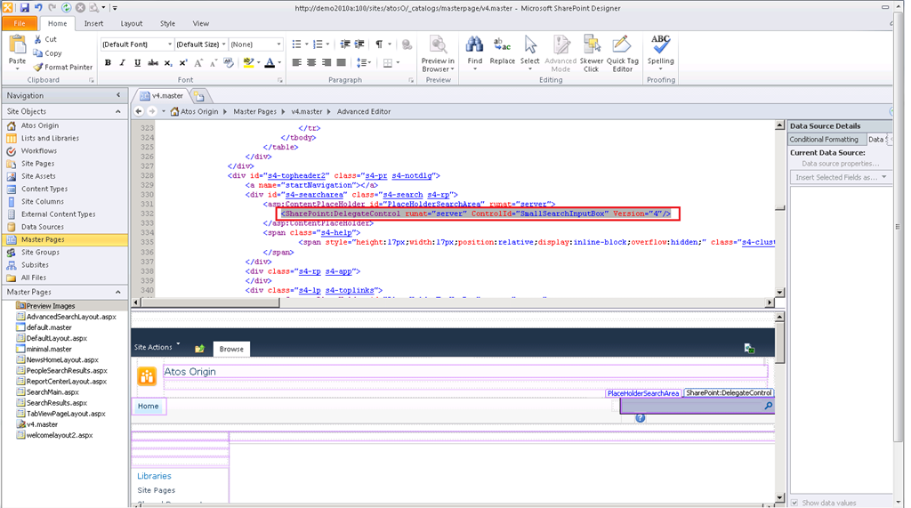

Para sobreescribir el comportamiento de un control delegado por defecto en tiempo de ejecución (por ejemplo el de búsqueda):

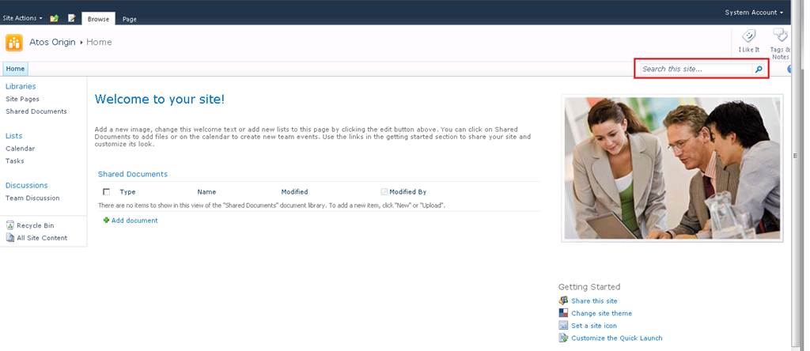

* Por defecto este control delegado es reemplazado por el control nativo propio de SharePoint que en el caso de la versión server se encuentra definido en la clase Microsoft.SharePoint.Portal.WebControls.SearchBoxEx.
* En Visual Studio 2010 creamos un proyecto de SharePoint 2010 de tipo vacío y elegimos como tipo de despliegue “Deploy as farm solution”.
* Añadimos al proyecto un elemento de tipo vacío, de forma que se crea la correspondiente feature que configuramos de forma adecuada (título, descripción, propiedades, etc).
* Configuramos el archivo Elements.xml de la siguiente forma:

1: <?xml version="1.0" encoding="utf-8"?>

2: <Elements xmlns="http://schemas.microsoft.com/sharepoint/">

3: <Control Id="SmallSearchInputBox"

4: Sequence="10"

5: ControlAssembly="$SharePoint.Project.AssemblyFullName$"

6: ControlClass="SPDelegateSearchControl.CustomSearchControl" />

7: <Control Id="SmallSearchInputBox"

8: Sequence="5"

9: ControlClass="Microsoft.SharePoint.Portal.WebControls.SearchBoxEx"

10: ControlAssembly="Microsoft.Office.Server.Search, Version=14.0.0.0, Culture=neutral, PublicKeyToken=71e9bce111e9429c">

11: <Property Name="FrameType">None</Property>

12: <Property Name="DropDownMode">ShowDD</Property>

13: <Property Name="TextBoxWidth">200</Property>

14: <Property Name="ShowAdvancedSearch">true</Property>

15: <Property Name="QueryPromptString">Your search here...</Property>

16: <Property Name="SearchBoxTableClass">search-box</Property>

17: </Control>

18: </Elements>

* Como vemos, estamos añadiendo dos posibles controles delegados relativos a la caja de búsqueda de SharePoint (SmallSearchInputBox):
  + El primero de ellos haría referencia a una implementación propia del control de búsqueda.
  + El segundo, lo que hace es añadir configuraciones adicionales al control de búsqueda existente por defecto en la plataforma.
  + El atributo Sequence le va a indicar a SharePoint que control usar, teniendo en cuenta que considerará aquel control que tenga un valor mñas bajo para dicho atributo.

Hacemos el despliegue del proyecto y comprobamos que la personalización del control delegado se ha aplicado

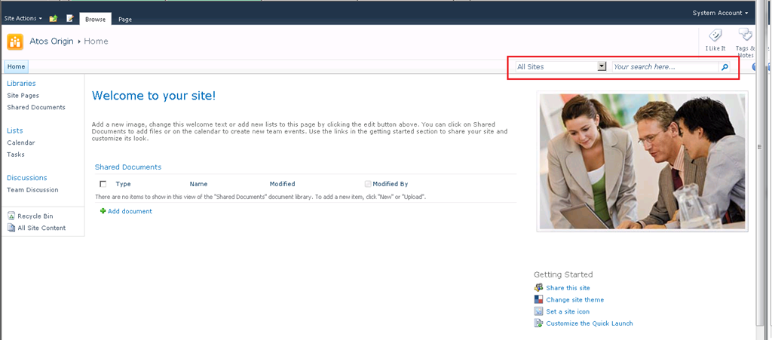

## Manejadores de eventos síncronos vs asíncronos

**Referencias:**

* <http://geeks.ms/blogs/ciin/archive/2011/10/21/sharepoint-2010-manejadores-de-eventos-s-237-ncronos-vs-as-237-ncronos-i.aspx>

Como sabéis, desde SharePoint 2007 contamos con la posibilidad de añadir cierta lógica a nuestras soluciones de SharePoint mediante los denominados manejadores de eventos que no dejan de ser clases que heredan de clases base especificas a ciertos eventos de SharePoint: [SPItemEventReceiver](http://msdn.microsoft.com/en-us/library/microsoft.sharepoint.spitemeventreceiver.aspx) para eventos relativos a elementos de lista / biblioteca de documentos, [SPListEventReceiver](http://msdn.microsoft.com/es-es/library/microsoft.sharepoint.splisteventreceiver(v=office.12).aspx) para eventos relativos a listas, [SPFeatureReceiver](http://msdn.microsoft.com/en-us/library/microsoft.sharepoint.spfeaturereceiver.aspx) para eventos relativos a características, etc. Todas estas clases, salvo en el caso de SPEmailEventReceiver y SPFeatureReceiver, heredan de una misma clase base [SPEventReceiverBase](http://msdn.microsoft.com/en-us/library/microsoft.sharepoint.speventreceiverbase.aspx) que es la que proporciona todos los métodos que normalmente sobreescribiremos en nuestros manejadores. En SharePoint vamos a tener dos tipos de manejadores de eventos:

* Los denominados síncronos o “Before”:
  + Aquellos que tienen lugar antes de que ocurra un evento y que por lo tanto son útiles para realizar validaciones, chequeos o cancelaciones antes de que SharePoint escriba información en la BD de contenidos.
  + Estos eventos se ejecutan en el mismo thread que la acción actual.
* Los asíncronos o After”:
  + Aquellos que ocurren después de que SharePoint haga un “commit” de los datos en la BD de contenidos de manera que la operación no puede ser cancelada.
  + En este caso, la ejecución se realiza en otro thread respecto a la acción actual aunque es posible forzar una ejecución síncrona jugando con la propiedad Synchronization.

## Anatomía de un proyecto de WebPart en Visual Studio 2010

**Referencia:** <http://geeks.ms/blogs/ciin/archive/2011/10/20/sharepoint-2010-anatom-237-a-de-un-proyecto-de-webpart-en-vs-2010.aspx>

Sin duda, a la hora de crear artefactos para SharePoint 2010 como WebParts, manejadores de eventos, etc la ayuda que nos brindan las Visual Studio 2010 Tools para SharePoint es fundamental. Ahora bien, aunque el uso de las herramientas nos ahorre mucho trabajo y simplifique las tareas a realizar es importante tener una idea clara de lo que estamos haciendo y saber que elementos forman parte de uno de estos artefactos. Cuando añadimos un elemento de tipo WebPart por ejemplo en un proyecto de Visual Studio para SharePoint, automáticamente se crea un SPI o SharePoint Project Item que contiene los elementos mínimos para poder desplegar una WebPart en nuestros sitios de SharePoint y que esté plenamente operativa:

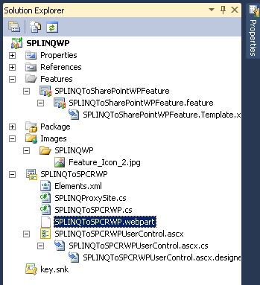

* Archivo de manifiesto, clave en este caso para provisionar el archivo .webpart que contiene toda la definición de una WebPart como el título, la descripción, etc. En este archivo son destacables:
  + La declaración del tipo .NET que se corresponde con la WebPart (definido en <metaData>) que en este caso está definido como un nombre completo (Full name) a través de la propiedad name que en este caso tiene el valor SPLINQWP.SPLINQToSPCRWP.SPLINQToSPCRP junto con el nombre del ensamblado que se especifica mediante $SharePoint.Project.AssemblyFullName$ que es automáticamente reemplazado por VS 2010 por el nombre del ensamblado durante el proceso de despliegue.

1: <?xml version="1.0" encoding="utf-8"?>

2: <webParts>

3: <webPart xmlns="http://schemas.microsoft.com/WebPart/v3">

4: <metaData>

5: <type name="SPLINQWP.SPLINQToSPCRWP.SPLINQToSPCRWP, $SharePoint.Project.AssemblyFullName$" />

6: <importErrorMessage>$Resources:core,ImportErrorMessage;</importErrorMessage>

7: </metaData>

8: <data>

9: <properties>

10: <property name="ChromeType" type="chrometype">TitleAndBorder</property>

11: <property name="Title" type="string">LINQ To SharePoint WP</property>

12: <property name="TitleIconImageUrl" type="string">_layouts/images/SPLINQWP/Feature_Icon_2.jpg</property>

13: <property name="Description" type="string">LINQ To SharePoint WebPart</property>

14: <property name="CatalogIconImageUrl" type="string">_layouts/images/SPLINQWP/Feature_Icon_2.jpg</property>

15: <property name="AllowEdit" type="bool">True</property>

16: <property name="AllowClose" type="bool">False</property>

17: <property name="AllowHide" type="bool">False</property>

18: <property name="AllowMinimize" type="bool">False</property>

19: <property name="AllowZoneChange" type="bool">False</property>

20: <property name="AllowConnect" type="bool">False</property>

21: <property name="ExportMode" type="exportmode">All</property>

22: </properties>

23: </data>

24: </webPart>

25: </webParts>

* Archivo de manifiesto “Elements.xml” en el que definimos como vamos a provisionar la WebPart. Más en concreto, como vamos a provisionar el archivo .webpart anterior en la galería de webparts y también en qué categoría se va a ubicar:

1: <?xml version="1.0" encoding="utf-8"?>

2: <Elements xmlns="http://schemas.microsoft.com/sharepoint/" >

3: <Module Name="SPLINQToSPCRWP" List="113" Url="_catalogs/wp">

4: <File Path="SPLINQToSPCRWP\SPLINQToSPCRWP.webpart" Url="SPLINQToSPCRWP.webpart" Type="GhostableInLibrary" >

5: <Property Name="Group" Value="BootCamp Costa Rica" />

6: </File>

7: </Module>

8: </Elements>

* Una clase que representa a la WebPart y que hereda de la clase base WebPart que como tal modela un control personalizado de ASP.NET. La definición de esta clase, para una WebPart de tipo clásico o una WebPart de tipo visual es como sigue:

1: using System;

2: using System.ComponentModel;

3: using System.Web;

4: using System.Web.UI;

5: using System.Web.UI.WebControls;

6: using System.Web.UI.WebControls.WebParts;

7: using Microsoft.SharePoint;

8: using Microsoft.SharePoint.WebControls;

9:

10: namespace SPLINQWP.SPLINQToSPCRWP

11: {

12: [ToolboxItemAttribute(false)]

13: public class SPLINQToSPCRWP : WebPart

14: {

15: // Visual Studio might automatically update this path when you change the Visual Web Part project item.

16: private const string _ascxPath = @"~/_CONTROLTEMPLATES/SPLINQWP/SPLINQToSPCRWP/SPLINQToSPCRWPUserControl.ascx";

17:

18: protected override void CreateChildControls()

19: {

20: Control control = Page.LoadControl(_ascxPath);

21: Controls.Add(control);

22: }

23: }

24: }

* Como vemos, uno de los puntos clave de la clase es la sobreescritura del método CreateChildControls() que como en cualquier control ASP.NET nos permite definir los controles web que constituyen la WebPart. En este caso, al tratarse de una WebPart visual tendremos un control definido a partir del user control que constituye la parte visual de la WebPart.
* Un archivo de tipo user control para el caso de WebParts visuales.

Hasta aquí los elementos clave que forman parte de la WebPart a desplegar…pero, ¿cómo se despliega y hace disponible esta WebPart? Pues a través del correspondiente .WSP y de la correspondiente feature:

* Si examinamos de nuevo la solución creada en Visual Studio 2010 veremos que tenemos un nodo Package en el que se define la plantilla del .WSP a generar. Es en esta definición dónde se indica que la WebPart se empaqueta como un .WSP indicando aspectos como:
  + La ubicación de despliegue de la WebPart (en este caso la GAC o Global Assembly Cache)
  + El “nombre fuerte” o strong name del ensamblado: nombre, versión, cultura y PublicKeyToken. Este strong name es el que permite añadir el ensamblado como un control seguro,
* Y todo esto lo hace Visual Studio 2010 automáticamente por nosotros:

1: <Solution xmlns="http://schemas.microsoft.com/sharepoint/" SolutionId="7ea4b87f-de64-46ec-9208-ac5b11d184b3" SharePointProductVersion="14.0">

2: <Assemblies>

3: <Assembly Location="SPLINQWP.dll" DeploymentTarget="GlobalAssemblyCache">

4: <SafeControls>

5: <SafeControl Assembly="SPLINQWP, Version=1.0.0.0, Culture=neutral, PublicKeyToken=2ebe5d86e0efc3de" Namespace="SPLINQWP.SPLINQToSPCRWP" TypeName="*" />

6: </SafeControls>

7: </Assembly>

8: </Assemblies>

9: <TemplateFiles>

10: <TemplateFile Location="CONTROLTEMPLATES\SPLINQWP\SPLINQToSPCRWP\SPLINQToSPCRWPUserControl.ascx" />

11: <TemplateFile Location="Images\SPLINQWP\Feature_Icon_2.jpg" />

12: </TemplateFiles>

13: <FeatureManifests>

14: <FeatureManifest Location="SPLINQWP_SPLINQToSharePointWPFeature\Feature.xml" />

15: </FeatureManifests>

16: </Solution>

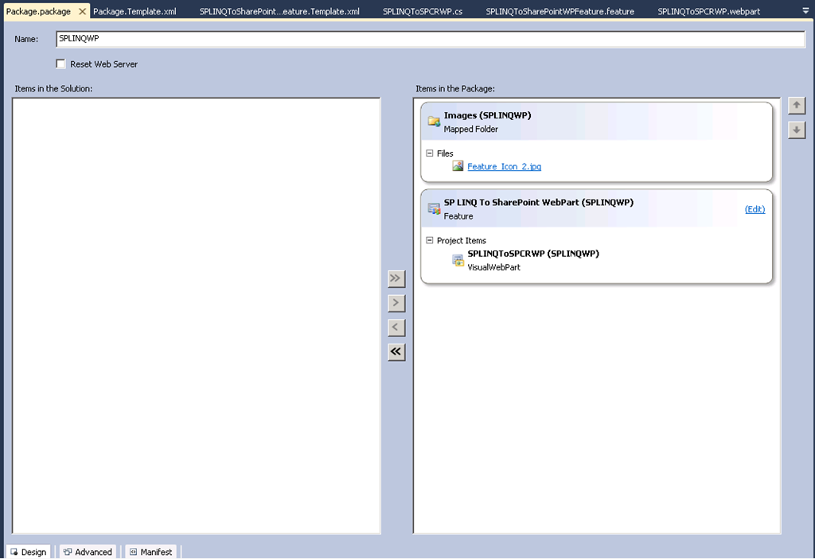

* La correspondiente Feature o Característica cuya activación hace posible que dispongamos de la WebPart para poder usar en nuestros sitios. Esta característica define la ubicación del archivo de manifiesto de la WebPart y del archivo .webpart.

1: <Feature xmlns="http://schemas.microsoft.com/sharepoint/" Title="SP LINQ To SharePoint WebPart" Description="SP LINQ To SharePoint WebPart" Id="1e918292-9c18-4d06-9ede-b079d6e017ae" ImageUrl="SPLINQWP/Feature_Icon_2.jpg" Scope="Site">

2: <ElementManifests>

3: <ElementManifest Location="SPLINQToSPCRWP\Elements.xml" />

4: <ElementFile Location="SPLINQToSPCRWP\SPLINQToSPCRWP.webpart" />

5: </ElementManifests>

6: </Feature>

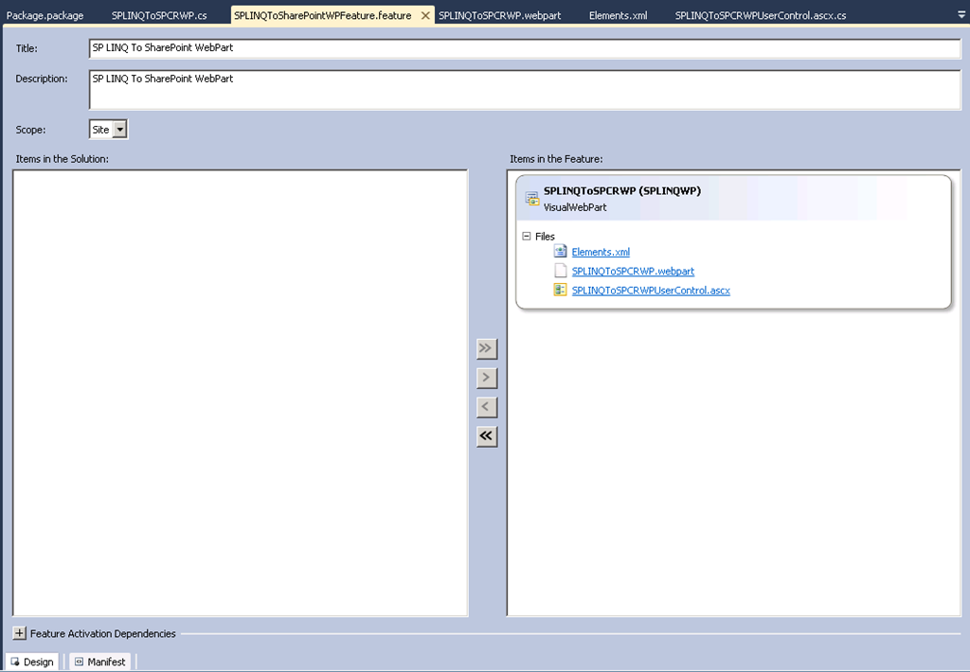

## Definiciones de sitios

**Referencias:**

* <http://geeks.ms/blogs/ciin/archive/2011/10/19/sharepoint-2010-definiciones-de-sitios-i.aspx>

Como ya comenté en [este post](http://geeks.ms/blogs/ciin/archive/2010/11/28/sharepoint-2010-posibilidades-para-realizar-el-aprovisionamiento-de-sitios.aspx), una de las posibilidades que tenemos en SharePoint 2010 para crear sitios es la de utilizar las definiciones de sitios disponibles por defecto en nuestra instalación o bien crear definiciones personalizadas. Lo primero que tenemos que saber antes de pasar a la creación de una definición de sitio personalizada es dónde se encuentran las disponibles por defecto. Estas se encuentran en bajo la ruta ..\14\TEMPLATE\SiteTemplates dónde encontraremos una carpeta por cada definición o grupo de definiciones disponibles que sigue la estructura que tenemos a la hora de crear visualmente sitios en base a las mismas:

* Si navegamos hacía esa ruta, localizaremos fácilmente esa estructura en la ruta comentada.

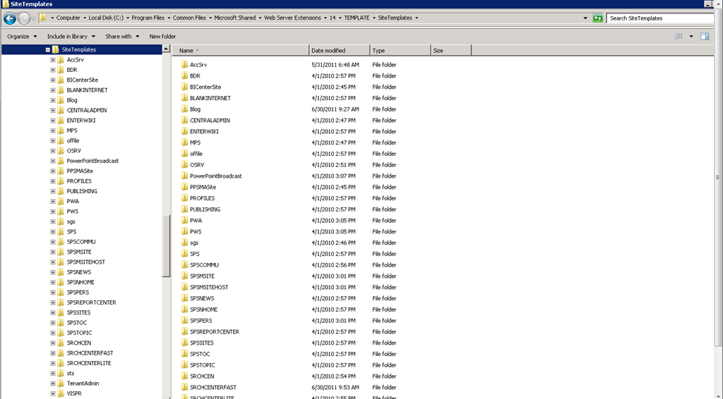

* Estas definiciones son las que luego nos permiten crear sitios en base a las mismas como se ha comentado.

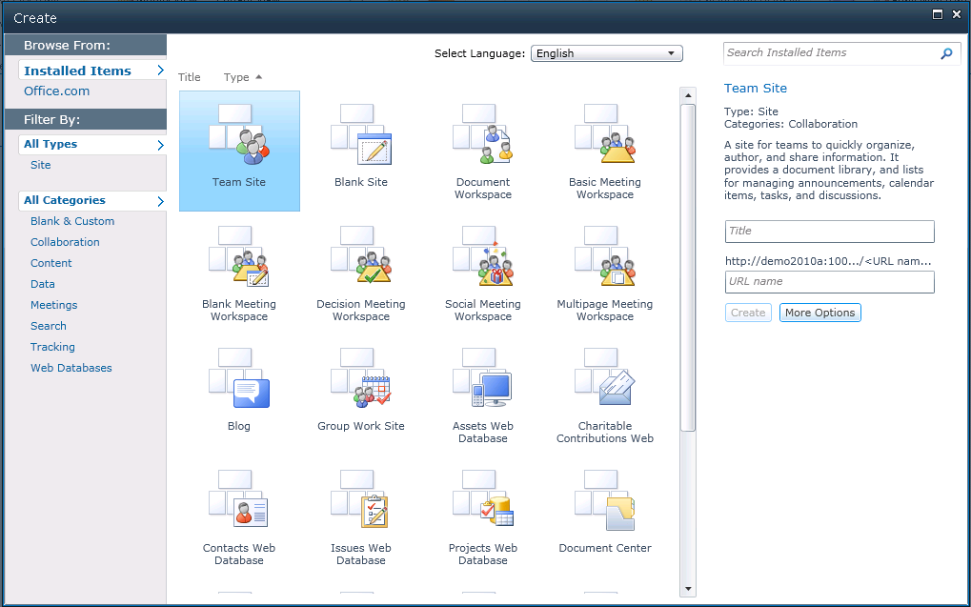

* Si entramos en una de las carpetas contenidas en SiteTemplates, por ejemplo la carpeta sts (SharePoint Team Site) veremos que contiene una serie de archivos (páginas, imágenes) y al menos una carpeta denominada XML que contiene un archivo XML clave para toda definición de sitio: ONET.xml.

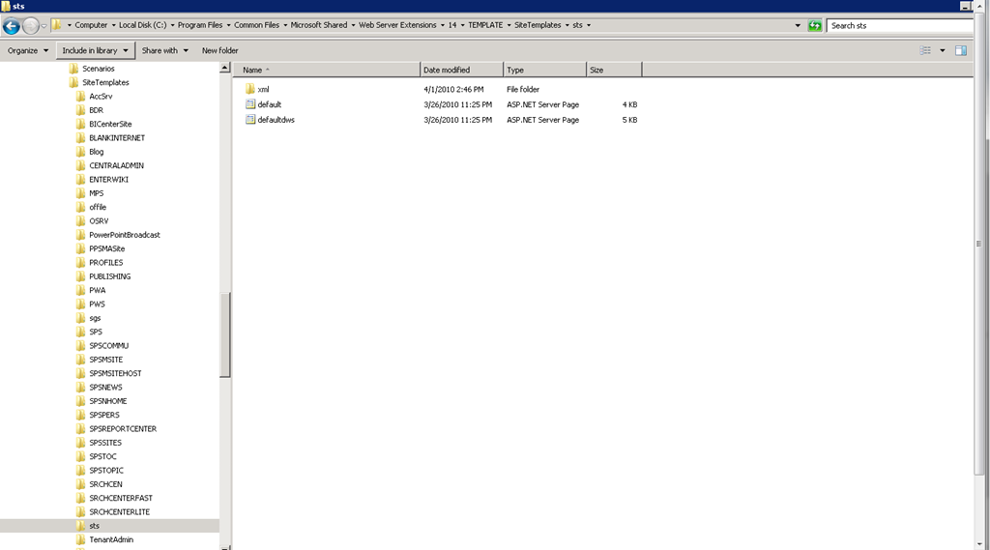

* Este archivo ONET.xml es el que define la configuración relativa a los elementos que forman parte del sitio que se cree en base a esta definición: características, módulos, plantillas de documentos, etc. En el caso de la definición STS el XML correspondiente es como sigue:

1: <?xml version="1.0" encoding="utf-8"?>

2: <Project Title="$Resources:onet_TeamWebSite;" Revision="2" ListDir="$Resources:core,lists_Folder;" xmlns:ows="Microsoft SharePoint" UIVersion="4">

3: <NavBars>

4: <NavBar Name="$Resources:core,category_Top;" Separator="&amp;nbsp;&amp;nbsp;&amp;nbsp;" Body="&lt;a ID='onettopnavbar#LABEL_ID#' href='#URL#' accesskey='J'&gt;#LABEL#&lt;/a&gt;" ID="1002" />

5: <NavBar Name="$Resources:core,category_Documents;" Prefix="&lt;table border='0' cellpadding='4' cellspacing='0'&gt;" Body="&lt;tr&gt;&lt;td&gt;&lt;table border='0' cellpadding='0' cellspacing='0'&gt;&lt;tr&gt;&lt;td&gt;&lt;img src='/_layouts/images/blank.gif' id='100' alt='' border='0'&gt;&amp;nbsp;&lt;/td&gt;&lt;td valign='top'&gt;&lt;a id='onetleftnavbar#LABEL_ID#' href='#URL#'&gt;#LABEL#&lt;/td&gt;&lt;/tr&gt;&lt;/table&gt;&lt;/td&gt;&lt;/tr&gt;" Suffix="&lt;/table&gt;" ID="1004" />

6: <NavBar Name="$Resources:core,category_Lists;" Prefix="&lt;table border='0' cellpadding='4' cellspacing='0'&gt;" Body="&lt;tr&gt;&lt;td&gt;&lt;table border='0' cellpadding='0' cellspacing='0'&gt;&lt;tr&gt;&lt;td&gt;&lt;img src='/_layouts/images/blank.gif' id='100' alt='' border='0'&gt;&amp;nbsp;&lt;/td&gt;&lt;td valign='top'&gt;&lt;a id='onetleftnavbar#LABEL_ID#' href='#URL#'&gt;#LABEL#&lt;/td&gt;&lt;/tr&gt;&lt;/table&gt;&lt;/td&gt;&lt;/tr&gt;" Suffix="&lt;/table&gt;" ID="1003" />

7: <NavBar Name="$Resources:core,category_Discussions;" Prefix="&lt;table border='0' cellpadding='4' cellspacing='0'&gt;" Body="&lt;tr&gt;&lt;td&gt;&lt;table border='0' cellpadding='0' cellspacing='0'&gt;&lt;tr&gt;&lt;td&gt;&lt;img src='/_layouts/images/blank.gif' id='100' alt='' border='0'&gt;&amp;nbsp;&lt;/td&gt;&lt;td valign='top'&gt;&lt;a id='onetleftnavbar#LABEL_ID#' href='#URL#'&gt;#LABEL#&lt;/td&gt;&lt;/tr&gt;&lt;/table&gt;&lt;/td&gt;&lt;/tr&gt;" Suffix="&lt;/table&gt;" ID="1006" />

8: </NavBars>

9: <ListTemplates>

10: </ListTemplates>

11: <DocumentTemplates>

12: <DocumentTemplate Path="STS" Name="" DisplayName="$Resources:core,doctemp_None;" Type="100" Default="FALSE" Description="$Resources:core,doctemp_None_Desc;" />

13: <DocumentTemplate Path="STS" DisplayName="$Resources:core,doctemp_Word97;" Type="101" Description="$Resources:core,doctemp_Word97_Desc;">

14: <DocumentTemplateFiles>

15: <DocumentTemplateFile Name="doctemp\word\wdtmpl.doc" TargetName="Forms/template.doc" Default="TRUE" />

16: </DocumentTemplateFiles>

17: </DocumentTemplate>

18: <DocumentTemplate Path="STS" DisplayName="$Resources:core,doctemp_Excel97;" Type="103" Description="$Resources:core,doctemp_Excel97_Desc;">

19: <DocumentTemplateFiles>

20: <DocumentTemplateFile Name="doctemp\xl\xltmpl.xls" TargetName="Forms/template.xls" Default="TRUE" />

21: </DocumentTemplateFiles>

22: </DocumentTemplate>

23: <DocumentTemplate Path="STS" DisplayName="$Resources:core,doctemp_Powerpoint97;" Type="104" Description="$Resources:core,doctemp_Powerpoint97_Desc;">

24: <DocumentTemplateFiles>

25: <DocumentTemplateFile Name="doctemp\ppt\pptmpl.pot" TargetName="Forms/template.pot" Default="TRUE" />

26: </DocumentTemplateFiles>

27: </DocumentTemplate>

28: <DocumentTemplate Path="STS" DisplayName="$Resources:core,doctemp_Word;" Type="121" Default="TRUE" Description="$Resources:core,doctemp_Word_Desc;">

29: <DocumentTemplateFiles>

30: <DocumentTemplateFile Name="doctemp\word\wdtmpl.dotx" TargetName="Forms/template.dotx" Default="TRUE" />

31: </DocumentTemplateFiles>

32: </DocumentTemplate>

33: <DocumentTemplate Path="STS" DisplayName="$Resources:core,doctemp_Excel;" Type="122" Description="$Resources:core,doctemp_Excel_Desc;">

34: <DocumentTemplateFiles>

35: <DocumentTemplateFile Name="doctemp\xl\xltmpl.xlsx" TargetName="Forms/template.xlsx" Default="TRUE" />

36: </DocumentTemplateFiles>

37: </DocumentTemplate>

38: <DocumentTemplate Path="STS" DisplayName="$Resources:core,doctemp_Powerpoint;" Type="123" Description="$Resources:core,doctemp_Powerpoint_Desc;">

39: <DocumentTemplateFiles>

40: <DocumentTemplateFile Name="doctemp\ppt\pptmpl.pptx" TargetName="Forms/template.pptx" Default="TRUE" />

41: </DocumentTemplateFiles>

42: </DocumentTemplate>

43: <DocumentTemplate Path="STS" DisplayName="$Resources:core,doctemp_OneNote;" Type="111" Description="$Resources:core,doctemp_OneNote_Desc;">

44: <DocumentTemplateFiles>

45: <DocumentTemplateFile Name="doctemp\onenote\template.onepkg" TargetName="Forms/template.onepkg" Default="TRUE" />

46: </DocumentTemplateFiles>

47: </DocumentTemplate>

48: <DocumentTemplate Path="STS" DisplayName="$Resources:core,doctemp_FP;" Type="102" Description="$Resources:core,doctemp_FP_Desc;">

49: <DocumentTemplateFiles>

50: <DocumentTemplateFile Name="doctemp\fp\fptmpl.htm" TargetName="Forms/template.htm" Default="TRUE" />

51: </DocumentTemplateFiles>

52: </DocumentTemplate>

53: <DocumentTemplate Path="STS" DisplayName="$Resources:core,doctemp_BasicPage;" Type="105" Description="$Resources:core,doctemp_BasicPage_Desc;">

54: <DocumentTemplateFiles>

55: <DocumentTemplateFile Name="doctemp\blankpgs\_basicpage.htm" TargetName="Forms/_basicpage.htm" Default="TRUE" />

56: </DocumentTemplateFiles>

57: </DocumentTemplate>

58: <DocumentTemplate Path="STS" DisplayName="$Resources:core,doctemp_WebPartPage;" Type="106" Description="$Resources:core,doctemp_WebPartPage_Desc;">

59: <DocumentTemplateFiles>

60: <DocumentTemplateFile Name="doctemp\smartpgs\_webpartpage.htm" TargetName="Forms/_webpartpage.htm" Default="TRUE" />

61: </DocumentTemplateFiles>

62: </DocumentTemplate>

63: <DocumentTemplate XMLForm="TRUE" Path="STS" DisplayName="$Resources:core,doctemp_BlankForm;" Type="1000" Default="TRUE" Description="$Resources:core,doctemp_BlankForm_Desc;">

64: <DocumentTemplateFiles>

65: <DocumentTemplateFile Name="doctemp\xmlforms\blank\template.xml" TargetName="Forms/template.xml" Default="TRUE" />

66: </DocumentTemplateFiles>

67: </DocumentTemplate>

68: </DocumentTemplates>

69: <Configurations>

70: <Configuration ID="-1" Name="NewWeb" MasterUrl="_catalogs/masterpage/v4.master" />

71: <Configuration ID="0" Name="Default" MasterUrl="_catalogs/masterpage/v4.master">

72: <Lists>

73: <List FeatureId="00BFEA71-E717-4E80-AA17-D0C71B360101" Type="101" Title="$Resources:core,shareddocuments_Title;" Url="$Resources:core,shareddocuments_Folder;" QuickLaunchUrl="$Resources:core,shareddocuments_Folder;/Forms/AllItems.aspx" />

74: <List FeatureId="00BFEA71-6A49-43FA-B535-D15C05500108" Type="108" Title="$Resources:core,discussions_Title;" Url="$Resources:core,lists_Folder;/$Resources:core,discussions_Folder;" QuickLaunchUrl="$Resources:core,lists_Folder;/$Resources:core,discussions_Folder;/AllItems.aspx" EmailAlias="$Resources:core,discussions_EmailAlias;" />

75: <List FeatureId="00BFEA71-D1CE-42de-9C63-A44004CE0104" Type="104" Title="$Resources:core,announceList;" Url="$Resources:core,lists_Folder;/$Resources:core,announce_Folder;">

76: <Data>

77: <Rows>

78: <Row>

79: <Field Name="Title">$Resources:onetid11;</Field>

80: <Field Name="Body">$Resources:onetid12;</Field>

81: <Field Name="Expires">&lt;ows:TodayISO/&gt;</Field>

82: </Row>

83: </Rows>

84: </Data>

85: </List>

86: <List FeatureId="00BFEA71-2062-426C-90BF-714C59600103" Type="103" Title="$Resources:core,linksList;" Url="$Resources:core,lists_Folder;/$Resources:core,links_Folder;" />

87: <List FeatureId="00BFEA71-EC85-4903-972D-EBE475780106" Type="106" Title="$Resources:core,calendarList;" Url="$Resources:core,lists_Folder;/$Resources:core,calendar_Folder;" QuickLaunchUrl="$Resources:core,lists_Folder;/$Resources:core,calendar_Folder;/Calendar.aspx" EmailAlias="$Resources:core,calendar_EmailAlias;" />

88: <List FeatureId="00BFEA71-A83E-497E-9BA0-7A5C597D0107" Type="107" Title="$Resources:core,taskList;" Url="$Resources:core,lists_Folder;/$Resources:core,tasks_Folder;" QuickLaunchUrl="$Resources:core,lists_Folder;/$Resources:core,tasks_Folder;/AllItems.aspx" />

89: </Lists>

90: <Modules>

91: <Module Name="Default" />

92: </Modules>

93: <SiteFeatures>

94: <!-- BasicWebParts Feature -->

95: <Feature ID="00BFEA71-1C5E-4A24-B310-BA51C3EB7A57" />

96: <!-- Three-state Workflow Feature -->

97: <Feature ID="FDE5D850-671E-4143-950A-87B473922DC7" />

98: </SiteFeatures>

99: <WebFeatures>

100: <!-- TeamCollab Feature -->

101: <Feature ID="00BFEA71-4EA5-48D4-A4AD-7EA5C011ABE5" />

102: <!-- MobilityRedirect -->

103: <Feature ID="F41CC668-37E5-4743-B4A8-74D1DB3FD8A4" />

104: <!-- WikiPageHomePage Feature -->

105: <Feature ID="00BFEA71-D8FE-4FEC-8DAD-01C19A6E4053" />

106: </WebFeatures>

107: </Configuration>

108: <Configuration ID="1" Name="Blank" MasterUrl="_catalogs/masterpage/v4.master">

109: <Lists />

110: <Modules>

111: <Module Name="DefaultBlank" />

112: </Modules>

113: <SiteFeatures>

114: <!-- BasicWebParts Feature -->

115: <Feature ID="00BFEA71-1C5E-4A24-B310-BA51C3EB7A57" />

116: <!-- Three-state Workflow Feature -->

117: <Feature ID="FDE5D850-671E-4143-950A-87B473922DC7" />

118: </SiteFeatures>

119: <WebFeatures>

120: <!-- TeamCollab Feature -->

121: <Feature ID="00BFEA71-4EA5-48D4-A4AD-7EA5C011ABE5" />

122: <!-- MobilityRedirect -->

123: <Feature ID="F41CC668-37E5-4743-B4A8-74D1DB3FD8A4" />

124: </WebFeatures>

125: </Configuration>

126: <Configuration ID="2" Name="DWS" MasterUrl="_catalogs/masterpage/v4.master">

127: <Lists>

128: <List FeatureId="00BFEA71-E717-4E80-AA17-D0C71B360101" Type="101" Title="$Resources:core,shareddocuments_Title;" Url="$Resources:core,shareddocuments_Folder;" />

129: <List FeatureId="00BFEA71-6A49-43FA-B535-D15C05500108" Type="108" Title="$Resources:core,discussions_Title;" Url="$Resources:core,lists_Folder;/$Resources:core,discussions_Folder;" QuickLaunchUrl="$Resources:core,lists_Folder;/$Resources:core,discussions_Folder;" />

130: <List FeatureId="00BFEA71-D1CE-42de-9C63-A44004CE0104" Type="104" Title="$Resources:core,announceList;" Url="$Resources:core,lists_Folder;/$Resources:core,announce_Folder;">

131: <Data>

132: <Rows>

133: <Row>

134: <Field Name="Title">$Resources:onetid11;</Field>

135: <Field Name="Body">$Resources:onetid12;</Field>

136: <Field Name="Expires">&lt;ows:TodayISO/&gt;</Field>

137: </Row>

138: </Rows>

139: </Data>

140: </List>

141: <List FeatureId="00BFEA71-2062-426C-90BF-714C59600103" Type="103" Title="$Resources:core,linksList;" Url="$Resources:core,lists_Folder;/$Resources:core,links_Folder;" />

142: <List FeatureId="00BFEA71-EC85-4903-972D-EBE475780106" Type="106" Title="$Resources:core,calendarList;" Url="$Resources:core,lists_Folder;/$Resources:core,calendar_Folder;" QuickLaunchUrl="$Resources:core,lists_Folder;/$Resources:core,calendar_Folder;/Calendar.aspx" />

143: <List FeatureId="00BFEA71-A83E-497E-9BA0-7A5C597D0107" Type="107" Title="$Resources:core,taskList;" Url="$Resources:core,lists_Folder;/$Resources:core,tasks_Folder;" />

144: </Lists>

145: <Modules>

146: <Module Name="DWS" />

147: </Modules>

148: <SiteFeatures>

149: <!-- BasicWebParts Feature -->

150: <Feature ID="00BFEA71-1C5E-4A24-B310-BA51C3EB7A57" />

151: <!-- Three-state Workflow Feature -->

152: <Feature ID="FDE5D850-671E-4143-950A-87B473922DC7" />

153: </SiteFeatures>

154: <WebFeatures>

155: <!-- TeamCollab Feature -->

156: <Feature ID="00BFEA71-4EA5-48D4-A4AD-7EA5C011ABE5" />

157: <!-- MobilityRedirect -->

158: <Feature ID="F41CC668-37E5-4743-B4A8-74D1DB3FD8A4" />

159: </WebFeatures>

160: </Configuration>

161: </Configurations>

162: <Modules>

163: <Module Name="Default" Url="" Path="">

164: <File Url="default.aspx" NavBarHome="True">

165: <View List="$Resources:core,lists_Folder;/$Resources:core,announce_Folder;" BaseViewID="0" MobileView="TRUE" WebPartZoneID="Left" />

166: <View List="$Resources:core,lists_Folder;/$Resources:core,calendar_Folder;" BaseViewID="0" MobileView="TRUE" RecurrenceRowset="TRUE" WebPartZoneID="Left" WebPartOrder="2" />

167: <View List="$Resources:core,lists_Folder;/$Resources:core,links_Folder;" BaseViewID="0" MobileView="TRUE" WebPartZoneID="Right" WebPartOrder="1" />

168: <NavBarPage Name="$Resources:core,nav_Home;" Url="~site" ID="1002" Position="Start" />

169: <NavBarPage Name="$Resources:core,nav_Home;" Url="" ID="0" Position="Start" />

170: </File>

171: </Module>

172: <Module Name="DefaultBlank" Url="" Path="">

173: <File Url="default.aspx" NavBarHome="True" Type="Ghostable">

174: <NavBarPage Name="$Resources:core,nav_Home;" Url="~site" ID="1002" Position="Start" />

175: <NavBarPage Name="$Resources:core,nav_Home;" Url="" ID="0" Position="Start" />

176: </File>

177: </Module>

178: <Module Name="DWS" Url="">

179: <File Url="defaultdws.aspx" Name="default.aspx">

180: <View List="$Resources:core,lists_Folder;/$Resources:core,announce_Folder;" BaseViewID="0" WebPartZoneID="Top" />

181: <View List="$Resources:core,lists_Folder;/$Resources:core,links_Folder;" BaseViewID="0" WebPartZoneID="Right" WebPartOrder="2" />

182: <View List="$Resources:core,shareddocuments_Folder;" BaseViewID="1" WebPartZoneID="Left" />

183: <View List="$Resources:core,lists_Folder;/$Resources:core,tasks_Folder;" BaseViewID="7" WebPartZoneID="Left" WebPartOrder="2" />

184: <AllUsersWebPart WebPartZoneID="Right" WebPartOrder="1"><![CDATA[

185: <WebPart xmlns="http://schemas.microsoft.com/WebPart/v2">

186: <Assembly>Microsoft.SharePoint, Version=14.0.0.0, Culture=neutral, PublicKeyToken=71e9bce111e9429c</Assembly>

187: <TypeName>Microsoft.SharePoint.WebPartPages.MembersWebPart</TypeName>

188: <Title>$Resources:wp_Members;</Title>

189: <Description>$Resources:wp_Members_Desc;</Description>

190: <FrameType>Standard</FrameType>

191: <IsVisible>true</IsVisible>

192: </WebPart>

193: ]]></AllUsersWebPart>

194: <NavBarPage Name="$Resources:core,nav_Home;" Url="~site" ID="1002" Position="Start" />

195: <NavBarPage Name="$Resources:core,nav_Home;" ID="0" Position="Start" />

196: </File>

197: </Module>

198: </Modules>

199: <ServerEmailFooter>$Resources:ServerEmailFooter;</ServerEmailFooter>

200: </Project>

* Pero, ¿Cómo hace uso SharePoint de este archivo ONET.xml para que se puedan crear sitios en base al mismo? Básicamente, SharePoint lo que hace es leer la lista de definiciones disponibles de un archivo de la forma WEBTEMP*.xml que se encuentra ubicado en la ruta ..\14\TEAMPATE\<Código_Cultura>\XML. Por ejemplo, para la cultura 3082 (castellano), y dependiendo de los componentes instalados, el contenido de dicha carpeta será como sigue:

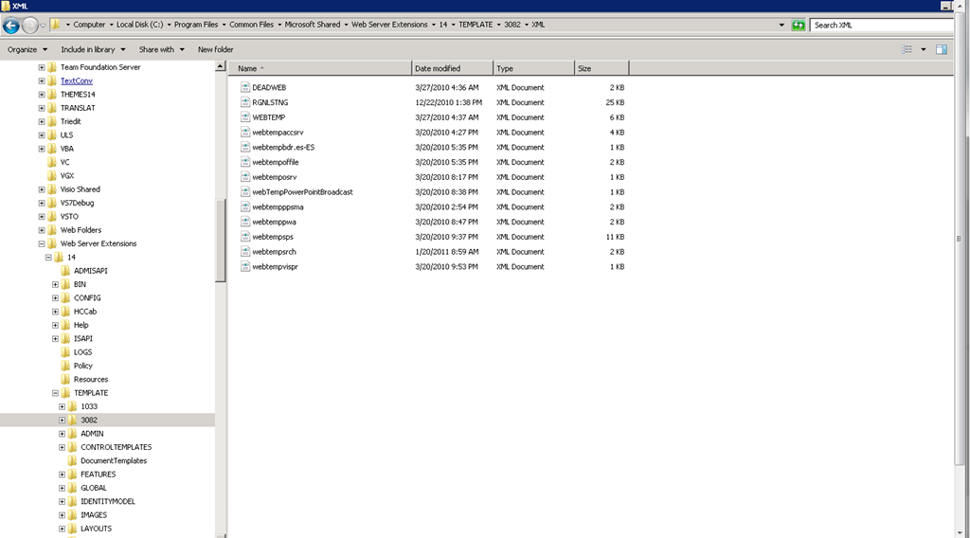

Si editamos el archivo WEBTEMP.xml veremos en su contenido lo siguiente:

* Una enumeración de las definiciones disponibles, especificando para cada una el nombre, descripción, identificador, etc.

1: <?xml version="1.0" encoding="utf-8"?>

2: <!-- _lcid="3082" _version="14.0.4762" _dal="1" -->

3: <!-- _LocalBinding -->

4: <Templates xmlns:ows="Microsoft SharePoint">

5: <Template Name="GLOBAL" SetupPath="global" ID="0">

6: <Configuration ID="0" Title="Plantilla global" Hidden="TRUE" ImageUrl="" Description="Esta plantilla se usa inicializar un sitio nuevo." > </Configuration>

7: </Template>

8: <Template Name="STS" ID="1">

9: <Configuration ID="0" Title="Sitio de grupo" Hidden="FALSE" ImageUrl="/_layouts/images/stts.png" Description="Sitio para que los grupos organicen, creen y compartan información con rapidez. Proporciona una biblioteca de documentos y listas para la administración de anuncios, elementos de calendario, tareas y discusiones." DisplayCategory="Colaboración" > </Configuration>

10: <Configuration ID="1" Title="Sitio en blanco" Hidden="FALSE" ImageUrl="/_layouts/images/stbs.png" Description="Sitio en blanco para que lo personalice en función de sus necesidades." DisplayCategory="Colaboración" AllowGlobalFeatureAssociations="False" > </Configuration>

11: <Configuration ID="2" Title="Área de documentos" Hidden="FALSE" ImageUrl="/_layouts/images/stdw.png" Description="Sitio para que varios compañeros puedan trabajar en un documento. Proporciona una biblioteca de documentos para almacenar el documento y los archivos auxiliares, una lista de tareas para la asignación de elementos pendientes y una lista de vínculos para los recursos relacionados con el documento." DisplayCategory="Colaboración" > </Configuration>

12: </Template>

13: <Template Name="MPS" ID="2">

14: <Configuration ID="0" Title="Área de reuniones básica" Hidden="FALSE" ImageUrl="/_layouts/images/stmw.png" Description="Sitio para planear, organizar y capturar los resultados de una reunión. Proporciona listas para la administración de la agenda, los asistentes a la reunión y los documentos." DisplayCategory="Reuniones" SupportsMultilingualUI="FALSE" > </Configuration>

15: <Configuration ID="1" Title="Área de reuniones en blanco" Hidden="FALSE" ImageUrl="/_layouts/images/stbm.png" Description="Sitio de reuniones en blanco para que la personalice en función de sus necesidades." DisplayCategory="Reuniones" SupportsMultilingualUI="FALSE" > </Configuration>

16: <Configuration ID="2" Title="Área de toma de decisiones" Hidden="FALSE" ImageUrl="/_layouts/images/stdm.png" Description="Sitios para reuniones en las que se efectúa el seguimiento del estado o se toman decisiones. Proporciona listas para la creación de tareas, el almacenamiento de documentos y el registro de decisiones." DisplayCategory="Reuniones" SupportsMultilingualUI="FALSE" > </Configuration>

17: <Configuration ID="3" Title="Área de reuniones sociales" Hidden="FALSE" ImageUrl="/_layouts/images/stsm.png" Description="Sitio para planificar reuniones sociales. Proporciona listas para efectuar el seguimiento de asistentes, dar instrucciones y almacenar fotos del acontecimiento." DisplayCategory="Reuniones" SupportsMultilingualUI="FALSE" > </Configuration>

18: <Configuration ID="4" Title="Área de reuniones de varias páginas" Hidden="FALSE" ImageUrl="/_layouts/images/stmm.png" Description="Sitio para planear, organizar y capturar los resultados de una reunión. Proporciona listas para la administración de la agenda y los asistentes a la reunión, así como dos páginas en blanco que puede personalizar según sus necesidades." DisplayCategory="Reuniones" SupportsMultilingualUI="FALSE" > </Configuration>

19: </Template>

20: <Template Name="CENTRALADMIN" ID="3">

21: <Configuration ID="0" Title="Sitio de administración central" Hidden="TRUE" ImageUrl="" Description="Sitio para la administración central. Proporciona páginas y vínculos web para la administración de aplicaciones y operaciones." > </Configuration>

22: </Template>

23: <Template Name="WIKI" ID="4">

24: <Configuration ID="0" Title="Sitio Wiki" Hidden="TRUE" ImageUrl="/_layouts/images/wikiprev.png" Description="Sitio para el intercambio de ideas entre los miembros de una comunidad. Proporciona páginas web que pueden modificarse con facilidad para registrar información y, a continuación, vincularse entre sí mediante palabras clave" DisplayCategory="Colaboración" > </Configuration>

25: </Template>

26: <Template Name="BLOG" ID="9">

27: <Configuration ID="0" Title="Blog" Hidden="FALSE" ImageUrl="/_layouts/images/stbg.png" Description="Sitio para que una persona o grupo exponga ideas, observaciones y conocimientos a los que los visitantes del sitio pueden hacer comentarios." DisplayCategory="Colaboración" SupportsMultilingualUI="FALSE" > </Configuration>

28: </Template>

29: <Template Name="SGS" SetupPath="SiteTemplates\sgs" ID="15">

30: <Configuration ID="0" Title="Sitio de grupo de trabajo" Hidden="FALSE" ImageUrl="/_layouts/images/stgb.png" Description="Esta plantilla proporciona una solución de groupware que permite a los equipos crear, organizar y compartir información rápida y fácilmente. Incluye Calendario del grupo, Circulación, Memo de llamadas de teléfono, Biblioteca de documentos y las otras listas básicas." DisplayCategory="Colaboración" > </Configuration>

31: </Template>

32: <Template Name="TENANTADMIN" SetupPath="SiteTemplates\tenantadmin" ID="16">

33: <Configuration ID="0" Title="Sitio de administración de inquilinos" Hidden="TRUE" ImageUrl="" Description="Sitio para la administración de inquilinos. Proporciona páginas web y vínculos para la administración sin intervención del administrador." > </Configuration>

34: </Template>

35: </Templates>

* Como vemos, el archivo contiene una serie de elementos de tipo <Template> que a su vez pueden disponer de uno o más elementos hijos de tipo <Configuration>, de manera que dada una definición podremos tener varias configuraciones posibles. El ejemplo más claro lo tenemos para el caso de un sitio de tipo STS que admite tres configuraciones: “Sitio de grupo”, “Sitio en blanco” o “Área de documentos” lo que traducido en configuración interna nos lleva a hablar de STS#0, STS#1 y STS#2. Ese identificador será el que usemos para crear una colección de sitios por ejemplo mediante el modelo de objetos:

1: SPWebApplication spwAplicacionWeb=

2: SPWebApplication.Lookup(

3: new Uri("http://MiAppWeb:100/"));

4: SPSite spsColeccionSitios =

5: spwAplicacionWeb.Sites.Add(

6: "/sitios/IT",

7: "IT",

8: "Sitio del departamento de IT",

9: Convert.ToUInt32(3082), "STS#0",

10: “dominio\\Administrator", dominio\\Administrator", "Administrador@organizacion.com");

11: "

12: spsColeccionSitios.Dispose();

* WEBTEMP.xml enumera las definiciones y en los respectivos archivos ONET.xml tendremos la configuración que aplica a cada una.

Finalmente, os dejo como listar las definiciones de sitios disponibles mediante PowerShell siguiendo [este post de Waldek Mastukarz](http://blog.mastykarz.nl/view-installed-site-definitions-powershell/).

## Cómo añadir “verbos” personalizados a una WebPart

**Referencia:** <http://geeks.ms/blogs/ciin/archive/2011/10/16/sharepoint-2010-como-a-241-adir-verbos-personalizados-a-una-webpart.aspx>

Las WebParts en SharePoint 2010, como casi toda la plataforma, son muy extensibles de manera que podemos añadir nuevas personalizaciones a distintos niveles: propiedades en la Toolpart, conexiones de Webparts, o verbos. Precisamente sobre estos últimos trata este post….¿Qué es un “verbo” en una WebPart? pues no es más qué cualquier opción de menú disponible en el menú contextual de la misma:

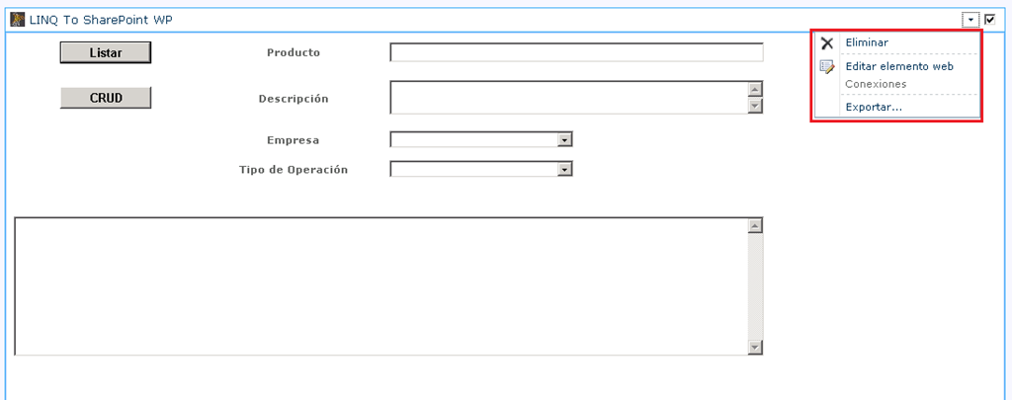

Para añadir nuevos “verbos” a una WebPart tenemos que sobreescribir la propiedad Verbs disponible en la clase base WebPart. Esta propiedad nos devuelveun WebPartVerbCollection teniendo en cuenta que tenemos tres tipos de verbos:

* Del lado del servidor, es decir, se necesita hacer una petición al servidior.
* Del lado del cliente, es decir, todo se hace en el cliente vía JavaScript.
* Del lado del cliente y del lado del servidor, es decir, primero se ejecuta algo de trabajo en el cliente y luego algo en el servidor.

Dicho esto, para añadir nuestros verbos a la WebPart basta con sobreescribir la propiedad comentada como por ejemplo:

1: using System;

2: using System.ComponentModel;

3: using System.Web;

4: using System.Web.UI;

5: using System.Web.UI.WebControls;

6: using System.Web.UI.WebControls.WebParts;

7: using Microsoft.SharePoint;

8: using Microsoft.SharePoint.WebControls;

9:

10: namespace SPLINQWP.SPLINQToSPCRWP

11: {

12: [ToolboxItemAttribute(false)]

13: public class SPLINQToSPCRWP : WebPart

14: {

15: // Visual Studio might automatically update this path when you change the Visual Web Part project item.

16: private const string _ascxPath = @"~/_CONTROLTEMPLATES/SPLINQWP/SPLINQToSPCRWP/SPLINQToSPCRWPUserControl.ascx";

17: protected Label lblMessage;

18:

19: protected override void CreateChildControls()

20: {

21: Control control = Page.LoadControl(_ascxPath);

22: lblMessage = new Label();

23: Controls.Add(control);

24: Controls.Add(lblMessage);

25: }

26:

27: public override WebPartVerbCollection Verbs

28: {

29: get

30: {

31: WebPartVerb ssWebPartVerb = new WebPartVerb("serverSiteVerbId", handlessWebPartVerb);

32: ssWebPartVerb.Text = "Verbo en el lado del servidor";

33: WebPartVerb csWebPartVerb = new WebPartVerb("clientSideVerbId", "BLOCKED SCRIPTalert('Has pulsado un verbo en el lado del cliente');");

34: csWebPartVerb.Text = "Verbo en el lado del cliente";

35: WebPartVerb cssWebPartVerb = new WebPartVerb("clientAndServerSideVerbId",

36: handlessWebPartVerb, "BLOCKED SCRIPTalert('Has pulsado un verbo en el lado del cliente');"

37: );

38: cssWebPartVerb.Text = "Verbo en el lado del cliente y del servidor";

39: WebPartVerbCollection wpvcColeccionVerbos= new WebPartVerbCollection(

40: new WebPartVerb[] {

41: ssWebPartVerb, csWebPartVerb, cssWebPartVerb,

42: }

43: );

44: return (new WebPartVerbCollection(base.Verbs, wpvcColeccionVerbos));

45: }

46: }

47:

48:

49: protected void handlessWebPartVerb(Object source, WebPartEventArgs args)

50: {

51: EnsureChildControls();

52: this.lblMessage.Text = "Se ha realizado una llamada al servidor";

53: }

54: }

55: }

Hacemos el despliegue de la WebPart y comprobamos:

* Que los nuevos verbos están disponibles.

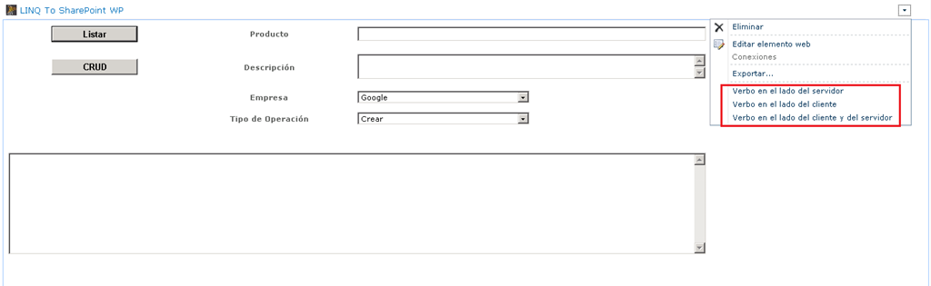

* Que el verbo en el lado del cliente funciona como se ha configurado.

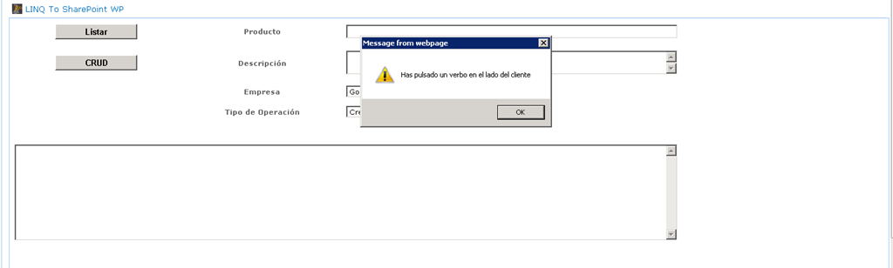

* Que el verbo en el lado del servidor funciona también como se espera.

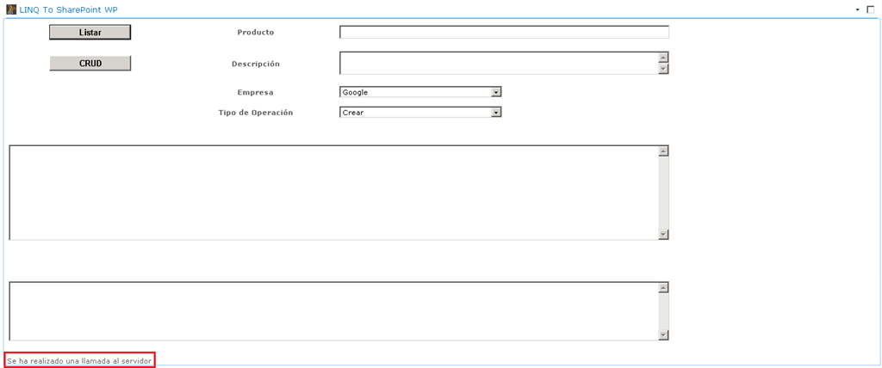

## Herramientas de desarrollo

**Referencias:** <http://geeks.ms/blogs/ciin/archive/2011/10/16/sharepoint-2010-herramientas-de-desarrollo-i.aspx>

Aunque a la hora de desarrollar para SharePoint 2010, tenemos un soporte mucho mayor que el que teníamos en SharePoint 2007, igualmente necesitaremos de otra serie de herramientas de desarrollo que complementen lo que tenemos en Visual Studio 2010. Por eso, siguiendo la idea de un post que se publicó en torno a [herramientas de desarrollo para SharePoint 2007](http://geeks.ms/blogs/ciin/archive/2008/09/21/herramientas-de-desarrollo-para-sharepoint.aspx), la idea de este post y siguientes es ir creando una referencia a herramientas de desarrollo útiles para SharePoint 2010…espero que los lectores de este blog me ayuden en dicha labor. A continuación os dejo las que he recopilado para esta primera entrada:

|  |  |
| --- | --- |
| Herramienta | Enlace de descarga / referencia |
| **Using Visual Studio for SharePoint Development** | http://msdn.microsoft.com/en-us/library/ee539321.aspx |
| **Using SharePoint Designer for SharePoint Development** | http://msdn.microsoft.com/en-us/library/ff458496.aspx |
| **Debugging and Logging Capabilities in SharePoint 2010** | http://msdn.microsoft.com/en-us/library/gg512103.aspx |
| **SharePoint Developer Center** | http://msdn.microsoft.com/en-us/sharepoint |
| **SharePoint Log Reader** | http://sharepointlogreader.codeplex.com/ |
| **ULS Viewer** | http://archive.msdn.microsoft.com/ULSViewer |
| **SharePoint ULS Log Viewer** | http://ulsviewer.codeplex.com/ |
| **U2U CAML Builder** | http://www.u2u.be/res/tools/camlquerybuilder.aspx |
| **SharePoint Manager 2010** | http://spm.codeplex.com/ |
| **.NET Reflector** | http://www.reflector.net/ |
| **Stramit CAML Viewer** | http://spcamlviewer.codeplex.com/ |
| **SharePoint Designer 2010** | http://www.microsoft.com/download/en/details.aspx?id=16573 |
| **CKS for SharePoint 2010 Development** | http://cksdev.codeplex.com/ |
| **CAML.NET Intelisense for Visual Studio 2010** | http://visualstudiogallery.msdn.microsoft.com/15055544-fda0-42db-a603-6dc32ed26fde |
| **Virtual Box** | https://www.virtualbox.org/ |
| **CloudShare** | http://www.cloudshare.com/ |
| **Fiddler** | http://www.fiddler2.com/fiddler2/ |

## Como generar un Proxy LINQ To SharePoint con ciertas listas y tipos de contenido

**Referencia:** <http://geeks.ms/blogs/ciin/archive/2011/10/13/sharepoint-2010-como-generar-un-proxy-linq-to-sharepoint-con-ciertas-listas-y-tipos-de-contenido.aspx>

Cuando usamos la herramienta de línea de comandos SPMetal para generar un proxy de LINQ To SharePoint, normalmente generamos una serie de entidades que representan todas las listas y bibliotecas disponibles en el sitio. Ahora bien, puede ser interesante generar un proxy sólo con aquellas listas y bibliotecas que necesitemos…y esto es posible gracias al parámetro “parameters” de SPMetal que permite especificar en un archivo XML que listas o bibliotecas tiene que incluir el proxy a generar. La sintaxis a usar sería la siguiente:

1: spmetal /web:http://<mySharePointSite> /namespace:SPLINQSmallProxy /parameters:LINQToSPProxyConfiguration.xml /code::SPLINQSmallProxy.cs

Y el contenido del archivo XML que define como crear el Proxy el siguiente:

1: <?xml version="1.0" encoding="utf-8"?>

2: <Web AccessModifier="Internal" xmlns="http://schemas.microsoft.com/SharePoint/2009/spmetal">

3: <List Name="Tareas">

4: <ContentType Name="Tarea" Class="Tarea" />

5: </List>

6: <List Name="Empresas" />

7: <ExcludeOtherLists />

8: </Web>

Como vemos en el archivo de configuración:

* Estamos incluyendo en el proxy generado la lista Tareas y el tipo de contenido Tarea.
* Estamos incluyendo la lista Empresa.
* Estamos excluyendo el resto de listas.

De esta forma, el proxy generado sería el siguiente:

1: //------------------------------------------------------------------------------

2: // <auto-generated>

3: // This code was generated by a tool.

4: // Runtime Version:2.0.50727.4952

5: //

6: // Changes to this file may cause incorrect behavior and will be lost if

7: // the code is regenerated.

8: // </auto-generated>

9: //------------------------------------------------------------------------------

10:

11: namespace SPLINQSmallProxy {

12: using System;

13:

14:

15: internal partial class SPLINQSmallProxySiteDataContext : Microsoft.SharePoint.Linq.DataContext {

16:

17: #region Extensibility Method Definitions

18: partial void OnCreated();

19: #endregion

20:

21: public SPLINQSmallProxySiteDataContext(string requestUrl) :

22: base(requestUrl) {

23: this.OnCreated();

24: }

25:

26: [Microsoft.SharePoint.Linq.ListAttribute(Name="Empresas")]

27: public Microsoft.SharePoint.Linq.EntityList<EmpresasItem> Empresas {

28: get {

29: return this.GetList<EmpresasItem>("Empresas");

30: }

31: }

32:

33: /// <summary>

34: /// Utilice la lista de tareas para controlar el trabajo que usted o su grupo tiene que realizar.

35: /// </summary>

36: [Microsoft.SharePoint.Linq.ListAttribute(Name="Tareas")]

37: public Microsoft.SharePoint.Linq.EntityList<Item> Tareas {

38: get {

39: return this.GetList<Item>("Tareas");

40: }

41: }

42: }

43:

44: /// <summary>

45: /// Create a new list item.

46: /// </summary>

47: [Microsoft.SharePoint.Linq.ContentTypeAttribute(Name="Item", Id="0x01")]

48: [Microsoft.SharePoint.Linq.DerivedEntityClassAttribute(Type=typeof(EmpresasItem))]

49: [Microsoft.SharePoint.Linq.DerivedEntityClassAttribute(Type=typeof(Folder))]

50: [Microsoft.SharePoint.Linq.DerivedEntityClassAttribute(Type=typeof(Task))]

51: internal partial class Item : Microsoft.SharePoint.Linq.ITrackEntityState, Microsoft.SharePoint.Linq.ITrackOriginalValues, System.ComponentModel.INotifyPropertyChanged, System.ComponentModel.INotifyPropertyChanging {

52:

53: private System.Nullable<int> _id;

54:

55: private System.Nullable<int> _version;

56:

57: private string _path;

58:

59: private Microsoft.SharePoint.Linq.EntityState _entityState;

60:

61: private System.Collections.Generic.IDictionary<string, object> _originalValues;

62:

63: private string _title;

64:

65: #region Extensibility Method Definitions

66: partial void OnLoaded();

67: partial void OnValidate();

68: partial void OnCreated();

69: #endregion

70:

71: Microsoft.SharePoint.Linq.EntityState Microsoft.SharePoint.Linq.ITrackEntityState.EntityState {

72: get {

73: return this._entityState;

74: }

75: set {

76: if ((value != this._entityState)) {

77: this._entityState = value;

78: }

79: }

80: }

81:

82: System.Collections.Generic.IDictionary<string, object> Microsoft.SharePoint.Linq.ITrackOriginalValues.OriginalValues {

83: get {

84: if ((null == this._originalValues)) {

85: this._originalValues = new System.Collections.Generic.Dictionary<string, object>();

86: }

87: return this._originalValues;

88: }

89: }

90:

91: public Item() {

92: this.OnCreated();

93: }

94:

95: [Microsoft.SharePoint.Linq.ColumnAttribute(Name="ID", Storage="_id", ReadOnly=true, FieldType="Counter")]

96: public System.Nullable<int> Id {

97: get {

98: return this._id;

99: }

100: set {

101: if ((value != this._id)) {

102: this.OnPropertyChanging("Id", this._id);

103: this._id = value;

104: this.OnPropertyChanged("Id");

105: }

106: }

107: }

108:

109: [Microsoft.SharePoint.Linq.ColumnAttribute(Name="owshiddenversion", Storage="_version", ReadOnly=true, FieldType="Integer")]

110: public System.Nullable<int> Version {

111: get {

112: return this._version;

113: }

114: set {

115: if ((value != this._version)) {

116: this.OnPropertyChanging("Version", this._version);

117: this._version = value;

118: this.OnPropertyChanged("Version");

119: }

120: }

121: }

122:

123: [Microsoft.SharePoint.Linq.ColumnAttribute(Name="FileDirRef", Storage="_path", ReadOnly=true, FieldType="Lookup", IsLookupValue=true)]

124: public string Path {

125: get {

126: return this._path;

127: }

128: set {

129: if ((value != this._path)) {

130: this.OnPropertyChanging("Path", this._path);

131: this._path = value;

132: this.OnPropertyChanged("Path");

133: }

134: }

135: }

136:

137: [Microsoft.SharePoint.Linq.ColumnAttribute(Name="Title", Storage="_title", Required=true, FieldType="Text")]

138: public virtual string Title {

139: get {

140: return this._title;

141: }

142: set {

143: if ((value != this._title)) {

144: this.OnPropertyChanging("Title", this._title);

145: this._title = value;

146: this.OnPropertyChanged("Title");

147: }

148: }

149: }

150:

151: public event System.ComponentModel.PropertyChangedEventHandler PropertyChanged;

152:

153: public event System.ComponentModel.PropertyChangingEventHandler PropertyChanging;

154:

155: protected virtual void OnPropertyChanged(string propertyName) {

156: if ((null != this.PropertyChanged)) {

157: this.PropertyChanged(this, new System.ComponentModel.PropertyChangedEventArgs(propertyName));

158: }

159: }

160:

161: protected virtual void OnPropertyChanging(string propertyName, object value) {

162: if ((null == this._originalValues)) {

163: this._originalValues = new System.Collections.Generic.Dictionary<string, object>();

164: }

165: if ((false == this._originalValues.ContainsKey(propertyName))) {

166: this._originalValues.Add(propertyName, value);

167: }

168: if ((null != this.PropertyChanging)) {

169: this.PropertyChanging(this, new System.ComponentModel.PropertyChangingEventArgs(propertyName));

170: }

171: }

172: }

173:

174: /// <summary>

175: /// Create a new folder.

176: /// </summary>

177: [Microsoft.SharePoint.Linq.ContentTypeAttribute(Name="Folder", Id="0x0120")]

178: [Microsoft.SharePoint.Linq.DerivedEntityClassAttribute(Type=typeof(SummaryTask))]

179: internal partial class Folder : Item {

180:

181: private string _name;

182:

183: private System.Nullable<int> _itemChildCountId;

184:

185: private string _itemChildCountItemChildCount;

186:

187: private System.Nullable<int> _folderChildCountId;

188:

189: private string _folderChildCountFolderChildCount;

190:

191: #region Extensibility Method Definitions

192: partial void OnLoaded();

193: partial void OnValidate();

194: partial void OnCreated();

195: #endregion

196:

197: public Folder() {

198: this.OnCreated();

199: }

200:

201: [Microsoft.SharePoint.Linq.ColumnAttribute(Name="FileLeafRef", Storage="_name", Required=true, FieldType="File")]

202: public string Name {

203: get {

204: return this._name;

205: }

206: set {

207: if ((value != this._name)) {

208: this.OnPropertyChanging("Name", this._name);

209: this._name = value;

210: this.OnPropertyChanged("Name");

211: }

212: }

213: }

214:

215: [System.ComponentModel.EditorBrowsableAttribute(System.ComponentModel.EditorBrowsableState.Never)]

216: [Microsoft.SharePoint.Linq.RemovedColumnAttribute()]

217: public override string Title {

218: get {

219: throw new System.InvalidOperationException("Field Title was removed from content type Folder.");

220: }

221: set {

222: throw new System.InvalidOperationException("Field Title was removed from content type Folder.");

223: }

224: }

225:

226: [Microsoft.SharePoint.Linq.ColumnAttribute(Name="ItemChildCount", Storage="_itemChildCountId", ReadOnly=true, FieldType="Lookup", IsLookupId=true)]

227: public System.Nullable<int> ItemChildCountId {

228: get {

229: return this._itemChildCountId;

230: }

231: set {

232: if ((value != this._itemChildCountId)) {

233: this.OnPropertyChanging("ItemChildCountId", this._itemChildCountId);

234: this._itemChildCountId = value;

235: this.OnPropertyChanged("ItemChildCountId");

236: }

237: }

238: }

239:

240: [Microsoft.SharePoint.Linq.ColumnAttribute(Name="ItemChildCount", Storage="_itemChildCountItemChildCount", ReadOnly=true, FieldType="Lookup", IsLookupValue=true)]

241: public string ItemChildCountItemChildCount {

242: get {

243: return this._itemChildCountItemChildCount;

244: }

245: set {

246: if ((value != this._itemChildCountItemChildCount)) {

247: this.OnPropertyChanging("ItemChildCountItemChildCount", this._itemChildCountItemChildCount);

248: this._itemChildCountItemChildCount = value;

249: this.OnPropertyChanged("ItemChildCountItemChildCount");

250: }

251: }

252: }

253:

254: [Microsoft.SharePoint.Linq.ColumnAttribute(Name="FolderChildCount", Storage="_folderChildCountId", ReadOnly=true, FieldType="Lookup", IsLookupId=true)]

255: public System.Nullable<int> FolderChildCountId {

256: get {

257: return this._folderChildCountId;

258: }

259: set {

260: if ((value != this._folderChildCountId)) {

261: this.OnPropertyChanging("FolderChildCountId", this._folderChildCountId);

262: this._folderChildCountId = value;

263: this.OnPropertyChanged("FolderChildCountId");

264: }

265: }

266: }

267:

268: [Microsoft.SharePoint.Linq.ColumnAttribute(Name="FolderChildCount", Storage="_folderChildCountFolderChildCount", ReadOnly=true, FieldType="Lookup", IsLookupValue=true)]

269: public string FolderChildCountFolderChildCount {

270: get {

271: return this._folderChildCountFolderChildCount;

272: }

273: set {

274: if ((value != this._folderChildCountFolderChildCount)) {

275: this.OnPropertyChanging("FolderChildCountFolderChildCount", this._folderChildCountFolderChildCount);

276: this._folderChildCountFolderChildCount = value;

277: this.OnPropertyChanged("FolderChildCountFolderChildCount");

278: }

279: }

280: }

281: }

282:

283: /// <summary>

284: /// Track a work item that you or your team needs to complete.

285: /// </summary>

286: [Microsoft.SharePoint.Linq.ContentTypeAttribute(Name="Task", Id="0x0108")]

287: [Microsoft.SharePoint.Linq.DerivedEntityClassAttribute(Type=typeof(TareasTask))]

288: internal partial class Task : Item {

289:

290: private System.Nullable<double> _complete;

291:

292: private string _body;

293:

294: private System.Nullable<System.DateTime> _startDate;

295:

296: protected System.Nullable<System.DateTime> _dueDate;

297:

298: private System.Nullable<Priority> _priority;

299:

300: protected System.Nullable<TaskStatus> _taskStatus;

301:

302: private System.Nullable<int> _assignedToId;

303:

304: private string _assignedTo;

305:

306: #region Extensibility Method Definitions

307: partial void OnLoaded();

308: partial void OnValidate();

309: partial void OnCreated();

310: #endregion

311:

312: public Task() {

313: this.OnCreated();

314: }

315:

316: [Microsoft.SharePoint.Linq.ColumnAttribute(Name="PercentComplete", Storage="_complete", FieldType="Number")]

317: public System.Nullable<double> Complete {

318: get {

319: return this._complete;

320: }

321: set {

322: if ((value != this._complete)) {

323: this.OnPropertyChanging("Complete", this._complete);

324: this._complete = value;

325: this.OnPropertyChanged("Complete");

326: }

327: }

328: }

329:

330: [Microsoft.SharePoint.Linq.ColumnAttribute(Name="Body", Storage="_body", FieldType="Note")]

331: public string Body {

332: get {

333: return this._body;

334: }

335: set {

336: if ((value != this._body)) {

337: this.OnPropertyChanging("Body", this._body);

338: this._body = value;

339: this.OnPropertyChanged("Body");

340: }

341: }

342: }

343:

344: [Microsoft.SharePoint.Linq.ColumnAttribute(Name="StartDate", Storage="_startDate", FieldType="DateTime")]

345: public System.Nullable<System.DateTime> StartDate {

346: get {

347: return this._startDate;

348: }

349: set {

350: if ((value != this._startDate)) {

351: this.OnPropertyChanging("StartDate", this._startDate);

352: this._startDate = value;

353: this.OnPropertyChanged("StartDate");

354: }

355: }

356: }

357:

358: [Microsoft.SharePoint.Linq.ColumnAttribute(Name="TaskDueDate", Storage="_dueDate", FieldType="DateTime")]

359: public virtual System.Nullable<System.DateTime> DueDate {

360: get {

361: return this._dueDate;

362: }

363: set {

364: if ((value != this._dueDate)) {

365: this.OnPropertyChanging("DueDate", this._dueDate);

366: this._dueDate = value;

367: this.OnPropertyChanged("DueDate");

368: }

369: }

370: }

371:

372: [Microsoft.SharePoint.Linq.ColumnAttribute(Name="Priority", Storage="_priority", FieldType="Choice")]

373: public System.Nullable<Priority> Priority {

374: get {

375: return this._priority;

376: }

377: set {

378: if ((value != this._priority)) {

379: this.OnPropertyChanging("Priority", this._priority);

380: this._priority = value;

381: this.OnPropertyChanged("Priority");

382: }

383: }

384: }

385:

386: [Microsoft.SharePoint.Linq.ColumnAttribute(Name="TaskStatus", Storage="_taskStatus", FieldType="Choice")]

387: public virtual System.Nullable<TaskStatus> TaskStatus {

388: get {

389: return this._taskStatus;

390: }

391: set {

392: if ((value != this._taskStatus)) {

393: this.OnPropertyChanging("TaskStatus", this._taskStatus);

394: this._taskStatus = value;

395: this.OnPropertyChanged("TaskStatus");

396: }

397: }

398: }

399:

400: [Microsoft.SharePoint.Linq.ColumnAttribute(Name="AssignedTo", Storage="_assignedToId", FieldType="User", IsLookupId=true)]

401: public System.Nullable<int> AssignedToId {

402: get {

403: return this._assignedToId;

404: }

405: set {

406: if ((value != this._assignedToId)) {

407: this.OnPropertyChanging("AssignedToId", this._assignedToId);

408: this._assignedToId = value;

409: this.OnPropertyChanged("AssignedToId");

410: }

411: }

412: }

413:

414: [Microsoft.SharePoint.Linq.ColumnAttribute(Name="AssignedTo", Storage="_assignedTo", ReadOnly=true, FieldType="User", IsLookupValue=true)]

415: public string AssignedTo {

416: get {

417: return this._assignedTo;

418: }

419: set {

420: if ((value != this._assignedTo)) {

421: this.OnPropertyChanging("AssignedTo", this._assignedTo);

422: this._assignedTo = value;

423: this.OnPropertyChanged("AssignedTo");

424: }

425: }

426: }

427: }

428:

429: /// <summary>

430: /// Group and describe related tasks that you or your team needs to complete.

431: /// </summary>

432: [Microsoft.SharePoint.Linq.ContentTypeAttribute(Name="Summary Task", Id="0x012004")]

433: [Microsoft.SharePoint.Linq.DerivedEntityClassAttribute(Type=typeof(TareasSummaryTask))]

434: internal partial class SummaryTask : Folder {

435:

436: private System.Nullable<double> _complete;

437:

438: private string _body;

439:

440: private System.Nullable<System.DateTime> _startDate;

441:

442: protected System.Nullable<System.DateTime> _dueDate;

443:

444: private System.Nullable<Priority> _priority;

445:

446: protected System.Nullable<TaskStatus> _taskStatus;

447:

448: private System.Nullable<int> _assignedToId;

449:

450: private string _assignedTo;

451:

452: #region Extensibility Method Definitions

453: partial void OnLoaded();

454: partial void OnValidate();

455: partial void OnCreated();

456: #endregion

457:

458: public SummaryTask() {

459: this.OnCreated();

460: }

461:

462: [Microsoft.SharePoint.Linq.ColumnAttribute(Name="PercentComplete", Storage="_complete", FieldType="Number")]

463: public System.Nullable<double> Complete {

464: get {

465: return this._complete;

466: }

467: set {

468: if ((value != this._complete)) {

469: this.OnPropertyChanging("Complete", this._complete);

470: this._complete = value;

471: this.OnPropertyChanged("Complete");

472: }

473: }

474: }

475:

476: [Microsoft.SharePoint.Linq.ColumnAttribute(Name="Body", Storage="_body", FieldType="Note")]

477: public string Body {

478: get {

479: return this._body;

480: }

481: set {

482: if ((value != this._body)) {

483: this.OnPropertyChanging("Body", this._body);

484: this._body = value;

485: this.OnPropertyChanged("Body");

486: }

487: }

488: }

489:

490: [Microsoft.SharePoint.Linq.ColumnAttribute(Name="StartDate", Storage="_startDate", FieldType="DateTime")]

491: public System.Nullable<System.DateTime> StartDate {

492: get {

493: return this._startDate;

494: }

495: set {

496: if ((value != this._startDate)) {

497: this.OnPropertyChanging("StartDate", this._startDate);

498: this._startDate = value;

499: this.OnPropertyChanged("StartDate");

500: }

501: }

502: }

503:

504: [Microsoft.SharePoint.Linq.ColumnAttribute(Name="TaskDueDate", Storage="_dueDate", FieldType="DateTime")]

505: public virtual System.Nullable<System.DateTime> DueDate {

506: get {

507: return this._dueDate;

508: }

509: set {

510: if ((value != this._dueDate)) {

511: this.OnPropertyChanging("DueDate", this._dueDate);

512: this._dueDate = value;

513: this.OnPropertyChanged("DueDate");

514: }

515: }

516: }

517:

518: [Microsoft.SharePoint.Linq.ColumnAttribute(Name="Priority", Storage="_priority", FieldType="Choice")]

519: public System.Nullable<Priority> Priority {

520: get {

521: return this._priority;

522: }

523: set {

524: if ((value != this._priority)) {

525: this.OnPropertyChanging("Priority", this._priority);

526: this._priority = value;

527: this.OnPropertyChanged("Priority");

528: }

529: }

530: }

531:

532: [Microsoft.SharePoint.Linq.ColumnAttribute(Name="TaskStatus", Storage="_taskStatus", FieldType="Choice")]

533: public virtual System.Nullable<TaskStatus> TaskStatus {

534: get {

535: return this._taskStatus;

536: }

537: set {

538: if ((value != this._taskStatus)) {

539: this.OnPropertyChanging("TaskStatus", this._taskStatus);

540: this._taskStatus = value;

541: this.OnPropertyChanged("TaskStatus");

542: }

543: }

544: }

545:

546: [Microsoft.SharePoint.Linq.ColumnAttribute(Name="AssignedTo", Storage="_assignedToId", FieldType="User", IsLookupId=true)]

547: public System.Nullable<int> AssignedToId {

548: get {

549: return this._assignedToId;

550: }

551: set {

552: if ((value != this._assignedToId)) {

553: this.OnPropertyChanging("AssignedToId", this._assignedToId);

554: this._assignedToId = value;

555: this.OnPropertyChanged("AssignedToId");

556: }

557: }

558: }

559:

560: [Microsoft.SharePoint.Linq.ColumnAttribute(Name="AssignedTo", Storage="_assignedTo", ReadOnly=true, FieldType="User", IsLookupValue=true)]

561: public string AssignedTo {

562: get {

563: return this._assignedTo;

564: }

565: set {

566: if ((value != this._assignedTo)) {

567: this.OnPropertyChanging("AssignedTo", this._assignedTo);

568: this._assignedTo = value;

569: this.OnPropertyChanged("AssignedTo");

570: }

571: }

572: }

573: }

574:

575: /// <summary>

576: /// Create a new list item.

577: /// </summary>

578: [Microsoft.SharePoint.Linq.ContentTypeAttribute(Name="Item", Id="0x01", List="Empresas")]

579: internal partial class EmpresasItem : Item {

580:

581: private string _sede;

582:

583: private System.Nullable<double> _plantilla;

584:

585: #region Extensibility Method Definitions

586: partial void OnLoaded();

587: partial void OnValidate();

588: partial void OnCreated();

589: #endregion

590:

591: public EmpresasItem() {

592: this.OnCreated();

593: }

594:

595: [Microsoft.SharePoint.Linq.ColumnAttribute(Name="Sede", Storage="_sede", FieldType="Text")]

596: public string Sede {

597: get {

598: return this._sede;

599: }

600: set {

601: if ((value != this._sede)) {

602: this.OnPropertyChanging("Sede", this._sede);

603: this._sede = value;

604: this.OnPropertyChanged("Sede");

605: }

606: }

607: }

608:

609: [Microsoft.SharePoint.Linq.ColumnAttribute(Name="Plantilla", Storage="_plantilla", FieldType="Number")]

610: public System.Nullable<double> Plantilla {

611: get {

612: return this._plantilla;

613: }

614: set {

615: if ((value != this._plantilla)) {

616: this.OnPropertyChanging("Plantilla", this._plantilla);

617: this._plantilla = value;

618: this.OnPropertyChanged("Plantilla");

619: }

620: }

621: }

622: }

623:

624: /// <summary>

625: /// Track a work item that you or your team needs to complete.

626: /// </summary>

627: [Microsoft.SharePoint.Linq.ContentTypeAttribute(Name="Task", Id="0x0108", List="Tareas")]

628: internal partial class TareasTask : Task {

629:

630: private Microsoft.SharePoint.Linq.EntitySet<Item> _predecessors;

631:

632: #region Extensibility Method Definitions

633: partial void OnLoaded();

634: partial void OnValidate();

635: partial void OnCreated();

636: #endregion

637:

638: public TareasTask() {

639: this._predecessors = new Microsoft.SharePoint.Linq.EntitySet<Item>();

640: this._predecessors.OnSync += new System.EventHandler<Microsoft.SharePoint.Linq.AssociationChangedEventArgs<Item>>(this.OnPredecessorsSync);

641: this._predecessors.OnChanged += new System.EventHandler(this.OnPredecessorsChanged);

642: this._predecessors.OnChanging += new System.EventHandler(this.OnPredecessorsChanging);

643: this.OnCreated();

644: }

645:

646: [Microsoft.SharePoint.Linq.ColumnAttribute(Name="DueDate", Storage="_dueDate", FieldType="DateTime")]

647: public override System.Nullable<System.DateTime> DueDate {

648: get {

649: return this._dueDate;

650: }

651: set {

652: if ((value != this._dueDate)) {

653: this.OnPropertyChanging("DueDate", this._dueDate);

654: this._dueDate = value;

655: this.OnPropertyChanged("DueDate");

656: }

657: }

658: }

659:

660: [Microsoft.SharePoint.Linq.ColumnAttribute(Name="Status", Storage="_taskStatus", FieldType="Choice")]

661: public override System.Nullable<TaskStatus> TaskStatus {

662: get {

663: return this._taskStatus;

664: }

665: set {

666: if ((value != this._taskStatus)) {

667: this.OnPropertyChanging("TaskStatus", this._taskStatus);

668: this._taskStatus = value;

669: this.OnPropertyChanged("TaskStatus");

670: }

671: }

672: }

673:

674: [Microsoft.SharePoint.Linq.AssociationAttribute(Name="Predecessors", Storage="_predecessors", MultivalueType=Microsoft.SharePoint.Linq.AssociationType.Multi, List="Tareas")]

675: public Microsoft.SharePoint.Linq.EntitySet<Item> Predecessors {

676: get {

677: return this._predecessors;

678: }

679: set {

680: this._predecessors.Assign(value);

681: }

682: }

683:

684: private void OnPredecessorsChanging(object sender, System.EventArgs e) {

685: this.OnPropertyChanging("Predecessors", this._predecessors.Clone());

686: }

687:

688: private void OnPredecessorsChanged(object sender, System.EventArgs e) {

689: this.OnPropertyChanged("Predecessors");

690: }

691:

692: private void OnPredecessorsSync(object sender, Microsoft.SharePoint.Linq.AssociationChangedEventArgs<Item> e) {

693: }

694: }

695:

696: /// <summary>

697: /// Group and describe related tasks that you or your team needs to complete.

698: /// </summary>

699: [Microsoft.SharePoint.Linq.ContentTypeAttribute(Name="Summary Task", Id="0x012004", List="Tareas")]

700: internal partial class TareasSummaryTask : SummaryTask {

701:

702: private Microsoft.SharePoint.Linq.EntitySet<Item> _predecessors;

703:

704: #region Extensibility Method Definitions

705: partial void OnLoaded();

706: partial void OnValidate();

707: partial void OnCreated();

708: #endregion

709:

710: public TareasSummaryTask() {

711: this._predecessors = new Microsoft.SharePoint.Linq.EntitySet<Item>();

712: this._predecessors.OnSync += new System.EventHandler<Microsoft.SharePoint.Linq.AssociationChangedEventArgs<Item>>(this.OnPredecessorsSync);

713: this._predecessors.OnChanged += new System.EventHandler(this.OnPredecessorsChanged);

714: this._predecessors.OnChanging += new System.EventHandler(this.OnPredecessorsChanging);

715: this.OnCreated();

716: }

717:

718: [Microsoft.SharePoint.Linq.ColumnAttribute(Name="DueDate", Storage="_dueDate", FieldType="DateTime")]

719: public override System.Nullable<System.DateTime> DueDate {

720: get {

721: return this._dueDate;

722: }

723: set {

724: if ((value != this._dueDate)) {

725: this.OnPropertyChanging("DueDate", this._dueDate);

726: this._dueDate = value;

727: this.OnPropertyChanged("DueDate");

728: }

729: }

730: }

731:

732: [Microsoft.SharePoint.Linq.ColumnAttribute(Name="Status", Storage="_taskStatus", FieldType="Choice")]

733: public override System.Nullable<TaskStatus> TaskStatus {

734: get {

735: return this._taskStatus;

736: }

737: set {

738: if ((value != this._taskStatus)) {

739: this.OnPropertyChanging("TaskStatus", this._taskStatus);

740: this._taskStatus = value;

741: this.OnPropertyChanged("TaskStatus");

742: }

743: }

744: }

745:

746: [Microsoft.SharePoint.Linq.AssociationAttribute(Name="Predecessors", Storage="_predecessors", MultivalueType=Microsoft.SharePoint.Linq.AssociationType.Multi, List="Tareas")]

747: public Microsoft.SharePoint.Linq.EntitySet<Item> Predecessors {

748: get {

749: return this._predecessors;

750: }

751: set {

752: this._predecessors.Assign(value);

753: }

754: }

755:

756: private void OnPredecessorsChanging(object sender, System.EventArgs e) {

757: this.OnPropertyChanging("Predecessors", this._predecessors.Clone());

758: }

759:

760: private void OnPredecessorsChanged(object sender, System.EventArgs e) {

761: this.OnPropertyChanged("Predecessors");

762: }

763:

764: private void OnPredecessorsSync(object sender, Microsoft.SharePoint.Linq.AssociationChangedEventArgs<Item> e) {

765: }

766: }

767:

768: internal enum Priority : int {

769:

770: None = 0,

771:

772: Invalid = 1,

773:

774: [Microsoft.SharePoint.Linq.ChoiceAttribute(Value="(1) Alta")]

775: _1Alta = 2,

776:

777: [Microsoft.SharePoint.Linq.ChoiceAttribute(Value="(2) Normal")]

778: _2Normal = 4,

779:

780: [Microsoft.SharePoint.Linq.ChoiceAttribute(Value="(3) Baja")]

781: _3Baja = 8,

782: }

783:

784: internal enum TaskStatus : int {

785:

786: None = 0,

787:

788: Invalid = 1,

789:

790: [Microsoft.SharePoint.Linq.ChoiceAttribute(Value="No iniciada")]

791: NoIniciada = 2,

792:

793: [Microsoft.SharePoint.Linq.ChoiceAttribute(Value="En curso")]

794: EnCurso = 4,

795:

796: [Microsoft.SharePoint.Linq.ChoiceAttribute(Value="Completada")]

797: Completada = 8,

798:

799: [Microsoft.SharePoint.Linq.ChoiceAttribute(Value="Aplazada")]

800: Aplazada = 16,

801:

802: [Microsoft.SharePoint.Linq.ChoiceAttribute(Value="A la espera de otra persona")]

803: ALaEsperaDeOtraPersona = 32,

804: }

805: }

Cómo vemos sólo contiene entidades relativas a las listas Tareas y Empresas. Si representamos el correspondiente diagrama de clases, este hecho quedará mucho más claro.

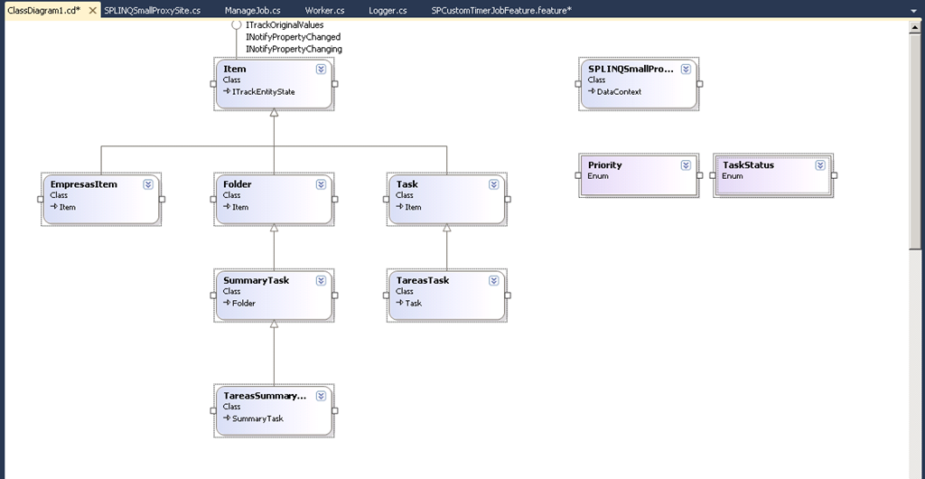

## Cómo crear un Timer Job con las tools de VS 2010 para SharePoint

**Referencia:** <http://geeks.ms/blogs/ciin/archive/2011/10/12/sharepoint-2010-como-crear-un-timer-job-con-las-tools-de-vs-2010-para-sharepoint-ii.aspx>

Como sabéis, en SharePoint cuando estamos hablando de realizar una tarea o trabajo de acuerdo a una cierta programación estamos pensando en Timer Jobs. Un Timer Job en el fondo no deja de ser un proceso que se ejecuta de acuerdo a una cierta periodicidad (minutos, horas o días) y se [puede crear con ayuda de las Visual Studio 2010 Tools para SharePoint](http://geeks.ms/blogs/ciin/archive/2011/01/22/sharepoint-2010-como-crear-un-timer-job-con-las-tools-de-vs-2010-para-sharepoint.aspx) o de manera más sencilla con una extensión personalizada que nos cree toda la base necesaria para desarrollar nuestros Timer Jobs como por ejemplo [esta extensión](http://visualstudiogallery.msdn.microsoft.com/ab2b2d63-de37-4f63-b4b0-442f80b59b00) creada por [Scott Hillier](http://www.shillier.com/archive/2011/04/13/sharepoint-2010-timer-job-item.aspx):

* Como siempre, iniciamos VS 2010 y creamos un proyecto de SharePoint de tipo vacío.

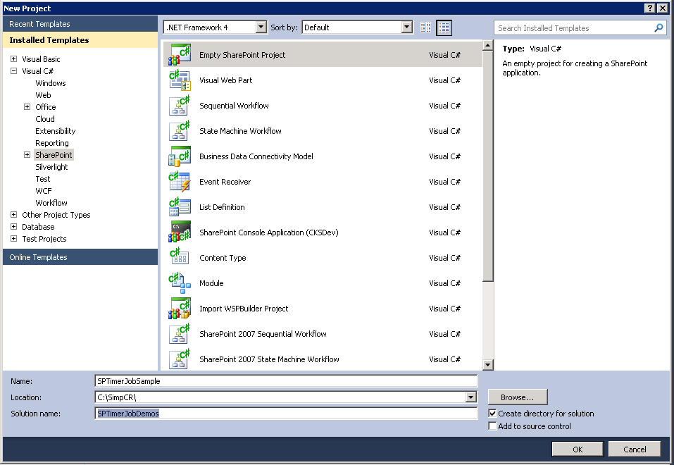

* Como vamos a crear un Timer Job, elegimos como tipo de despliegue de la solución el de “Farm solution”.

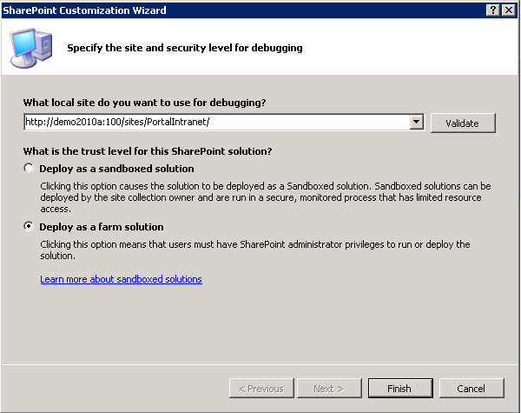

* Una vez creado el proyecto, le añadimos un elemento de Timer Job.

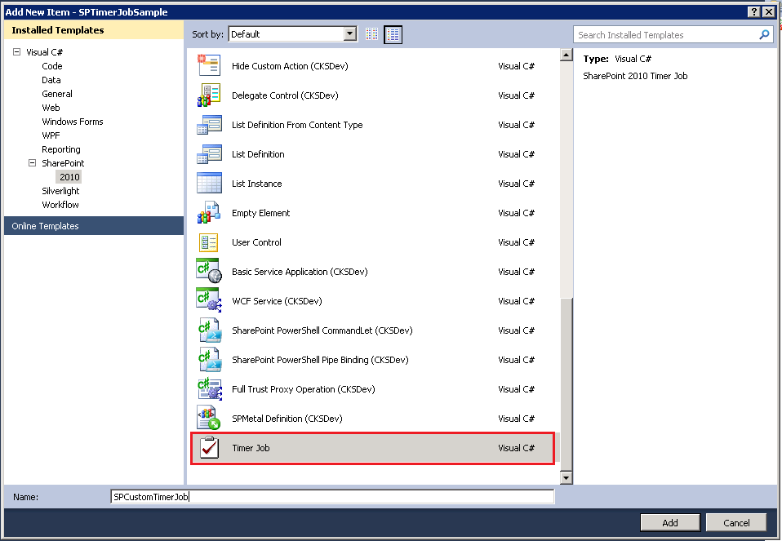

* A continuación se muestra un diálogo en el que especificamos el nombre del Timer Job.

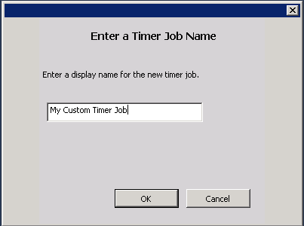

* Una vez pulsado OK, se añaden todos los elementos necesarios para tener un primer Timer Job Operativo incluyendo una página de administración para el mismo.

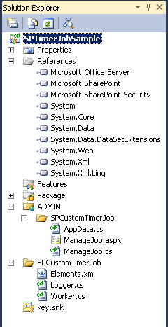

* Por supuesto, se añade la correspondiente característica cuyo ámbito es Aplicación web.

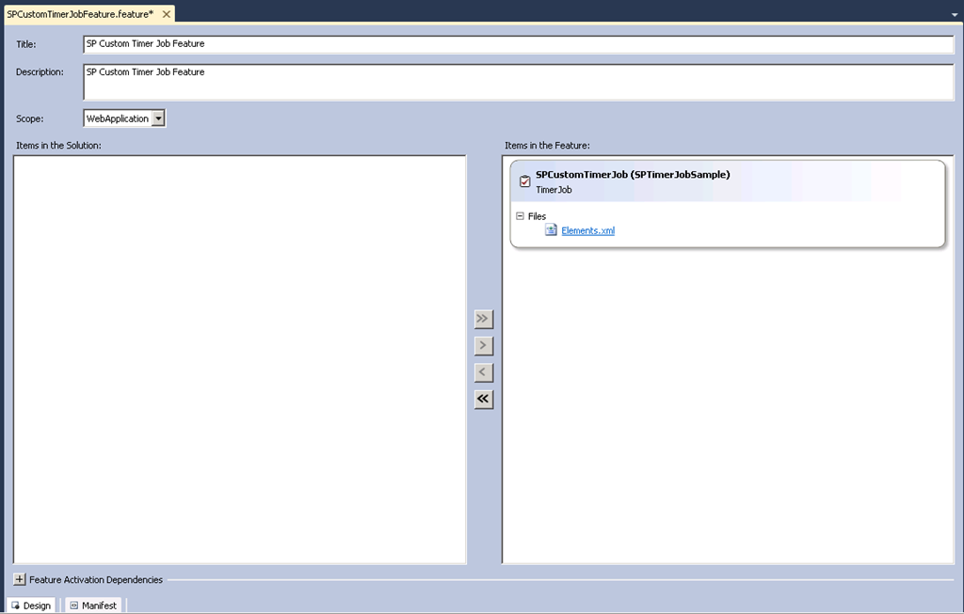

## ¿Se pueden añadir acciones personalizadas en formularios InfoPath?

**Referencia:** <http://geeks.ms/blogs/ciin/archive/2011/10/08/sharepoint-2010-191-se-pueden-a-241-adir-acciones-personalizadas-en-formularios-infopath.aspx>

El otro día planteaban en los foros de desarrollo de SharePoint una cuestión relativa a si es posible extender o no la cinta de un formulario InfoPath renderizado en el navegador de la misma forma que podemos extender la cinta de SharePoint 2010 a distintos niveles…por suerte, la respuesta es que sí y pasa por crear una acción personalizada modelada en el correspondiente archivo definición en el que incluiremos la ubicación de la acción y el comando a ejecutar. Podéis encontrar un ejemplo de acción personalizada para formularios InfoPath en [este enlace](http://blog.symprogress.com/2011/03/add-custom-commands-on-infopath-browser-form-ribbon/).

## Apertura de ventanas modales y páginas desde acciones personalizadas

**Referencias:**

* <http://geeks.ms/blogs/ciin/archive/2011/10/06/sharepoint-2010-apertura-de-ventanas-modales-y-p-225-ginas-desde-acciones-personalizadas-i.aspx>
* <http://geeks.ms/blogs/ciin/archive/2011/10/18/sharepoint-2010-apertura-de-ventanas-modales-y-p-225-ginas-desde-acciones-personalizadas-ii.aspx>
* <http://geeks.ms/blogs/ciin/archive/2011/10/24/sharepoint-2010-apertura-de-ventanas-modales-y-p-225-ginas-desde-acciones-personalizadas-iii.aspx>

Hace bastante tiempo hablaba sobre cómo podemos [crear acciones personalizadas](http://geeks.ms/blogs/ciin/archive/2009/12/15/sharepoint-2010-acciones-de-usuario-con-spd-2010.aspx) para la Ribbon de una lista, de un formulario de lista o bien el menú contextual de elemento utilizando SharePoint Designer 2010 (SPD 2010) para ello. En este post vamos a ir un paso más allá y ver como mediante esas acciones personalizadas podemos incluso aprovecharnos del framework e ventanas modales de SharePoint 2010:

* En SharePoint Designer 2010, nos vamos a la sección Listas y Bibliotecas (Lists and Libraries) y pulsamos sobre una de las listas disponibles. Por ejemplo, pulsamos sobre la lista por defecto de tipo “Anuncios”.

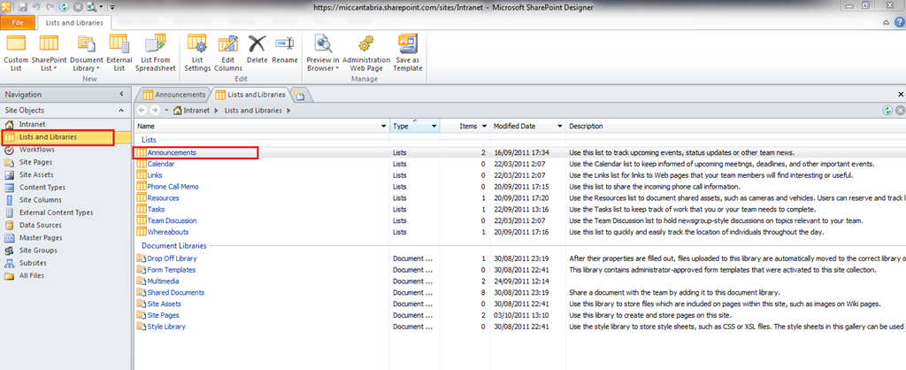

* En la Ribbon de la página de resumen de la lista pulsamos sobre “Custom Action -> List Item Menu”.

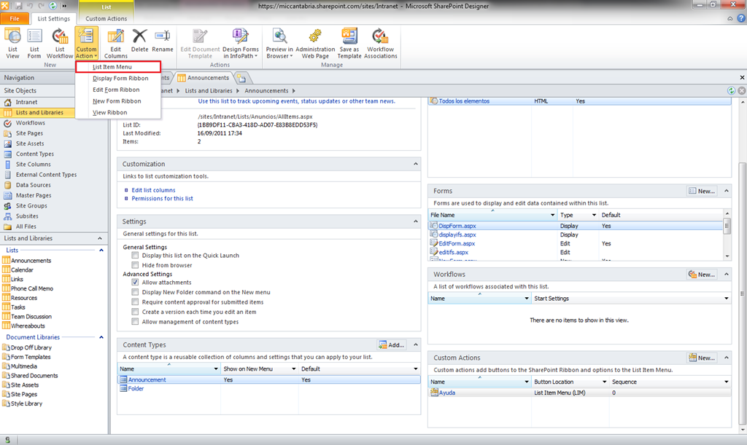

* En la ventana que se abre, especificamos los parámetros relativos a la acción personalizada:
  + Nombre: “Ayuda”.
  + Descripción: “Mostrar la ayuda de la lista”.
  + Como tipo de acción, elegimos “Naviage to Url” y es aquí dónde viene la clave para la apertura de una ventana modal ya que especificaremos lo siguiente:

1: javascript:SP.UI.ModalDialog.showModalDialog({url:"/_layouts/help.aspx", title: "Ayuda" }); return false;

* + Si quisiéramos hacer lo mismo para una acción de la Ribbon de lista, el código JavaScript cambia ligeramente:

1: javascript:SP.UI.ModalDialog.showModalDialog({url:'/_layouts/help.aspx',dialogReturnValueCallback: function(dialogResult, returnValue) { SP.UI.ModalDialog.RefreshPage(SP.UI.DialogResult.OK) }})

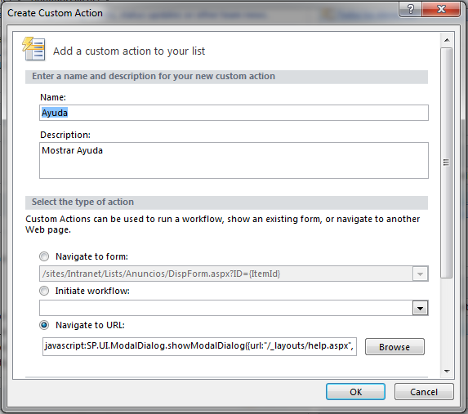

* + Especificamos la Url de la imagen asociada a la acción, un número de secuencia y una máscara de permisos si es necesario.

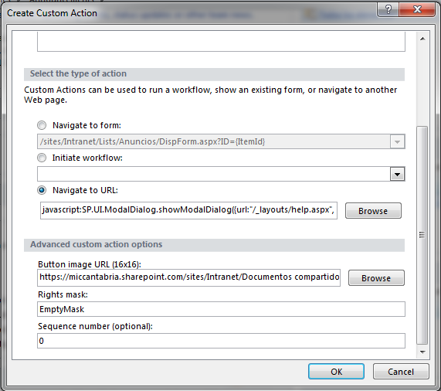

* Pulsamos OK para guardar las configuraciones. Comprobamos que la acción se ha añadido en la correspondiente sección de acciones.

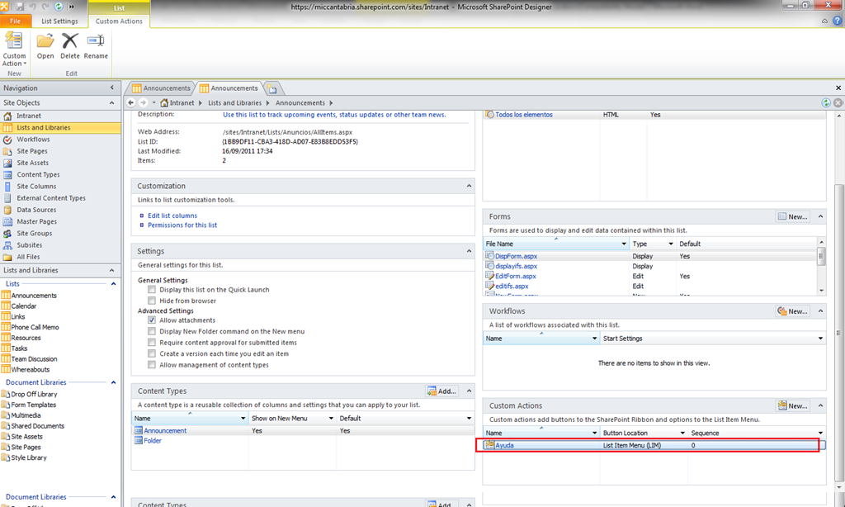

* Comprobamos que la acción se muestra en el menú contextual del elemento.

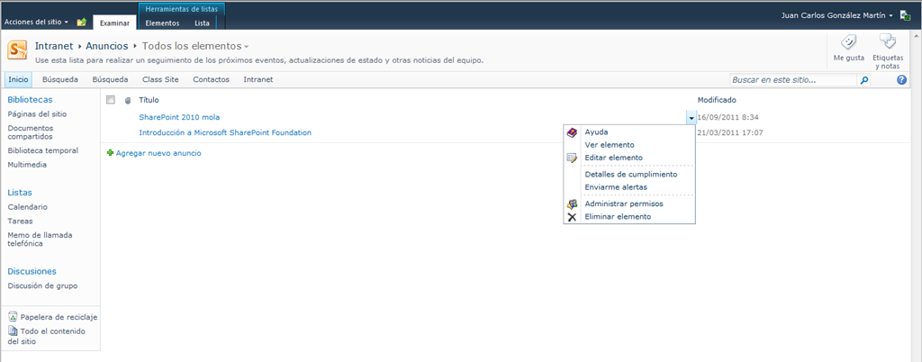

* Comprobamos que la acción que funciona como se espera:

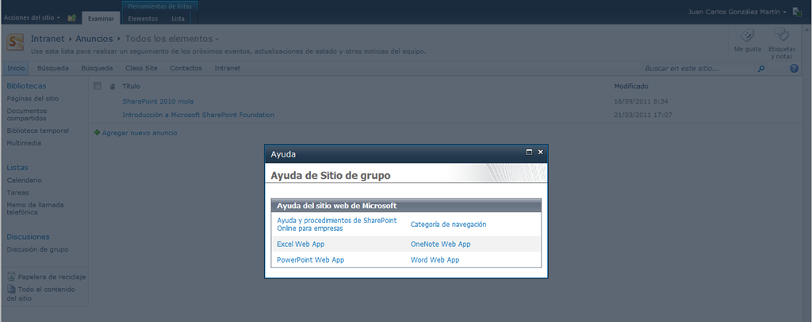

Vamos a ver cómo crear estas acciones de forma declarativa. Básicamente, si queremos crear una acción personalizada para abrir una ventana modal crearemos un proyecto de tipo vacío en Visual Studio 2010 y le añadiremos un elemento de tipo vacío. Dicho elemento constará de un archivo elements.xml que configuraremos de acuerdo al siguiente código:

1: <?xml version="1.0" encoding="UTF-8"?>

2: <Elements xmlns="http://schemas.microsoft.com/sharepoint/">

3: <CustomAction Location="CommandUI.Ribbon" RegistrationId="101" RegistrationType="List" Id="80AFCE46-0DD4-4A11-9B1B-9B8FBCD38AAD">

4: <CommandUIExtension>

5: <CommandUIDefinitions>

6: <CommandUIDefinition Location="Ribbon.Documents.Manage.Controls._children">

7: <Button Id="Ribbon.Documents.Manage.Controls.AbrirDialogoByCommandHandler" TemplateAlias="o1" LabelText="Abrir Diálogo" Image32by32="/_layouts/images/SPCAOpenDialog/open.gif" Command="OpenDialog" Sequence="1981"/>

8: </CommandUIDefinition>

9: </CommandUIDefinitions>

10: <CommandUIHandlers>

11: <CommandUIHandler Command="OpenDialog" CommandAction="BLOCKED SCRIPT

12: function CallDETCustomDialog(dialogResult, returnValue)

13: {

14: SP.UI.ModalDialog.RefreshPage(SP.UI.DialogResult.OK);

15: }

16: var options = {

17: url: '{SiteUrl}' + '/Documentos%20compartidos/Forms/Todos%20los%20documentos.aspx',

18: title: 'Detalle de elemento',

19: allowMaximize: false,

20: showClose: true,

21: width: 500,

22: height: 300,

23: dialogReturnValueCallback: CallDETCustomDialog };

24: SP.UI.ModalDialog.showModalDialog(options);">

25: </CommandUIHandler>

26: </CommandUIHandlers>

27: </CommandUIExtension>

28: </CustomAction>

29: </Elements>

Como vemos, lo más interesante en la acción es que podemos especificar como CommandAction un bloque de código JavaScript en el que levantemos una ventana modal. Si lo que queremos es hacer una redirección, simplemente especificamos la Url a la que qureemos ir en el CommandAction.

1: <?xml version="1.0" encoding="UTF-8"?>

2: <Elements xmlns="http://schemas.microsoft.com/sharepoint/">

3: <CustomAction Location="CommandUI.Ribbon" RegistrationId="101" RegistrationType="List" Id="D6D6D9AE-64D6-4B26-96BF-B2F942260821">

4: <CommandUIExtension>

5: <CommandUIDefinitions>

6: <CommandUIDefinition Location="Ribbon.Documents.Manage.Controls._children">

7: <Button Id="Ribbon.Documents.Manage.Controls.AbrirDialogoByUrlAction" TemplateAlias="o1" LabelText="Abrir Diálogo (2)" Image32by32="/_layouts/images/SPCAOpenDialog/open.gif" Command="RedirectToPage" Sequence="1982"/>

8: </CommandUIDefinition>

9: </CommandUIDefinitions>

10: <CommandUIHandlers>

11: <CommandUIHandler Command="RedirectToPage" CommandAction="~site/Documentos%20compartidos/Forms/Todos%20los%20documentos.aspx?List={ListId}&amp;ID={ItemId}">

12: </CommandUIHandler>

13: </CommandUIHandlers>

14: </CommandUIExtension>

15: </CustomAction>

16: </Elements>

Otros posts relacionados:

* [SharePoint 2010: Añadiendo acciones personalizadas en la interfaz de usuario (I)!](http://geeks.ms/blogs/ciin/archive/2010/01/12/sharepoint-2010-a-241-adiendo-acciones-personalizadas-en-la-interfaz-de-usuario-i.aspx)
* [SharePoint 2010: Añadiendo acciones personalizadas en la interfaz de usuario (II)!](http://geeks.ms/blogs/ciin/archive/2010/01/14/sharepoint-2010-a-241-adiendo-acciones-personalizadas-en-la-interfaz-de-usuario-ii.aspx)
* [SharePoint 2010: Añadiendo acciones personalizadas en la interfaz de usuario (III)!](http://geeks.ms/blogs/ciin/archive/2010/02/25/sharepoint-2010-a-241-adiendo-acciones-personalizadas-en-la-interfaz-de-usuario-iii.aspx)
* [SharePoint 2010- Añadiendo acciones personalizadas en la interfaz de usuario (IV)!](http://geeks.ms/blogs/ciin/archive/2010/06/24/sharepoint-2010-a-241-adiendo-acciones-personalizadas-en-la-interfaz-de-usuario-iv.aspx)
* [SharePoint 2010: Añadiendo acciones personalizadas en la interfaz de usuario (V)!](http://geeks.ms/blogs/ciin/archive/2010/08/23/sharepoint-2010-a-241-adiendo-acciones-personalizadas-en-la-interfaz-de-usuario-v.aspx)
* [SharePoint 2010: Añadiendo acciones personalizadas en la interfaz de usuario (VI)!](http://geeks.ms/blogs/ciin/archive/2010/11/21/sharepoint-2010-a-241-adiendo-acciones-personalizadas-en-la-interfaz-de-usuario-vi.aspx)
* [SharePoint 2010: Añadiendo acciones personalizadas en la interfaz de usuario (VII)!](http://geeks.ms/blogs/ciin/archive/2011/02/18/sharepoint-2010-a-241-adiendo-acciones-personalizadas-en-la-interfaz-de-usuario-vii.aspx)

Algunas referencias:

* Ejemplos de acciones personalizadas: <http://www.sharepointfix.com/2010/11/custom-actions-in-sharepoint-2010.html>
* How To de MSDN: <http://msdn.microsoft.com/en-us/library/ms473643.aspx>
  + Sección de personalización de la Ribbon en MSDN: <http://msdn.microsoft.com/en-us/library/ee539395.aspx> , aquí tienes todo lo que necesitas para personalizar…te recomiendo dentro dela sección:
  + Otro ejemplo: <http://msdn.microsoft.com/en-us/library/ff407458.aspx>
  + Explicación detallada del esquema XML (realmente CAML) para personalizar la Ribbon: <http://msdn.microsoft.com/en-us/library/ff407290.aspx>
  + Las localizaciones dónde puedes añadir tus acciones personalizadas: <http://msdn.microsoft.com/en-us/library/ee537543.aspx>
* Como agregar JavaScritp en una custom action para la Ribbon:
  + En este ejemplo se puede ver una técnica en la que se tira de un archivo .js y en el CommandUIHandler se llama a las funciones JavaScript necesarias:
    - <http://www.deviantpoint.com/post/2010/05/08/SharePoint-2010-Download-as-Zip-File-Custom-Ribbon-Action.aspx>
    - <http://www.sharemuch.com/2010/03/21/referencing-external-javascript-when-building-custom-sharepoint-2010-ribbon/>
* Otra referencia muy buena: <http://www.sharepointnutsandbolts.com/2010/01/customizing-ribbon-part-1-creating-tabs.html>

A continuación, vamos a ver cómo podemos crear una acción personalizada de forma programática (que no declarativa) vinculada a una lista en exclusiva (algo que declarativamente no es posible de forma sencilla) y además desplegarla en nuestro sitio de SharePoint como una solución Sandbox lo que nos permitiría su uso en SharePoint Online en Office 365. Para abrir una ventana modal mediante una acción personalizada creada de forma programática:

* En Visual Studio creamos un proyecto de tipo “Empty SharePoint Project”.

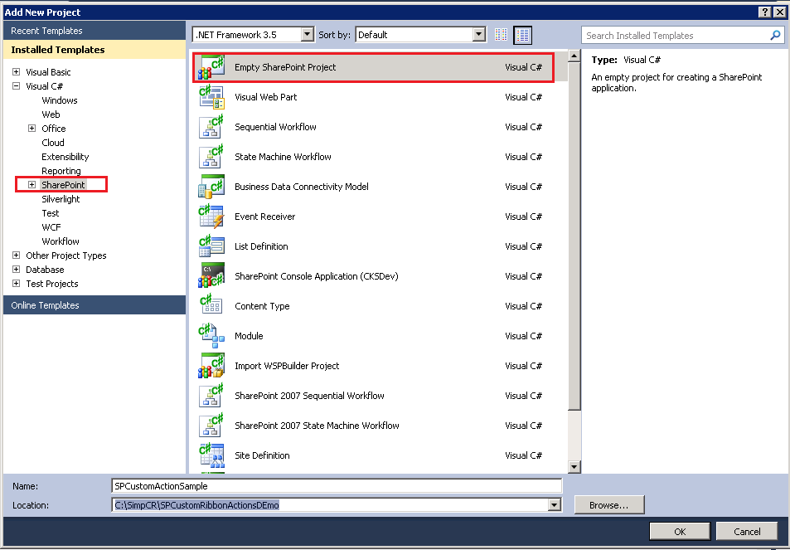

* En el asistente de configuración especificamos como tipo de despliegue Sandbox.

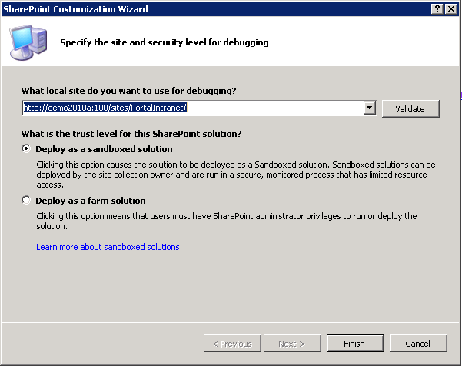

* Una vez creado el proyecto, a través del explorador de soluciones y situándonos en el nodo Feature añadimos una característica.

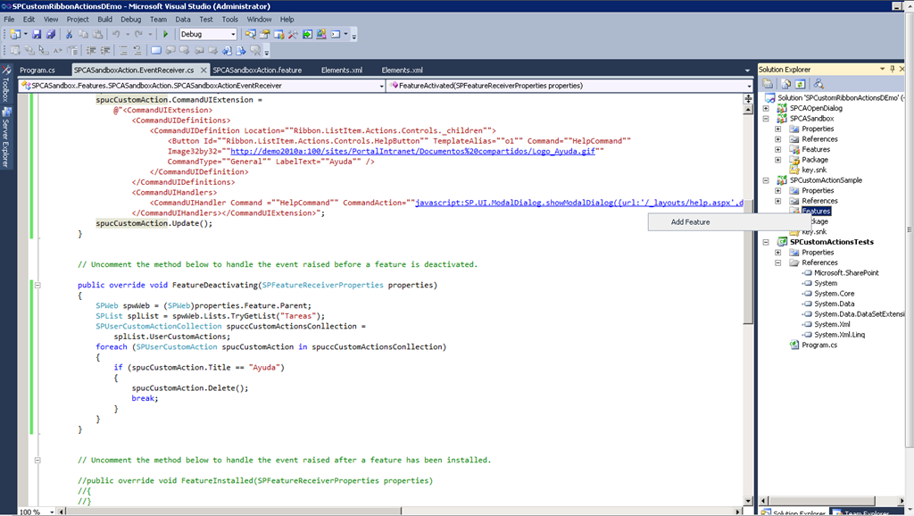

* Configuramos la característica de forma adecuada, y le añadimos un Feature Event Receiver que es dónde vamos a añadir toda la lógica para la creación de la acción personalizada de forma programática.
* Configuramos el método FeatureActivated() de la siguiente forma:

1: public override void FeatureActivated(SPFeatureReceiverProperties properties)

2: {

3: SPWeb spwWeb = (SPWeb)properties.Feature.Parent;

4: SPList splList = spwWeb.Lists.TryGetList("Tareas");

5: SPUserCustomAction spucCustomAction = splList.UserCustomActions.Add();

6: spucCustomAction.Location = "CommandUI.Ribbon.ListView";

7: spucCustomAction.Sequence = 85;

8: spucCustomAction.Title = "Ayuda";

9: spucCustomAction.CommandUIExtension =

10: @"<CommandUIExtension>"Ribbon.ListItem.Actions.Controls._children"">"Ribbon.ListItem.Actions.Controls.HelpButton"" TemplateAlias=""o1"" Command=""HelpCommand"" "http://demo2010a:100/sites/PortalIntranet/Documentos%20compartidos/Logo_Ayuda.gif"" "General"" LabelText=""Ayuda"" />"HelpCommand"" CommandAction=""BLOCKED SCRIPTSP.UI.ModalDialog.showModalDialog({url:'/_layouts/help.aspx',dialogReturnValueCallback: function(dialogResult, returnValue) { SP.UI.ModalDialog.RefreshPage(SP.UI.DialogResult.OK) }})""/>;

11: <CommandUIDefinitions>

12: <CommandUIDefinition Location="

13: <Button Id="

14: Image32by32="

15: CommandType="

16: </CommandUIDefinition>

17: </CommandUIDefinitions>

18: <CommandUIHandlers>

19: <CommandUIHandler Command ="

20: </CommandUIHandlers></CommandUIExtension>"

21: spucCustomAction.Update();

22: }

* Como vemos, la gracia de pode añadir una acción personalizada a una lista en concreta radica en crear una instancia de SPUserCustomAction que nos habilita para:
  + Añadir una acción personalizada a la lista deseada.
  + Especificar la ubicación de la acción a través de la propiedad Location.
  + Especificar el orden de aparición de la acción mediante la propiedad Sequence.
  + Y finalmente, y lo más importante, especificar la definición completa de la acción a través de la propiedad CommandUIExtension. Fijaros que aquí se está indicando la ubicación concreta de la acción (en la Ribbon de lista, en la sección Acciones), la imagen a utilizar (previamente cargada en el sitio o provisionada en el propio proyecto mediante un elemento de tipo módulo), y el comando que en este caso nos permite levantar la ventana modal especificando un bloque JavaScript que hace uso del Framework de ventanas modales.
* Configuramos el método FeatureDeactivating() para realizar la correspondiente limpieza:

1: public override void FeatureDeactivating(SPFeatureReceiverProperties properties)

2: {

3: SPWeb spwWeb = (SPWeb)properties.Feature.Parent;

4: SPList splList = spwWeb.Lists.TryGetList("Tareas");

5: SPUserCustomActionCollection spuccCustomActionsConllection =

6: splList.UserCustomActions;

7: foreach (SPUserCustomAction spucCustomAction in spuccCustomActionsConllection)

8: {

9: if (spucCustomAction.Title == "Ayuda")

10: {

11: spucCustomAction.Delete();

12: break;

13: }

14: }

15: }

* Compilamos el proyecto y lo desplegamos en nuestro sitio de SharePoint. Comprobamos que la acción personalizada se ha añadido correcatamente en la Ribbon.

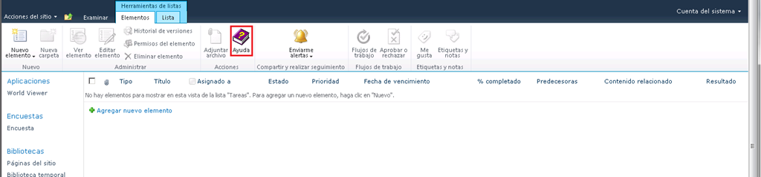

* Finalmente comprobamos que la acción funciona como se espera:

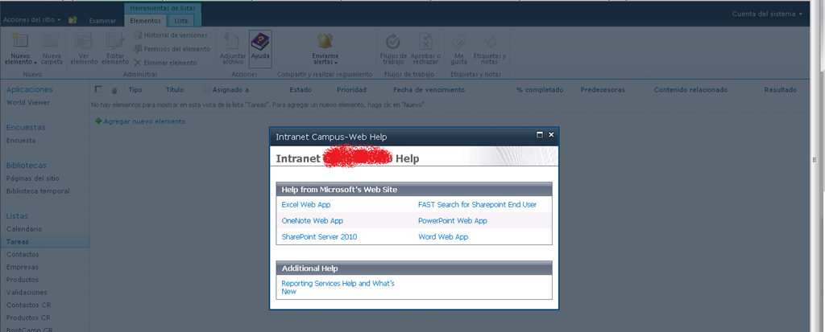

**Referencias:**

* <http://www.sharepointdoctor.net/2011/05/programmatically-add-custom-action-link.html> y sobre todo <http://sp365.co.uk/2011/09/programmatically-add-ribbon-custom-action-to-an-existing-list/>

## Alternativas para acceder a datos

**Referencia:**

* <http://geeks.ms/blogs/ciin/archive/2011/09/29/sharepoint-2010-alternativas-para-acceder-a-datos-i.aspx>

Hace un tiempo comentaba en este artículo sobre [cuando se debería usar SPQuery y cuando LINQ To SharePoint](http://geeks.ms/blogs/ciin/archive/2011/03/20/sharepoint-2010-191-cu-225-ndo-uso-spquery-y-cuando-linq-to-sharepoint.aspx) a la hora de acceder a los datos de una lista de un sitio de SharePoint. Yendo un poco más allá, además de estas dos opciones disponemos de una serie de alternativas para el acceso a datos en listas de SharePoint que incluye a ambas:

* Mediante consultas CAML que utilicemos en objetos de tipo [SPQuery](http://msdn.microsoft.com/en-us/library/microsoft.sharepoint.spquery(office.14).aspx) y [SPSiteDataQuery](http://msdn.microsoft.com/en-us/library/microsoft.sharepoint.spsitedataquery(office.14).aspx). El uso de CAML introduce los inconvenientes ya conocidos de que las consultas no son fáciles de construir, de que dichas consultas las definimos “pegándolas” en código lo que dificulta la depuración,etc. Ahora bien, el mayor punto a favor de CAML es que sigue siendo el corazón para realizar operaciones de acceso a datos que en SharePoint 2010 incorpora novedades ya vistas en este blog como el soporte de Joins o la posibilidad de acceder a datos externos a través de consultar listas externas. En cuanto a la diferencia entre usar SPQuery y SPSiteDataQuery, la fundamental es que con el primero sólo podremos realizar consultas a listas del sitio actual mientras que con SPSiteDataQuery podremos realizar consultas a listas de varios sitios.
* Mediante consultas LINQ To SharePoint, que nos permite definir consultas LINQ para realizar operaciones de datos contra listas de SharePoint y que incluye soporte de Joins además de la ya consabida ventaja de que tenemos tipado fuerte en la definición de las consultas, de que disponemos de la utilidad SPMetal para generar las entidades a consultar, etc. Internamente, las consultas LINQ To SharePoint se traducen al correspondiente CAML.
* Mediante el [modelo de objetos de BCS](http://msdn.microsoft.com/en-us/library/ee556805(v=office.14).aspx) que facilita la interacción con datos externos permitiendo de forma programática navegar entre entidades y asociaciones definidas en los modelos de BDC.

Aparte de estos tres tipos de alternativas, tenemos otras para el acceso a datos como:

* El uso del modelo de objetos de SharePoint (en servidor y en cliente).
* El uso de los servicios web de SharePoint.
* El uso de la API REST de SharePoint.
* La clase [ContentIterator](http://msdn.microsoft.com/en-us/library/microsoft.office.server.utilities.contentiterator(office.14).aspx), que permite iterar en bloque con sitios, listas y elementos de lista superando los umbrales fijados en la consulta de listas
* La clase [ContentByQueryWebPart](http://msdn.microsoft.com/en-us/library/microsoft.sharepoint.publishing.webcontrols.contentbyquerywebpart.aspx) que forma parte de la infraestructura de publicación de SharePoint 2010 y permite realizar consutas CAML a listas y sitios de una cierta colección de sitios.
* La clase [PortalSiteMapProvider](http://msdn.microsoft.com/en-us/library/microsoft.sharepoint.publishing.navigation.portalsitemapprovider(office.14).aspx) también perteneciente a la infraestructura de publicación de SharePoint 2010 y que permite consultas objetos cacheados a nivel de colección de sitios.

Volviendo a las tres opciones iniciales, ¿Cuáles son los escenarios de uso? Pues tal y como podéis leer en la [SharePoint Guidance](http://msdn.microsoft.com/en-us/library/ff650022.aspx) tenemos los siguientes escenarios:

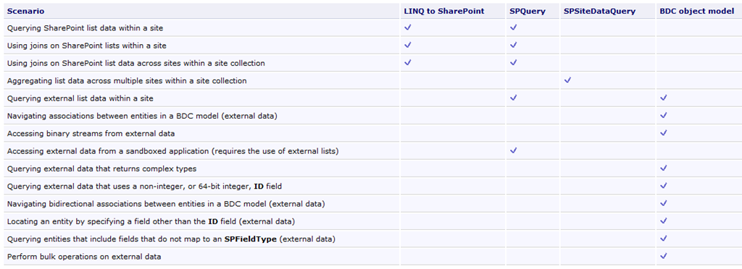

## Operadores soportados en LINQ To SharePoint y su traducción en CAML

**Referencia:** <http://geeks.ms/blogs/ciin/archive/2011/09/24/sharepoint-2010-operadores-soportados-en-linq-to-sharepoint-y-su-traducci-243-n-en-caml.aspx>

Como sabéis, LINQ To SharePoint es el proveedor de LINQ para realizar consultas integradas en el lenguaje contra listas y bibliotecas de SharePoint. Como proveedor que es, no podemos esperar que cualquier tipo de operador que podamos usar en expresiones LINQ tenga su equivalente en LINQ To SharePoint y por lo tanto pueda ser traducido a su equivalente CAML. Así, operadores como **Equals** o **HasValue** no tienen un equivalente CAML. Tal y como podéis leer en la [SharePoint Guidance](http://msdn.microsoft.com/en-us/library/ff650022.aspx), los operadores soportados, cuyo uso no incurre en penalizaciones de rendimiento, y sus equivalentes CAML en LINQ To SharePoint son los siguientes:

|  |  |
| --- | --- |
| **Operador LINQ** | **Traducción CAML** |
| && | And |
| || | Or |
| == | Eq |
| >= | Geq |
| > | Gt |
| <= | Leq |
| < | Lt |
| != | Neq |
| == null | IsNull |
| != null | IsNotNull |
| String.Contains | Contains |
| String.StartsWith | BeginsWith |

## Concepto de Feature Stappling

**Referencia:** <http://geeks.ms/blogs/ciin/archive/2011/09/21/sharepoint-2010-concepto-de-feature-stapling.aspx>

Una de las posibilidades que tenemos para extender nuestros sitios de SharePoint es la técnica de Feature Stapling o engrapado de características (la traducción literal es lo que tiene) que permite definir asociaciones de características a plantillas de sitio de manera que podamos agregar desde un “único punto” una serie de características a todas las instancias de sitios que se han creado a una cierta definición de sitio evitando la modificación de esta o la necesidad de crear código personalizado que active estas features en cada sitio. El Feature Stapling se implementa a través de una característica (de ahí lo de “único punto”) diseñada para crear estas asociaciones de características a una o más definiciones de sitios (o a todos). Algunos ejemplos son los siguientes:

* Para asociar características a sitios basados en definiciones de sitio de tipo STS (SharePoint Team Site), tendríamos que crear una característica inicial que se encargue de realizar el stapling y un archivo elements.xml en el que definamos las asociaciones correspondientes:

1: <Elements xmlns="http://schemas.microsoft.com/sharepoint/">

2: <FeatureSiteTemplateAssociation Id="00BFE171-1B17-4F72-28CB-1171C0140130" TemplateName="STS#0" />

3: <FeatureSiteTemplateAssociation Id="00BFE171-1B17-4F72-28CB-1171C0140130" TemplateName="STS#1" />

4: <FeatureSiteTemplateAssociation Id="00BFE171-1B17-4F72-28CB-1171C0140130" TemplateName="STS#2" />

5: </Elements>

* En el caso de querer realizar la asociación de una Feature de forma global, el contenido del archivo elements.xml sería el siguiente:

1: <Elements xmlns="http://schemas.microsoft.com/sharepoint/">

2: <FeatureSiteTemplateAssociation Id="00BFE171-1B17-4F72-28CB-1171C0140130" TemplateName="GLOBAL" />

3: </Elements>

Finalmente os dejo algunos enlaces relativos a la técnica de Feature Stapling:

* Feature Stapling en SharePoint 2007:
  + <http://msdn.microsoft.com/en-us/library/bb861862.aspx>
  + <http://www.sharepointnutsandbolts.com/2007/05/feature-stapling.html>
* Feature Stapling en SharePoint 2010:
  + <http://blogs.msdn.com/b/kunal_mukherjee/archive/2011/01/11/feature-stapling-in-sharepoint-2010.aspx>
  + <http://www.etechplanet.com/blog/understanding-feature-stapling-in-sharepoint-7c-stapling-features-to-site-definitions.aspx>
  + <http://mssharepointtips.com/tip.asp?id=1065>

## ¿Se pueden activar features con el modelo de objetos en cliente?

**Referencia:** <http://geeks.ms/blogs/ciin/archive/2011/09/18/sharepoint-2010-191-se-pueden-activar-features-con-el-modelo-de-objetos-en-cliente.aspx>

Esta pregunta es la que me vino a la mente ante una duda que me plantearon hace unos días…mi respuesta fue como en otras ocasiones: “se tiene que poder de alguna forma”…y dicho y hecho, las características se pueden activar de forma programática tanto en el modelo de objetos (MO) en servidor como en cliente:

* MO Servidor:
  + <http://blogs.msdn.com/b/manuj/archive/2010/06/16/activating-sharepoint-2010-user-solutions-programmatically.aspx>
  + <http://code.msdn.microsoft.com/Programmatically-14d1cab5>
* MO Cliente, sabor ECMAScript:
  + <http://community.zevenseas.com/Blogs/Tanmay/Lists/Posts/Post.aspx?List=8668452e%2D7252%2D4550%2Da3cc%2D4674f95c47f5&ID=11&Web=fe6458d0%2De74c%2D41ff%2D90e5%2Dc802343332fb>
  + <http://www.learningsharepoint.com/2010/07/09/activate-feature-with-client-object-model-sharepoint-2010/>

Si pensamos como activar una feature con el MO Cliente .NET Managed, tendremos que recurrir a la [clase FeatureCollection](http://msdn.microsoft.com/en-us/library/microsoft.sharepoint.client.featurecollection.aspx),que nos permite acceder a la colección de características activas en un sitio y activar features existentes que no estén activas de acuerdo al siguiente código:

1: using System;

2: using System.Collections.Generic;

3: using System.Linq;

4: using System.Text;

5:

6:

7: //MO Cliente -> .NET Flavour

8: using MO_NET = Microsoft.SharePoint.Client;

9:

10: namespace SPFeatureCOMActivation

11: {

12: class Program

13: {

14: const string sSiteUrl = "http://demo2010a:100/sites/SCR";

15: static void Main(string[] args)

16: {

17: ActivarFeature();

18: Console.ReadLine();

19: }

20: static void ActivarFeature()

21: {

22: try

23: {

24: using (MO_NET.ClientContext ctx =

25: new MO_NET.ClientContext(sSiteUrl))

26: {

27: MO_NET.Web wSite = ctx.Web;

28: MO_NET.FeatureCollection fcFeaturesCollection = wSite.Features;

29: Guid guFeatureGuid = new Guid("bc08fd10-39b5-4a54-b1d9-2eb0aaac47d8");

30: fcFeaturesCollection.Add(

31: guFeatureGuid, true, MO_NET.FeatureDefinitionScope.Site);

32:

33: ctx.Load(fcFeaturesCollection);

34: ctx.ExecuteQuery();

35:

36: Console.WriteLine("Características instaladas en el sitio: {0}",

37: fcFeaturesCollection.Count.ToString());

38: foreach (MO_NET.Feature fFeature in fcFeaturesCollection)

39: if (fFeature.DefinitionId == new Guid("bc08fd10-39b5-4a54-b1d9-2eb0aaac47d8"))

40: Console.WriteLine("Feature {0} localizada", fFeature.Tag);

41: // Console.WriteLine("Feature ID: {0}", fFeature.DefinitionId);

42: }

43:

44: }

45: catch (MO_NET.InvalidQueryExpressionException ex)

46: {

47: Console.WriteLine("Error: {0}", ex.Message);

48: }

49: catch (MO_NET.ClientRequestException ex)

50: {

51: Console.WriteLine("Error: {0}", ex.Message);

52: }

53: catch (MO_NET.PropertyOrFieldNotInitializedException ex)

54: {

55: Console.WriteLine("Error: {0}", ex.Message);

56: }

57: catch (MO_NET.ServerUnauthorizedAccessException ex)

58: {

59: Console.WriteLine("Error: {0}", ex.Message);

60: }

61: catch (MO_NET.ServerException ex)

62: {

63: Console.WriteLine("Error: {0}", ex.Message);

64: }

65: catch (Exception ex)

66: {

67: Console.WriteLine("Error: {0}", ex.Message);

68: }

69: }

70: }

71: }

Como veis, a partir del GUID de la feature resulta muy sencillo su activación sin más que utilizar el método Add() del objeto FeatureCollection definido.

## Trabajo programático con listas externas

**Referencias:**

* <http://geeks.ms/blogs/ciin/archive/2011/09/06/sharepoint-2010-trabajo-program-225-tico-con-listas-externas-i.aspx>

De la misma forma que podemos trabajar con listas convencionales de SharePoint mediante la API, podemos trabajar con las listas de tipo externo que nos permiten integrar datos de nuestros sistemas de negocio en SharePoint. A modo de ejemplo, vamos a ver cómo acceder a los datos de una lista externa de SharePoint que muestra los datos de la BD AdventureWorksLT:

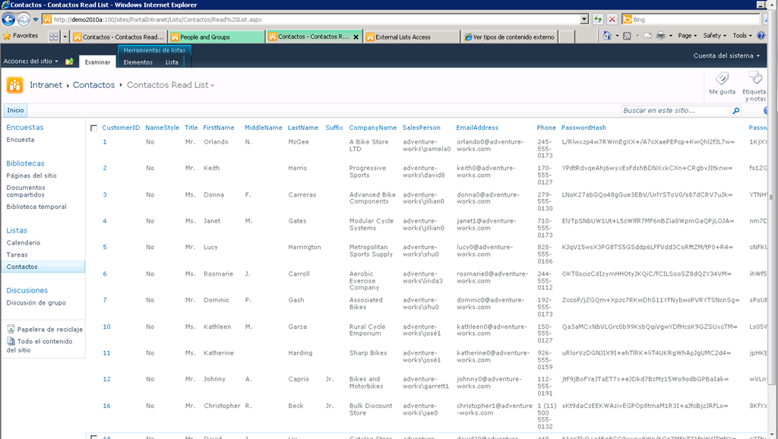

* En Visual Studio 2010 creamos un proyecto de tipo “Empty SharePoint Project” y especificamos como tipo de despliegue “Deploy as a farm solution”.
* Añadimos al proyecto un elemento de tipo Visual Web Part. A través del diseñador de Visual Studio 2010, añadimos un control de tipo GridView:

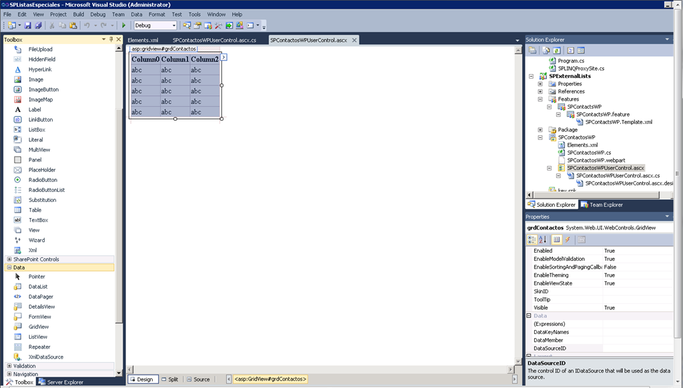

* Nos vamos a la vista de código de la WebPart y añadimos directivas using a Microsoft.SharePoint y System.Data.
* Codificamos el método Page_Load() de acuerdo al listado que se muestra a continuación.

1: using System;

2: using System.Web.UI;

3: using System.Web.UI.WebControls;

4: using System.Web.UI.WebControls.WebParts;

5:

6: //Espacios de nombres necesarios

7: using Microsoft.SharePoint;

8: using System.Data;

9:

10: namespace SPExternalLists.SPContactosWP

11: {

12: public partial class SPContactosWPUserControl : UserControl

13: {

14: protected void Page_Load(object sender, EventArgs e)

15: {

16: if (!Page.IsPostBack)

17: {

18: using (SPSite spsSitio = SPContext.Current.Site)

19: {

20: using (SPWeb spwWeb = spsSitio.OpenWeb())

21: {

22: DataTable dtContactos = new DataTable();

23:

24: dtContactos.Columns.Add("CustomerID");

25: dtContactos.Columns.Add("FirstName");

26: dtContactos.Columns.Add("LastName");

27: dtContactos.Columns.Add("CompanyName");

28:

29: SPList splExternalList = spwWeb.Lists["Contactos"];

30: SPListItemCollection splicContactosCollection = splExternalList.Items;

31: foreach (SPListItem spliContacto in splicContactosCollection)

32: {

33: DataRow dtrContato=dtContactos.NewRow();

34: dtrContato["CustomerID"] = spliContacto["CustomerID"].ToString();

35: dtrContato["FirstName"] = spliContacto["FirstName"].ToString();

36: dtrContato["LastName"] = spliContacto["LastName"].ToString();

37: dtrContato["CompanyName"] = spliContacto["CompanyName"].ToString();

38: dtContactos.Rows.Add(dtrContato);

39: }

40: grdContactos.DataSource = dtContactos;

41: grdContactos.DataBind();

42:

43: }

44: }

45: }

46: }

47: }

48: }

* Compilamos el proyecto y si no hay errores, desplegamos la WebPart en nuestro sitio de pruebas.
* Añadimos la WebPart en una página de WebParts y comprobamos que muestra la información de la lista externa como se espera.

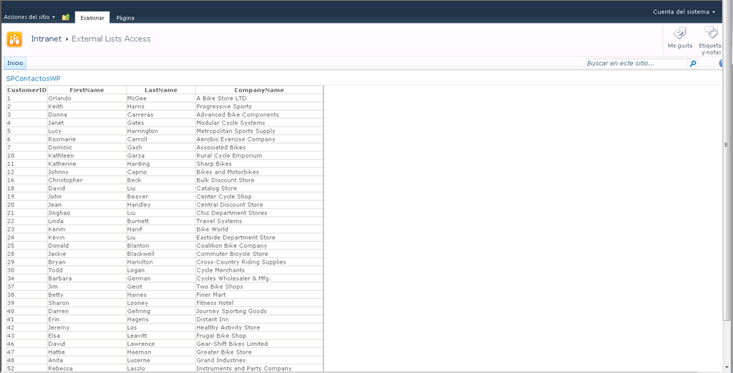

## Uso de WebParts por defecto programáticamente

**Referencia:** <http://geeks.ms/blogs/ciin/archive/2011/09/01/sharepoint-2010-uso-de-webparts-por-defecto-program-225-ticamente-i.aspx>

Como veíamos en [este artículo](http://geeks.ms/blogs/ciin/archive/2011/05/16/sharepoint-2010-amp-office-365-uso-de-la-owa-webpart-program-225-ticamente.aspx), cuando desarrollamos WebParts para SharePoint tenemos la posibilidad de utilizar WebParts por defecto de la plataforma como objetos dentro de las mismas, lo que abre la posibilidad de configurarlos de forma programática de acuerdo a las necesidades planteadas. En este artículo vamos a ver como podemos utilizar una WebPart de tipo XsltListViewWebPart en una WebPart de tipo visual:

* Lo primero que haremos es crear en Visual Studio 2010 un proyecto de tipo “Empty SharePoint Project”.
* A continuación añadimos una WebPart de tipo visual al proyecto usando el explorador de soluciones. Nuestra WebPart se compone en su parte “visual” de un control de tipo Label y de un control de tipo “DropDownList”. En este control mostraremos el listado de vistas disponibles para una cierta vista del sitio que posteriormente usaremos para configurar dinámicamente la XsltListViewWebPart a añadir.

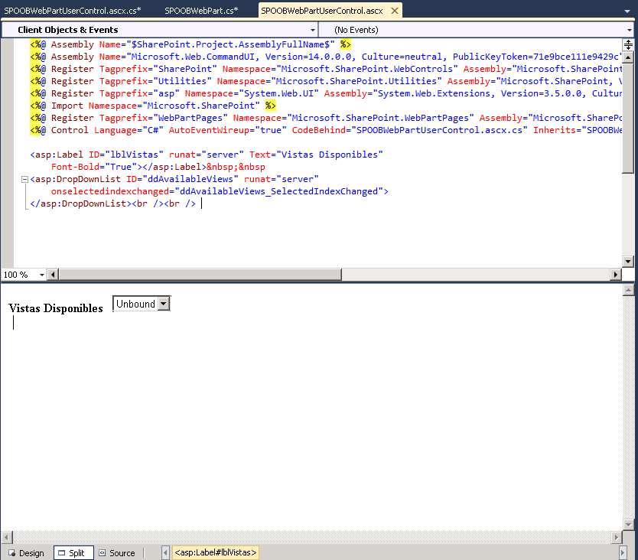

* El markup de la WebPart visual es tan sencillo como sigue:

1: <asp:Label ID="lblVistas" runat="server" Text="Vistas Disponibles"

2: Font-Bold="True"></asp:Label>&nbsp;&nbsp

3: <asp:DropDownList ID="ddAvailableViews" runat="server"

4: onselectedindexchanged="ddAvailableViews_SelectedIndexChanged">

5: </asp:DropDownList><br /><br />

* Nos vamos al code behind del control de usuario que representa la parte visual de la WebPart y comenzamos añadiendo las siguientes directivas using:

1: //Espacios de nombres necesarios

2: using SPWebPartPages = Microsoft.SharePoint.WebPartPages;

3: using Microsoft.SharePoint;

4: using System.Data;

* Codificamos el método Page_Load() como se muestra en el listado siguiente. Como veis, en primer lugar estamos configurando el control de tipo DropDownList para añadir las vistas de la lista Tasks del sitio de trabajo. Y a continuación configuramos un objeto de tipo XsltListViewWebPart, previamente declarado como miembro público de la clase, de manera que la vista que muestre sea la que tiene por defecto la lista Tasks.

1: protected void Page_Load(object sender, EventArgs e)

2: {

3: if (!Page.IsPostBack)

4: {

5:

6: //****************************************************************

7: //Configuración del combo

8: //****************************************************************

9: ddAvailableViews.AutoPostBack = true;

10: SPWeb spwWeb = SPContext.Current.Web;

11: DataTable dtDatosVistas = new DataTable();

12: dtDatosVistas.Columns.Add("ViewName");

13: dtDatosVistas.Columns.Add("ViewID");

14:

15: //Datos para completar el combo

16: SPList splLista = spwWeb.Lists["Tasks"];

17: SPViewCollection spvCollection = splLista.Views;

18:

19: foreach (SPView v in spvCollection)

20: {

21: DataRow dtrVista = dtDatosVistas.NewRow();

22: if (v.Title == "")

23: dtrVista["ViewName"] = "Vista sin nombre";

24: else

25: dtrVista["ViewName"] = v.Title;

26:

27: dtrVista["ViewID"] = v.ID;

28: dtDatosVistas.Rows.Add(dtrVista);

29: }

30: ddAvailableViews.DataSource = dtDatosVistas;

31: ddAvailableViews.DataValueField = "ViewID";

32: ddAvailableViews.DataTextField = "ViewName";

33: ddAvailableViews.DataBind();

34:

35: //****************************************************************

36: //Configuración de la XsltListViewWebPart

37: //****************************************************************

38: lblVistas.Text = "Vistas disponibles para la lista " +

39: splLista.Title;

40: xsltvwListViewWebPart = new SPWebPartPages.XsltListViewWebPart();

41: xsltvwListViewWebPart.ListId = splLista.ID;

42: xsltvwListViewWebPart.ViewGuid =

43: splLista.DefaultView.ID.ToString();

44: xsltvwListViewWebPart.Title = splLista.DefaultView.Title;

45: xsltvwListViewWebPart.AllowConnect = true;

46: xsltvwListViewWebPart.AllowEdit = true;

47: xsltvwListViewWebPart.AllowHide = false;

48: xsltvwListViewWebPart.AllowMinimize = false;

49:

50: }

51: }

* Codificamos el manejador del control DropDownList de manera que configuramos el objeto XsltListViewWebPart de acuerdo a la vista seleccionada por el usuario en el control “DropDownList”.

1: protected void ddAvailableViews_SelectedIndexChanged(object sender, EventArgs e)

2: {

3: xsltvwListViewWebPart =

4: new SPWebPartPages.XsltListViewWebPart();

5: SPWeb spwWeb = SPContext.Current.Web;

6: SPList splLista = spwWeb.Lists["Tasks"];

7: xsltvwListViewWebPart.ListId = splLista.ID;

8: xsltvwListViewWebPart.ViewGuid =

9: ddAvailableViews.SelectedItem.Value;

10: xsltvwListViewWebPart.Title = ddAvailableViews.SelectedItem.Text;

11: xsltvwListViewWebPart.AllowConnect = true;

12: xsltvwListViewWebPart.AllowEdit = true;

13: xsltvwListViewWebPart.AllowHide = false;

14: xsltvwListViewWebPart.AllowMinimize = false;

15: }

* Añadimos una sobreescritura del método OnPreRender() que nos permite añadir el objeto XsltListViewWebPart como control a la WebPart cuando se hagan postbacks al servidor. Por ejemplo, cada vez que seleccionemos un vista del control DrownDownList. En cambio, este control no será añadido la primera vez que se visualice la WebPart…esto lo haremos en la clase que se encarga de añadir el control de usuario como control de la WebPart que se muestra al usuario.

1: protected override void OnPreRender(EventArgs e)

2: {

3: if (Page.IsPostBack)

4: {

5: Controls.Add(xsltvwListViewWebPart);

6: }

7: }

* A través del explorador de soluciones editamos el archivo de código en el que está codificada la clase que representa la WebPart que realmente se muestra al usuario.

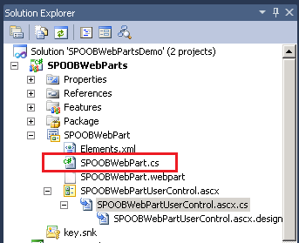

* Añadimos una directiva using a Microsoft.SharePoint.WebPartPages y un objeto de tipo XsltListViewWebPart a nivel de clase.
* Codificamos el evento CreateChildControls() de la WebPart de la siguiente forma:

1: protected override void CreateChildControls()

2: {

3: Control control = Page.LoadControl(_ascxPath);

4: Controls.Add(control);

5:

6: xsltvwListViewWebPartToAdd =

7: ((SPOOBWebPartUserControl)control).xsltvwListViewWebPart;

8:

9: if (xsltvwListViewWebPartToAdd != null)

10: {

11: this.Controls.Add(

12: (xsltvwListViewWebPartToAdd));

13: }

14: }

* Como se deduce, únicamente estamos inicializando el objeto XsltListViewWebPart de la clase con su “igual” del control de usuario de la WebPart…lo que sucede únicamente la primera vez que se visualiza la WebPart y no se ha hecho un PostBack al servidor, de ahí la comprobación que se realiza a continuación y que nos permite añadir el objeto como control a la WebPart únicamente cuando se ha inicializado correctamente.
* Compilamos el proyecto y desplegamos la WebPart.
* En el sitio de trabajo creamos una página de WebParts en la que añadimos la WebPart y comprobamos que tanto el DropDownList como la XsltListViewWebPart muestran correctamente los valores inicialmente especificados.

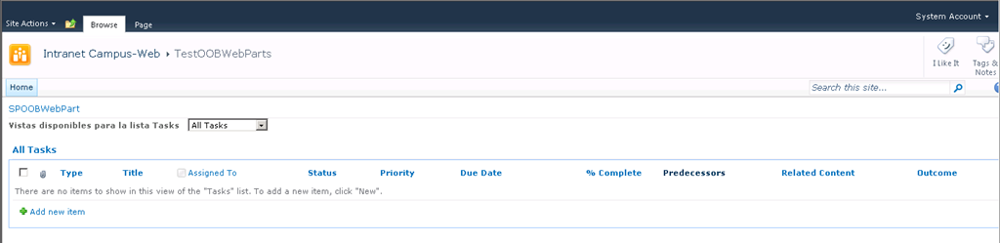

* Si seleccionamos una vista diferente, la XsltListViewWebPart dinámicamente cambia la vista mostrada.

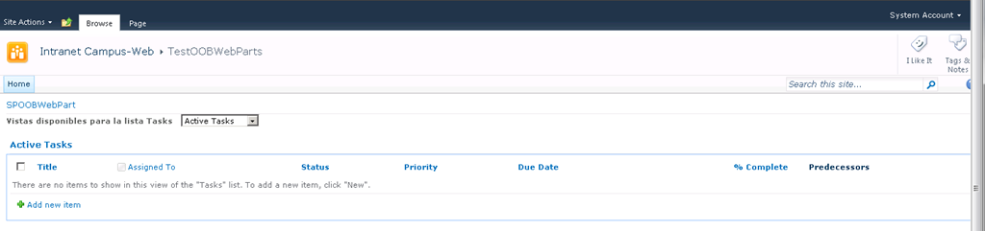

Para finalizar, os dejo un enlace por cortesía de mi compañero Ángel Acha en el que se muestra “el camino contrario” a la hora de configurar propiedades definidas en la WebPart en el control de usuario…pero este será tema de otro post: <http://www.lamber.info/post/2010/05/21/How-do-I-create-custom-properties-in-Visual-Web-Parts.aspx>.

## Cambios a nivel de API con el Service Pack 1

**Referencia:** <http://geeks.ms/blogs/ciin/archive/2011/08/31/sharepoint-2010-cambios-a-nivel-de-api-con-el-sp1.aspx>

Siguiendo con la serie de artículos sobre novedades que incorpora el reciente service pack 1 (SP 1) de SharePoint 2010, en esta ocasión toca hablar sobre cambios (no muchos en este caso) a nivel de API. En este sentido, una buena referencia a partir de la cuál conocer la novedades es este post de Gary Lapointe: [SharePoint 2010 SP1 Public API Changes](http://blog.falchionconsulting.com/index.php/2011/07/sharepoint-2010-sp1-public-api-changes/).

## Personalización de la navegación

**Referencia:** <http://geeks.ms/blogs/ciin/archive/2011/08/30/sharepoint-2010-personalizaci-243-n-de-la-navegaci-243-n-i.aspx>

Uno de los elementos de un sitio de SharePoint que se puede personalizar de acuerdo a distintas técnicas es el menú de navegación vertical. En este primer artículo vamos a ver como se puede personalizar la navegación de un sitio mediante el modelo de objetos, vamos a utilizar un Feature Event Reciver:

* En Visual Studio 2010 creamos un proyecto de tipo “Empty SharePoint Project” y elegimos como tipo de despliegue “Deploy as farm solution”.
* Añadimos al proyecto una Feature que configuramos de forma que el ámbito de la misma sea “Web”.

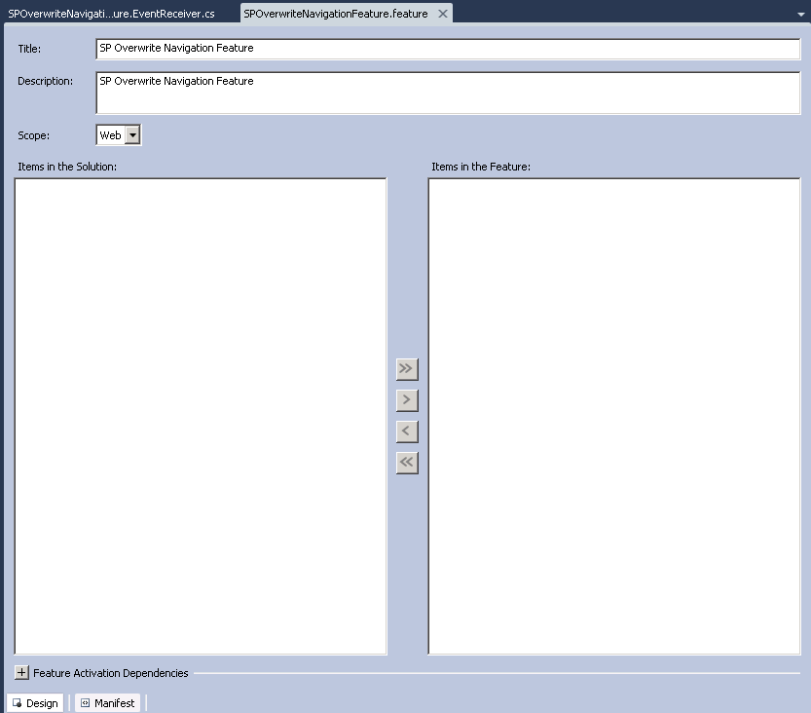

* Añadimos un Feature Event Receiver y añadimos una directiva using a Microsoft.SharePoint.Navigation.
* Codificamos el método FeatureActivated() de la siguiente forma:

1: public override void FeatureActivated(SPFeatureReceiverProperties properties)

2: {

3: SPWeb spwWeb = (SPWeb)properties.Feature.Parent;

4: if (spwWeb != null)

5: {

6: SPNavigationNode spnNodo = null;

7: foreach (SPNavigationNode n in spwWeb.Navigation.QuickLaunch)

8: {

9: if (n.Title == "Aplicaciones")

10: {

11: spnNodo = n;

12: break;

13: }

14: }

15: //Si no existe la sección...

16: if (spnNodo == null)

17: {

18: spnNodo = new SPNavigationNode("Aplicaciones","", false);

19: spwWeb.Navigation.QuickLaunch.AddAsFirst(spnNodo);

20: }

21: spnNodo.Children.AddAsFirst(

22: new SPNavigationNode(

23: "Nóminas",

24: "Documentos%20compartidos/Aplicaciones.aspx",

25: false));

26: }

27: }

* Codificamos el método FeatureDeactivating() de la siguiente forma:

1: public override void FeatureDeactivating(SPFeatureReceiverProperties properties)

2: {

3: SPWeb spwWeb = (SPWeb)properties.Feature.Parent;

4: if (spwWeb != null)

5: {

6: SPNavigationNode spnNodo = null;

7: foreach (SPNavigationNode n in spwWeb.Navigation.QuickLaunch)

8: {

9: if (n.Title == "Aplicaciones")

10: {

11: spnNodo = n;

12: break;

13: }

14: }

15: if (spnNodo != null)

16: {

17: SPNavigationNode spnNodoHijo = null;

18: foreach (SPNavigationNode n in spnNodo.Children)

19: {

20: if (n.Title == "Nóminas")

21: {

22: spnNodoHijo = n;

23: break;

24: }

25: }

26: if (spnNodoHijo != null)

27: {

28: spnNodoHijo .Delete();

29:

30: if (spnNodo.Children.Count == 1)

31: {

32: spnNodo.Delete();

33: }

34: }

35: }

36: }

37: }

* Comprobamos que el menú de navegación se ha personalizad de acuerdo al código anterior:

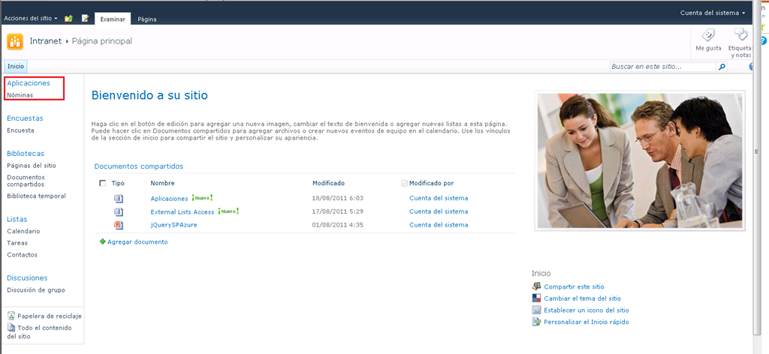

## Trabajo programático con listas de tipo encuesta

**Referencia:** <http://geeks.ms/blogs/ciin/archive/2011/08/29/sharepoint-2010-trabajo-program-225-tico-con-listas-de-tipo-encuesta-i.aspx>

Una de las listas que se crea por defecto en un sitio de tipo “Sitio de grupo” de SharePoint 2010 es la de tipo encuesta que permite modelar de forma sencilla cuestionarios en los que se pueden definir preguntas de distintos tipos y se permite responder a la misma de forma secuencial. Como habréis deducido, este tipo de lista es un tanto especial lo que es un factor a tener en cuenta cuando queremos atacarla programáticamente (para explotar las respuestas a una encuesta por ejemplo). Sin embargo, como os demostraré el trabajo vía API con este tipo de listas es similar al que realizamos con otros tipos:

* Creamos en nuestro sitio de trabajo una lista de tipo encuesta.

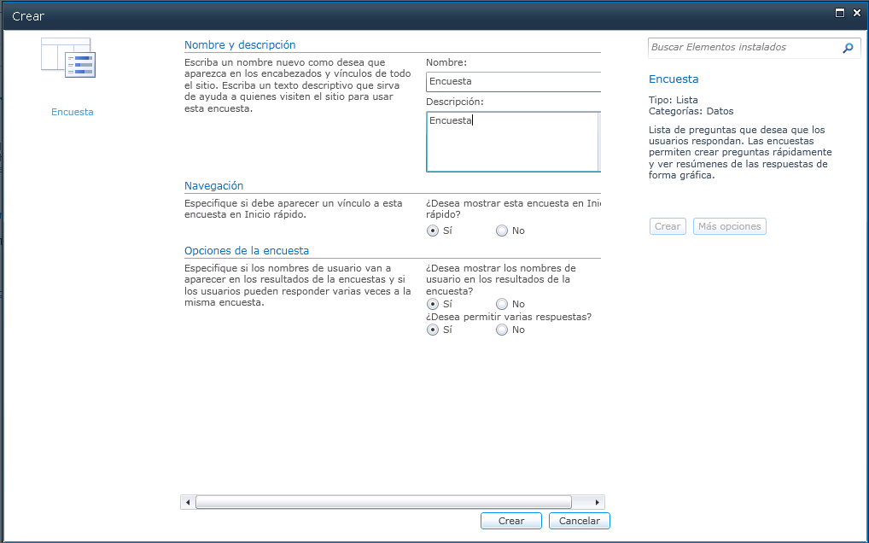

* Añadimos un par de preguntas de tipo “Una línea de texto”.

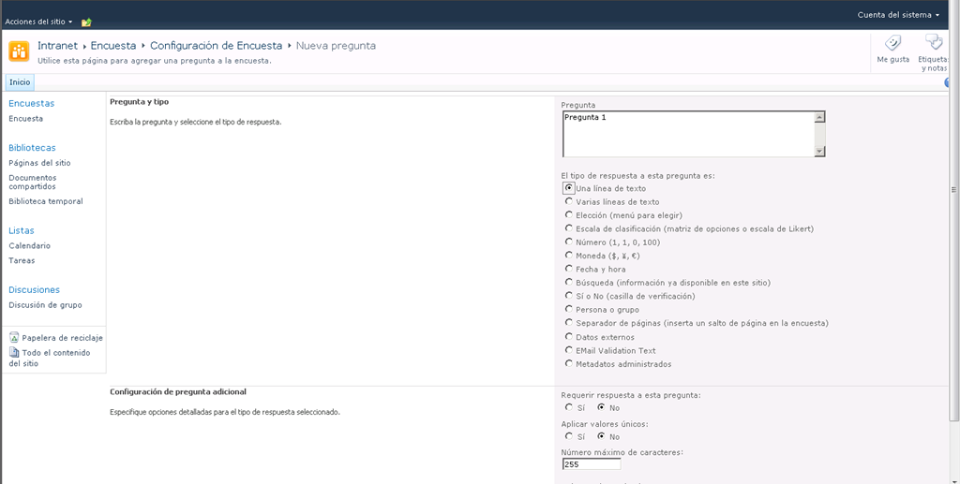

* Respondemos al menos una vez a la encuesta.

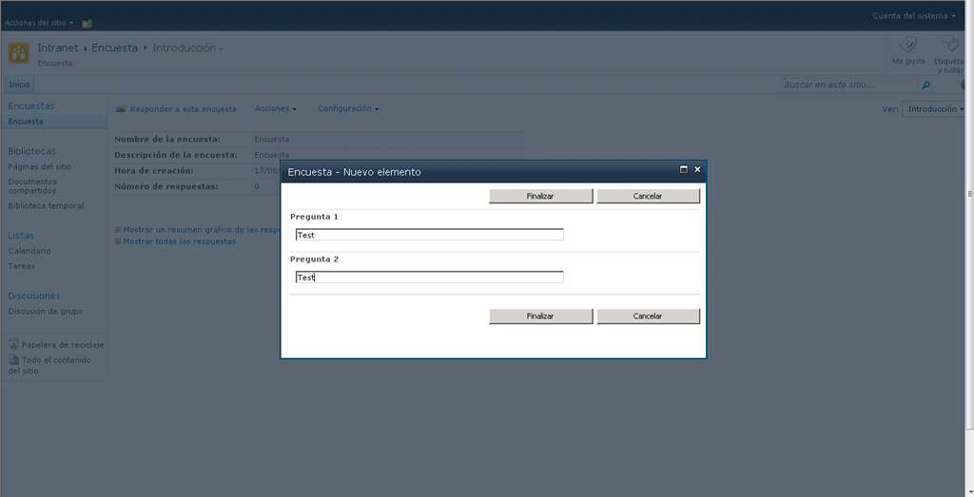

* Nos vamos a Visual Studio 2010 y creamos un proyecto de tipo Aplicación de Consola. Añadimos una referencia a Microsoft.SharePoint.
* Añadimos una directiva using a Microsoft.SharePoint.
* Añadimos un método estático a Program.cs que nos permita recorrer las respuestas de la encuesta y mostrar la información por pantalla como sigue:

1: using System;

2: using System.Collections.Generic;

3: using System.Linq;

4: using System.Text;

5:

6: //Espacios de nombres necesarios

7: using Microsoft.SharePoint;

8: namespace SPEncuestasProc

9: {

10: class Program

11: {

12: static void Main(string[] args)

13: {

14: ProcessSurvey();

15: Console.ReadLine();

16: }

17:

18: static void ProcessSurvey()

19: {

20: using (SPSite spsSitio = new SPSite("http://demo2010a:100/sites/PortalIntranet/"))

21: {

22: using (SPWeb spwWeb = spsSitio.OpenWeb())

23: {

24: SPList splSurvey = spwWeb.Lists["Encuesta"];

25: SPListItemCollection splicItemCollection = splSurvey.Items;

26: int iInitialCount, iFieldsNumber, iAnswerNumber=0;

27: foreach (SPListItem splItem in splicItemCollection)

28: {

29: Console.WriteLine("----Respuesta # {0} ----", iAnswerNumber);

30: iFieldsNumber = splItem.Fields.Count;

31: for (iInitialCount = 0; iInitialCount < iFieldsNumber; iInitialCount++)

32: {

33:

34: if (splItem[splItem.Fields[iInitialCount].InternalName]!=null)

35: {

36: Console.WriteLine(

37: splItem.Fields[iInitialCount].InternalName + " - " +

38: splItem[splItem.Fields[iInitialCount].InternalName]);

39: }

40: }

41: iAnswerNumber++;

42: }

43: }

44: }

45: }

46: }

47: }

* Cómo veis, lo más interesante del método es la forma en la que se recorren todos los campos disponibles para un registro de la encuesta lo que nos permite acceder a las preguntas y a su respuesta. Esto lo conseguimos accediendo a la colección Fields disponible en cada objeto de tipo SPListItem de la lista.
* Para cada campo, mostramos su nombre interno y su valor. La salida correspondiente por pantalla es la que se muestra a continuación:

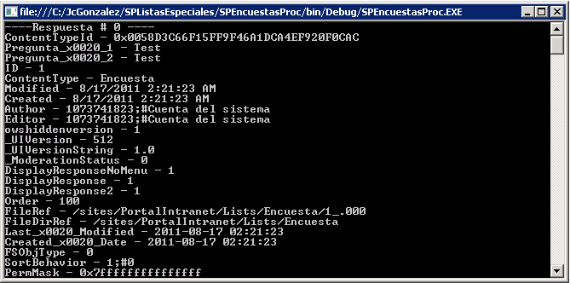

## Integración de servicios mediante BCS

**Referencias:**

* <http://geeks.ms/blogs/ciin/archive/2011/08/25/sharepoint-2010-amp-azure-integraci-243-n-de-servicios-mediante-bcs-i.aspx>
* <http://geeks.ms/blogs/ciin/archive/2011/09/13/sharepoint-2010-amp-azure-integraci-243-n-de-servicios-mediante-bcs-ii.aspx>

Una de las posibilidades que tenemos de integrar servicios WCF On-Premises o publicados en Azure es a través de los Business Connectivity Services (BCS) que facilitan el consumo de los mismos a través del correspondiente tipo de contenido externo (ECT) publicado en el catálogo de datos profesionales. A la hora de modelar estos ECTs tenemos dos posibilidades:

* Utilizando SharePoint Desinger 2010 (SPD 2010).
* Utilizando Visual STudio 2010.

En este primer artículo vamos a ver la primera de las posibilidades que nos permita consumir un servicio WCF On-Premise o publicado en Azure a través de un ECT creado con SPD 2010:

* Lo primero que tenemos que hacer es disponer de un servicio ya publicado. En mi caso, el servicio a consumir tiene definida la siguiente lógica:

1: using System;

2: using System.Collections.Generic;

3: using System.Linq;

4: using System.Runtime.Serialization;

5: using System.ServiceModel;

6: using System.ServiceModel.Web;

7: using System.Text;

8:

9: namespace CustomerService

10: {

11: // NOTE: You can use the "Rename" command on the "Refactor" menu to change the class name "Service1" in code, svc and config file together.

12: // NOTE: You can use the "Rename" command on the "Refactor" menu to change the class name "Service1" in code, svc and config file together.

13: public class CustomerService : ICustomerService

14: {

15: List<Customer> lCustomersList = new List<Customer>();

16:

17: /// <summary>

18: /// Gets the selelected customer

19: /// </summary>

20: /// <param name="sCustomerID">ID of the selected customer</param>

21: /// <returns></returns>

22: public List<Customer> getACustomer(string sCustomerID)

23: {

24: //Generate Customer Data

25: generateCustomerData();

26:

27:

28: //Querying the customer

29: var qCustomer = (from c in lCustomersList

30: where c.IDCustomer == sCustomerID

31: select c).ToList();

32: //Filling the returned data

33: List<Customer> lrCustomer = qCustomer;

34:

35: return lrCustomer;

36: }

37:

38: public List<Customer> getAllCustomers()

39: {

40: generateCustomerData();

41: List<Customer> lAllCustomers = new List<Customer>();

42:

43: //Querying the customers

44: var qCustomers = (from c in lCustomersList

45: select c).ToArray();

46: foreach (var qc in qCustomers)

47: {

48: Customer tCustomer = new Customer();

49: tCustomer.IDCustomer = qc.IDCustomer;

50: tCustomer.sCustomerName = qc.sCustomerName;

51: tCustomer.sCustomerAddress = qc.sCustomerAddress;

52: tCustomer.sCustomerEMail = qc.sCustomerEMail;

53: tCustomer.sCustomerPhone = qc.sCustomerPhone;

54:

55: lAllCustomers.Add(tCustomer);

56: }

57:

58: return lAllCustomers;

59: }

60: /// <summary>

61: /// This method generates customer data for the service

62: /// </summary>

63: private void generateCustomerData()

64: {

65: Customer cCustomer1 = new Customer();

66: cCustomer1.IDCustomer = "1";

67: cCustomer1.sCustomerName = "Juan Carlos González";

68: cCustomer1.sCustomerAddress = "C/ Camilo Alonso Vega 41 7 D 39007 Santander";

69: cCustomer1.sCustomerEMail = "jgonzalez@gruposodercan.es";

70: cCustomer1.sCustomerPhone = "647 391 399";

71:

72: lCustomersList.Add(cCustomer1);

73:

74: Customer cCustomer2 = new Customer();

75: cCustomer2.IDCustomer = "2";

76: cCustomer2.sCustomerName = "Ángel Acha";

77: cCustomer2.sCustomerAddress = "C/ Joaquín Costa s/n 39005 Santander";

78: cCustomer2.sCustomerEMail = "aacha@gruposodercan.es";

79: cCustomer2.sCustomerPhone = "942 760 620";

80:

81: lCustomersList.Add(cCustomer2);

82: }

83: }

84: }

* La clase Customer que sirve como base en los tipos devueltos por getACustomer() y getAllCustomers() tiene la siguiente implementación:

1: using System;

2: using System.Collections.Generic;

3: using System.Linq;

4: using System.Web;

5:

6: namespace CustomerService

7: {

8: public class Customer

9: {

10: public string IDCustomer { get; set; }

11: public string sCustomerName{ get; set; }

12: public string sCustomerAddress { get; set; }

13: public string sCustomerEMail { get; set; }

14: public string sCustomerPhone { get; set; }

15: }

16: }

* Siendo ICustomerService la correspondiente interfaz en la que se definen tanto el contrato del servicio como las operaciones que implementa:

1: using System;

2: using System.Collections.Generic;

3: using System.Linq;

4: using System.Runtime.Serialization;

5: using System.ServiceModel;

6: using System.ServiceModel.Web;

7: using System.Text;

8:

9: namespace CustomerService

10: {

11: // NOTE: You can use the "Rename" command on the "Refactor" menu to change the interface name "IService1" in both code and config file together.

12: [ServiceContract]

13: public interface ICustomerService

14: {

15:

16: [OperationContract]

17: List<Customer> getAllCustomers();

18: [OperationContract]

19: List<Customer> getACustomer(string sCustomerID);

20:

22: }

26: }

* Finalmente, el archivo web.config vital para que el servicio pueda ser consumido tiene la siguiente forma:

1: <?xml version="1.0"?>

2: <configuration>

3: <system.web>

4: <compilation debug="true" targetFramework="4.0" />

5: </system.web>

6: <system.serviceModel>

7: <services>

8: <service behaviorConfiguration="CustomerService.CustomerWCFServiceBehavior" name="CustomerService.CustomerService">

9: <endpoint address="" binding="basicHttpBinding" contract="CustomerService.ICustomerService" />

10: <endpoint address="mex" binding="mexHttpBinding" contract="IMetadataExchange" />

11: </service>

12: </services>

13: <behaviors>

14: <serviceBehaviors>

15: <behavior name="CustomerService.CustomerWCFServiceBehavior">

16: <!-- To avoid disclosing metadata information, set the value below to false and remove the metadata endpoint above before deployment -->

17: <serviceMetadata httpGetEnabled="true"/>

18: <!-- To receive exception details in faults for debugging purposes, set the value below to true. Set to false before deployment to avoid disclosing exception information -->

19: <serviceDebug includeExceptionDetailInFaults="false"/>

20: <useRequestHeadersForMetadataAddress>

21: <defaultPorts>

22: <add scheme="http" port="81"/>

23: <add scheme="https" port="444"/>

24: </defaultPorts>

25: </useRequestHeadersForMetadataAddress>

26: </behavior>

27: </serviceBehaviors>

28: </behaviors>

29: <serviceHostingEnvironment multipleSiteBindingsEnabled="true" />

30: </system.serviceModel>

31: <system.webServer>

32: <modules runAllManagedModulesForAllRequests="true"/>

33: </system.webServer>

34: </configuration>

Publicado el servicio ya sea On-Premise o en Azure, lo que necesitaremos para consumirlo en un ECT creado con SPD 2010 son las Urls del servicio y del WSDL:

* En el caso de On-Premises estamos hablando de:
  + <http://localhost:60000/CustomerServ.svc?WSDL>
  + <http://localhost:60000/CustomerServ.svc>
* En el caso de Azure estamos hablando de:
  + http://<MiServicio>.cloudapp.net:8087/CustomerService.svc?wsdl
  + http://<MiServicio>.cloudapp.net:8087/CustomerService.svc
* Con esta información disponible nos vamos a SPD 2010 y a la sección External Content Types o Tipos de Contenido Externo. Pulsamos sobre la opción correspondiente de la Ribbon que nos permite crear un nuevo ECT.

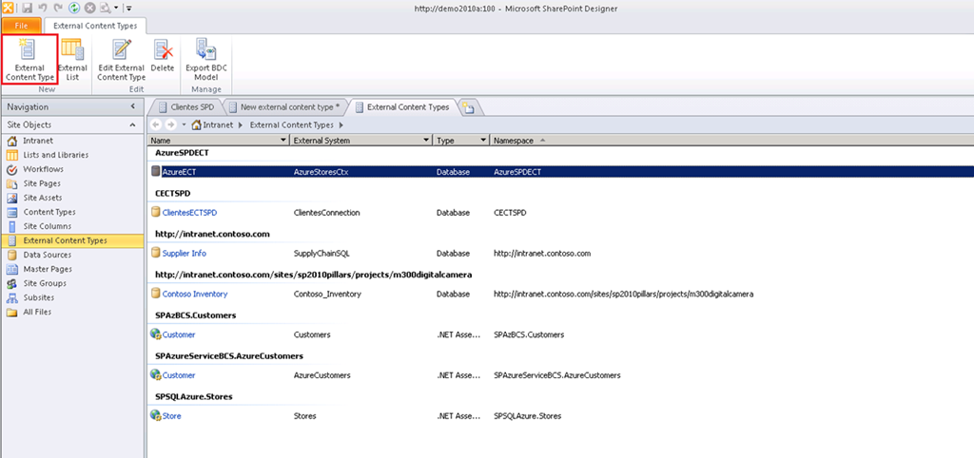

* En la página de resumen del ECT especificamos un nombre para el mismo, el nombre para mostrar y el name space. Pulsamos sobre el enlace “Click here to discover external data sources and define operations” para pasar a definir la conexión al servicio y las correspondientes operaciones.

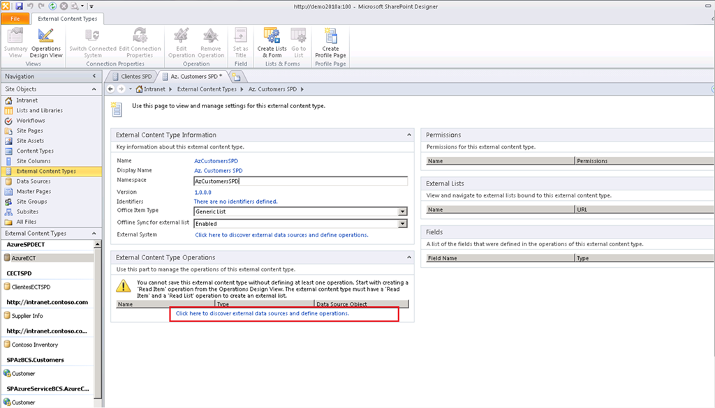

* En la siguiente pantalla pulsamos el botón “Add Connection” o “Agregar Conexión” y elegimos como tipo de origen de datos “Servicio WCF”.

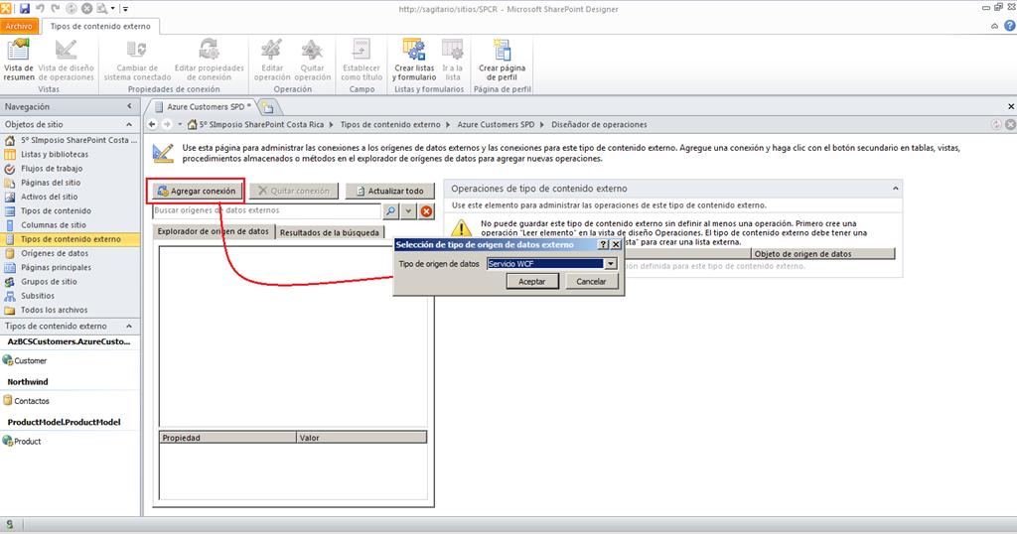

* En la configuración de la conexión al servicio WCF tendremos que especificar tanto la URL del WSDL como la del propio servicio. Especificaremos además un nombre para la conexión.

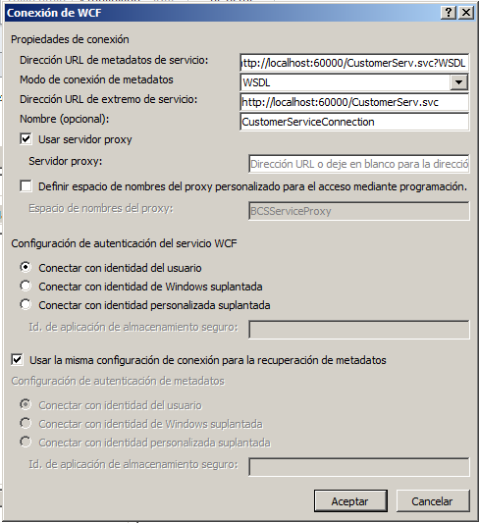

* Como veis, la configuración difiere ligeramente en el caso de que el servicio esté publicado en Azure con respecto a si está publicado On-Premise.

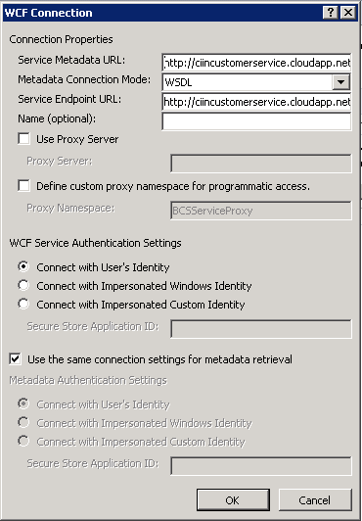

* Una vez establecida la conexión, se muestran los dos métodos disponibles que nos permitirán definir las operaciones básicas del ECT que consume el servicio.

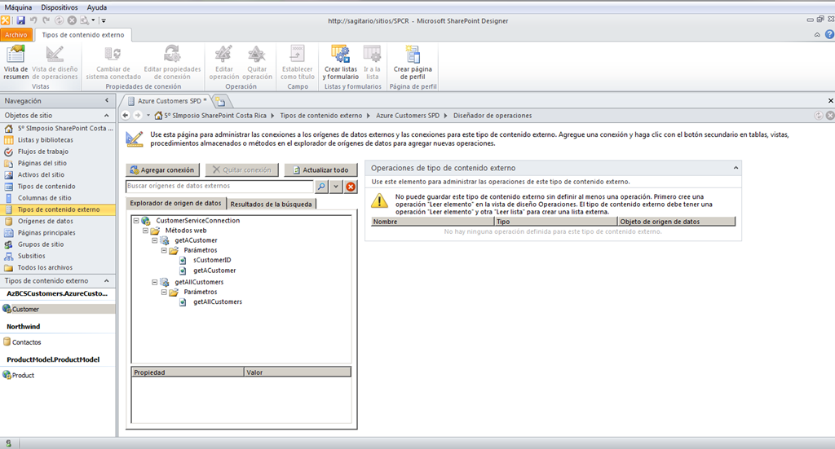

* Comenzamos con la operación “Leer lista” a partir del método getAllCustomers().

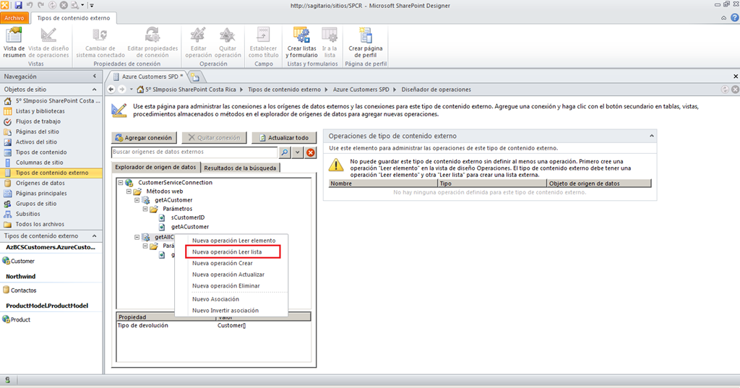

* En la primera pantalla del asistente especificamos el nombre de la operación y pulsamos “Siguiente”.

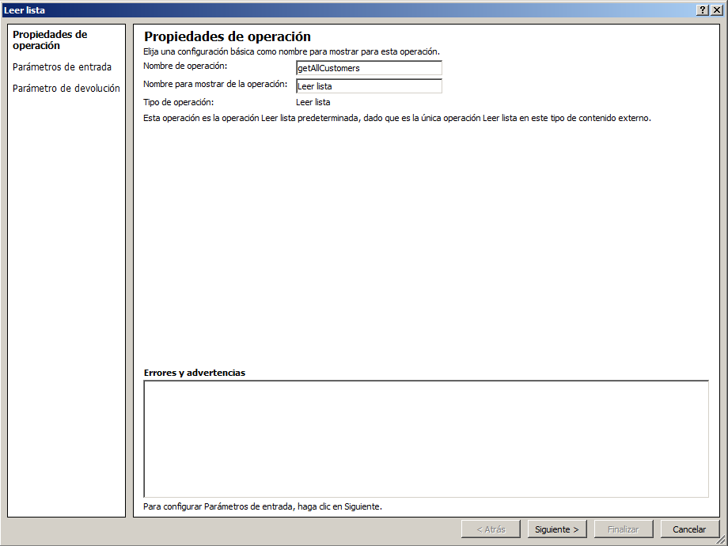

* Pulsamos de nuevo “Siguiente”.

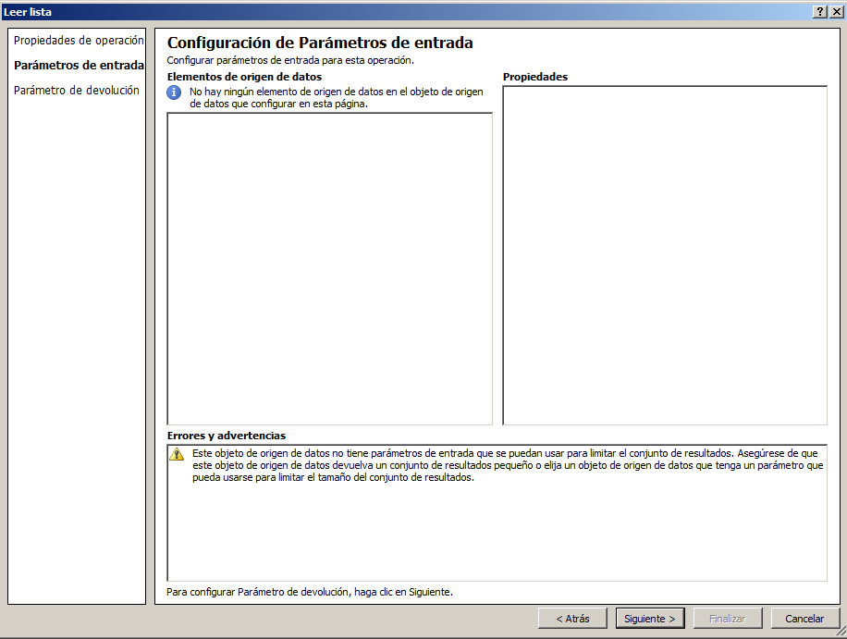

* En la siguiente pantalla configuramos los parámetros de retorno de la operación. Lo más importante aquí es definir el identificador de la operación y el campo a mostrar en el selector de datos externos. Además, podremos parametrizar el nombre para mostrar en cada campo. Pulsamos Finalizar para que la primera operación quede definida.

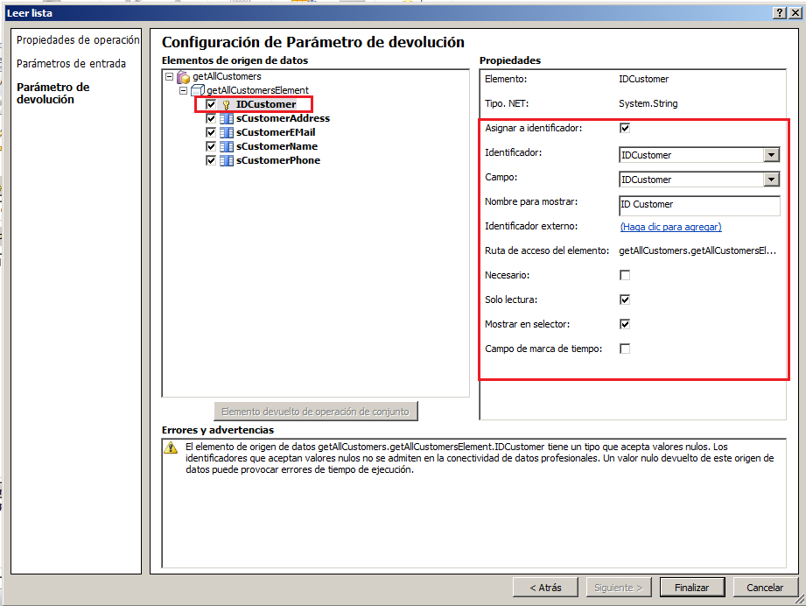

* Lo siguiente que haremos es definir la operación “Leer elemento”.

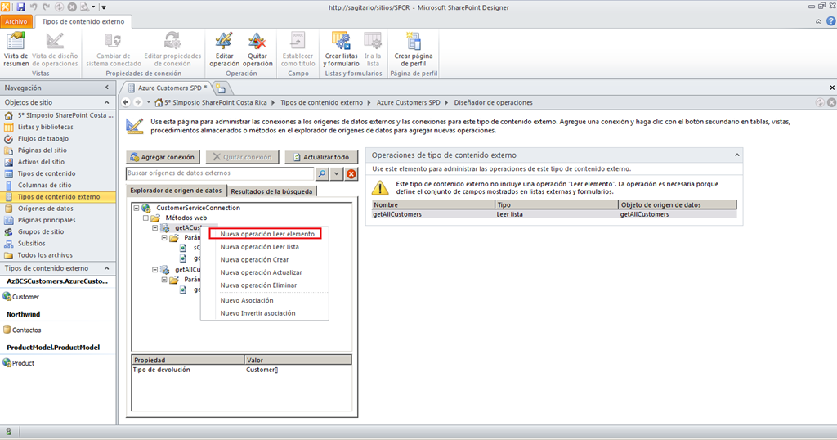

* Como antes, en la primera pantalla del asistente de configuración de la operación especificamos un nombre para la misma y pulsamos “Siguiente”.

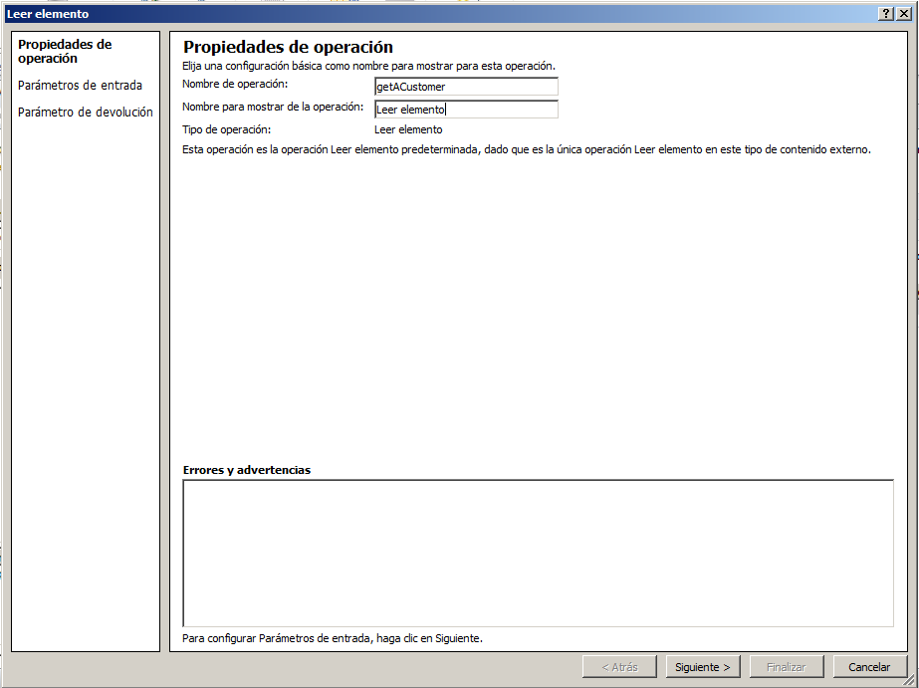

* De nuevo definimos el identificador de la operación que en este caso es aún más importante ya que nos permite devolver una única entidad.

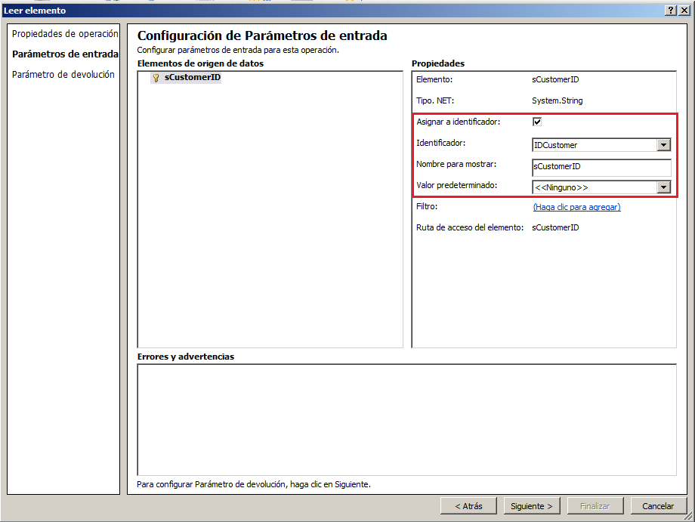

* Configuramos de nuevo los parámetros de retorno y pulsamos “Finalizar”.

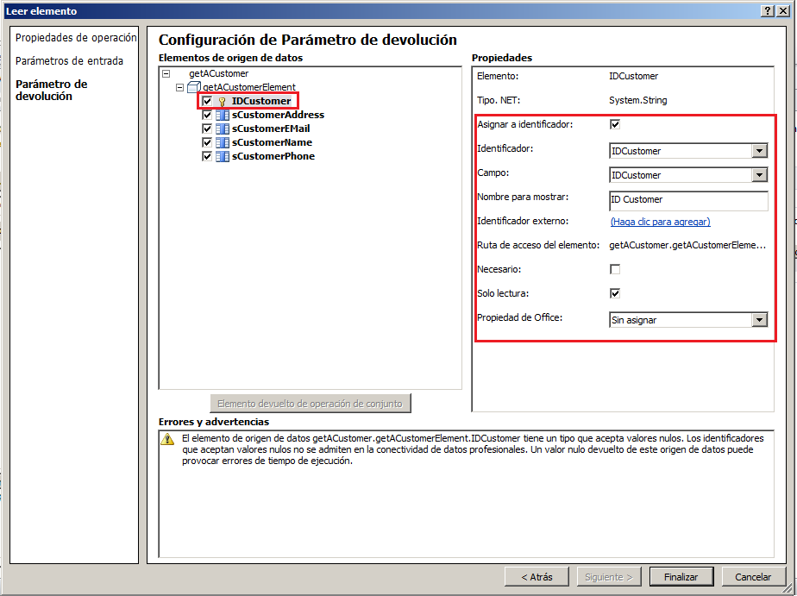

* Guardamos todos los cambios realizados para que el ECT se refleje en el catálogo de datos profesionales y pulsamos la opción “Crear listas y formularios” para proceder a crear la correspondiente lista externa.

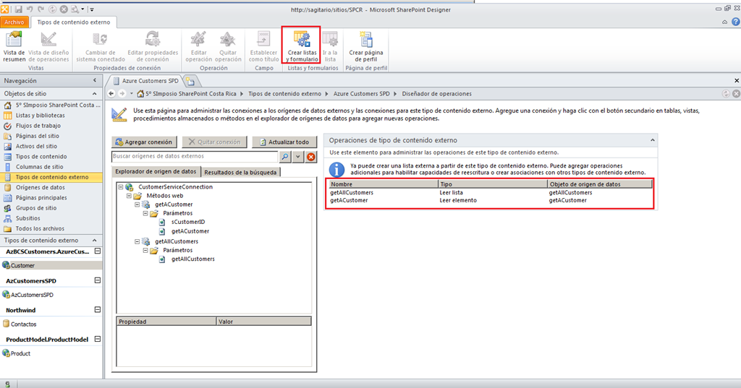

* En la ventana de definición de la lista especificamos el nombre de la misma y si vamos a usar formularios InfoPath. Pulsamos “Aceptar” para que se cree la lista externa.

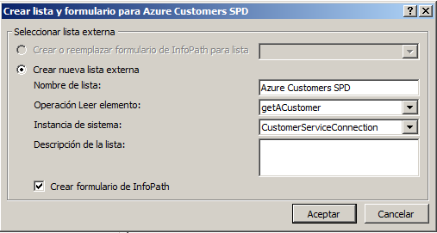

* Navegamos al sitio de trabajo y comprobamos que en la lista creada se muestran los datos expuestos por el servicio.

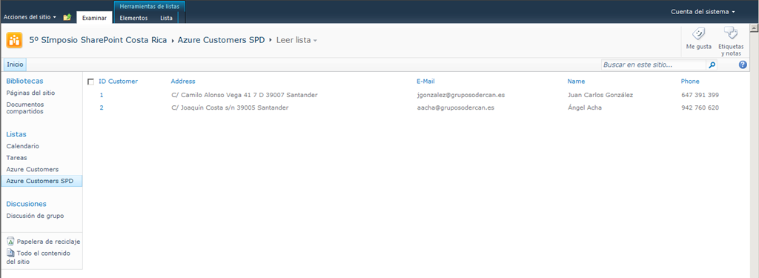

* Editamos un registro y comprobamos que se visualiza sin problemas.

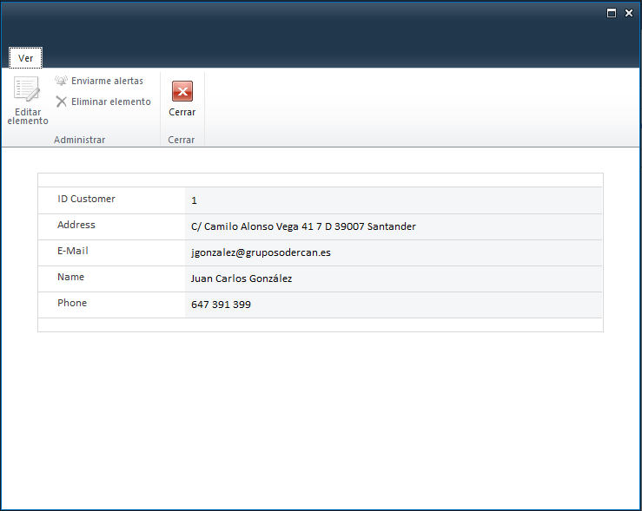

Vamos a ver cómo podemos mostrar los datos que expone el External Content Type (ECT) creado a partir del servicio WCF creado en Azure, pero usando una XslListViewWebPart:

* En SharePoint Designer 2010 creamos o editamos una página de WebParts.
* Seleccionamos en la página una de las zonas disponibles en la página, pulsamos sobre “Data View” y seleccionamos la lista externa basada en el servicio WCF que creamos en el artículo anterior.

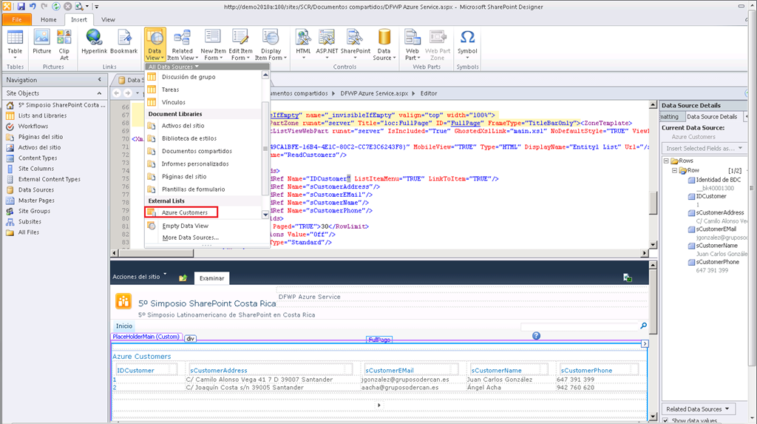

* De esta forma se genera la correspondiente XsltListViewPart que recoge los datos de la lista externa.

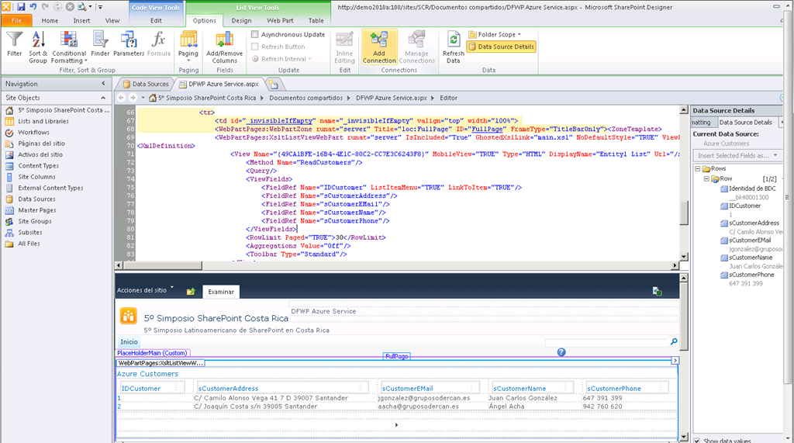

* Guardamos los cambios realizados en la página y comprobamos que se muestran los datos en la misma.

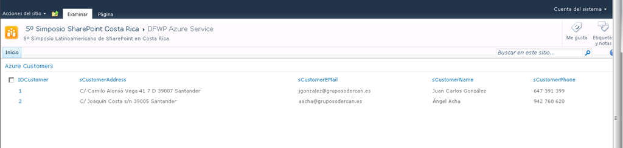

## Como crear una vista de lista programáticamente

**Referencia:** <http://geeks.ms/blogs/ciin/archive/2011/08/22/sharepoint-2010-como-crear-una-vista-de-lista-program-225-ticamente.aspx>

El otro día comentaba en [este post](http://geeks.ms/blogs/ciin/archive/2011/08/17/sharepoint-2010-c-243-mo-a-241-adir-una-webpart-program-225-ticamente-a-una-p-225-gina.aspx) como añadir programáticamente una WebPart a una página de un sitio de SharePoint. En concreto, en el ejemplo mostraba como añadir una WebPart de tipo XsltListViewWebPart con la que he estado experimentando estos días…y he de decir que la flexibilidad que tiene para configurarla por programa es bastante potente. De hecho, en este post vamos a ver como crear una vista de lista programáticamente y como usarla luego en una XsltListViewWebPart que añadiremos a una página del sitio de trabajo:

* En Visual Studio 2010 creamos un proyecto de tipo aplicación de consola (también podría servirnos uno de tipo “Empty SharePoint Project” al que luego le añadiríamos la correspondiente Feature con su Feature Event Receiver).
* Añadimos referencias a Microsoft.SharePoint y System.Web.
* Al archivo Program.cs le añadimos las siguientes directivas using:

1: using Microsoft.SharePoint;

2: using SPWebPartPages = Microsoft.SharePoint.WebPartPages;

3: using System.Web.UI.WebControls.WebParts;

* Creamos un método estático que nos permita crear la vista de una lista del sitio, configurarla de forma adecuada y usarla como fuente de datos de una XsltListViewWebPart que añadiremos posteriormente a una página existente.

1: static void AddWebPart()

2: {

3: SPSite spsSitio=new SPSite("http://demo2010a:100/sites/PortalIntranet");

4: SPWeb spwWeb = spsSitio.OpenWeb();

5:

6: SPList splLista =

7: spwWeb.Lists["Documentos Compartidos"];

8:

9: //Creación de la nueva vista

10: splLista.Views[splLista.DefaultView.ID].Clone(

11: "Vista personalizada", 10, true, false);

12: //Modificación de la vista

13: SPView spVista = splLista.Views["Vista personalizada"];

14: spVista.Title = "Vista personalizada";

15: spVista.ViewFields.Delete("Modified");

16: spVista.Update();

17:

18: //Configuración de la XsltListViewWebPart

19: SPWebPartPages.XsltListViewWebPart xsltvwListViewWebPart =

20: new SPWebPartPages.XsltListViewWebPart();

21: xsltvwListViewWebPart.ListId = splLista.ID;

22: xsltvwListViewWebPart.ViewGuid =

23: splLista.Views["Vista personalizada"].ID.ToString();

24: xsltvwListViewWebPart.Title =

25: splLista.Views["Vista personalizada"].Title;

26: xsltvwListViewWebPart.AllowConnect = true;

27: xsltvwListViewWebPart.AllowEdit = true;

28: xsltvwListViewWebPart.AllowHide = false;

29: xsltvwListViewWebPart.AllowMinimize = false;

30:

31:

32: //Añadiendo la WebPart a la página

33: SPWebPartPages.SPLimitedWebPartManager spwpmWebPartManager =

34: spwWeb.GetLimitedWebPartManager("SitePages/XsltListViewTest.aspx",

35: PersonalizationScope.Shared);

36:

37: spwpmWebPartManager.AddWebPart(xsltvwListViewWebPart, "Zone 1", 0);

38: spwpmWebPartManager.Dispose();

39: spwWeb.Dispose();

40: spsSitio.Dispose();

41: }

* Como vemos, creamos una vista de la biblioteca “Documentos Compartidos” utilizando el método Clone(). A continuación creamos un instancia de SPView a partir de la vista creada y al configuramos según necesitemos. En mi caso, he quitado la columna “Modified”. A partir de aquí, simplemente se crea una instancia de XsltListViewWebPart que se configura de acuerdo a esta vista y se añade a una página el sitio.

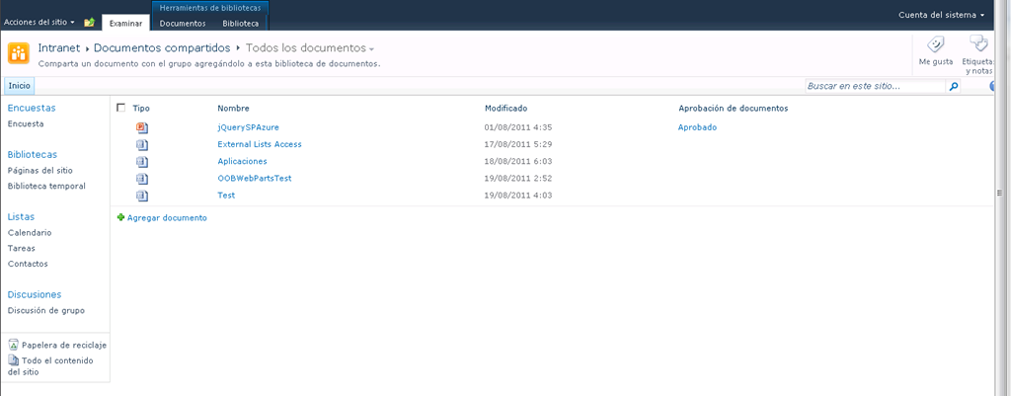

* Ejecutamos el código y comprobamos que en la página añadida se muestra la vista creada.

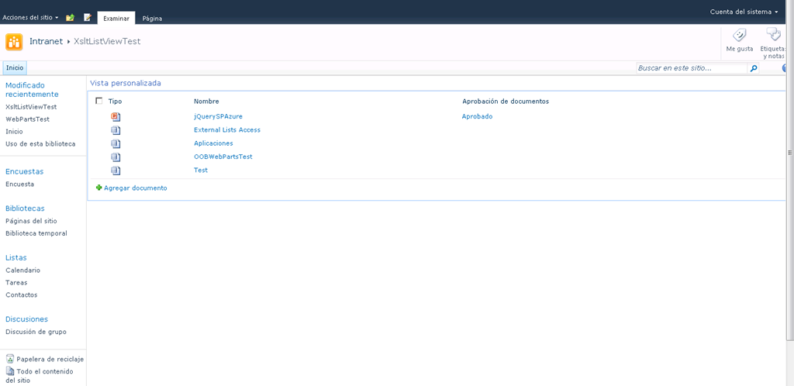

* Finalmente, os dejo el código necesario para eliminar la WebPart de la página y la vista creada en la lista.

1: static void DeleteWebPart()

2: {

3: SPSite spsSitio =

4: new SPSite("http://demo2010a:100/sites/PortalIntranet");

5: SPWeb spwWeb = spsSitio.OpenWeb();

6: SPWebPartPages.SPLimitedWebPartManager spwpmWebPartManager =

7: spwWeb.GetLimitedWebPartManager("SitePages/XsltListViewTest.aspx",

8: PersonalizationScope.Shared);

9: foreach (SPWebPartPages.WebPart spWebPart in spwpmWebPartManager.WebParts)

10: {

11: if (spWebPart.Title == "Vista personalizada")

12: {

13: spwpmWebPartManager.DeleteWebPart(spWebPart);

14: spwpmWebPartManager.Dispose();

15: break;

16: }

17: }

18: SPList splLista =

19: spwWeb.Lists["Documentos Compartidos"];

20: foreach (SPView spVista in splLista.Views)

21: {

22: if (spVista.Title == "Vista personalizada")

23: {

24: splLista.Views.Delete(spVista.ID);

25: break;

26: }

27: }

28:

29: spsSitio.Dispose();

30: spwWeb.Dispose();

31: }

## Como añadir una WebPart programáticamente a una página

**Referencia:** <http://geeks.ms/blogs/ciin/archive/2011/08/17/sharepoint-2010-c-243-mo-a-241-adir-una-webpart-program-225-ticamente-a-una-p-225-gina.aspx>

Una de las posibilidades de las que disponemos, como casi siempre, a la hora de añadir una WebPart a una página es la de hacerlo de forma programática. El proceso es tan sencillo como:

* Crear un proyecto de tipo “Empty SharePoint Project” en Visual Studio 2010.
* Añadir una Feature al proyecto a través del explorador de soluciones. A través del diseñador de características de Visual Studio 2010, configuramos de forma adecuada las propiedades de la misma.

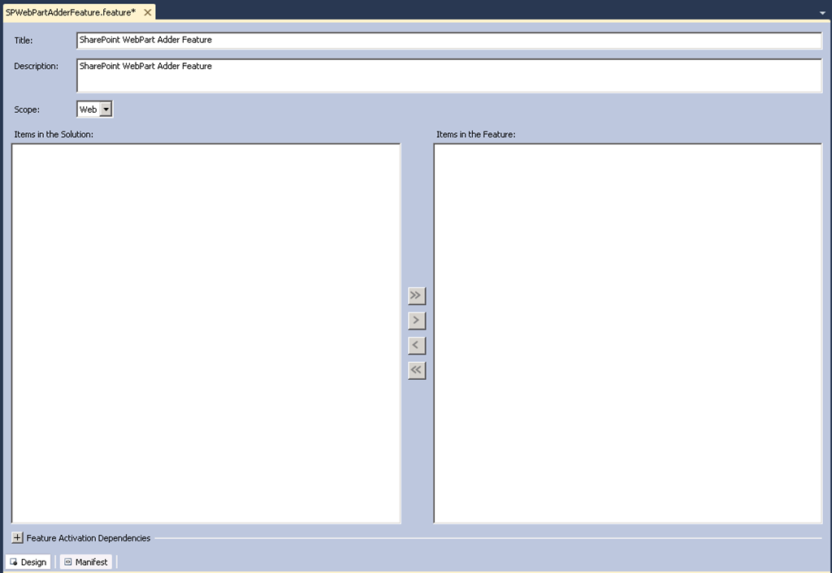

* Añadir un Feature Event Receiver a la característica partiendo de nuevo del explorador de soluciones, seleccionando la feature y pulsando la opción correspondiente disponible en el menú contextual.

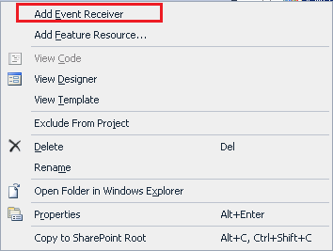

* Añadimos una referencia a System.Web y pasamos a codificarlo añadiendo las siguientes directivas using:

1: //Espacios de nombres necesarios

2: using SPWebPartPages= Microsoft.SharePoint.WebPartPages;

3: using System.Web.UI.WebControls.WebParts;

4: using System.Collections.Generic;

* Descomentamos el método FeatureActivated() y lo codificamos como sigue:

1: public override void FeatureActivated(SPFeatureReceiverProperties properties)

2: {

3: SPWeb spwWeb = (SPWeb)properties.Feature.Parent;

4: //Lista a mostrar en la XsltListViewWebPart

5: SPList splLista = spwWeb.Lists["Documentos Compartidos"];

6:

7: //Configuración de la XsltListViewWebPart

8: SPWebPartPages.XsltListViewWebPart xsltvwListViewWebPart =

9: new SPWebPartPages.XsltListViewWebPart();

10: xsltvwListViewWebPart.ListId = splLista.ID;

11: xsltvwListViewWebPart.ViewGuid =

12: splLista.DefaultView.ID.ToString();

13: xsltvwListViewWebPart.Title = "Documentos Compartidos";

14: xsltvwListViewWebPart.AllowConnect = true;

15: xsltvwListViewWebPart.AllowEdit = true;

16: xsltvwListViewWebPart.AllowHide = false;

17: xsltvwListViewWebPart.AllowMinimize = false;

18:

19: //Añadiendo la WebPart a la página

20: SPWebPartPages.SPLimitedWebPartManager spwpmWebPartManager =

21: spwWeb.GetLimitedWebPartManager("SitePages/WebPartsTest.aspx",

22: PersonalizationScope.Shared);

23:

24: spwpmWebPartManager.AddWebPart(xsltvwListViewWebPart, "Zone 1", 0);

25: spwpmWebPartManager.Dispose();

26: }

* Lo que estamos haciendo en el código anterior es agregar una XsltListViewWebPart relativa a la biblioteca “Documentos Compartidos” de nuestro sitio utilizando para ello un objeto SPLimitedWebPartPamanger que nos permite realizar operaciones con WebParts de una cierta página (<http://msdn.microsoft.com/en-us/library/microsoft.sharepoint.webpartpages.splimitedwebpartmanager.aspx>).
* Descomentamos el método FeatureDeactivating() del manejador y lo codificamos de la siguiente forma:

1: public override void FeatureDeactivating(SPFeatureReceiverProperties properties)

2: {

3: SPWeb spwWeb=(SPWeb)properties.Feature.Parent;

4: SPWebPartPages.SPLimitedWebPartManager spwpmWebPartManager =

5: spwWeb.GetLimitedWebPartManager("SitePages/WebPartsTest.aspx",

6: PersonalizationScope.Shared);

7: foreach (SPWebPartPages.WebPart spWebPart in spwpmWebPartManager.WebParts)

8: {

9: if (spWebPart.Title == "Documentos Compartidos")

10: {

11: spwpmWebPartManager.DeleteWebPart(spWebPart);

12: spwpmWebPartManager.Dispose();

13: break;

14: }

15: }

16: }

* En este caso, el objeto de tipo SPWebPartManager nos permite acceder a la colección de WebParts disponible en la página y eliminar aquella que cumpla la condición que hemos añadido.
* Desplegamos el proyecto desde Visual Studio 2010 y comprobamos que en la página especificada (SitePages/WebPartTest.aspx) se muestra la WebPart añadida. Si desactivamos la feature, comprobaremos que la WebPart ya no se muestra.

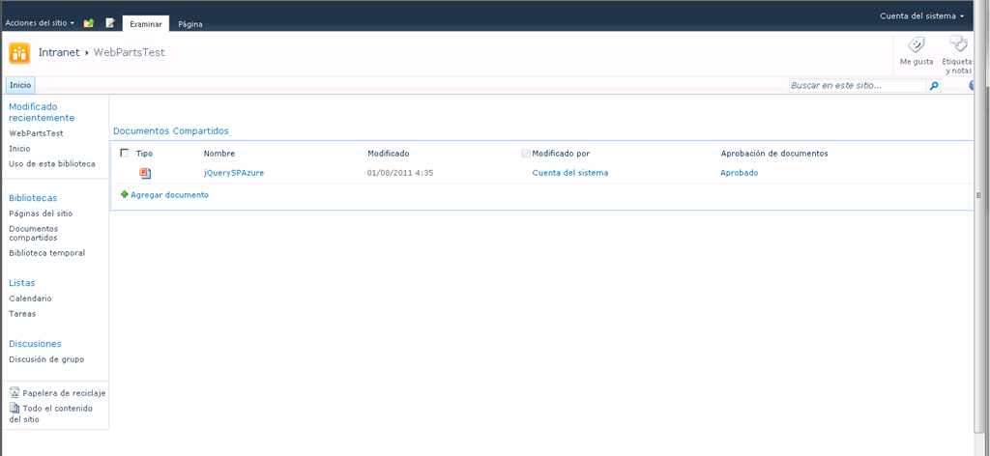

Finalmente os dejo un enlace sobre como hacer lo mismo, pero utilizando PowerShell:<http://farhanfaiz.wordpress.com/2011/07/25/sharepoint-2010-powershell-script-to-add-display-list-as-webpart>.

## Como usar tus CSSs en las WebParts que desarrolles

**Referencia:** <http://geeks.ms/blogs/ciin/archive/2011/08/12/sharepoint-2010-c-243-mo-usar-tus-csss-en-las-webparts-que-desarrolles.aspx>

Cuando creamos WebParts para SharePoint 2010, sean de tipo visual o no, podemos necesita añadirles nuestras propias hojas de estilo para que tenga el look & feel que necesitamos. Pero, ¿cómo conseguimos que estas WebPart utilicen los CSSs que necesitemos? La respuesta es qué depende del tipo e WebPart:

* Si estamos creando una WebPart visual, indicaremos que el CSS a utilizar es un en concreto añadiendo un control de tipo <SharePoint:CssRegistration> como se indica en los siguientes ejemplos:
  + <http://www.fewlines4biju.com/2011/01/how-to-use-css-in-visual-web-part.html>
  + <http://www.wictorwilen.se/Post/Creating-custom-themable-CSS-files-for-SharePoint-2010.aspx>
  + <http://pooyakhamooshi.blogspot.com/2011/01/how-to-add-custom-css-and-js-files-to.html>

1: <SharePoint:CssRegistration ID="cssReg" runat="server" Name="/_layouts/ExpressionsWP/Style.css">

2: </SharePoint:CssRegistration>

* Si estamos creando una WebPart de tipo clásico, utilizareos un objeto de tipo CssLink en nuestro código como podéis ver en este ejemplo:
  + <http://www.c-sharpcorner.com/UploadFile/manni_prince/SharepointEmbeddedCSS05292009070342AM/SharepointEmbeddedCSS.aspx>

Además de esto, podemos automatizar el despliegue de los CSSs a partir de un módulo que creemos con las Visual Studio 2010 Tools para SharePoint 2010: <http://geeks.ms/blogs/ciin/archive/2011/03/09/sharepoint-2010-como-provisionar-elementos-de-forma-automatizada-mediante-un-m-243-dulo.aspx>

## Flujos de trabajo disponibles por defecto en la plataforma

**Referencia:** <http://geeks.ms/blogs/ciin/archive/2011/08/08/sharepoint-2010-flujos-de-trabajo-disponibles-por-defecto-en-la-plataforma.aspx>

Como sabéis, SharePoint dispone de una implementación propia de la infraestructura de flujos de trabajo de .NET Framework (o WF – Windows Workflow Foundation) que se traduce en que los servicios propios de WF disponen de una implementación específica bajo SharePoint…estoy pensando en los servicios de persistencia, tracking, etc. Por otro lado, a nivel de desarrollo, además de los distintos entornos de creación (Visio 2010, SharePoint Designer 2010 y Visual Studio 2010) nos encontraremos con acciones y condiciones (caso de SPD 2010) y de actividades (caso de Visual Studio 2010) específicas para flujos de trabajo de SharePoint. Finalmente, y de ahí el motivo de este post, tendremos disponibles en la plataforma una serie de flujos de trabajo por defecto:

* Recopilar comentarios (Collect Feedback), que permite dirigir un documento o un elemento de lista a un grupo de personas para recoger feedback del mismo. Los revisores pueden proporcionar feedback, que es enviado a la persona que inició el flujo.
* Aprobación (Approval), que permite enviar un documento o elemento de lista a un grupo de personas para su aprobación. Por defecto, el flujo de trabajo de aprobación se asocia a tipos de contenido de document. Este flujo sigue un modelo de aprobación en etapas determinadas por la configuración de la cadena de aprobadores.
* Aprobación de disposición (Disposition Approval), que permite administrar la retención y expiración de documentos a partir de permitir a los participantes que decidan si se van a mantener o eliminar documentos que han caducado. Este flujo soporta gestión de registros y está pensado para su uso en sitio de tipos Records Center.
* Recopilar firmas (Collect Signatures) que permite enviar un documento creado con la suite de Office a un grupo de personas con el fin de recoger sus firmas digitales. Los participantes deben completar la tarea de firmado añadiendo la firma digital al documento.
* Tres estados (Three-State), diseñado para realizar el seguimiento del estatus de un elemento de lista a trávés de tres fases. Este flujo está pensado para administrar procesos de negocio en los que se necesite seguir un alto volumen de elementos como pueden ser incidencias en un departamento de atención al cliente, leads, tareas de proyecto, etc.
* Administración de traducciones (Translation Management), para administrar la traducción manual de documentos creando copias de los mismos y asignando tareas a traductores. Este flujo únicamente está disponible para bibiliotecas de tipo Administración de traducciones.
* Publicación (Publishing), disponible únicamente en sitios de publicación para facilitar el proceso de aprobación de contenidos de publicación.

Si pensamos en las diferentes versiones de SharePoint, tendremos que:

* En SharePoint Foundation 2010 sólo tenemos el workflow de Tres estados.
* En SharePoint Server 2010, tenemos disponibles todos los workflows.

Además de estos flujos de trabajo, y por compatibilidad con SharePoint 2007 (pensando en migraciones) tendremos otros flujos de trabajo que se habilitan con la correspondiente característica. Para visualizar estos flujos de trabajo, disponemos de varias posibilidades:

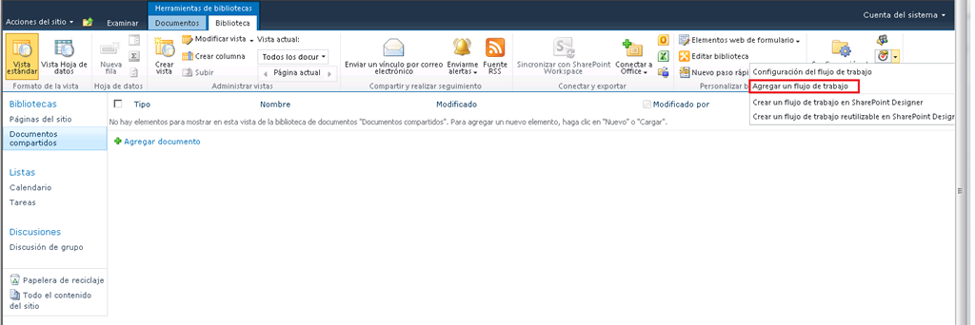

* **A través de las opciones de configuración de flujo de trabajo de una lista** podemos pulsar sobre la opción “Agregar un flujo de trabajo” de forma que accederemos a la página que nos permite añadir uno de los flujos disponibles.

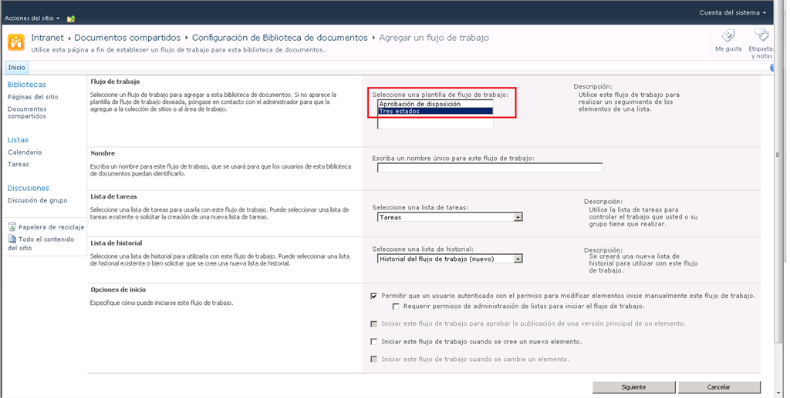

* Como vemos, inicialmente se muestran dos flujos de trabajo (Tres estados y Aprobación de disposición) debido a que no se ha activado la característica “Flujos de trabajo” disponible a nivel de colección de sitios.

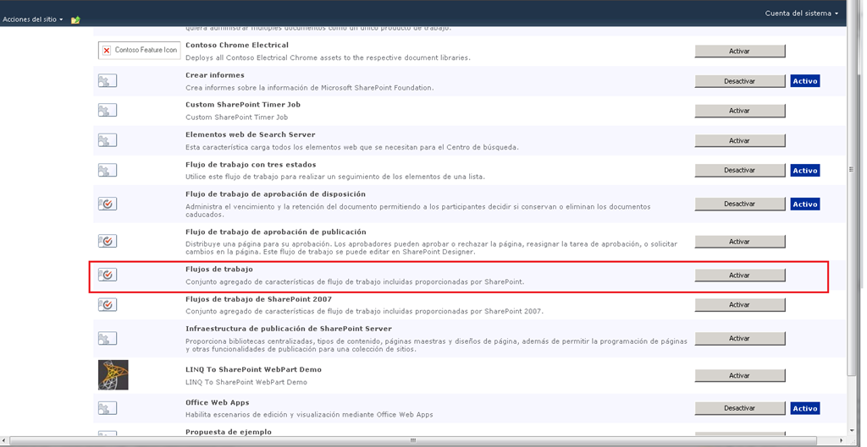

* Si activamos dicha característica y refrescamos la página anterior, veremos que ya aparecen el resto de flujos de trabajo que comentados.

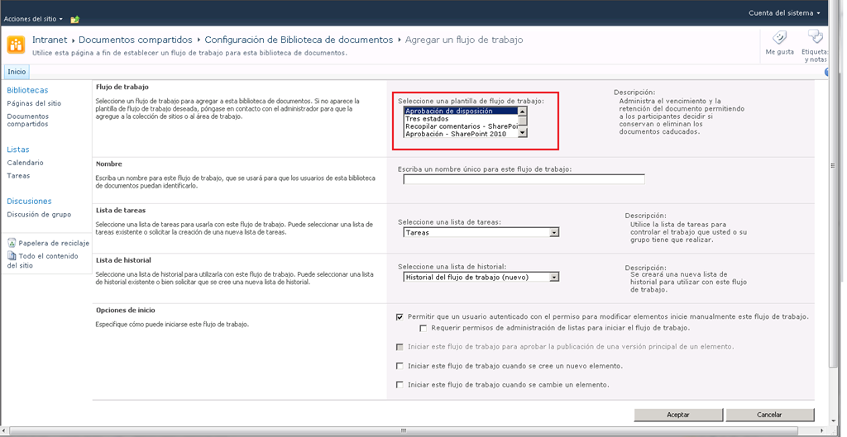

* **En SharePoint Designer 2010** y a través de la sección flujos de trabajo. Como vemos, no se muestran todos los flujos comentados debido a que SPD 2010 sólo muestra los flujos de trabajo de naturaleza declarativa. Por otro lado, fijaros como hay una versión de cada flujo por idioma instalado.

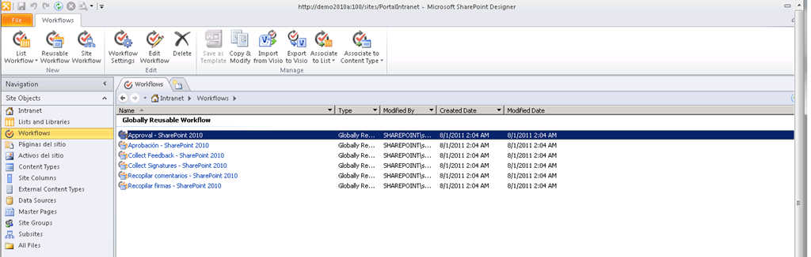

* Si pulsamos por ejemplo sobre uno de los flujos, accederemos a la página de configuración del mismo y desde esta podremos editar el workflow a través del enlace correspondiente.

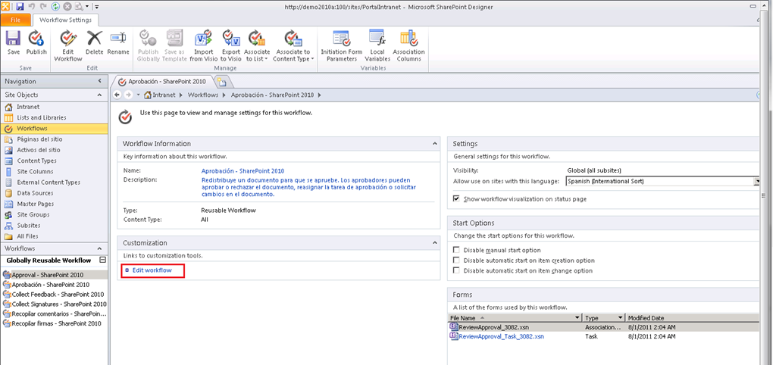

* A continuación se muestra el flujo de trabajo en el diseñador. Aparentemente este flujo parece muy sencillo, aunque nos tenemos que dar cuenta que estamos visualizando un proceso de aprobación, es decir, estamos ante un workflow que dentro tiene definido otro workflow al que podremos acceder con el correspondiente diseñador.

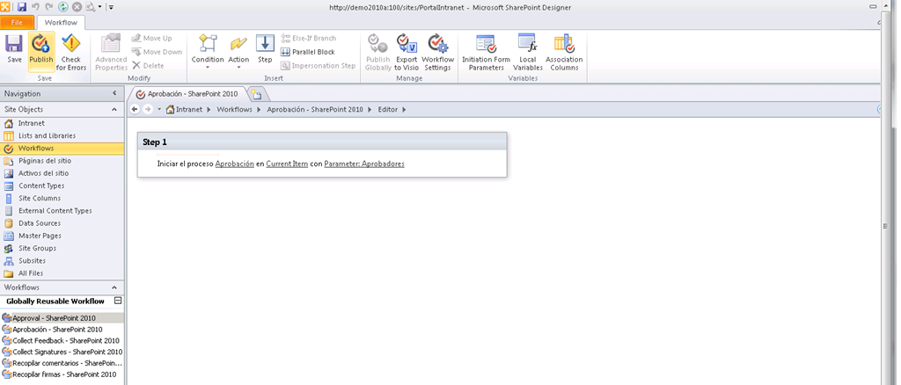

* Si pulsamos sobre el nombre del proceso Aprobación, accedemos al diseñador de tareas (el mini-workflow).

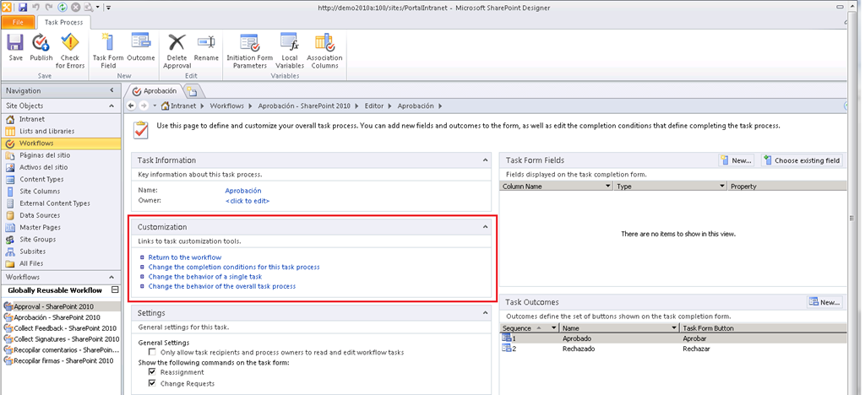

* Y a continuación podremos modificar el proceso de aprobación total o parcialmente y acceder al “verdadero” workflow en el diseñador.

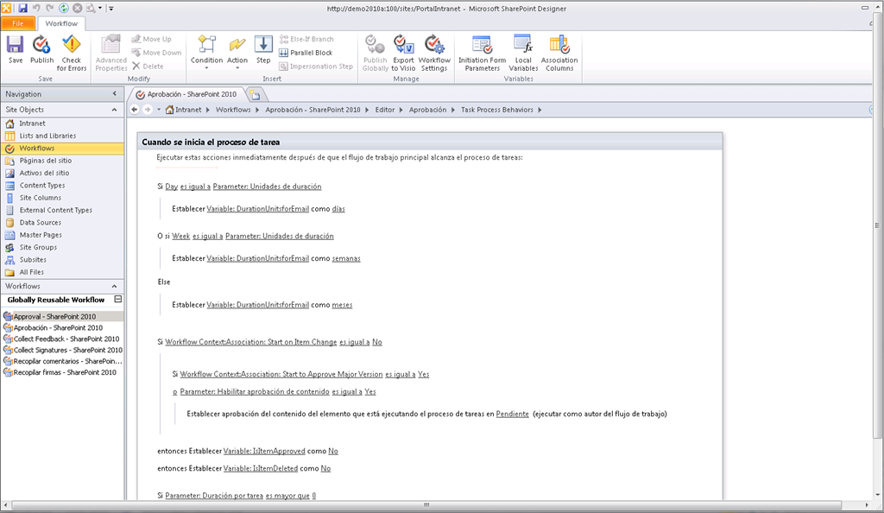

* **A través del modelo de objetos** en base, por ejemplo, al siguiente listado:

1: using System;

2: using System.Collections.Generic;

3: using System.Linq;

4: using System.Text;

5:

6: //Espacios de nombres necesarios

7: using Microsoft.SharePoint;

8: using Microsoft.SharePoint.Workflow;

9:

10: namespace SPSiteWorkflowsExplorer

11: {

12: class Program

13: {

14: static void Main(string[] args)

15: {

16: try

17: {

18: using (SPSite spsSitio =

19: new SPSite(

20: "http://demo2010a:100/sites/PortalIntranet/"))

21: {

22: using (SPWeb spwSitio =

23: spsSitio.OpenWeb())

24: {

25: spsSitio.WorkflowManager.CountWorkflows(spwSitio);

26: SPWorkflowTemplateCollection spwtcWorkflowTemplates =

27: spwSitio.WorkflowTemplates;

28: Console.WriteLine("Nº de plantillas de workflow disponibles: {0}",

29: spwtcWorkflowTemplates.Count.ToString());

30: Console.WriteLine("---------------------------------------------------------------------");

31: foreach (SPWorkflowTemplate spwWorkflowTemplate in spwtcWorkflowTemplates)

32: {

33: Console.WriteLine("- Nombre: {0} - Descripción: {1}",

34: spwWorkflowTemplate.Name, spwWorkflowTemplate.Description);

35: Console.WriteLine("---------------------------------------------------------------------");

36: }

37:

38: }

39: }

40: }

41: catch (Exception ex)

42: {

43: Console.WriteLine(

44: "Error en la visualizacón del Sitio: {0}",

45: ex.Message);

46: }

47: Console.ReadLine();

48: }

49: }

50: }

* La salida por pantalla correspondiente nos muestra las plantillas de workflow disponibles:

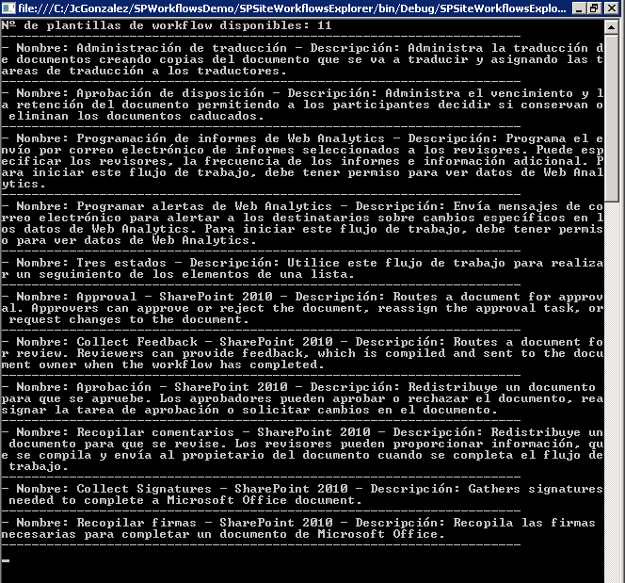

## Creación de tipos de campo

**Referencia:** <http://geeks.ms/blogs/ciin/archive/2011/07/29/sharepoint-2010-creaci-243-n-de-tipos-de-campo-i.aspx>

Qué SharePoint se puede extender “por todos lados” es algo que creo que todos tenemos en la cabeza…otra cosa es lo que cueste extenderlo :P. El caso es que hoy os quería comentar otro punto de extensibilidad de la plataforma: los tipos de campo. Estos vienen a ser lo que lo son los tipos de datos en columnas de una tabla de SQL o los tipos .NET que usemos en nuestra clase. Por defecto, la plataforma dispone de una serie de tipos de campo estándar que nosotros podemos extender a partir de crear nuevos tipos:

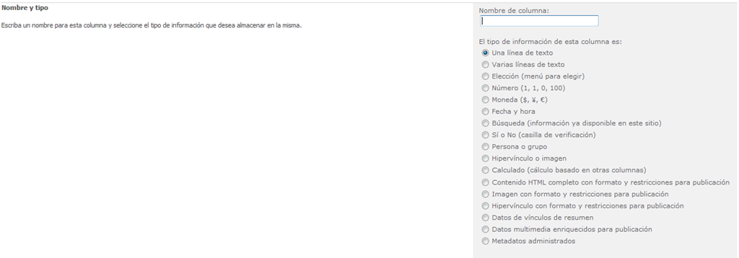

Seguro que se os pueden ocurrir muchos tipos de campo que no nos vendrían nada mal en nuestros sitios de SharePoint:

* Campos de validación de datos (E-Mail, CIF, …).
* Columnas de lookup en cascada.
* Selectores de valores.
* …

Como os decía, la plataforma permite que podamos crear nuevos tipos de campo y hay varios ejemplos completos que muestran los pasos a seguir:

* <http://www.c-sharpcorner.com/UploadFile/Roji.Joy/5558/>
* <http://sharepoint.mindsharpblogs.com/NancyB/Lists/Posts/Post.aspx?List=b6efd474%2D248a%2D4b16%2Dab88%2Dafdb6fa31b65&ID=11>
* <http://msdn.microsoft.com/en-us/library/ff679964.aspx>
* <http://msdn.microsoft.com/en-us/library/gg132914.aspx>
* <http://msdn.microsoft.com/en-us/library/gg132913.aspx>
* <http://www.chakkaradeep.com/post/SharePoint-Creating-a-custom-field.aspx>
* <http://blog.mastykarz.nl/custom-field-type-site-reference-part-1/>
* <http://www.fewlines4biju.com/2011/04/how-to-create-custom-field-type-in.html>

## Recursos sobre la creación de flujos de trabajo

**Referencia:** <http://geeks.ms/blogs/ciin/archive/2011/07/28/sharepoint-2010-recursos-sobre-la-creaci-243-n-de-flujos-de-trabajo.aspx>

En SharePoint 2010 como en su predecesor tenemos la posibilidad de crear flujos de trabajo que nos permitan modelar ciertos procesos y escenarios de negocio en nuestros despliegues de SharePoint. Por debajo, SharePoint se apoya en Windows Workflow Foundation (WF) y en una implementación propia de los servicios de la tecnología de flujos de trabajo de .NET Framework. Aunque ya comenté [hace un tiempo las novedades en flujos de trabajo que vienen en la plataforma](http://geeks.ms/blogs/ciin/archive/2010/02/07/sharepoint-2010-novedades-en-los-flujos-de-trabajo-iii.aspx), os quería dejar una serie de recursos más que interesantes sobre la creación de flujos que tenemos disponibles en [este enlace de Microsoft TechNet](http://technet.microsoft.com/es-es/library/cc531334.aspx):

* [Administración de flujos de trabajo (SharePoint Server 2010)](http://technet.microsoft.com/es-es/library/ee662537.aspx)
* [Supervisión de flujos de trabajo (SharePoint Server 2010)](http://technet.microsoft.com/es-es/library/ee662530.aspx)
* [Configuración del flujo de trabajo global (SharePoint Server 2010)](http://technet.microsoft.com/es-es/library/cc262837.aspx)
* [Implementación de un flujo de trabajo como un archivo WSP (SharePoint Server 2010)](http://technet.microsoft.com/es-es/library/ff608051.aspx)
* [Proceso completo mediante formularios de InfoPath 2010, Visio 2010 y SharePoint Designer 2010 para flujos de trabajo](http://technet.microsoft.com/es-es/library/ff608014.aspx)
* [Creación de flujos de trabajo reutilizables mediante SharePoint Designer 2010 y asociación a tipos de contenido](http://technet.microsoft.com/es-es/library/ff608128.aspx)
* [Creación de un flujo de trabajo de sitio y modificación de su formulario mediante InfoPath Forms 2010](http://technet.microsoft.com/es-es/library/ff607861.aspx)

## Creación de WebParts conectables

**Referencia:** <http://geeks.ms/blogs/ciin/archive/2011/07/26/sharepoint-2010-creaci-243-n-de-webparts-conectables-ii.aspx>

Uno de los componentes o artefactos clásicos que podemos crear para extender SharePoint son las WebParts. Lo interesante de las WebParts no está sólo en las funcionalidades extra que nos aportan sobre la plataforma, sino que [podemos hacer que funcionen de forma conectada](http://geeks.ms/blogs/ciin/archive/2010/12/26/sharepoint-2010-creaci-243-n-de-webparts-conectables-i.aspx). Por ejemplo, un escenario de conexión entre WebParts es el clásico maestro detalles en el que en una WebPart mostramos un listado de datos y en otra mostramos el detalle de cada registro seleccionado a partir de conectar ambas WebParts. En el caso concreto de SharePoint 2010, tenemos dos tipos de WebParts: clásicas vs visuales y en ambos casos se pueden definir esas conexiones como se demuestra en los siguientes recursos:

* <http://msdn.microsoft.com/en-us/library/ms469765.aspx>
* <http://msdn.microsoft.com/en-us/library/ff597538.aspx>
* <http://www.c-sharpcorner.com/UploadFile/DipalChoksi/4035/>
* <http://mstecharchitect.blogspot.com/2010/04/creating-connectable-web-parts-using.html>
* <http://www.dotnetcurry.com/ShowArticle.aspx?ID=678>

## Como generar un proxy LINQ To SharePoint contra un sitio remoto

**Referencia:** <http://geeks.ms/blogs/ciin/archive/2011/07/25/sharepoint-2010-como-generar-un-proxy-linq-to-sharepoint-contra-un-sitio-remoto.aspx>

Como sabéis, con SharePoint 2010 se incorpora [LINQ To SharePoint](http://geeks.ms/blogs/ciin/archive/2009/10/22/sharepoint-2010-trabajo-con-linq-to-sharepoint-i.aspx) como opción recomendada a la hora de realizar consultas sobre listas y bibliotecas de SharePoint ya que nos abstrae de tener que trabajar con CAML. Para poder usar el proveedor en nuestros artefactos desplegados en el servidor, es necesario generar el correspondiente proxy con la utilidad SPMetal…una pregunta que puede surgir es como generar un proxy a partir de un sitio remoto, lo que por suerte se puede conseguir indicando en SPMetal los parámetros user y password:

1: spmetal /web:http://<mySharePointSite> /namespace:SPLINQCIINProxySite /user:mydomain\myuser /password:"mypassword" /code:SPLINQCIINProxySite.cs

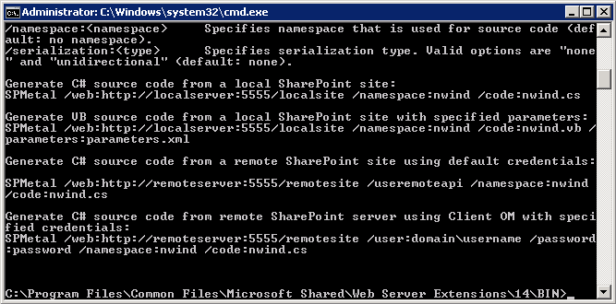

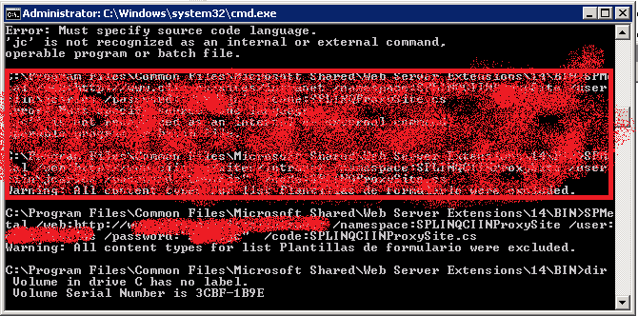

Otros posts sobre LINQ To SharePoint:

* [SharePoint 2010: Trabajo con LINQ To SharePoint (I)!](http://geeks.ms/blogs/ciin/archive/2009/10/22/sharepoint-2010-trabajo-con-linq-to-sharepoint-i.aspx)
* [SharePoint 2010: Trabajo con LINQ To SharePoint (II)!](http://geeks.ms/blogs/ciin/archive/2009/11/09/sharepoint-2010-trabajo-con-linq-to-sharepoint-ii.aspx)
* [SharePoint 2010: ¿Cuándo uso SPQuery y cuando LINQ To SharePoint?](http://geeks.ms/blogs/ciin/archive/2011/03/20/sharepoint-2010-191-cu-225-ndo-uso-spquery-y-cuando-linq-to-sharepoint.aspx)
* [SharePoint 2010: LINQ To SharePoint DSL Extension para Visual Studio 2010!](http://geeks.ms/blogs/ciin/archive/2011/03/26/sharepoint-2010-linq-to-sharepoint-dsl-extension-para-visual-studio-2010.aspx)

## Como mostrar un listado de sitios mediante la DataFormWebPart

**Referencia:** <http://geeks.ms/blogs/ciin/archive/2011/07/14/sharepoint-2010-como-mostrar-un-listado-de-sitios-mediante-la-dataformwebpart.aspx>

El otro día preguntaban en los foros sobre como mostrar los sitios ´definidos a partir de un sitio de SharePoint con cero desarrollo. En este caso, la respuesta es que hay tres opciones posibles:

* Mediante algún componente de terceros gratuito que esté en Codeplex o bien mediante uno de pago.
* Mediante la Content By Query WebPart si tenemos un SharePoint Server Enterprise y la feature de publishing está activada.
* O bien mediante SharePoint Designer 2010 y la DataForm WebPart.

De las tres opciones comentadas, en este artículo os voy a detallar como mediante la DataForm WebPart es posible cumplir el requerimiento fijado:

* Abrimos el sitio de trabajo en SharePoint Designer 2010 (SPD 2010) y nos vamos a la sección Data Sources dónde crearemos uno en base a una conexión al servicio web Webs.asmx de SharePoint que nos devuelve justamente la colección de sitios a partir de uno existente.

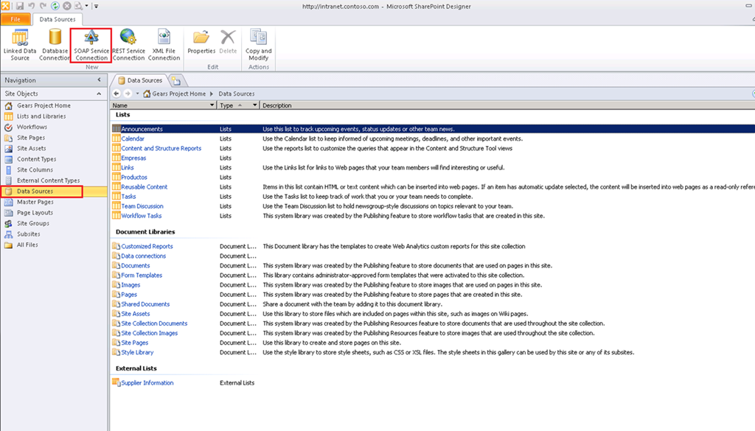

* En la correspondiente ventana de configuración, especificamos en primer lugar el mecanismo de autenticación. En mi caso he especificado autenticación Windows.

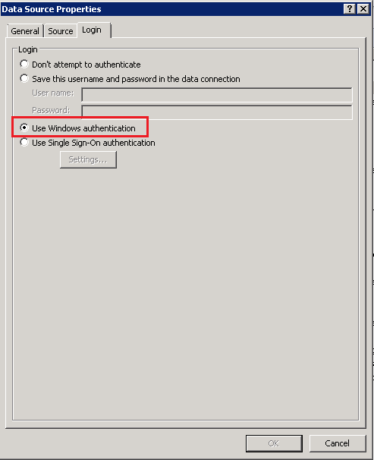

* A continuación, en la pestaña Source especificamos la Url del WSDL del servicio web comentado que tiene la forma siguiente: “http://<Sitio_SharePoint>/_vti_bin/Webs.asmx?WSDL” y pulsamos el botón Connect. Elegimos como operación GetWebCollection y guardamos la fuente de datos creada.

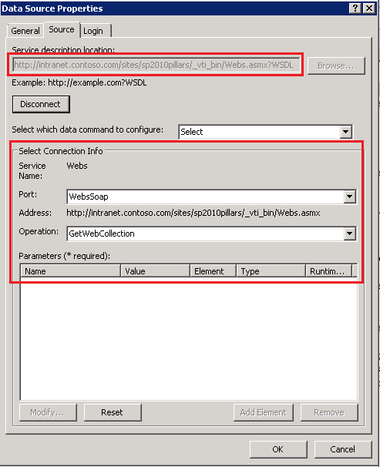

* En SPD 2010 creamos una página de Web Parts.

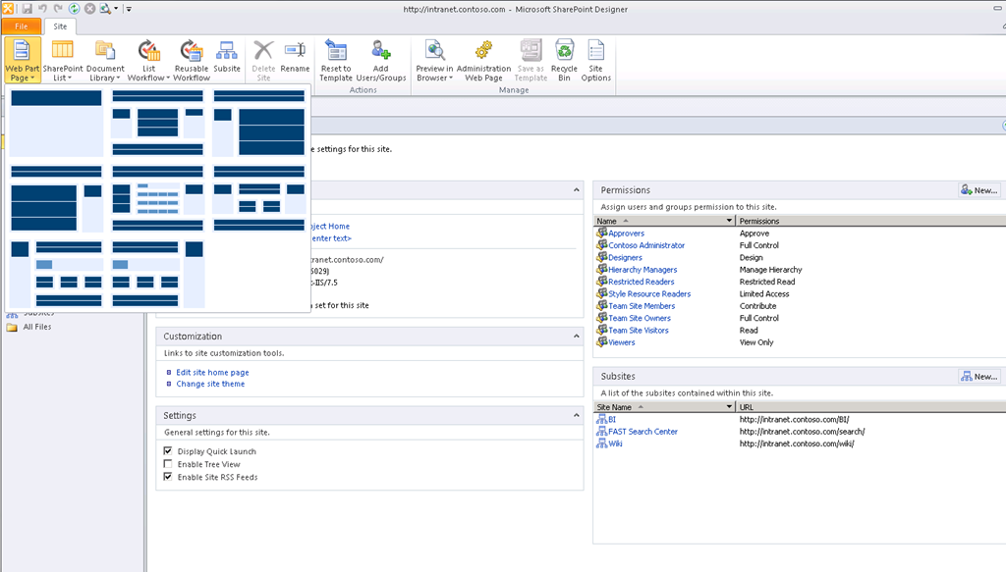

* En la ribbon de SPD 2010 y en tiempo de edición de la página, pulsamos sobre la opción “Data View” disponible en la pestaña “Insert”. Elegimos la fuente de datos SOAP que acabamos de crear.

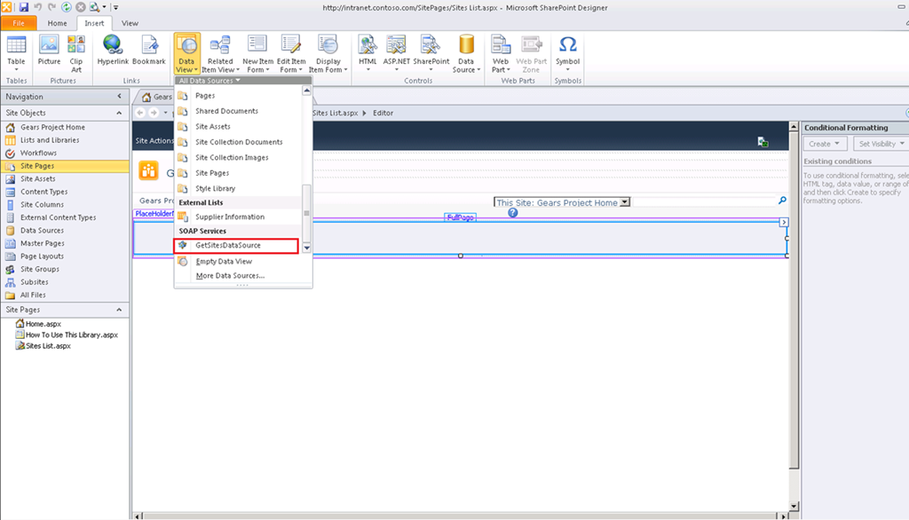

* A continuación, se muestra en la vista de datos el listado de sitios web que inicialmente buscábamos.

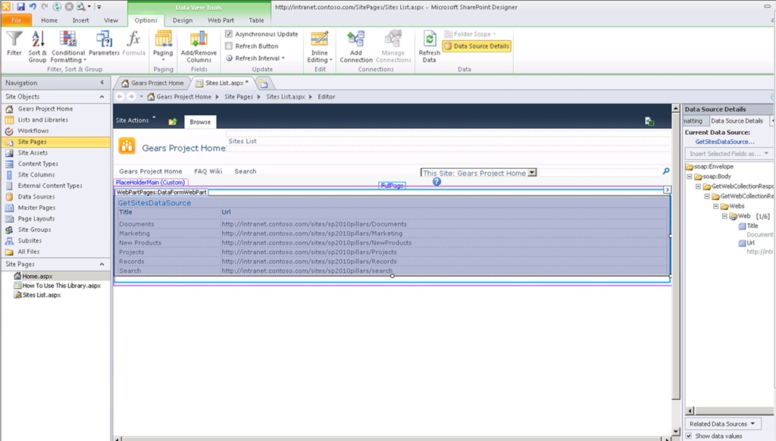

* Guardamos los cambios y comprobamos a través del navegador que la página se muestra correctamente y tenemos disponible el listado de sitios que queríamos.

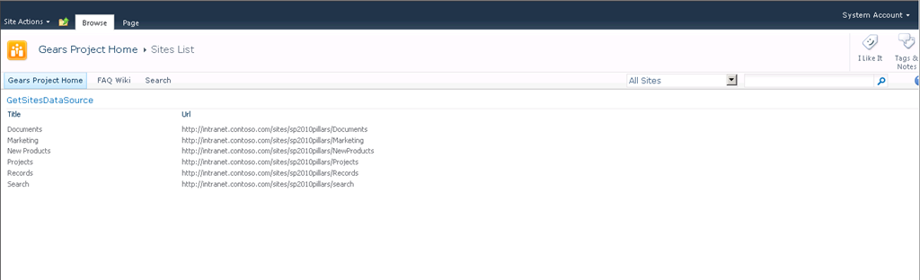

**Fuente:** <http://michael.wilcox.net/2007/10/12/show-all-subsites-in-a-webpart/>

## Añadiendo propiedades a la Toolpart

**Referencias:**

* <http://geeks.ms/blogs/ciin/archive/2011/07/09/sharepoint-2010-a-241-adiendo-propiedades-a-la-toolpart-ii.aspx>
* <http://geeks.ms/blogs/ciin/archive/2011/11/15/sharepoint-2010-a-241-adiendo-propiedades-a-la-toolpart-iii.aspx>

Hace un tiempo escribí un post inicial sobre como añadir nuevas propiedades a la Toolpart de una WebPart visual (lo mismo aplica a una WebPart “clásica”) a través de [añadir una nueva propieda](http://geeks.ms/blogs/ciin/archive/2010/06/09/sharepoint-2010-a-241-adiendo-propiedades-a-la-toolpart-i.aspx)d a la clase que gobierna todo el renderizado de nuestra WebPart. Una segunda aproximación, más elegante que la descrita en este post inicial, la podéis encontrar en este artículo de [The Code Project](http://www.codeproject.com/) en el que se detalla como añadir nuestra propia sección de propiedades en la Toolpart y las correspondientes propiedades: [Creating Visual Web Part Properties](http://www.codeproject.com/Article.aspx?tag=377141285577604200). En él artículo se utiliza también la aproximación de añadir nuevas propiedades a la clase citada, pero decorándolas de forma adecuada para conseguir el resultado final esperado en el que además se han añadido validaciones para las propiedades de la WebPart:

[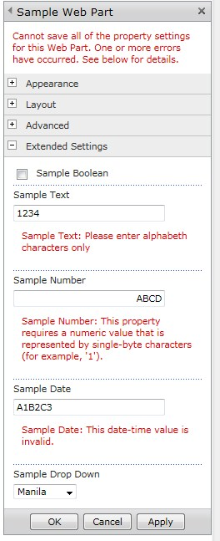](http://anyrest.files.wordpress.com/2011/04/validation.jpg)

Y hasta aquí este segundo post sobre como añadir propiedades a la Toolpart de una WebPart.

Tal y como veíamos en el primer post de la serie, una primera técnica de añadir propiedades consiste en añadir a nuestro código una propiedad que decoremos con los atributos WebBrowsable y Personalizable…además de estos atributos, podremos añadir otros:

* WebBrowsable, indica a la infraestructura de WebParts que la propiedad en cuestión tiene que estar accesible a través de su panel de configuración.
* Personalizable, indica que esta propiedad se puede configurar de forma globa (para todos los usuarios) o de forma particular (por usuario). Para ello, se definen dos ámbitos de personalización: Shared vs User respectivamente.
* Category, que permite añadir una categoría dentro del panel de configuración en la que se ubicará la nueva propiedad.
* WebDisplayName, que permite especificar el título para la nueva propiedad a añadir.

Un ejemplo de uso de estos atributos en una WebPart de tipo clásico o visual es el que sigue:

1: using System;

2: using System.ComponentModel;

3: using System.Web;

4: using System.Web.UI;

5: using System.Web.UI.WebControls;

6: using System.Web.UI.WebControls.WebParts;

7: using Microsoft.SharePoint;

8: using Microsoft.SharePoint.WebControls;

9:

10: namespace SPLINQWP.SPLINQToSPCRWP

11: {

12: [ToolboxItemAttribute(false)]

13: public class SPLINQToSPCRWP : WebPart

14: {

15: // Visual Studio might automatically update this path when you change the Visual Web Part project item.

16: private const string _ascxPath = @"~/_CONTROLTEMPLATES/SPLINQWP/SPLINQToSPCRWP/SPLINQToSPCRWPUserControl.ascx";

17:

18: [WebBrowsable(true)]

19: [Personalizable(PersonalizationScope.Shared)]

20: [Category("Datos de configuración adicionales")]

21: [WebDisplayName("Configuración adicional")]

22: [WebDescription("Propiedad Personalizada adicional")]

23: public string sMiPropiedadPersonalizada { get; set; }

24:

25: protected override void CreateChildControls()

26: {

27: Control control = Page.LoadControl(_ascxPath);

28: Controls.Add(control);

29: }

30: }

31: }

Y el resultado en la UI es el siguiente:

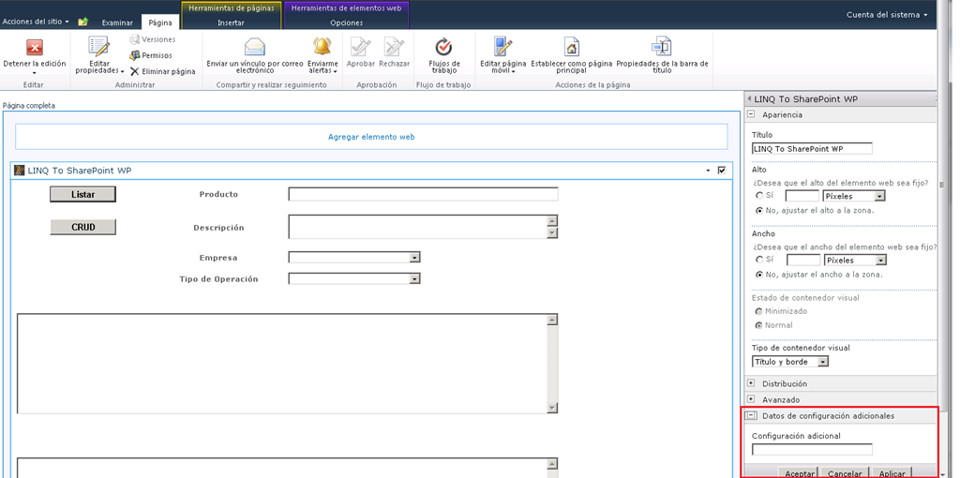

# Administración e IT

Esta sección recoge los artículos relativos a temas de IT y administración de SharePoint 2010 On-Premise y de Office 365.

## ¿Se puede ejecutar PowerShell desde el Management Shell de SharePoint?

**Referencia:** <http://geeks.ms/blogs/ciin/archive/2011/12/30/sharepoint-2010-191-se-puede-ejecutar-stsadm-desde-el-management-shell-de-powershell.aspx>

La respuesta a esta pregunta es que sí, ya que el Management Shell de SharePoint 2010 incluye en la variable path la carpeta dónde reside STSADM: ..\14\bin. De esta forma, si iniciamos la SharePoint 2010 Management Shell podremos ejecutar desde la misma stsadm sin tener que navegar hacía el path de esta herramienta desde la línea de comandos convencional o añadir la ruta dónde reside a la variable path.

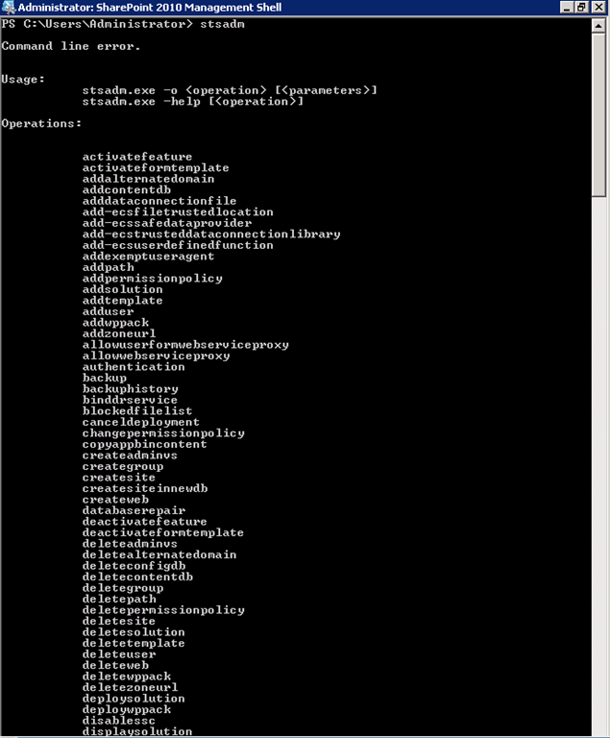

**Nota:** Puede ser que sea necesario que ejecutéis el Shell como administradores.

## Como cambiar el puesto de la administración central

**Referencia:** <http://geeks.ms/blogs/ciin/archive/2011/12/29/sharepoint-2010-como-cambiar-el-puerto-de-la-administraci-243-n-central.aspx>

Si en alguna ocasión os encontráis con la necesidad de cambiar el número de puerto de la administración central de SharePoint 2010, tenéis dos posibilidades:

* Mediante STSADM y la opción setadminport:

1: stsadm -o setadminport -port <Numero_Puerto>

* Mediante el cmdlet Set-SPCentralAdministration:

1: Set-SPCentralAdministration -Port <Numero_Puerto>

Más información: <http://technet.microsoft.com/en-us/library/cc288247.aspx>

## ¿Se puede usar Exchange online para configurar el correo saliente?

**Referencia:** <http://geeks.ms/blogs/ciin/archive/2011/12/12/sharepoint-2010-191-se-puede-usar-exchange-online-para-configurar-el-correo-saliente.aspx>

Esta pregunta la hacían el otro día en los foros de Office 365 con la idea de poder aprovechar On-Premises el servicio de Exchange Online de Office 365…en concreto, la idea era la de usar Exchange Online para configurar el correo saliente de un SharePoint On-Premise. Por supuesto, este escenario es perfectamente válido y está documentado como realizar las configuraciones correspondientes que de forma resumida pasan por:

* Disponer de un servidor SMTP local que utilizaremos para configurar el correo saliente de SharePoint (<http://technet.microsoft.com/en-us/library/cc263462.aspx>).
* Configurar el SMTP en modo realy (<http://www.itsolutionskb.com/2008/11/installing-and-configuring-windows-server-2008-smtp-server/>) con Exchange Online.

Finalmente, os dejo dos referencias al respecto de como configurar / usar SMTP relay con Exchange Online:

* [blogs.technet.com/.../using-smtp-relay-with-exchange-online.aspx](http://blogs.technet.com/b/msonline/archive/2009/09/02/using-smtp-relay-with-exchange-online.aspx)
* [jimjacob.com/.../configure-smtp-relay-for-bposexchange-online](http://jimjacob.com/2010/05/09/configure-smtp-relay-for-bposexchange-online/)
* Configuración del correo saliente de SharePoint con Exchange Online en BPOS:
  + <http://whitepages.unlimitedviz.com/index.php/2010/09/integrating-sharepoint-on-premises-with-bpos-and-exchange-online-part-1outbound/>
  + <http://technet.microsoft.com/en-us/library/ff535993.aspx>
  + <http://blog.b4contact.com/post/3922373548/how-to-configure-sharepoint-foundation-2010-email>
  + <http://blogs.technet.com/b/msonline/archive/2009/09/02/using-smtp-relay-with-exchange-online.aspx>
* Configuración del correo saliente de SharePoint con Exchange Online en Office 365:
  + <http://community.office365.com/en-us/f/158/t/6054.aspx>
  + <http://social.technet.microsoft.com/Forums/en-US/winservergen/thread/11a50e68-3491-4051-9867-1bfcdc30e69c>

## Consideraciones a tener en cuenta cuando queremos restaurar una colección de sitios o un sitio

**Referencia:** <http://geeks.ms/blogs/ciin/archive/2011/12/08/sharepoint-2010-consideraciones-a-tener-en-cuenta-cuando-queremos-restaurar-una-colecci-243-n-de-sitios-o-un-sitio.aspx>

Como sabéis, SharePoint dentro de los distintos niveles de backup nos permite realizar una copia de seguridad a nivel de colección de sitios, de sitio o de lista / biblioteca de documentos. Estos niveles forman parte de los llamados backups de tipo granular o pormenorizado.

**Características de los backups a nivel de colección de sitios**

Algunas características de este nivel son:

* Nos permite realizar una copia de seguridad de todos los sitios incluidos dentro de la colección y por tanto de todos los elementos/ documentos de las correspondientes bibliotecas.
* Incluye elementos específicos de la colección como usuarios, grupos, permisos, galerías, alertas, etc.
* Es bastante rápido.

Como inconvenientes podríamos citar:

* Es más lento comparado con realizar una copia de seguridad a nivel de BD de contenidos.
* Introducen bastante carga en el servidor, penalizando el rendimiento.
* No se recomienda usar este nivel de copias si la colección de sitios supera los 15 GB de tamaño.

Y si pasamos a realizar una restauración en base a una copia de seguridad de una colección de sitios tenemos que tener en cuenta:

* No eso posible realizarla desde la Administración Central. Tenemos que recurrir a PowerShell (Restore-SPSite) o a STSADM.
* Necesariamente tendremos que restaurar la colección en una ruta administrada diferente si es necesario tener disponibles la colección de sitios en su estado actual y la restaurada e forma simultanea.
* Relacionado con el punto anterior, una copia de seguridad a nivel de colección de sitios preserva los GUIDs originales y no es posible tenerlos duplicados sobre una misma BD de contenidos por lo que para poder disponer de las dos colecciones de forma simultanea es necesario que residan en BD’s de contenidos diferentes.

**Características de los backups a nivel de sitio**

En este nivel nos encontramos conque las copias de seguridad:

* Algunas características propias del sitio no se incluyen en el backup como es el caso de asociaciones e instancias de workflows, aleras, configuraciones personalizadas de WebParts, ….
* Son más pesadas que las de nivel colección de sitios y se recomienda que el tamaño del sitio a exportar sea inferior a 1 GB.

## ¿Qué se incluye en un backup a nivel de granja?

**Referencia:** <http://geeks.ms/blogs/ciin/archive/2011/12/07/sharepoint-2010-191-qu-233-se-incluye-en-un-backup-a-nivel-de-granja.aspx>

Cómo sabéis, uno de los niveles de backup que tenemos disponibles en SharePoint es el de granja que nos permite realizar copias de seguridad de ciertas configuraciones de la granja. Además, las copias de seguridad se realizan de forma que estas configuraciones no estén “atadas” al servidor en el que se han realizado permitiendo que la tarea de duplicar o recuperar una granja en caso de desastre sea una tarea no demasiado compleja. Pero, ¿Qué elementos de configuración se almacenan en una copia de seguridad a este nivel? Pues no todos, así se incluyen:

* Configuraciones de aplicaciones web incluyen las rutas de acceso alternativo, las rutas administradas y las BD’s de contenidos.
* Soluciones de tipo granja.
* Configuración del correo entrante y saliente.
* Los Timer Jobs.
* Las configuraciones relativas al Diagnostic Logging.

¿Y qué no se incluye? Pues como siempre, cualquier cambio manual realizado en el directorio de instalación de SharePoint (carpeta 14) o en el propio servidor:

* Cambios manuales en archivos web.config.
* Configuraciones a nivel de IIS como puede ser el tema de certificados SSL o la configuración del balanceo de carga.
* …

Por lo tanto, un backup a nivel de granja podemos decir que tiene dos partes:

* La “automatizada” y específica a configuraciones almacenada a nivel de BDs de SharePoint que se puede realizar a través de la administración central de SharePoint, PowerShell o el modelo de objetos.

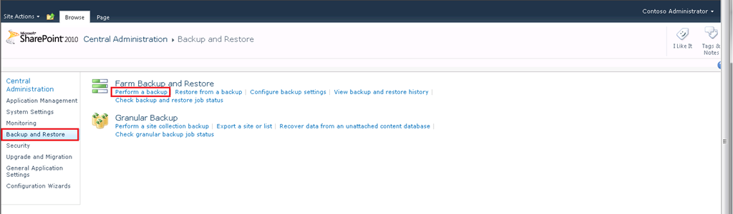

* La “manual” en la que contemplemos todo lo relativo a las configuraciones realizadas de forma manual y que es conveniente tener inventariadas.

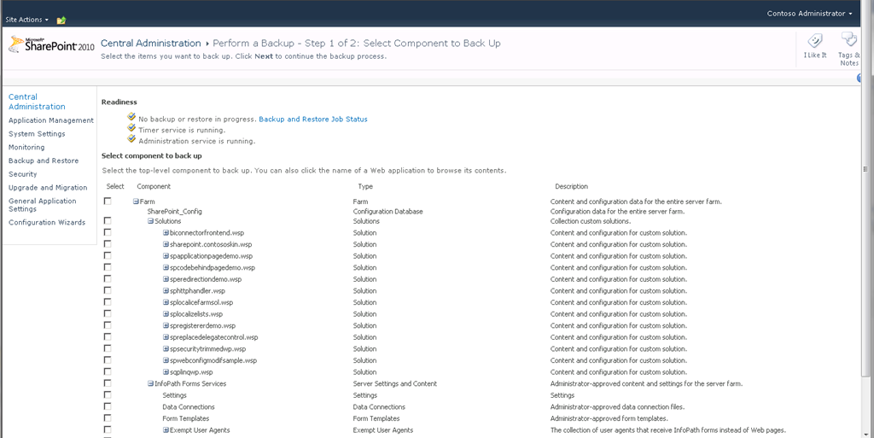

## ¿Se puede migrar de WSS 3.0 a SharePoint Server 2010?

**Referencia:** <http://geeks.ms/blogs/ciin/archive/2011/12/04/sharepoint-2010-191-se-puede-migrar-de-wss-3-0-a-sharepoint-server-2010.aspx>

Buena pregunta diría alguno y para la que la respuesta es “depende”….¿de qué? Pues de la técnica de migración de SharePoint 2007 (en general, tanto para WSS 3.0 como MOSS) que se vaya a utilizar (para ver las técnicas de migración os recomiendo [este enlace de TechNet](http://technet.microsoft.com/en-us/library/cc263447.aspx)). Si nos centramos en las dos técnicas clásicas, migración In-Place o Adjuntado de BD, lo que tenemos que tener en cuenta es lo siguiente:

* Si use opta por una actualización In-Place, primero tendréis que migrar a SharePoint Foundation 2010 y luego a SharePoint Server 2010. Por supuesto, la migración In-Place sólo es posible si en el ambiente de WSS 3.0 se cumplen una serie de requerimientos mínimos:
  + Está plataformado en 64 bits.
  + El S.O instalado Windows Server 2008 / Windows Server 2008 R2 x64 convenientemente actualizado.
  + La versión de SQL Server es una de las soportadas por SharePoint 2010: SQL Server 2005 SP3 con la CU 5 (si tenemos SP4 no habrá problemas), SQL Server 2008 Sp1 (mejor con el SP2) o SQL Server 2008 R2 (mejor con el SP1)
* Si se opta por una actualización mediante Database Attacht, no habría ningún problema en hacer la migración de WSS 3.0 a SharePoint Server 2010.

Finalmente os dejo el enlace a TechNet en el que se habla de los path de migración soportados y no soportados en función del tipo de migración: <http://technet.microsoft.com/en-us/library/cc262747.aspx>. También os recomiendo este otro enlace relativo a aspectos a tener en cuenta en una migración de este tipo: <http://www.sharepointusecases.com/index.php/2010/07/top-10-technical-questions-you-should-be-asking-before-upgrading-your-customer-to-sharepoint-2010/>

## Como saber la versión instalada

**Referencia:** <http://geeks.ms/blogs/ciin/archive/2011/11/29/sharepoint-2010-191-c-243-mo-saber-la-versi-243-n-instalada.aspx>

Cuando se habla de la versión instalada de SharePoint 2010, tenemos que diferenciar entre la versión de producto que tenemos instalada (Foundation, Server Standard o Server Enterprise) y la versión de producto relativa a las build numbers o actualizaciones sucesivas que Microsoft va sacando y que vamos aplicando a nuestros despliegues de forma paulatina, y especialmente en el caso de los service packs (SPs). Por lo tanto:

* Si queremos saber que versión de producto tenemos instalada, os recomiendo esta referencia (<http://www.jcubica.com.mx/?p=27>) en la que se indica como a partir de la información de registro o utilizando PowerShell podemos sacar la versión de producto instalada. Por supuesto, la administración central de SharePoint 2010 nos dará también información al respecto.

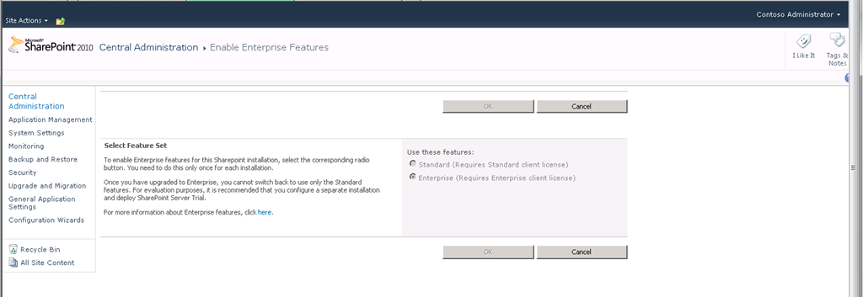

* En cambio, si queremos saber la build number aplicada y compararla con los listados de build numbers disponibles en la red os recomiendo este otro enlace: <http://geeks.ms/blogs/ciin/archive/2011/08/23/sharepoint-2010-listado-de-build-numbers.aspx>. Por supuesto, el valor actual de Build Number lo podemos conocer fácilmente a través de la administración central.

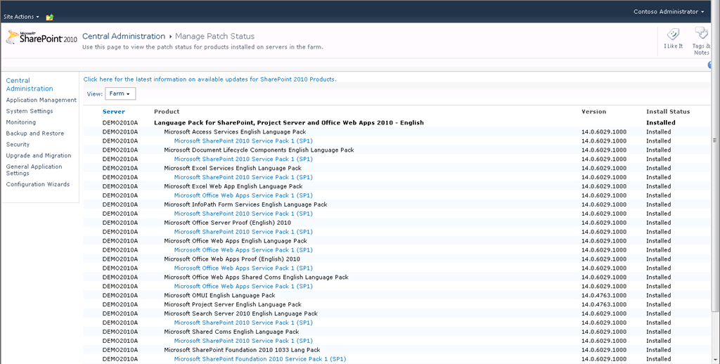

## Actualización de características

**Referencias:**

* <http://geeks.ms/blogs/ciin/archive/2011/11/12/sharepoint-2010-actualizaci-243-n-de-caracter-237-sticas-ii.aspx>

El concepto de actualización de característica se presento en este blog [a través de este artículo](http://geeks.ms/blogs/ciin/archive/2011/03/28/sharepoint-2010-actualizaci-243-n-de-caracter-237-sticas-i.aspx). Aparte de los escenarios planteados en dicho post, puede ser que con [actualizar una cierta solución sea suficiente](http://msdn.microsoft.com/en-us/library/aa543659.aspx). En este caso las posibilidades de actualización son las siguientes:

* Mediante STSADM y la opcón upgradesolution de acuerdo a la siguiente sintaxis:

1: STSADM.exe -o upgradesolution

2: -name <NombreSolución>

3: [-filename <ArchivoWSP>]

4: [-time <Tiempo cuando actualizar>]

5: [-inmediate]

6: [-local]

7: [-allowgacdeployment]

8: [-allowcaspolicies]

9: [-lid <language>]

* Mediante Powershell y el comando Update-SPSolution:

1: Update-SPSolution -Identity Archivo.wsp -LiteralPath <Ruta_Archivo.wsp> -GACDeployment

* A través del modelo de objetos, y en concreto SPSolution.Upgrade().

En cualquiera de los tres casos, SharePoint actualiza el .WSP almacenado en la BD de configuración y sincroniza cada servidor de la granja con el contenido del nuevo paquete, eliminando aquellos elementos de versiones previas del .WSP que no se vayan a utilizar.

## Como tener BD’s de contenidos diferentes por colección de sitios

**Referencia:** <http://geeks.ms/blogs/ciin/archive/2011/10/30/sharepoint-2010-como-tener-bd-s-de-contenido-diferentes-por-colecci-243-n-de-sitios-i.aspx>

[Como ocurría en SharePoint 2007](http://www.gavd.net/servers/sharepointv3/spsv3_item.aspx?top=4&itm=601), en SharePoint 2010 a la hora de crear nuevas colecciones de sitios tenemos la posibilidad de hacerlo sobre bases de datos (BDs) de contenidos independientes en lugar de hacerlo sobre la BD creada inicialmente cuando se creo la aplicación web bajo la que se están definiendo las colecciones de sitios. El proceso a seguir para esta configuración es el siguiente:

* En la Administración Central de SharePoint 2010 nos vamos a la sección Bases de Datos dentro Administración de Aplicaciones. Aquí pulsamos sobre el enlace “Administrar bases de datos de contenidos”.

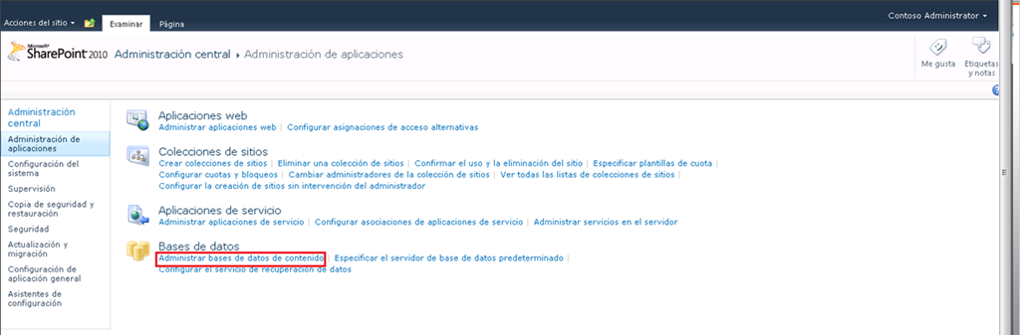

* En la página que se abre, podemos ver el listado de BDs de contenidos disponibles para cada aplicación web que seleccionemos. En el caso de ejemplo, tenemos una única BD de contenidos que procedemos a editar a través del correspondiente enlace.

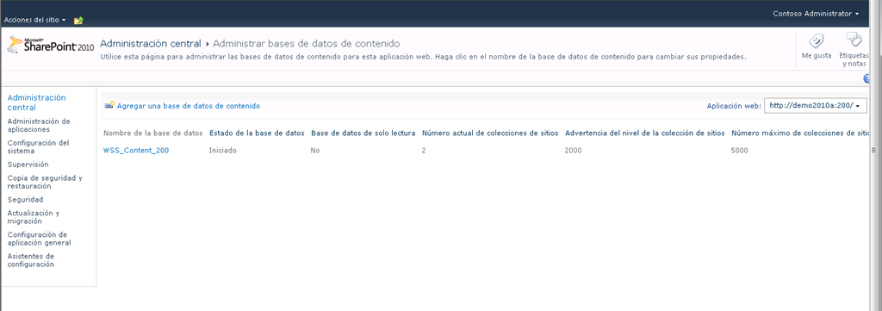

* En la página de configuración de la BD cambiamos el estado de la misma a “Sin conexión” de manera que se puede seguir trabajando con las colecciones de sitios ya creadas en dicha BD, pero no se pueden crear nuevas colecciones sobre la misma.

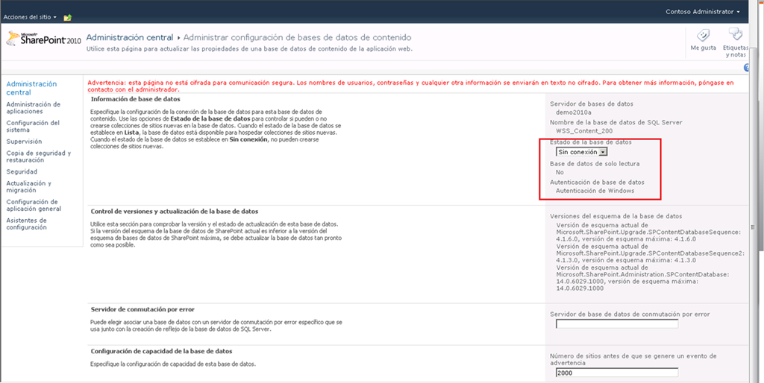

* De vuelta al listado de BD’s de contenido veremos que el estado de la BD aparece como “Detenido”. Si pulsamos sobre “Agregar nueva base de datos de contenido” procederemos a crear una nueva BD de contenidos para la aplicación web.

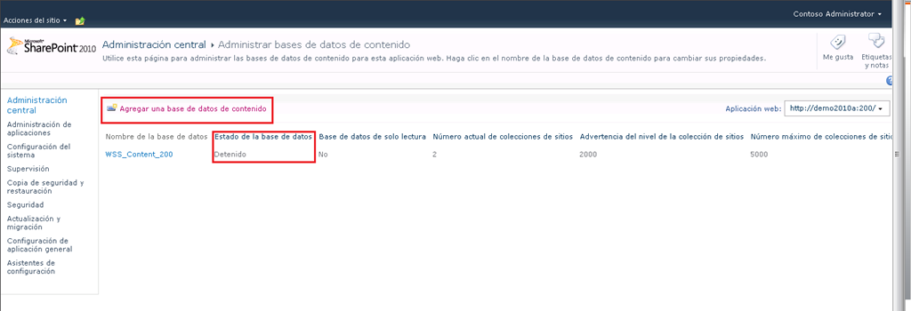

* En este caso, los parámetros mínimos para su creación son el nombre del servidor de BD y el nombre de la BD de contenidos a crear.

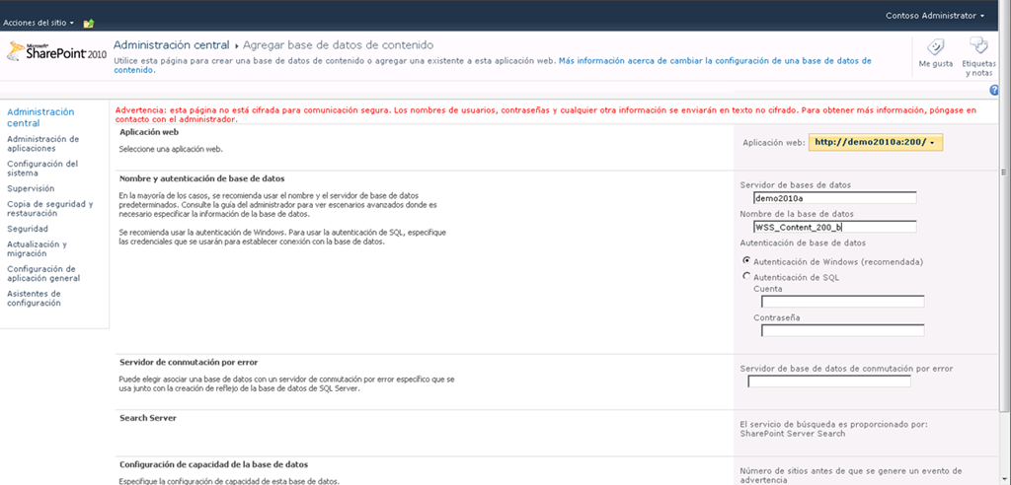

* Una vez que hemos creado la BD, veremos que el estado de la misma en el listado de BDs de contenidos vinculadas a la aplicación web es “Iniciado” de manera que cada nueva colección de sitios que se cree en la aplicación web residirá en esta BD.

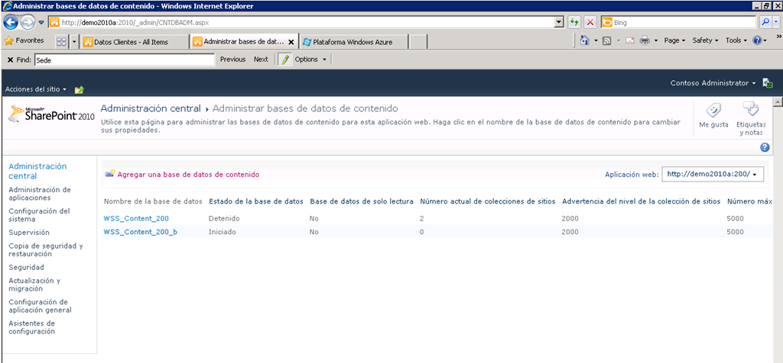

## Como usar un entorno compartido de CloudShare durante 14 días

**Referencia:** http://geeks.ms/blogs/ciin/archive/2011/10/29/sharepoint-2010-como-usar-un-entorno-compartido-de-cloudshare-durante-14-d-237-as.aspx

Como ya he comentado en varios posts, en mi caso tengo mi entorno de pruebas y desarrollo de SharePoint 2010 montado en CloudShare lo que me facilita el disponer del HW adecuado para poder aprovechar toda las capacidades de la plataforma sin problemas de rendimiento, realizar snapshots del entorno de manera que pueda volver a una versión estable en cualquier momento o compartir este entorno a través de la siguiente Url: <http://use.cloudshare.com/Pro/ShareEnv/QAU2K5Q5K4KH>. De manera que cualquiera puede durante 14 días usar dicho entorno…y precisamente sobre estos 14 días va el post de hoy ya que el tiempo de vida inicial del entorno una vez que se usa la Url anterior y se crea la cuenta de CloudShare es de 2 días, por lo que para poder usarlo durante 14 días en modo trial tenemos que hacer lo siguiente:

* En primer lugar, tras introducir la Url anterior en nuestro navegador habitual tendremos que rellenar un formulario para crear una cuenta de CloudShare.

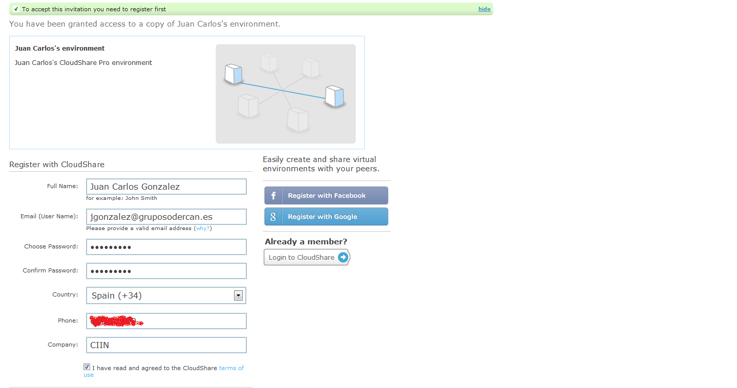

* Una vez introducidos los datos y tras realizar el envío de los mismos, recibiremos en el correo electrónico un código de activación que tenemos que usar en la siguiente página que se muestra en el proceso de dar de alta la cuenta.

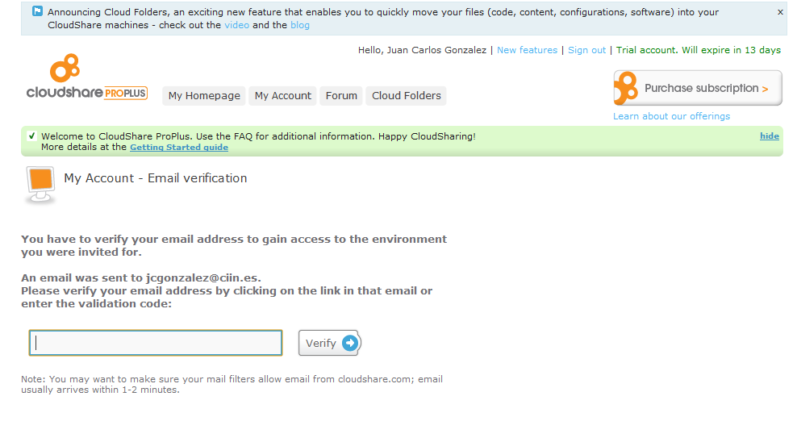

* Tras pulsar “Verify” seremos redirigidos al entorno compartido que está basado en el último snapshot realizado por el usuario de CloudShare y que ha compartido con el enlace anterior (denominado Permalink en la plataforma CloudShare). Este entorno lo podremos usar durante 2 días, y para poder extender su uso a los 14 días que tenemos para probar CloudShare con la cuenta Trial que acabamos de crear pulsamos en primer lugar el botón “View environment”.

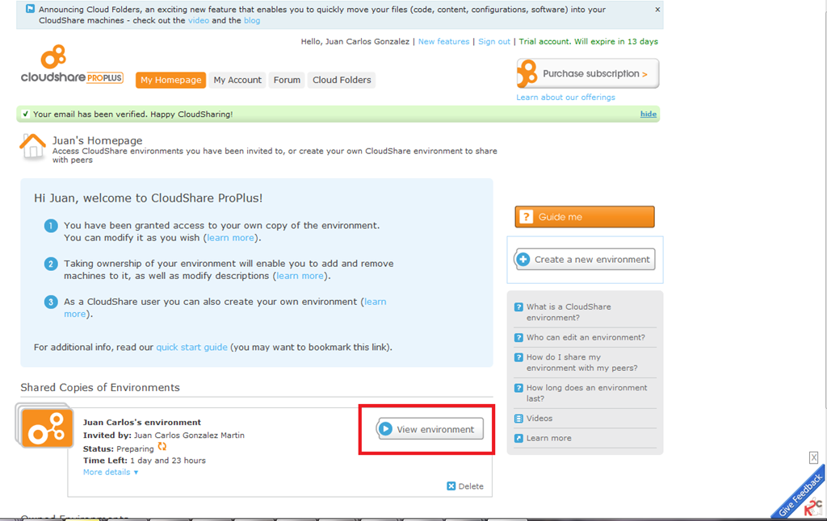

* A continuación, accedemos al entorno de CloudShare y esperamos a que las máquinas que lo constituyen se hayan iniciado. En ese momento, se habilitará el botón “Take ownership” que nos permite hacernos propietarios de ese entorno compartido durante el tiempo de vida de la cuenta Trial, es decir, los 14 días comentados.

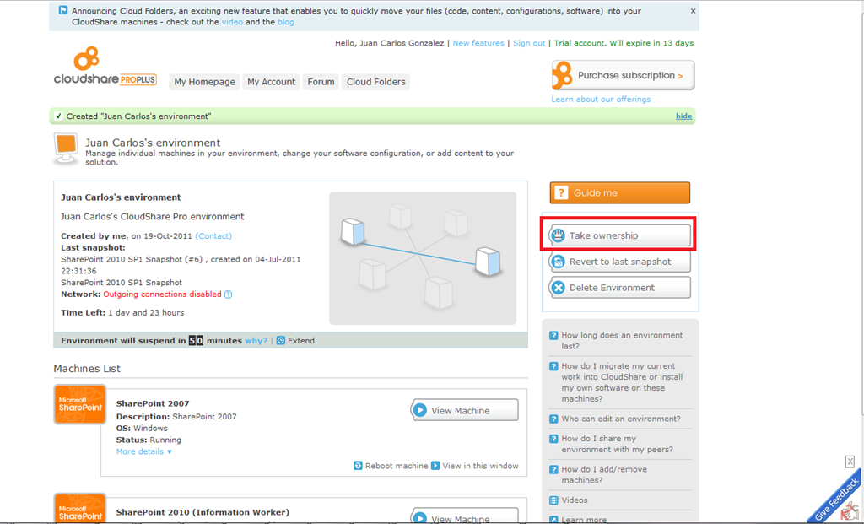

* Tras pulsar ese botón, podremos comprobar que efectivamente el tiempo de vida del entorno ha pasado de los 2 días iniciales a las 14 comentados.

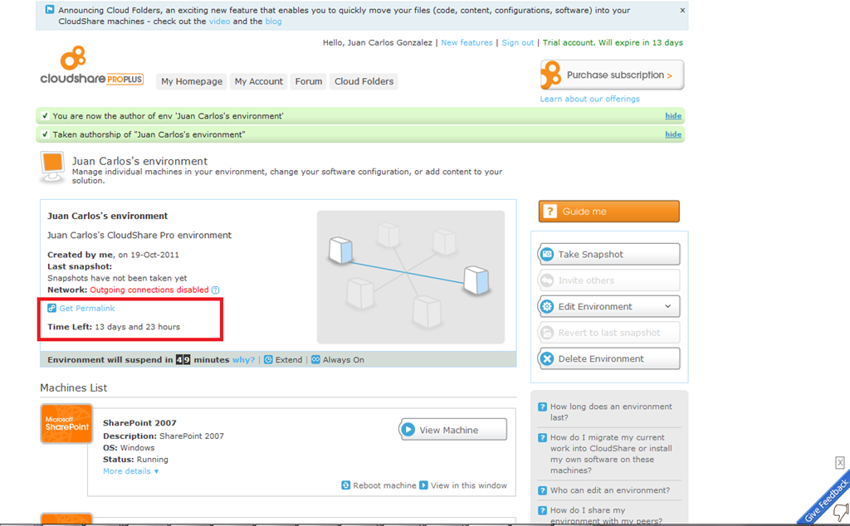

## Utilidades para FBA en Codeplex

**Referencia:** <http://geeks.ms/blogs/ciin/archive/2011/10/07/sharepoint-2010-utilidades-para-fba-en-codeplex.aspx>

Como sabéis, en SharePoint 2010 como ocurría con su predecesor es posible utilizar diferentes mecanismos de autenticación y uno de los más usados fuera de la autenticación NTLM de toda la vida es la autenticación basada en formularios con usuarios que pueden estar en una base de datos o en otro repositorio. En este sentido, una necesidad recurrente cuando se quiere utilizar FBA en despliegues de SharePoint es la de disponer de un conjunto de utilidades que permita realizar tareas comunes en la gestión de usuarios como pueden ser altas, modificaciones, borrados, cambios de contraseña, etc…y todo ello integrado en SharePoint. Para disponer de estas utilidades tendremos siempre dos opciones:

* Yo me lo guiso y yo me lo como cual Juan Palomo, es decir, nosotros mismos nos creamos esos componentes desde cero.
* O bien partimos de componentes y utilidades ya realizadas disponibles en Codeplex y de las que normalmente tendremos su código fuente…cuando digo partimos es que podemos apoyarnos en ese código fuente para no tener que reinventar la rueda.

Con respecto al segundo punto, revisando Codeplex he encontrado varios proyectos interesantes en torno a FBA en SharePoint…el que más me ha llamado la atención es el de Ventigrate.

* SharePoint 2010 FBA Pack: <http://sharepoint2010fba.codeplex.com/>

[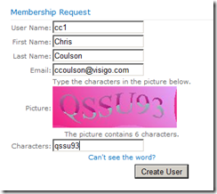](http://download.codeplex.com/download?ProjectName=sharepoint2010fba&DownloadId=230314)

* Forms Based Authentication (FBA) User Management Tool for SharePoint 2010: <http://fbamanagementtool.codeplex.com/>
* FBA Configuration Manager for SharePoint 2010: <http://fbaconfigmanager.codeplex.com/>
* SharePoint 2010 Forms Based Authentication Management Tool & utility:<http://sp2010fba.codeplex.com/>
* External User Management in SharePoint: <http://www.moss2007.be/blogs/vandest/archive/2011/09/30/external-user-management.aspx> y <http://ventigrate.codeplex.com/wikipage?title=External%20User%20Management&referringTitle=Home>

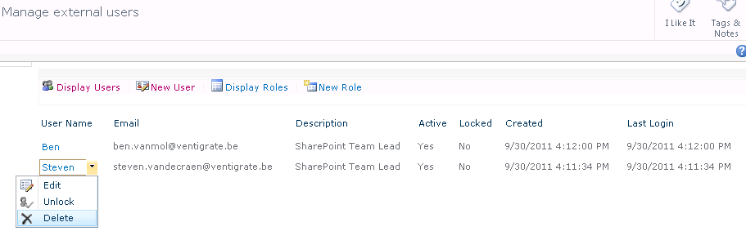

## Autenticación por formularios contra un LDAP en SharePoint Foundation

**Referencia:** <http://geeks.ms/blogs/ciin/archive/2011/10/02/sharepoint-2010-autenticaci-243-n-por-formularios-contra-un-ldap-en-sharepoint-foundation.aspx>

El otro día nos planteaban una cuestión relativa a si es posible configurar SharePoint Foundation para usar autenticación basada en formularios contra un directorio LDAP teniendo en cuenta que:

* La documentación oficial de Microsoft dice que si es posible y además describe como realizar dicha configuración:
  + <http://technet.microsoft.com/en-us/library/cc288475.aspx#section1>
  + <http://technet.microsoft.com/en-us/library/ee806882.aspx>
* Que tras realizar ciertas pruebas, resulta que para realizar la autenticación es necesario disponer del proveedor de LDAP que curiosamente sólo están en SharePoint Server:
  + <http://ecmteamblog.wordpress.com/2010/11/22/ldapmembershipprovider-not-available-in-sharepoint-2010-foundation/>

Evidentemente, tras decir unas cuantas cosas “amables” sobre SharePoint y sobre todo sobre la documentación disponibles (que a veces es incorrecta) nos pusimos a ver como podíamos encontrar solución y apareció por suerte un workaround que en este caso descubrieron mis compañeros Ángel Acha y Pablo Sousa: *Su directorio LDAP al que se quiere acceder es un directorio activo, se puede utilizar el proveedor Active Directory Membership Provider, que accede al directorio activo mediante LDAP y que te viene incluido en la librería System.Web*. Podéis encontrar información en esta línea en [este artículo](http://blogs.msdn.com/b/sridhara/archive/2010/01/07/setting-up-fba-claims-in-sharepoint-2010-with-active-directory-membership-provider.aspx).

## Acceso a sitios de SharePoint con CloudShare Web Access

**Referencia:** <http://geeks.ms/blogs/ciin/archive/2011/09/27/sharepoint-2010-acceso-a-sitios-de-sharepoint-con-cloudshare-web-access.aspx>

Como ya comenté en [este post](http://geeks.ms/blogs/ciin/archive/2011/02/20/sharepoint-2010-alternativas-para-montar-el-entorno-de-desarrollo-ii.aspx), una alternativa muy interesante que tenemos para crear nuestros entornos de desarrollo de SharePoint 2010 es la de recurrir a proveedores que nos ofrezcan la posibilidad de montar este entorno en la nube de manera que tengamos los recursos necesarios en términos de característica hardware. En este sentido, llevo ya varios meses trabajando con CloudShare en cuanto a que me permite montar un entorno de desarrollo para SharePoint 2010 en unos pocos minutos gracias al conjunto de plantillas de máquinas virtuales de las que dispone y además con unas capacidades HW adecuada…por ejemplo, en el entorno de desarrollo que tengo montado en CloudShare la máquina virtual de SharePoint 2010 cuenta con sus 8 GB de RAM y el acceso vía RDP es realmente fluido. Una de las últimas novedades que ha incorporado CloudShare a su offering es el denominado [Web Access](http://blog.cloudshare.com/archives/90) que permite que compartir una aplicación web de una forma muy simple…aunque para el caso de SharePoint es necesario realizar alguna que otra configuración:

* Lo primero que necesitamos es copiar la Url de Web Access que CloudShare genera para cada entorno y que tenemos disponible en la página principal de nuestro “Environment” de CloudShare.

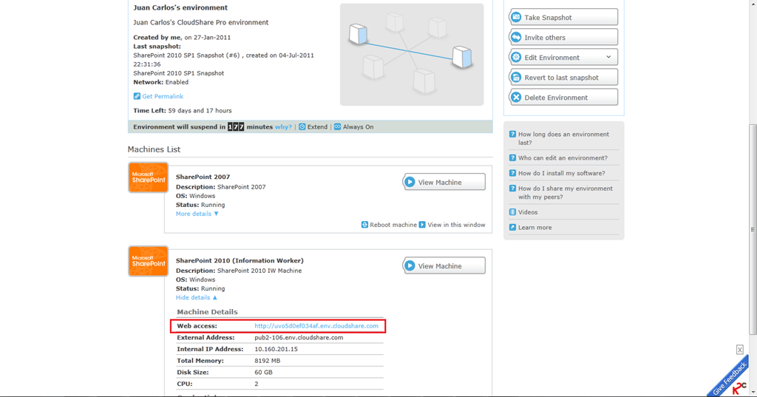

* A continuación nos vamos a la máquina virtual y a la Administración Central de SharePoint 2010. En la sección de gestión de aplicaciones web creamos una nueva aplicación web, definiendo como puerto para la misma el 80 y especificando como Host Header la Url de Web Access de CloudShare.

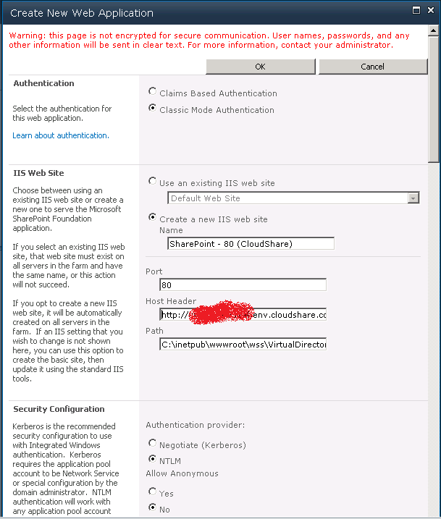

* Una vez creada la aplicación web, veremos que se muestra en el listado de aplicaciones web identificada por dicha Url.

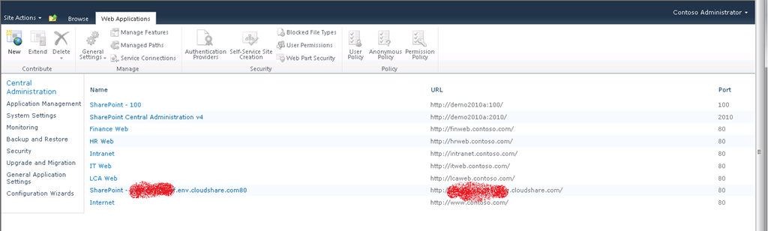

* Si revisamos las rutas de acceso alternativo, veremos que para la zona default de la aplicación web recién creada se muestra como ruta de acceso la url del Web Access de CloudShare.

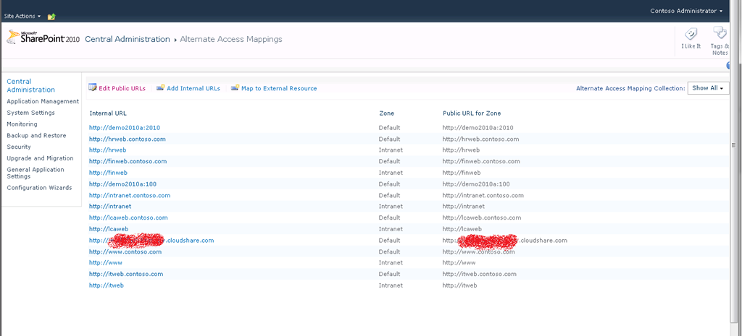

* Si salimos de la máquina virtual y especificamos la Url en un navegador, veremos que accedemos al sitio de SharePoint…cool!

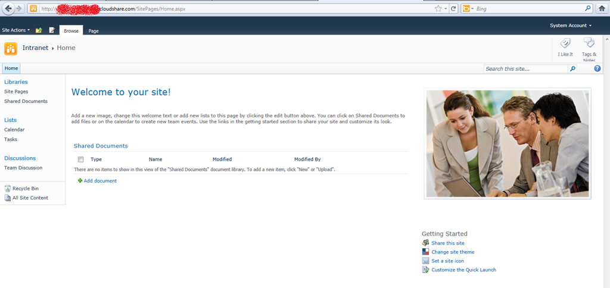

Sin duda, una característica más que interesante la de Web Access de CloudShare para compartir entornos y facilitar que por ejemplo usuarios externos puedan acceder a los mismos sin necesidad de utilizar un acceso por escritorio remoto.Finalmente, os dejo el enlace al post escrito en el blog de CloudShare respecto a las ventajas que aporta esta tecnología para los que trabajamos en el mundo de SharePoint: <http://blog.cloudshare.com/archives/170>.

## Capacity Management con Log Parser

**Referencia:** <http://geeks.ms/blogs/ciin/archive/2011/09/26/sharepoint-2010-capacity-management-con-log-parser.aspx>

Una vieja conocido para la gestión de capacidad en SharePoint es la herramienta Log Parser que nos permite extraer información de los logs de IIS en los que SharePoint como no podía ser de otra forma registra la correspondiente información. Se trata de una herramienta de línea de comandos que con una sintaxis tipo T-SQL nos permite extraer información de uso de SharePoint y persistirla en una base de datos, un archivo o un gráfico. Por ejemplo, para este último caso podríamos construir sencillamente con la ayuda de Microsoft Office Excel gráficos como los siguientes:

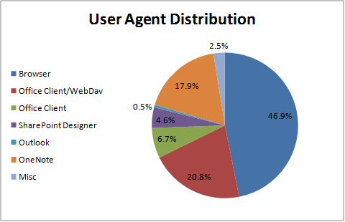

Los recursos claves de Log Parser son los siguientes:

* Por una parte, la utilidad que podéis descargar desde aquí: <http://www.microsoft.com/download/en/details.aspx?displaylang=en&id=24659>
* Por otra, la siguiente guía de uso: <http://www.microsoft.com/download/en/details.aspx?displaylang=en&=tm&id=4616>

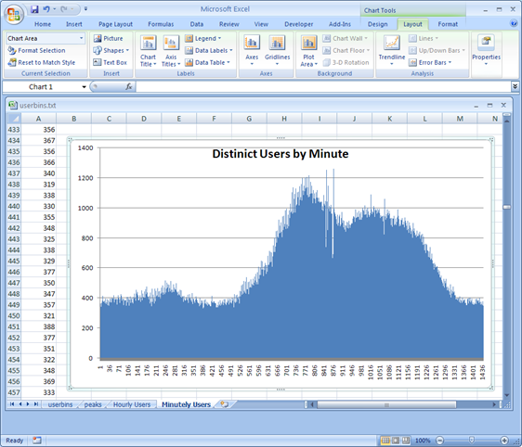

Finalmente, os dejo un par de ejemplos de cómo se usaría la utilidad:

1: logparser -i:IISW3C "select top 20 count(*) as ct,cs-username as user from *.log group by user order by ct desc“

2:

3: logparser -i:IISW3C -o:CSV "select count(*) as ct,TO_INT(LOG(count(*))) as bin,cs-username from *.log

4: where sc-status<>401 group by cs-username order by ct desc" -q >userfreq.csv

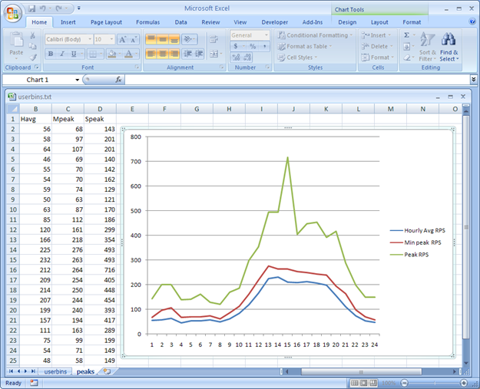

Por cierto, esta herramienta no está soportada oficialmente por Microsoft.

## Cambio en la estrategia de actualización

**Referencia:** http://geeks.ms/blogs/ciin/archive/2011/09/10/sharepoint-2010-cambio-en-la-estrategia-de-actualizaci-243-n.aspx

Como os comentaba el otro día, ya tenemos [disponible la cumulative update (CU)](http://geeks.ms/blogs/ciin/archive/2011/09/07/sharepoint-2010-disponible-la-cumulative-update-de-agosto-de-2011.aspx) de agosto de 2010 para SharePoint 2010. Además de las soluciones que incluye dicha CU, lo interesante de la misma es que supone un cambio en la estrategia de actualización de la plataforma en lo que a SharePoint Server se refiere ya que no es neceario como ocurría con CUs previas instalar en primer lugar la CU de SharePoint Foundation y luego aplicar la de SharePoint Server…desde agosto, la CU de SharePoint Server incluirá la de SharePoint Foundation de forma que se facilita el proceso de actualización. Os dejo un par de referencias respecto a este tema:

* [Updates for SharePoint 2010 Products, changed update strategy!](http://feedproxy.google.com/~r/ReneHezser/~3/O6spAw2fz6Q/updates-for-sharepoint-2010-products.aspx)
* [Changes in the SharePoint 2010 Cumulative Update packaging since August 2011](http://feedproxy.google.com/~r/WictorWilen/~3/EOG4nIPa7hg/Changes-in-the-SharePoint-2010-Cumulative-Update-packaging-since-August-2011.aspx)

## Disponible la cumulative update de agosto de 2011

**Referencia:** <http://geeks.ms/blogs/ciin/archive/2011/09/07/sharepoint-2010-disponible-la-cumulative-update-de-agosto-de-2011.aspx>

Ya tenemos disponible una nueva cumulative update (CU) para SharePoint 2010 relativa en este caso al mes de agosto. Los enlaces de descarga respectivos son los siguientes:

* SharePoint Foundation 2010:
  + Paquete completo: <http://support.microsoft.com/default.aspx?scid=kb;EN-US;2553050>
  + Enlace de descarga: <http://support.microsoft.com/hotfix/KBHotfix.aspx?kbnum=2553050&kbln=en-us>
* SharePoint Server 2010:
  + Paquete completo, incluyendo la parte de SharePoint Foundation: <http://support.microsoft.com/default.aspx?scid=kb;EN-US;2553048>
  + Enlace de descarga: <http://support.microsoft.com/hotfix/KBHotfix.aspx?kbnum=2553048&kbln=en-us>

Os recuerdo algunas recomendaciones generales respecto a esta CU:

* La primera es que es recomendable tener aplicado el SP1 en nuestros despliegues de SharePoint.
* La segunda, que salvo caso de extrema necesidad no es recomendable aplicar esta CU en entornos productivos. Primero la aplicamos en los entornos de desarrollo y preproducción con la idea de testearla bien y cuando estemos listos, la aplicamos en producción.

## Listado de Build Numbers

**Referencia:** <http://geeks.ms/blogs/ciin/archive/2011/08/23/sharepoint-2010-listado-de-build-numbers.aspx>

Un tema siempre recurrente es el relativo a las versión actual (y también las versiones previas) que tengo instalada de SharePoint y que tiene que ser la misma para todos los servidores que forman parte de nuestra granja. Estos build numbers también pueden ser importantes en los pases a producción ya que si son diferentes en desarrollo y pre-produccion con respecto a producción, podremos encontrarnos con sorpresas no esperadas. Para conocer los build numbers que han ido apareciendo desde la RTM de SharePoint 2010 incluyendo cumulative updates (CUs), hotfixes y service packs os recomiendo [este listado](http://www.toddklindt.com/blog/Lists/Posts/Post.aspx?ID=224) que Todd Klindt ha creado en su blog. Como comenta Todd en su blog, para ver la versión actual de SharePoint instalada en nuestro blog tenemos al menos las siguientes opciones:

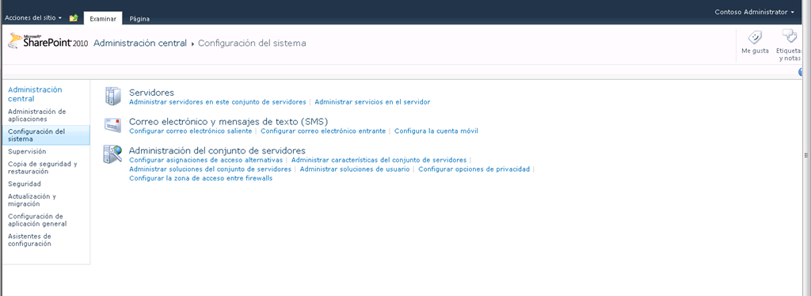

* Mediante la interfaz de usuario y la Administración Central de SharePoint siguiendo la ruta Configuración del sistema –> Administrar servidores en este conjunto de servidores. A continuación se muestra la página con el detalle de los servidores (<http://demo2010a:2010/_admin/FarmServers.aspx>) en la que podemos ver el número de Build Actual (en mi caso el SP1).

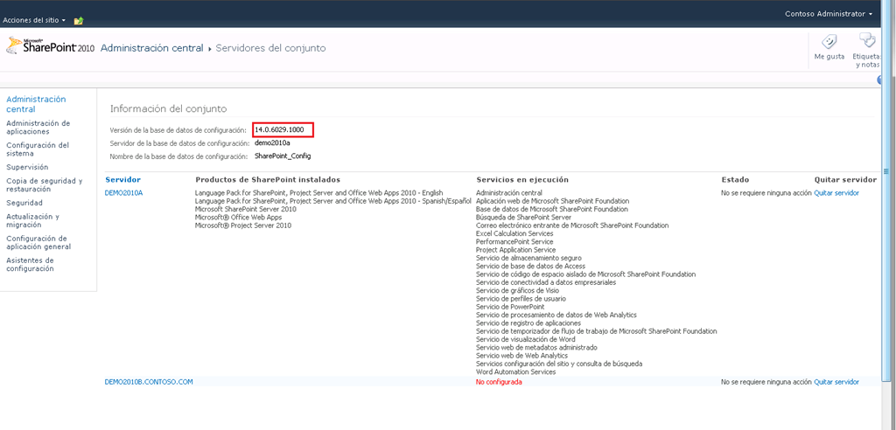

* Mediante PowerShell y el comando Get-SPFarm

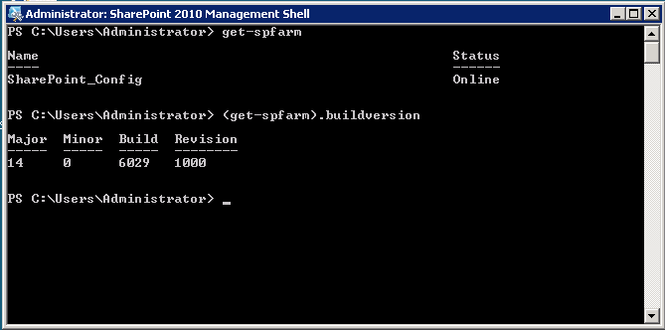

* Y a estas opciones añado la API de SharePoint (en concreto usaremos la [clase SPFarm](http://msdn.microsoft.com/es-es/library/microsoft.sharepoint.administration.spfarm(v=office.12).aspx)) de acuerdo al siguiente código en un proyecto de tipo aplicación de consola:

1: using System;

2: using System.Collections.Generic;

3: using System.Linq;

4: using System.Text;

5:

6: using Microsoft.SharePoint;

7: using Microsoft.SharePoint.Administration;

8:

9: namespace SPFarmDemo

10: {

11: class Program

12: {

13: static void Main(string[] args)

14: {

15: SPFarm spfGranja = SPFarm.Local;

16: string sConfigDBName = spfGranja.DisplayName;

17: string sBuildVersion = spfGranja.BuildVersion.ToString();

18: Console.WriteLine("La BD de configuración {0} tiene el siguiente Build Version: {1}",

19: sConfigDBName, sBuildVersion);

20: Console.ReadLine();

21: }

22: }

23: }

* La correspondiente salida por pantalla es la siguiente:

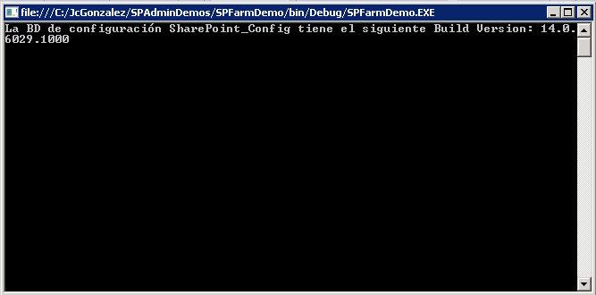

## Cuentas de instalación necesarias para una configuración en granja

**Referencia:** <http://geeks.ms/blogs/ciin/archive/2011/08/13/sharepoint-2010-cuentas-de-instalaci-243-n-necesarias-para-una-configuraci-243-n-en-granja.aspx>

Una pregunta que se repite de forma reiterada es la relativa a que cuentas son necesarias para una despliegue de SharePoint en modo granja de servidores y los derechos o privilegios de dichas cuentas. Por supuesto, la mejor respuesta pasa por remitir a la información que está disponible en Microsoft TechNet a través de [este enlace](http://technet.microsoft.com/es-es/library/ee662513.aspx). El resumen rápido de cuentas necesarias es que al menos necesitaremos tres (digo al menos porque luego tendremos cuentas para los Application Pools, para las aplicaciones de servicio, …):

* Cuenta de servicio de SQL Server.
* Cuenta de usuario de programa de instalación.
* Cuenta de la granja o conjunto de servidores o cuenta de acceso a la base de datos.

## Monitorización y Logging

**Referencias:**

* <http://geeks.ms/blogs/ciin/archive/2011/08/11/sharepoint-2010-monitorizaci-243-n-y-logging-i.aspx>

Una de las características que dispone por defecto SharePoint 2010 es la relativa a la monitorización y registro de información relativa a como se están ejecutando los distintos componentes que forman parte de nuestro despliegue (sea en granja o no): errores y problemas que se hayan producido, ejecuciones de servicios y procesos, etc. Toda esta información es recopilada por el ULS o Unified Logging Service que la registra en tres ubicaciones diferentes:

* Los archivos de log de SharePoint.
* El visor de eventos de Windows.
* La BD de logging de SharePoint.

Si nos centramos en los archivos de logs, estos se encuentran localizados en la siguiente ruta de C:\Program Files\Common Files\Microsoft Shared\Web Server Extensions\14\LOGS.

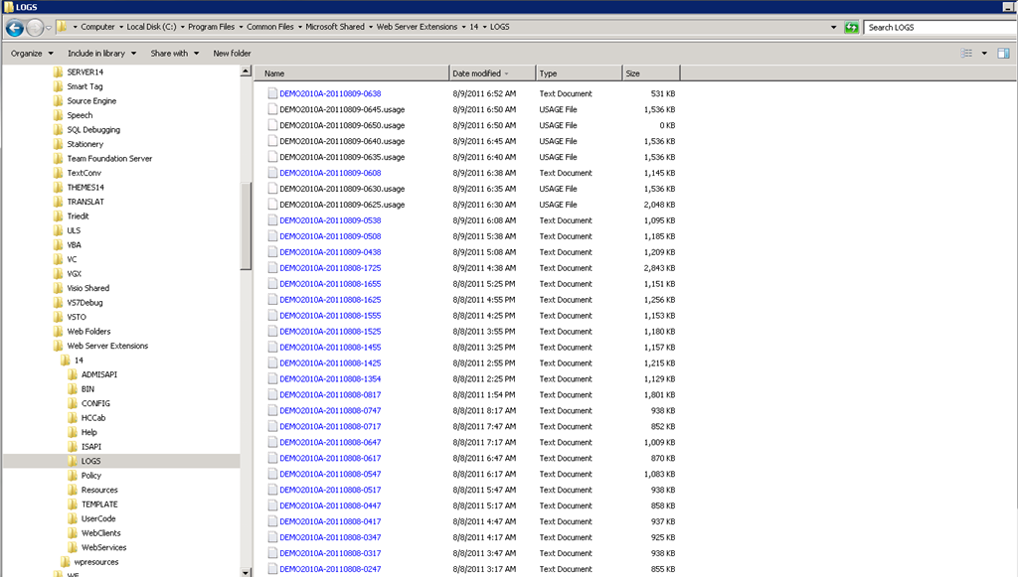

Se tratan de archivos de texto que almacenan información (delimitada por tabulaciones) relativa a la ejecución de SharePoint. Estos archivos se guardan de acuerdo al formato <Nombre_Servidor>-YYYYMMDD-HHMM.log y se generan cada 30 minutos (por defecto).

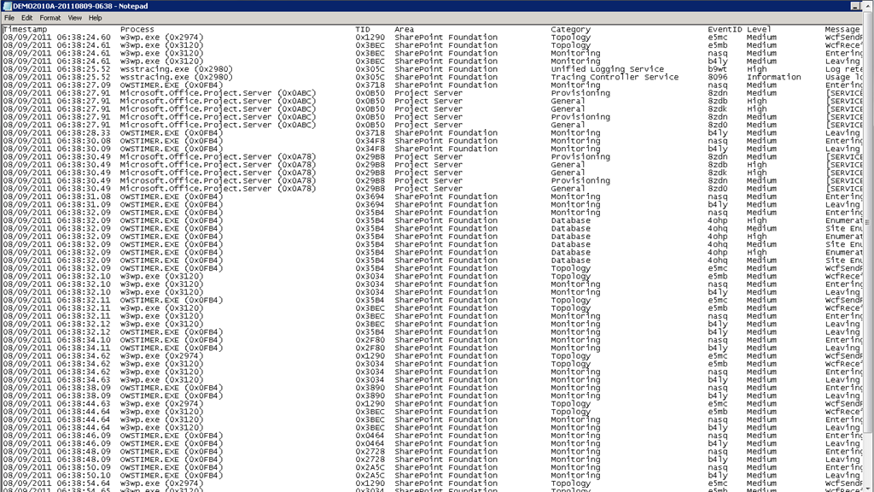

Este intervalo de generación de los archivos de log se puede cambiar a través del siguiente comando PowerShell:

1: Set-SPDiagnosticConfig -LogCutInterval 45

En cuanto al espacio que ocupan estos logs en el sistema de archivos, depende lógicamente de la cantidad de información registrada por el ULS y en cualquier caso se aprovecha de la comprensión propia de NTFS para optimizar el almacenamiento de estos archivos de log. Una pregunta que puede surgir es la relativa a que eventos se están siguiendo por el ULS y consecuentemente se registran en los archivos de log…la respuesta es que se registra todo aquello que nosotros definamos en la Administración Central de SharePoint 2010 o vía PowerShell. Si utilizamos la primera de las opciones:

* Nos vamos a la sección “Monitoring” y bajo “Reporting” pulsamos sobre “Configure diagnostic logging”.

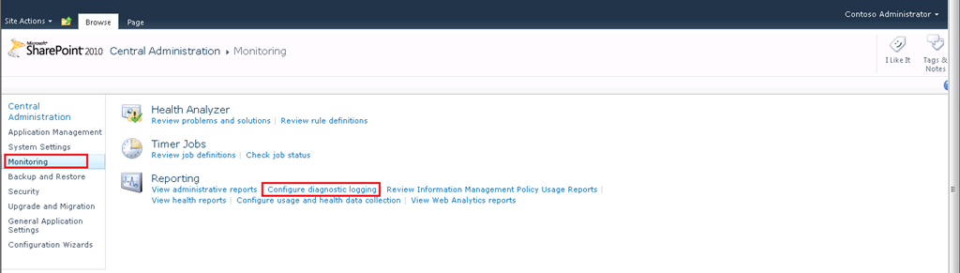

* A continuación se muestra la correspondiente página de configuración en la que podemos indicar todo aquello que queramos monitorizar y registrar. Como veis, se ha definido una serie de categorías de eventos y por cada una de ellas se definen los eventos que se pueden registrar.

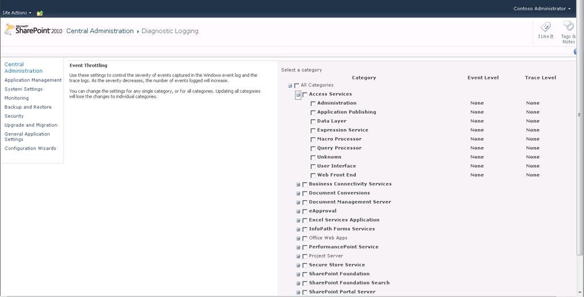

* Finalmente, se puede elegir qué tipo de evento se considera como menos crítico para ser registrado en el log de eventos y en los archivos de log. También se puede configurar cuanto tiempo se mantienen los archivos de log generados en el sistema de archivos y cambiar la ruta dónde generarlos.

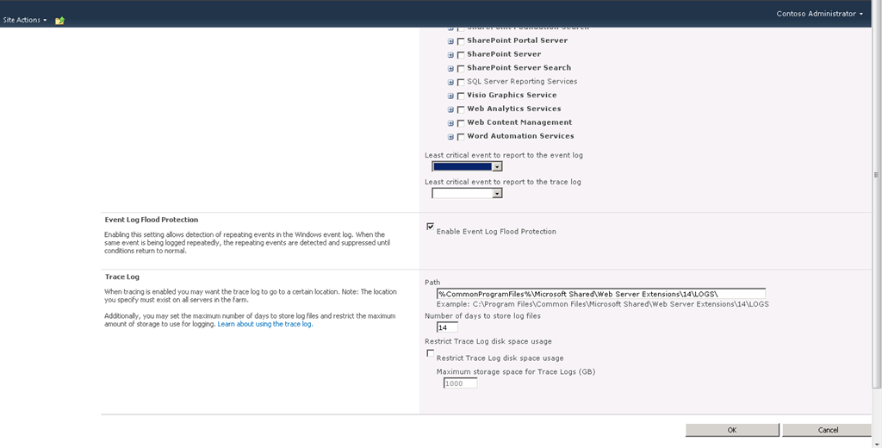

## Disponible la herramienta DebugDiag 1.2

**Referencia:** <http://geeks.ms/blogs/ciin/archive/2011/08/09/sharepoint-disponible-la-herramienta-debugdiag-1-2.aspx>

Tal y como podéis leer en [este post](http://blogs.msdn.com/b/amb/), dese hace varios días tenemos disponible para descarga la herramienta “Debug Diagnostic Tool 1.2”. Esta herramienta pensada para recolectar y analizar información que permita detectar problemas de pérdida de rendimiento, fugas de memoria, fragmentación de memoria, … de ciertos procesos. Incluye una serie de scripts enfocados a aplicaciones para IIS, SharePoint, componentes web de acceso datos, COM+, … Como se comenta en el post anuncio de la nueva versión, entre sus características se pueden citar las siguientes:

*Analysis:*

* *.Net 2.0 and higher analysis integrated to the Crash Hang analysis.*
* *SharePoint Analysis Script.*
* *Performance Analysis Script.*
* *.NET memory analysis script (beta).*
* *Native heap analysis for all supported operating systems*

*Collection:*

* *Generate series of Userdumps.*
* *Performance Rule.*
* *IIS ETW hang detection.*
* *.NET CLR 4.0 support.*
* *Managed Breakpoint Support.*
* *Report Userdump generation to the Event log.*

Podéis descargar DebugDiag desde el siguiente enlace: <http://www.microsoft.com/download/en/details.aspx?id=26798>

## ¿Se puede migrar de SharePoint Foundation 2010 a SharePoint Server?

**Referencia:** <http://geeks.ms/blogs/ciin/archive/2011/08/07/sharepoint-2010-191-se-puede-migrar-desde-sharepoint-foundation-a-sharepoint-server.aspx>

Una duda que nos puede surgir cuando tenemos un despliegue de SharePoint Foundation 2010 es si es posible la migración hacía SharePoint Server 2010. La respuesta es que sí como podéis consultar en [este enlace de Microsoft TechNet](http://technet.microsoft.com/en-us/library/cc262342.aspx) y pasa por utilizar alguno de los mecanismos ya conocidos para migrar de SharePoint 2007 a SharePoint 2010:

* Actualización In-Place, que implica que instalamos SharePoint Server 2010 en todos los servidores que formen parte de nuestra granja de SharePoint Foundation 2010.
* Adjuntado de BD, que implica que realizamos previamente una instalación de SharePoint Server 2010 y nos llevamos a la misma las BD’s del entorno de SharePoint Foundation 2010 que previamente hemos des-adjuntado.

## Recomendaciones a la hora de hacer copias de seguridad

**Referencia:** <http://geeks.ms/blogs/ciin/archive/2011/07/30/sharepoint-2010-recomendaciones-a-la-hora-de-hacer-copias-de-seguridad.aspx>

Como sabéis, uno de los componentes claves de cualquier despliegue de SharePoint es el del motor de base de datos en el que residen distintas bases de datos esenciales para que la plataforma esté operativa a pleno rendimiento: la BD de configuración, las BDs de las aplicaciones de servicio y las BDs de contenido asociadas a las distintas aplicaciones web disponibles. Ni que decir tiene, que la realización de copias de seguridad es fundamental y también lo es seguir las recomendaciones que Microsoft ha establecido para su correcta realización tal y como podéis leer en [este enlace de Microsoft TechNet](http://technet.microsoft.com/es-es/library/gg266384.aspx). La idea es garantizar que las copias de seguridad se realizan sin problemas y que no se ocasiona ninguna pérdida de datos en base a una serie de técnicas que aseguren un buen rendimiento, un nivel de calidad adecuado y unos estándares para llevarlas a cabo.

## Como cambiar el tamaño de una plantilla de sitio

**Referencia:** <http://geeks.ms/blogs/ciin/archive/2011/07/22/sharepoint-2010-como-cambiar-el-tama-241-o-de-una-plantilla-de-sitio.aspx>

Cómo sabéis, en SharePoint 2010 como en su versión previa tenemos la posibilidad de guardar un sitio como plantilla incluyendo su contenido. La diferencia fundamental radica en que la operación de guardado de plantilla genera un .wsp (frente a un .stp en la versión de SharePoint 2007) que se almacena en la galería de soluciones del sitio, es decir, en la práctica el .wsp generado es una solución de tipo Sandbox y en concreto se trata de un [Web Template](http://geeks.ms/blogs/ciin/archive/2010/11/28/sharepoint-2010-posibilidades-para-realizar-el-aprovisionamiento-de-sitios.aspx) que podremos usar tanto para crear nuevos sitios como para crear colecciones de sitios. Si marcamos la opción de incluir contenido al guardar el sitio como plantilla, es importante tener en cuenta que por defecto hay un [límite en cuanto al tamaño máximo de dicha plantilla](http://office.microsoft.com/en-us/sharepoint-designer-help/save-a-sharepoint-site-as-a-template-HA101782501.aspx) (50 MB por defecto) que por suerte es configurable mediante la herramienta de línea de comandos STSADM de acuerdo a la siguiente sintaxis:

1: stsadm -o setproperty -propertyname max-template-document-size –propertyvalue 500000000

Si este valor no lo cambiamos, en cuanto superemos los 50 MB comentados tendremos el correspondiente error…por supuesto, este cambio de configuración nos vale para SharePoint On-Premise, pero no para SharePoint Online en Office 365 ya que no tenemos la posibilidad de usar STSADM.

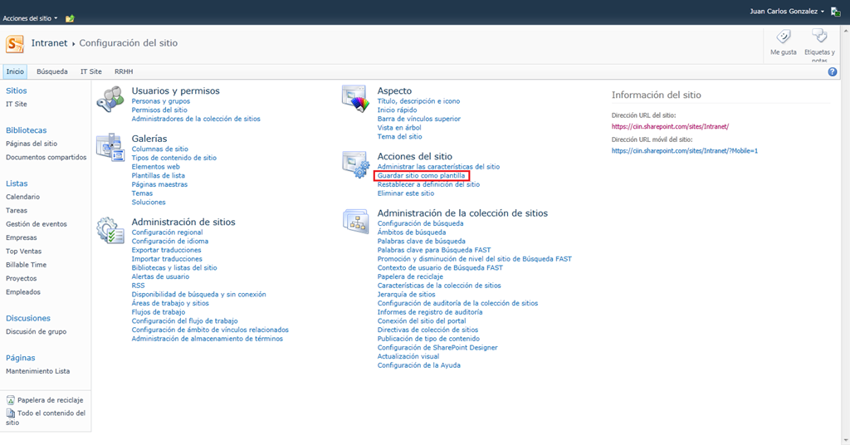

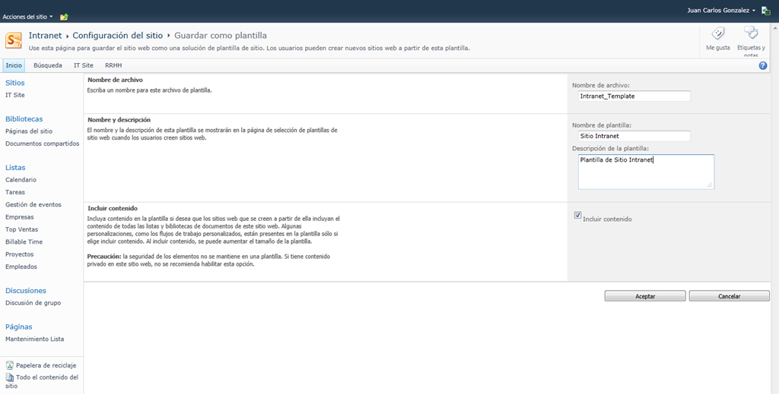

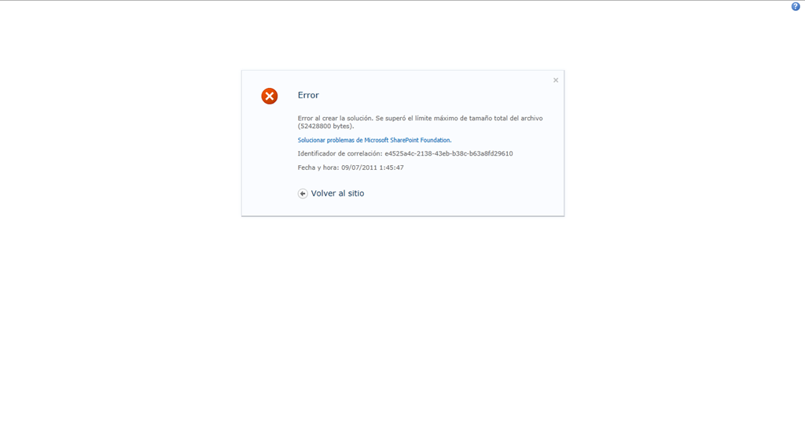

## Como listar las aplicaciones de servicio con PowerShell

**Referencia:** <http://geeks.ms/blogs/ciin/archive/2011/07/14/sharepoint-2010-como-listar-las-aplicaciones-de-servicio-con-powershell.aspx>

Sin duda, cuando queremos consultar rápidamente información relativa a elementos de nuestro despliegue de SharePoint, el uso de los cmdlets de PowerShell para SharePoint 2010 se convierte en una opción más que interesante que nos permite en ocasiones obtener la información que necesitamos más rápidamente que si usamos la interfaz de usuario o el modelo de objetos de SharePoint. Por ejemplo, para listar las aplicaciones de servicio de nuestro despliegue e información relativa a las mismas basta con:

* Ejecutar el siguiente comando en la SharePoint 2010 Administration Console, de forma que accedemos a toda la información disponible para las aplicaciones de servicio.

1: Get-SPServiceApplication

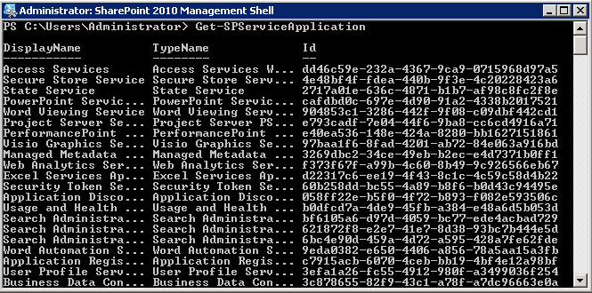

* Ejecutar el comando anterior, pero indicando en esta ocasión que información queremos mostrar por pantalla.

1: Get-SPServiceApplication | Id, Name

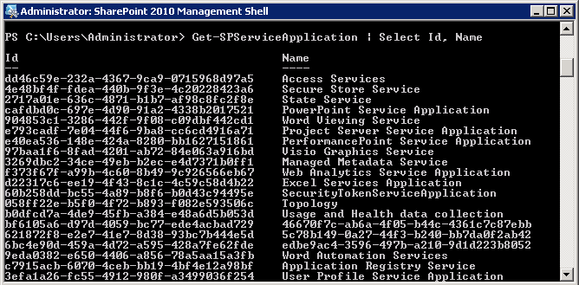

## Papelera de reciclaje de sitios

**Referencias:**

* <http://geeks.ms/blogs/ciin/archive/2011/07/10/sharepoint-2010-papelera-de-reciclaje-de-sitios-i.aspx>
* <http://geeks.ms/blogs/ciin/archive/2011/07/12/sharepoint-2010-papelera-de-reciclaje-de-sitios-ii.aspx>

Una de las novedades que incorpora el reciente Service Pack (SP) de SharePoint 2010 es la inclusión de la denominada papelera de reciclaje de sitios que nos permite recuperar un sitio eliminado de la misma forma que podemos recuperar un documento o un elemento que se ha borrado de una biblioteca o lista. Sin embargo, el proceso no es tan intuitivo cuando se trata de recuperar una colección de sitios eliminada…pero este es tema para otro posts. Veamos como funciona la papelera de reciclaje de sitios:

* En primer lugar, nos aseguramos de disponer de un subsitio bajo el sitio raíz de una colección de sitios y navegamos hacia su página de administración.

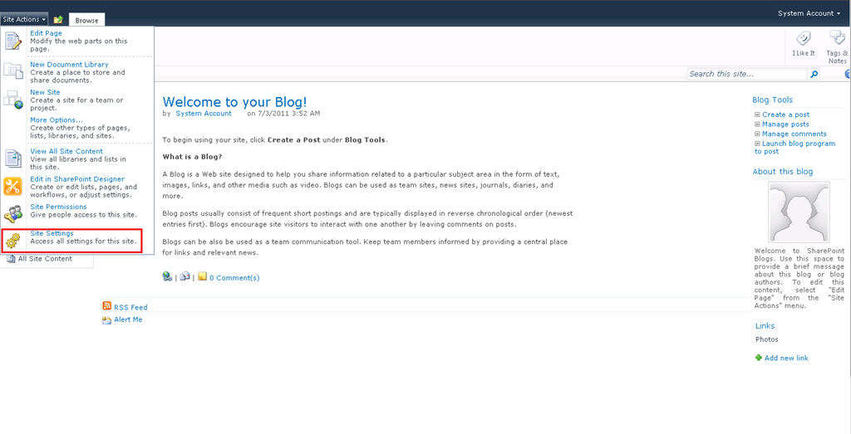

* En la página de administración, bajo la sección “Site Actions” pulsamos el enlace “Delete this site”.

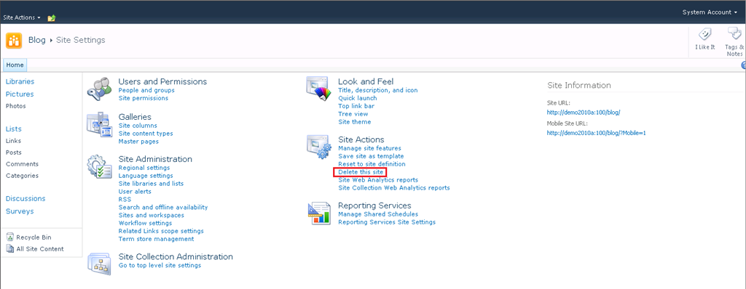

* A continuación se nos muestra una pantalla en la que se nos indica que vamos a borrar el sitio y lo que esto implica en términos del contenido del mismo. También se nos informa que el sitio borrado irá a parar a la papelera de reciclaje de la colección de sitios. Pulsamos “Delete”.

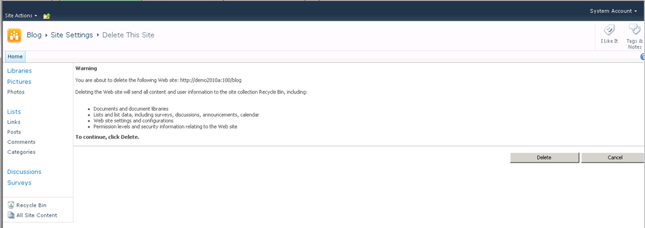

* Se nos muestra el correspondiente mensaje de confirmación de borrado.

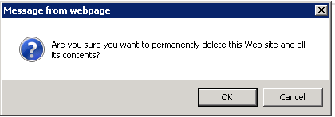

* Pulsamos “OK” de forma que se inicie el proceso de borrado y se muestre la correspondiente página indicando que el sitio ha sido borrado.

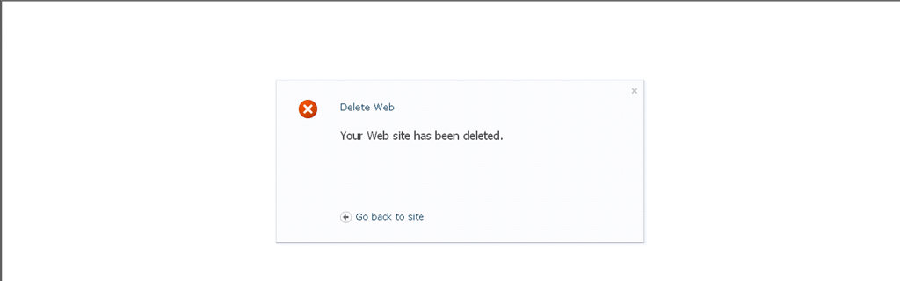

* Desde el sitio raíz, accedemos a la papelera de reciclaje que lógicamente no contiene nada ya que en ella se recogen los elementos y documentos borrados por el usuario.
* Pulsamos sobre el enlace “Site Collection Recycle bin”.

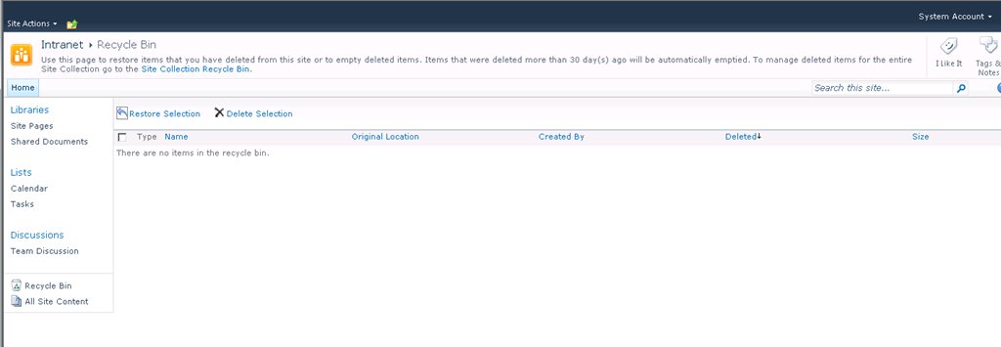

* Accedemos en primer lugar al nivel en el que se detallan los elementos o documentos borrados por el usuario en toda la colección.

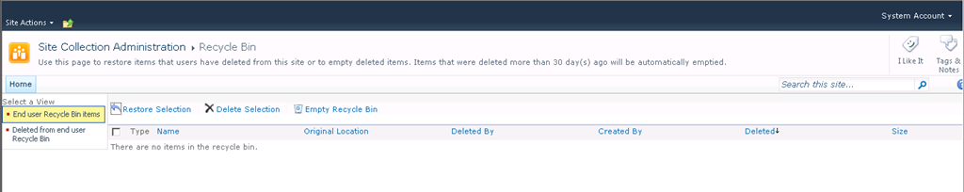

* Si pulsamos sobre el enlace “Deleted from end user Recycle Bin” por fin encontraremos el sitio borrado que podemos restaurar y hacer operativo de nuevo.

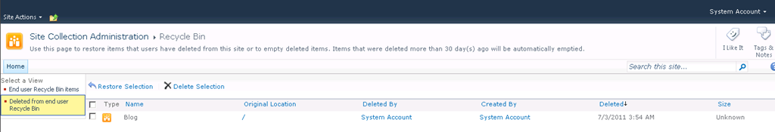

Más información en:

* [SharePoint 2010 SP1 - Site Recycle Bin](http://www.chakkaradeep.com/post.aspx?id=1e72ec43-8449-4a68-80be-f6bbdbca443a)
* [Service Pack 1 - Site Recycle Bin](http://feedproxy.google.com/~r/wbaer/~3/JNvpns0eQKI/service-pack-1-site-recycle-bin.aspx)
* [Blog Post: SharePoint 2010 SP1 - Site Recycle Bin](http://blogs.msdn.com/b/chaks/archive/2011/06/30/sharepoint-2010-sp1-site-recycle-bin-ui-experience.aspx)

De la misma forma que el service pack 1 (SP1) de SharePoint 2010 nos permite [recuperar un sitio eliminado de la papelera de reciclaje](http://geeks.ms/blogs/ciin/archive/2011/07/10/sharepoint-2010-papelera-de-reciclaje-de-sitios-i.aspx), vamos a poder recuperar una colección de sitios. Ahora bien, en este caso no dispondremos de la opción de recuperar una colección de la papelera de reciclaje sino que tendremos que recurrir a PowerShell y al comando [Restore-SPDeletedSite](http://technet.microsoft.com/en-us/library/hh286319.aspx) o bien al modelo de objetos de SharePoint. En el caso en el que eliminemos una colección de sitios:

* Se muestra por pantalla el detalle de lo que implica el borrado de la colección y los pasos a seguir para recuperar el sitio borrado mediante PowerShell y el comando mencionado.

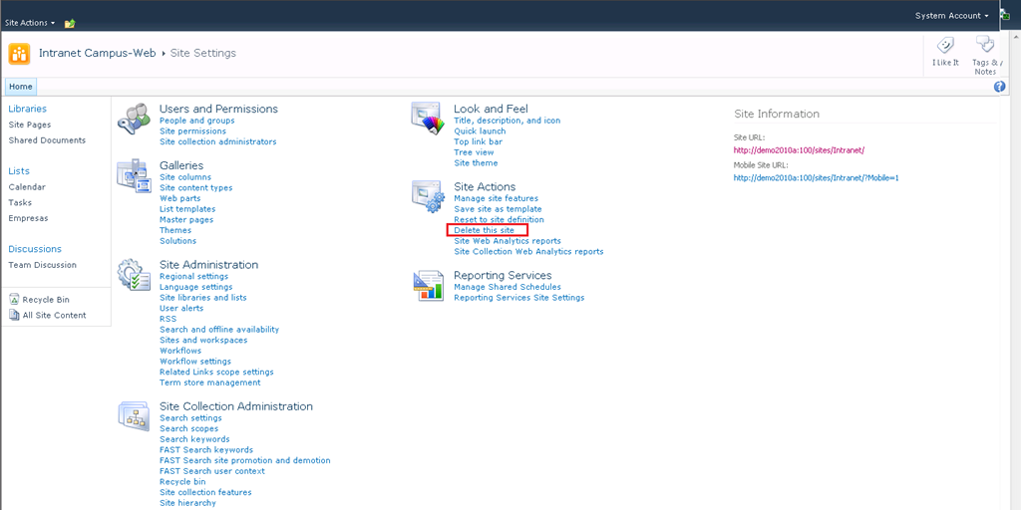

* Para recuperar la colección de sitios, necesitamos conocer el ID de la misma el cual se puede obtener con el comando [Get-SPDeletedSite](http://technet.microsoft.com/en-us/library/hh286316.aspx).

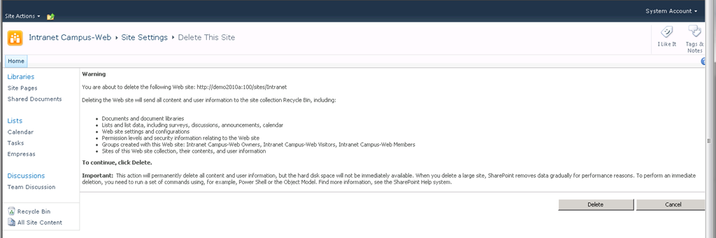

* De esta forma, para recuperar una cierta colección de sitios borrada, tendremos que ejecutar el siguiente comando PowerShell:

1: Restore-SPDeletedSite -Identity 610857cb-8414-4a89-8bf3-ad3628f6c86c

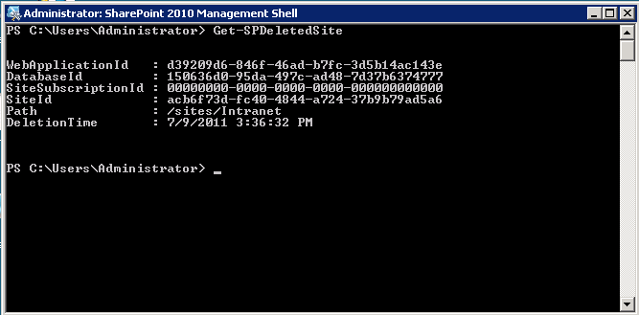

* Tras ejecutar el comando anterior, se nos preguntará si estamos seguros de realizar dicha operación. Confirmamos que sí, de manera que se inicie el proceso de restauración y al cabo de unos instantes la colección de sitios vuelva a estar operativa.

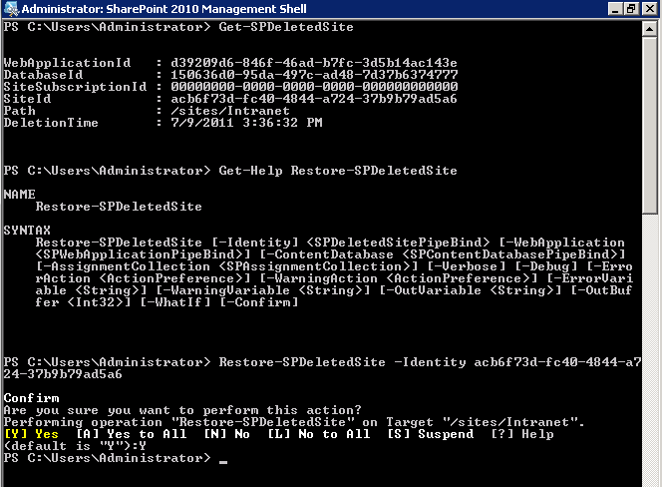

**Fuente:** <http://blogs.msdn.com/b/chaks/archive/2011/06/30/sharepoint-2010-sp1-site-recycle-bin-ui-experience.aspx>

## Aumento en los límites de las BDs de contenidos de SharePoint

**Referencia:** <http://geeks.ms/blogs/ciin/archive/2011/07/08/sharepoint-2010-simplemente-bestial-aumento-en-los-l-237-mites-de-capacidad-de-las-bds-de-contenidos-esto-si-es-ser-escalable.aspx>

Sin palabras me he quedado cuando he visto el [último post que ha aparecido en el blog del equipo de SharePoint](http://sharepoint.microsoft.com/blog/Pages/BlogPost.aspx?pID=988) en el que se anuncia un incremento considerable en los límites de tamaño de BD’s de contenido que pasa de 200 GB recomendado hasta los 4 TB…simplemente impresionante. Además de este cambio en los límites, podemos encontrar otros brutales como:

* Desaparecen los límites explícitos de la BD de contenidos para sitios que están basados en las plantillas de Document Center y Records Center.
* El proveedor FILESTREAM RBS de SQL Server permite conexiones iSCSI a almacenamiento de tipo NAS, lo que permitirá abaratar bastante los costes en este sentido.
* Hasta 60 M de elementos en cualquier BD de contenidos de SharePoint.
* …

Como consecuencia de estos cambios, se ha actualizado el documento [SharePoint Server 2010 capacity management- Software boundaries and limits](http://technet.microsoft.com/en-us/library/cc262787.aspx) que es referencia indispensable cuando estamos planificando una solución SharePoint y queremos saber hasta dónde podemos llegar. También hay que tener en cuenta que si queremos aprovechar estos nuevos límites de capacidad de las BDs de contenidos, tendremos que hacer las correspondientes actualizaciones a nivel de HW para tener un buen rendimiento

## Métricas de almacenamiento

**Referencia:** <http://geeks.ms/blogs/ciin/archive/2011/07/08/sharepoint-2010-m-233-tricas-de-almacenamiento.aspx>

Siguiendo con las novedades que forman parte del service pack 1 (SP1) de SharePoint 2010, en esta ocasión toca hablar de las métricas de almacenamiento por colección de sitios, que permite visualizar de forma granular el almacenamiento de una cierta colección. Para acceder a estas métricas:

* Accedemos a la página de administración de la colección.

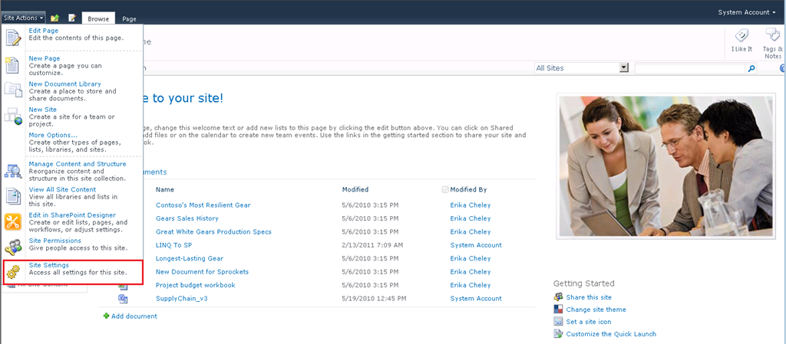

* Bajo la sección “Site Collection Administration” podremos encontrar el enlace “Storage metrics”.

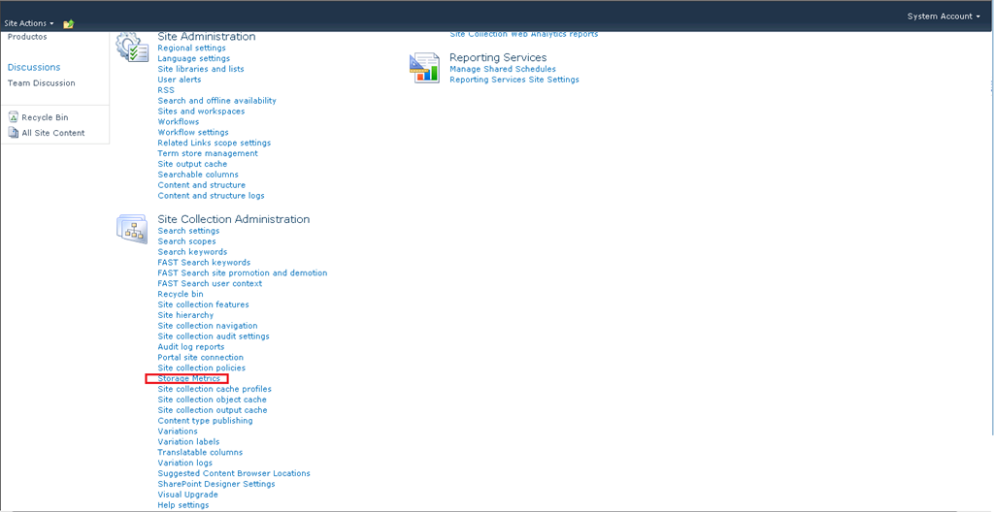

* Accedemos a la página de métricas en la que podemos ver información relativa al almacenamiento de la colección.

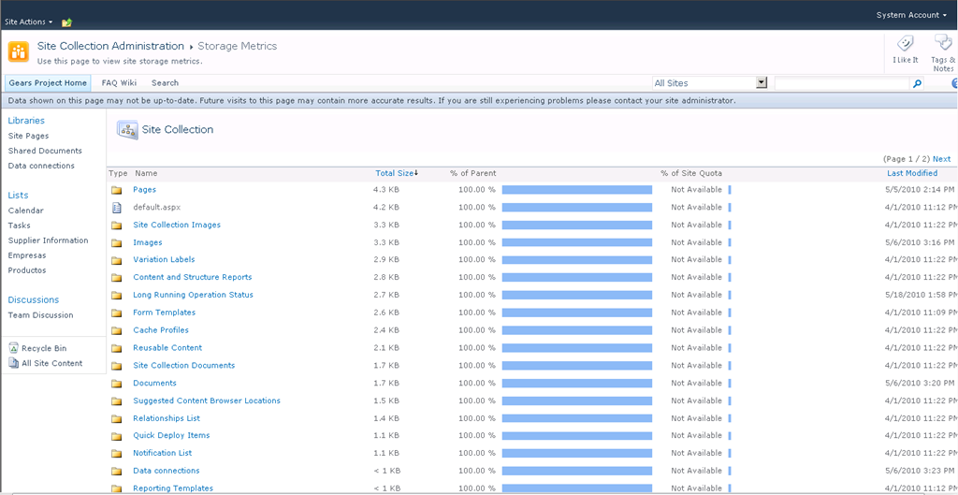

* La página inicial de métricas nos permite de forma granular ver el detalle de almacenamiento de una biblioteca de documentos o de una carpeta del sitio raíz de la colección o de un subsitio.

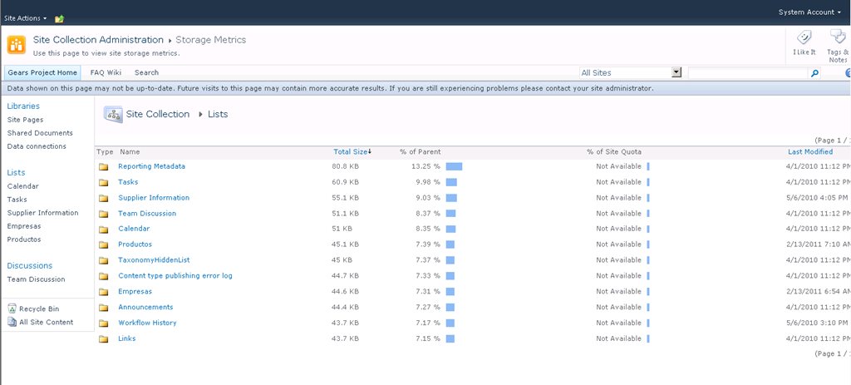

* Por supuesto, dentro de un subsitio podemos ir obteniendo información más detallada de almacenamiento de forma similar.

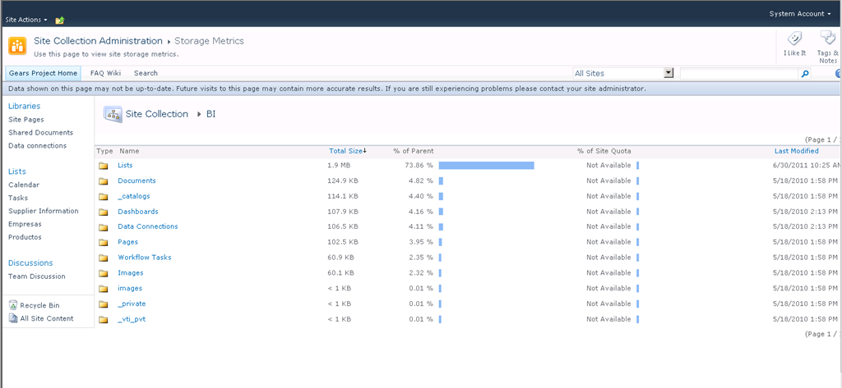

**Fuente:** [Service Pack 1 - Storage Metrics (StorMan.aspx)](http://feedproxy.google.com/~r/wbaer/~3/3-lSVDLk7oQ/service-pack-1-storage-metrics-storman-aspx.aspx)

## Disponibles las cumulative updates (CU) de junio de 2011

**Referencia:** <http://geeks.ms/blogs/ciin/archive/2011/07/03/sharepoint-2010-disponibles-las-cumulative-updates-cus-de-junio.aspx>

Tal y como podéis leer en el [blog del equipo de soporte de SharePoint en Microsoft Ibérica](http://blogs.technet.com/b/hablamoss/archive/2011/06/28/sharepoint-2010-sp1-y-june-2011-cu-disponibles.aspx), tras el [SP1 de SharePoint 2010](http://geeks.ms/blogs/ciin/archive/2011/06/28/sharepoint-amp-office-2010-disponible-el-sp1.aspx) ya tenemos disponibles las cumulatives updates (CUs) de junio de 2010 para las que es necesario instalar previamente el citado service pack de acuerdo al siguiente orden:

* Instalar [SharePoint Foundation 2010 SP1](http://www.microsoft.com/download/en/details.aspx?displaylang=en&id=26640).
* Instalar [SharePoint Foundation 2010 Language Packs SP1](http://www.microsoft.com/download/en/details.aspx?displaylang=en&id=26629) (Si aplica).
* Instalar [SharePoint Server 2010 SP1](http://www.microsoft.com/download/en/details.aspx?displaylang=en&id=26623).
* Instalar [SharePoint Server 2010 SP1 Language Packs SP1](http://www.microsoft.com/download/en/details.aspx?displaylang=en&id=26621) (Si aplica).

A partir de aquí, se trataría de instalar las CUs que podéis descargar desde [este enlace](http://blogs.msdn.com/b/joerg_sinemus/archive/2011/06/29/sharepoint-2010-sp1-and-post-sp1-june-2011-cu.aspx). Por supuesto, no os recomiendo la instalación directa de las CUs en entornos de producción hasta que se haya probado y testeado que no producen efectos “secundarios”.

# Búsquedas

Esta sección recoge artículos relacionados con el área de búsquedas de la plataforma SharePoint 2010.

# Enterprise Content Management (ECM)

Esta sección recoge aquellos artículos relativos a gestión de contenidos empresariales (ECM).

## Capacidades de Enterprise Content Management

**Referencias:**

* <http://geeks.ms/blogs/ciin/archive/2011/10/15/sharepoint-2010-capacidades-de-enterprise-content-management-i.aspx>

Como sabéis, una de las áreas de funcionalidad de SharePoint Server 2010 (desde la versión estándar) es la de gestión de contenidos empresariales o ECM (Enterprise Content Management) que en la última versión de nuestro servidor favorito viene con un montón de novedades muchas de las cuales se recogen en la correspondiente sección de MSND: <http://msdn.microsoft.com/es-es/library/ee554868.aspx>. Aparte de esta referencia clave, en el blog del CIIN se han escrito ya varios artículos (vendrán más) en torno a ECM que paso a resumiros (seguro que me habré dejado alguno por el camino):

**Organización de contenido**

* Organizador de contenido: [SharePoint 2010: Configurador y uso del organizador de contenidos!](http://geeks.ms/blogs/ciin/archive/2010/10/24/sharepoint-2010-configurador-y-uso-del-organizador-de-contenidos.aspx)
* Configuración opción Enviar a: [SharePoint 2010: Como configurar la opción de documentos “Enviar a”!](http://geeks.ms/blogs/ciin/archive/2011/01/03/sharepoint-2010-como-configurar-la-opci-243-n-de-documentos-enviar-a.aspx)

**Tipos de contenido**

* [SharePoint 2010: Creación de tipos de contenido (I)!](http://geeks.ms/blogs/ciin/archive/2011/06/14/sharepoint-2010-creaci-243-n-de-tipos-de-contenido-i.aspx)

**Tipos de contenido empresariales**

* [SharePoint 2010: Limitaciones en los tipos de contenido empresariales!](http://geeks.ms/blogs/ciin/archive/2011/03/04/sharepoint-2010-limitaciones-en-los-tipos-de-contenido-empresariales.aspx)

**Document Sets**

* [SharePoint 2010: Introducción a los Document Sets!](http://geeks.ms/blogs/ciin/archive/2009/11/30/sharepoint-2010-introducci-243-n-a-los-document-sets.aspx)
* [SharePoint 2010: Limitaciones en los Document Sets!](http://geeks.ms/blogs/ciin/archive/2011/09/28/sharepoint-2010-limitaciones-en-los-document-sets.aspx)

**Metadatos administrados**

* [SharePoint 2010: Configuración de la navegación por metadatos!](http://geeks.ms/blogs/ciin/archive/2009/12/07/sharepoint-2010-configuraci-243-n-de-la-navegaci-243-n-por-metadatos.aspx)
* [SharePoint 2010: Limitaciones en las columnas de tipo metadato administrado!](http://geeks.ms/blogs/ciin/archive/2011/07/11/sharepoint-2010-limitaciones-en-las-columnas-de-tipo-metadato-administrado.aspx)

**Otros posts**

* Cursos sobre ECM y WCM: [SharePoint 2010- Disponibles nuevos cursos sobre ECM y WCM!](http://geeks.ms/blogs/ciin/archive/2011/08/06/sharepoint-2010-disponibles-nuevos-cursos-sobre-ecm-y-wcm.aspx)

## Limitaciones de los Document Sets

**Referencia:** <http://geeks.ms/blogs/ciin/archive/2011/09/28/sharepoint-2010-limitaciones-en-los-document-sets.aspx>

Como sabéis, y ya comenté en este artículo, una de las novedades en el área de ECM (Enterprsie Content Management) de SharePoint 2010 son los [Document Sets o Conjuntos de Documentos](http://geeks.ms/blogs/ciin/archive/2009/11/30/sharepoint-2010-introducci-243-n-a-los-document-sets.aspx) que permiten trabajar con agrupaciones de documentos de forma atómica. Además de conocer como funcionan los Document Sets, es importante tener claro las limitaciones que nos podemos encontrar al respecto. En este sentido, el siguiente artículo de [Michal Pisarek](http://www.sharepointanalysthq.com/author/admin/) refleja y resume muy bien los límites que nos podemos encontrar: [Document Set Limitations and Considerations in SharePoint 2010](http://feedproxy.google.com/~r/SharepointAnalystHq/~3/bAlaiauEofM/). El resumen rápido de limitaciones sería el siguiente:

* Cannot declare document sets as In-Place Records.
* Cannot nest Document Sets within Document Sets.
* You cannot send a Document Set larger than 50MB using the Send To Command.
* Cannot create folders within Document Sets.
* Document Set routing requires time jobs to run.
* Routing Content into Document Sets can be tricky.
* Document Sets are available in SharePoint Server only.
* Cannot create Document Sets in Lists.
* Be Careful of performance with lots of Document Sets.
* Downloading the entire Document Set.
* Shared Columns may not update instantaneously.
* Be careful with Content Type Syndication.

## Disponibles nuevos cursos sobre ECM y WCM

**Referencia:** <http://geeks.ms/blogs/ciin/archive/2011/08/06/sharepoint-2010-disponibles-nuevos-cursos-sobre-ecm-y-wcm.aspx>

Microsoft ha libreado esta semana dos nuevos cursos sobre la plataforma SharePoint 2010 más que interesantes enfocados a sacar el máximo partido posible a las capacidades ECM (Entreprise Content Management) y WCM (Web Content Management) de la plataforma. Los enlaces a los cursos y a los materiales de los mismos son los siguientes:

* [SharePoint Enterprise Content Management Implementers Course](http://technet.microsoft.com/en-US/sharepoint/hh126808), enlace de [descarga de los materiales](http://www.microsoft.com/download/en/details.aspx?displaylang=en&id=26806).
* [SharePoint for Internet Sites Implementers Course](http://technet.microsoft.com/en-US/sharepoint/hh126807), enlace de [descarga de los materiales](http://www.microsoft.com/download/en/details.aspx?displaylang=en&id=26802).

# Web Content Management

Esta sección recoge aquellos artículos que tienen que ver con aspectos de publicación en SharePoint 2010.

# Business Intelligence

Esta sección recoge aquellos artículos que tienen que ver con las capacidades e Business Intelligence en plataforma SharePoint.

## Creación de KPIs

**Referencias:**

* <http://geeks.ms/blogs/ciin/archive/2011/01/12/sharepoint-2010-creaci-243-n-de-kpis-i.aspx>
* <http://geeks.ms/blogs/ciin/archive/2011/12/11/sharepoint-2010-creaci-243-n-de-kpis-ii.aspx>

La segunda aproximación para crear KPIs en SharePoint 2010 (podéis ver el primer post de la serie en [este enlace](http://geeks.ms/blogs/ciin/archive/2011/01/12/sharepoint-2010-creaci-243-n-de-kpis-i.aspx)) viene dada por la [integración de SQL Server Reporting Services 2008 R2 (SSRS 2008 R2) con la plataforma](http://geeks.ms/blogs/ciin/archive/2010/08/05/sharepoint-2010-integraci-243-n-con-ssrs-2008-y-ssrs-2008-r2-vi.aspx). Frente a la alternativa de crear KPIs con la DataFormWebPart y un poco de XSLT, SSRS 2008 R2 nos ofrece un entorno mucho más flexible y rico que facilita la creación de estos elementos:

* Lanzamos el diseñador de informes desde una biblioteca de documentos que hemos configurado para que use el tipo de contenido “Informe del diseñador de informes”. En el asistente para la creación de informes, elegimos la opción de crear un informe en blanco.

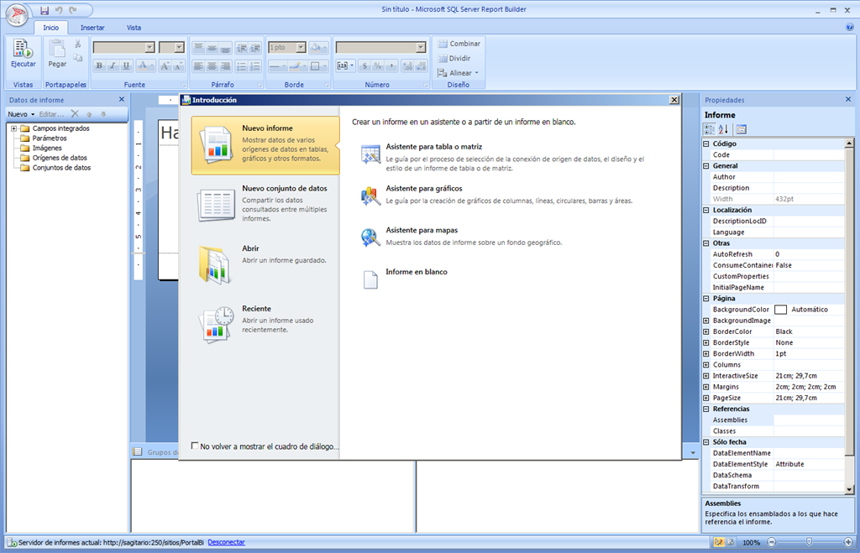

* Creamos un origen de datos a través del panel “Datos del informe”. Elegimos como tipo de conexión “Lista de Microsoft SharePoint” y como cadena de conexión especificamos la URL del sitio en el que reside la lista en la que se va a basar nuestro informe.

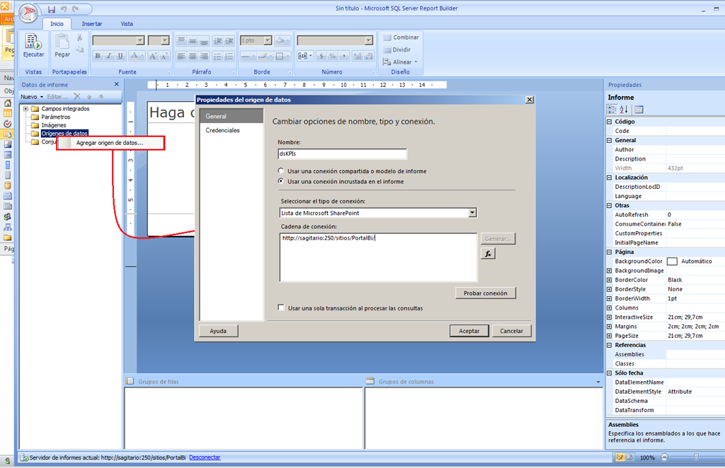

* Configuramos las credenciales que se van a usar para acceder a la lista y probamos que la conexión al origen de datos definido funciona.

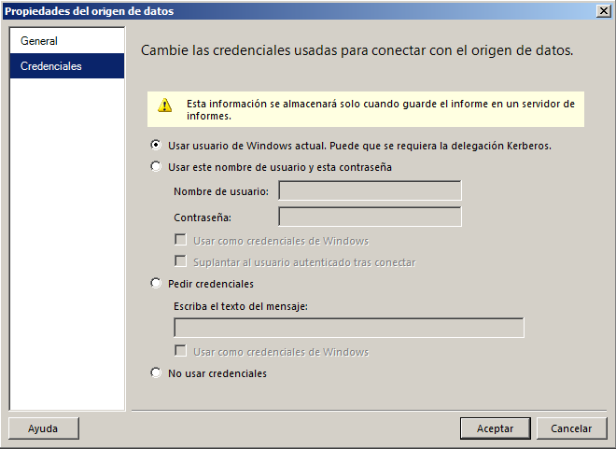

* Creamos un conjunto de datos (dataset) basado en el origen de datos que hemos creado con anterioridad.

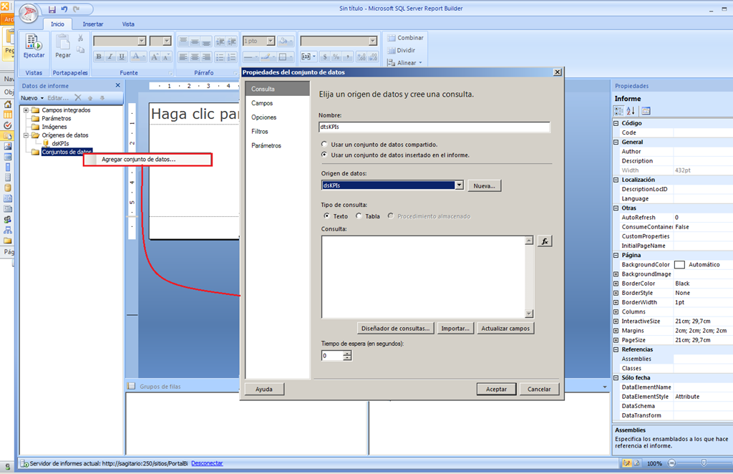

* A través del botón “Diseñador de consultas…” abrimos el diseñador correspondiente donde elegiremos la lista en la que se va a basar el informe y los campos correspondientes.

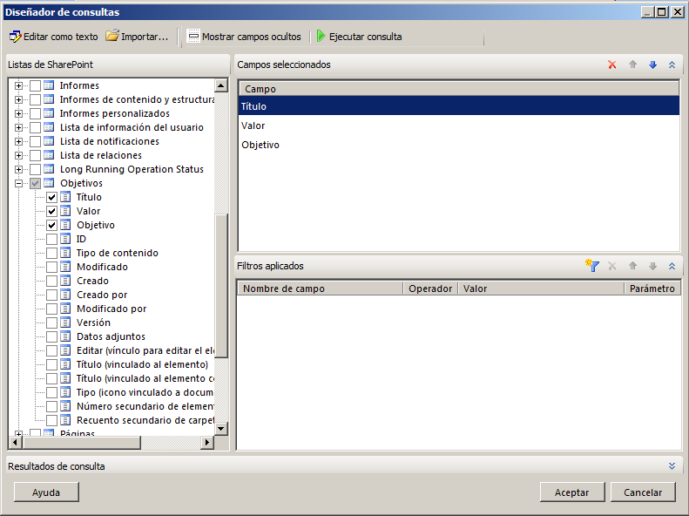

* A partir de la lista elegida y los campos, se genera la correspondiente consulta CAML que devolverá los datos que se mostrarán en el informe.

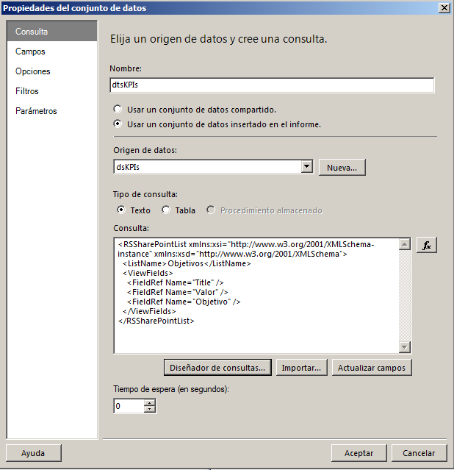

* En la superficie de diseño del diseñador insertamos un informe de tipo Tabla y lo configuramos con los campos del dataset para que tenga el aspecto deseado.

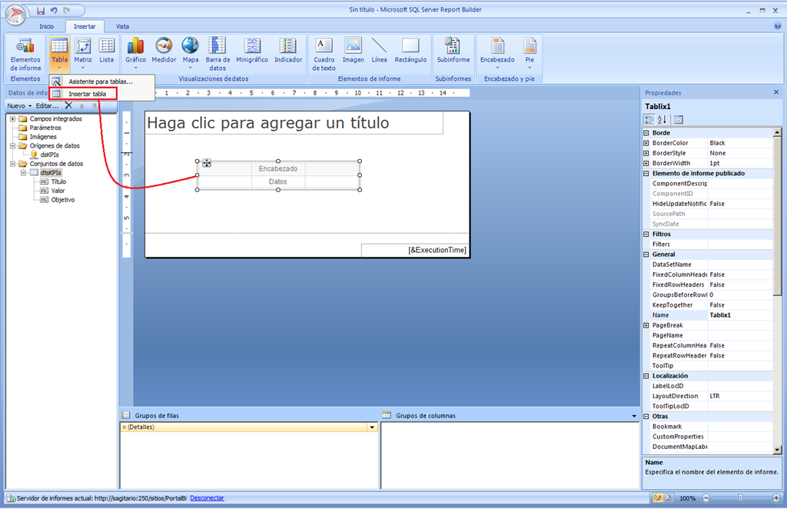

* Especificamos los datos del informe en la tabla:

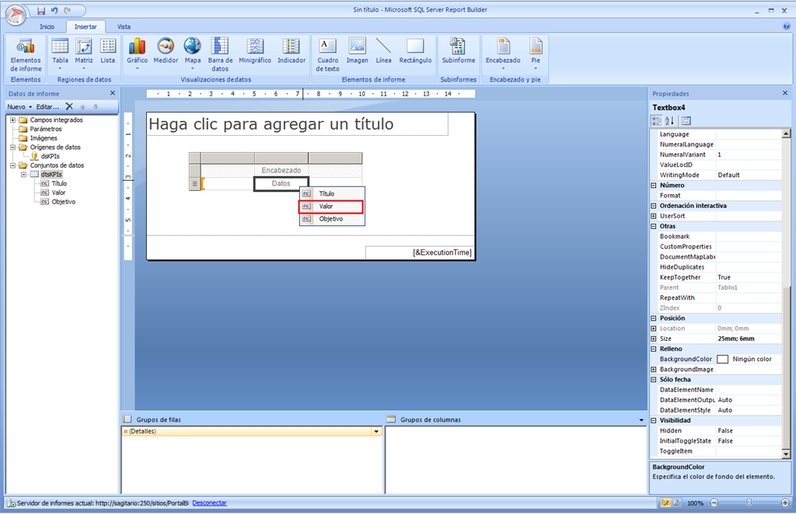

* Damos formato al informe cambiando por ejemplo el estilo de la cabecera.

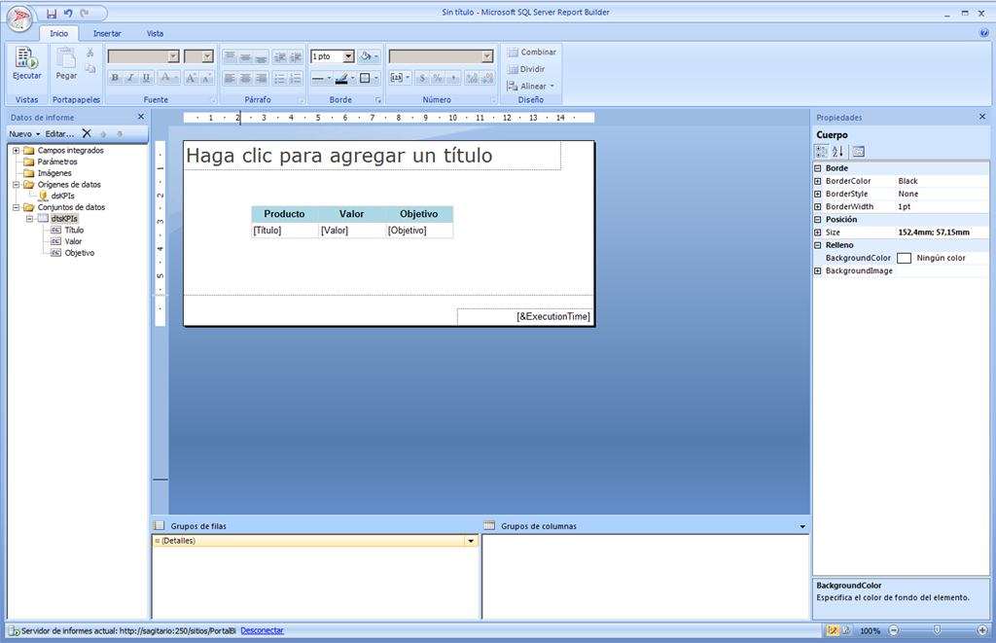

* Hacemos una primera visualización del informe para comprobar cómo va quedando en lo que a aspecto se refiere.

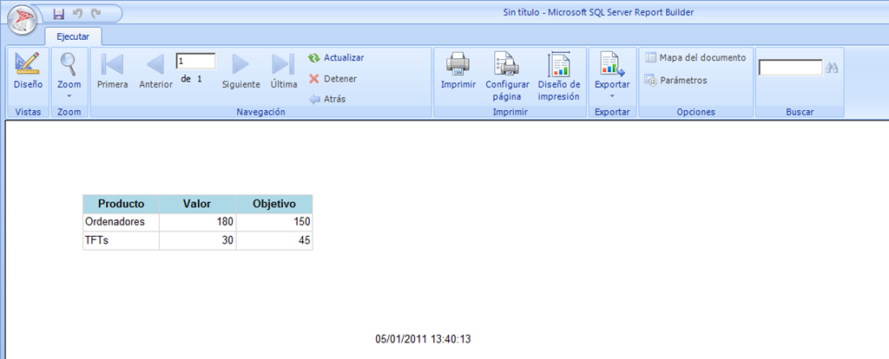

* De nuevo en el diseñador, añadimos una nueva columna al informe de tipo tabla. En la celda de datos correspondiente, insertamos un elemento de tipo Indicador, eligiendo el tipo de gráfico que queremos usar para el mismo.

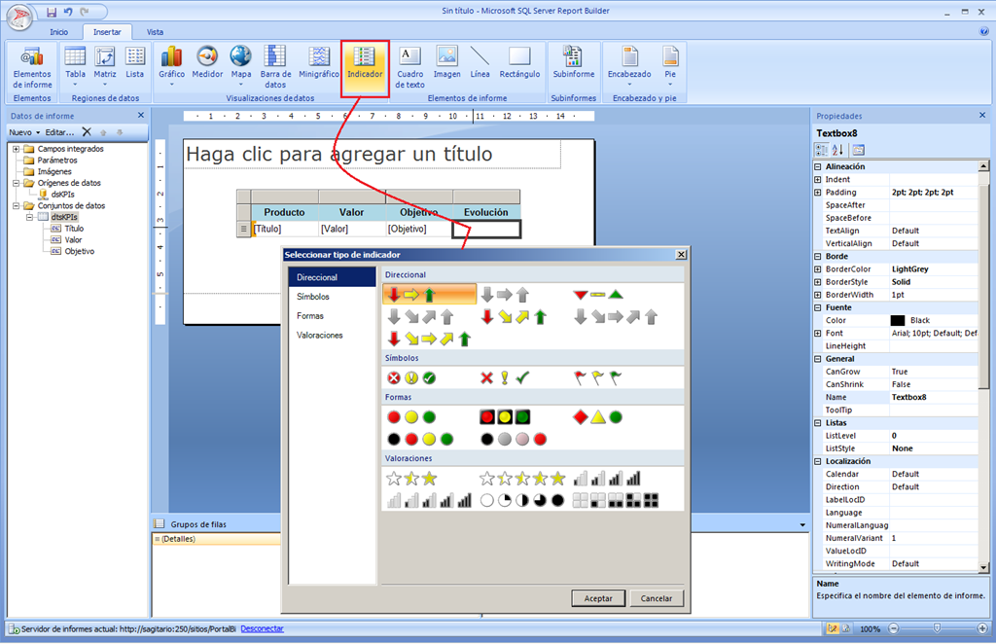

* Una vez insertado el indicador, para configurarlo lo seleccionamos de forma que se muestre la correspondiente ventana de configuración.

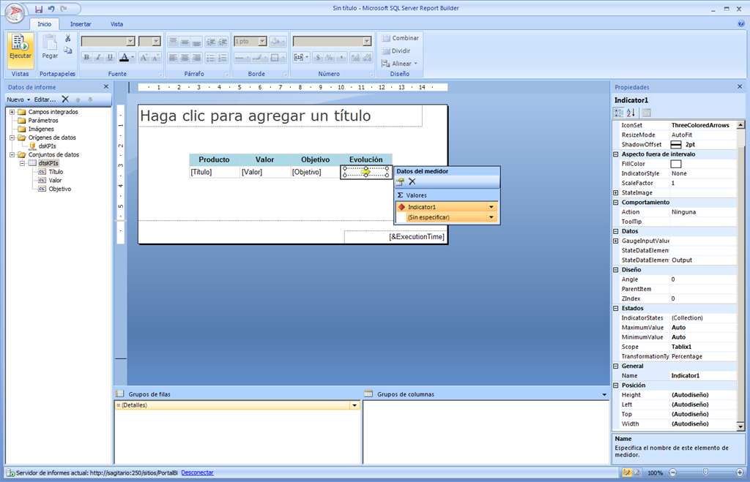

* En la ventana de configuración especificaremos:
  + El valor del indicador, en mi caso he puesto el campo [Valor].
  + La unidad de medida de estados.
  + Los estados del indicador que en mi caso he configurado a partir del campo [Objetivo]. Por ejemplo, para el valor final del estado “Rojo” he usado la expresión [Objetivo]/2.

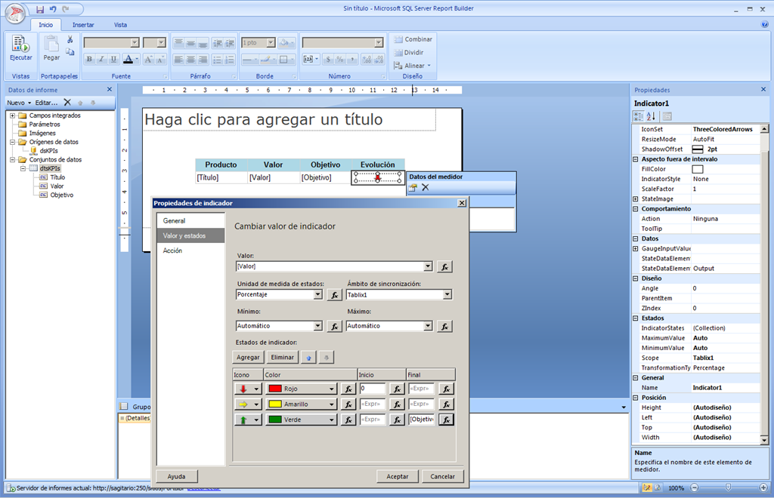

* Guardamos los cambios y visualizamos el informe en el diseñador.

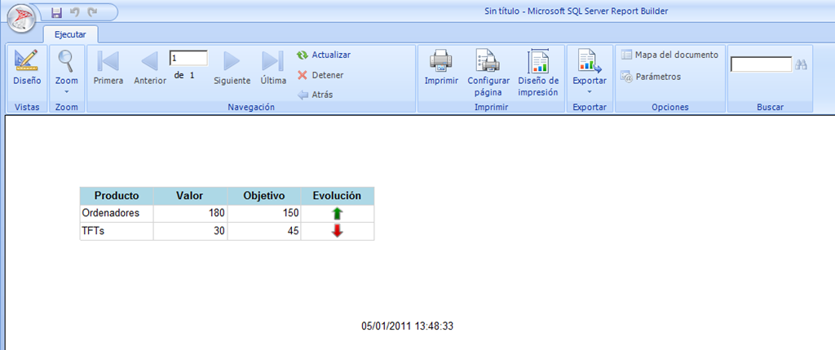

* Guardamos el informe en nuestro sitio de SharePoint y lo visualizamos abriendo la correspondiente sesión del navegador.

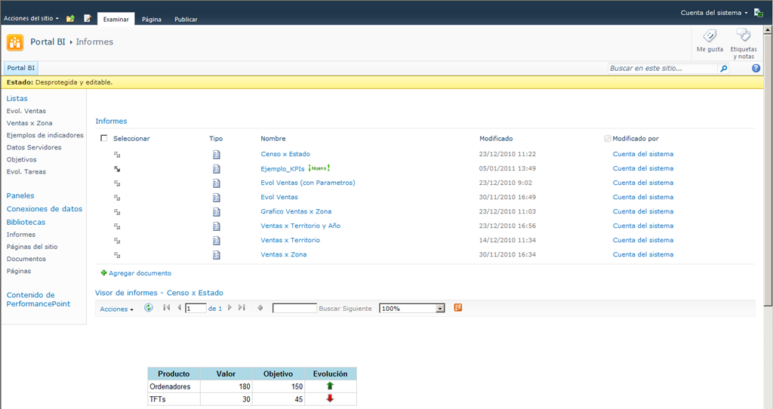

## Integración con SSRS, con PPS, Servicios de Visio, …¿cuándo uso cada cuál?

**Referencia:** <http://geeks.ms/blogs/ciin/archive/2011/11/28/sharepoint-2010-integraci-243-n-con-ssrs-con-pps-servicios-de-visio-191-cu-225-ndo-uso-cada-cu-225-l.aspx>

Como sabéis, uno de los pilares de la plataforma SharePoint es el denominado “Insights o perspectivas” y que tiene que ver con cómo poder integrar, analizar y publicar información de negocio de una organización en la forma de KPIs (Key Performance Indicators), Informes, cuadros de mando, gráficos de distintos tipos, etc. Por lo tanto, estamos hablando de Business Intelligence (BI) siendo las capacidades disponibles en SharePoint 2010 las siguientes:

[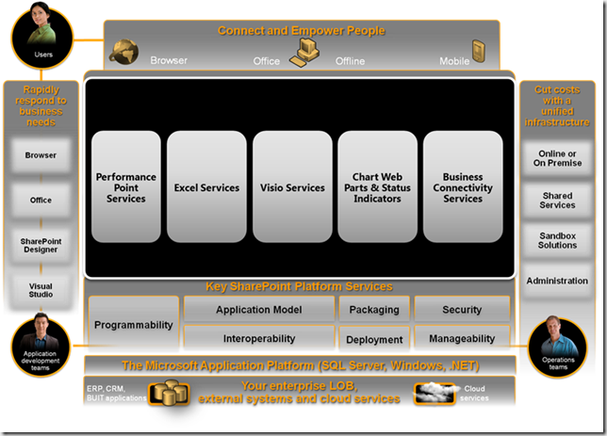](http://jcgonzalezmartin.files.wordpress.com/2011/11/image57.png)

**Capacidades de BI disponibles en SharePoint Foundation y SharePoint Server 2010**

Si nos centramos en el núcleo de la plataforma y en el producto grande, presentan en común las siguientes capacidades de BI:

* Integración con SQL Server Reporting Services (SSRS, os recomiendo visitar el [último artículo de la serie](http://geeks.ms/blogs/ciin/archive/2011/11/24/sharepoint-2010-integraci-243-n-con-ssrs-2008-y-ssrs-2008-r2-viii.aspx) a este respecto), que permite diseñar mediante Report Builder o el BI Management Studio informes de distintos tipos: tabular, matricial, gráfico, tipo mapa. Con SSRS 2008 R2 se incorpora además la posibilidad de definir KPIs, usar líneas de tendencias y barras de datos, además de los informes de tipo mapa comentado.
* Simulación de KPIs mediante la XsltListViewWebPart o la Data Form WebPart como se comentó en este post: <http://geeks.ms/blogs/ciin/archive/2011/01/12/sharepoint-2010-creaci-243-n-de-kpis-i.aspx>

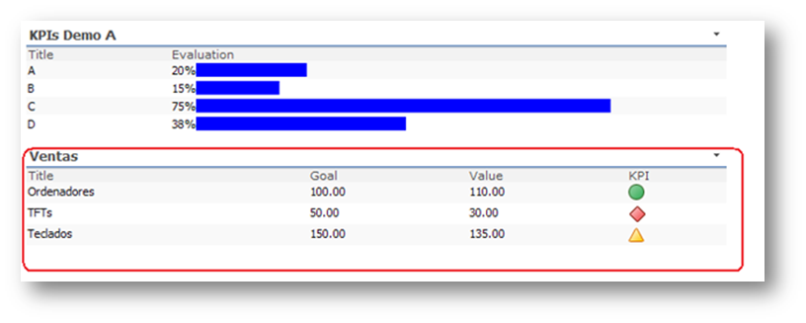

* Aprovechar que los .NET Chart Controls están integrados de serie para construir nuestras propias soluciones de gráficos.

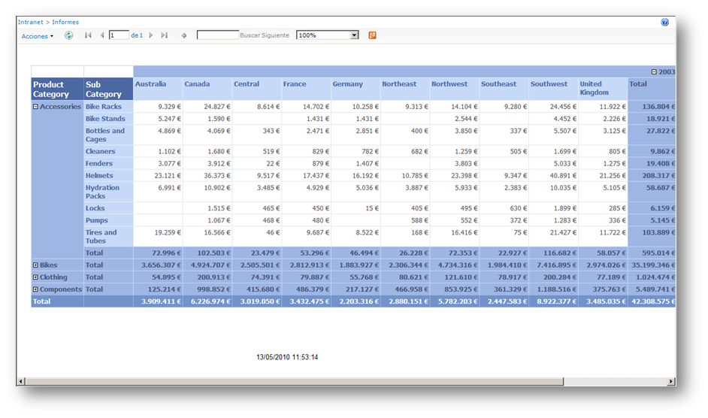

* Por supuesto, la integración nativa de Silverlight da mucho juego y podemos conseguir resultados bastante espectaculares con el [Silverlight Toolkit](http://silverlight.codeplex.com/) tal y como podéis ver en los ejemplos disponibles en este enlace:

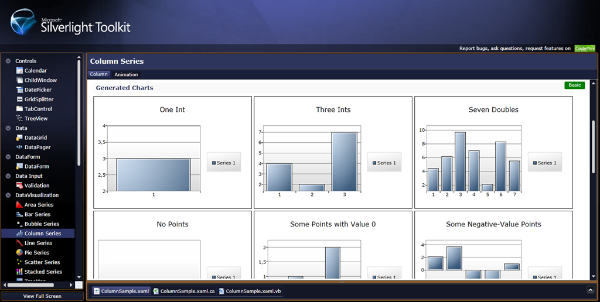

* Por supuesto, cualquier otro elemento de BI que desarrollemos…no nos olvidemos que SharePoint es plenamente extensible.

**Capacidades de BI disponibles en SharePoint Server únicamente**

Si nos centramos en SharePoint Server 2010, añade a las capacidades de BI anteriores las siguientes:

* Diseñar e implementar KPIs a partir de información almacenada en listas de SharePoint, hojas Excel, Bases de Datos (BDs),…

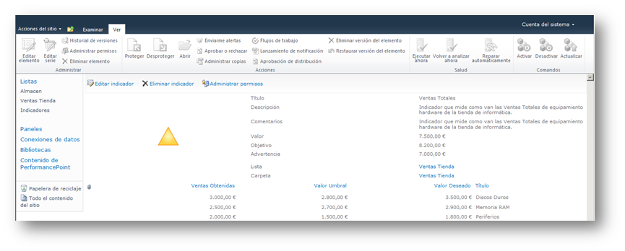

* Crear gráficos interactivos y dinámicos utilizando la Chart WebPart que es precisamente se aprovecha de la integración nativa de los .NET Chart Controls comentada anteriormente.

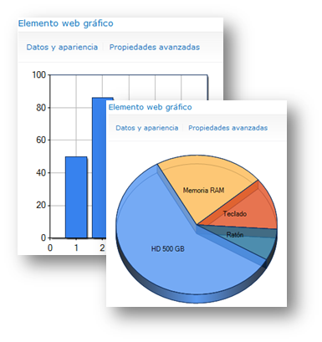

* La integración de PerformancePoint como una aplicación de servicio más en SharePoint 2010 facilitando la creación de elementos como KPIs, cuadros de mando, informes analíticos, … utilizando para ello el Dashboard Designer. Algunas de las capacidades de PerformancePoint las podéis ver aquí: <http://geeks.ms/blogs/ciin/archive/2010/07/29/sharepoint-2010-creaci-243-n-de-informes-de-performancepoint-ii.aspx>

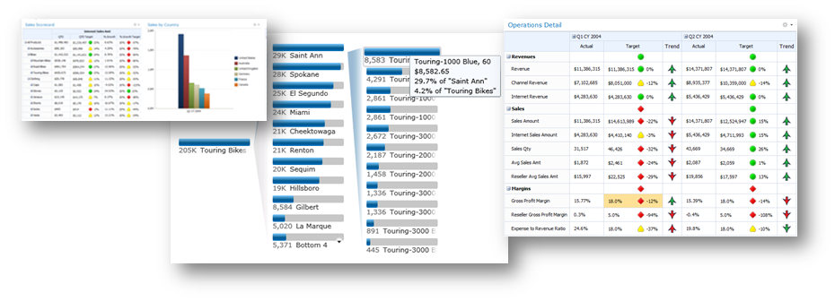

* Los servicios de Excel que facilitan la publicación de libros Excel de forma segura (podemos elegir que partes del libro publicar) de forma que podemos disponer de toda la potencia de Excel para modelar KPIs, gráficos de distintos tipos, uso de los slicers, … directamente en el navegador. La experiencia de usuario desde el punto de vista de interactividad con la información es casi idéntica a la que tiene con el cliente de Excel.

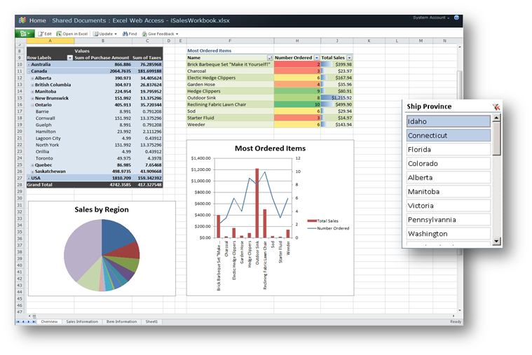

* Los servicios de Visio para publicar diagramas Visio ricos y conectados a datos que permitan mostrar de una forma muy visual datos de negocio de una organización pintados sobre un diagrama Visio. Más información sobre los servicios de Visio: <http://geeks.ms/blogs/ciin/archive/2011/06/16/sharepoint-2010-configuraci-243-n-y-uso-de-los-servicios-de-visio-iv.aspx>

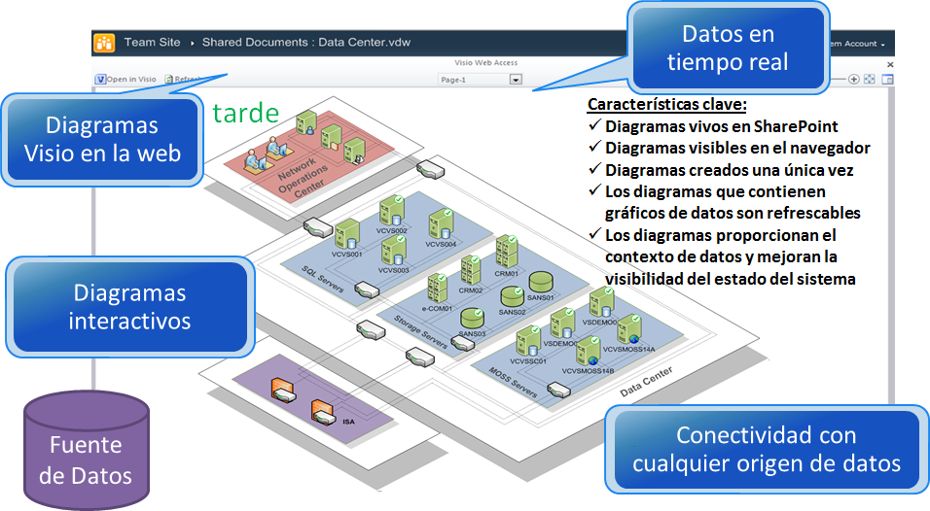

* Los servicios de Access y los informes que se creen a nivel de aplicación departamental modelada con Access 2010. Más información sobre los servicios de Access aquí: <http://geeks.ms/blogs/ciin/archive/2010/06/16/sharepoint-2010-configuraci-243-n-y-uso-de-los-servicios-de-access-iii.aspx>

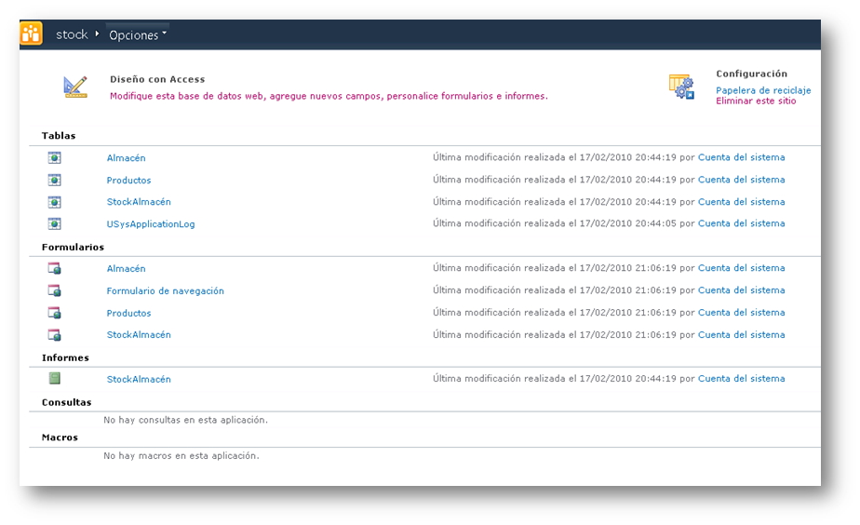

**¿Y cuándo uso cada cuál?**

Esa es una buena pregunta, sobre todo si disponemos de SharePoint Server y aparentemente parece que con SSRS, PPS o los Servicios de Excel puedo hacer lo mismo…aparentemente porque hay diferencias entre ellos que debemos tener en cuenta a la hora de decantarnos por una u otra opción:

* SSRS:
  + A la hora de diseñar informes de tipo matricial y tabular de forma rápida es una opción muy adecuada.
  + Cuenta con la capacidad de modelar suscripciones, es decir, generar un cierto informe en un cierto formato de acuerdo a una planificación y una forma de entrega (en una biblioteca de documentos, por correo electrónico).
* PPS:
  + El modelado de KPIs y cuadros de mando con el diseñador de paneles es muy productivo y espectacular.
  + La facilidad con la que definir informes analíticos es sin duda su capacidad muy potente, además del Decomposition Tree para analizar la información mostrada en los mismos.
* Servicios de Excel:
  + Cuenta con la gran ventaja de que permite publicar la información de libros Excel de forma segura.
  + Excel es una herramienta de BI muy usada en la actualidad.

Una pequeña tabla que nos puede ayudar a elegir es la siguiente:

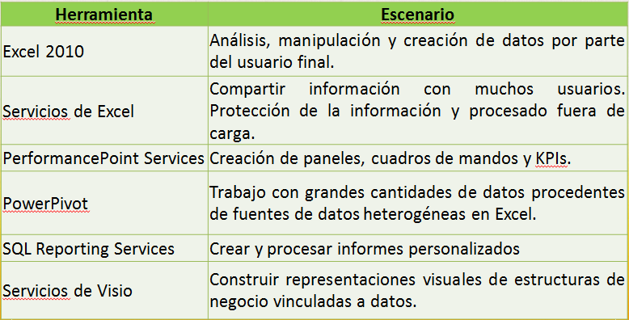

## Integración con SSRS 2008 y SSRS 2008 R2

**Referencias:**

* <http://geeks.ms/blogs/ciin/archive/2011/11/11/sharepoint-2010-integraci-243-n-con-ssrs-2008-y-ssrs-2008-r2-vii.aspx>

Siguiendo con la serie de artículos en torno la integración de SQL Server Reporting Services (SSRS) y SharePoint, en esta ocasión quería dejar un apunte a los aspectos relativos a seguridad y modelos de autorización cuando tenemos SSRS configurado en modo integrado con SharePoint. Por suerte, estos temas se encuentran ampliamente tratados en [este artículo de TechNet](http://msdn.microsoft.com/en-us/library/ee210676.aspx). Finalmente, os recuerdo que en [este artículo](http://geeks.ms/blogs/ciin/archive/2011/10/06/sharepoint-y-ssrs-resumen-de-posts-sobre-la-integraci-243-n-entre-ambos.aspx) podéis acceder a todos los artículos en torno a la integración de SSRS y SharePoint publicados hasta la fecha en el blog del CIIN.

Vamos a ver cómo crear una cuenta de ejecución de informes que resida en SQL Server. Antes de empezar, os remito al último post de la serie que a su vez tiene un enlace a todos los artículos relativos a esta integración que se han publicado hasta ahora: [SharePoint 2010: Integración con SSRS 2008 y SSRS 2008 R2 (VII)!](http://geeks.ms/blogs/ciin/archive/2011/11/11/sharepoint-2010-integraci-243-n-con-ssrs-2008-y-ssrs-2008-r2-vii.aspx)

Para crear una cuenta de ejecución de informes a nivel de BD:

* En primer lugar, es necesario crear a nivel de BD un login con los privilegios mínimos que nos permita definir orígenes de datos de SQL Server usando dicho login. Para añadir el login, tenemos dos posibilidades:
  + A través del SQL Server Management Studio.
  + Creando dicho login a través de T-SQL de acuerdo al siguiente script:

1: --Añadimos el usuario en la master

2: use master

3: exec sp_droplogin @loginame='ReportExecution'

4: exec sp_addlogin @loginame='ReportExecution', @passwd='pass@word1'

5:

6: --En AdventureWorksDW

7: use AdventureWorks2008

8: if exists(select * from sysusers where name='ReportExecution')

9: exec sp_dropuser @name_in_db='ReportExecution'

10: exec sp_adduser @loginame='ReportExecution', @grpname='db_datareader'

11:

12: --En msdb

13: use msdb

14: if exists(select * from sysusers where name='ReportExecution')

15: exec sp_dropuser @name_in_db='ReportExecution'

16: --add the users to the databases and give them permissions

17: exec sp_adduser @loginame='ReportExecution', @grpname='db_datareader'

18:

19: --En ReportServer

20: use ReportServer

21: if exists(select * from sysusers where name='ReportExecution')

22: exec sp_dropuser @name_in_db='ReportExecution'

23: --add the users to the databases and give them permissions

24: exec sp_adduser @loginame='ReportExecution', @grpname='db_datareader'

**Nota:** Si la ejecución del T-SQL da algún tipo de error, se recomienda ejecutar los bloques relativos a cada BD en la que se está añadiendo el login de forma independiente.

* Una vez que hemos creado el origen de datos, nos aseguramos que nuestro servidor de SQL Server permite autenticación Windows y SQL Server ya que por defecto puede ser que esté configurado para utilizar únicamente autenticación Windows.
* Para realizar esta configuración nos conectamos al servidor de BD dónde está configurado SSRS (y también dónde estén las BDs fuente de los informes) con SQL Server Management Studio, hacemos clic con el botón derecho del ratón sobre el nombre del servidor y pulsamos la opción Propiedades o Properties.

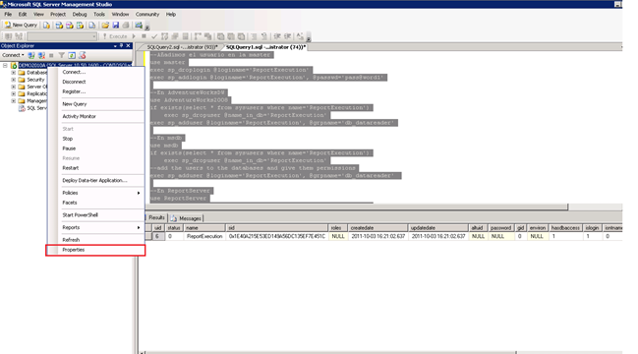

* En la ventana que se abre, nos vamos a la sección “Seguridad” o “Security” y marcamos la opción relativa al uso de autenticación Windows y SQL.

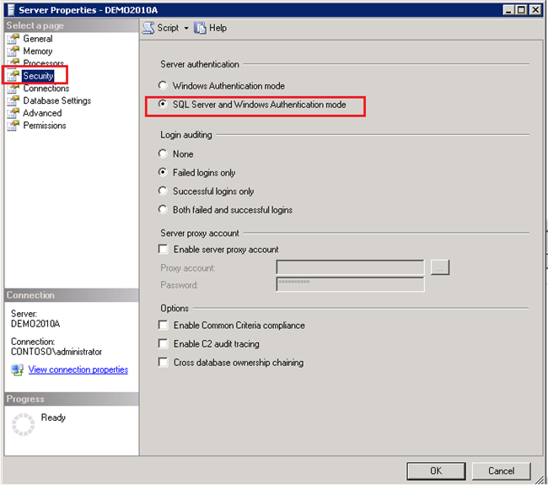

* Pulsamos OK, de manera que se mostrará un mensaje informativo indicando que para que los cambios tenga lugar será necesario reiniciar el servicio de SQL Server.
* Para reiniciar el servicio de SQL Server, nos vamos a la herramienta de configuración de SQL Server y simplemente re-iniciamos el servicio correspondiente.

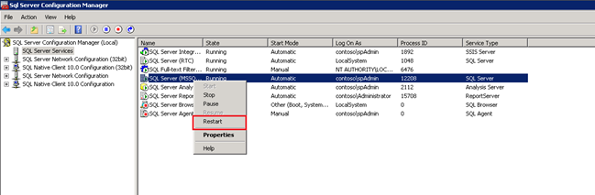

* Comprobamos a través de SQL Server Management Studio que accedemos a BD mediante autenticación SQL y especificando las credenciales del login de BD creado.

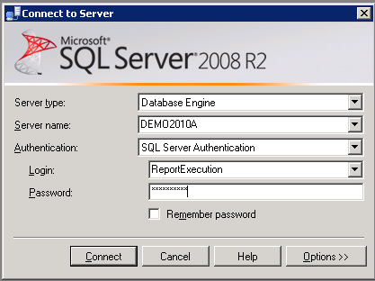

* Creamos un origen de datos usando el login de BD creado. Por ejemplo, en Report Builder 3.0.

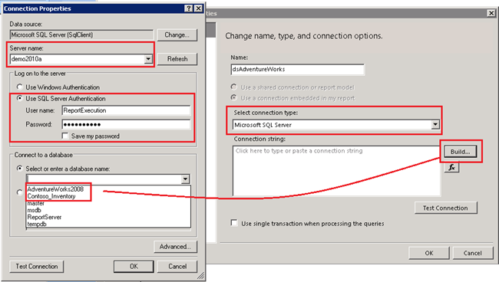

* Comprobamos que la conectividad a la BD es correcta y generamos un primer informe de ejemplo.

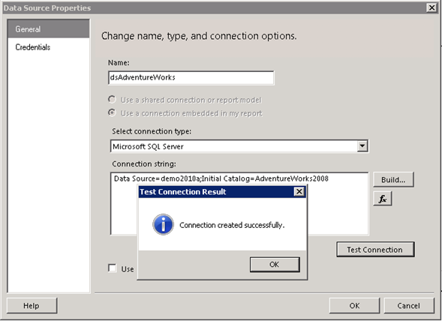

* Por ejemplo, un informe creado con esta forma de autenticación y plenamente operativo es el siguiente.

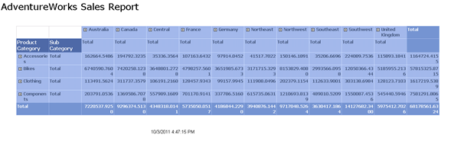

* El mismo informe vemos que se visualiza en un sitio de SharePoint de forma correcta.sdf

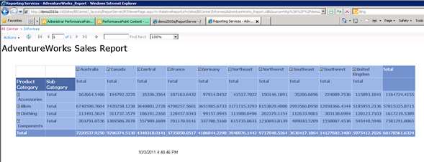

## Resumen de posts sobre la integración entre SSRS y SharePoint

**Referencia:** <http://geeks.ms/blogs/ciin/archive/2011/10/06/sharepoint-y-ssrs-resumen-de-posts-sobre-la-integraci-243-n-entre-ambos.aspx>

Muchos artículos se han escrito respecto a la integración de SharePoint y SSRS en el blog del CIIN, por lo que de cara a facilitar su localización he decidido crear un artículo que los recoja:

***Integración de SharePoint 2010 y SSRS Denali***

* [SQL Server Denali: Novedades en Reporting Services y también en la integración con SharePoint!](http://geeks.ms/blogs/ciin/archive/2011/07/13/sql-server-denali-novedades-en-reporting-services-y-tambi-233-n-en-la-integraci-243-n-con-sharepoint.aspx)
* [SharePoint 2010: Integración con SSRS Denali (I)!](http://geeks.ms/blogs/ciin/archive/2011/08/16/sharepoint-2010-integraci-243-n-con-ssrs-denali-i.aspx)

***Integración de SharePoint 2010 y SSRS (2008 y 2008 R2)***

* [SharePoint 2010: Otra vez la integración con SQL Server Reporting Services!](http://geeks.ms/blogs/ciin/archive/2011/05/27/sharepoint-2010-otra-vez-la-integraci-243-n-con-sql-server-reporting-services.aspx)
* [SharePoint 2010: Como crear un informe de SSRS a partir de una lista de SharePoint con parámetros!](http://geeks.ms/blogs/ciin/archive/2011/01/26/sharepoint-2010-como-crear-un-informe-de-ssrs-a-partir-de-una-lista-de-sharepoint-con-par-225-metros.aspx)
* [SharePoint 2010: Creación de informes de PerformancePoint (I)!](http://geeks.ms/blogs/ciin/archive/2010/07/13/sharepoint-2010-creaci-243-n-de-informes-de-performancepoint-i.aspx)
* [SharePoint 2010: Problemas con la integración con Reporting Services!](http://geeks.ms/blogs/ciin/archive/2010/07/05/sharepoint-2010-problemas-con-la-integraci-243-n-con-reporting-services.aspx)
* [SharePoint 2010: Integración con SSRS 2008 y SSRS 2008 R2 (VI)!](http://geeks.ms/blogs/ciin/archive/2010/08/05/sharepoint-2010-integraci-243-n-con-ssrs-2008-y-ssrs-2008-r2-vi.aspx)
* [SharePoint 2010: Integración con SSRS 2008 y SSRS 2008 R2 (V)!](http://geeks.ms/blogs/ciin/archive/2010/02/27/sharepoint-2010-integraci-243-n-con-ssrs-2008-y-ssrs-2008-r2-v.aspx)
* [SharePoint 2010: Integración con SSRS 2008 y SSRS 2008 R2 (IV)!](http://geeks.ms/blogs/ciin/archive/2010/01/05/sharepoint-2010-integraci-243-n-con-ssrs-2008-y-ssrs-2008-r2-iv.aspx)
* [SharePoint 2010: Integración con SSRS 2008 R2 (III)!](http://geeks.ms/blogs/ciin/archive/2009/12/29/sharepoint-2010-integraci-243-n-con-ssrs-2008-r2-iii.aspx)
* [SharePoint 2010: Integración con SSRS 2008 y SSRS 2008 R2 (II)!](http://geeks.ms/blogs/ciin/archive/2009/12/11/sharepoint-2010-integraci-243-n-con-ssrs-2008-y-ssrs-2008-r2-ii.aspx)
* [SharePoint 2010: Integración con SSRS 2008 y con SSRS 2008 R2 (I)!](http://geeks.ms/blogs/ciin/archive/2009/12/08/sharepoint-2010-integraci-243-n-con-ssrs-2008-y-con-ssrs-2008-r2-i.aspx)

***Integración de SharePoint 2007 y SSRS (2005 y 2008)***

* [SQL Server 2008: Configurando Report Builder 2.0 para que se lleve bien con SharePoint!](http://geeks.ms/blogs/ciin/archive/2009/04/07/sql-server-2008-configurando-report-builder-2-0-para-que-se-lleve-bien-con-sharepoint.aspx)
* [SSRS 2008 & SharePoint: Configuración en instalaciones no standalone!](http://geeks.ms/blogs/ciin/archive/2010/04/11/ssrs-2008-amp-sharepoint-configuraci-243-n-en-instalaciones-no-standalone.aspx)
* [SQL Server 2008: Como lanzar Report Builder 2.0 desde SharePoint!](http://geeks.ms/blogs/ciin/archive/2009/04/22/sql-server-2008-como-lanzar-report-builder-2-0-desde-sharepoint.aspx)
* [WSS 3.0 & MOSS: Problemas con la integración con SSRS y las rutas de acceso alternativo!](http://geeks.ms/blogs/ciin/archive/2010/03/22/wss-3-0-amp-moss-problemas-con-la-integraci-243-n-con-ssrs-y-las-rutas-de-acceso-alternativo.aspx)
* [WSS 3.0 & MOSS: Alternativas para la creación de gráficos!](http://geeks.ms/blogs/ciin/archive/2009/08/05/wss-3-0-amp-moss-alternativas-para-la-creaci-243-n-de-gr-225-ficos.aspx)
* [SharePoint y SSRS 2008 (V)!](http://geeks.ms/blogs/ciin/archive/2009/02/12/sharepoint-y-ssrs-2008-v.aspx)
* [SharePoint y SSRS 2008 (IV)!](http://geeks.ms/blogs/ciin/archive/2008/12/10/sharepoint-y-ssrs-2008-iv.aspx)
* [SharePoint y SSRS 2008 (III)!](http://geeks.ms/blogs/ciin/archive/2008/10/13/sharepoint-y-ssrs-2008-iii.aspx)
* [SharePoint y SSRS 2008 (II)!](http://geeks.ms/blogs/ciin/archive/2008/09/01/sharepoint-y-ssrs-2008-ii.aspx)
* [SharePoint y SSRS 2008 (I)!](http://geeks.ms/blogs/ciin/archive/2008/08/25/sharepoint-y-ssrs-2008-i.aspx)
* [WSS 3.0 & MOSS: ¿Qué pasa con la integración con SSRS 2008?](http://geeks.ms/blogs/ciin/archive/2008/08/10/wss-3-0-amp-moss-191-qu-233-pasa-con-la-integraci-243-n-con-ssrs-2008.aspx)
* [Integración de Reporting Services con SharePoint (III)](http://geeks.ms/blogs/ciin/archive/2008/01/03/integraci-243-n-de-reporting-services-con-sharepoint-iii.aspx)
* [Integración de Reporting Services con SharePoint (II)](http://geeks.ms/blogs/ciin/archive/2007/03/08/integraci-n-de-reporting-services-con-sharepoint-ii.aspx)
* [Integración de Reporting Services con SharePoint (I)](http://geeks.ms/blogs/ciin/archive/2007/03/02/integraci-n-de-reporting-services-con-sharepoint-i.aspx)

## Como solucionar el problema “The report server cannot decrypt the symmetric key that is used to access sensitive or encrypted data in a report server database”

**Referencia:** <http://geeks.ms/blogs/ciin/archive/2011/10/05/sharepoint-2010-como-solucionar-el-problema-the-report-server-cannot-decrypt-the-symmetric-key-that-is-used-to-access-sensitive-or-encrypted-data-in-a-report-server-database.aspx>

Pues con este “chorizo” de error me encontré el otro día cuando iba a hacer unas pruebas sobre la integración de SQL Server Reporting Services (SSRS) con SharePoint. De hecho, el error mostrado sólo es una pequeña parte del mostrado en SharePoint:

* Básicamente, el problema con el qué me encontré es que no podía crear nuevos informes en el Report Builder 3.0 por alguna extraña razón relacionada con el título del artículo por lo que me fui a la Administración Central de SharePoint 2010 para revisar la configuración.

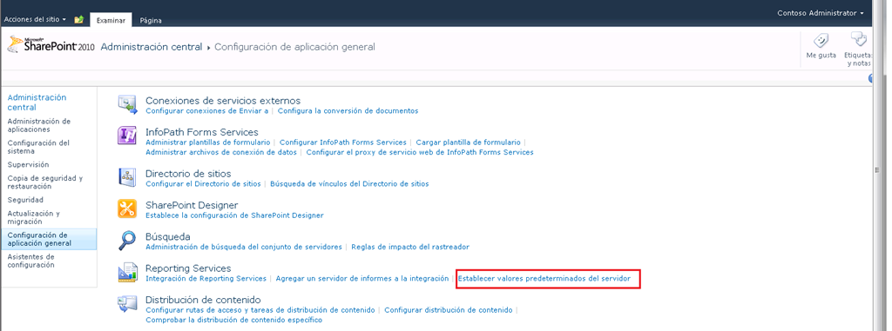

* Lógicamente, allí también me encontré el correspondiente petardazo que no tenía ni idea que solucionar, pero que gracias a Goog…digo Bing, averigüé [rápidamente como se solucionaba](http://social.msdn.microsoft.com/Forums/eu/sqlreportingservices/thread/206bd205-3dd8-411f-a3d2-b94667f84992).

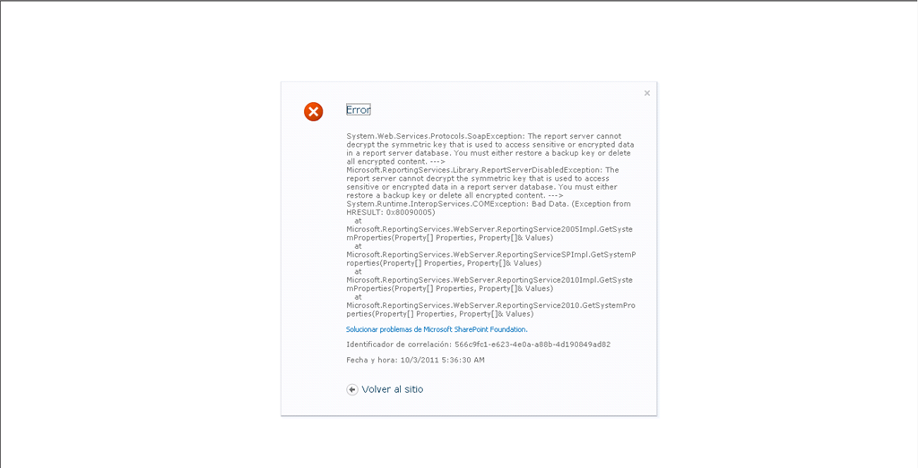

* La solución pasa por eliminar las claves de encriptación que usa SSRS y generar unas nuevas usando para ello el Reporting Services Configuration Manager.

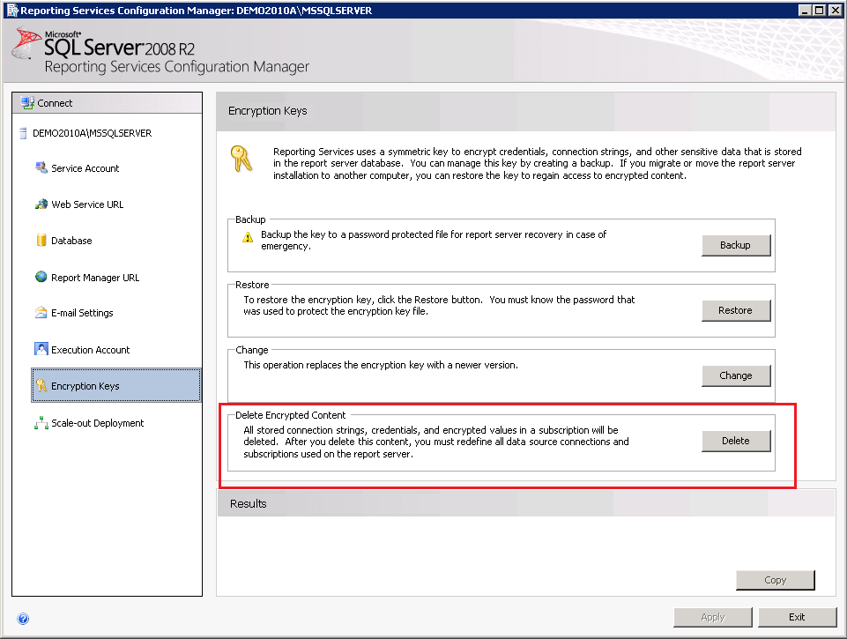

* De esta forma, SSRS volvió a estar operativo y lo mismo sucedió con la integración con SharePoint.

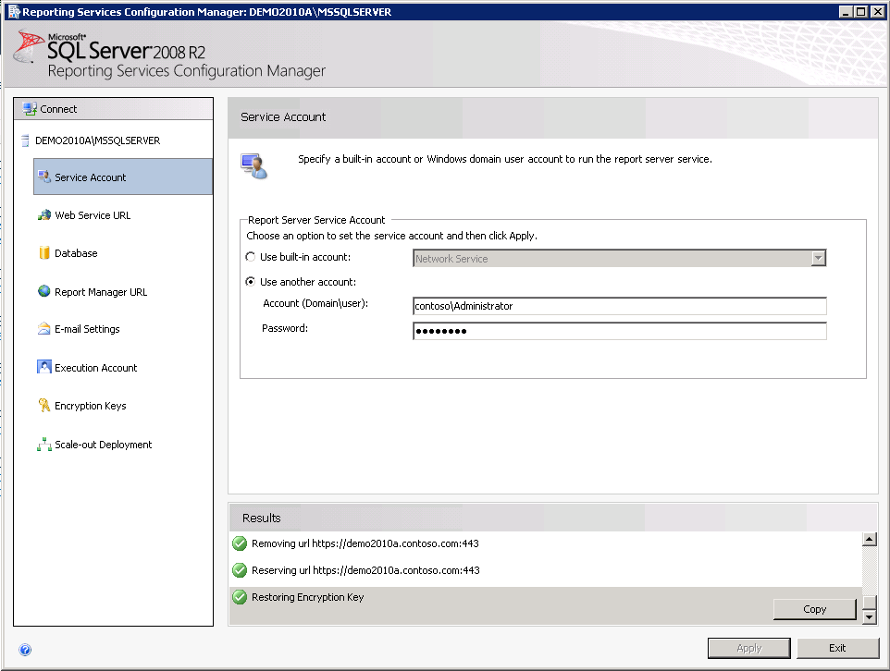

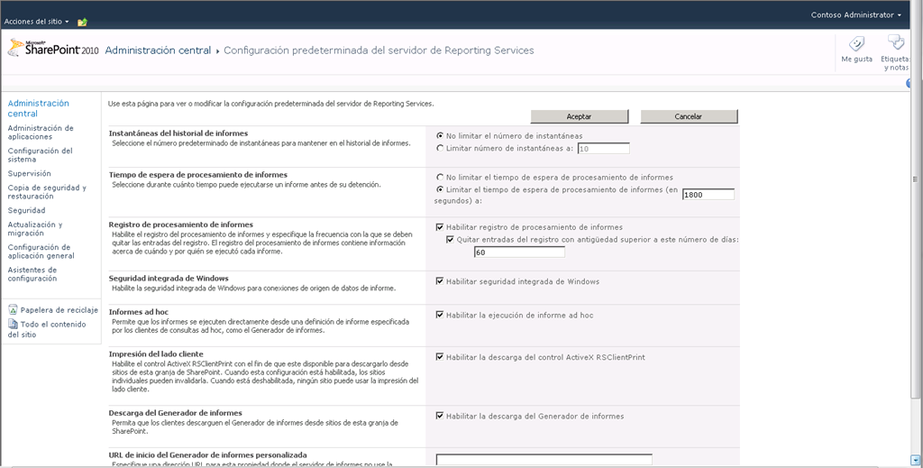

## Integración con SSRS Denali

**Referencia:** <http://geeks.ms/blogs/ciin/archive/2011/08/16/sharepoint-2010-integraci-243-n-con-ssrs-denali-i.aspx>

Como sabéis, desde hace unos días tenemos disponible la [CTP3 de SQL Server Denali](http://geeks.ms/blogs/ciin/archive/2011/07/12/sql-server-denali-la-ctp-3-ya-est-225-aqu-237.aspx) una de cuyas novedades más importantes es las novedades que trae en lo que a [integración de Reporting Services con SharePoint se refiere](http://geeks.ms/blogs/ciin/archive/2011/07/13/sql-server-denali-novedades-en-reporting-services-y-tambi-233-n-en-la-integraci-243-n-con-sharepoint.aspx). Si queréis ver estas novedades, es necesario que sigáis una serie de pasos relativos a como configurar esta integración. Por suerte, ya tenemos varios recursos relativos a como configurar la integración de Reporting Services de SQL Server Denali con SharePoint 2010:

* Post de Alan Koo en el que paso a paso nos detalla la integración: [Instalación de SQL Server “Denali” CTP3 en un solo servidor](http://www.alankoo.com/2011/07/instalacion-de-sql-server-denali-ctp3.html)
* Checklist en MSDN respecto a los pasos y requisitos para la integración: <http://msdn.microsoft.com/en-us/library/hh231687%28v=sql.110%29.aspx>
* Documentación en Microsoft TechNet sobre la integración: <http://technet.microsoft.com/en-us/library/gg492276%28SQL.110%29.aspx>
* Algunos tricks necesarios por si tenéis problemas a la hora de configurar la aplicación de servicio de Reporting Services en SharePoint 2010: <http://blogs.msdn.com/b/prash/archive/2011/07/01/do-not-see-the-ssrs-shared-service-in-ca-after-installing-ssrs-quot-denali-quot-sharepoint-mode.aspx>

# Interoperabilidad

Esta sección recoge todos aquellos artículos en los que se muestra cómo hacer SharePoint interoperable con otras plataformas desde la perspectiva de integración de datos y sistemas externos.

## Limitaciones del BCS

**Referencia:** <http://geeks.ms/blogs/ciin/archive/2011/09/23/sharepoint-2010-limitaciones-del-bcs-ii.aspx>

Hace un tiempo escribía en torno a [algunas de las limitaciones de los Business Connectivity Services](http://geeks.ms/blogs/ciin/archive/2010/08/16/sharepoint-2010-limitaciones-del-bcs.aspx) (BCS) en lo que a capacidades se refiere. El caso es qué además de estas limitaciones, tenemos otras relativas a cuestiones de rendimiento en cuanto a los valores por defecto que se usan para número de elementos devueltos, tiempos de presupuesta en una consulta, etc. Lógicamente, estos valores van a ser dependientes de la fuente de datos o aplicación de línea de negocio que estemos integrando con los BCS:

* 2.000 filas cuando estamos realizando una consulta a una base de datos (BD).
* 3 M de bytes para la respuesta de un servicio web o de un servicio WCF.
* 180 segundos de tiempo de respuesta al realizar una BDo un servicio WCF.
* 200 conexiones en total para BDs, servicios web o servicios WCF.

Fuente: SharePoint Guidance disponible en <http://spg.codeplex.com/releases>

## Características de los Business Connectivity Services por versión

**Referencia:** <http://geeks.ms/blogs/ciin/archive/2011/07/31/sharepoint-2010-caracter-237-sticas-de-los-business-connectivity-services-por-versi-243-n-ii.aspx>

Como sabéis, SharePoint 2010 incorpora los BCS (Business Connectivity Services) como medio para poder integrar datos procedentes de sistemas externos en sitios de SharePoint. Los BCS están disponibles tanto en SharePoint Foundation como en SharePoint Server a través de la correspondiente aplicación de servicio. Ahora bien, [las funcionalidades de BCS disponibles en el núcleo de la plataforma son menores que las que podemos encontrar en SharePoint Server](http://geeks.ms/blogs/ciin/archive/2010/08/15/sharepoint-2010-caracter-237-sticas-del-bcs-por-versi-243-n.aspx)…En este sentido, en [este enlace](http://www.layer2.de/en/community/FAQs/BDLC/Pages/Feature-comparision-sharepoint-external-list.aspx) podéis encontrar una excelente comparativa muy detallada de las funcionalidades de BCS disponibles en cada versión de la plataforma.

# Office 365

Esta sección recoge todos los artículos relativos a Office 365 que se han publicado en el blog tanto desde la perspectiva funcional, como de administración e incluso de desarrollo.

## Como añadir CSSs personalizados a un sitio público de SharePoint Online

**Referencia:** <http://geeks.ms/blogs/ciin/archive/2011/12/28/sharepoint-online-como-a-241-adir-csss-personalizados-a-mi-sitio-p-250-blico.aspx>

Como ya he comentado en alguna ocasión, de momento las prestaciones de SharePoint Online para modelar sitios públicos son un tanto limitadas y no tenemos muchas opciones de extensibilidad y de crear sitios web realmente potentes. Pero como es lo que hay, tenemos que adaptarnos y explotar al máximo lo que tenemos de serie. En este sentido, supongamos que tenemos nuestro sitio web público de SharePoint Online y que queremos aplicarle CSSs personalizados…¿cómo procedemos? Bueno, los pasos a realizar (las herramientas que uséis luego [vosotr@s](mailto:vosotr@s) son cosa vuestra) son los siguientes:

* En primer lugar, accedemos a nuestro sitio público y a la biblioteca de páginas que contiene las páginas del mismo que son accesibles de forma anónima.

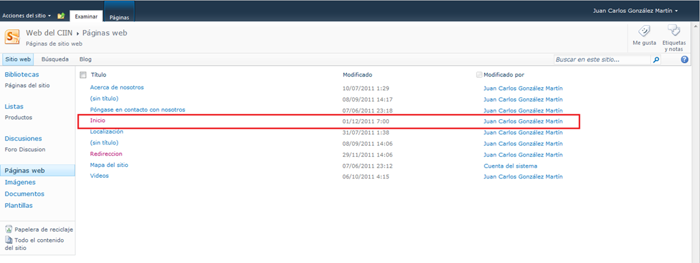

* Hacemos clic sobre una de las páginas de la biblioteca para proceder a editarla con el diseñador web.

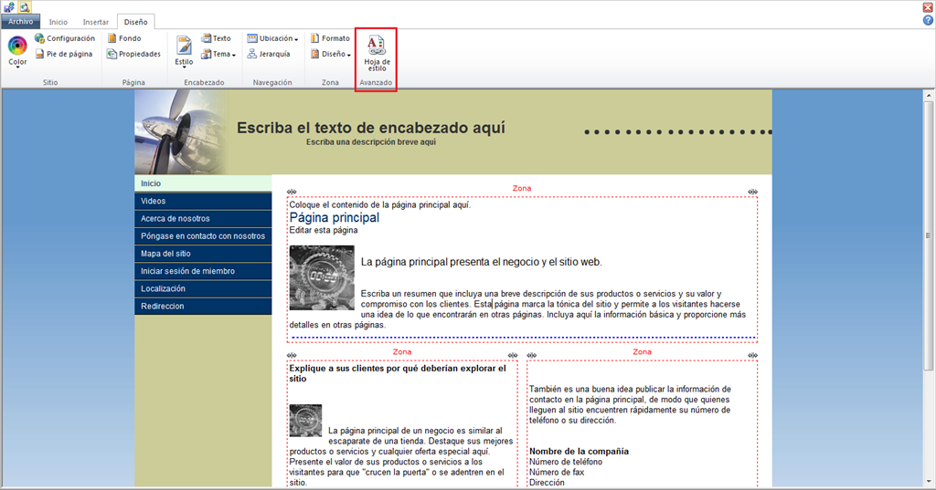

* En la pestaña “Diseño” de la cinta pulsamos sobre la opción “Hoja de estilo”.
* A continuación se abre una ventana que nos permite en primer lugar descargarnos la hoja de estilos theme.css que está usando por defecto el sitio.

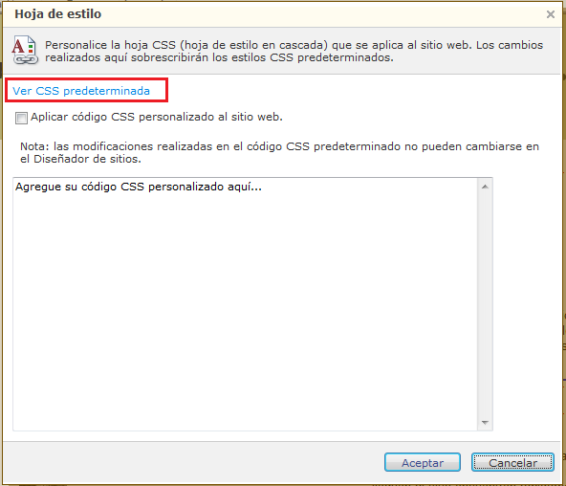

* Esta hoja de estilos la podemos editar con nuestro editor de CSSs preferido. En mi caso, con hacerlo con SharePoint Designer 2010 (SPD 2010) es suficiente. De esta forma, tendremos acceso a los estilos que casi seguro que podemos sobreescribir mediante la ventana anterior:

1:

2:

3: .BG_Null

4: {

5: }

6: .BG_Base

7: {

8: background-color:#6699CC;

9: }

10: .BG_VeryLight

11: {

12: background-color:#ffffff;

13: }

14: .BG_Light

15: {

16: background-color:#CCCC99;

17: }

18: .BG_Mid

19: {

20: background-color:#003366;

21: }

22: .BG_Dark

23: {

24: background-color:#333333;

25: }

26: .BG_VeryDark

27: {

28: background-color:#000000;

29: }

30:

31:

32:

33: .F_VeryLight

34: {

35: color:#ffffff;

36: }

37: .F_Light

38: {

39: color:#CCCC99;

40: }

41: .F_Mid

42: {

43: color:#003366;

44: }

45: .F_Dark

46: {

47: color:#333333;

48: }

49: .F_VeryDark

50: {

51: color:#000000;

52: }

53:

54:

55: body

56: {

57: text-align:Center;

58: background-color:#FFFFFF;

59:

60: background-image: url(/Resources/_backgroundImages/56012d07-3405-4871-ae16-c90396ff23a4.Jpeg);

61: background-position: left top;

62: background-repeat: repeat-x;

63:

64: font-family:Arial, Geneva, sans-serif;

65: font-size:10pt;

66: color:#000000;

67: }

68:

69:

70:

71:

72: .MS_MasterFrame

73: {

74: margin-left:auto;

75: margin-right:auto;

76: }

77:

78:

79: td, th

80: {

81: font-family:Arial, Geneva, sans-serif;

82: font-size:10pt;

83: }

84:

85:

86: .MS_MasterFrame

87: {

88: width:980px;

89: }

90:

91: .MSC_SiteWidth,.MS_MasterHeader,.MS_MasterGlobalLinks,.MS_MasterPrimaryNav,.MS_MasterFooter,.MS_MasterTopAD,.MS_MasterBottomAD

92: {

93: width:100%;

94: }

95:

96:

97:

98: .MSC_HeaderFrame

99: {

100: background:#333333;

101: width:100%;

102: }

103:

104: .MSC_HeaderDescription

105: {

106: font-size:12px;

107: margin:0px;

108: }

109:

110:

111:

112: .MSC_GlobalLinkSpace

113: {

114: padding:10px;

115: font-size:10pt;

116: color:#ffffff;

117: }

118: .MSC_GlobalLink

119: {

120: font-size:10pt;

121: color:#ffffff;

122: text-decoration:none;

123: font-weight:bold;

124: }

125: .MSC_GlobalLink:hover

126: {

127: font-size:10pt;

128: color:#ffffff;

129: text-decoration:underline;

130: font-weight:bold;

131: }

132: .MSC_GlobalLink:visited

133: {

134: font-size:10pt;

135: color:#ffffff;

136: text-decoration:none;

137: font-weight:bold;

138: }

139: .MSC_GlobalLinkSpace

140: {

141: font-size:10pt;

142: }

143:

144:

145:

146: .MSC_PrimaryNavFrame

147: {

148: background:#003366;

149: width:100%;

150: margin:1px 0px 5px 0px;

151: text-align:left;

152: }

153:

154: .rtl .MSC_PrimaryNavFrame

155: {

156: text-align:right;

157: }

158:

159: .MSC_PrimaryNavLink

160: {

161: color:#ffffff;

162: font-size:12px;

163: text-decoration:none;

164: }

165: .MSC_PrimaryNavLink:hover

166: {

167: color:#ffffff;

168: font-size:12px;

169: }

170: .MSC_PrimaryNavLink:visited

171: {

172: color:#ffffff;

173: font-size:12px;

174: text-decoration:none;

175: }

176: .MSC_PrimaryNavLinkFrame-On

177: {

178: background:#E3FAE7;

179: white-space:nowrap;

180: padding:5px 10px 5px 10px;

181: }

182: .MSC_PrimaryNavLink-On

183: {

184: color:#325884;

185: font-size:12px;

186: text-decoration:none;

187: font-weight:bold;

188: }

189: .MSC_PrimaryNavLink-On:hover

190: {

191: color:#325884;

192: font-size:12px;

193: font-weight:bold;

194: }

195: .MSC_PrimaryNavLink-On:visited

196: {

197: color:#325884;

198: font-size:12px;

199: text-decoration:none;

200: font-weight:bold;

201: }

202: .MSC_PrimaryNavLeftSpace

203: {

204: width:1px;

205: white-space:nowrap;

206: background:#000000;

207: font-size:1px;

208: }

209: .MSC_PrimaryNavRightSpace

210: {

211: width:1px;

212: background:#CCCC99;

213: white-space:nowrap;

214: font-size:1px;

215: }

216: .MSC_PrimaryNavTopSpace

217: {

218: height:1px;

219: background:#000000;

220: }

221: .MSC_PrimaryNavBottomSpace

222: {

223: height:1px;

224: background:#CCCC99;

225: }

226:

227:

228:

229: .MS_MasterLeftNav

230: {

231: background:#CCCC99;

232: }

233: .MSC_TextStyle

234: {

235: text-align:left;

236: }

237: .rtl .MSC_TextStyle

238: {

239: text-align:right;

240: }

241:

242: .MSC_SecondaryNavFrame

243: {

244: background:#E3FAE7;

245: width:100%;

246: text-align:left;

247: }

248: .rtl .MSC_SecondaryNavFrame

249: {

250: text-align:right;

251: }

252: .MSC_SecondaryNavLink

253: {

254: color:#325884;

255: font-size:10pt;

256: text-decoration:none;

257: }

258: .MSC_SecondaryNavLink:hover

259: {

260: color:#325884;

261: font-size:10pt;

262: }

263: .MSC_SecondaryNavLink:visited

264: {

265: color:#325884;

266: font-size:10pt;

267: text-decoration:none;

268: }

269: .MSC_SecondaryNavLeftSpace

270: {

271: font-size:1px;

272: background:#003366;

273: width:1px;

274: white-space:nowrap;

275: }

276: .MSC_SecondaryNavRightSpace

277: {

278: font-size:1px;

279: background:#ffffff;

280: width:1px;

281: white-space:nowrap;

282: }

283: .MSC_SecondaryNavTopSpace

284: {

285: background:#003366;

286: height:1px;

287: }

288: .MSC_SecondaryNavBottomSpace

289: {

290: background:#ffffff;

291: height:1px;

292: }

293: .MSC_SecondaryNavLeftFrame-On

294: {

295: padding:5px;

296: background:#ffffff;

297: }

298: .MSC_SecondaryNavLinkFrame-On

299: {

300: white-space:nowrap;

301: padding:5px;

302: background:#ffffff;

303: }

304: .MSC_SecondaryNavLink-On

305: {

306: padding:5px;

307: font-size:10pt;

308: font-weight:bold;

309: color:#325884;

310: text-decoration:none;

311: }

312: .MSC_SecondaryNavLink-On:hover

313: {

314: padding:5px;

315: font-size:10pt;

316: font-weight:bold;

317: color:#325884;

318: }

319: .MSC_SecondaryNavLink-On:visited

320: {

321: padding:5px;

322: font-size:10pt;

323: font-weight:bold;

324: color:#325884;

325: text-decoration:none;

326: }

327:

328:

329:

330: .MS_MasterBody

331: {

332: background:#ffffff;

333: }

334: .MSC_Body

335: {

336: padding:10px;

337: text-align:left;

338: background:#ffffff;

339: height:100%;

340: }

341: .rtl .MSC_Body

342: {

343: text-align:right;

344: }

345:

346:

347: .MSC_FooterFrame

348: {

349: background:#333333;

350: padding:5px;

351: text-align:center;

352: }

353: .MSC_FooterLink

354: {

355: color:#ffffff;

356: font-size:10pt;

357: text-decoration:none;

358: }

359: .MSC_FooterLink:hover

360: {

361: color:#ffffff;

362: font-size:10pt;

363: text-decoration:underline;

364: }

365: .MSC_FooterLink:visited

366: {

367: color:#ffffff;

368: font-size:10pt;

369: text-decoration:none;

370: }

371: .MSC_FooterLinkSpacer

372: {

373: color:#ffffff;

374: font-size:10pt;

375: }

376: .MSC_FooterText

377: {

378: color:#ffffff;

379: font-size:10pt;

380: }

381:

382:

383:

384: .MSC_CollectDataTable,.MSC_CollectDataTable

385: {

386: font-size:10pt;

387: }

388:

389:

390:

391: .MSC_ECBorder

392: {

393: border-color: #003366;

394: }

* Lo siguiente que tendremos que hacer es identificar dónde están siendo usados los estilos en la página que estamos personalizando. Esto lo podemos conseguir mediante el uso de las herramientas de desarrollo del navegador que estemos usando. En mi caso, he ido a lo fácil, es decir, me he quedado con las herramientas que más rápidamente me han dado la información necesaria: en este caso las de Firefox.
* De esta forma, he identificado que el estilo que se usa en el cuerpo de una página es .MSC_Body.

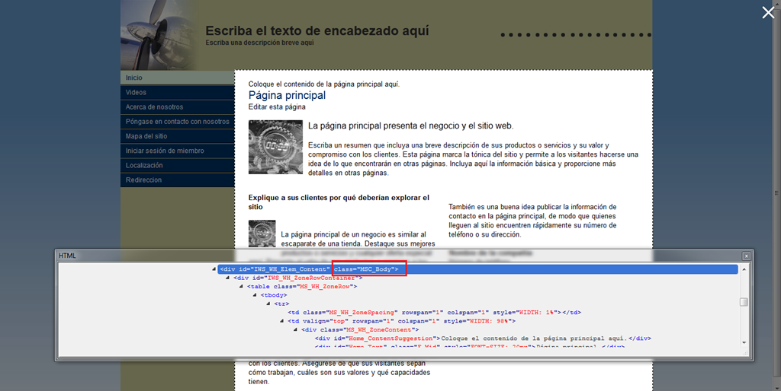

* Como ya se el estilo a modificar, me he ido al archivo theme.css descargado, he localizado .MSC_Body y lo he personalizado cambiando el valor de la propiedad background de #ffffff a #25884.

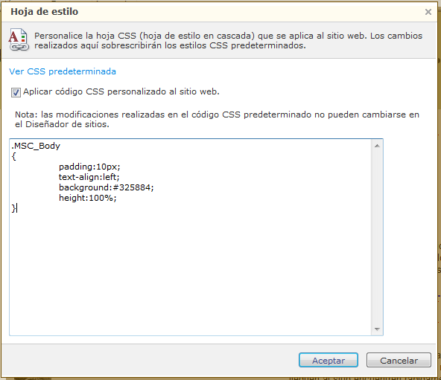

* Este estilo modificado lo he copiado y pegado a la ventana de inserción de CSS anterior (Nota: Para poder añadir nuestro CSS, hay que marcar el check “Aplicar código CSS personalizado al sitio web”.
* Tras pulsar Aceptar, podremos comprobar que el look & feel ha cambiado. Si guardamos los cambios de la página, estos serán visibles a los usuarios que accedan a partir de ese momento. Y estos cambios, al tratarse de un estilo usado en todas las páginas, serán globales para este caso en todo el sitio.

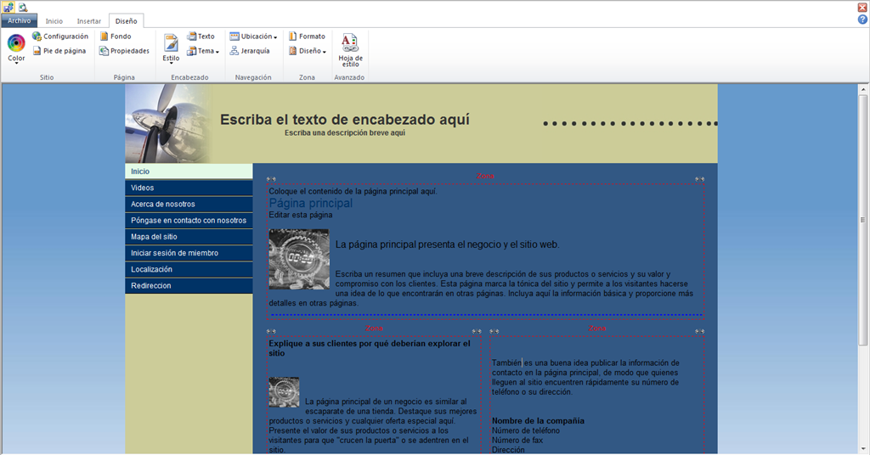

## Como usar los servicios web expuestos en SharePoint Online

**Referencia:** <http://geeks.ms/blogs/ciin/archive/2011/12/17/sharepoint-online-como-usar-los-servicios-web-expuestos.aspx>

Aunque a la hora de trabajar de forma remota con SharePoint Online en Office 365 la recomendación pasa por usar el [modelo de objetos en cliente](http://msdn.microsoft.com/en-us/library/gg454741.aspx), puede ser que en ciertos escenarios tengamos que utilizar los [servicios web que expone la plataforma](http://msdn.microsoft.com/en-us/library/gg454740.aspx) por lo que tendremos que tener en cuenta que para la parte de autenticación se están usando claims. Para ello, tendremos que disponer de una [serie de clases](http://code.msdn.microsoft.com/Remote-Authentication-in-b7b6f43c) que nos permitan poder autenticarnos contra SharePoint online teniendo en cuenta esto. Un buen ejemplo de como usar esas clases y trabajar con los servicios web de SharePoint Online lo podéis encontrar en [este enlace](http://blogs.msdn.com/b/sharepointdev/archive/2011/05/12/connecting-to-sharepoint-online-web-services.aspx). También os recomiendo revisar el esquema de autenticación que se usa en SharePoint Online y que Wictor Wilém publicó hace tiempo [en su blog](http://www.wictorwilen.se/Post/How-to-do-active-authentication-to-Office-365-and-SharePoint-Online.aspx).

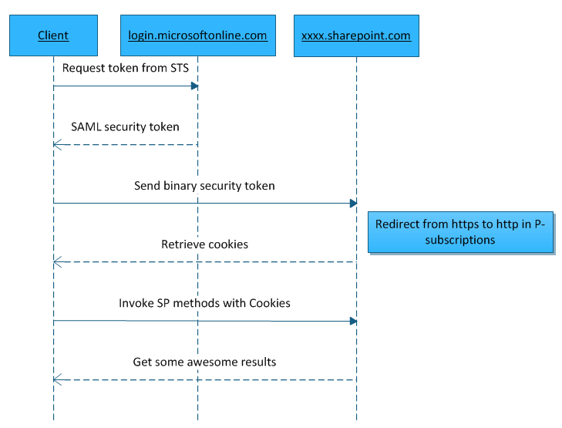

Otras referencias relacionadas con el consumo de los servicios web de SharePoint Online son las siguientes:

* [Remote Authentication in SharePoint Online Using Claims-Based Authentication](http://msdn.microsoft.com/en-us/library/hh147177.aspx#SPO_RA_Introduction).
* [How to do active authentication to Office 365 and SharePoint Online](http://www.wictorwilen.se/Post/How-to-do-active-authentication-to-Office-365-and-SharePoint-Online.aspx)
* [Accessing SharePoint Online List Data using SharePoint Web Services](http://msdn.microsoft.com/en-us/hh181535)
* [How to consume a SharePoint Web Service with WCF Client](http://justgeeks.blogspot.com/2011/04/how-to-consume-sharepoint-web-service.html).
* [SharePoint (Online) development with RPC Protocol.](http://sandeepnakarmi.com.np/2011/06/sharepoint-online-development-with-rpc-protocol/)

## Elige el plan más adecuado a través del Office 365 Advisor Tool

**Referencia:** <http://geeks.ms/blogs/ciin/archive/2011/12/08/office-365-elige-el-plan-m-225-s-adecuado-a-trav-233-s-del-office-365-advisor-tool.aspx>

Tal y como podéis leer en el [blog del equipo de Office 365](http://community.office365.com/en-us/b/microsoft_office_365_blog/archive/2011/12/07/the-office-365-plan-that-s-right-for-you.aspx), ya tenemos disponible la [Office 365 Advisor Tool](http://www.microsoft.com/online/office365tools/advisor/office-365-advisor.aspx?start=cards&mtag=soc_bl&WT.mc_ID=soc_bl) pensada para facilitar que plan disponible en Office 365 es más adecuado para nuestra organización. Junto con la herramienta de estimación del plan más adecuado de Office 365, disponemos de una herramienta de estimación de costes que nos facilitará saber cuanto nos supondrá el plan de Office 365 adecuado para nuestra organización. El uso de la herramienta es muy sencillo:

* En primer lugar, especificaremos el número de usuarios de nuestra organización.

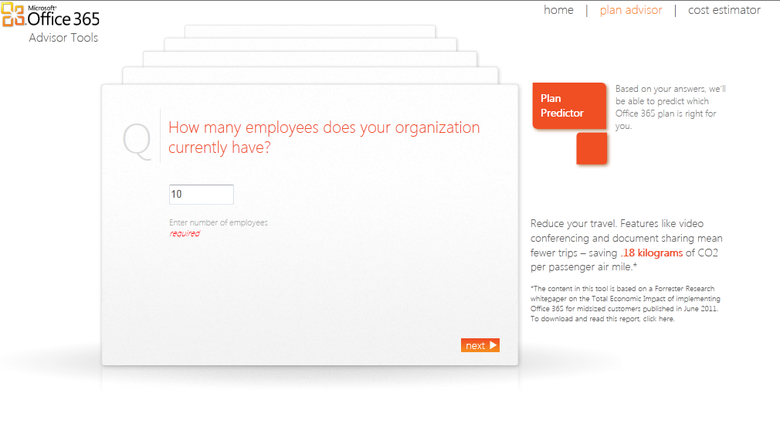

* A continuación tendremos que seleccionar la opción de administración de IT adecuada a nuestro caso: disponemos de personal propio, un tercero nos aporta ese personal o no disponemos de personal propio. Fijaros también como la herramienta de estimación ya nos indica que para una organización de 10 empleados, el plan más lógico es el P lo que nos supone unos 6 $ por mes.

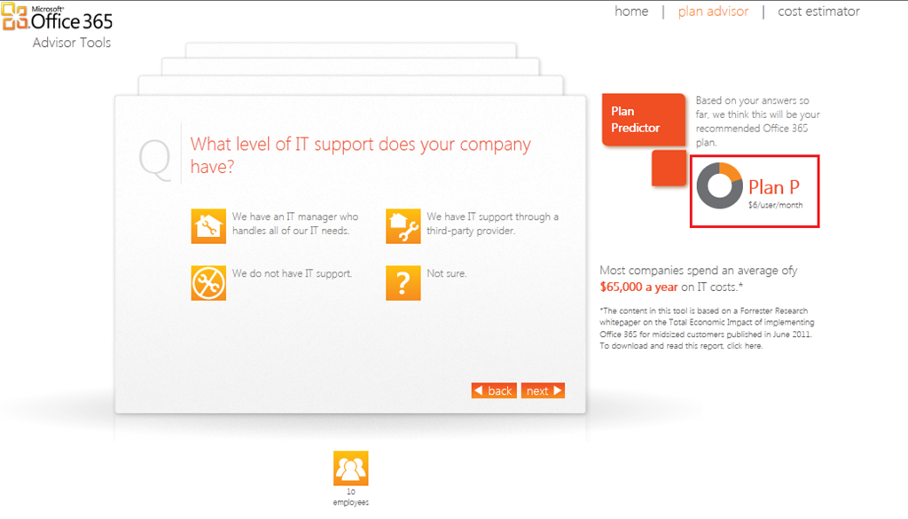

* A continuación se nos pregunta sobre como el uso actual de correo electrónico. De nuevo las opciones son mediante soluciones gratuitas de terceros (GMail, Yahoo, ….), una instalación On-Premise de un servidor de correo o una solución de pago de terceros. En mi caso he seleccionado la opción de solución de correo de pago de terceros.

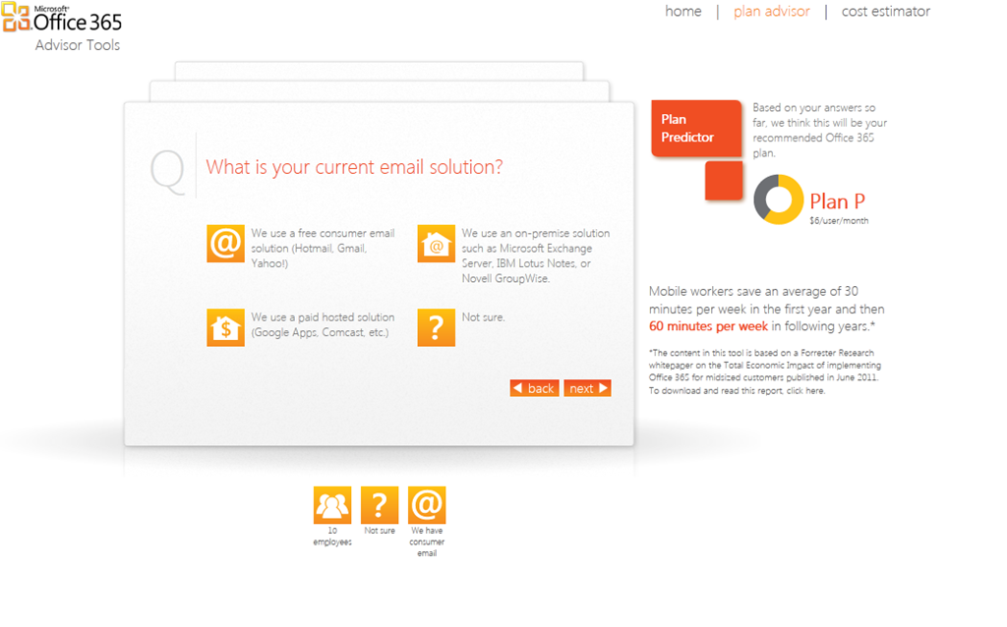

* En este caso, el asistente concluye informándonos de que ha determinado el plan correcto para nuestro caso y podemos proceder a su visualización.

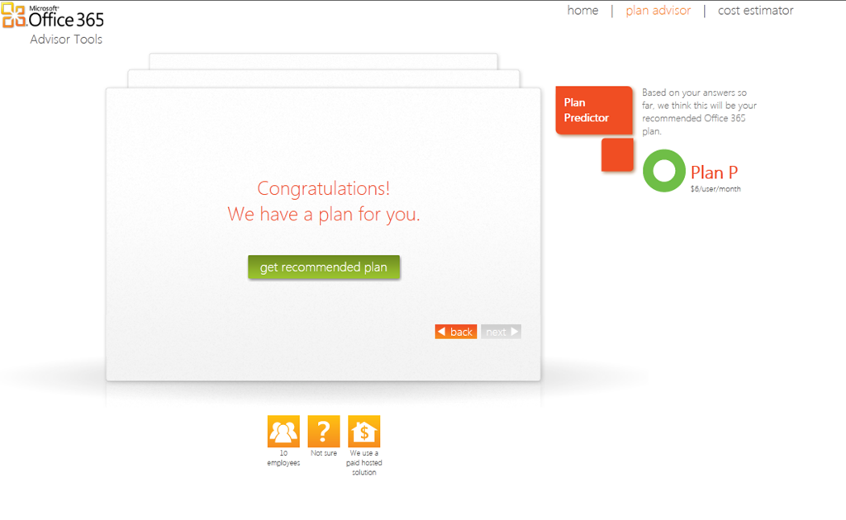

* En este caso, la solución pasa por contratar un plan de tipo P con un coste mensual de 60 $ para 6 usuarios y con la posibilidad de usar Office 2010 Professional Plus por 15 $ adicionales por mes y por usuario.

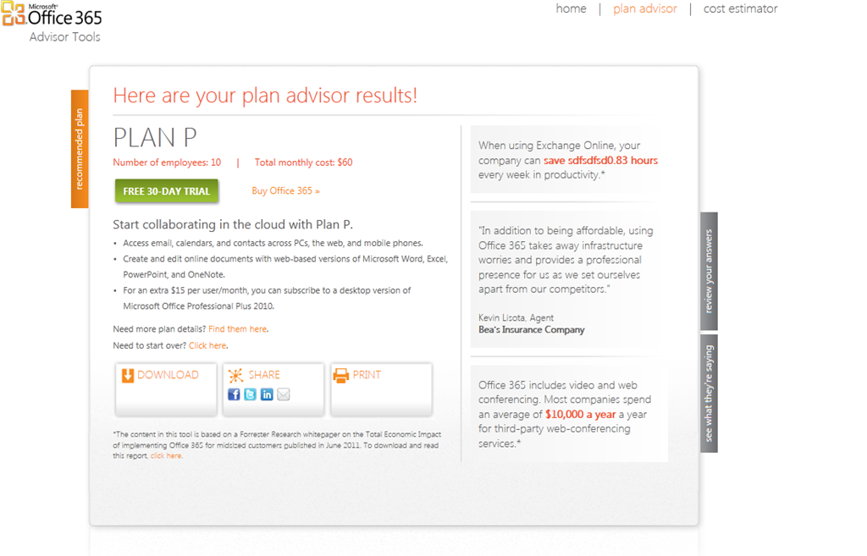

En cuanto al estimador de costes, ya hablé sobre el mismo en [este post](http://geeks.ms/blogs/ciin/archive/2011/07/05/office-365-191-cu-225-nto-me-cuesta-i.aspx)

## Disponible el Microsoft Online Services Sign-In Assistant para profesionales de IT!

Desde hace unas semanas tenemos disponible el Microsoft Online Services Sign-In Assistant que mejora la experiencia general de uso de los servicios de Office 365 tal y como podéis leer en [este enlace](http://community.office365.com/en-us/w/office/534.aspx). El objetivo de este asistente es facilitar a los administradores un mecanismo de distribución en sistemas clientes desde los que se vayan a utilizar los mencionados servicios de Office 365 (Exchange Online, SharePoint Online y Lync Online). Podéis descargaros el asistente desde [este enlace](http://www.microsoft.com/download/en/details.aspx?id=28177&WT.mc_id=rss_office_365).

## Como añadir una redirección en una página de mi sitio público

**Referencia:** <http://geeks.ms/blogs/ciin/archive/2011/11/30/sharepoint-online-como-a-241-adir-una-redirecci-243-n-en-una-p-225-gina-de-mi-sitio-p-250-blico.aspx>

Cuando parece que el “estándar” no da para más, en SharePoint Online dentro de Office 365 tienes que recurrir a truquillos para conseguir disponer de ciertas funcionalidades extra demandadas por tus usuarios…una de las últimas que salió en los foros de Office 365 era relativa a como conseguir hacer una redirección desde páginas del sitio publico de SharePoint Online a un sitio privado. Lógicamente, en seguida me vino a la mente que esto con JavaScript seguro que se podía conseguir…la cuestión es como añadir ese JavaScript que haga la redirección:

* Lo primero que intenté utilizar es la interfaz de usuario del sitio público e intente añadir el código JavaScript necesario mediante alguno de los gadget disponibles, y en concreto el de HTML…pero no hubo forma.
* Esto me llevó sin remedio a ver si con SharePoint Designer 2010 (SPD 2010) se podía conseguir…y aquí si tuve más suerte. Nos vamos a la sección “All Files” y buscamos la biblioteca “Pages”.

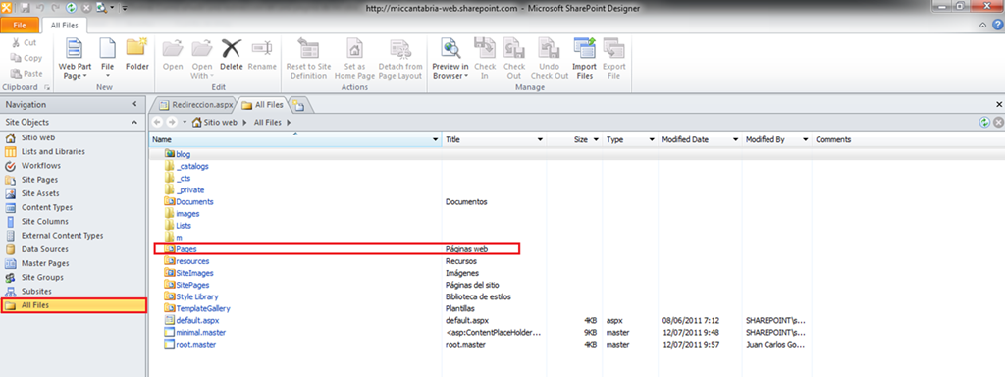

* Hacemos clic sobre la página en la que queremos introducir la redirección.

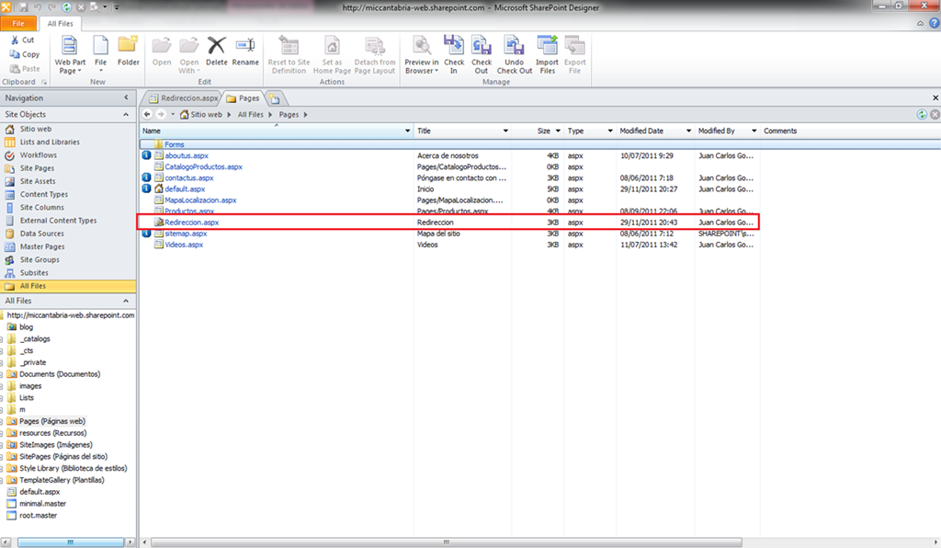

* A continuación aparece la correspondiente página de resumen que nos permite editar la página.

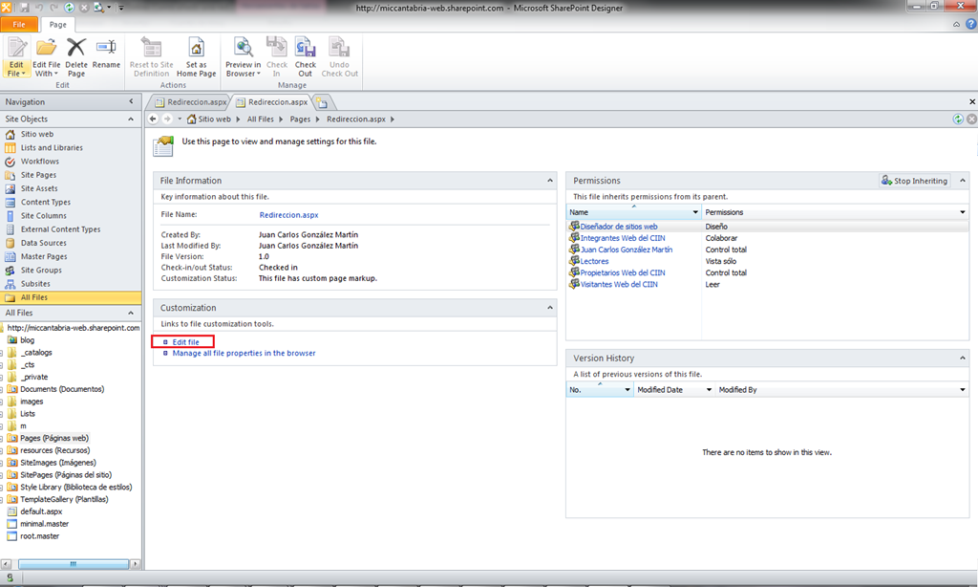

* Al pulsar el enlace de editar la página, nos aparece un mensaje de warning indicando que para poder personalizar la página es necesario editarla en modo avanzado.

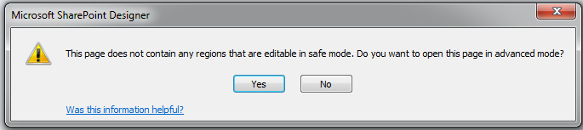

* Una vez que hemos editado la página, añadimos el código JavaScript necesario para hacer la redirección.

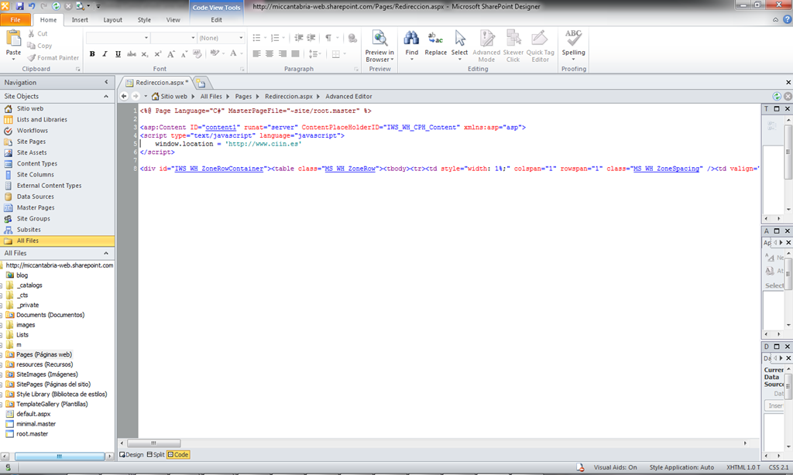

* El código JavaScript a añadir es el siguiente (lo colocaremos bajo <asp:Content…>:

1: <asp:Content ID="content1" runat="server" ContentPlaceHolderID="IWS_WH_CPH_Content" xmlns:asp="asp">

2: <script type="text/javascript" language="javascript">

3: window.location = 'http://www.ciin.es';

4: </script>

Tras guardar, simplemente comprobamos que al acceder a la página se hace la redirección como esperábamos.

## Soporte de correo entrante en listas

**Referencia:** <http://geeks.ms/blogs/ciin/archive/2011/11/25/sharepoint-online-soporte-de-correo-entrante-en-listas.aspx>

Una cuestión que empieza a ser un tanto recurrente cuando hablamos sobre las capacidades disponibles en SharePoint Online en Office 365 es respecto al soporte de correo entrante en listas de SharePoint que permita que sea suficiente con especificar la dirección de correo electrónico asociada a la lista para que todo correo enviado a la misma sea archivado en la lista en cuestión. Esta capacidad, disponible en instalaciones On-Premise, de momento no está disponible en SharePoint Online y a día de hoy Microsoft no ha comentado cuando estará o si ve factible que esta funcionalidad se encuentre como parte del offering de la plataforma de colaboración en la nube…los motivos, pues varios como: cuestiones de escalabilidad, rendimiento, configuración de políticas, etc. Os recomiendo leer [este post](http://richfrombechtle.wordpress.com/2011/03/28/microsoft-office-365-sharepoint-online-and-mail-enabled-lists/) en el que se trata bastante en profundidad este tema.

## ¿Por qué no están disponibles las opciones de grabación en Lync Online

**Referencia:** <http://geeks.ms/blogs/ciin/archive/2011/11/22/lync-online-191-por-qu-233-no-est-225-n-disponibles-las-opciones-de-grabaci-243-n.aspx>

Como esta pregunta empieza a ser un tanto recurrente, simplemente comentar que la opción de grabación de Lync Online no depende del servicio, sino del país dónde se esté usando como podéis ver en [este KB con fecha el 8 de noviembre de este año](http://support.microsoft.com/kb/2433212/):

*At the release of Office 365, recording options will be disabled in the Microsoft Lync 2010 client for legal and privacy reasons. Because certain countries and nationalities require permission from all parties to record instant messaging (IM), audio, and video conversations, the Lync Online engineering team decided to remove this feature until a future update is released to address this. Recording options will be re-enabled after the update is released and deployed to Lync Online.*

Discusiones al respecto en los foros de Office 365:

* <http://community.office365.com/en-us/f/166/t/646.aspx?PageIndex=2>
* <http://community.office365.com/es-es/f/209/t/5812.aspx>

Configuración On-Premise: <http://office.microsoft.com/es-es/communicator-help/grabar-y-reproducir-reuniones-en-lync-2010-HA101834765.aspx>

## Como hacer una redirección en SharePoint Online en función de los permisos del usuario logado

**Referencia:** <http://geeks.ms/blogs/ciin/archive/2011/11/21/sharepoint-online-como-hacer-una-redirecci-243-n-en-funci-243-n-de-los-permisos-del-usuario-logado-i.aspx>

Si tenemos la necesidad de hacer una redirección desde una página cualquiera de un sitio de SharePoint Online en función de los permisos de usuario, contamos con dos tipos de técnicas (teniendo en cuenta las limitaciones del servicio): utilizar código de cliente vs utilizar código de servidor. En el caso de utilizar código de cliente, recurriremos al modelo de objetos en cliente (sabor ECMAScript) que nos permite conocer el usuario logado, comprobar sus permisos y realizar la correspondiente redirección. Por ejemplo, podemos insertar el siguiente código en una Content Editor WebPart de una página de manera que si el usuario tiene un cierto nivel de permisos se haga la redirección correspondiente:

1: <script type="text/javascript">

2: ExecuteOrDelayUntilScriptLoaded(ConsultarUsuario, "sp.js");

3:

4: function ConsultarUsuario() {

5:

6: // Contexto de cliente

7: var context = new SP.ClientContext.get_current();

8:

9: // Carga del sitio actual (SPWeb)

10: this.site = context.get_web();

11: context.load(this.site);

12:

13: // Usuario actual

14: this.UsuarioActual = site.get_currentUser();

15: this.UsuarioActual.retrieve();

16:

17: //Permisos para el usuario actual

18: context.load(site,'EffectiveBasePermissions');

19:

20: // Ejecutar la consulta de forma asíncrona

21: context.executeQueryAsync(Function.createDelegate(this, this.onSuccess), Function.createDelegate(this, this.onFailure));

22: }

23:

24: function onSuccess(senger, args) {

25: alert("Usuario Actual: " + this.UsuarioActual.get_title() + "\n" + "Login de Usuario:: " + this.UsuarioActual.get_loginName());

26: if (this.site.get_effectiveBasePermissions().has(SP.PermissionKind.manageLists))

27: alert("No tienes permisos para ver esta página, redirigiendo ...");

28: window.location = 'http://www.ciin.es'

29: }

30: function onFailure(sender, args) {

31: alert("Petición fallida " + args.get_message() + "\n" + args.get_stackTrace());

32: }</script><input onclick="ConsultarUsuario()" type="button" value="Usuario Actual"/>

Para añadir el código en la WebPart, basta con utilizar la opción de añadir código fuente HTML en lugar de texto enriquecido:

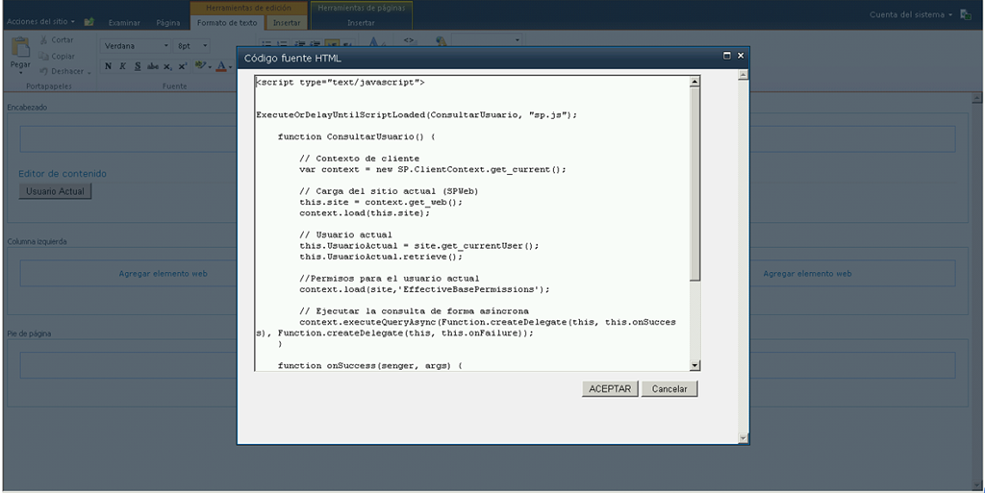

* [**SharePoint Online: Como hacer una redirección en función de los permisos del usuario logado (I)!**](http://geeks.ms/blogs/ciin/archive/2011/11/21/sharepoint-online-como-hacer-una-redirecci-243-n-en-funci-243-n-de-los-permisos-del-usuario-logado-i.aspx)

Si tenemos la necesidad de hacer una redirección desde una página cualquiera de un sitio de SharePoint Online en función de los permisos de usuario, contamos con dos tipos de técnicas (teniendo en cuenta las limitaciones del servicio): utilizar código de cliente vs utilizar código de servidor. En el caso de utilizar código de cliente, recurriremos al modelo de objetos en cliente (sabor ECMAScript) que nos permite conocer el usuario logado, comprobar sus permisos y realizar la correspondiente redirección. Por ejemplo, podemos insertar el siguiente código en una Content Editor WebPart de una página de manera que si el usuario tiene un cierto nivel de permisos se haga la redirección correspondiente:

1: <script type="text/javascript">

2: ExecuteOrDelayUntilScriptLoaded(ConsultarUsuario, "sp.js");

3:

4: function ConsultarUsuario() {

5:

6: // Contexto de cliente

7: var context = new SP.ClientContext.get_current();

8:

9: // Carga del sitio actual (SPWeb)

10: this.site = context.get_web();

11: context.load(this.site);

12:

13: // Usuario actual

14: this.UsuarioActual = site.get_currentUser();

15: this.UsuarioActual.retrieve();

16:

17: //Permisos para el usuario actual

18: context.load(site,'EffectiveBasePermissions');

19:

20: // Ejecutar la consulta de forma asíncrona

21: context.executeQueryAsync(Function.createDelegate(this, this.onSuccess), Function.createDelegate(this, this.onFailure));

22: }

23:

24: function onSuccess(senger, args) {

25: alert("Usuario Actual: " + this.UsuarioActual.get_title() + "\n" + "Login de Usuario:: " + this.UsuarioActual.get_loginName());

26: if (this.site.get_effectiveBasePermissions().has(SP.PermissionKind.manageLists))

27: alert("No tienes permisos para ver esta página, redirigiendo ...");

28: window.location = 'http://www.ciin.es'

29: }

30: function onFailure(sender, args) {

31: alert("Petición fallida " + args.get_message() + "\n" + args.get_stackTrace());

32: }</script><input onclick="ConsultarUsuario()" type="button" value="Usuario Actual"/>

Para añadir el código en la WebPart, basta con utilizar la opción de añadir código fuente HTML en lugar de texto enriquecido:

[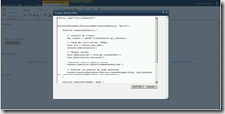](http://www.ciin.es/imagenes/SharePoint-2010-Como-hacer-una-redirecci_D5B2/image.png)

Referencias:

* <http://spdailytips.blogspot.com/2011/09/check-current-user-permission.html>
* <http://msdn.microsoft.com/en-us/library/ee556747.aspx>
* <https://www.nothingbutsharepoint.com/sites/eusp/Pages/redirect-a-sharepoint-site-by-using-the-content-editor-web-part.aspx>

## Disponible la Troubleshooting Tool

**Referencia:** <http://geeks.ms/blogs/ciin/archive/2011/11/18/office-365-disponible-la-troubleshooting-tool.aspx>

Cómo sabéis, la experiencia a la hora de determinar posibles problemas o errores que nos podamos encontrar en cualquiera de los servicios que forman parte del offering de Office 365 no es la misma que podamos tener en nuestro entorno On-Premise ya que no tenemos la posibilidad de acceder a la administración de los servicios o a los servidores en las mismas condiciones que en este último caso. Sin embargo, poco a poco van apareciendo pequeñas herramientas y utilidades que nos permiten hacer algo de troubleshooting como es el caso de esta herramienta disponible online: [Office 365 Troubleshooting Tool](http://community.office365.com/en-us/p/troubleshooting.aspx). Como vemos:

* El primer paso consiste en seleccionar el tipo de usuario y el plan de Office 365.

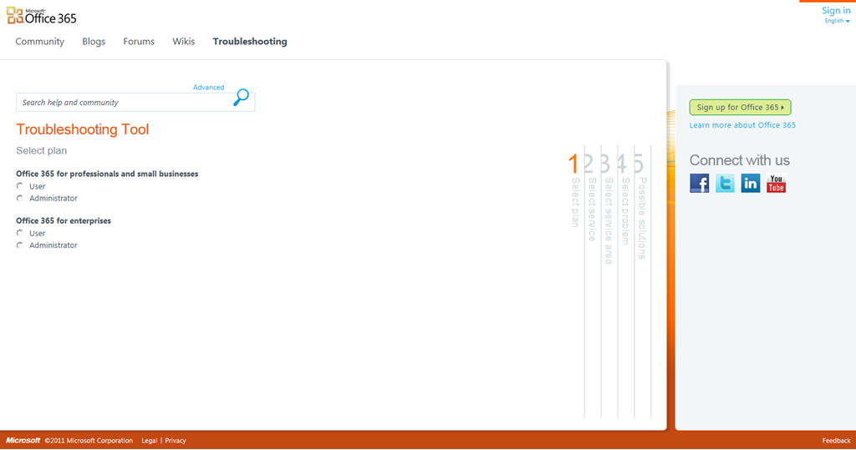

* A continuación elegimos el servicio concreto de Office 365 sobre el que queremos obtener información (en mi caso he escogido SharePoint Online).

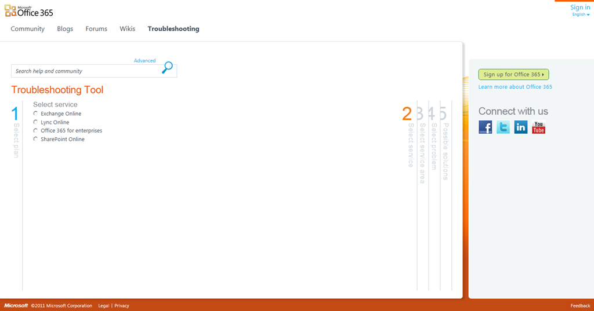

* El siguiente paso consiste en seleccionar un área concreta del servicio (en mi caso he escogido Managing Lists).

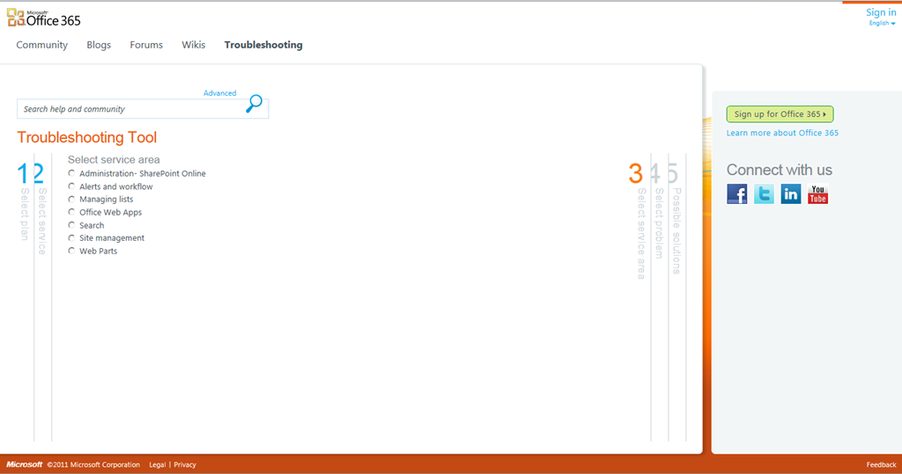

* A continuación se muestra un listado de posibles problemas para el área seleccionado. En mi caso, he escogido SharePoint Designer.

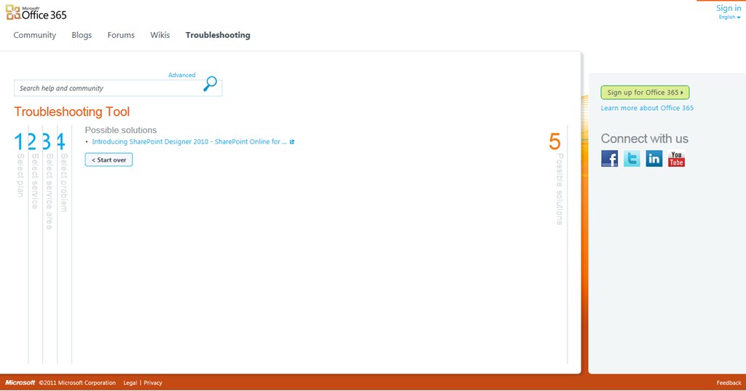

* Finalmente se muestra una página con información sobre posibles soluciones.

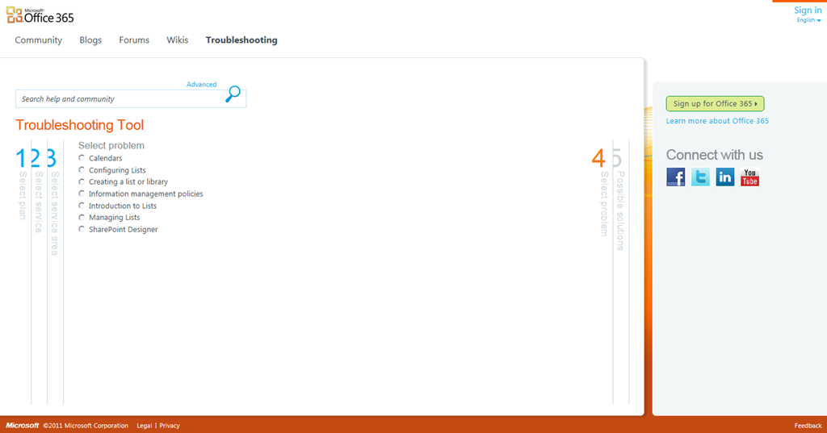

## Configuración y uso del servicio de almacenamiento seguro

**Referencias:**

* <http://geeks.ms/blogs/ciin/archive/2011/11/16/sharepoint-online-configuraci-243-n-y-uso-del-servicio-de-almacenamiento-seguro-i.aspx>

Como comentaba en [este artículo](http://geeks.ms/blogs/ciin/archive/2011/10/27/sharepoint-online-las-actualizaciones-prometidas-ya-est-225-n-aqu-237.aspx), desde hace unas semanas tenemos disponibles la primera serie de actualizaciones dentro de SharePoint Online en Office 365. Una de dichas actualizaciones es la incorporación a la arquitectura Multy-Tenancy de SharePoint Online del Secure Store Service (SSS o Servicio de Almacenamiento Seguro) que nos permite integrar datos de sistemas externos (servicios WCF, BD’s SQL Azure o incluso SQL Server On-Premise siempre y cuando en este caso el SQL Server esté expuesto de forma pública). Para el caso de una BD SQL Azure:

* Para poder integrar datos de SQL Azure, necesitamos disponer de una cuenta de Windows Azure y tener creada la correspondiente BD de SQL Azure.

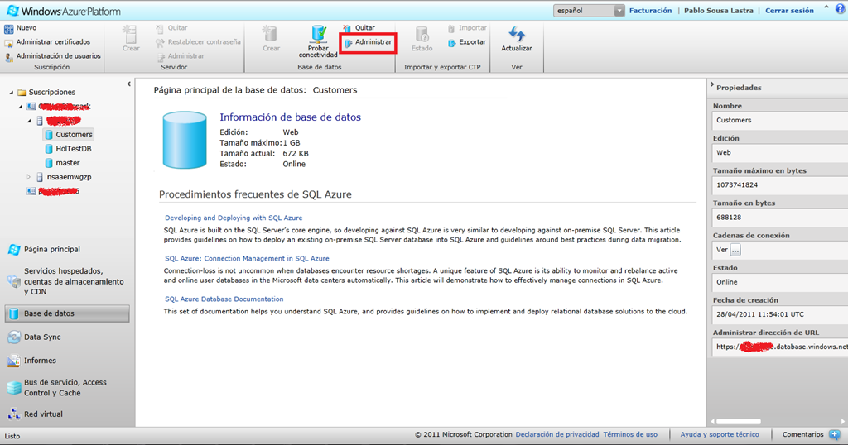

* Una vez que disponemos de una BD SQL Azure con datos listos para ser integrados en SharePoint Online en Office 365, tenemos que configurar el SSS a través del Centro de Administración de SharePoint Online en Office 365. Pulsamos sobre el enlace “Administrar Servicio de almacenamiento seguro”.

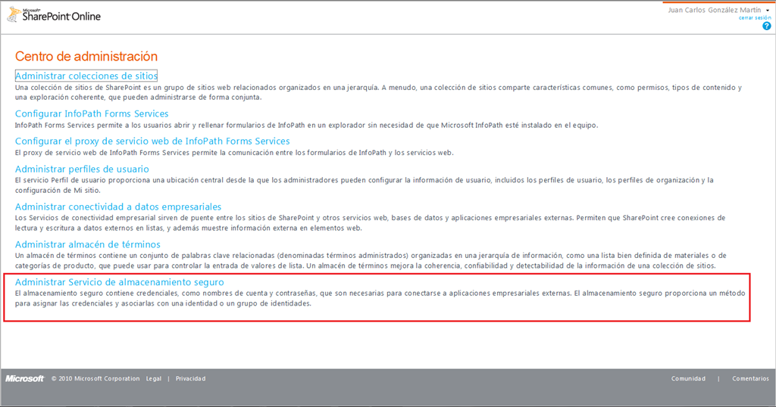

* En la página que se abre, pulsamos sobre “Nueva” para poder crear la correspondiente aplicación de destino que luego usaremos para modelar y crear el tipo de contenido externo correspondiente.

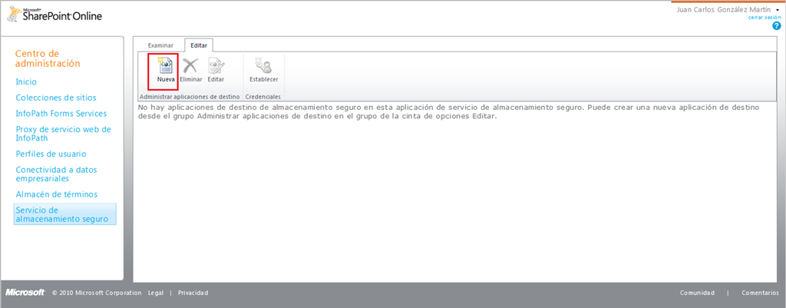

* En la página que se abre, especificamos todos los parámetros de configuración para la aplicación de destino:
  + Id. de la aplicación de destino: BCS_SQL_Azure_App_ID.
  + Nombre para mostrar: BCS SQL Azure Application.
  + Correo electrónico del contacto: indicamos un correo electrónico.
  + En la sección “Campos de credenciales” cambiamos los textos “Usuario de Windows” y “Contraseña de Windows” por “Usuario” y “Contraseña” respectivamente.
  + Administradores de la aplicación destino: especificamos un usuario administrador del servicio de SharePoint Online.
  + Miembros: especificamos por simplicidad el mismo usuario anterior.

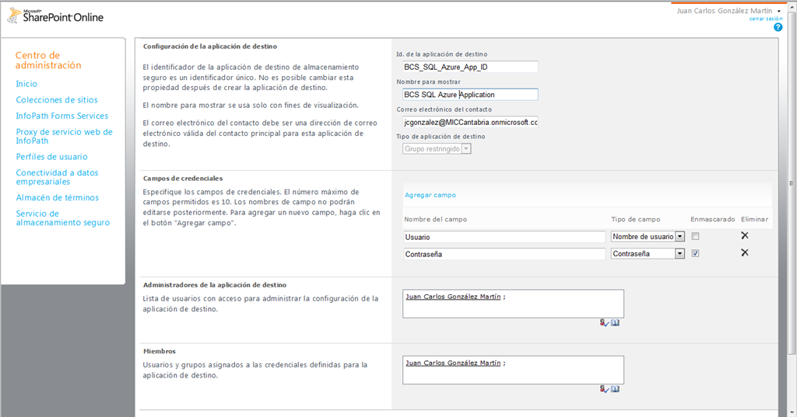

* Realizadas todas las configuraciones, pulsamos “Aceptar” para guardar los cambios. De vuelta a la página con el listado de aplicaciones destino, lo siguiente que haremos es especificar las credenciales para la aplicación creada a través de la opción correspondiente de la Ribbon o mediante el menú contextual.

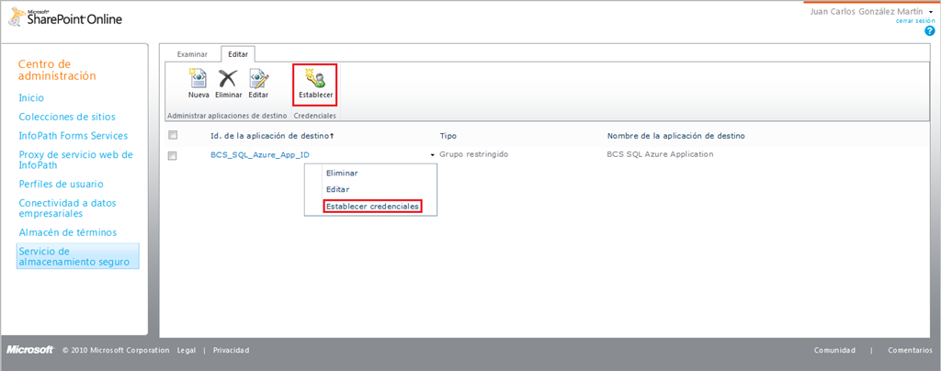

* En la ventana que se abre especificamos el usuario y contraseña de la instancia de SQL Azure en la que reside la BD que vamos a integrar.

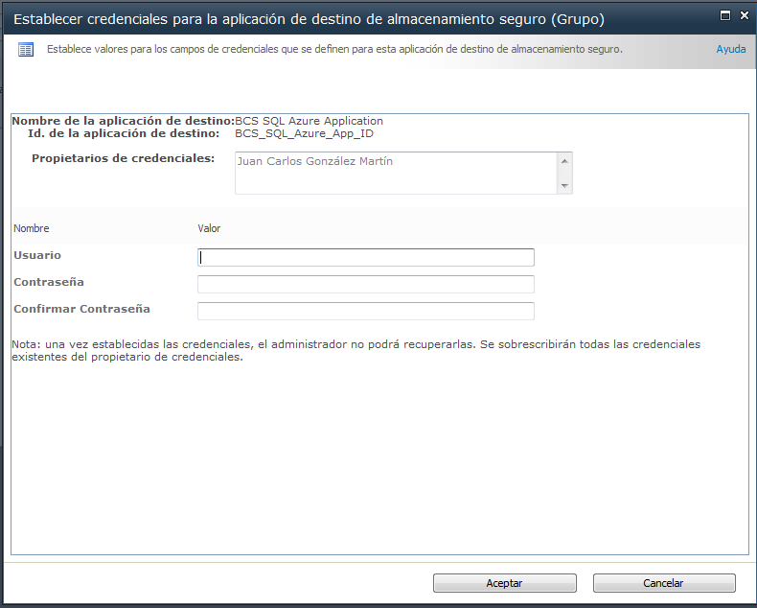

A partir de aquí, ya podríamos probar que la aplicación de destino creada nos permite modelar un tipo de contenido externo basado en una BD SQL Azure en SharePoint Designer 2010 (SPD 2010):

* Abrimos SPD 2010 y especificamos como sitio de trabajo uno de SharePoint Online.
* Nos vamos a la sección External Content Types y pulsamos sobre la opción “External Content Type” de la Ribbon.
* En la pantalla relativa al diseñador de operaciones pulsamos sobre el botón “Add connection”. En la ventana que se abre especificamos que la conexión es de tipo SQL Server.

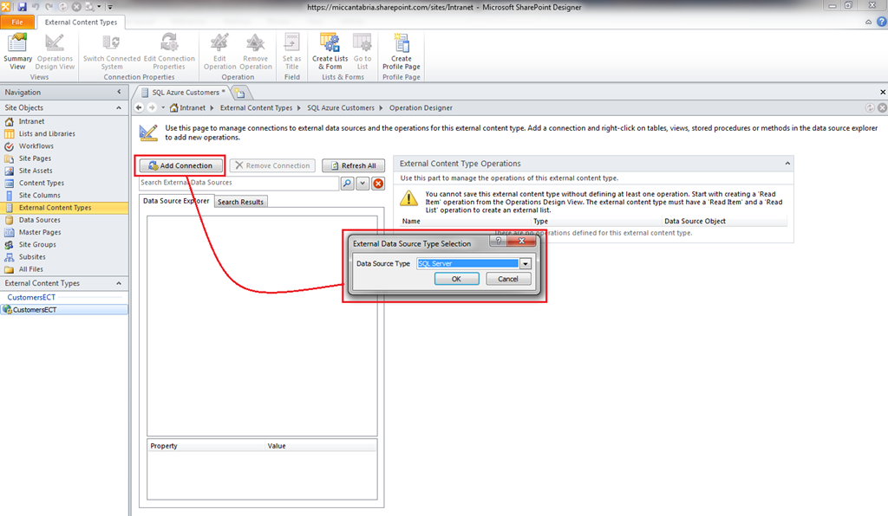

* En la nueva ventana que se muestra definimos la conexión a nuestro SQL Azure especificando los parámetros siguientes:
  + Database Server: tcp:<Instancia_SQL_Azure>.database.windows.net
  + Database Name: El nombre de la BD (Customers en mi caso).
  + Como opción de autenticación especificamos “Connect with Impersonated Custom Identity” y añadimos el ID de aplicación creado en el SSS.

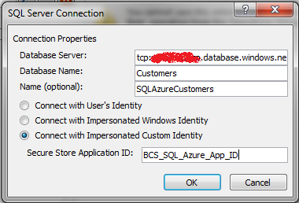

* Si todas las configuaciones realizadas son correctas, en el momento en el que pulsemos “OK”, BCS intentará conectarte a SQL Azure y nos pedirá que indiquemos las credenciales configuradas en el SSS.

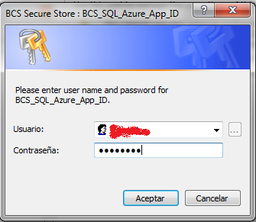

* Una vez que la conexión se valide, visualizaremos la BD “Customers” en el Data Sources Explorer del diseñador de operaciones de un ECT en SPD 2010.

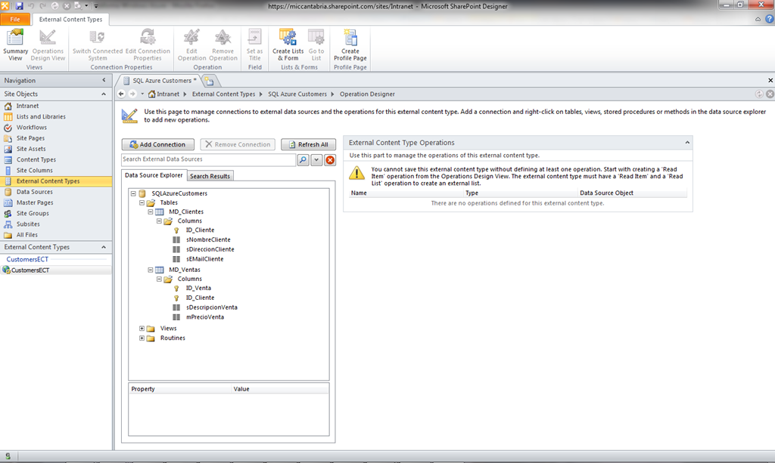

## Limites SW a tener en cuenta en SharePoint Online

**Referencia:** <http://geeks.ms/blogs/ciin/archive/2011/11/08/sharepoint-online-l-237-mites-sw-a-tener-en-cuenta.aspx>

Como sucede con [SharePoint 2010 On-Premise](http://technet.microsoft.com/en-us/library/cc262787.aspx), en SharePoint Online dentro de Office 365 tenemos una serie [límites SW](http://office.microsoft.com/en-us/sharepoint-online-enterprise-help/sharepoint-online-software-boundaries-and-limits-HA102694293.aspx#_Toc298335305) que tenemos que tener en cuenta a la hora de planificar nuestras soluciones como por ejemplo:

* El almacenamiento base por plan que es de 10 GB + 500 MB por suscripción de usuario teniendo en cuenta que para planes de tipo P1 podremos tener como mucho 50 usuarios, lo que se traduce en un máximo de 35 GB de almacenamiento. Para planes de tipo E, tendremos que tener en cuenta que el máximo de usuarios ahora mismo es de 20.000 y que el máximo almacenamiento por Tenant que tendremos es de 5 TB.
* Tamaño máximo de carga de archivo que es 250 MB y no se puede cambiar.
* Para planes de tipo E en los que podemos tener varias colecciones de sitios, el tamaño máximo de almacenamiento por colección de sitios es de 100 GB frente a los 35 GB máximo para la colección de sitios únicas en un plan de tipo P1.
* 300 colecciones de sitios como máximo en un Tenant para planes E (1 colección de sitios para un plan P1).
* …

## Opciones de migración de contenidos y documentos

**Referencias:**

* <http://geeks.ms/blogs/ciin/archive/2011/11/06/sharepoint-online-opciones-de-migraci-243-n-de-contenidos-y-documentos-i.aspx>

Una pregunta recurrente cuando se comienza a usar SharePoint Online en Office 365 es la relativa a migrar los contenidos que tenemos en nuestra organización a nuestro sitio de SharePoint Online. Básicamente, podemos decir que tenemos dos aproximaciones:

* **La aproximación manual**, que implica copiar los documentos de nuestra organización y moverlos a SharePoint Online aprovechando por ejemplo la vista de explorador que tenemos en las bibliotecas de documentos de SharePoint. En esta aproximación también nos podemos aprovechar de las vistas de datos (tipo Excel) o Access de las listas y bibliotecas de documentos o la carga múltiple de documentos que tenemos a nivel de biblioteca de documentos. Los problemas de esta aproximación son varios:
  + El primero, que es manual por lo que es poco productiva y en función del volumen de documentos puede llevarnos bastante tiempo.
  + Si tenemos metadatos asociados a los documentos, los vamos a perder casi con total seguridad.
  + La migración de información que no sea documentos es incluso peor.
  + …
* **La aproximación automática**, que implica que o bien recurrimos a un producto de terceros que realice el trabajo (aquí podéis revisar lo que AvePoint, Quest o Metavix ofrencen al respecto) o bien nos creamos nuestro propio migrador aprovechando que podemos interactuar de forma remota con SharePoint Online a través del modelo de objetos en cliente, los servicios web que expone o la API REST.

Estas aproximaciones son generalistas, luego en función de dónde tengamos los datos a mover tendremos otras posibilidades o trucos como por ejemplo cuando queremos mover datos de un SharePoint On-Premise a un SharePoint Online en cuyo caso [nos podría funcionar la opción de Guardar sitio como plantilla](http://community.office365.com/es-es/f/201/p/10425/45677.aspx) en On-Premise incluyendo el contenido y luego restaurarlo en SharePoint Online. Por supuesto, a la hora de pasar a la acción es recomendabgle seguir las pautas de migración que podéis encontrar en [este enlace](http://office.microsoft.com/en-us/sharepoint-online-small-business-help/move-documents-and-files-to-your-sharepoint-online-site-HA102754667.aspx).

## Configuración y uso de los BCS

**Referencias:**

* <http://geeks.ms/blogs/ciin/archive/2011/11/03/sharepoint-online-configuraci-243-n-y-uso-de-los-bcs-i.aspx>
* <http://geeks.ms/blogs/ciin/archive/2011/11/05/sharepoint-online-configuraci-243-n-y-uso-de-los-bcs-ii.aspx>
* <http://geeks.ms/blogs/ciin/archive/2011/11/22/sharepoint-online-configuraci-243-n-y-uso-de-los-bcs-iii.aspx>

Como comenté en [este artículo](http://geeks.ms/blogs/ciin/archive/2011/10/27/sharepoint-online-las-actualizaciones-prometidas-ya-est-225-n-aqu-237.aspx), desde finales de octubre ya tenemos disponibles las primeras actualizaciones en SharePoint Online dentro de Office 365. Una de las novedades más importantes es la posibilidad de integrar datos de sistemas externos a través de la implementación multi-tenancy de los Business Connectivity Services (BCS) que se ha incorporado a SharePoint Online. Para ver esta nueva capacidad en acción:

* Necesitamos disponer en primer lugar de un servicio WCF. En mi caso, dispongo de uno publicado en Azure que tiene la forma siguiente (dónde localhost se sustituye por la correspondiente url del servicio en Azure):
  + <http://localhost:60000/CustomerServ.svc?WSDL>
  + <http://localhost:60000/CustomerServ.svc>

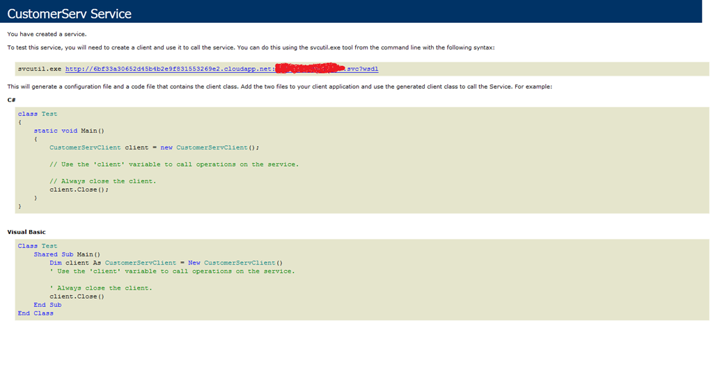

* A continuación, desde la administración Multitenancy de SharePoint Online en Office 365 y accedemos a la configuración del BCS ya que para poder publicar un primer tipo de contenido externo (ECT) necesitamos disponer de los correspondientes permisos sobre el catálogo de datos profesionales.

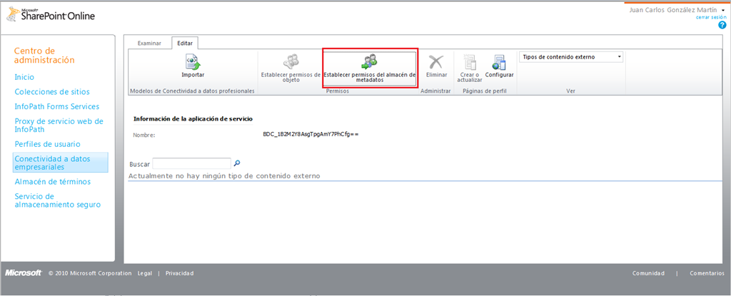

* Pulsamos sobre la opción correspondiente de la Ribbon y damos los pertinentes permisos al usuario o grupos de usuario que puedan acceder a los datos externos.

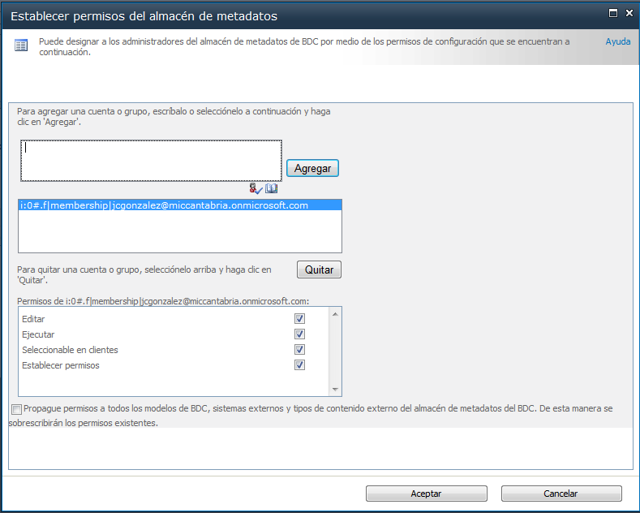

* A continuación, nos vamos a SharePoint Designer 2010 (SPD 2010) y procedemos a crear el correspondiente ECT. En la página de resumen correspondiente, especificamos el nombre del ECT y el nombre para visualizar.

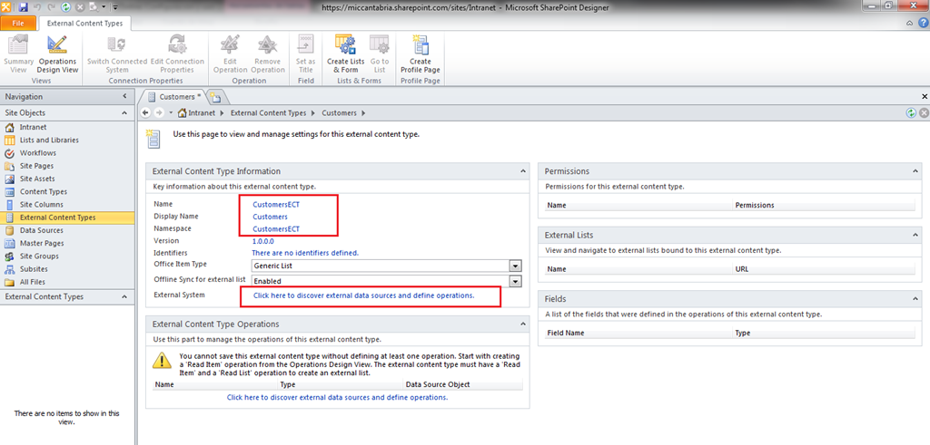

* Procedemos a crear la correspondiente conexión al sistema externo que en este caso es un servicio WCF. Los parámetros importantes para la conexión son la dirección del WSDL del servicio y la del servicio.

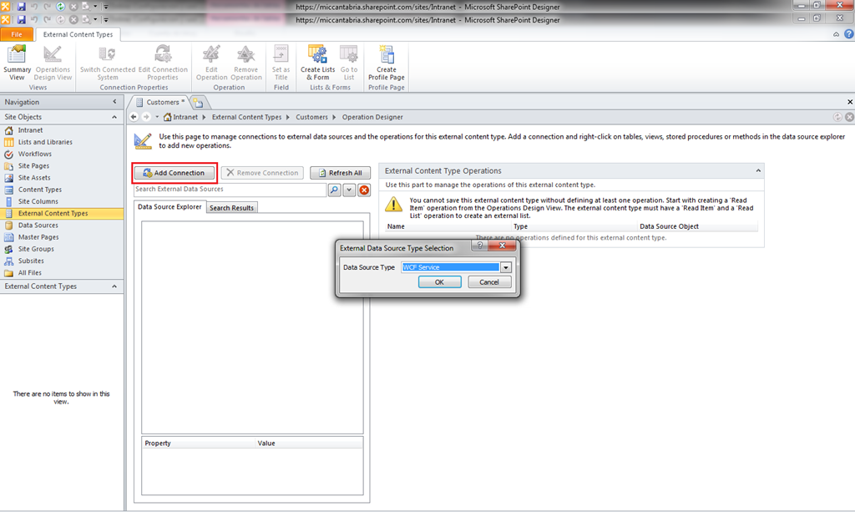

* Tras pulsar OK, SPD 2010 se conectar al servicio WCF para proceder a crear la correspondiente conexión.

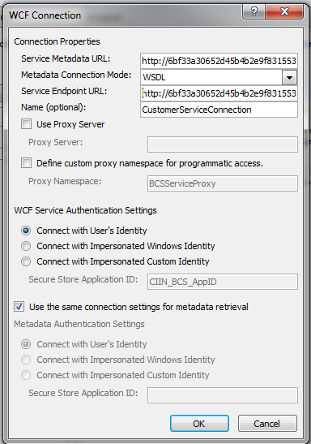

* Creada la conexión, veremos que tenemos disponibles los métodos expuestos por el servicio WCF que nos permiten modelar las correspondientes operaciones desde SPD 2010.

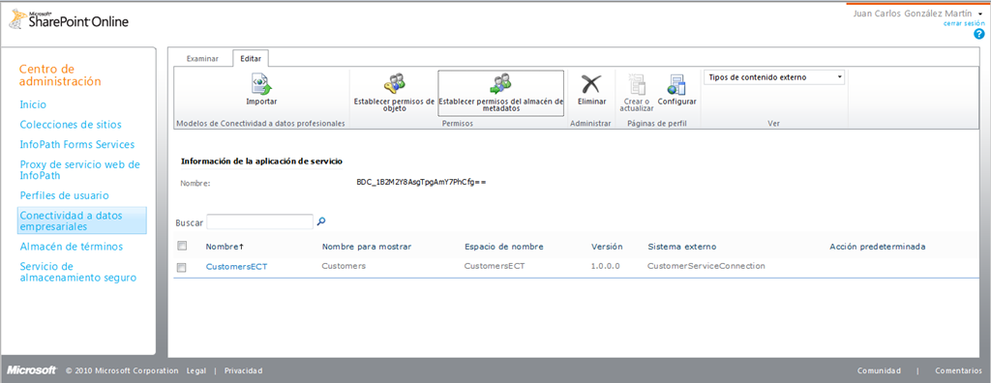

* El proceso de creación de las operaciones es el mismo que para el caso On-Premise como ya se vio en [este artículo](http://geeks.ms/blogs/ciin/archive/2011/08/25/sharepoint-2010-amp-azure-integraci-243-n-de-servicios-mediante-bcs-i.aspx).

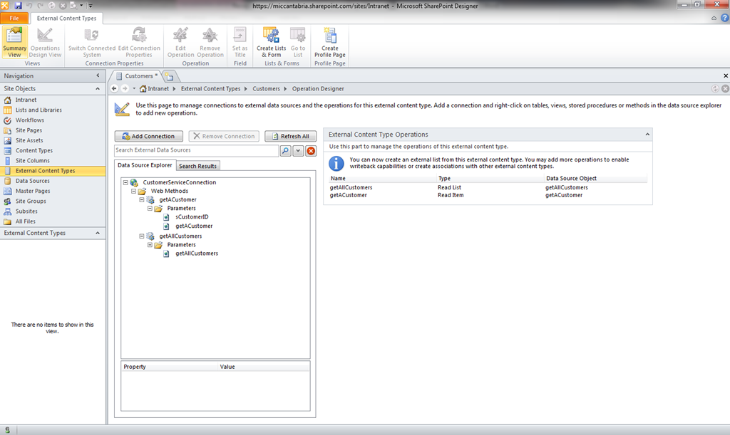

* Una vez creadas las operaciones, guardamos el ECT de forma que quede reflejado en el catálogo de datos profesionales y se pueda acceder desde la administración de SharePoint Online en Office 365.



* Finalmente, creamos una lista externa y comprobamos que la integración de datos externa está plenamente operativa…sin duda, un gran salto adelante en las capacidades de SharePoint Online.

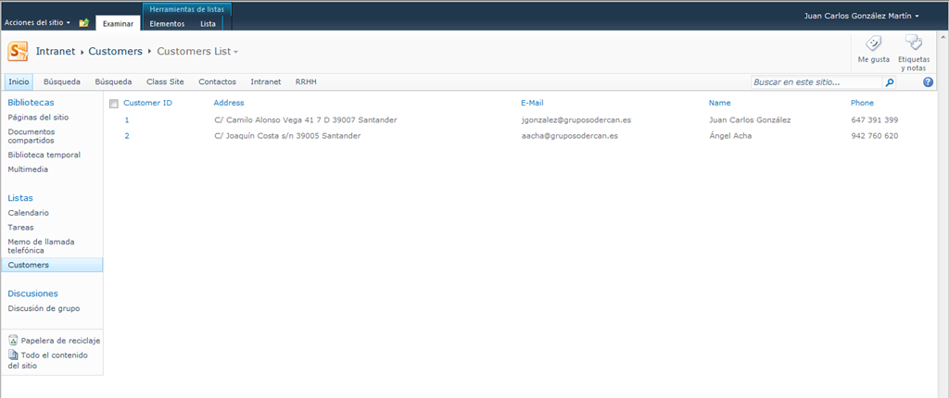

Como comentaba en este post, [una de las novedades](http://geeks.ms/blogs/ciin/archive/2011/11/03/sharepoint-online-configuraci-243-n-y-uso-de-los-bcs-i.aspx) que ha incorporado la primera gran actualización de SharePoint Online es la posibilidad de integrar datos de sistemas externos a partir de incorporar la implementación Multi-Tenancy de los Business Connectivity Services (BCS). El caso es que, aunque inicialmente todo hacía pensar que únicamente se podrían integrar datos vía servicios WCF, esta mañana leyendo este post: [Connecting SQL Azure To SharePoint Online with BCS](http://www.ilovesharepoint.com/2011/11/connecting-sql-azure-with-sharepoint.html), me he encontrado con la sorpresa de que también podemos integrar fácilmente BD’s de SQL Azure siguiendo la misma técnica que tenemos disponible para SharePoint On-Premise y de nuevo a través de SharePoint Designer 2010 (SPD 2010) como se detalló en [este artículo](http://geeks.ms/blogs/ciin/archive/2011/06/10/sharepoint-2010-integraci-243-n-con-sql-azure-iv.aspx). Sin duda, una sorpresa más que agradable la que me he llevado.

Una pregunta que puede surgir es si este tipo de integraciones sólo son posibles con servicios o BD’s en Windows Azure o por el contrario podemos ir más allá e integrarnos con servicios On-Premise y BD’s On-Premise…y la respuesta, como veremos, es que sí:

* A modo de demostración, partiré de uno de los servicios web que expone SharePoint 2010 y en concreto los relativos al despliegue SharePoint 2010 que tenemos en el CIIN.

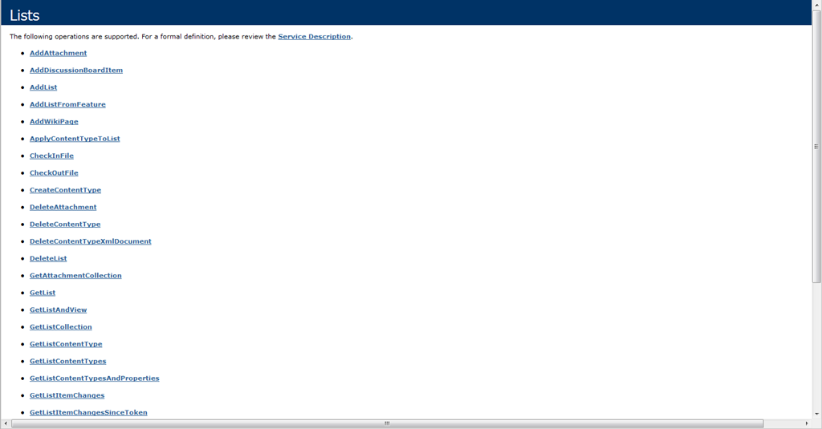

* Por ejemplo, para el servicio Lists.asmx necesitaremos tanto la Url del servicio como la relativa al WSDL.

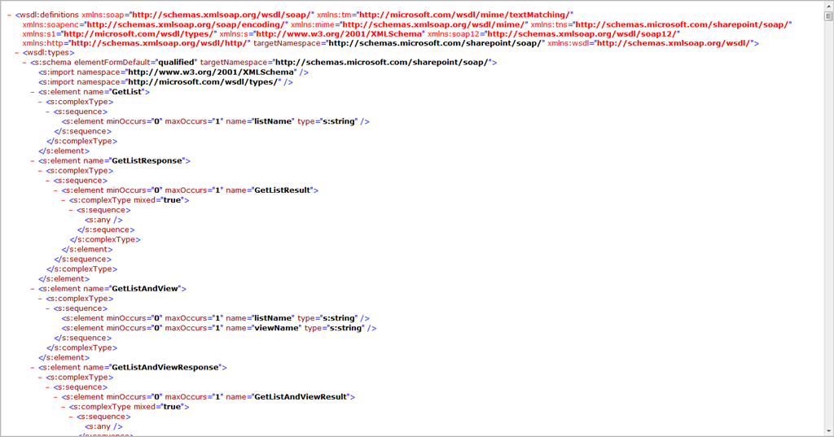

* Lo siguiente que haremos es configurar la correspondiente aplicación de destino en el Servicio de Almacenamiento Seguro de SharePoint Online siguiendo las pautas vistas en [este artículo](http://geeks.ms/blogs/ciin/archive/2011/11/16/sharepoint-online-configuraci-243-n-y-uso-del-servicio-de-almacenamiento-seguro-i.aspx). En este caso, lo más peculiar es que las credenciales a especificar son las relativas a una cuenta de dominio.

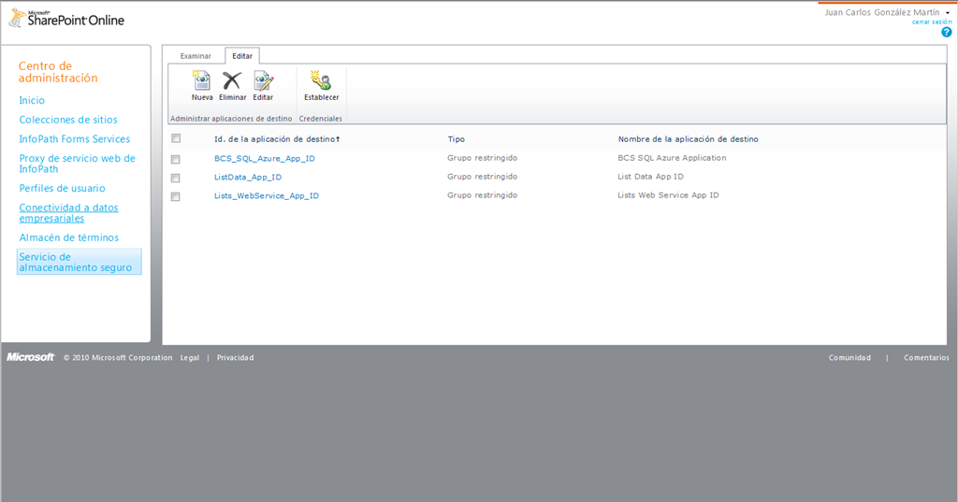

* Una vez que hemos establecido las credenciales, nos vamos a SharePoint Designer 2010 (SPD 2010).

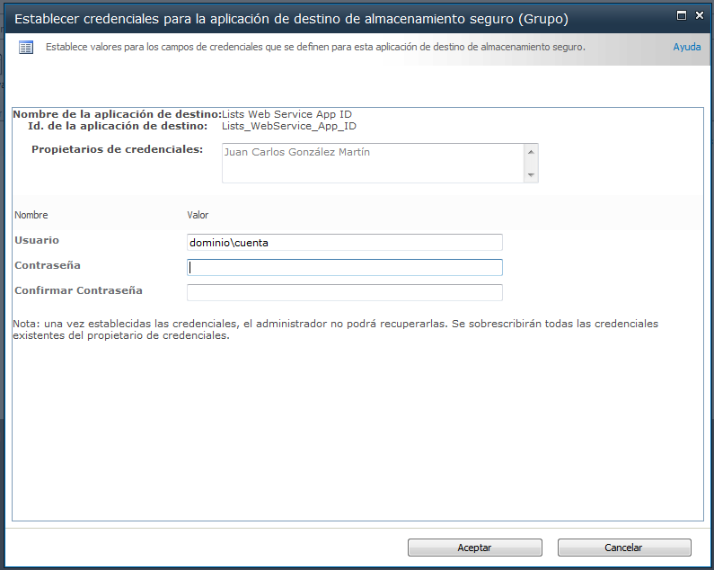

* Como siempre, nos iremos a la sección “External Content Types” para proceder a crear el correspondiente tipo de contenido externo (ECT) en el que tendremos que especificar la correspondiente conexión al servicio. En este caso, el tipo de conexión que elegiremos es “WCF”, de manera que los parámetros de conexión son:
  + Service Metadadata Url: <Sitio_SharePoint>/_vti_bin/Lists.asmx?WSDL
  + Metadata Connection Mode: WSDL
  + Service Endpoint Url: <Sitio_SharePoint>/_vti_bin/Lists.asmx
  + En las opciones de autenticación elegimos “Connect with impersonated custom identity” y especificamos el ID de la aplicación destino creada en el SSS.

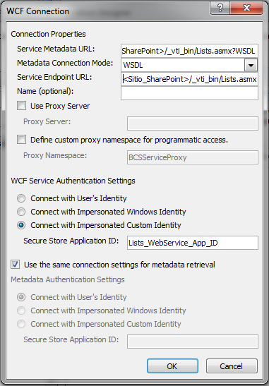

* Tras pulsar “OK”, se nos pedirán las credenciales de nuestra cuenta de dominio (únicamente la primera vez que nos conectemos) y al cabo de unos instantes tendremos disponible la conexión para modelar el ECT…cool!

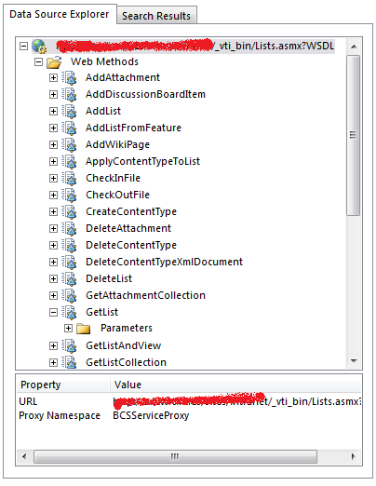

Y listo, ya podríamos comenzar a modelar el ECT…en este caso el servicio no expone unos Web Methods adecuados para modelar un ECT, pero si hubiésemos publicado un servicio en nuestro entorno que si lo hiciese podríamos exponer las correspondientes entidades y crear todas las operaciones sin problemas.

## Las actualizaciones prometidas ya están aquí

**Referencia:** <http://geeks.ms/blogs/ciin/archive/2011/10/27/sharepoint-online-las-actualizaciones-prometidas-ya-est-225-n-aqu-237.aspx>

Como comenté en [este artículo](http://geeks.ms/blogs/ciin/archive/2011/10/14/sharepoint-online-la-primera-actualizaci-243-n-est-225-al-caer-y-estas-son-las-novedades.aspx) y se reveló en la SharePoint Conference de este año, la primera actualización para SharePoint Online estaba al caer…y ya ha caído. Esta mañana, después del correspondiente aviso por correo electrónico, pude comprobar como en la administración de SharePoint Online aparecen dos nuevos enlaces relativos a la conectividad de datos empresariales (o BCS) y el servicio de almacenamiento seguro (SSS):

* Al acceder a la Tenant Administration de SharePoint Online, aparecen los dos nuevos enlaces comentados.

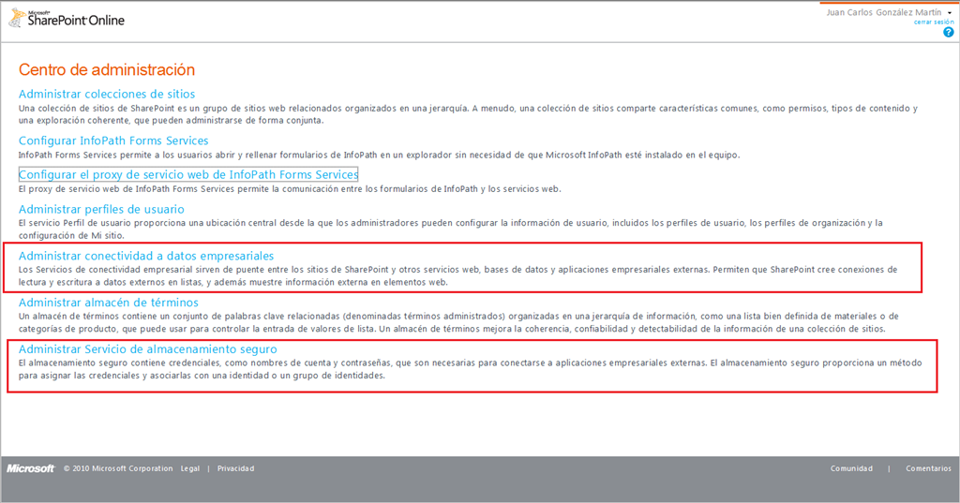

* El primero de los enlaces permite acceder a la administración de los tipos de contenido externo que tengamos disponibles y realizar algunas de las configuraciones que conocemos de SharePoint On-Premise como dar permisos en los tipos de contenido externo disponibles, asignar administradores al almacén de metadatos, etc.

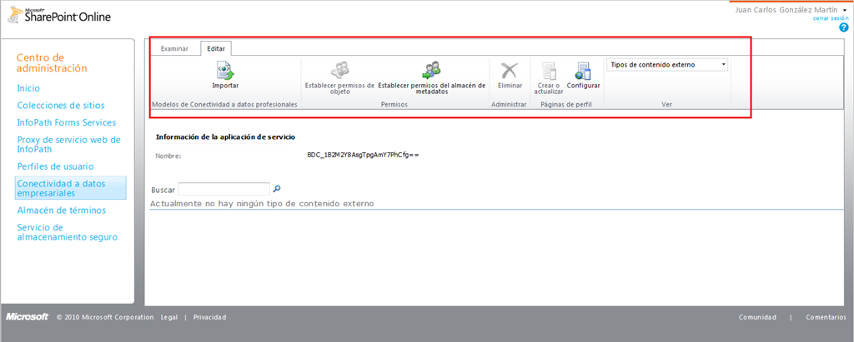

* En el caso del servicio de almacenamiento seguro podremos crear IDs de aplicación que luego podamos usar para conectarnos a sistemas externos (os recuerdo que tiene que ser a través de servicios WCF).

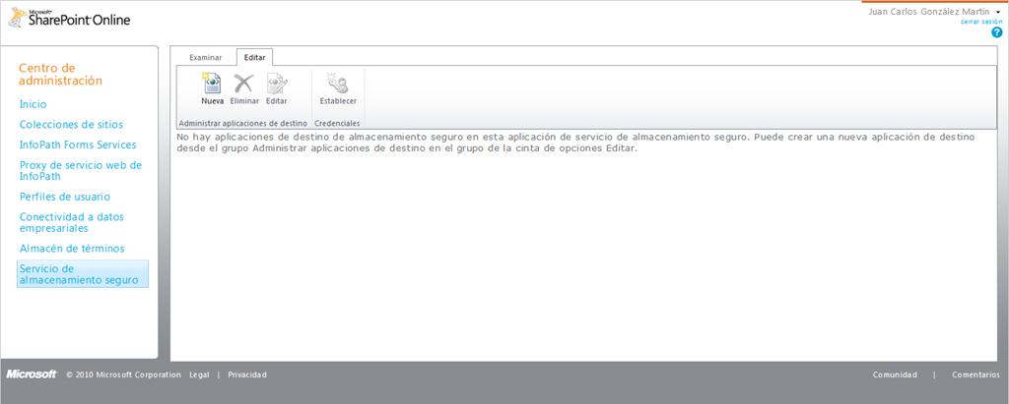

Si navegamos a una de las colecciones de sitios disponibles, podremos ver que si eliminamos un sitio tenemos operativa y disponible la papelera de reciclaje de sitios:

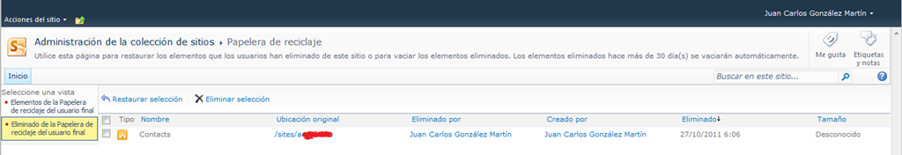

## La primera actualización está al caer y estas son las novedades

**Referencia:** <http://geeks.ms/blogs/ciin/archive/2011/10/14/sharepoint-online-la-primera-actualizaci-243-n-est-225-al-caer-y-estas-son-las-novedades.aspx>

Tal y como podéis leer en [este post](http://whitepages.unlimitedviz.com/2011/10/sharepoint-online-fall-2011-service-update-starts-oct-20/), parece que en breve tendremos una primera actualización para SharePoint Online con novedades importantes anunciadas durante la pasada SharePoint Conference. Estas novedades son:

* BCS a través de servicios WCF (Por medio de un conector WCF), que sólo estará disponible para planes tipo E.
* Invitación a usuarios externos que dispongan de un Windows Live ID, superando se entiende la limitación actual de que sólo funciona la invitación a usuarios con cuentas de Hotmail.
* Soporte oficial de Windows Phone 7 Mango, en concreto los planes tipo P también podrán utilizar WP 7 para conectarse a sus sitios de SharePoint Online.
* Papelera de reciclaje de sitios, capacidad que tenemos On-Premise desde el SP1 de SharePoint 2010 que se incorpora a SharePoint Online.
* Navegadores soportados:
  + Soporte oficial para IE 9.
  + Soporte oficial para Google Chrome.

## Limitaciones por área de funcionalidad en SharePoint Online

**Referencia:** <http://geeks.ms/blogs/ciin/archive/2011/10/10/sharepoint-online-limitaciones-por-225-rea-de-funcionalidad.aspx>

Al igual que ocurre con SharePoint On-Premise, su homólogo en la nube dispone de una serie de capacidades englobadas en una serie de áreas funcionales que se representan en la imagen tan característica que todos conocemos:

[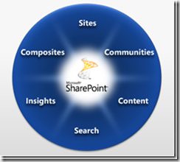](http://www.ciin.es/imagenes/SharePoint-Online-Limitaciones-por-rea-d_14417/SharePoint2010_thumb.png)

Ahora bien, en SharePoint Online tenemos un subconjunto de funcionalidades de SharePoint On-Premise que en la práctica da lugar a una serie de limitaciones por área de funcionalidad:

* Sitios, SharePoint Online permite modelar escenarios Intranet igual que su homólogo On-Premise. Sin embargo, a diferencia de este no tendremos la posibilidad de integrar datos de negocio debido a que de momento no contamos con los Business Connectivity Services. En el caso de escenarios Internet, SharePoint Online si que presenta características muy limitadas comparadas con el caso On-Premise. Así, no dispondremos de las características de publicación de SharePoint 2010 para sitios de SharePoint 2010, en su lugar podremos crear sitios web sencillos pensados para dotar de presencia en Internet a pequeñas y medianas empresas, pero resultando muy limitados para grandes organizaciones.
* Comunidades, en SharePoint Online podemos crear sitios personales de usuario. Ahora bien, tendremos los siguientes limitantes:
  + El tamaño máximo permitido para un sitio personal es de 500 MB.
  + No se puede cambiar la plantilla del sitio raíz de la colección de sitios del sitio personal.
  + No se pueden añadir nuevas propiedades personalizadas a los perfiles de usuario que puedan contener información procedente de otros sistemas de la empresa como aplicaciones de RRHH.
  + No se soportan soluciones personalizadas para los sitios personales.
* Contenidos, casi todas las capacidades de ECM de SharePoint 2010 están disponibles en SharePoint Online. Ahora bien, por cuestiones principalmente de rendimiento y capacidad nos encontraremos con las siguientes limitaciones:
  + El límite de tamaño para una colección de sitios es de 100 GB, y el máximo número de colecciones de sitios por tenant es de 300, siendo el espacio máximo de almacenamiento de 5 TB.
  + No se dispone de la funcionalidad de Records Center.
  + No se soportan bibliotecas de documentos que puedan recibir correo electrónico, lo que impacta en aquellos escenarios en los que se quieran integrar funcionalidades de escaneo y fax integrado con SharePoint Online.
  + No se pueden abrir, por defecto, documentos PDF en el navegador aunque esta limitación se puede superar con algún pequeño workaround siempre a nivel de biblioteca.
  + Las características de Word Automation no están disponibles.
  + El sistema de auditorías no captura información relativa a que documentos están abiertos y cerrados.
* Búsquedas, se soporta búsquedas de información entre todas las colecciones de sitios (incluyendo los sitios personales) de un cierto tenant. Sin embargo están presentes limitaciones como:
  + No se soporta la integración de búsquedas On-Premise con búsquedas online.
  + No se soporta indexar contenido de otras fuentes diferentes. Las configuraciones permitidas para la búsqueda en SharePoint Online son muy limitadas.
  + No se soporta búsqueda FAST.
  + El crawling de contenidos se realiza cada hora para refrescar los índices.
  + No se soportan iFilters personalizados. El único externo soportado de momento es el de PDF.
  + No se soporta la indexación de múltiples orígenes de contenidos.
  + No se soportan búsquedas federadas.
  + Integración de la búsqueda con Windows 7.
* Perspectivas, en este caso se cuentan con las siguientes limitaciones:
  + No tenemos disponible la plantilla Business Intelligence Center.
  + No se soporta PowerPivot, PerformancePoint y la integración con Reporting Services.
* Aplicaciones Compuestas, en este caso no se soporta lo siguiente:
  + Integración de sistemas de negocio.
  + Sistemas de Workflow o de BPM avanzados como los ofrecidos por K2, Nintex o AgilePoint.
  + Código Full-Trust.

## Como añadir el botón “Me gusta” de Facebook en nuestro sitio público

**Referencia:** <http://geeks.ms/blogs/ciin/archive/2011/10/09/office-365-como-a-241-adir-el-bot-243-n-me-gusta-de-facebook-en-nuestro-sitio-p-250-blico.aspx>

Preguntaban el otro día en los foros de Office 365 sobre como añadir el botón “Me Gusta” de Facebook en un sitio público de Office 365, y un [colaborador comentó su solución](http://community.office365.com/es-es/f/197/t/11405.aspx), por lo que me decidí a crear un sencillo paso a paso sobre como añadir esta opción a una página de nuestro sitio:

* En primer lugar, necesitamos acceder a nuestro sitio y validarnos a través de la opción “Iniciar sesión de miembro”.

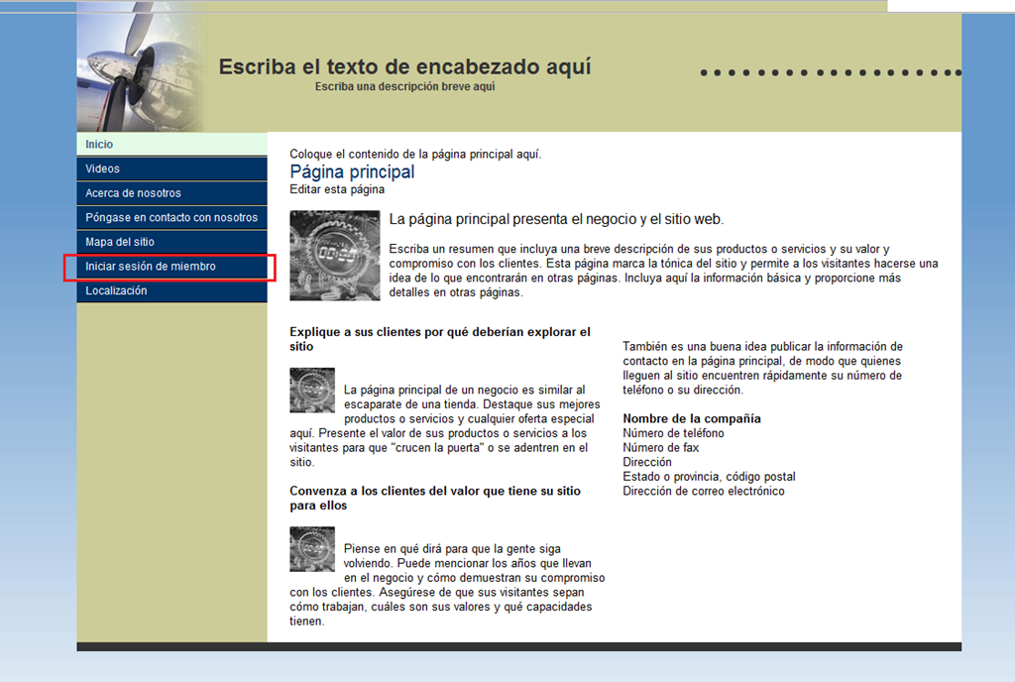

* De esta forma, se muestra la biblioteca de páginas web que forman parte de nuestro sitio público y que podremos personalizar. Hacemos clic sobre una de dichas páginas.

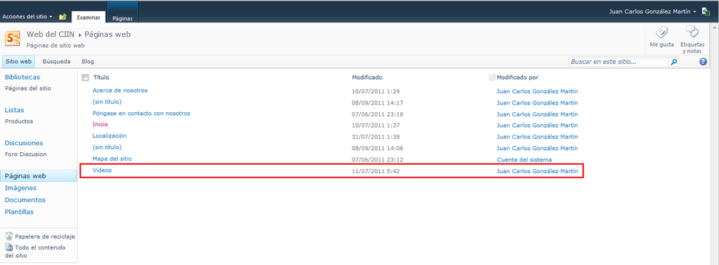

* A continuación se muestra dicha página en tiempo de diseño. Seleccionaos la zona de la página donde queremos añadir el “Me Gusta” y pulsamos sobre “Insertar –> HTML”.

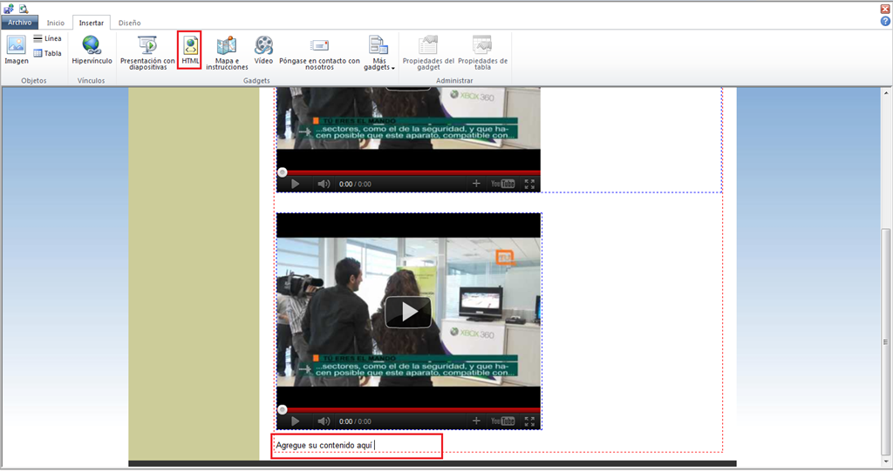

* En la ventana que se abre simplemente insertamos el código HTML que nos permite añadir la opción “Me Gusta” de Facebook para una página en concreto usando en este caso un iFrame.

1: <html>

2: <head>

3: <title>Me gusta El Marca</title>

4: </head>

5: <body>

6: <iframe src="http://www.facebook.com/plugins/like.php?href=http://www.facebook.com/MARCA" scrolling="no" frameborder="0" style="border:none; width:450px; height:80px"></iframe>

7: </body>

8: </html>

* Pulsamos “Aceptar” en la ventana HTML de manera que en el diseñador podemos ver que ya se muestra la opción “Me Gusta” de la página.

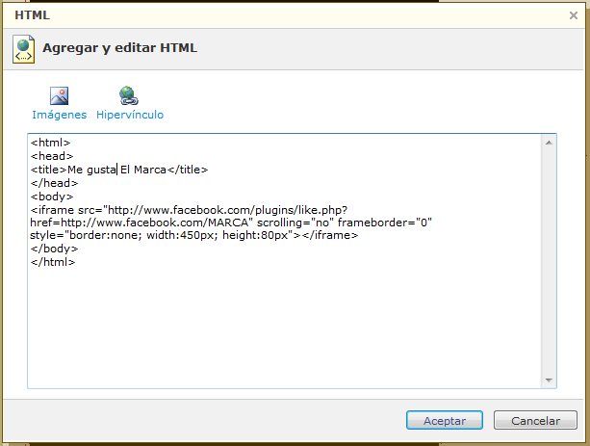

* Guardamos y publicamos los cambios. Comprobamos que tenemos la opción disponible y operativa en la página publicada.

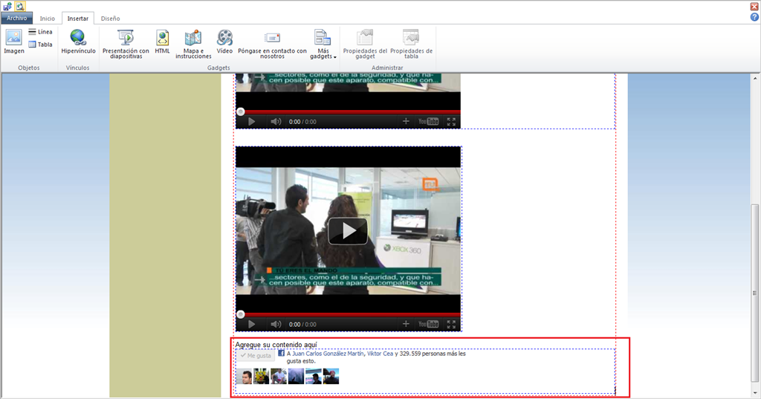

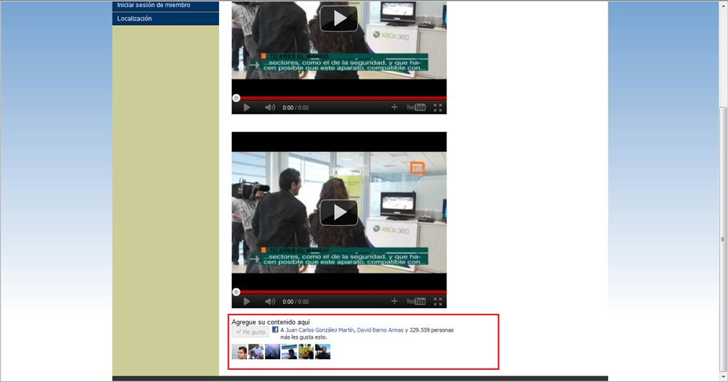

**Referencia:** <http://community.office365.com/es-es/f/197/t/11405.aspx>

## El soporte para BCS llegará a finales de año de la mano de servicios de Azure

**Referencia:** <http://geeks.ms/blogs/ciin/archive/2011/10/04/sharepoint-online-el-soporte-para-bcs-llegar-225-a-finales-de-a-241-o-de-la-mano-de-servicios-de-azure.aspx>

Aunque parecía difícil que en la SharePoint Conference de este año se anunciasen muchas novedades, finalmente si que estamos teniendo algunas de la mano de Office 365 y SharePoint Online en concreto. A finales de año, dentro del plan de actualizaciones contemplado en Office 365, se añadirá soporte de BCS (Business Connectivity Services) a SharePoint Online para permitir la integración de datos de negocio vía servicios de Windows Azure. Sin duda, una excelente noticia. Podéis leer más información al respecto en:

* <http://blogs.msdn.com/b/usisvde/archive/2011/10/03/connect-your-apps-to-azure-through-business-connectivity-services-bcs-comes-to-sharepoint-online.aspx>
* <http://sharepoint.microsoft.com/blog/Pages/BlogPost.aspx?pID=997>

## Disponible la versión 3.2 del Toolkit de soporte de MOSDAL

**Referencia:** <http://geeks.ms/blogs/ciin/archive/2011/09/20/office-365-disponible-la-versi-243-n-3-2-del-toolkit-de-soporte-mosdal.aspx>

Tal y como podéis leer en el blog del equipo de Office 365, desde hace varios días tenemos [disponible la versión 3.2 del Toolkit de soporte MOSDAL](http://community.office365.com/en-us/b/office_365_technical_blog/archive/2011/08/31/announcing-microsoft-online-services-diagnostic-and-logging-mosdal-support-toolkit-v3-2.aspx) que permite recolectar información diversa sobre configuración de servicio, diagnóstico de red, logs, etc y otros parámetros relativos a los servicios de Microsoft en la nueva con vistas a averiguar cuál puede ser el origen de problemas que se tengan en el uso de los mismos. Los enlaces relativos a MOSDAL en los que se puede descargar tanto el toolkit como referencias a las novedades y su uso son los siguientes:

* [Download MOSDAL 3.2](http://aka.ms/xhgnox)
* [MOSDAL 3.2 KB](http://aka.ms/j32nut)
* [How to use MOSDAL 3.2 to diagnose identity federation issues in Office 365](http://aka.ms/qm4542)

## Requerimientos de software para trabajar con la plataforma

**Referencia:** <http://geeks.ms/blogs/ciin/archive/2011/09/12/office-365-requerimientos-de-software-para-trabajar-con-la-plataforma.aspx>

Cuando estamos trabajando o tenemos intención de hacerlo con Office 365, es importe tener muy claros los requisitos de software necesarios para tener una experiencia completa de usuario y sacarle un partido máximo a la plataforma de productividad de Microsoft en la nube. En este sentido, en la ayuda de Office 365 disponemos de las correspondientes secciones en las que se indican los requerimientos mínimos de SW en cuanto a versión de sistema operativo navegador:

* Profesionales y pequeñas empresas (planes P): <http://onlinehelp.microsoft.com/es-pr/Office365-smallbusinesses/ff652564.aspx>
* Empresas (planes E): <http://onlinehelp.microsoft.com/office365-enterprises/es-es/ff652534.aspx>

## Como configurar mi cuenta de correo de Exchange Online en Outlook 2010

Referencia:<http://geeks.ms/blogs/ciin/archive/2011/09/09/office-365-como-configurar-mi-cuenta-de-correo-de-exchange-online-en-outlook-2010.aspx>

Una pregunta bastante recurrente en los [foros de Office 365 en castellano](http://community.office365.com/es-es/f/default.aspx) es la relativa a la configuración del correo electrónico de Exchange Online en Microsoft Office Outlook 2010. Como siempre, en la red ya hay varios artículos que explican paso a paso como realizar esa configuración de forma sencilla como por ejemplo el minitutorial que podéis encontrar en [este artículo](http://blog.hametbenoit.info/Lists/Posts/Post.aspx?ID=240).

## Como visualizar vistas de datos en mi sitio público

**Referencia:** <http://geeks.ms/blogs/ciin/archive/2011/09/08/sharepoint-online-como-visualizar-vistas-de-datos-en-mi-sitio-p-250-blico-i.aspx>

Como sabéis, en Office 365 tenemos la posibilidad de crear sitios públicos sencillos que permitan dotar a nuestra organización de presencia en Internet…estos sitios públicos permiten mostrar principalmente contenido de naturaleza estática, aunque también es posible insertar contenido más dinámico y de ahí el título de este post surgido a raíz de una pregunta planteada en los foros de Office 365: ¿Cómo muestro una vista de datos en mi sitio público? Como os podéis imaginar, esta vista de datos podría mostrar datos de una lista de SharePoint o por ejemplo de un servicio web…para el primero de los casos, se puede conseguir de forma sencilla:

* A través de la página principal de nuestro sitio público, nos validamos.

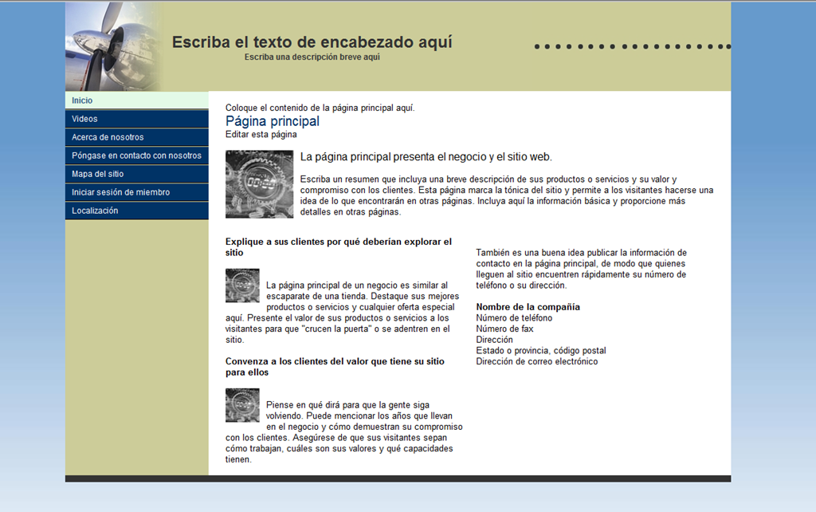

* Creamos una lista personalizada que completamos con algunos datos. En mi caso he creado una lista “Productos”.

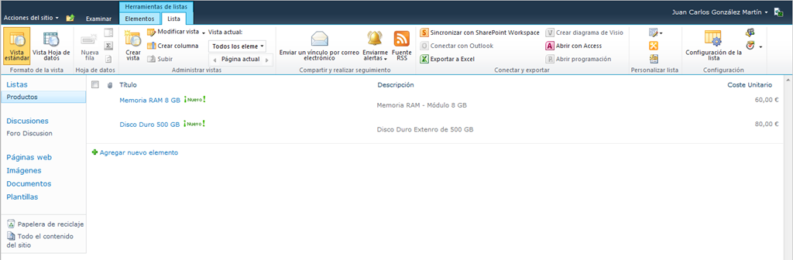

* A través de “Acciones del sitio –> Ver todo el contenido del sitio” navegamos a la página en la que se muestran las listas, bibliotecas, sitios, etc definidos bajo el sitio raíz.

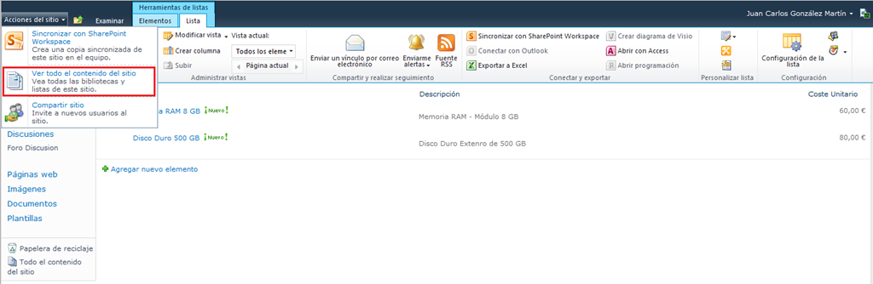

* En esta página, pulsamos el enlace “Crear”.

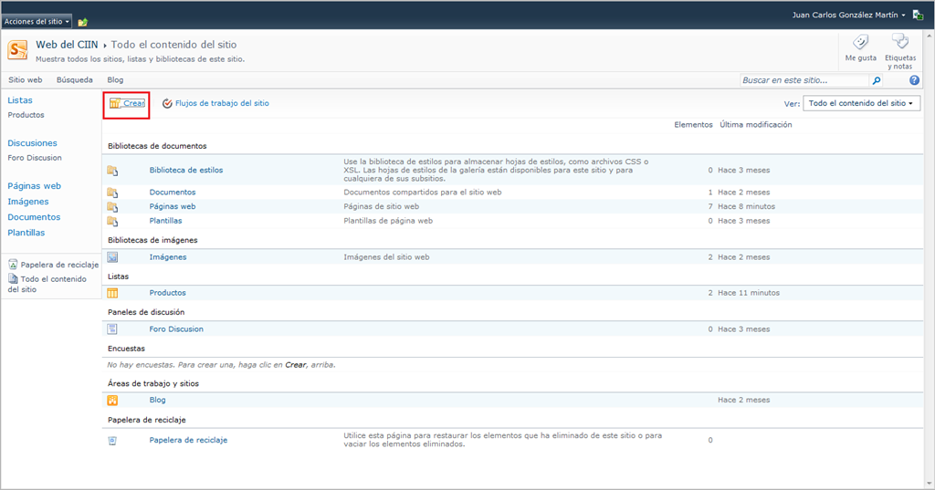

* En la ventana que se abre, seleccionamos “Página –> Página de elementos web”.

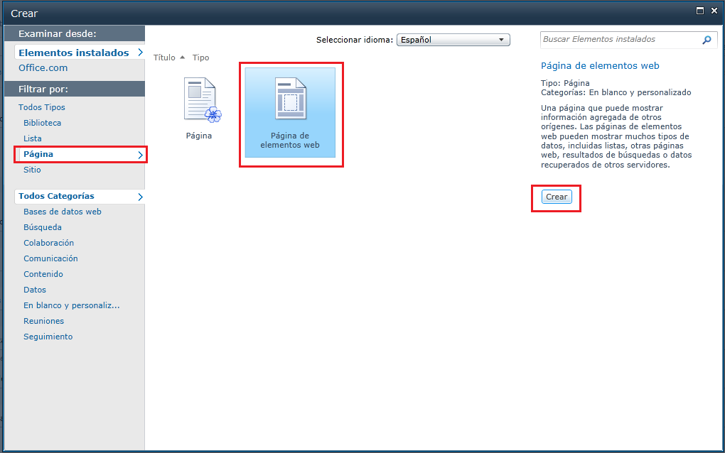

* A continuación elegimos el tipo de página a crear y especificamos como ubicación de almacenamiento la biblioteca “Páginas web”.

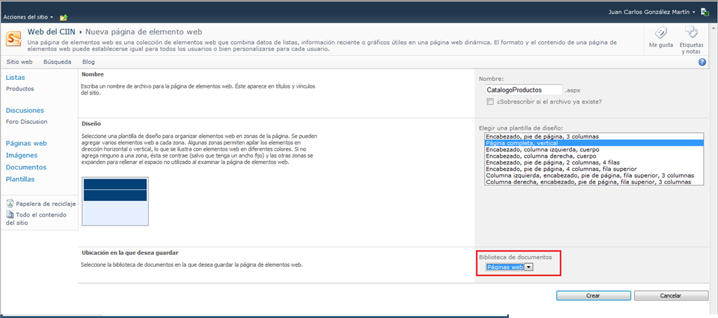

* En tiempo de edición de la página creada, pulsamos sobre el enlace “Agregar elemento web”.

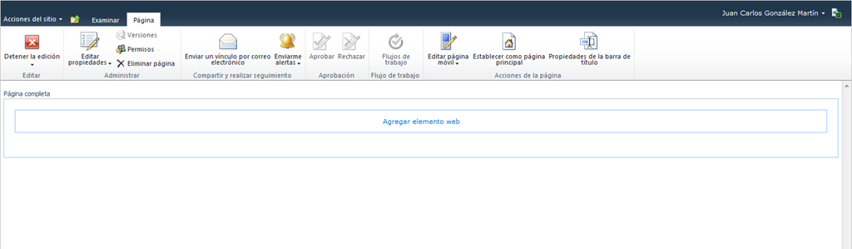

* En la ventana que se abre, elegimos la sección “Listas y bibliotecas” y luego “Productos” (nuestra lista personalizada).

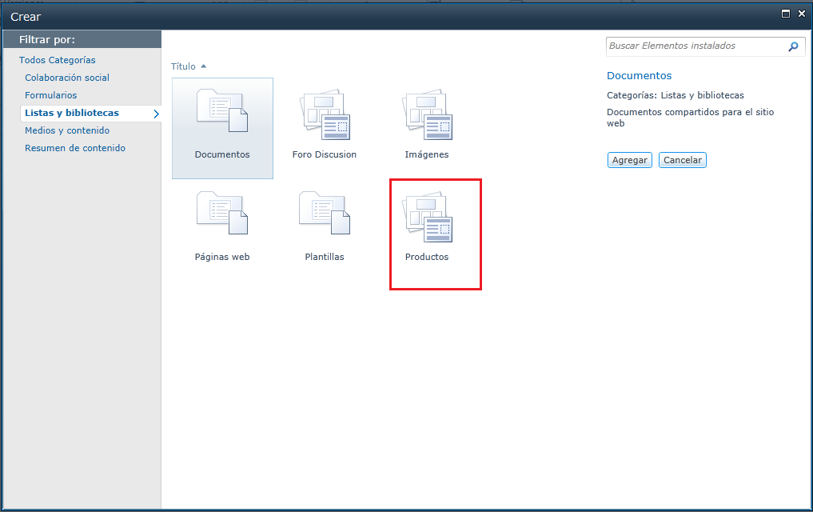

* De esta forma, se muestra el listado de productos como esperábamos. Detenemos la edición de la página para que los cambios realizados se guarden.

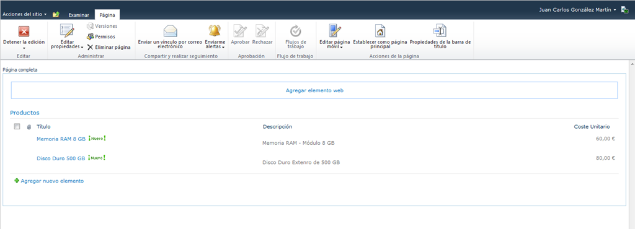

* Accedemos a esta página de forma anónima y comprobamos que se muestra el listado.

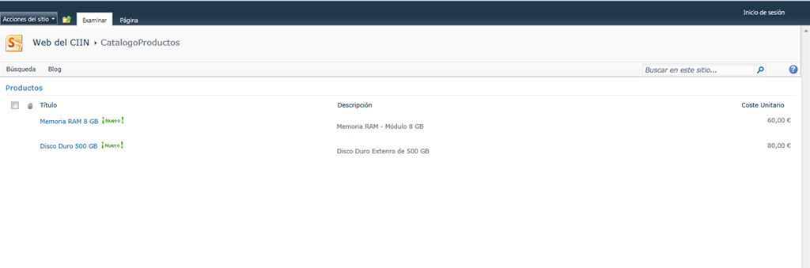

## Como cambiar la dirección de envío de e-mail sin cambiar el dominio

**Referencia:** <http://geeks.ms/blogs/ciin/archive/2011/09/08/office-365-como-cambiar-la-direcci-243-n-de-env-237-o-de-e-mail-sin-tener-que-cambiar-el-dominio.aspx>

Otra de las preguntas que han surgido estos días en los foros de Office 365 es la de si es posible cambiar la dirección de correo electrónico de envío de una cuenta de Office 365 sin realizar un cambio de dominio…la respuesta es que sí y para ello tenemos dos posibilidades:

* La primera, a través de la interfaz de usuario nos permite cambiar el correo electrónico del usuario sin cambiar el dominio y adaptarlo a nuestras necesidades. Para poder hacer esto, tendremos que ser administradores de las suscripciones de Office 365 que tengamos disponibles y acceder a la gestión de usuarios desde el portal de administración de Office 365.

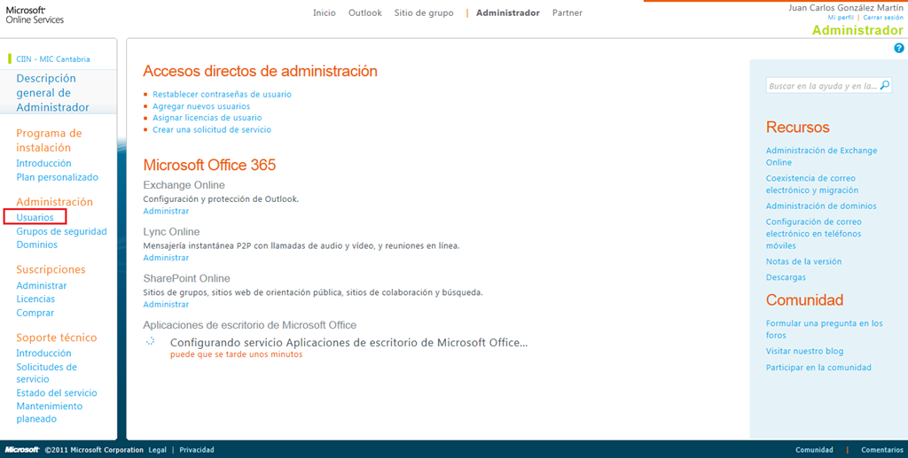

* En el listado de usuarios, seleccionamos aquel que queremos modificar y pulsamos “Editar”.

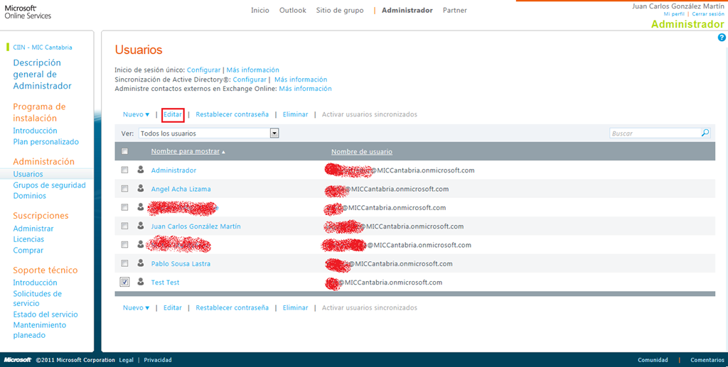

* En la siguiente página pulsamos sobre el enlace “Propiedades” relativo a la suscripción de usuario concreta.

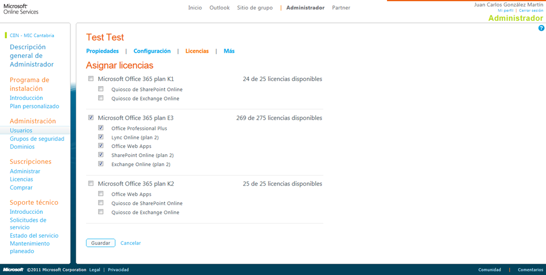

* A continuación se muestra la página de propiedades del usuario en la que podremos modificar entre otros atributos el e-mail (sin cambiar el dominio, salvo que tengamos más de uno disponible).

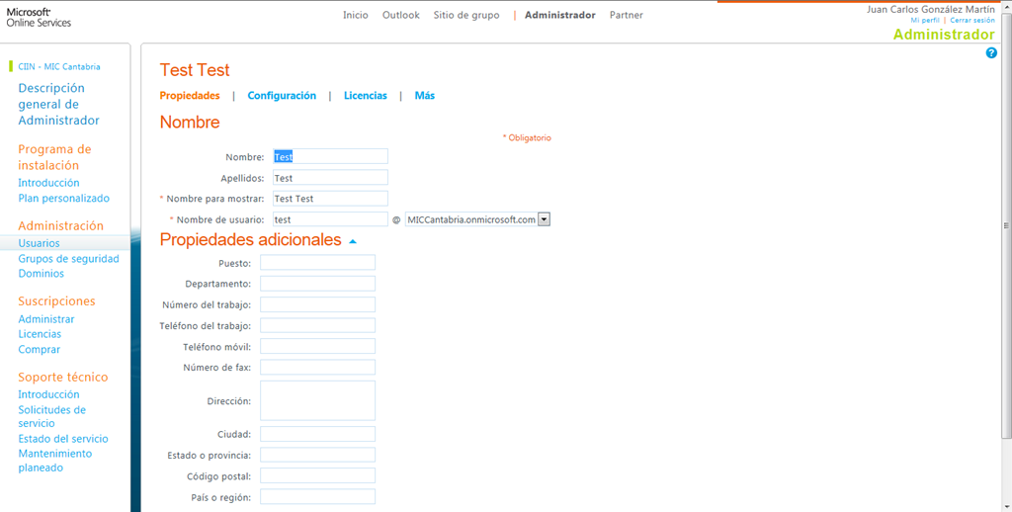

* La segunda, y mucho más flexible, es el uso de PowerShell que nos permite cambiar de forma completa la dirección de envío siguiendo las pautas que se comentan en [este post](http://petermeinl.wordpress.com/2011/07/04/changing-the-email-send-address-in-office-365-without-moving-your-domain/) (también en este [rápido tip](http://www.bpossibility.com/2011/08/10/office-365-shared-mailbox-how-to-change-the-default-email-address/)). Como veréis en el mismo, basta con ejecutar los comandos PowerShell siguientes para conseguir el cambio de la dirección de envido de e-mail.

1: import-module MSOnline

2: $LiveCred = Get-Credential

3: $Session = New-PSSession -ConfigurationName Microsoft.Exchange -ConnectionUri https://pod51013psh.outlook.com/PowerShell-LiveID?PSVersion=2.0 -Credential $LiveCred -Authentication Basic -AllowRedirection

4: Import-PSSession $Session

5: Set-Mailbox miCorreo@midominio.onmicrosoft.com -EmailAddresses SMTP:miOtroCorreo@midominio.com

## Materiales sobre seguridad y privacidad

**Referencia:** <http://geeks.ms/blogs/ciin/archive/2011/08/29/office-365-materiales-sobre-seguridad-y-privacidad.aspx>

Uno de los compromisos que Microsoft tiene con respecto a su plataforma de productividad en la nube, u Office 365, es la de garantizar la seguridad y privacidad de la información de los clientes que la utilicen. En este sentido, y de cara a tener claro como Microsoft garantiza el cumplimiento de seguridad y privacidad que se puede esperar, tenemos disponibles una serie de materiales en torno a estas cuestiones nada triviales:

* [*Office 365 - Standard Response to Request for Information – Security and Privacy*](http://www.microsoft.com/download/en/details.aspx?id=26647) ***–*** This white paper is aligned to the Cloud Security Alliance publication of a Cloud Control Matrix, to support customers in the evaluation of cloud services. The document provides our customers and internal Microsoft employees with detailed responses to the suggested principles put forth by the CSA then mapped to our ISO 27001 certification.
* [*Microsoft Online Services Trust Center*](http://go.microsoft.com/fwlink/?LinkID=206613&CLCID=0x409) ***–*** The trust center isan external site that provides our Office 365 customers with detailed information in simple terms about our commitments relating to privacy, security, and data handling.
* [*Security in Office 365 White Paper*](http://www.microsoft.com/download/en/details.aspx?id=26552) ***–*** The purpose of this paper is to provide an overview of the security practices and technology that support enterprise-level security in Microsoft Office 365 for businesses of all sizes.
* [*Office 365 – Security Service Description*](http://www.microsoft.com/download/en/details.aspx?id=13602) ***–*** This document provides information about security to customers in the standard form of a service description.
* [*Office 365 Cloud Security Consideration Paper*](http://www.microsoft.com/download/en/details.aspx?id=1013) (To be posted here shortly) – This final paper is an expansion upon the [Cloud Computing Security Considerations](http://www.microsoft.com/download/en/details.aspx?id=1013) paper released almost a year ago by the Chief Security Advisor Team. It address cloud security considerations in an Office 365 environment and how to strike a balance between customers and Microsoft responsibilities.

**Fuente:** <http://blogs.msdn.com/b/mvplead/archive/2011/07/07/security-and-privacy-support-reference-materials-for-office-365.aspx>

## ¿En cuántos equipos puedo instalar Office 2010 por cada suscripción?

**Referencia:** <http://geeks.ms/blogs/ciin/archive/2011/08/27/office-365-191-en-cu-225-ntos-equipos-puedo-instalar-office-2010-por-cada-suscripci-243-n.aspx>

Cómo sabéis, la suite de productividad de Microsoft en la nube Office 365 no sólo está formada por una serie de servicios que ofrecen capacidades de colaboración, comunicación, correo electrónico, mensajería instantánea, etc, sino que también incluye la posibilidad de usar la suite ofimática de Microsoft a través de la disponibilidad de Office 2010 Professional Plus. La novedad de disponer de esta suite es que no se necesita una clave de producto, sino que su uso se basa en el concepto de suscripción de Office 365. Ahora bien, una pregunta que nos puede venir a la cabeza es la de cuantas instalaciones de Office 2010 puedo realizar por suscripción. La respuesta es que 5 tal y como podéis encontrar en la siguiente referencia de TechNEt: <http://technet.microsoft.com/en-us/library/gg702619.aspx>

## Disponible el Productivity Hub para SharePoint Online

**Referencia:** <http://geeks.ms/blogs/ciin/archive/2011/08/26/office-365-disponible-el-productivity-hub-para-sharepoint-online.aspx>

Tal y como podéis leer en [este post](http://www.wssdemo.com/Blog/Lists/Posts/ViewPost.aspx?ID=525) del blog de Ian Morrish, tenemos disponible una versión del Productivity Hub para SharePoint Online en Office 365. Esta versión complementa [las ya existentes para SharePoint 2007 y SharePoint 2010](http://geeks.ms/blogs/ciin/archive/2010/06/30/sharepoint-2010-disponible-el-productivity-hub.aspx) On-Premise y trata de proporcionar un entorno centralizado en el que definir actividades de formación en torno a productos de Microsoft usando las capacidades de social computing de SharePoint 2010 como blogs, grupos de discusiones, etc. En general, se trata de facilitar el acceso a estas tecnologías por parte del usuario final. Podéis descargaros el Productivity Hub desde [este enlace](https://skydrive.live.com/?cid=756B7CB9E93C55A0&id=756B7CB9E93C55A0!2525&sc=documents#!/?cid=756B7CB9E93C55A0&id=756B7CB9E93C55A0!2525&sc=documents&group=0&sff=0).

## Cómo realizar solicitudes de soporte técnico

**Referencia:** <http://geeks.ms/blogs/ciin/archive/2011/08/23/office-365-como-realizar-solicitudes-de-soporte-t-233-cnico.aspx>

Cuando estamos trabajando con cualquiera de los servicios incluidos en Office 365, nos podemos encontrar con problemas en los mismos que únicamente se pueden solucionar a través del servicio de soporte técnico disponible en nuestro portal de administración:

* Bajo la sección Soporte técnico del menú vertical se muestran las distintas opciones disponibles tanto para crear nuevas solicitudes de soporte como para ver el estado de las que ya tenemos abiertas.

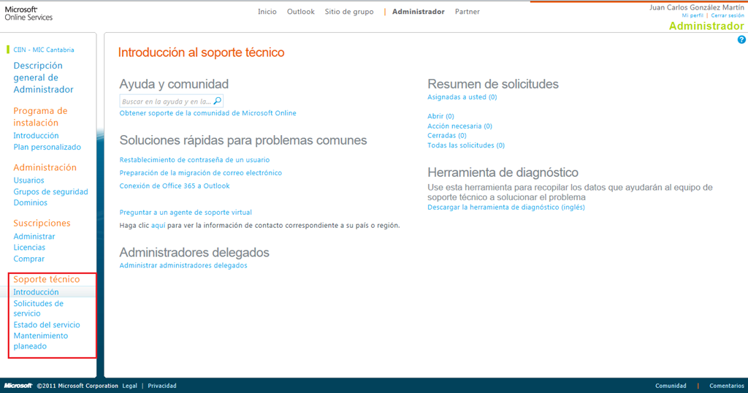

* Si pulsamos el enlace “Introducción”, accederemos a un panel en el que se muestra de forma resumida esta información y desde el que podremos acceder a la sección de soporte de la propia [comunidad de Office 365](http://community.office365.com/es-es/default.aspx) o bien acceder a una serie de soluciones rápidas a problemas comunes como por ejemplo es el cambio de contraseña de un usuario.

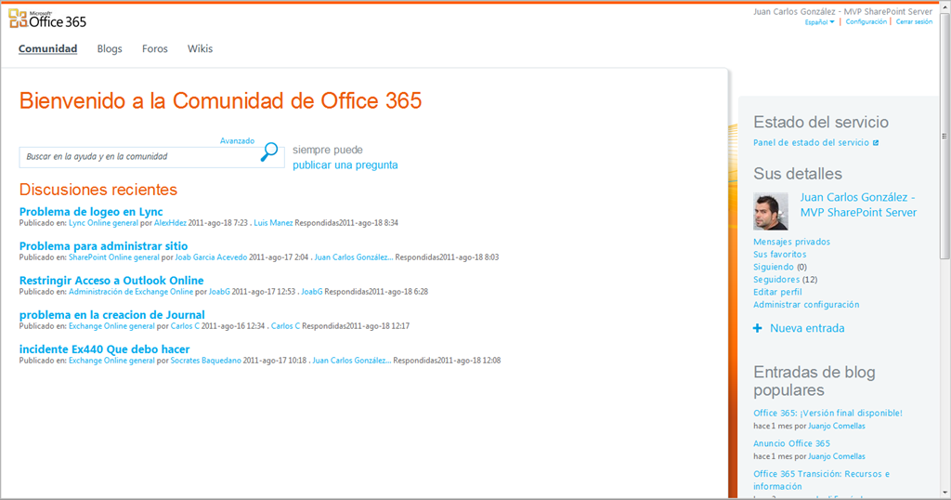

* Para crear una nueva solicitud de soporte, pulsamos sobre el enlace “Preguntar a un agente de soporte virtual” de forma que se abre una ventanita en la que o bien podemos realizar consultas o bien acceder a información básica como por ejemplo el teléfono de soporte que muchas veces es más efectivo que el contacto por e-mail o las respuestas del agente de soporte virtual.

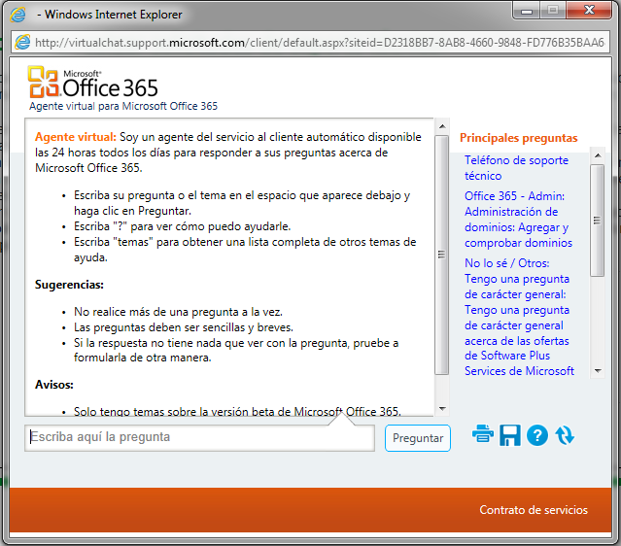

## Por dónde empezar

**Referencia:** <http://geeks.ms/blogs/ciin/archive/2011/08/20/office-365-por-donde-empezar.aspx>

Sin duda, a la hora de comenzar a trabajar con la suite de productividad de Microsoft en la nube o Office 365, nos surgirán una serie de cuestiones y dudas para los que toda referencia o soporte será bienvenido. En este sentido, es más que recomendable el siguiente post publicado en el [blog técnico de Office 365](http://community.office365.com/en-us/b/office_365_technical_blog/archive/2011/08/16/help-your-users-get-started-using-office-365.aspx) desde el que podréis acceder a los siguientes recursos:

* Set up your desktop for Office 365 Help topic:
  + [For enterprises](http://onlinehelp.microsoft.com/en-us/office365-enterprises/ff637594.aspx).
  + [For professionals and small businesses](http://onlinehelp.microsoft.com/en-us/office365-smallbusinesses/ff637537.aspx).
* [Video tour of Office 365 for users](http://office.microsoft.com/en-us/videos/office-365-a-tour-for-users-HA102657904.aspx?redir=0).
* Quick start guide:
  + [For enterprises](http://www.microsoft.com/online/help/en-us/guides/quickent.htm).
  + [For professionals and small businesses](http://www.microsoft.com/online/help/en-us/guides/quicksmb.htm).
* Getting started page in the Office 365 Help portal
  + [For enterprises](http://onlinehelp.microsoft.com/en-us/office365-enterprises/ff637580.aspx).
  + [For professionals and small businesses](http://onlinehelp.microsoft.com/en-us/office365-smallbusinesses/ff637546.aspx).
* [Office 365 Community](http://community.office365.com/en-us/default.aspx).
* Video tour of Office 365 for admins:
  + [For enterprises](http://office.microsoft.com/en-us/videos/office-365-for-enterprises-a-tour-for-administrators-HA102654955.aspx?redir=0).
  + [For professionals and small businesses](http://office.microsoft.com/en-us/videos/office-365-for-professionals-and-small-businesses-a-tour-for-administrators-HA102653442.aspx?redir=0).
* Introduction for Office 365 administrators:
  + [For enterprises](http://onlinehelp.microsoft.com/en-us/office365-enterprises/gg524291.aspx).
  + [For professionals and small businesses](http://www.microsoft.com/online/help/en-us/guides/adminsmb.htm).

## Migración manual desde BPOS

**Referencia:** http://geeks.ms/blogs/ciin/archive/2011/08/19/office-365-migraci-243-n-manual-desde-bpos.aspx

Cuando llevamos ya casi dos meses desde que Office 365 viera la luz, una pregunta cada vez más habitual es sobre la migración desde la versión previa de la plataforma de productividad en la nube de Microsoft (BPOS – Business Productivity Online Suite) a Office 365. El compromiso de Microsoft es que esta migración o transición será realizada de forma transparente y automática para el usuario a partir de septiembre…ahora bien, tal y como se comenta en [este post](http://blogs.technet.com/b/msonline/archive/2011/08/07/transitioning-from-bpos-to-office-365.aspx) del [blog del equipo de Microsoft Onliune Services](http://blogs.technet.com/b/msonline/) es posible realizar esta migración desde ta de forma manual aunque se recomienda esperar a que Microsoft haga la migración automática para evitarnos problemas y situaciones como los comentados en dicho post. Podéis leer más información sobre esta recomendación en [este otro enlace](http://www.zdnet.com/blog/microsoft/microsoft-warns-users-not-to-jump-the-gun-on-bpos-to-office-365-migrations/10346).

## Cómo insertar un mapa en nuestro sitio público

**Referencia:** <http://geeks.ms/blogs/ciin/archive/2011/08/05/office-365-como-insertar-un-mapa-en-nuestro-sitio-p-250-blico.aspx>

Cuando creamos un sitio web para dotarnos de presencia en Internet, normalmente necesitaremos añadir la típica página de localización al mismo…lógicamente, con el sitio web que se crea por defecto en SharePoint Online en Office 365 sucede lo mismo. Para poder disponer de un mapa en nuestro sitio público de Office 365:

* Navegamos hasta el sitio público y nos validamos pulsando la opción “Iniciar sesión de miembro” del menú vertical.

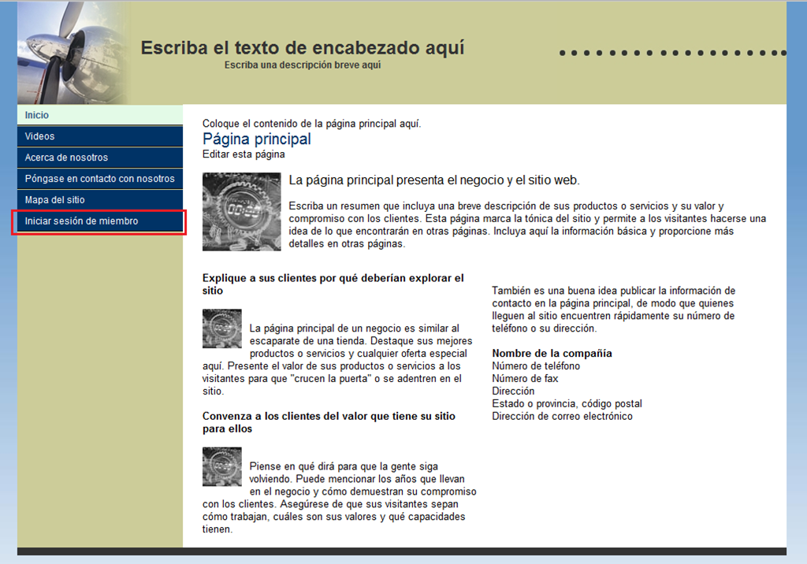

* De esta forma, accedemos a la biblioteca “Páginas web” que contiene las páginas de nuestro sitio público. Pulsamos sobre la opción “Nueva página” de la Ribbon para crear una nueva página.

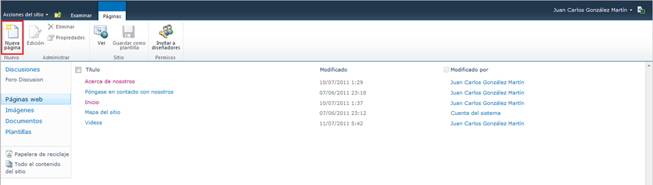

* En la ventana que se abre, elegimos el tipo de plantilla a aplicar para la página y pulsamos “Siguiente”.

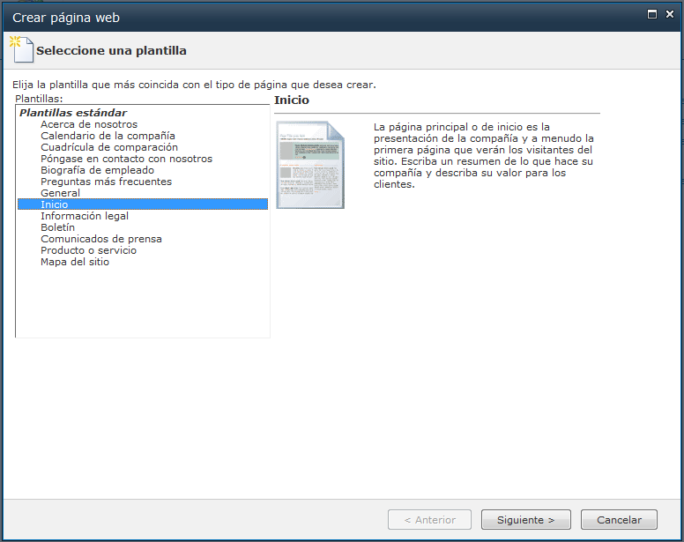

* A continuación especificamos el nombre de la página y la ubicación de la misma en el menú vertical. Pulsamos “Finalizar” para que se cree la página.

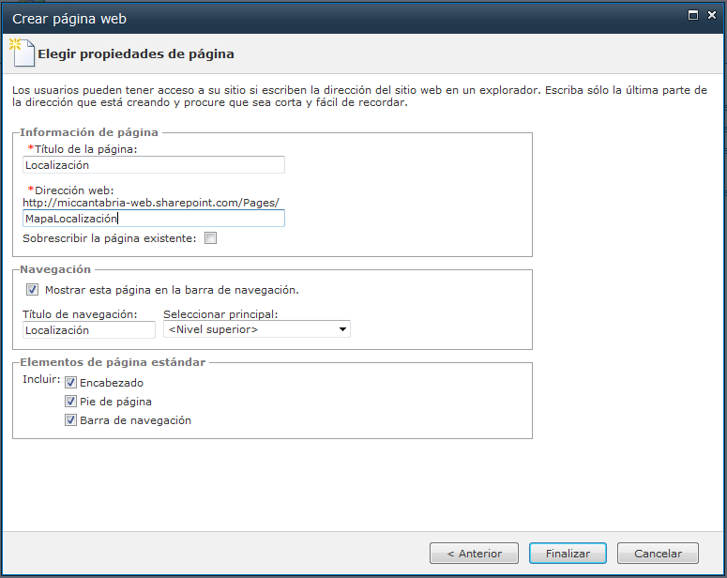

* Cuando concluye el proceso de creación de la página, se muestra la misma en tiempo de diseño en el navegador de forma que podremos comenzar su personalización.

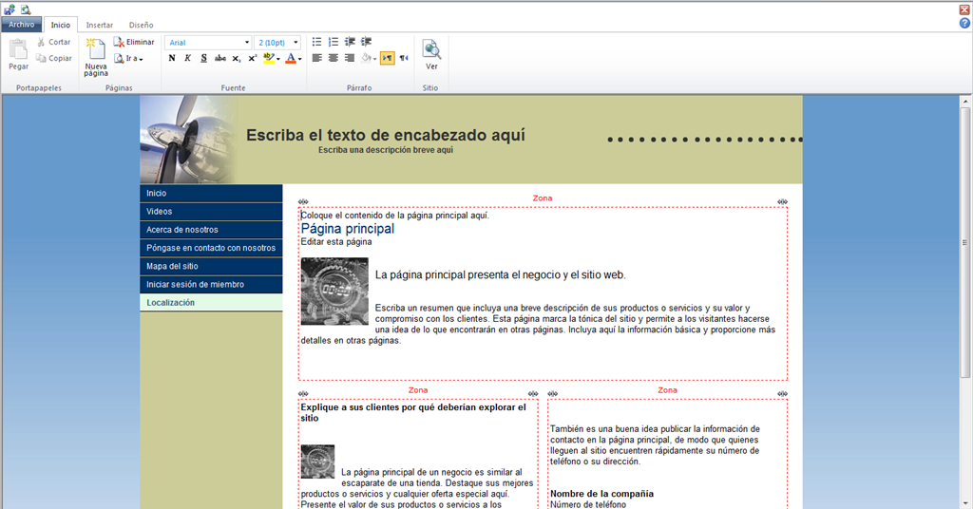

* En este caso, lo que queremos es añadir un mapa de contacto y tenemos dos opciones: usar el gadget “Mapa e instrucciones” disponible en la sección “Insertar” de la Ribbon o bien usar el gadet HTML que nos permite insertar el código HTML de un mapa de Bing Maps o de Google Maps. Si comenzamos por la primera de las posibilidades, se abre una ventana modal en la que podremos especificar la dirección concreta a partir de una dirección de ejemplo. Como veis, dicha ventana cuenta con la pestaña “Opciones de presentación” que nos permite realizar configuraciones adicionales como el tamaño del mapa, que sea interactivo, etc.

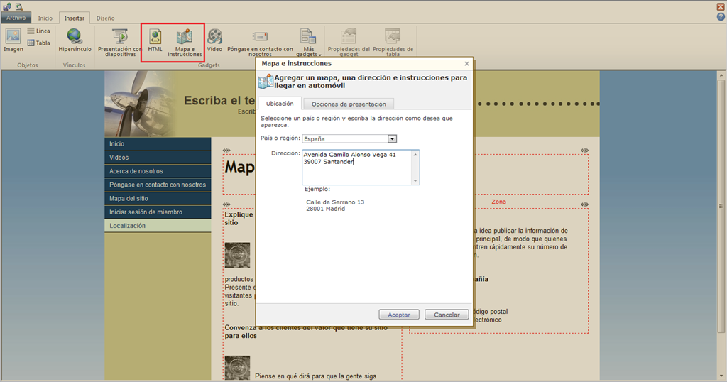

* Una vez configurado el mapa, pulsamos “Aceptar” para que se inicie el proceso de validación de dirección que realiza este Gadget. En el caso de la dirección que he indicado, este proceso ha identificado dos direcciones coincidentes y nos pide confirmación de cuál es la correcta.

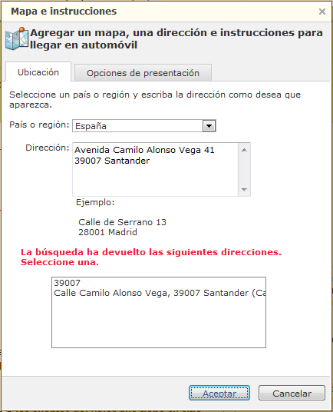

* Seleccionamos la dirección correcta (en mi caso la segunda), pulsamos de nuevo “Aceptar” de forma que se inserte en la página y comprobamos el resultado obtenido. Aunque el resultado obtenido es aceptable, he de decir que el efecto de las parametrizaciones adicionales que se han añadido da un resultado tanto pobre.

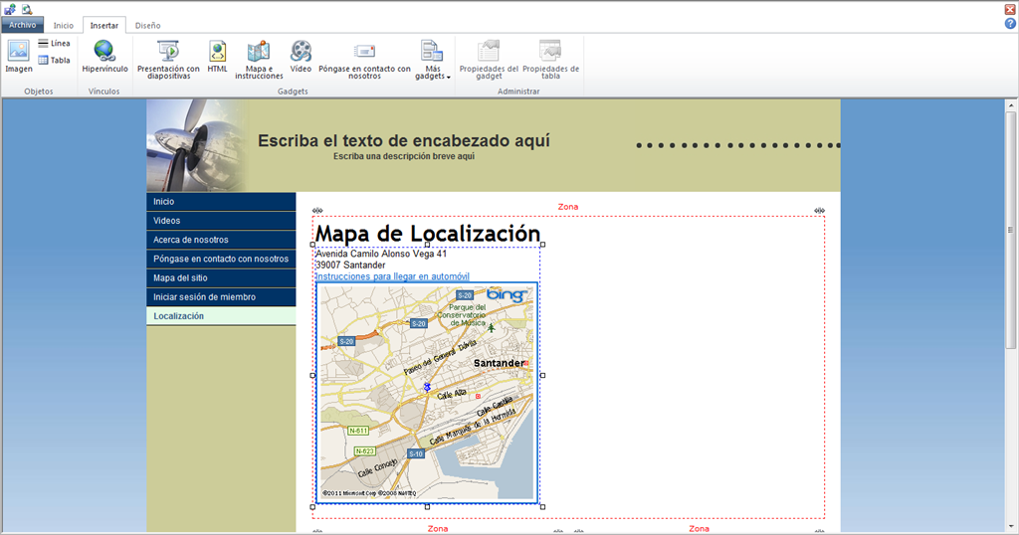

* La segunda de las opciones para insertar el mapa pasa por incrustar un gadget de tipo HTML en la página que visualice un mapa de Bing Maps o de Google Maps. Si vamos por esta última opción, lo primero que tenemos que hacer es ir a la página de Google Maps, introducir la dirección en cuestión y una vez visualizada pulsar sobre el botón “Enlazar” que nos da tanto la Url de la página como el código HTML necesario para poder visualizar el mapa en otra web.

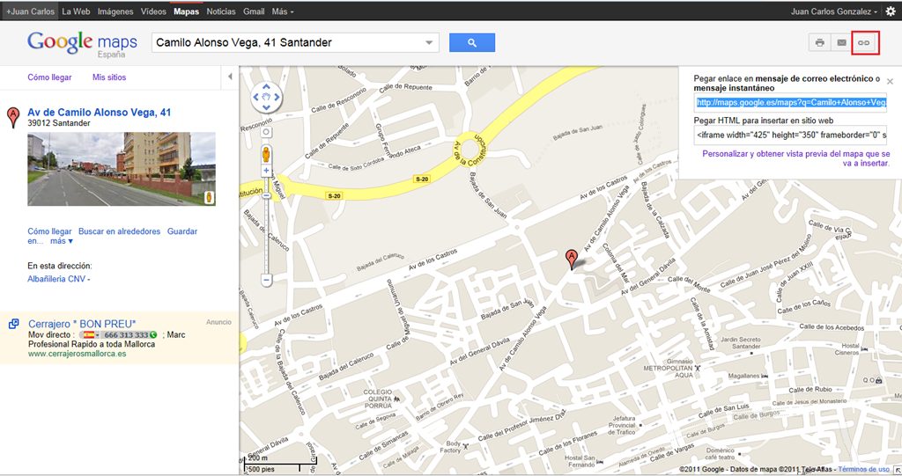

* En mi caso, el código HTML a insertar es el siguiente:

1: <iframe width="425" height="350" frameborder="0" scrolling="no" marginheight="0" marginwidth="0" src="http://maps.google.es/maps?f=q&amp;source=s_q&amp;hl=es&amp;geocode=&amp;q=Camilo+Alonso+Vega,+41+Santander&amp;aq=&amp;sll=40.396764,-3.713379&amp;sspn=10.921213,23.269043&amp;ie=UTF8&amp;hq=&amp;hnear=Av+de+Camilo+Alonso+Vega,+41,+39012+Santander,+Cantabria&amp;z=14&amp;ll=43.465155,-3.821124&amp;output=embed"></iframe><br /><small><a href="http://maps.google.es/maps?f=q&amp;source=embed&amp;hl=es&amp;geocode=&amp;q=Camilo+Alonso+Vega,+41+Santander&amp;aq=&amp;sll=40.396764,-3.713379&amp;sspn=10.921213,23.269043&amp;ie=UTF8&amp;hq=&amp;hnear=Av+de+Camilo+Alonso+Vega,+41,+39012+Santander,+Cantabria&amp;z=14&amp;ll=43.465155,-3.821124" style="color:#0000FF;text-align:left">Ver mapa más grande</a></small>

* Este código es el que tenemos que añadir en la ventana modal de configuración del gadget HTML.

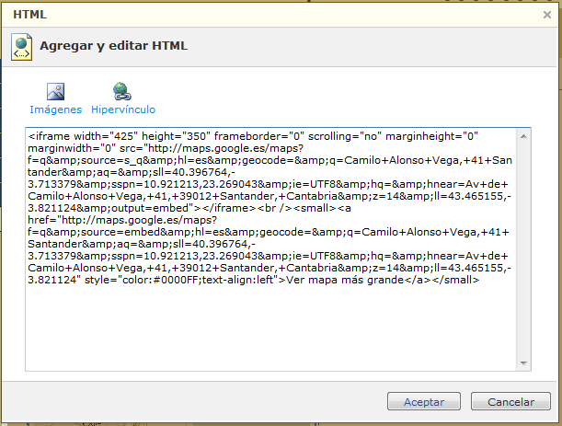

* Tras pulsar el botón “Aceptar”, observaremos el resultado que en mi opinión mejora al gadget propio de mapas que viene en el diseñador de sitios públicos de SharePoint Online.

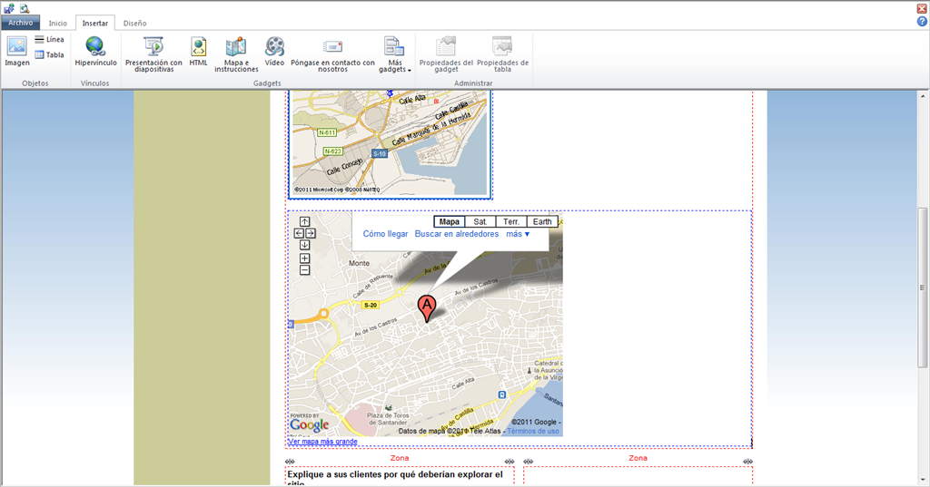

* Si hacemos lo mismo con un mapa de Bing Maps, en este caso usaremos la opción “Share” disponible tras localizar la dirección correspondiente.

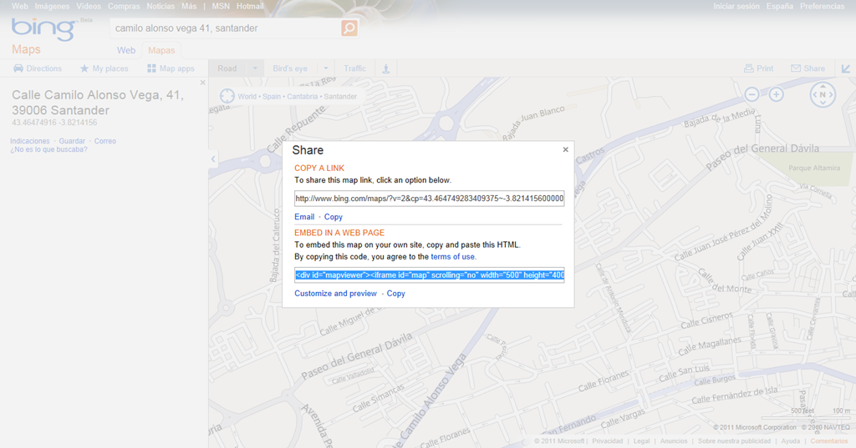

* En este caso, el código HTML a usar en el nuevo gadget HTML que insertaremos es el siguiente:

1: <div id="mapviewer"><iframe id="map" scrolling="no" width="500" height="400" frameborder="0" src="http://www.bing.com/maps/embed/?v=2&amp;cp=43.464749283409375~-3.8214156000000065&amp;lvl=16&amp;dir=0&amp;sty=r&amp;where1=Calle%20Camilo%20Alonso%20Vega%2C%2041%2C%2039006%20Santander&amp;form=LMLTEW&amp;pp=43.46474916~-3.8214156000000003&amp;emid=66328a7e-b2c8-6987-7432-5721f6546521"></iframe><div id="LME_maplinks" style="line-height:20px;"><a id="LME_largerMap" href="http://www.bing.com/maps/?v=2&amp;cp=43.464749283409375~-3.8214156000000065&amp;lvl=16&amp;dir=0&amp;sty=r&amp;where1=Calle%20Camilo%20Alonso%20Vega%2C%2041%2C%2039006%20Santander&amp;form=LMLTEW" target="_blank" style="margin:0 7px">View Larger Map</a><a id="LME_directions" href="http://www.bing.com/maps/?v=2&amp;cp=43.464749283409375~-3.8214156000000065&amp;lvl=16&amp;dir=0&amp;sty=r&amp;where1=Calle%20Camilo%20Alonso%20Vega%2C%2041%2C%2039006%20Santander&amp;form=LMLTEW&amp;rtp=%7Epos.43.464749283409375_-3.8214156000000065_Santander" target="_blank" style="margin:0 7px">Driving Directions</a></div></div>

* Repetimos el proceso comentado para el mapa de Google Maps para poder insertar en este caso el código HTML correspondiente al mapa de Bing Maps.

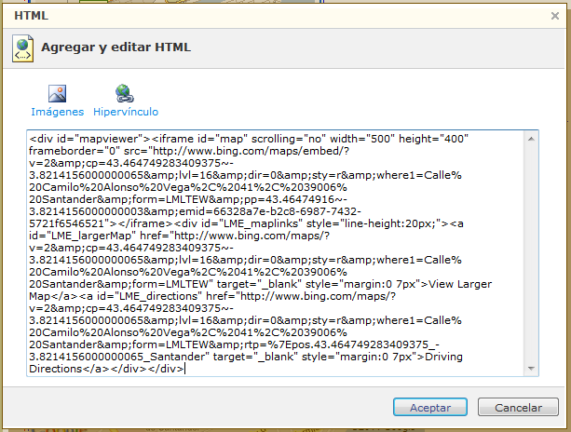

* Comprobamos el resultado obtenido que es muy aceptable al igual que sucede con el mapa de Google Maps mejorando bastante las prestaciones del Gadget de tipo mapa disponible en el diseñador.

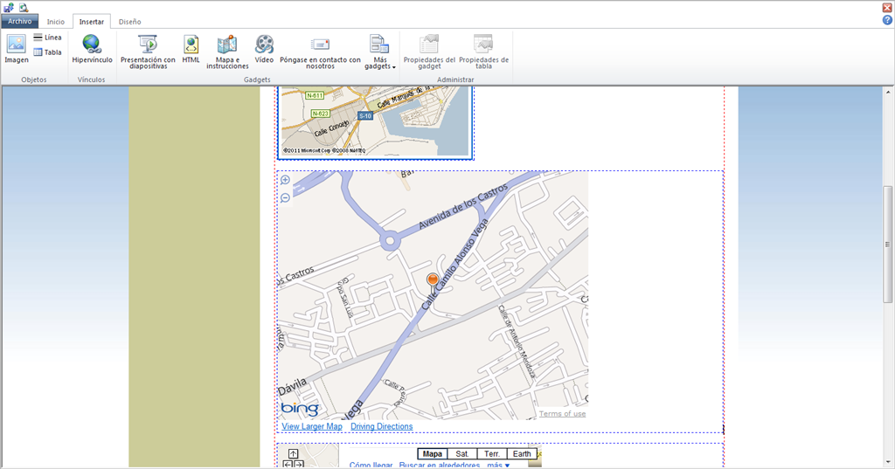

## ¿Cómo invitar a usuarios externos a mis sitios de SharePoint Online?

**Referencia:** <http://geeks.ms/blogs/ciin/archive/2011/08/02/office-365-191-c-243-mo-invitar-a-usuarios-externos-a-mis-sitios-de-sharepoint-online.aspx>

SharePoint Online en Office 365 permite que podamos invitar a usuarios externos a nuestro sitio de manera que podamos modelar escenarios Extranet como parte de las capacidades disponibles de serie. Para poder invitar a estos usuarios externos tenemos que activar previamente la característica “Invitación a usuarios externos”:

* Nos vamos a nuestro sito de SharePoint Online en Office 365 y a continuación navegamos a la página de configuración del sitio: “Acciones del sitio –> Configuración del sitio”.
* Pulsamos sobre el link “Características de la colección de sitios” disponible bajo la sección “Administración de la colección de sitios”.

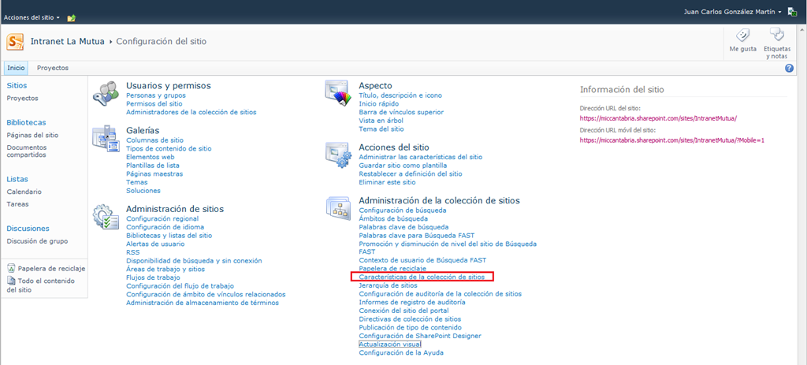

* Buscamos la característica comentada y la activamos.

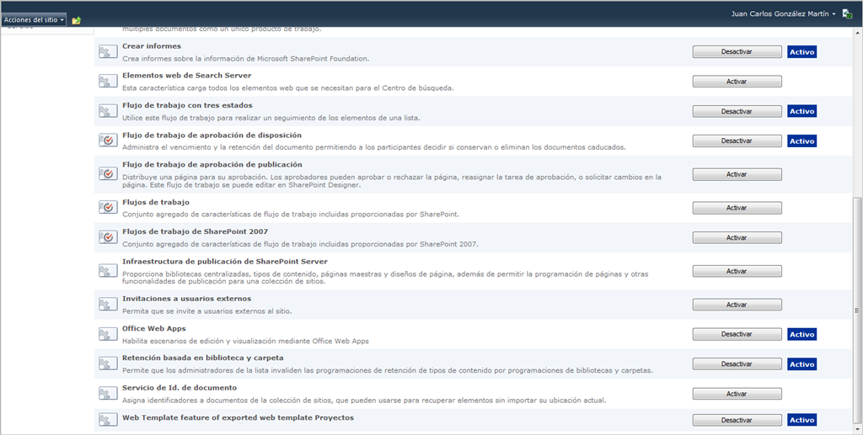

* Para invitar a un usuario externo, no tenemos más que ir a “Acciones del sitio –> Compartir sitio”.

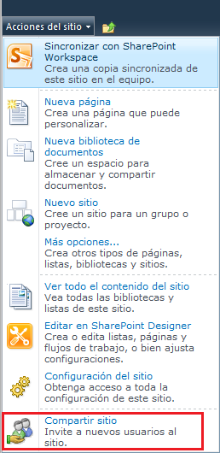

* En la ventana que se abre, especificamos la dirección de correo del usuario externo en el grupo en el que queramos añadirle.

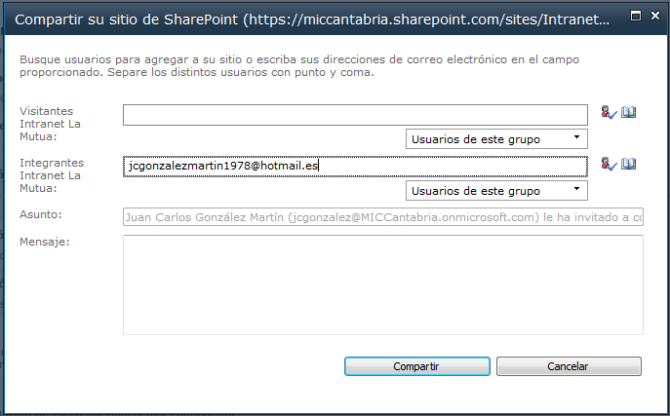

* Por supuesto, SharePoint Online nos indica que la invitación se ha enviado de manera exitosa.

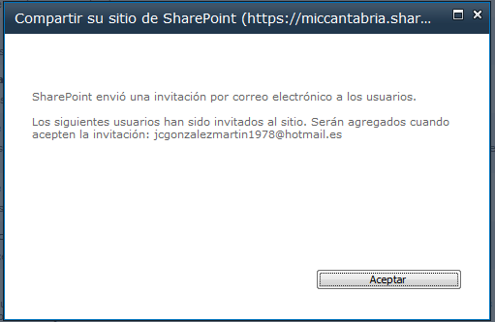

* En cuanto el usuario reciba el correo electrónico de invitación, podrá acceder al sitio a través del enlace que se le envía en el mismo.

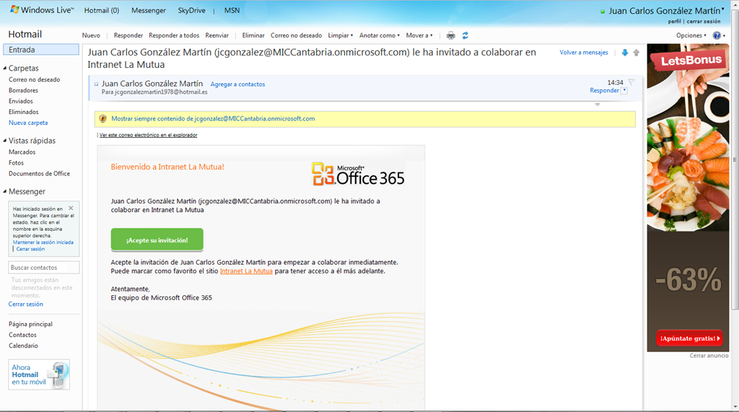

* Pulsamos sobre la invitación en el correo que se nos ha enviado.
* De esta forma se muestra la página de SignIn en la que podemos especificar un Live ID o un Microsoft Online Services ID. En nuestro caso es un LIVE ID.

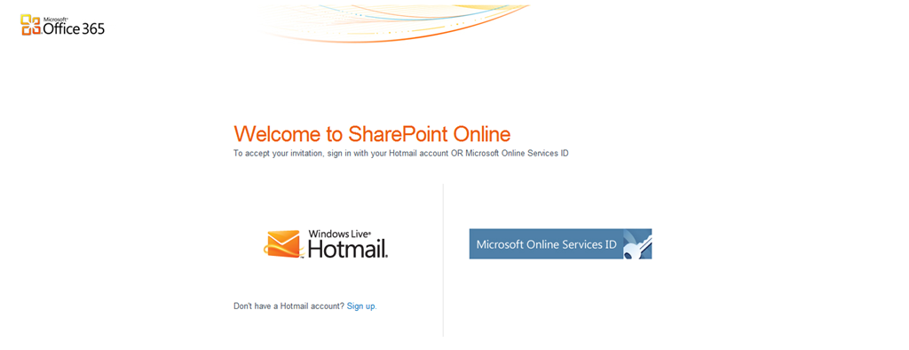

* Tras especificar las credenciales, accederemos al sitio al que se ha invitado a la cuenta de usuario externo.

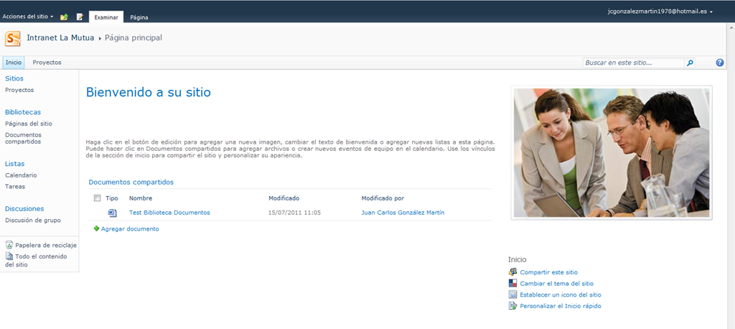

Finalmente, comentaros que la invitación a usuarios externos presenta las siguientes limitaciones:

* De momento sólo está disponible de momento para usuarios con un Live ID y qué además esté vinculado a una cuenta de Hotmail. A futuro, se abrirá a Live IDs con cuentas no Hotmail y posiblemente a otros proveedores que no sean Live ID.
* El número de invitaciones a usuarios externos es limitado y viene dado por el tipo de plan de Office 365 que tengamos. Para un plan E3, y si no recuerdo mal, este límite se fijaba en 50 usuarios.

## ¿Se puede personalizar la página de inicio de OWA?

**Referencia:** <http://geeks.ms/blogs/ciin/archive/2011/07/28/office-365-191-se-puede-personalizar-la-p-225-gina-de-inicio-de-owa.aspx>

De nuevo en los foros de Office 365 realizaban hace unos días una pregunta interesante relativa a si es posible o no personalizar la página de inicio de OWA para acceder a nuestro correo electrónico de Exchange Online. La respuesta en este caso es que depende, ya que personalizar dicha página implica necesariamente “tocar” archivos físicos de los servidores dónde corra Exchange: <http://it.miljkovic.se/exchange-2010-custom-owa-login-page/>. Lógicamente, esto no es posible en el caso de Exchange Online, salvo en el caso en el que tengamos activada la federación de dominios entre nuestro directorio local y Office 365 mediante Active Directory Federation Services 2.0…en este caso, como tendremos nuestro DA On-Premise si que podríamos personalizar la página de inicio tal y como se comenta en la [guía de descripción del servicio de Exchange Online](http://www.microsoft.com/download/en/details.aspx?id=18128).

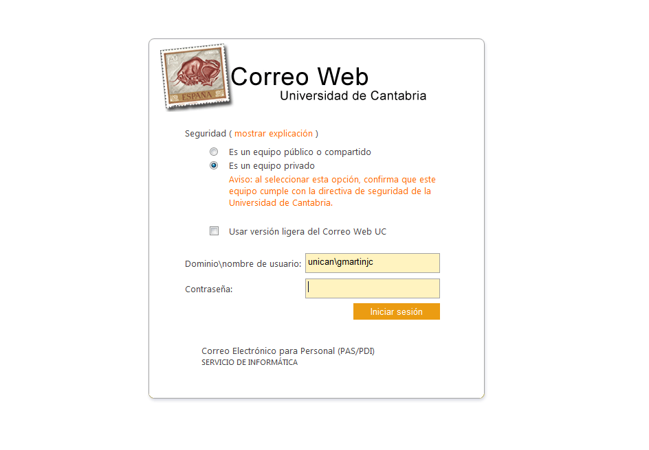

## ¿Tengo suficiente ancho de banda?

**Referencia:**

* <http://geeks.ms/blogs/ciin/archive/2011/07/25/office-365-191-tengo-suficiente-ancho-de-banda.aspx>
* <http://geeks.ms/blogs/ciin/archive/2011/10/17/office-365-191-tengo-suficiente-ancho-de-banda-ii.aspx>

Otra pregunta interesante surgida en los [foros de Office 365](http://community.office365.com/es-es/f/default.aspx) ha sido la relativa a como puedo conocer si tengo suficiente ancho de banda ya sea a nivel de organización o a nivel particular para sacarle un partido máximo a los servicios incluidos en la suite de productividad de Microsoft en la nube. Por suerte, este tema no es nuevo y hay un par de referencias interesantes en torno a las implicaciones de saltar a estos servicios en la nube en términos del ancho de banda necesario para que la experiencia de usuario no se vea penalizada:

* <http://blogs.technet.com/b/uspartner_ts2team/archive/2010/11/30/moving-your-customers-to-bpos-or-office-365-check-their-bandwidth.aspx>
* <http://blogs.technet.com/b/uspartner_ts2team/archive/2011/01/10/bpos-or-office-365-bandwidth-needs-determination-a-refresher.aspx>

Es particularmente interesante la herramienta en línea Performance [Test for Internet Connection to Microsoft Online Services](http://speedtest.microsoftonline.com/) que está pensada precisamente para determinar como estamos de ancho de banda y generar informes que indican si es adecuado o no para trabajar con los servicios incluidos en Office 365.

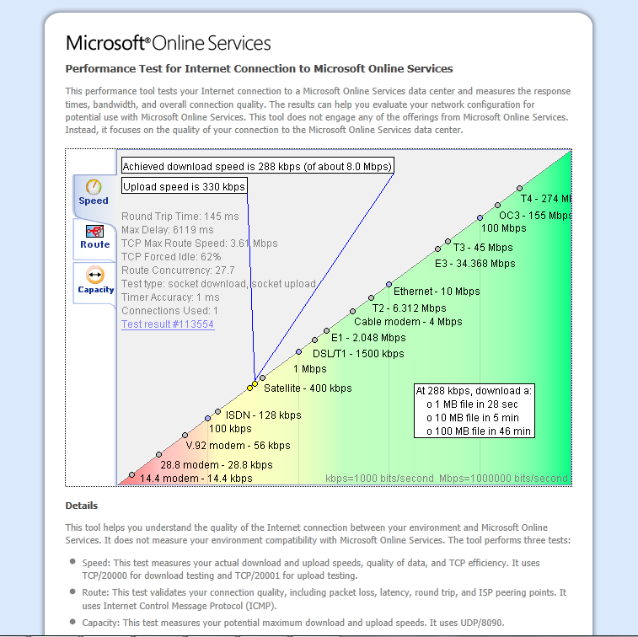

Siguiendo con el tema de como saber los [requerimientos de ancho de banda mínimos para trabajar sin problemas con los servicios de Office 365](http://geeks.ms/blogs/ciin/archive/2011/07/25/office-365-191-tengo-suficiente-ancho-de-banda.aspx) y ver si podemos tener problemas a este respecto, en esta ocasión os dejo un par de enlaces relativos a los requerimientos mínimos de ancho de banda para Lync los cuáles se deberían tener en cuenta a la hora de asegurar una productividad máxima cuando se vaya a utilizar Lync Online:

* Lync Bandwidth Requirements : <http://designinglync.blogspot.com/2011/05/lync-bandwidth-requirements.html>
* Media Traffic Network Usage: <http://technet.microsoft.com/en-us/library/gg413004.aspx>

## Soporte de PowerShell

**Referencia:** <http://geeks.ms/blogs/ciin/archive/2011/07/24/office-365-soporte-de-powershell.aspx>

Office 365 permite que ciertas tareas de administración se puedan realizar utilizando Windows PowerShell. En concreto, podremos realizar tareas relativas a nuestras suscripciones de Office 365 como:

* Administrar dominios.
* Administrar grupos de seguridad.
* Federación de identidades.
* Mejorar autorizaciones.
* Soporte de partners.
* Federación de dominios.
* Suscripciones.
* ..

Además de estas tareas, podremos administrar a través de PowerShell el servicio de Exchange Online dentro de Office 365. Algo que no es posible para SharePoint Online y Lync Online. Finalmente, para poder ejecutar los comandos de PowerShell para Office 365:

* Instalar como pre-requisito el Microsoft Online Services Sign-In Assistant 7.0:
  + [Microsoft Online Services Sign-In Assistant 32-bit](http://g.microsoftonline.com/0BX00en/500)
  + [Microsoft Online Services Sign-In Assistant 64-bit](http://g.microsoftonline.com/0BX00en/501)
* Necesitamos instalarnos el módulo de PowerShell para Office 365:
  + [Microsoft Online Services Module for Windows PowerShell 32-bit](http://g.microsoftonline.com/0BX10EN/230)
  + [Microsoft Online Services Module for Windows PowerShell 64-bit](http://g.microsoftonline.com/0BX10EN/423)

Referencias:

* <http://blah.winsmarts.com/2011-4-Using_PowerShell_with_Office365.aspx>
* <http://www.messageops.com/quick-tip-easily-connect-to-remote-powershell-on-office-365>
* <http://blog.powershell.no/2011/05/09/administering-microsoft-office-365-using-windows-powershell/>

## Como añadir videos a nuestro sitio público

**Referencia:** <http://geeks.ms/blogs/ciin/archive/2011/07/18/office-365-c-243-mo-a-241-adir-videos-a-nuestro-sitio-p-250-blico.aspx>

A la hora de dotar a nuestro sitio público en Office 365, una de las posibilidades más sencillas de las que disponemos es la de insertar vídeos en una página que creemos con este objetivo. Para añadir estos vídeos, tenemos dos posibilidades dentro de la pestaña “Insertar” de la ribbon del diseñador de páginas disponible para sitios web públicos en Office 365: insertar HTML vs insertar Vídeo.

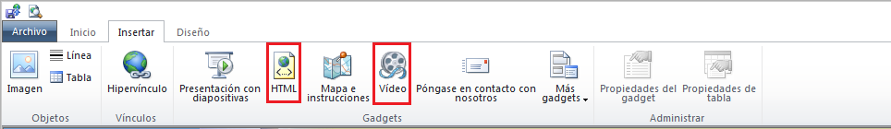

Si utilizamos la primera opción, lo que podemos hacer es insertar las etiquetas de <iFrame> dentro del código HTML que forme parte de este Widget:

* Pulsamos sobre HTML de forma que se muestre la ventana de configuración correspondiente y añadimos el código del iFrame comentado. Por ejemplo, para un video de YouTube:

1: <iframe width="425" height="349" src="http://www.youtube.com/embed/99Dy1slevVE" frameborder="0" allowfullscreen></iframe>

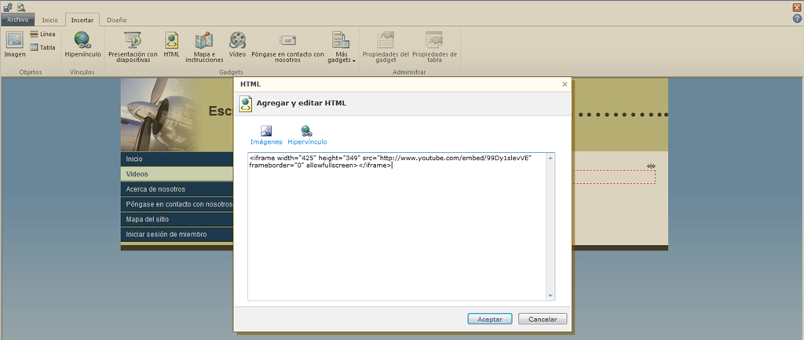

* Comprobamos que tanto en tiempo de diseño, el video se muestra de forma correcta.

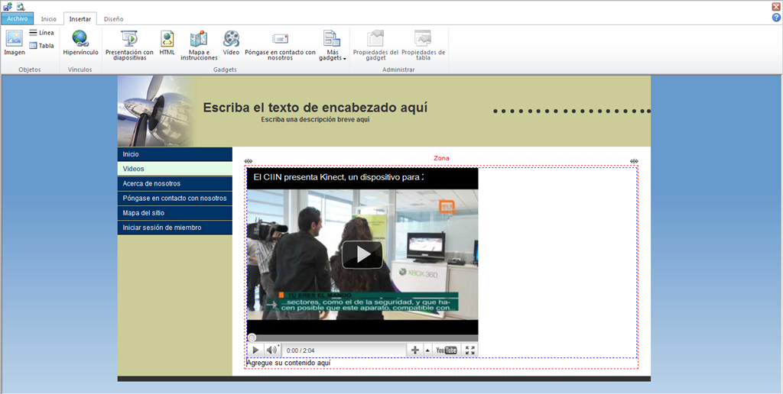

* Guardamos los cambios y comprobamos que en tiempo de visualización el video también se muestra sin problemas.

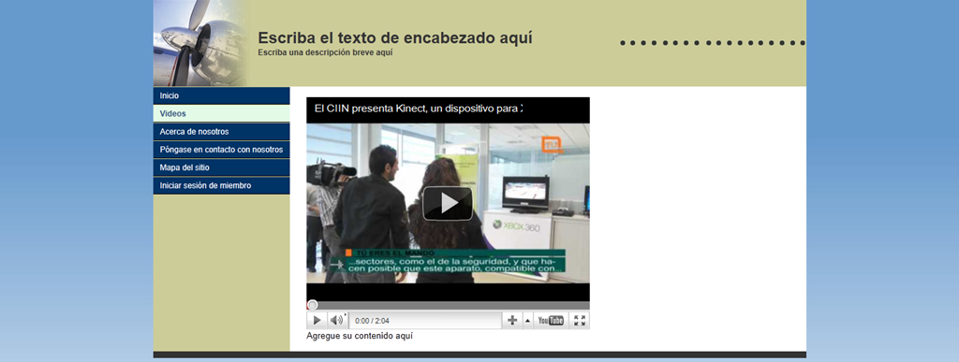

La opción “Vídeo” implica:

* Añadir un video a través de la correspondiente ventana de configuración en la que simplemente tenemos que indicar la Url del video o bien el código (como el del caso anterior) necesario para visualizarlo.

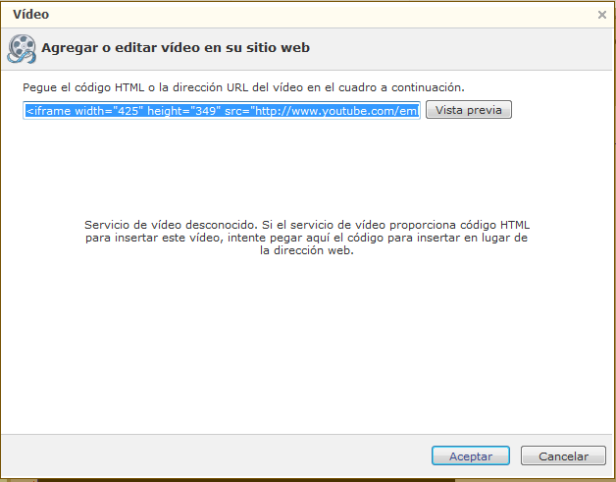

* Tras añadirlo, pulsamos el botón “Vista previa” y a continuación “Aceptar”.

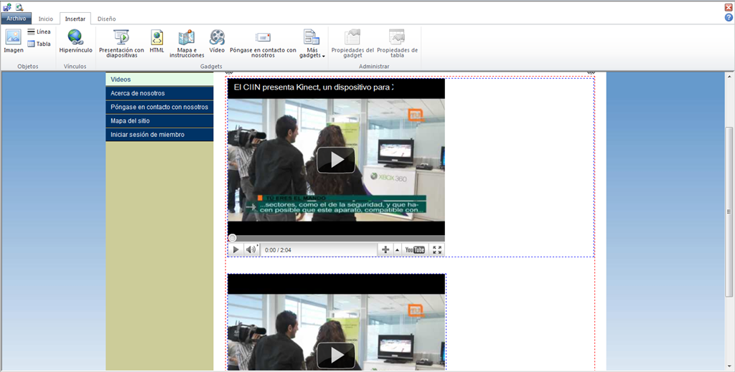

* El resultado tanto en tiempo de diseño como de visualización es el mismo ya visto.

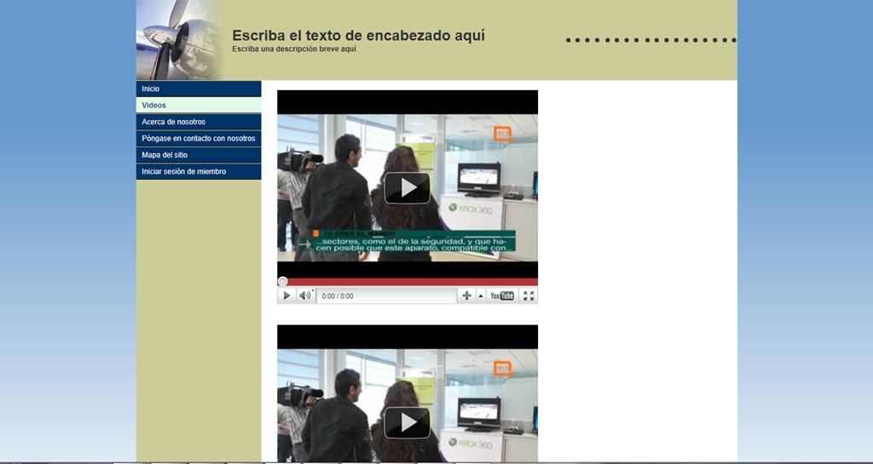

## Como cambiar el orden en el menú de navegación del sitio público

**Referencia:** <http://geeks.ms/blogs/ciin/archive/2011/07/17/office-365-como-cambiar-el-orden-en-el-men-250-de-navegaci-243-n-del-sitio-p-250-blico.aspx>

Cuando estamos trabajando con sitios públicos de Office 365, una de las necesidades con la que nos podemos encontrar conforme vamos añadiendo nuevas páginas al mismo es la de cambiar el orden de navegación en el menú vertical. Para poder realizar este cambio:

* Desde el sitio público, ya sea en modo diseño o no, nos validamos como miembros bien a través del enlace “Iniciar sesión de miembro” o cerrando la página actual.

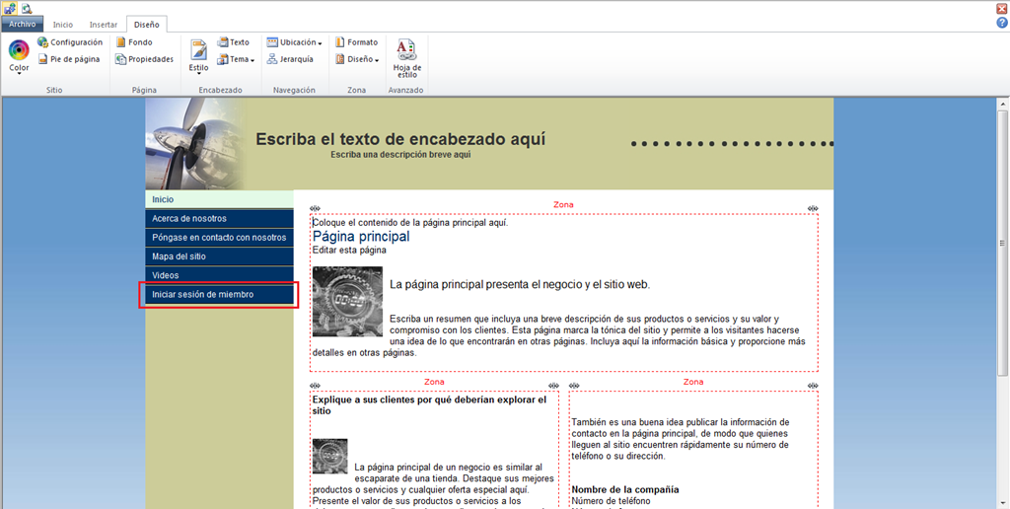

* En cualquier de los dos casos, seremos redirigidos a la biblioteca de páginas web que almacena todas las páginas de nuestro sitio público. Seleccionamos la página cuyo orden queremos cambiar en el menú vertical y pulsamos la opción “Propiedades” en la Ribbon.

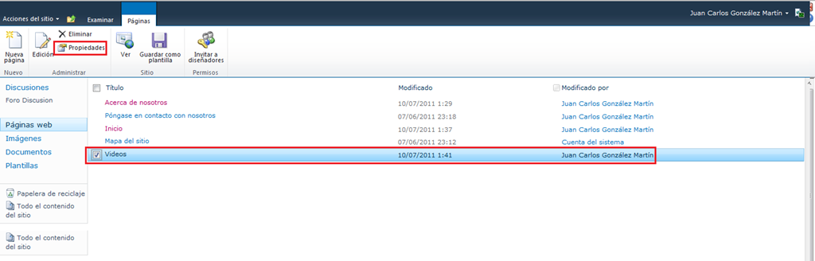

* A continuación se abre una ventana que entre otras cosas nos permite configurar la navegación. Pulsamos el botón “Editar posición de navegación”.

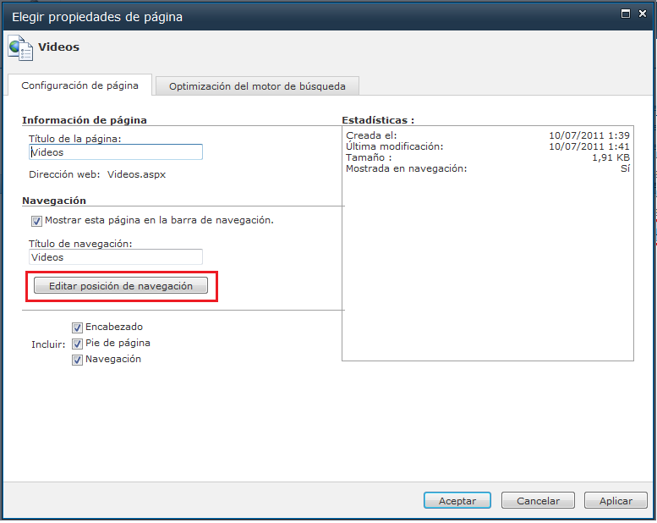

* A continuación se muestra una nueva ventana que por ejemplo nos permite cambiar la posición de la página seleccionada en el menú vertical o bien indicar que se encuentra en un nivel secundario en lugar de un nivel principal.

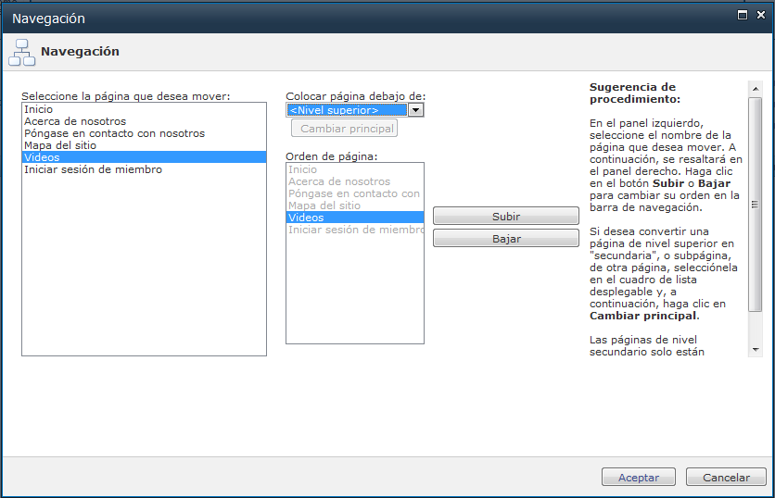

* Por ejemplo, configuramos que la página se muestre en un nivel secundario. Elegimos bajo qué nivel queremos que aparezca la página y pulsamos el botón “Cambiar principal”.

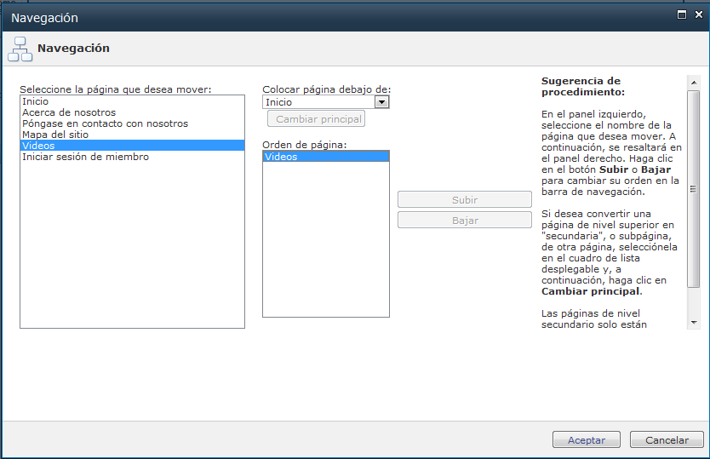

* Pulsamos “Aceptar” y comprobamos que los cambios han sido efectivos.

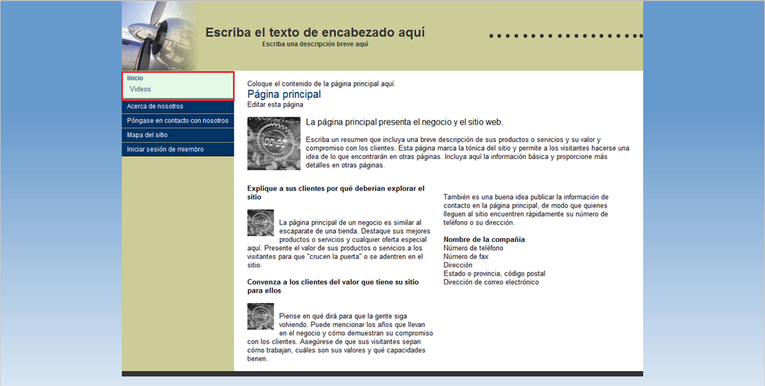

## Recursos de formación para IT Pros

**Referencia:** <http://geeks.ms/blogs/ciin/archive/2011/07/16/office-365-curso-de-formaci-243-n-para-it-pros.aspx>

Desde hace unas semanas tenemos disponible online un curso de Office 365 para IT Pros cuyo primer vídeo tenéis disponible en [este enlace](http://technet.microsoft.com/en-us/edge/office-365-jump-start-01-microsoft-office-365-overview-for-it-pros?ocid=otc-f-corp-jtc-DPU-MVA_O365Platform). Adicionalmente, el curso está disponible en Microsoft Virtual Academy a través de [este enlace](https://www.microsoftvirtualacademy.com/tracks/office-365-for-the-it-Pro-Platform?o=402&ct=5001). El contenido que podréis encontrar en el curso es el siguiente:

* [Office 365 Jump Start (01): Microsoft Office 365 Overview for IT Pros](http://technet.microsoft.com/en-us/edge/office-365-jump-start-01-microsoft-office-365-overview-for-it-pros)
* [Office 365 Jump Start (02): Deploying Clients For Office 365](http://technet.microsoft.com/en-us/edge/office-365-jump-start-02-deploying-clients-for-office-365)
* [Office 365 Jump Start (03): Microsoft Office 365 Administration & Automation Using Windows PowerShell™](http://technet.microsoft.com/en-us/edge/office-365-jump-start-03-microsoft-office-365-administration-automation-using-windows-powershell)
* [Office 365 Jump Start (04): Microsoft Office 365 Identity and Access Solutions](http://technet.microsoft.com/en-us/edge/office-365-jump-start-04-microsoft-office-365-identity-and-access-solutions)
* [Office 365 Jump Start (05): Microsoft Office 365 Directory Synchronization](http://technet.microsoft.com/en-us/edge/office-365-jump-start-05-microsoft-office-365-directory-synchronization)
* [Office 365 Jump Start (06): Exchange Online Overview for IT Pros](http://technet.microsoft.com/en-us/edge/office-365-jump-start-06-exchange-online-overview-for-it-pros)
* [Office 365 Jump Start (07): Microsoft Exchange Online Administration](http://technet.microsoft.com/en-us/edge/office-365-jump-start-07-microsoft-exchange-online-administration)
* [Office 365 Jump Start (08): Microsoft Staged Exchange Online Migration](http://technet.microsoft.com/en-us/edge/office-365-jump-start-08-microsoft-staged-exchange-online-migration)
* [Office 365 Jump Start (09): Hybrid Options with Exchange Server & Exchange Online](http://technet.microsoft.com/en-us/edge/office-365-jump-start-09-hybrid-options-with-exchange-server-exchange-online)
* [Office 365 Jump Start (10): Exchange Online Archiving & Compliance](http://technet.microsoft.com/en-us/edge/office-365-jump-start-10-exchange-online-archiving-compliance)
* [Office 365 Jump Start (11): Lync Online Overview & Configuration for IT Pros](http://technet.microsoft.com/en-us/edge/office-365-jump-start-11-lync-online-overview-configuration-for-it-pros)
* [Office 365 Jump Start (12): SharePoint Online Overview](http://technet.microsoft.com/en-us/edge/office-365-jump-start-12-sharepoint-online-overview)
* [Office 365 Jump Start (13): SharePoint Online Administration](http://technet.microsoft.com/en-us/edge/office-365-jump-start-13-sharepoint-online-administration)
* [Office 365 Jump Start (14): SharePoint Online Extensibility & Customization](http://technet.microsoft.com/en-us/edge/ce-365-jump-start-14-sharepoint-online-extensibility-customization)
* [Office 365 Jump Start (15): Office 365 Deployment Overview](http://technet.microsoft.com/en-us/edge/office-365-jump-start-15-office-365-deployment-overview)

Más información en este post del blog de Mario Cortes: [Material de formación para Office365](http://geeks.ms/blogs/mcortes/archive/2011/06/30/material-de-formaci-243-n-para-office365.aspx).

## ¿Cuánto me cuesta?

**Referencias:**

* <http://geeks.ms/blogs/ciin/archive/2011/07/05/office-365-191-cu-225-nto-me-cuesta-i.aspx>
* <http://geeks.ms/blogs/ciin/archive/2011/07/07/office-365-191-cu-225-nto-me-cuesta-ii.aspx>

Una pregunta muy clásica con respecto al modelo de precios de Office 365 es la de ¿Cuánto me cuesta? Teniendo en cuenta que tenemos distintos planes y que desaparece el concepto tradicional de licencia de SW. Office 365 se vende bajo el modelo USL (Users Subscription License), es decir, lo que se adquieren son suscripciones en función de los usuarios que tiene nuestra organización partiendo de un mínimo de 1 y teniendo en cuenta que la duración mínima de cada suscripción es de 1 año. A partir de aquí, y para planes de tipo E, Microsoft incluye descuentos por volumen de manera que se definen 5 niveles en función del número de ULSs:

* Nivel 1: 0-249 USLs, en el que no hay descuento asociado.
* Nivel 2: 250 – 2.399 USLs.
* Nivel 3: 2.400 – 5.999 USLs.
* Nivel 4: 6.000 – 14.999 USLs.
* Nivel 5: + de 15.000 USLs.

Además de estos niveles, habrá descuentos de hasta mitad de precio para aquellos clientes que disponen actualmente de SW assurance con Microsoft. Para facilitarnos estimar los costes de las USLs adquiridas, tenemos disponible el siguiente estimador: [Cost Estimator](http://g.microsoftonline.com/0BXPS00EN/1102) (También disponible aquí: <http://www.microsoft.com/business/office365tools/estimator/cost-estimator.aspx>). Como veis, el estimador tiene en cuenta los niveles anteriores de manera que automáticamente aplica los correspondientes descuentos.

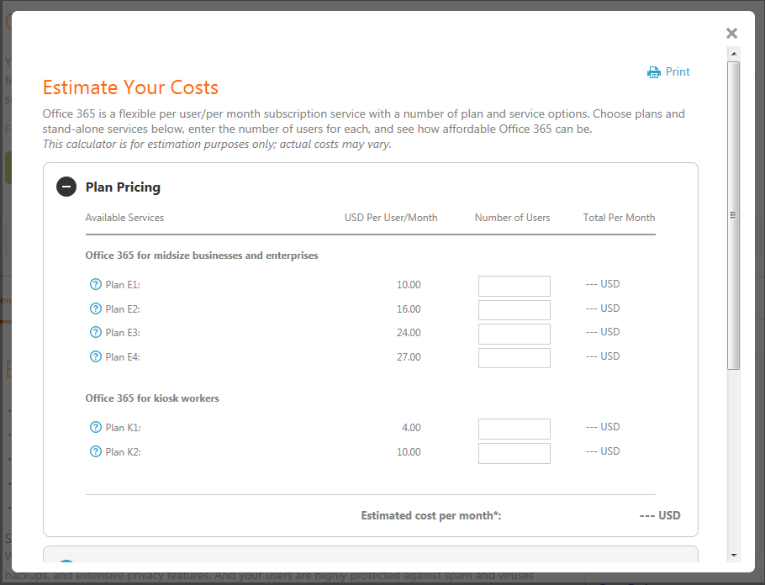

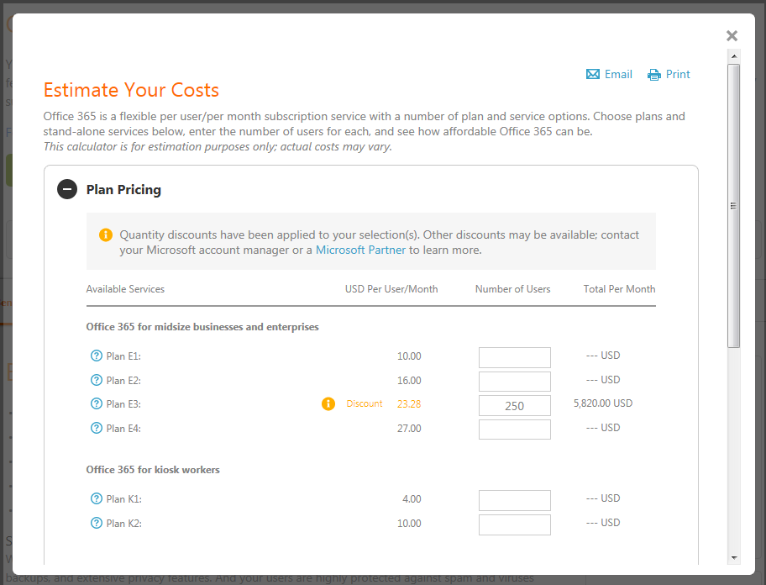

En lo que a formas de pago se refiere, tenemos disponibles las siguientes:

* Pago anual vs mensual en la parte de periodicidad.
* Tarjeta de crédito vs Factura en la parte de formas de pago. La opción de factura sólo está disponible para cantidades superiores a 500 $ en EE.UU o 250 $ fuera de EE.UU.

Más información en:

* <http://www.microsoft.com/download/en/details.aspx?id=26457&bldi=0>
* <http://www.microsoft.com/download/en/details.aspx?id=26123>

Si nos centramos en los planes para profesionales y pequeñas empresas o plan P1. Con respecto a estos:

* Se recomienda su adquisición en aquellos casos en los que no se necesite más de 50 USL (User Subscription License).
* Como ocurría con los planes de tipo E, el mínimo de USLs a adquirir es 1.
* EL pago se realiza vía tarjeta de crédito y mes a mes.

## ¿Se pueden crear nuevos sitios bajo el sitio web público?

**Referencia:** <http://geeks.ms/blogs/ciin/archive/2011/07/04/office-365-191-se-pueden-crear-nuevos-sitios-bajo-el-sitio-web-p-250-blico.aspx>

Cómo sabéis, cuando trabajamos con SharePoint Online en Office 365 tenemos la posibilidad de disponer de un sitio público básico en el que usuarios anónimos pueden navegar. En este sentido, una pregunta que está en el aire es la de si es posible crear bajo este sitio nuevos sitios a los que también se pueda acceder de forma anónima…la respuesta es que “a medias” ya que aunque la teoría nos dice que no, en la práctica (como os voy a demostrar en este post) si que podemos crear esos sub sitios con acceso “casi anónimo”:

* Accedemos a nuestro sitio web público de SharePoint Online en Office 385 y nos autenticamos a partir del enlace “Iniciar sesión de miembro”.

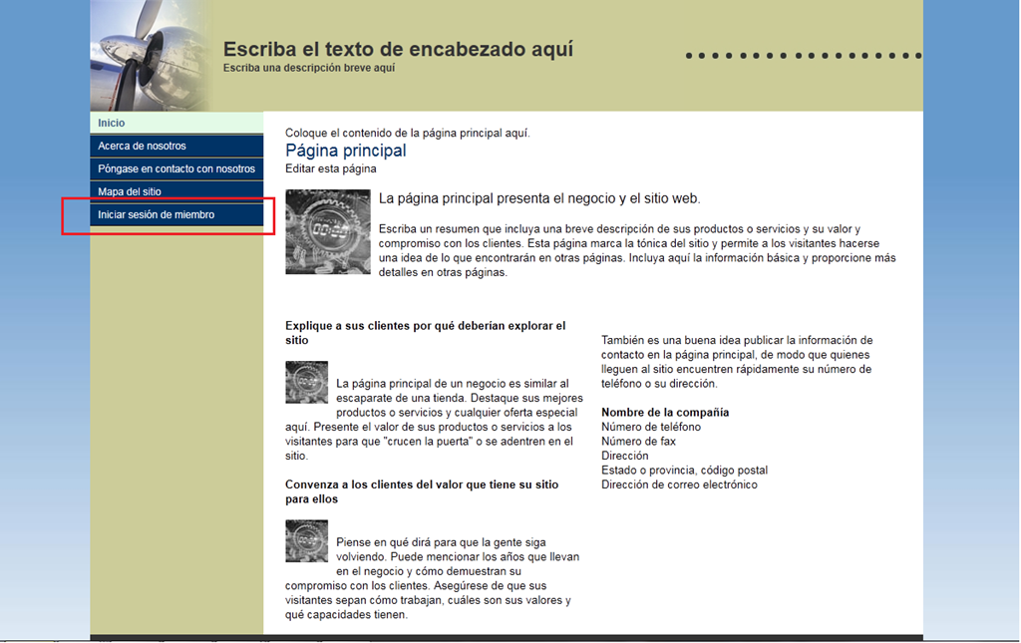

* Desde el menú “Acciones del sitio” accedemos a todo el contenido del sitio a través del correspondiente enlace.

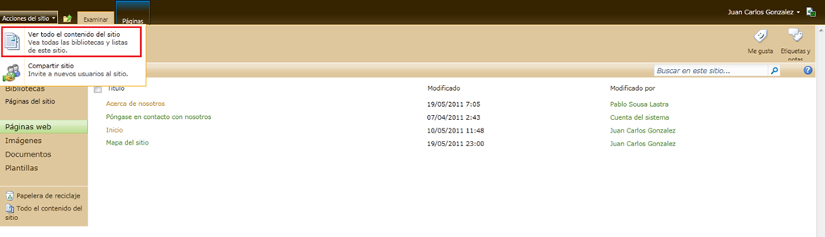

* Pulsamos el enlace “Crear” para proceder a crear el subsitio mencionado.

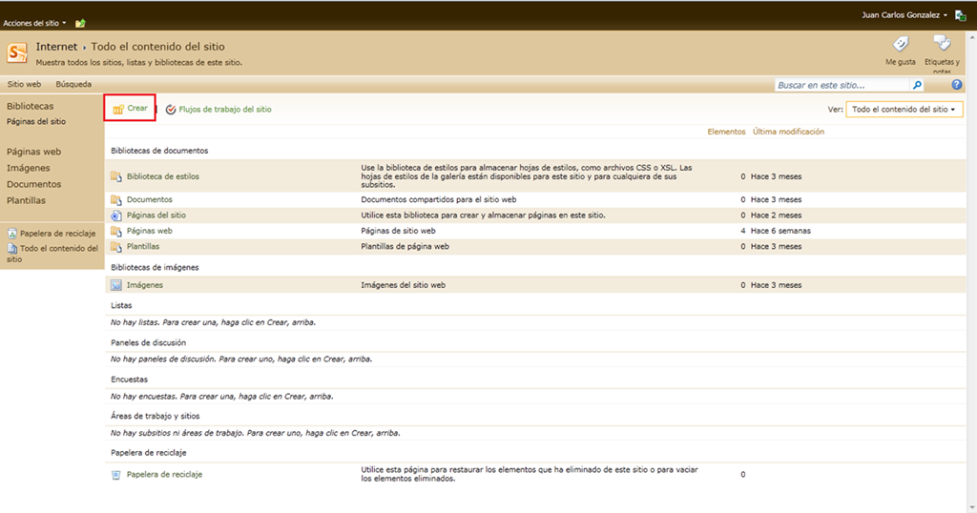

* Elegimos la plantilla del subsitio, en este caso un sitio de tipo blog.

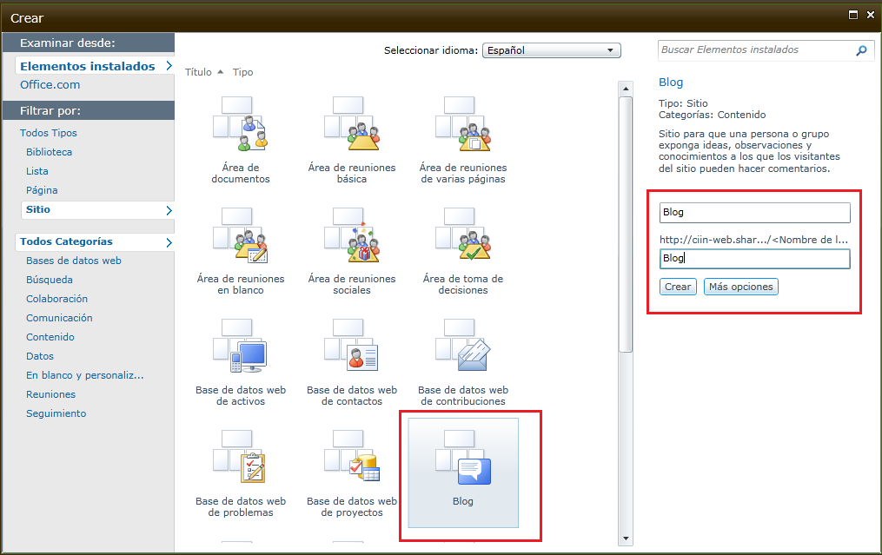

* Una vez creado el sitio, comprobamos que se puede acceder de forma anónima al mismo.

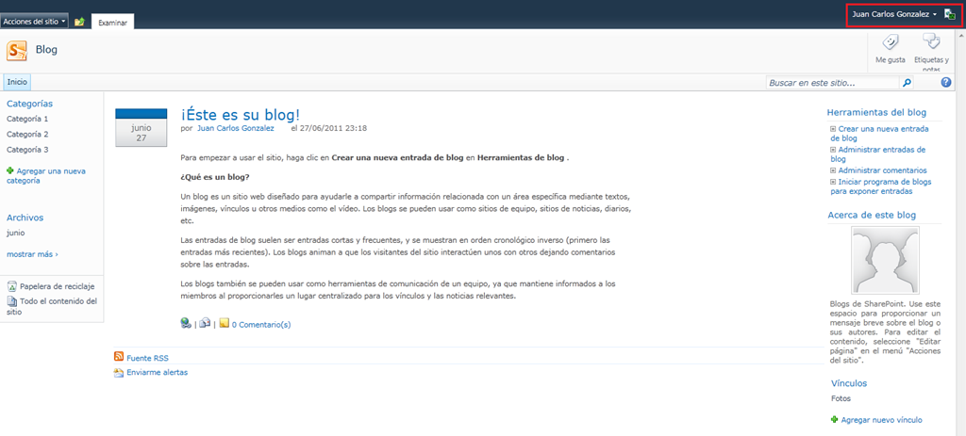

* Sin embargo, si pulsamos sobre uno de los posts del blog o sobre algún otro enlace, veremos que se nos pide autenticación de ahí el “acceso casi anónimo” que os comentaba al inicio.

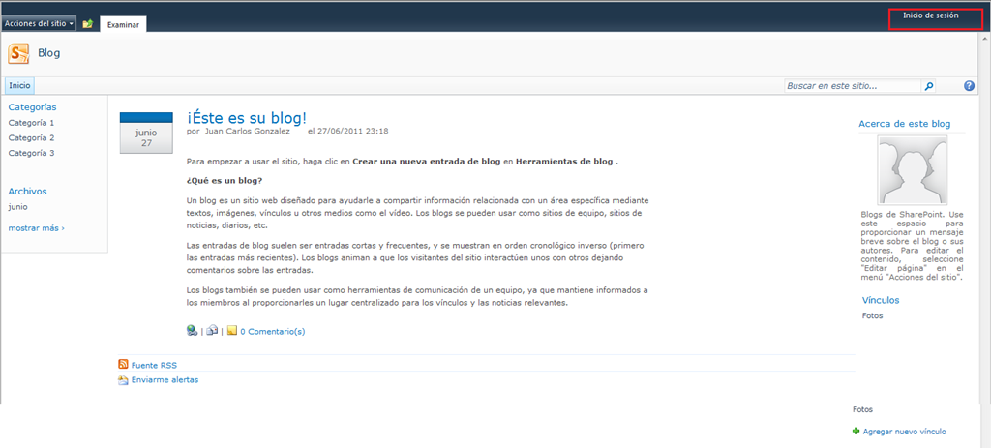

# Recursos

Esta sección recoge artículos relativos a recursos sobre la plataforma SharePoint 2010 que facilitan la adopción y el trabajo con la misma.

## CompartiMOSS: EL # 10 ya está en la calle y viene cargadito de regalos

**Referencia:** <http://geeks.ms/blogs/ciin/archive/2011/12/21/compartimoss-el-10-ya-est-225-en-la-calle-y-viene-cargadito-de-regalos.aspx>

Para cerrar el año, ya tenemos disponible un nuevo número de CompartiMOSS, el nº10, que viene cargado de buenos e interesantes artículos….desde aquí agradecer a las personas que han participado en este número el trabajo realizado y en nombre de Gustavo, Fabián y yo mismo que esperamos seguir contando con ellos para los nuevos números que vengan en 2012. El resumen del contenido del nuevo número es el siguiente:

* Editorial.
* Cómo crear una página de error personalizada en SharePoint 2010 (Luis Máñez).
* Aplicando buenas prácticas a una solución SandBoxed que despliega noticias gráficas (Juan Manuel Herrera).
* SharePoint Governance - I (Randy Williams - Roberto Delgado).
* Como remplazar controles delegados en sitios de SharePoint 2010 (Juan Carlos González Martín).
* Datos externos desde Office365 (Mario Cortés Flores).
* Gestión de documentos para ISO 9001 con SharePoint 2010 (Juan Emilio Martínez).
* Entrevista con Daniel Seara.
* Timer Jobs en SharePoint 2010 (Carlos Ariel Dantiags).
* NPS ENGINE, herramienta de Diseño de Procesos para SharePoint.
* el caso de los Centros Tecnológicos de Microsoft (MTC) (Roberto Delgado).
* CUDISS - SharePoint BI para hospitales (Luis Máñez).
* SSD: El Síndrome de la SharePoint Dependencia (Juan Pablo Pussacq Laborde).
* Sitios web públicos en Office 365 (Alberto Diaz Martin).
* Aprovisionamiento de Páginas Wiki en SharePoint 2010 (David Martos).

Se puede descargar desde el sitio de [SkunkWorks](http://www.gavd.net/servers/compartimoss/compartimoss_main.aspx) (<http://www.gavd.net/servers/compartimoss/compartimoss_main.aspx>) o visite el sitio de CompartiMOSS en [Facebook](http://www.facebook.com/group.php?gid=128911147140492) (<http://www.facebook.com/group.php?gid=128911147140492>).

## Centro de recursos Powershell y Windows PowerShell Command Builder

**Referencia:** <http://geeks.ms/blogs/ciin/archive/2011/12/10/sharepoint-2010-centro-de-recursos-powershell-y-windows-powershell-command-builder.aspx>

Como sabéis, con SharePoint 2010 aparece Windows PowerShell como opción preferida para realizar tareas de administración de la plataforma desde la interfaz de línea de comandos. Disponemos de más de 600 comandos PowerShell para trabajar con SharePoint 2010 y dos buenos puntos de partida en este sentido son:

* El centro de recursos PowerShell para SharePoint 2010: <http://technet.microsoft.com/en-us/sharepoint/ff628785>.
* Una herramienta en línea (basada en Silverlight) que nos permite construir comandos PowerShell par SharePoint Online. Se trata del Windows PowerShell CommandBuilder: <http://www.microsoft.com/resources/TechNet/en-us/Office/media/WindowsPowerShell/WindowsPowerShellCommandBuilder.html>

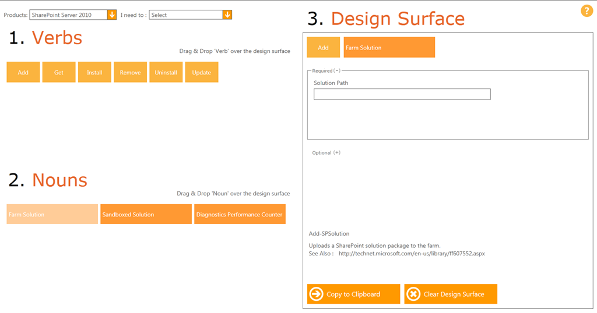

## Videos de la SharePoint Conference en YouTube

**Referencia:** <http://geeks.ms/blogs/ciin/archive/2011/11/24/sharepoint-2010-videos-de-la-sharepoint-conference-en-youtube.aspx>

Esta mañana me he encontrado un canal de YouTube específico de la SharePoint Conference en la que se han colgado nada más y nada menos que 193 vídeos de sesiones impartidas allí. Podéis acceder a los videos desde este enlace: <http://www.youtube.com/user/sharepointconference​>.

## Disponibles los materiales de las charlas de CEUS VII

**Referencia:** <http://geeks.ms/blogs/ciin/archive/2011/11/14/ceus-vii-materiales-de-mis-charlas-disponibles-en-suges.aspx>

Ya tenéis disponible para descargas los materiales de las charlas que impartí en la VII edición de CEUS (Conferencia Española de Usuarios de SharePoint). Os recuerdo que toda la información del evento la podéis encontrar en [este enlace](http://www.microsoft.com/spain/businessproductivity/ceusvii/default.aspx) y seguramente pronto tengáis disponibles allí el resto de presentaciones que se realizaron y que fueron muy interesantes. Podéis descargaros los materiales de las sesiones que impartí desde [este enlace](http://www.suges.es/Presentaciones/Forms/AllItems.aspx?RootFolder=%2fPresentaciones%2f20111108%20CEUS%20VII&FolderCTID=&View=%7b5F98155E%2d216C%2d493D%2d8BAF%2dA4DC31A20E5A%7d). Finalmente quería agradecer tanto a los asistentes como a las organizadores el haber hecho posible que un año más CEUS siga siendo el evento de referencia para los que trabajamos con la plataforma SharePoint…y en especial dar las gracias a mis colegas MVPs que participaron en el Ask The Experts final y en el que los asistentes nos pusieron a prueba como era de esperar.

## ¿De dónde me descargo las Office Web Apps?

**Referencia:** <http://geeks.ms/blogs/ciin/archive/2011/11/13/sharepoint-2010-191-de-d-243-nde-me-descargo-las-office-web-apps.aspx>

Una pregunta que se repite cada cierto tiempo en los foros de SharePoint es la relativa a la descarga de las Office Web Applications para poder instalarlas en un despliegue de SharePoint 2010. La pregunta tiene toda su lógica ya que si te pones a buscar el enlace de descarga, este no aparece por ningún lado. Como se comenta en [este enlace](http://sharepointgeorge.com/2010/installing-office-web-apps-for-sharepoint-2010/) la descarga de las Office Web Applications está disponible para clientes con licencia de volumen y también para suscriptores de MSDN y TechNet. Finalmente os dejo la imagen de como a través del [download center de Microsoft](http://www.microsoft.com/downloads/es-es/default.aspx) por más que busques la descarga, no podrás encontrar nada en relación a las Office Web Applications.

## Learning Kit en Codeplex

**Referencia:** <http://geeks.ms/blogs/ciin/archive/2011/09/25/sharepoint-2010-learning-kit-en-codeplex.aspx>

Sin duda, una de las grandes características de la plataforma SharePoint es la de que es posible definir sobre ella distintos tipos de soluciones verticales para dar respuesta a requerimientos variados en ámbitos también variados: educación, gestión de proyectos, reservas hoteleras, etc. Si nos centramos en el concepto de e-Learning, desde la versión 2007 de la plataforma disponemos del denominado [SharePont Learning Kit disponible en Codeplex](http://slk.codeplex.com/) que implementa una completa solución de eLearning de acuerdo a los estándar definidos sobre la base proporcionada por SharePoint…para SharePoint 2010, podremos descargarnos el Learning Kit desde [este enlace](http://slk.codeplex.com/releases/view/60708).

## Materiales de mis charlas en el 5º Simposio latinoamericano de SharePoint en Costa Rica

**Referencia:** <http://geeks.ms/blogs/ciin/archive/2011/09/11/evento-materiales-de-mis-charlas-en-el-5-186-simposio-latinoamericano-de-sharepoint-en-costa-rica.aspx>

Ya ha pasado más de una semana desde que tuvo lugar el [5º Simposio Latinomareican de SharePoint celebrado en Costa Rica](http://sharepointcostarica.com/) el pasado 31 de agosto y en el que tuve el placer de participar gracias a Ricardo Muñoz y Vielka Rojas. Tengo que felicitar a ambos y a su equipo por la excelente labor realizada en la organización del evento y agradecer a los más de 300 asistentes su presencia en el mismo, que espero cumpliese con sus expectativas. También quiero dar las gracias a los patrocinadores del evento, y en especial a [Krasis](http://www.krasis.com/), por el apoyo brindado y la apuesta por el evento. Respecto a mi participación en el evento, se tradujo en dos ponencias (una de ellas compartidas con Gustavo Vélez) cuyos materiales podéis descargar desde [este enlace](http://www.suges.es/Presentaciones/Forms/AllItems.aspx?RootFolder=%2fPresentaciones%2f20110831%20Simposio%20SharePoint%20Costa%20Rica&FolderCTID=&View=%7b5F98155E%2d216C%2d493D%2d8BAF%2dA4DC31A20E5A%7d):

* [**Colaboración y las nubes: Integrando SharePoint y Azure**](http://sharepointcostarica.com/ppts/Integracion%20SP%20y%20Azure%20.pdf)
* [**Aislarse o no aislarse: Programando 365 días para SharePoint online 365 (SandBox y el Modelo de Objetos de Cliente)**](http://sharepointcostarica.com/ppts/365SharePoint365.pdf)

Finalmente os dejo algunas de las imágenes del simposio, desde el bootcamp de desarrollo que tuve el placer de impartir con Gustavo, hasta las horas previas de preparación de la logística y la conferencia en sí.

## Nuevos cursos disponibles sobre BI y Composites

**Referencia:** <http://geeks.ms/blogs/ciin/archive/2011/09/04/sharepoint-2010-nuevos-cursos-disponibles-sobre-bi-y-composites.aspx>

Microsoft acaba de liberar dos nuevos cursos que complementan los ya existentes y que refuerzan aún más si cabe el gran trabajo y esfuerzo que se está haciendo para documentar la plataforma. Los nuevos cursos liberados son:

* SharePoint Server 2010 Business Intelligence Training: <http://technet.microsoft.com/en-us/sharepoint/hh126809>.
* SharePoint Server 2010 Business Composites Training: <http://technet.microsoft.com/en-us/sharepoint/hh126810>

## Nuevo Video Center for SharePoint 2010 Development

**Referencia:** <http://geeks.ms/blogs/ciin/archive/2011/08/31/sharepoint-2010-nuevo-video-center-for-sharepoint-2010-development.aspx>

La verdad, y ya lo he dicho en muchas ocasiones, es que con SharePoint 2010 no nos podemos quejar por falta de recursos para hacer extensible la plataforma mediante desarrollo. En este sentido, estos días ha visto la luz un nuevo centro de recursos que recopila una serie de videos sobre desarrollo tanto para SharePoint 2010 On-Premise como para SharePoint Online en Office 365. Se trata del Video Center | SharePoint Development al que podéis acceder desde este enlace: <http://msdn.microsoft.com/en-us/sharepoint/hh298298.aspx>

## Disponibles las Health Care Site Templates

**Referencia:** <http://geeks.ms/blogs/ciin/archive/2011/08/13/sharepoint-2010-disponibles-las-healthcare-site-templates.aspx>

Como muestra de la extensibilidad de SharePoint, desde hace unas semanas tenemos disponibles una serie de plantillas de sitio pensadas para el sector sanitario cuyos detalles son los siguientes:

* [*Microsoft SharePoint 2010 Application Template for Health Organizations: Request for Proposal*](http://www.microsoft.com/downloads/en/details.aspx?FamilyID=dce02290-a93c-4c38-81cc-7844f4caa5ab) *- The Request for Proposal application template helps manage the process of creating and releasing an initial RFP, collecting proposal submissions, and formally accepting the selected proposal from among those submitted.*
* [*Microsoft SharePoint 2010 Application Template for Health Organizations: Help Desk*](http://www.microsoft.com/downloads/en/details.aspx?FamilyID=b21fdee3-79a4-4fa5-b459-30a3fdd75bcd) *- The Help Desk application template helps departments such as IT, Facilities, and HR manage service requests*
* [*Microsoft SharePoint 2010 Application Template for Health Organizations: Physical Asset Tracking and Management*](http://www.microsoft.com/downloads/en/details.aspx?FamilyID=38854662-a610-454e-80a4-263f407e551d) *- The Physical Asset Tracking and Management application template helps departments such as Facilities, BioMedical, and Surgery manage requests and the tracking of physical assets.*
* [*Microsoft SharePoint 2010 Application Template for Health Organizations: Team Work Site*](http://www.microsoft.com/downloads/en/details.aspx?FamilyID=ac3cd630-9a34-4f47-b9a2-161d1b626a3c)*- - The Team Work Site application template provides a place where clinical and business teams, such as Medical Management or Environment of Care committees, can upload background documents, track scheduled calendar events, initiate discussion topics, and submit action items.*
* [*Microsoft SharePoint 2010 Application Template for Health Organizations: Clinical Trial Initiation and Management*](http://www.microsoft.com/downloads/en/details.aspx?FamilyID=a71ba058-e573-4000-a968-de3702d0e3d2) *- For those who work in academic medical centers, the Clinical Trial Initiation and Management application template helps teams track clinical trial protocols, set objectives, select subjects, and manage the budget.*
* [*Microsoft SharePoint 2010 Application Template for Health Organizations: Employee Training Scheduling and Materials*](http://www.microsoft.com/downloads/en/details.aspx?FamilyID=227fd32b-5c89-443a-9ec1-4a6e87fbb28a) *- The Employee Training Scheduling and Materials application template helps nursing educators and other instructors manage courses and related materials.*
* [*Microsoft SharePoint 2010 Application Template for Health Organizations: Employee Activities Site*](http://www.microsoft.com/downloads/en/details.aspx?FamilyID=224fdf36-7281-4d74-8866-9fbd8fcbe3f5) *- The Employee Activities Site application template helps departments such as HR and Marketing manage the creation of and attendance at employee events.*
* [*Microsoft SharePoint 2010 Application Template for Health Organizations: Case Management*](http://www.microsoft.com/downloads/en/details.aspx?FamilyID=bc38ea8e-b5e8-451a-b716-48c0c6bf23a9) *- The Case Management application template helps case managers track the status and tasks required to complete their work.*
* [*Microsoft SharePoint 2010 Application Template for Health Organizations: Budgeting and Tracking Multiple Projects*](http://www.microsoft.com/downloads/en/details.aspx?FamilyID=8634a5aa-5e5b-4cb9-aa5a-a90cda97c5cc) *- The Budgeting and Tracking Multiple Projects application template helps project teams track and budget multiple, interrelated sets of activities.*
* [*Microsoft SharePoint 2010 Application Template for Health Organizations: Business Performance Reporting*](http://www.microsoft.com/downloads/en/details.aspx?FamilyID=f96d4d44-9cab-49c5-8bdd-525ecb85ea26) *- The Business Performance Reporting application template helps managers in healthcare organizations track the satisfaction of internal customers/patients through a combination of surveys and discussions.*
* [*Microsoft SharePoint 2010 Application Template for Health Organizations: Event Planning*](http://www.microsoft.com/downloads/en/details.aspx?FamilyID=d796bd80-df88-47e7-bafe-d193af52a4eb) *- The Event Planning application template helps teams organize events efficiently through the use of online registration, schedules, communication, and feedback.*
* [*Microsoft SharePoint 2010 Application Template for Health Organizations: Knowledgebase*](http://www.microsoft.com/downloads/en/details.aspx?FamilyID=c769cf9d-5361-4163-9dea-dd89f830685b) *- The Knowledge Base application template helps teams manage the information that is resident within their organization.*
* [*Microsoft SharePoint 2010 Application Template for Health Organizations: Change Request Management*](http://www.microsoft.com/downloads/en/details.aspx?FamilyID=2d74547a-40e5-495b-a593-6ffbe9d7765f) *- The Change Request Management application template helps users track risks associated with a design change.*
* [*Microsoft SharePoint 2010 Application Template for Health Organizations: Call Center*](http://www.microsoft.com/downloads/en/details.aspx?FamilyID=d783b216-bc06-416d-9215-6693bf22b134) *- The Call Center application template helps departments such as Billing, HR, and IT manage customer service requests, from issue identification to cause analysis and resolution.*
* [*Microsoft SharePoint 2010 Application Template for Health Organizations: Discussion Database*](http://www.microsoft.com/downloads/en/details.aspx?FamilyID=8610c9e8-6599-4343-948b-8074dd0e871c) *- The Discussion Database application template provides a location where team members can create and reply to discussion topics.*
* [*Microsoft SharePoint 2010 Application Template for Health Organizations: Document Library and Review*](http://www.microsoft.com/downloads/en/details.aspx?FamilyID=7f48d6d3-60d4-43b7-8da9-b90f2e76348a) *- The Document Library and Review application template helps people manage the review cycle common to processes like publication, knowledge management, and project plan development.*
* [*Microsoft SharePoint 2010 Application Template for Health Organizations: Compliance Process Support Site*](http://www.microsoft.com/downloads/en/details.aspx?FamilyID=b72aea81-7ddc-4b02-ac44-e03f395eef68) *- The Compliance Process Support Site application template helps both teams and executive sponsors manage compliance implementation endeavors, such as HIPAA.*

Podéis descargaros todas las plantillas desde [este enlace](http://www.microsoft.com/download/en/details.aspx?id=26819).

## Laboratorios sobre WebTemplates…imprescindibles

**Referencia:** <http://geeks.ms/blogs/ciin/archive/2011/08/06/sharepoint-2010-laboratorios-sobre-webtemplates-imprescindibles.aspx>

En esta ocasión os quería dejar unos excelentes How-To que Vesa Juvonen ha creado en torno a la creación y provisionado de WebTemplates. Además de poder acceder a los correspondientes posts, nos podremos descargar los mismos en formato docx y el código fuente. Los contenidos de los How-To que os podéis descargar desde [este enlace](https://skydrive.live.com/redir.aspx?cid=2041e5497bda57a8&resid=2041E5497BDA57A8!444) son los siguientes:

* [Creation of features and basic structures](http://blogs.msdn.com/b/vesku/archive/2011/07/29/webtemplate-training-materials-lab-1-creation-of-features-and-basic-structures.aspx), en el que se aborda como crear características y estructuras básicas de elementos a desplegar en un sitio (tipos de contenido, imágenes, binding de tipos de contenido, …).
* [Creation of custom navigation control and master pages](http://blogs.msdn.com/b/vesku/archive/2011/07/29/webtemplate-training-materials-lab-2-creation-of-custom-navigation-control-and-master-pages.aspx), en el que se aborda la creación de un control de navegación personalizado y el despliegue de una página maestra (y las correspondientes hojas de estilos) en la que se use el control.
* [Creation of WebTemplate for WCM site](http://blogs.msdn.com/b/vesku/archive/2011/07/29/webtemplate-training-materials-lab-3-creation-of-webtemplate-for-wcm-site.aspx), en el que se muestra como crear un WebTemplate (incluyendo un Page Layout de publicación) que posteriormente se podrá utilizar para crear nuevos sitios.
* [Upgrading existing sites with feature versioning](http://blogs.msdn.com/b/vesku/archive/2011/07/29/webtemplate-training-materials-lab-4-upgrading-existing-sites-with-feature-versioning.aspx), sobre la actualización de sitios existentes mediante el concepto de actualización de características utilizando diferentes números de versión.

## Disponible el training kit de desarrollo para SharePoint y Windows Phone

**Referencia:** <http://geeks.ms/blogs/ciin/archive/2011/07/23/sharepoint-2010-liberado-el-training-kit-de-desarrollo-para-sharepoint-amp-windows-phone.aspx>

Tal y como podéis leer en el [blog de Steve Fox](http://blogs.msdn.com/b/steve_fox/archive/2011/07/22/sharepoint-and-windows-phone-7-developer-training-kit-ships.aspx), Microsoft acaba de liberar un nuevo training kit en el que se tratan cuestiones relativas al desarrollo para Windows Phone integrado con SharePoint. El resumen de los contenidos es el siguiente:

* [Introduction to Windows Phone 7 Development](http://msdn.microsoft.com/en-us/sharepointandwindowsphone7trainingcourse_introtowindowsphone7unit_unit)
* [Setting Up A SharePoint and Windows Phone 7 Development Environment](http://msdn.microsoft.com/en-us/sharepointandwindowsphone7trainingcourse_setupdevelopmentevironmentunit_unit)
* [SharePoint 2010 Mobile Web Development](http://msdn.microsoft.com/en-us/sharepointandwindowsphone7trainingcourse_mobilewebdevelopmentunit_unit)
* [Integrating SharePoint Data in Windows Phone 7 Applications](http://msdn.microsoft.com/en-us/sharepointandwindowsphone7trainingcourse_sharepointapiformobileunit_unit)
* [Advanced SharePoint Data Access in Windows Phone 7 Applications](http://msdn.microsoft.com/en-us/sharepointandwindowsphone7trainingcourse_advancedsharepointapiunit_unit)
* [Security With SharePoint And Windows Phone 7 Applications](http://msdn.microsoft.com/en-us/sharepointandwindowsphone7trainingcourse_securityunit_unit)
* [Integrating Push Notifications with SharePoint Data in Windows Phone 7 Applications](http://msdn.microsoft.com/en-us/sharepointandwindowsphone7trainingcourse_notificationunit_unit)
* [Integrating SharePoint 2010 and Windows Azure](http://msdn.microsoft.com/en-us/sharepointandwindowsphone7trainingcourse_sharepointandcloudunit_unit)
* [Deploying Windows Phone 7 Applications](http://msdn.microsoft.com/en-us/sharepointandwindowsphone7trainingcourse_deploymentunit_unit)
* [SharePoint and Windows Phone 7 Tips and Best Practices](http://msdn.microsoft.com/en-us/sharepointandwindowsphone7trainingcourse_tipsandbestpracticesunit_unit)

El kit está disponible para acceder online a través de [este enlace](http://msdn.microsoft.com/en-us/SharePointAndWindowsPhone7TrainingCourse) y se puede descargar desde [este otro enlace](http://www.microsoft.com/download/en/details.aspx?displaylang=en&id=26813).

## Disponible una nueva versión del SharePoint & Azure Training Kit

**Referencia:** <http://geeks.ms/blogs/ciin/archive/2011/07/15/sharepoint-2010-disponible-nueva-versi-243-n-del-sharepoint-amp-azure-training-kit.aspx>

Ya tenemos disponible para descarga una nueva versión del SharePoint & Azure Training Kit pensado para conocer de primera mano los escenarios de integración entre las dos plataformas del momento. Como podéis leer en el [blog de Steve Fox](http://blogs.msdn.com/b/steve_fox/archive/2011/07/12/new-sharepoint-and-windows-azure-developer-training-kit-ships.aspx), las novedades de esta nueva versión son las siguientes:

* [Using Windows Azure Blob Storage with SharePoint 2010](http://msdn.microsoft.com/en-us/spazuretrainingcourse_spblobstorageazure_unit)
* [Azure Hosted Application Design Pattern for SharePoint](http://msdn.microsoft.com/en-us/spazuretrainingcourse_spcloudapp_unit)
* [Using Windows Azure with SharePoint Event Handlers](http://msdn.microsoft.com/en-us/spazuretrainingcourse_speventreceiverazure_unit)
* [Using Windows Azure with SharePoint Workflow](http://msdn.microsoft.com/en-us/spazuretrainingcourse_spworkflowazure_unit)

Podéis descargaros el kit desde [este enlace](http://msdn.microsoft.com/en-us/spazuretrainingcourse).